# **DISCIPLINAS E TÓPICOS**

MBA EM DATA SCIENCE & ANALYTICS

PROVAS DE CONHECIMENTO

1. ANALYTICS E MODELOS NÃO SUPERVISIONADOS DE MACHINE LEARNING

• Clustering;

• Métodos Hierárquicos de Agrupamento;

• Métodos Não Hierárquicos (K-Means) de Agrupamento;

• PCA (Principal Component Analysis);

• Análise de Correspondência Simples;

• Análise de Correspondência Múltipla.

2. ANALYTICS E MODELOS SUPERVISIONADOS DE MACHINE LEARNING: ESTIMAÇÃO POR OLS

• Modelos Lineares de Regressão Simples e Múltipla;

• Modelos Não Lineares de Regressão e Transformação de Box-Cox;

• Variáveis Explicativas Qualitativas e Variáveis Dummy;

• Diagnósticos em Modelos de Regressão: Normalidade dos Resíduos, Multicolinearidade e Heterocedasticidade;

• Procedimento Stepwise.

3. ANALYTICS E MODELOS SUPERVISIONADOS DE MACHINE LEARNING: ESTIMAÇÃO POR MÁXIMA VEROSSIMILHANÇA

• Modelos Logísticos Binários;

• Modelos Logísticos Multinomiais;

• Modelos de Regressão para Dados de Contagem (Poisson e Binomial Negativo);

• Modelos Inflacionados de Zeros;

• Modelos Multinível.

PROVA DE INTERPRETAÇÃO

4. GESTÃO EM DATA SCIENCE & ANALYTICS

• Transformação Digital;

• Metodologias Ágeis;

• Legislação no Ambiente Digital;

• Business Intelligence;

• Tecnologia da Informação e Inovação Tecnológica.

# **Sumário**

**DISCIPLINAS E TÓPICOS** **1**

**Sumário** **2**

**Aula 27 - Unsupervised Machine Learning: Clustering I (2021-06-08)** **4**

**Aula 28 - Unsupervised Machine Learning: Clustering II (2021-06-15)** **31**

**Aula 29 - Unsupervised Machine Learning: Análise Fatorial e PCA I (2021-06-22)** **62**

**Aula 30 - Unsupervised Machine Learning: Análise Fatorial e PCA II (2021-06-29)** **95**

**Aula 31 - Unsupervised Machine Learning: Análise de Correspondência Simples e Múltipla I (2021-07-13)** **127**

**Aula 32 - Unsupervised Machine Learning: Análise de Correspondência Simples e Múltipla II (2021-07-20)** **155**

**Aula 33 - Supervised Machine Learning: Análise de Regressão Simples e Múltipla I (2021-07-27)** **208**

**Aula 34 - Supervised Machine Learning: Análise de Regressão Simples e Múltipla II (2021-08-03)** **225**

**Aula 35 - Supervised Machine Learning: Análise de Regressão Simples e Múltipla III (2021-08-10)** **273**

**Aula 36 - Supervised Machine Learning: Análise de Regressão Simples e Múltipla IV (2021-08-17)** **320**

**Aula 37 - Supervised Machine Learning: Modelos Logísticos Binários e Multinomiais I (2021-08-24)** **363**

**Aula 38 - Supervised Machine Learning: Modelos Logísticos Binários e Multinomiais II (2021-08-31)** **393**

**Aula 39 - Supervised Machine Learning: Modelos para Dados de Contagem I (2021-09-14)** **448**

**Aula 40 - Supervised Machine Learning: Modelos para Dados de Contagem II (2021-09-21)** **485**

**Aula 41 - Supervised Machine Learning: Modelagem Multinível I (2021-09-28)** **542**

**Aula 42 - Supervised Machine Learning: Modelagem Multinível II (2021-10-05)** **577**

**Aula 04 - Transformação Digital e a Indústria 4.0 (2020-12-01)** **656**

**Aula 05 - Transformação Digital e a Indústria 4.0 (2020-12-08)** **662**

**Aula 06 - Metodologias Ágeis I (2021-01-12)** **671**

**Aula 07 - Metodologias Ágeis II (2021-01-19)** **678**

**Aula 12 - Legislação no Ambiente Digital (LGPD) (2021-02-23)** **684**

**Aula 18 - Business Intelligence e Data Visualization I (2021-04-06)** **694**

**Aula 19 - Business Intelligence e Data Visualization II (2021-04-13)** **707**

**Aula 20 - Business Intelligence e Data Visualization III (2021-04-20)** **709**

**Aula 10 - Tecnologia da Informação (TI) e Inovação Tecnológica I (2021-02-09)** **709**

**Aula 11 - Tecnologia da Informação (TI) e Inovação Tecnológica I (2021-02-19)** **716**

# Aula 27 - Unsupervised Machine Learning: Clustering I (2021-06-08)

Prof Adriana Maria Marques da Silva

**Análise supervisionada**

* Supervisão de alguém;
* Tem a variável resposta (y):
  + Bem definida; e
  + Que tem padrões passados na variável x para consultar;
* Tem várias técnicas para entender as variáveis independentes (x) para entender a resposta.

**Análise não-supervisionada**

**Conceituação**:

* Sem supervisão;
* É aprender sem conhecimento prévio da classificação da amostra;
  + Aprender sem um professor;
* São situações que não tem a variável y bem definido;
  + Com foco em diminuir esforços
    - Exemplo: agrupar;
* Tem o objetivo de criar grupos de indivíduos que sejam semelhantes entre si;
  + Em uma visão;
  + Mas que esses grupos sejam diferentes de outros;
    - Em outra visão;
* Informações adicionais:
  + Grupos de linhas da tabela;
  + Linhas = o que estou estudando;
  + Colunas = variáveis que descrevem o objeto de estudo;
  + Cluster = agrupar linhas, indivíduos que sejam semelhantes entre si em grupos que sejam diferentes entre si.

**Princípio de medida de posição**:

* **Média**:
  + É a **medida mais importante na estatística**;
    - A grande rainha;
    - A grande mãe;
    - Acolhedora;
  + É uma **medida generalizadora**;
  + Equilibra os dados;
  + Tem o papel de não excluir ninguém;
  + Fica próximo de todos ao mesmo tempo.

**Princípio de medida de dispersão**:

* **Variância**:
  + É uma medida usada para entender se os **dados** são:
    - **Homogêneos**;
      * Se estão próximos da média; ou
    - **Heterogêneos**;
      * Se estão distantes da média;
  + Diz o quanto um dado está próximo ou espaçado da média.

**Noção de variabilidade**:

* **Variância pequena**:
  + Se os dados estão muito próximos da média;
* **Variância alta**:
  + Se os dados estão distantes.

**Grupos homogêneos**:

* Significa dizer que os **dados** são **homogêneos entre si**;
* **Variabilidade pequena**:
  + Dados estão em torno da média.

**Grupos heterogêneos**:

* **Variabilidade alta**;
  + Dados longe da média.

**Média e variância**:

* São a **base**:
  + Dos **algoritmos da análise não-supervisionada**;
  + Para **mensurar**:
    - O quanto o **grupo está homogêneo**; e
    - O quanto o **inter-grupo está heterogêneo**.

**Observação**:

* Existem técnicas também para agrupar colunas, variáveis;
* Aqui vamos estudar agrupamento de linhas e objetos.

**Aplicações da Análise de Cluster**:

* Marketing:
  + Criar grupos específicos de clientes para direcionar a propaganda;
* Vendas:
  + Criar grupos para priorização de relacionamento com clientes;
  + Exemplo: Serasa Mosaic;
    - Faz grupos de pessoas com base em tipos de clientes;
  + Observação:
    - Análise de agrupamento não é filtro;
    - É definir com base em cálculos de distância quem é mais parecido com o que;
* Fraude:
  + Fazer grupos e se encontrar algum grupo muito diferente;
    - Vira um grupo suspeito;
  + Na análise supervisionada, gera uma probabilidade;
  + Na análise não-supervisionada, gera uma suspeita.;
* Análise RFV:
  + Recência, Frequência e Valor;
  + Pode ser usado para agrupar indivíduos semelhantes entre si com análise de cluster.

**Métodos de Agrupamento**

O **objetivo da análise de cluster** é **agrupar** as **observações** em **grupos**;

* De tal forma que as **observações** são:
  + **Semelhantes** dentro de **cada grupo**;
    - Dentro de cada grupo a **variabilidade** deve ser **mínima**;
  + **Distintas** **entre os grupos**;
    - Entre os grupos a **variabilidade** deve ser **máxima**.

**O que é similaridade?**

Qual ângulo olhar para fazer a análise, quais variáveis considerar para fazer o cluster.

Se olhar um por lado, os resultados vão tender a grupos diferentes do que se olhar por outro lado.

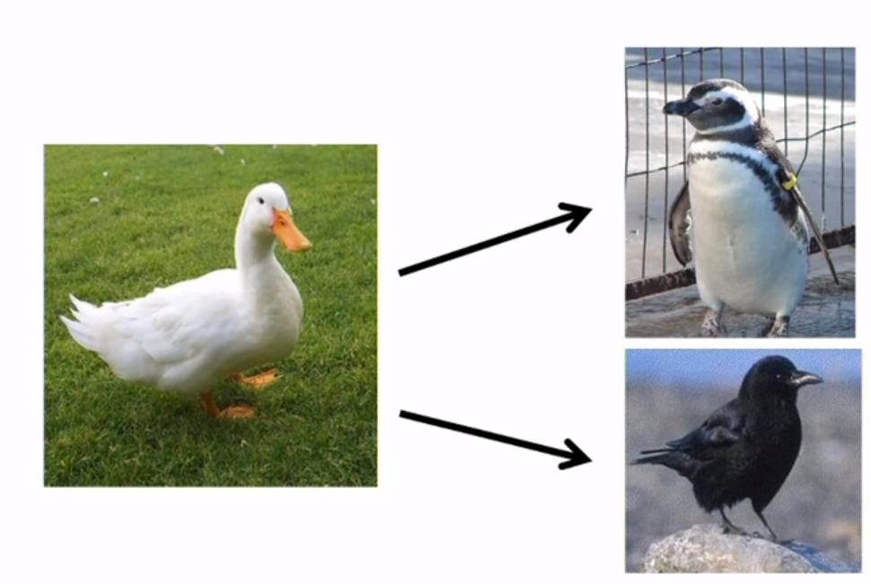

Premissa:

* Para conseguir calcular a distância entre pato e pinguim;
  + Quão próximos estão da média;
  + Significa que há um cálculo de distância;
* Para se calcular distância:
  + Precisa-se de números;
* Análise cluster é feita para variáveis numéricas.

Para variáveis categóricas:

* Não sabemos calcular a distância entre elas.
* Se colocar 0 ou 1:
  + Ausência e presença;
  + Ainda é arbitrária;
    - Fixou como 1.

**Distância Euclidiana**

Gera a distância linear entre quaisquer dois pontos em um campo com k dimensões.

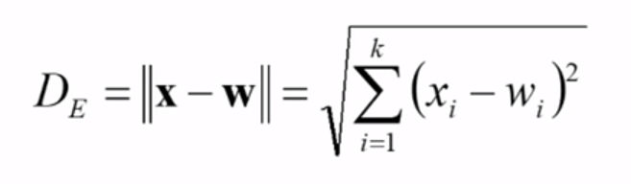

É uma generalização do teorema de Pitágoras.

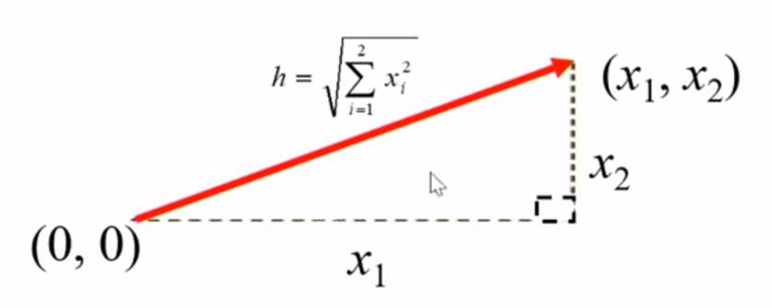

É técnica mais comum e mais utilizada, mas há várias técnicas para se chegar aos resultados, por exemplo, a **Distância Minkowsky**:

* Pode criar pesos para cada variável, quando necessário.
* É uma medida menos afetada pela presença de outliers;
  + Comparada a distância euclidiana.

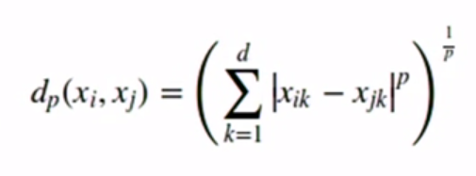

(quando p = 2 ela fica igual à euclidiana)

Distância Euclidiana ao Quadrado:

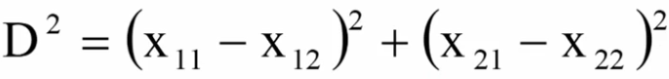

Distância Euclidiana:

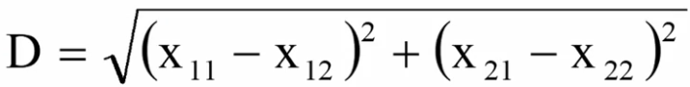

Exemplo 1 da Distâncias Euclidiana:

Diferentes formas de agrupação:

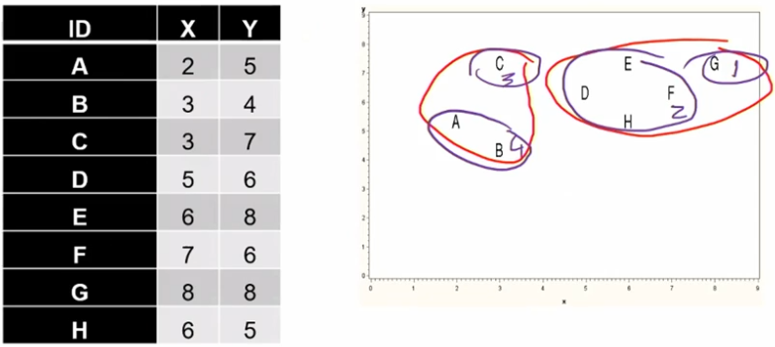

Nesse exemplo, o roxo tem 4 grupos, e o vermelho tem 2.

Meta do cluster: diminuir a variabilidade dentro do grupo. Nesse caso, o roxo tem menor variabilidade, estão mais próximos.

Quanto mais grupos, menor a variabilidade;

* Mas não resolve o problema;
  + Tem que achar o meio termo;
* Se um grupo para cada indivíduo, há 0 variabilidade;
  + Mas não se atenderia a todos os grupos, há um limite para abrir mão;
* Esse é o balanço para definir o número de grupos.

A ideia é entender as capacidades e ineficiências para entender qual técnica é mais adequada ao contexto.

O número de grupos:

* É questionável;
* Depende:
  + Do indivíduo que está analisando;
  + Da técnica utilizada;
  + Do contexto do negócio que se quer atingir.

Exemplo 2:

Agrupar alunos que sejam parecidos, com relação às notas em matemática e português.

|  |  |  |
| --- | --- | --- |
| **Aluno** | **Matemática** | **Português** |
| **Adriana** | 9 | 7 |
| **Aline** | 5 | 4 |
| **Bruno** | 6 | 6 |
| **Michel** | 10 | 8 |
| **Regina** | 4 | 4 |
| **Zé** | 4 | 9 |

Para definir quem junta com quem, tem que calcular a distância entre os pontos:

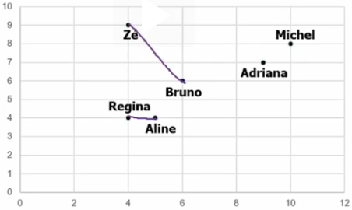

Calculando a distância entre Aline e Michel:

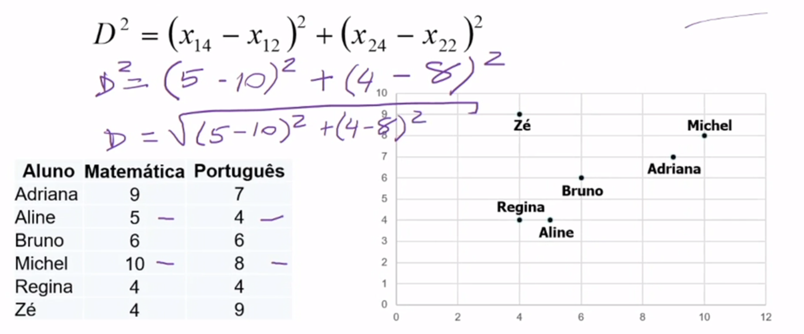

A distância euclidiana é aplicada entre duas observações ou indivíduos.

Se tivesse 3 variáveis:

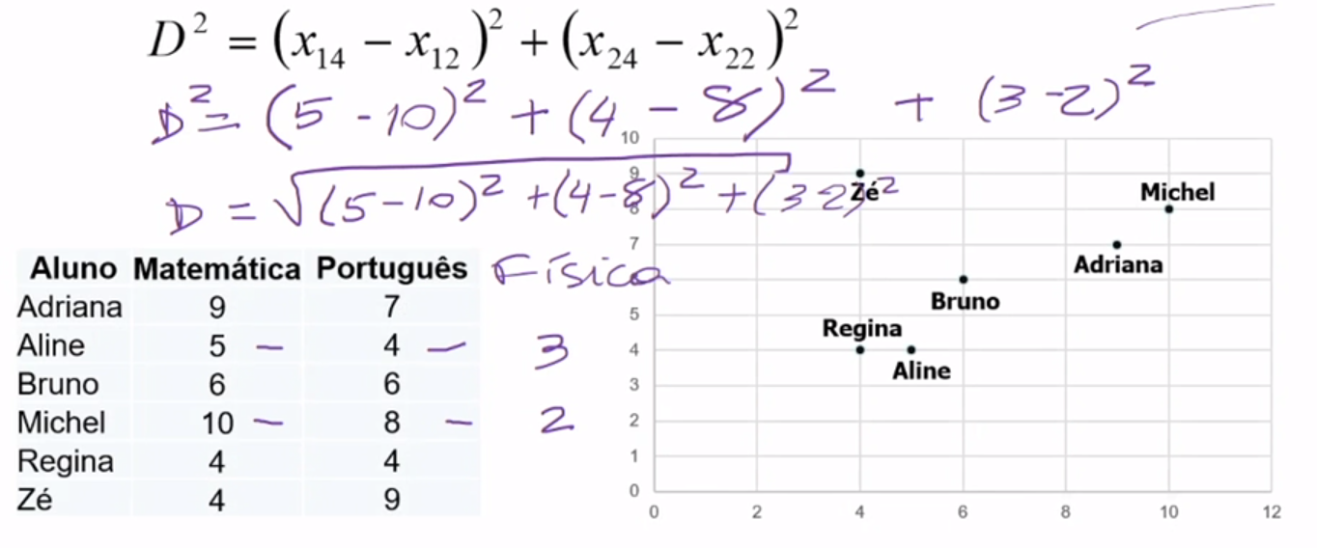

**Observação**: se há mais de duas variáveis, não consegue mais desenhar no plano.

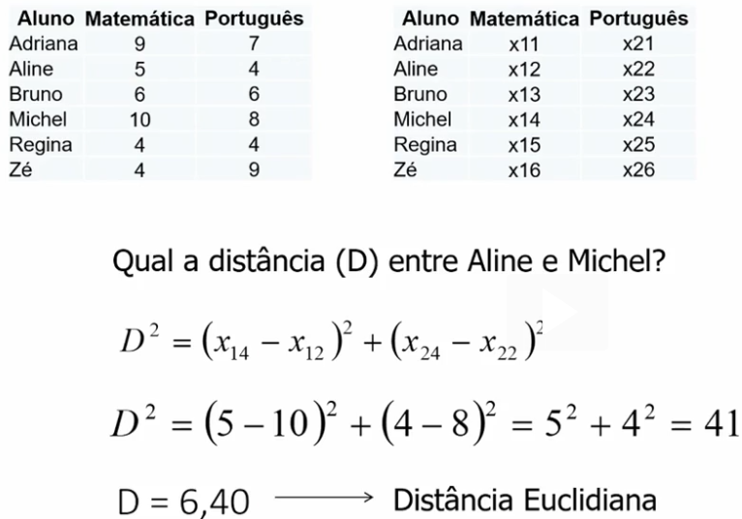

Traz como resultado um número, o quanto os indivíduos estão próximos entre si.

**Matriz de distâncias**:

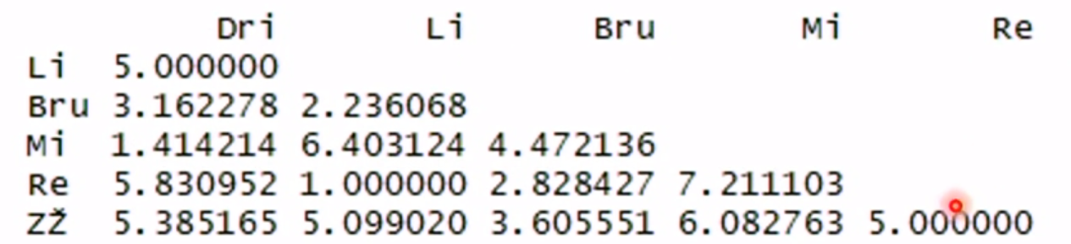

**Métodos de Agrupamento**

|  |  |  |
| --- | --- | --- |
| **Método** | **Informação** | **Gráfico** |
| **Hierárquico** | É muito bom para visualização |  |
| **Não hierárquico**  K-means | É bom para grandes volumes de dados |  |

**Método Hierárquico**

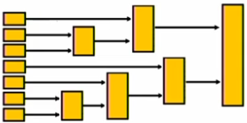

Cada quadrinho à esquerda é um indivíduo. São individuais e conforme suas semelhanças, vão se agrupando.

Grupos menores vão se agrupando com outros indivíduos, até se formarem grupos maiores.

**Gráfico dendrograma**:

* Mostra como o agrupamento vai acontecendo conforme se aumenta a distância entre os indivíduos;
* Traz um sentimento de como os grupos são homogêneos entre si;
* Esse método busca ir agrupando indivíduo a indivíduo para que no final tenha um grupo só e pode-se visualizar como os grupos se juntam.

**Técnicas de Agrupamentos Hierárquicos**

Vamos estudar o Hierárquico: juntando indivíduos mais parecidos entre si. Parte da premissa de agrupar os mais pertos um do outro

No nosso exemplo, a menor distância é 1 (Li-Re). Como se calcula a distância desse grupo para os outros indivíduos?

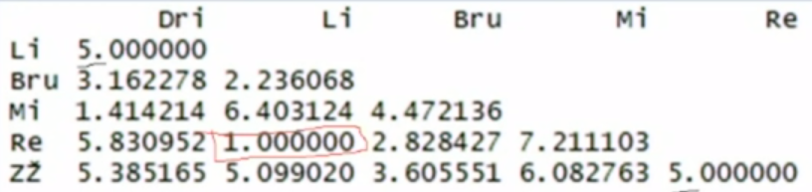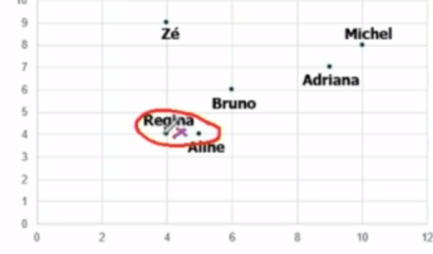

Pode-se:

* Pegar o centróide do grupo;
  + Calcular pra Bru;
* Calcular Re-Bru ou Li-Bru;
  + Adotar a menor como sendo a distância do grupo;
  + Adotar a maior como sendo a distância do grupo; ou
  + Adotar a média entre as distâncias como sendo a distância do grupo.

Existem uma série de métodos para se definir agrupamentos e cada método é um caminho por si.

**Métodos dentro do hierárquico**:

|  |  |  |
| --- | --- | --- |
| **Método** | **Descrição 1** | **Princípios** |
| **Single Linkage** | Vizinho mais próximo | Estruturas geométricas diferentes, mas é incapaz de delinear grupos pouco separados |
| **Complete Linkage** | Vizinho mais longe | Clusters de mesmo diâmetro e isolam os outliers nos primeiros passos |
| **Avarage Linkage** | Média | Clusters de mesma variância interna, produzindo melhores partições |
| **Ward´s Method** |  | Cluster com o mesmo número de itens, baseado nos **princípios de análises de variâncias** |

|  |  |  |  |  |  |
| --- | --- | --- | --- | --- | --- |
| **Passo** | **Single Linkage** | **Complete Linkage** | **Average Linkage** | **Centroid Method** | **Ward Method** |
| Calcula-se a distância de todos os alunos contra todos os alunos |  |  |  |  |  |
| Agrupa os alunos mais próximos (menor distância) |  |  |  |  |  |
| Define a distância do primeiro grupo contra os demais alunos baseado na **menor distância** entre cada integrante do grupo com os demais |  |  |  |  |  |
| Define a distância do primeiro grupo contra os demais alunos baseado na **maior distância** entre cada integrante do grupo com os demais |  |  |  |  |  |
| Define a distância do primeiro grupo contra os demais alunos baseado na **média da distância** entre cada integrante do grupo com os demais |  |  |  |  |  |
| Define a distância do primeiro grupo contra os demais alunos através da **fórmula do cálculo do centróide** |  |  |  |  |  |
| Define a distância do primeiro grupo contra os demais alunos através da **fórmula de Wald** |  |  |  |  |  |
| Etapa 3 até ter apenas um único grupo |  |  |  |  |  |
| Desenha-se o dendograma baseado na distância encontrada |  |  |  |  |  |

**Single Linkage - Vizinho mais próximo**

Passos:

1. Calcula-se a distância de todos os alunos contra todos os alunos;
2. Agrupa os alunos mais próximos (menor distância);
3. Define a distância do primeiro grupo contra os demais alunos baseado na menor distância entre cada integrante do grupo com os demais;
4. Etapa 3 até ter apenas um único grupo;
5. Desenha-se o dendograma baseado na distância encontrada.

1. Calcula-se a distância de todos os alunos contra todos os alunos:



2. Agrupa os alunos mais próximos (menor distância):

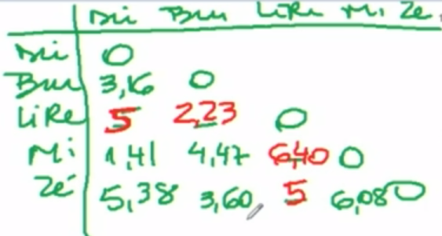

* LiRe virou um grupo por si: **1,00**;
* Dri-Dri: 0,00;
* Dri-Bru: **3,16**;
* Dri para LiRe:
  + Dri pra Li: 5,00;
  + Dri pra Re: 5,83;
  + Usando o vizinho mais próximo: **5,00**;
    - A menor distância de um indivíduo do grupo para Dri;
* Bru para LiRe:
  + Bru pra Li = 2,23;
  + Bru pra Re = 2,82;
  + Usando o vizinho mais próximo (o menor): **2,23**;
    - A menor distância de um indivíduo do grupo para Bru;
* Mi para LiRe:
  + Mi pra Li = 6,40;
  + Mi pra Re = 7,21;
  + Usando o vizinho mais próximo (o menor): **6,40**;
    - A menor distância de um indivíduo do grupo para Mi;
* Ze para LiRe:
  + Ze pra Li = 5,09;
  + Ze pra Re = 5,00;
  + Usando o vizinho mais próximo (o menor): **5,00**;
    - A menor distância de um indivíduo do grupo para Ze.

3. Define a distância do primeiro grupo contra os demais alunos baseado na menor distância entre cada integrante do grupo com os demais.

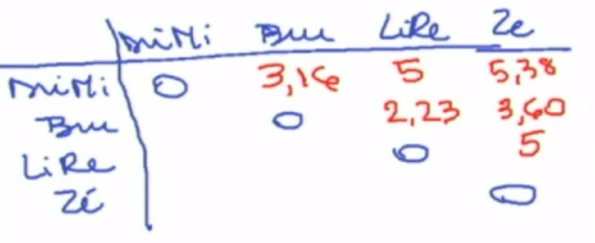

Nesse caso, a menor distância é 1,41 Dri-Mi

* Dri-Mi pra Bru: 3,16;
* Dri-Mi pra Li-Re:
  + Calcula Dri pra Li-Re e pega a menor: 5,00;
  + Calcula Mi pra Li-Re e pega a menor: 6,40;
  + Escolhe a menor = **5,00**;
* Dri-Mi pra Ze: 5,38;
* Bru para Li-Re: 2,23;
* Bru para Ze: 3,60;
* Li-Re para Ze: 5,00.

4. Etapa 3 até ter apenas um único grupo

Nova menor distância é Li-Re-Bru (LRB) 2,23

Repete o calculo

(...)

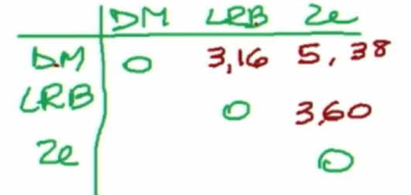

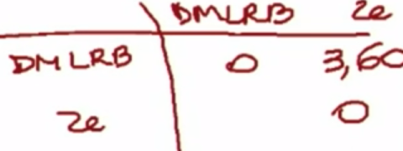

Maior grupo: Dri-Mi-Li-Re-Bru-Zé

5. Desenha-se o dendograma baseado na distância encontrada

No eixo x coloca os indivíduos e no y a distância

Na ordem do agrupamento:

Li-Re: distancia 1

Dri-Mi: 1,41

Li-Re-Bru: 2,23

Dri-Mi-Li-Re-Bru: 3,16

Dri-Mi-Li-Re-Bru-Zé: 3,60

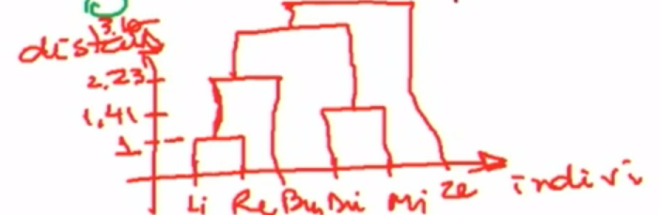

Onde passa a reta, define o número de grupos:

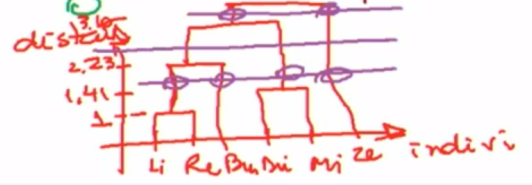

**Complete Linkage - Vizinho mais longe**

Passos:

* Calcula-se a distância de todos os alunos contra todos os alunos;
* Agrupa os alunos mais próximos (menor distância);
* Define a distância do primeiro grupo contra os demais alunos baseado na maior distância entre cada integrante do grupo com os demais;
* Etapa 3 até ter apenas um único grupo;
* Desenha-se o dendograma baseado na distância encontrada.

Primeiro, se escolhe o mais próximo. A ideia é diminuir a variabilidade dentro do grupo, se define pela menor distância. Aqui, no vizinho mais longe, você pega a maior distância na hora de agrupar o grupo.

Pega a menor distância: Li-Re = 1

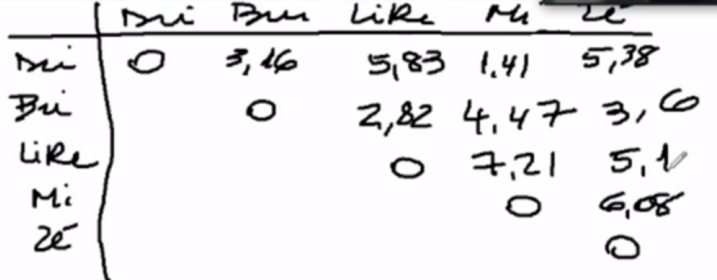

* LiRe virou um grupo por si: **1,00**;
* Dri-Dri: 0,00;
* Dri-Bru: **3,16**;
* Dri-Mi: **1,41**;
* Bru-Ze: **3,60**;
* Bru-Mi: **4,47**;
* Dri para LiRe:
  + Dri pra Li: 5,00;
  + Dri pra Re: 5,83;
  + Usando o vizinho mais próximo: **5,83**;
    - A maior distância de um indivíduo do grupo para Dri;
* Bru para LiRe:
  + Bru pra Li = 2,23;
  + Bru pra Re = 2,82;
  + Usando o vizinho mais próximo (o menor): **2,82**;
    - A maior distância de um indivíduo do grupo para Bru;
* Mi para LiRe:
  + Mi pra Li = 6,40;
  + Mi pra Re = 7,21;
  + Usando o vizinho mais próximo (o menor): **7,21**;
    - A maior distância de um indivíduo do grupo para Mi;
* Ze para LiRe:
  + Ze pra Li = 5,09;
  + Ze pra Re = 5,00;
  + Usando o vizinho mais próximo (o menor): **5,09**;
    - A maior distância de um indivíduo do grupo para Ze.

3. Define a distância do primeiro grupo contra os demais alunos baseado na maior distância entre cada integrante do grupo com os demais

Menor distância = Dri-Mi, agrupa esse com os demais:

(...)

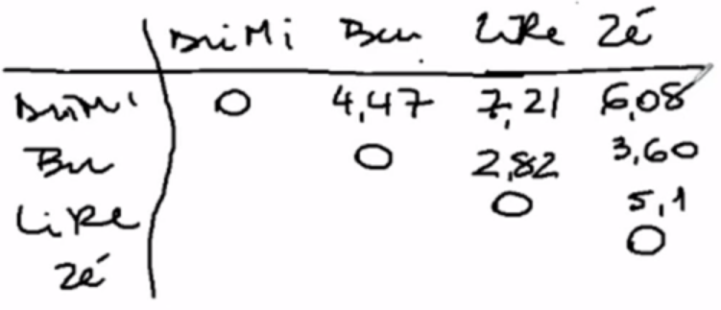

4. Etapa 3 até ter apenas um único grupo

Novamente pega a menor: 2,82

Li-Re junta com Bru:

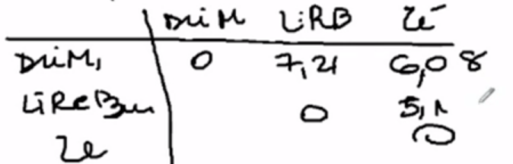

Busca novamente o menor: 5,1

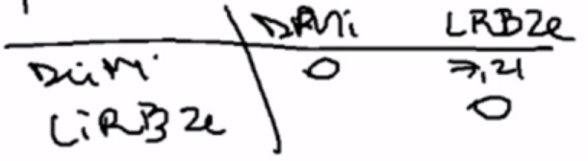

O grupo ficou Li-Re-Bru-Zé-Dri-Mi

Lembrando que o anterior tinha ficado: Dri-Mi-Li-Re-Bru-Zé

5. Desenha-se o dendograma baseado na distância encontrada:

* Li-Re: 1
* Dri-Mi: 1,41
* Li-Re-Bru: 2,82
* Li-Re-Bru-Zé: 5,1
* Li-Re-Bru-Zé-Dri-Mi: 7,21

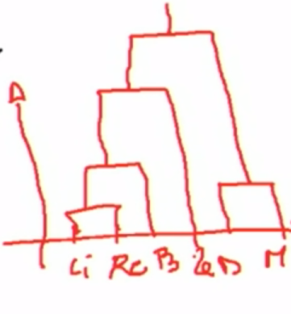

**Average Linkage - Média**

Usando a médias entre os vizinhos:

* Calcula-se a distância de todos os alunos contra todos os alunos
* Agrupa os alunos mais próximos (menor distância)
* Define a distância do primeiro grupo contra os demais alunos baseado na média da distância entre cada integrante do grupo com os demais
* Etapa 3 até ter apenas um único grupo
* Desenha-se o dendograma baseado na distância encontrada

**Centroid Method – Centroíde**

Passos:

* Calcula-se a distância de todos os alunos contra todos os alunos;
* Agrupa os alunos mais próximos (menor distância);
* Define a distância do primeiro grupo contra os demais alunos através da fórmula (cálculo do centroide);
* Etapa 3 até ter apenas um único grupo;
* Desenha-se o dendograma baseado na distância encontrada.

Para definir a distância de grupos para indivíduos, usa centróides:

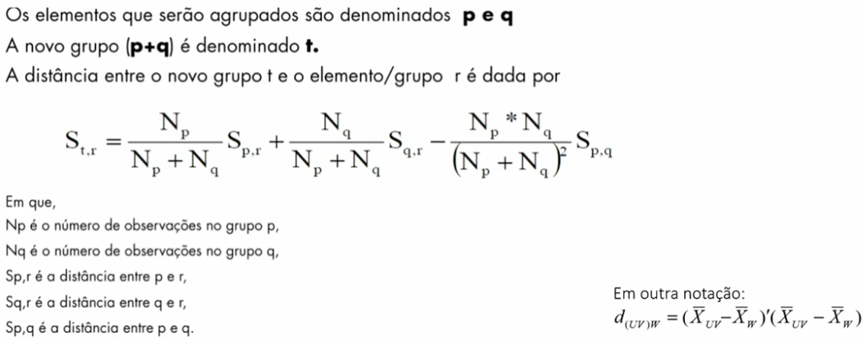



1. Calcula-se a distância de todos os alunos contra todos os alunos

1o pega a menor distancia: 1

Li-Re

2. Agrupa os alunos mais próximos (menor distância)

Li-Re pra Dri:

* p e q são os indivíduos dos grupos que estou definindo. Nesse caso p=Li e q = Re
* t é o grupo LiRe
* r = é o novo elemento = Dri
* S é distancia
* N é o número de indivíduos que tem naquele grupo

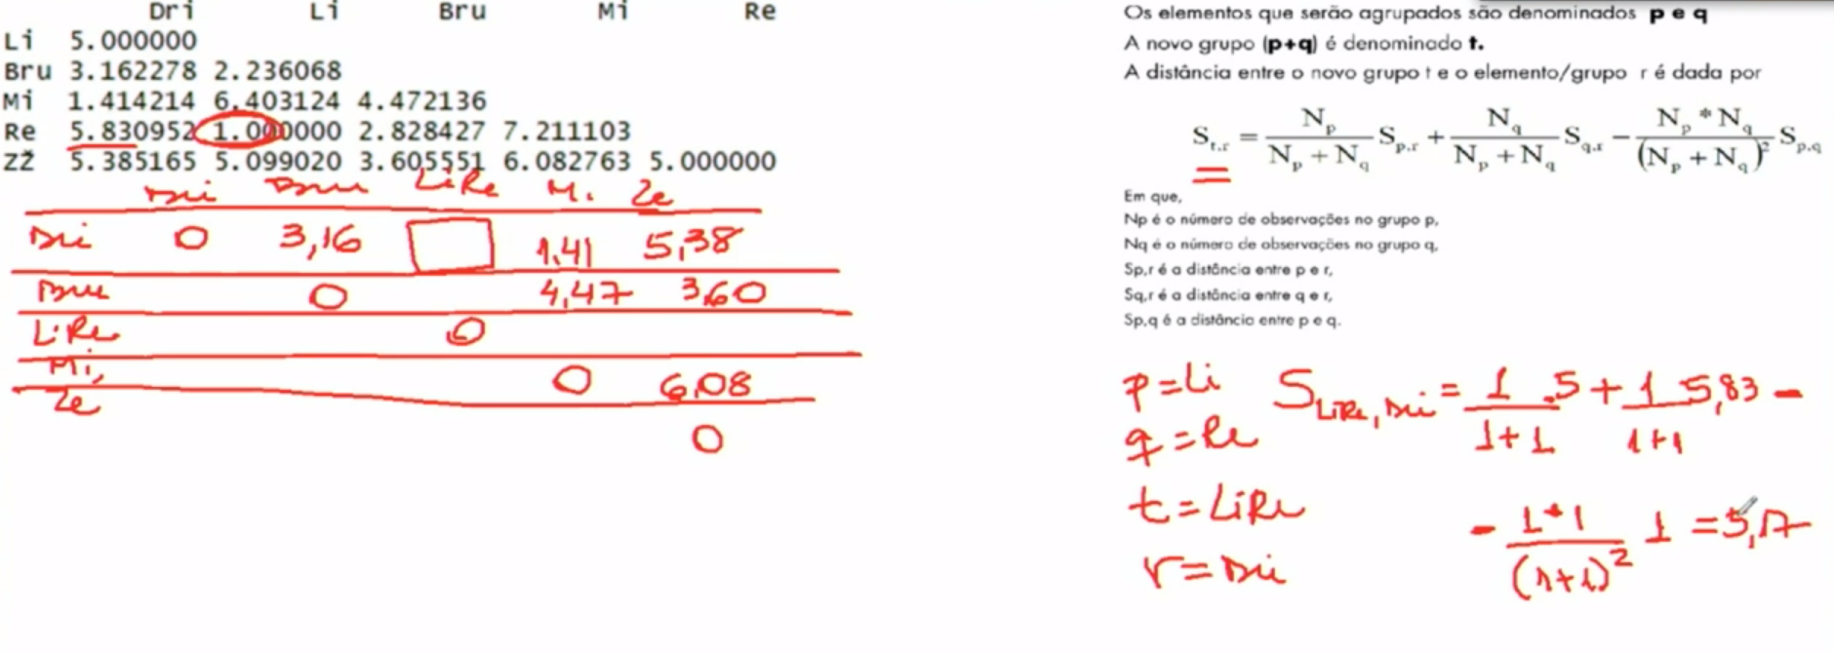

Dá 5,17

Para Li-Re pra Bru:

* p e q são os indivíduos dos grupos que estou definindo
  + Nesse caso q=Li e t = Re
* t é o grupo LiRe
* r = é o novo elemento = Bru
* S é distancia
* N é o número de indivíduos que tem naquele grupo

Np = número de indivíduos no p =1

Nq = número de indivíduos no q =1

Sp-r = distância entre Re e Bru = 2,82

Sq-r = distância entre Li e Bru = 2,23

Sp-q = distancia entre Re e Li = 1

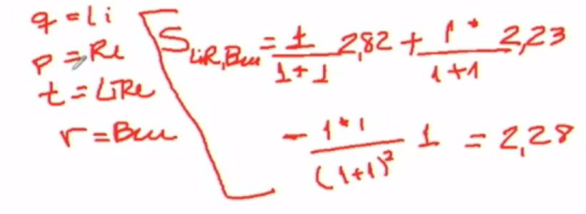

Dá 2,28

Completando a tabela:

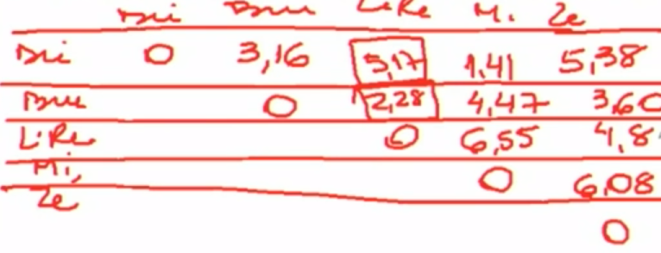

3. Define a distância do primeiro grupo contra os demais alunos através da fórmula (cálculo do centróide)

E para calcular grupos para grupos?

Pega a menor distancia: Dri-Mi = 1,41

Dri-Mi para Li-Re

p e q são indivíduos que agrupei na etapa para anterior p = Dri e r = Mi

y = DriMi

O r é a pergunta, é o LiRe

Dá 5,5

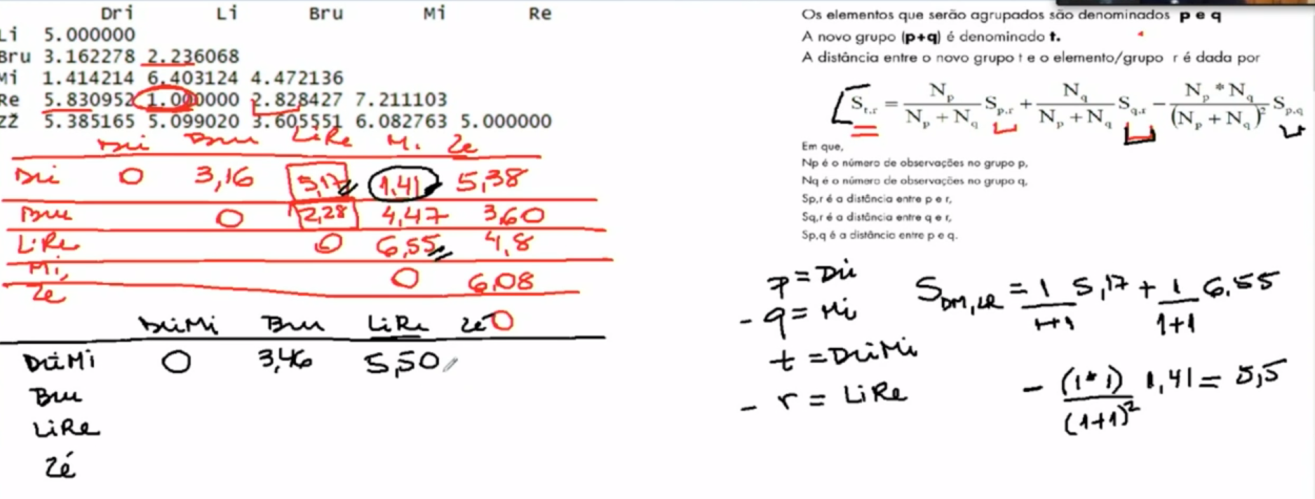

Completando a tabela:

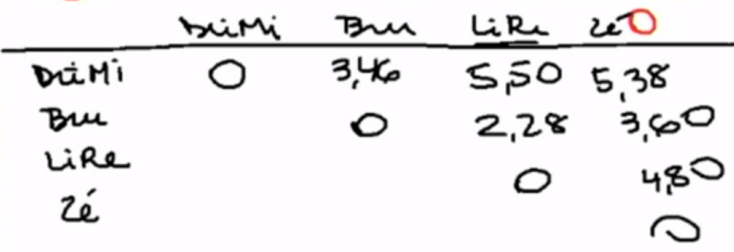

Agora é calculado o LiReBru para DriMi:

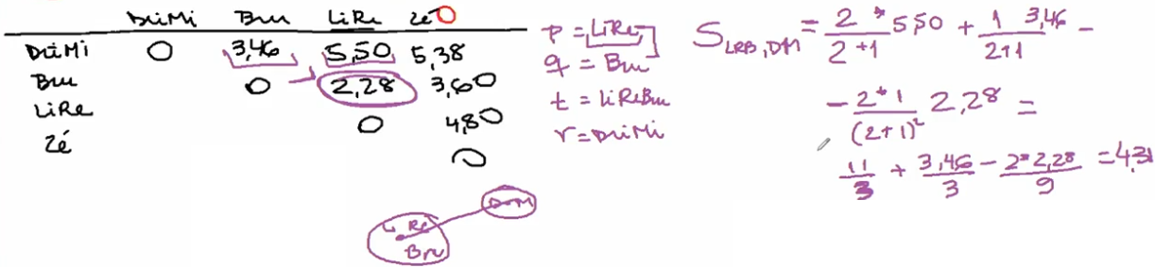

4. Etapa 3 até ter apenas um único grupo

5. Desenha-se o dendograma baseado na distância encontrada

**Ward´s Method**

Aglomera os grupos minimizando a soma dos quadrados entre os grupos = princípio da variância:

1. Calcula-se a distância de todos os alunos contra todos os alunos
2. Agrupa os alunos mais próximos (menor distância)
3. Define a distância do primeiro grupo contra os demais alunos através da fórmula de Wald
4. Etapa 3 até ter apenas um único grupo
5. Desenha-se o dendograma baseado na distância encontrada

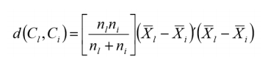

**Dendrogramas**

No fim de qualquer método hierárquico, chega nos dendrogramas. Porém, quando se tem muitos indivíduos no conjunto de dados, o dendrograma fica inviável.

**Ponto positivo**:

* Visualizando o dendograma, mostra os agrupamentos acontecendo.

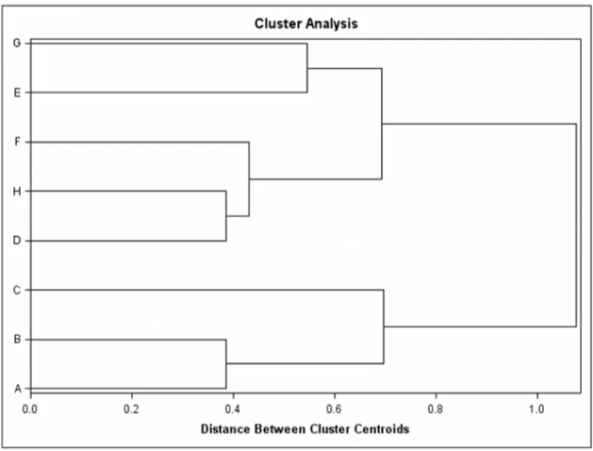

**Ponto negativo**:

* Não ajuda quando se tem muitos indivíduos = custo operacional;
* Não performa para grande volume de dados.

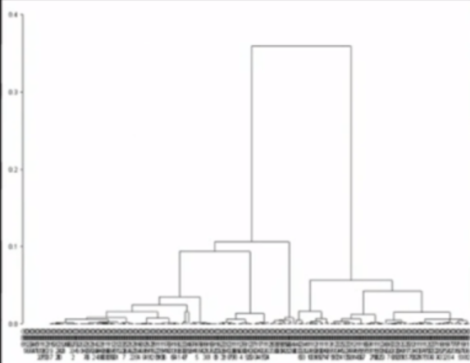

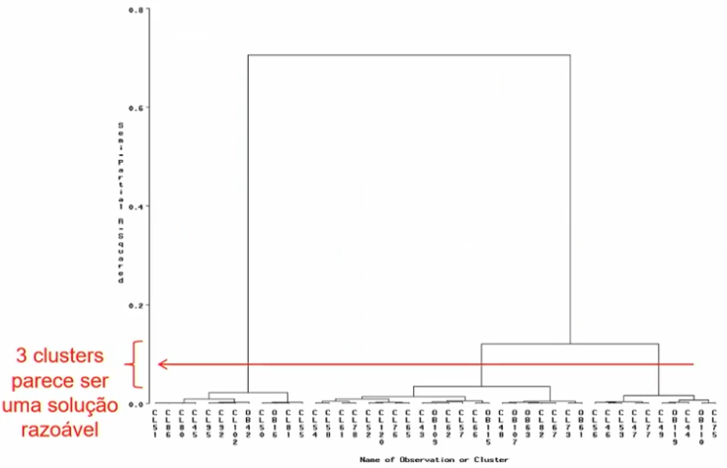

Alguns problemas que podem surgir:

* Podem provocar inversões;
  + Ocorrem quando inexiste uma estrutura de cluster clara;
* Neste caso D é adicionado ao grupo (ABC), a uma distância de 30, inferior à distância a qual se juntou C(AB).

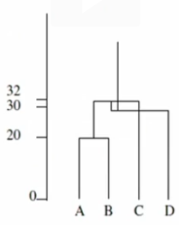

**Coeficiente R²**

Vamos calcular a variabilidade total, variabilidade dentro do grupo e a variabilidade entre grupos: o quanto os dados estão próximos da média, se são homogêneos ou heterogêneos:

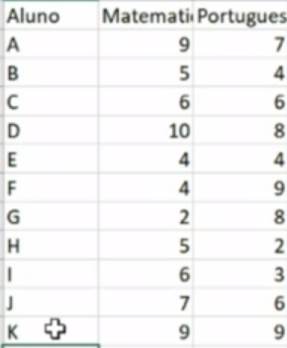

**Primeiro**: calcula-se as médias individuais de cada um deles (em amarelo):

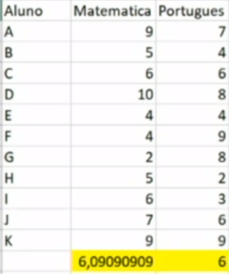

**Segundo**: calcula-se a variabilidade individual ((distância do ponto - média) ^ 2):

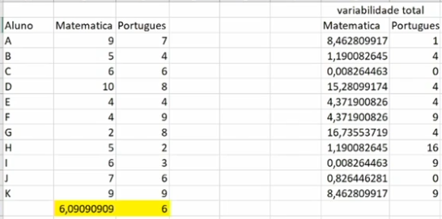

**Observação**: eleva ao quadrado para tirar o negativo.

**Terceiro**: calcula-se a variabilidade total (soma de cada variável - soma dos quadrados totais SQT):

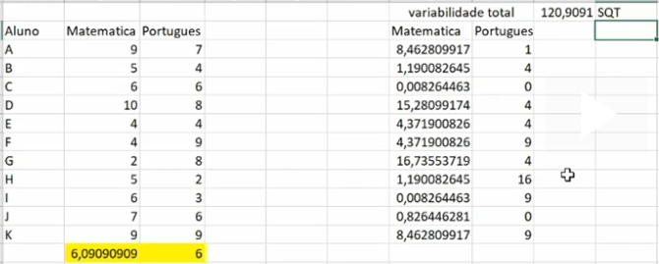

**Quarto**: divide-se em grupos e observa-se o quanto cada grupo diminuiu a variabilidade.

Divide em grupos aleatórios:

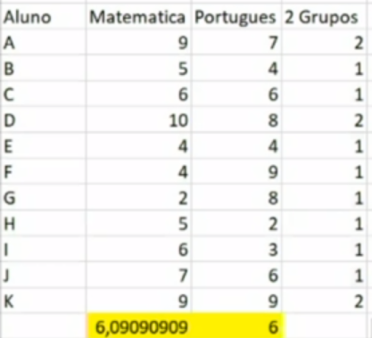

Grupo 1:

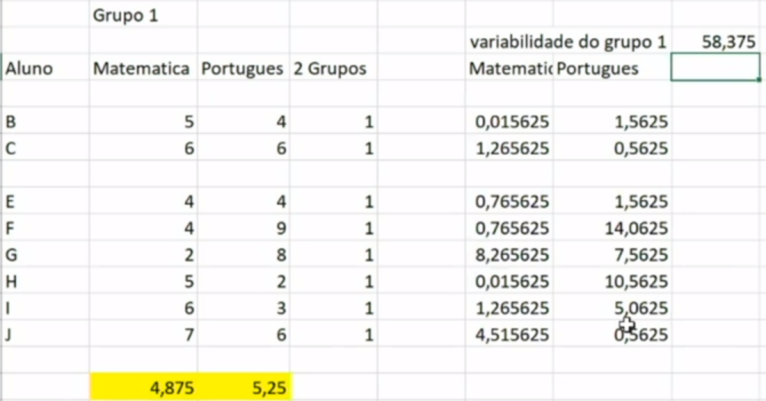

Só pro grupo 2:

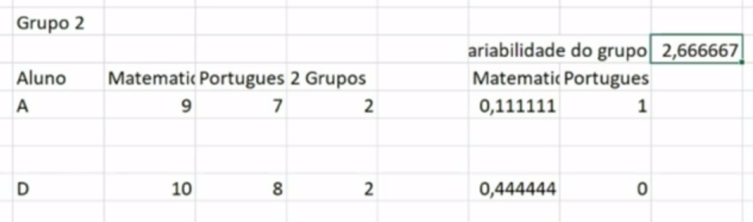

**SQT**:

* SQT: 120,9;
* SQ do G1: 58,37;
* SQ do G2: 2,66;
* SQT = SQ do G1 + SQ do G2 + SQ entre os grupos
  + 120,9 = 58,37+2,66 + SQEG
  + SQEG = 59,87

Resumindo:

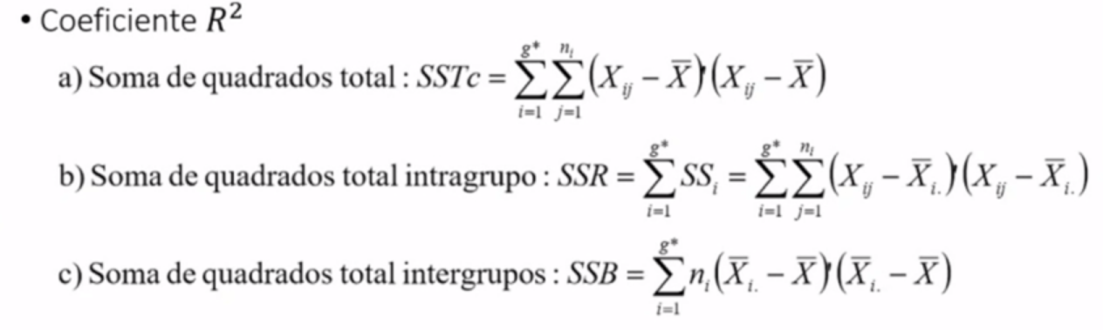

SST = SQT

SSR = SQ grupo

SSB = SQEG

SST = SSR + SSB

**Conclusões**:

* Deseja-se que:
  + SSR seja o menor possível;
    - Menor variabilidade dentro do grupo;
  + SSB seja o maior possível;
    - Maior variabilidade inter-grupo;
* A ideia é criar uma medida que relacione o R² (%) = SSB / SST
  + Quanto maior a %:
    - Melhor é a forma de agrupamento;
    - Maior o SSB;
    - Menor o SSR;
  + Quanto maior o R²:
    - Maior o SSB;
      * Consequentemente menor o SSR
        + Que é o que nos importa: pouca variabilidade dentro dos clusters;
* Procuramos sempre por algum salto!
  + É possível notar que quanto menor o número de grupos:
    - Maior a variabilidade dentro dos grupos;
    - Menor o R²;
  + Se aumenta o número de grupos:
    - O R² aumenta;
* Ajuda a entender onde tem ganhos de incremento da resposta;
  + Se o acréscimo é muito pequeno, talvez não valha a pena, sabe qual o limite.

No exemplo:

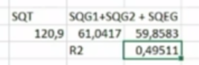

**CCC (Cubic Clustering Criterion)**

Análise de R²:

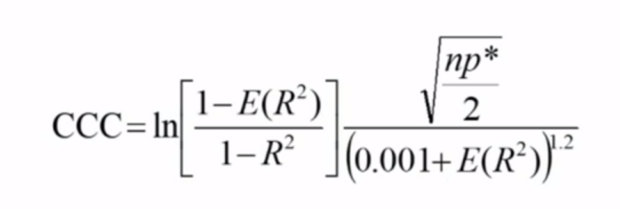

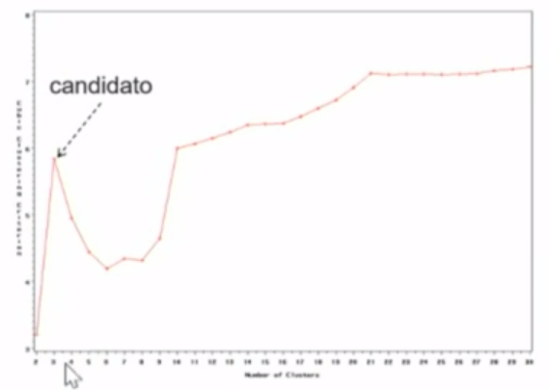

Calcula o R² e o CCC para cada número de grupos, pega o primeiro pico e assume que ele é bom candidato.

**Método Elbow**

Se divide em mais grupos, espera-se que a soma das variabilidades diminuam.

Quando que se corta, se sempre diminui?

1. Rodar o algoritmo de agrupamento para diferentes valores de 𝑘;
   1. Por exemplo, variando de 1 a 15 clusters;
2. Para cada *k*, calcular a soma dos quadrados total dentro do cluster (wss);
3. Traçar a curva de wss de acordo com o número de clusters.
4. A localização de uma curva (joelho) na trama é geralmente considerada como um indicador do número apropriado de clusters.

O método Elbow plota para cada número de grupos a soma da variância dos grupos:

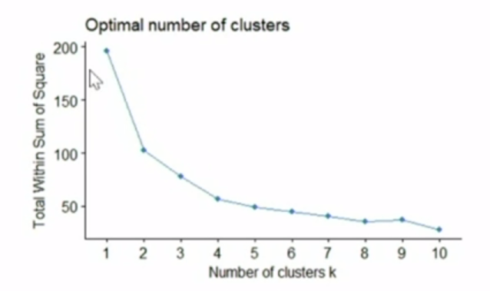

Analisa a curvatura, nesse caso, a partir do 4, já não tem tanta variabilidade.

**Sugestão**:

* Sempre que começa a diminuir a queda da variabilidade, corta;
* Porém depende do negócio e da utilidade.

Método Elbow dá uma sugestão na quantidade de grupos.

**Método Silhoutte**

O quão bom foi seu agrupamento?

Exemplo:

* Fiz dois grupos, um com A B C e outro com D F G
* Vou calcular a distância dentro do meu grupo;
  + b = média das distâncias do ponto para todo mundo que está nesse grupo (pensando no a = Sa,b + Sa,c / n)
* Distância com o cluster vizinho;
  + a = média das distâncias do a para cada membro do grupo vizinho:

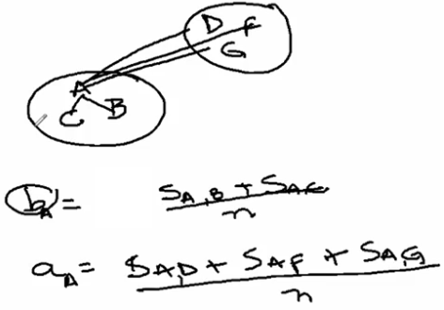

Sendo que:

* "a" é a distância média entre o ponto e todos os demais pontos do cluster.
* "b" é a distância média entre o ponto e todos os pontos do cluster vizinho mais próximo.

S = relação entre as distâncias:

S do ponto A = b-a/ (máx entre a e b)

S do ponto B = b-a/ (máx entre a e b)

Se a medida “s” de um ponto é grande, a distância média do ponto dentro do cluster é menor que a distância média até os pontos no cluster vizinho, ou seja, o ponto está bem classificado.

Se essa medida for pequena, a distância média do ponto dentro do grupo é maior que a distância média aos objetos no cluster vizinho, por isso o ponto foi classificado de forma indevida.

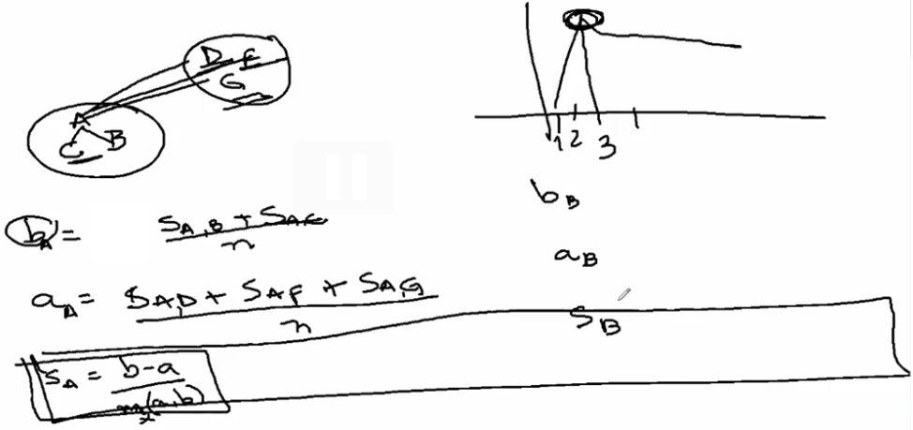

A análise vai trazer o pico do S, quanto maior o S, melhor o indivíduo está nele, nesse S, temos x grupos.

**Observação**: métodos diferentes podem trazer resultados diferentes. As análises vão te dar sugestões de como formar os grupos.

**Padronização de variável**

Trazer todos para a mesma escala = variável menos a média dividido pelo desvio

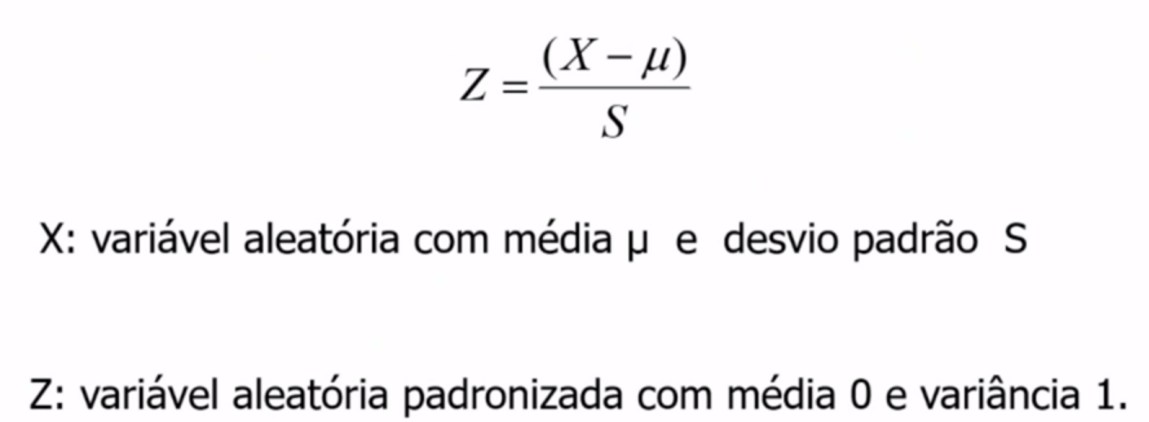

Na hora que padronizou, dá pra fazer as matrizes de distâncias, fazer o dendrograma, definir os números de grupos.

Aí volta para análise descritiva e se cria a história para a explicação do que aquilo representa.

**Observação**: na vida real, não usa variáveis categóricas para calcular o cluster, mas pode usar para explicar os dados. Interpreta usando as variáveis categóricas.

# Aula 28 - Unsupervised Machine Learning: Clustering II (2021-06-15)

Prof Adriana Maria Marques da Silva

**Introdução**

Para trabalhar grandes volumes de dados, o ideal é utilizar métodos não hierárquicos para melhor análise.

**Replicando no R**

Bibliotecas para usar o R:

library(tidyverse) #pacote para manipulacao de dados

library(cluster) #algoritmo de cluster

library(dendextend) #compara dendogramas

library(factoextra) #algoritmo de cluster e visualizacao

library(fpc) #algoritmo de cluster e visualizacao

library(gridExtra) #para a funcao grid arrange

library(readxl)

Acessando a tabela de dados:

alunos_pap <- read.table("dados/alunos_pap.csv", sep = ";", header = T, dec = ",")

View(alunos_pap)

Para definir o nome da linha como nome do aluno:

rownames(alunos_pap) <- alunos_pap[,1]

alunos_pap <- alunos_pap[,-1]

Agora tem só as variáveis numéricas na tabela:

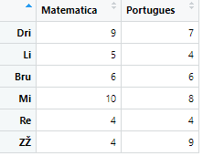

Criando objeto d para a distância euclidiana onde cada linha é um anolho e só tem 2 variáveis que são as notas:

# CALCULANDO MATRIZ DE DISTANCIAS

d <- dist(alunos_pap, method = "euclidean")

d

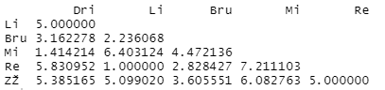

Definindo clusters usando cada um dos métodos

# DEFININDO O CLUSTER A PARTIR DO MÉTODO ESCOLHIDO

# métodos disponíveis "average", "single", "complete" e "ward.D"

hc1 <- hclust(d, method = "single" )

hc2 <- hclust(d, method = "complete" )

hc3 <- hclust(d, method = "average" )

hc4 <- hclust(d, method = "ward.D" )

Plotando - vizinho mais próximo

plot(hc1, cex = 0.6, hang = -1)

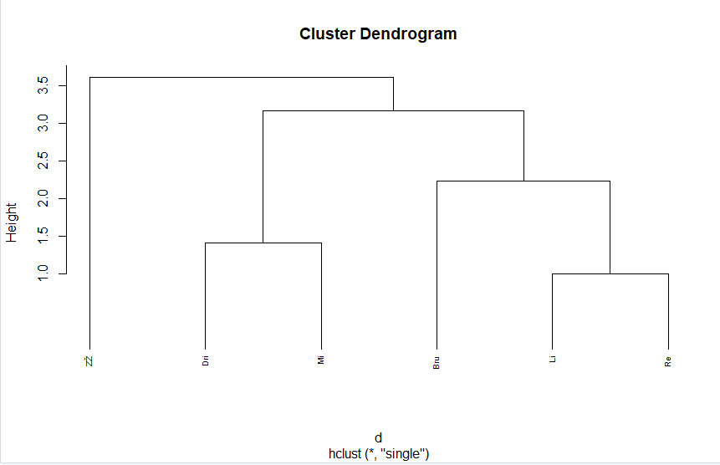

Plotando vizinho mais longe:

plot(hc2, cex = 0.6, hang = -1)

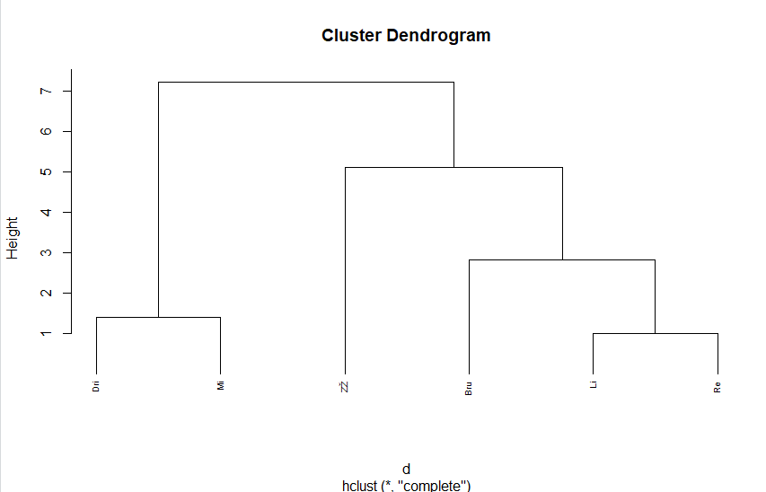

Plotando na média:

plot(hc3, cex = 0.6, hang = -1)

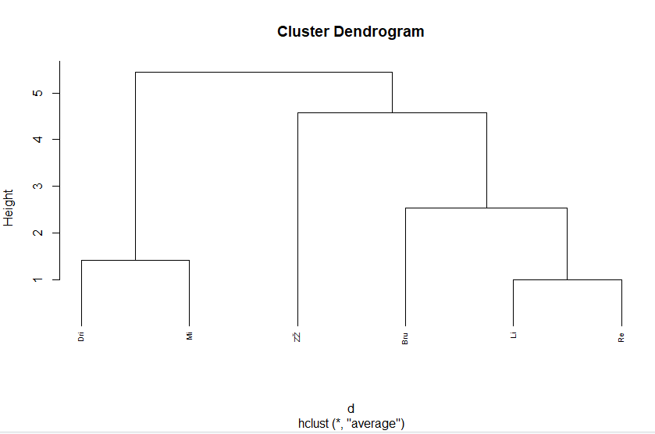

Plotando no ward:

plot(hc4, cex = 0.6, hang = -1)

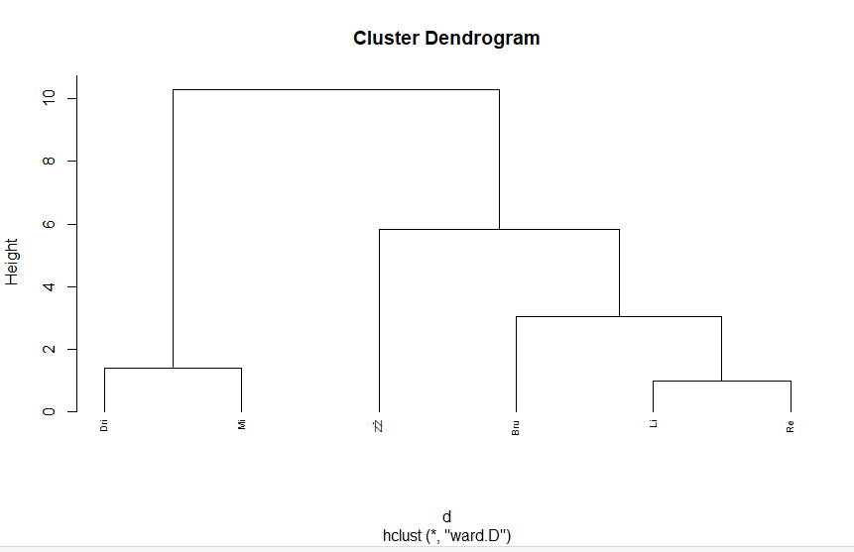

Separando em 2 grupos:

rect.hclust(hc4, k = 2)

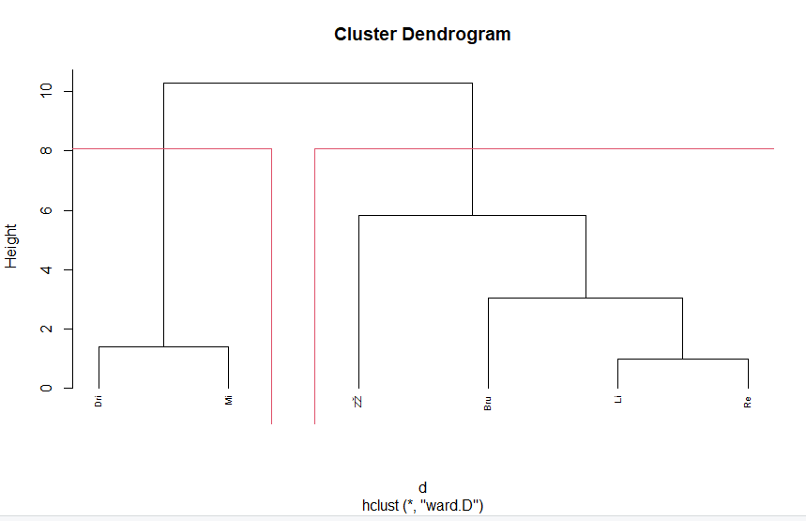

# COMPARANDO DENDOGRAMAS

# comparando o método average com ward

dend3 <- as.dendrogram(hc3)

dend4 <- as.dendrogram(hc4)

dend_list <- dendlist(dend3, dend4)

Até aqui, só organizando, agora a gente compara:

#EMARANHADO, quanto menor, mais iguais os dendogramas são

tanglegram(dend3, dend4, main = paste("Emaranhado =", round(entanglement(dend_list),2)))

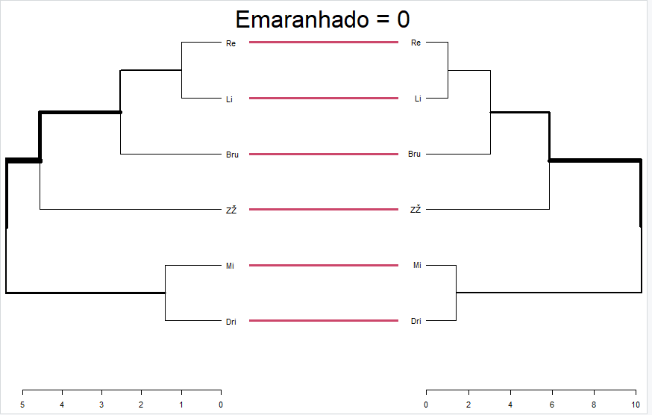

# Comparando o método single com complete

dend1 <- as.dendrogram(hc1)

dend2 <- as.dendrogram(hc2)

dend_list2 <- dendlist(dend1, dend2)

#EMARANHADO, quanto menor, mais iguais os dendogramas são

tanglegram(dend1, dend2, main = paste("Emaranhado =", round(entanglement(dend_list2),2)))

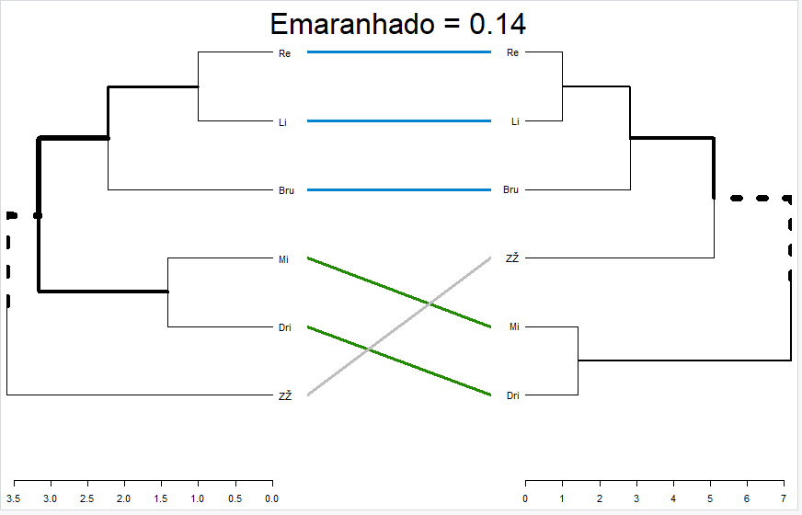

Voltando agora no hc4 - ward

E definindo 2 grupos - Corte o cluster hc4 em 2 grupos e armazene no objeto

# Criando 2 grupos de alunos

grupo_alunos2 <- cutree(hc4, k = 2)

table(grupo_alunos2)

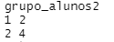 → grupo 1 tem 2 caras e no grupo 2 tem 4 caras

# Transformando em data frame a saída do cluster

alunos_grupos <- data.frame(grupo_alunos2)

# Juntando com a base original

Base_alunos_fim <- cbind(alunos_pap, alunos_grupos)

Criou-se a Base_alunos_fim com uma coluna com a classificação do grupo de alunos

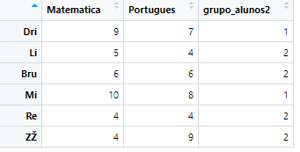

# Entendendo os clusters

# FAZENDO ANÁLISE DESCRITIVA

# MÉDIAS das variáveis por grupo

mediagrupo_alunos <- Base_alunos_fim %>%

group_by(grupo_alunos2) %>%

summarise(n = n(),

Portugues = mean(Portugues),

Matematica = mean(Matematica))

mediagrupo_alunos

Criando um agrupamento pelo cluster, resumindo as médias das notas:

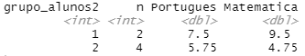

**Fazendo um cluster hierárquico case Mc Donalds**

**Situação**:

Sou o Mc e quero escolher qual lanche vou fazer propaganda.

Sugestão:

* Pegar as informações dos lanches;
* Fazer grupos; e
* Pegar o grupo mais diverso com base em algum critério.

# Carregando a base de dados:

mcdonalds <- read.table("dados/MCDONALDS.csv", sep = ";", dec = ",", header = T)

# Transformando o nome dos lanches em linhas:

rownames(mcdonalds) <- mcdonalds[,1]

mcdonalds <- mcdonalds[,-1]

Padronização das escalas:

Tem coisa em calorias, tem coisa em grama….

# Padronizando as variáveis:

mcdonalds.padronizado <- scale(mcdonalds)

Depois que definiu o cluster, aí volta no original e interpreta

# Calculando as distâncias da matriz utilizando a distância euclidiana:

distancia <- dist(mcdonalds.padronizado, method = "euclidean")

# Calculando o cluster: métodos disponíveis "average", "single", "complete" e "ward.D"

cluster.hierarquico <- hclust(distancia, method = "single" )

# Dendrograma

plot(cluster.hierarquico, cex = 0.6, hang = -1)

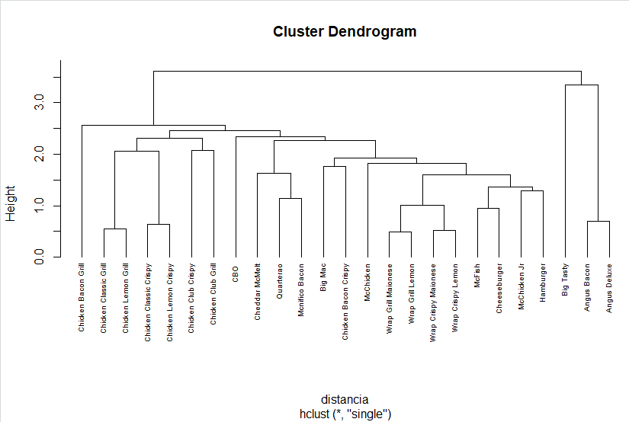

**Análise inicial**: os mais light se juntaram primeiro.

Se são apenas duas propagandas, então pode-se riscar em dois grupos.

# Criando o gráfico e destacando os grupos:

rect.hclust(cluster.hierarquico, k = 2)

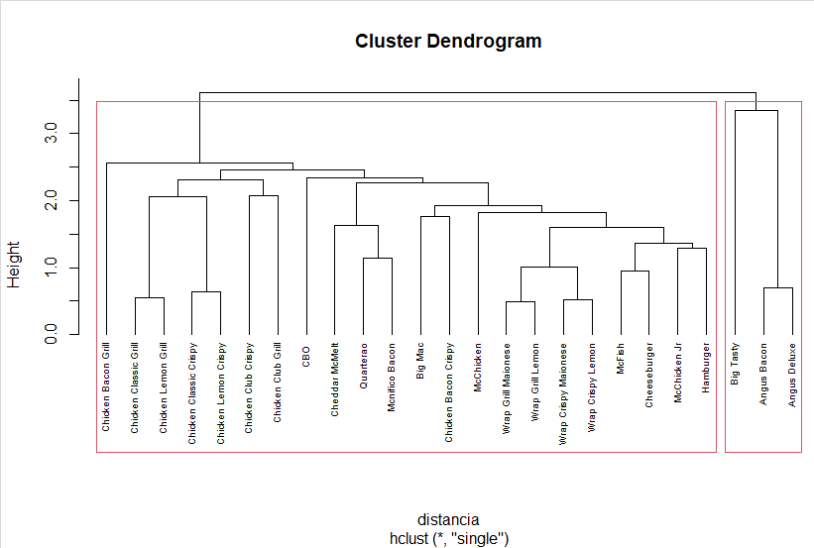

Analisando usando o método elbow para ver quantos grupos:

#VERIFICANDO ELBOW

fviz_nbclust(mcdonalds.padronizado, FUN = hcut, method = "wss")

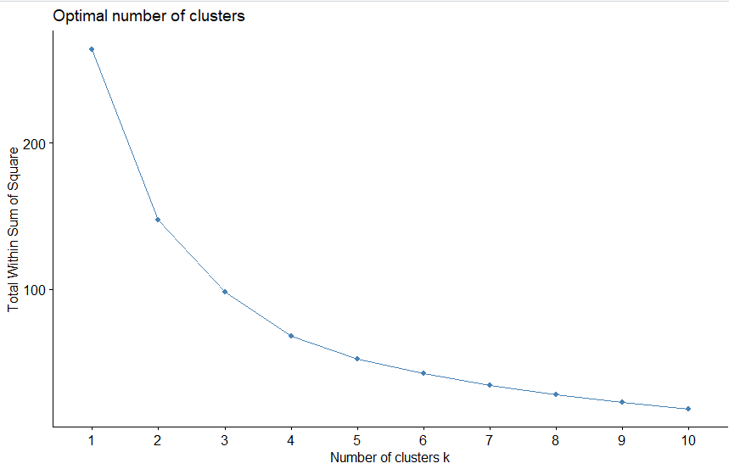

Depende do negócio, mas por aqui, daria para ir com 4 grupos

Montando os grupos e colocando no original:

#criando 4 grupos de lanches

grupo_lanches4 <- cutree(cluster.hierarquico, k = 4)

table(grupo_lanches4)

#transformando em data frame a saida do cluster

Lanches_grupos <- data.frame(grupo_lanches4)

#juntando com a base original

Base_lanches_fim <- cbind(mcdonalds, Lanches_grupos)

Calculando a média dos grupos:

#FAZENDO ANALISE DESCRITIVA

#MEDIAS das variaveis por grupo

mediagrupo <- Base_lanches_fim %>%

group_by(grupo_lanches4) %>%

summarise(n = n(),

Valor.Energetico = mean(Valor.Energetico),

Carboidratos = mean(Carboidratos),

Proteinas = mean(Proteinas),

Gorduras.Totais = mean(Gorduras.Totais),

Gorduras.Saturadas = mean(Gorduras.Saturadas),

Gorduras.Trans = mean(Gorduras.Trans),

Colesterol = mean(Colesterol),

Fibra.Alimentar = mean(Fibra.Alimentar),

Sodio = mean(Sodio),

Calcio = mean(Calcio),

Ferro = mean(Ferro) )

mediagrupo

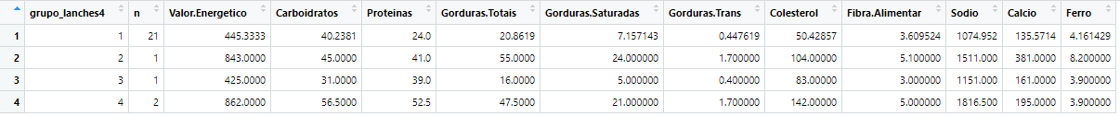

Grupo 4 → maiores em gorduras, carboidratos

Grupo 1 → semelhantes em calorias com o 3, mas o 3 tem mais carboidrato e menos proteina

Explorando o comportamento do grupo perante as variáveis

Com 4 grupos:

plot(cluster.hierarquico, cex = 0.6, hang = -1)

rect.hclust(cluster.hierarquico, k = 4)

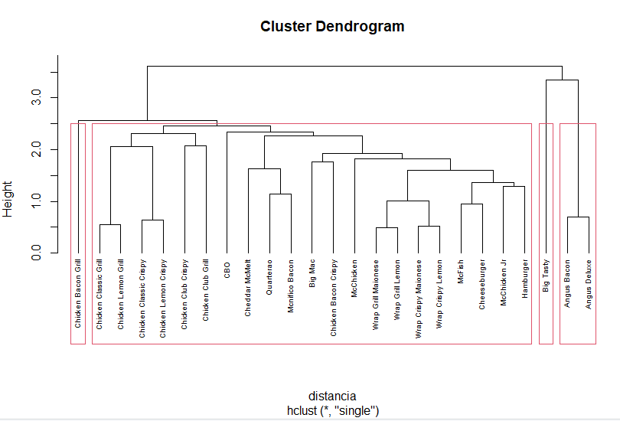

**Resultado**: usariam o Chicken Bacon Grill, Big Tasty, escolhe um do grupo maior (pode usar outro critério) e um do tipo do angus.

**Método Não-Hierárquico**

É usado quando há muitos dados para se analisar.

**Desvantagem**:

* Tem que ter o número de grupos antes de aplicar;
  + Pode usar uma das técnicas (por exemplo, Elbow) para verificar quantos grupos precisaria.

Cria **centróides** nos grupos.

A metodologia **K-Means** segue três passos:

1. Seleciona (ou específica) os **centróides iniciais** (**sementes**);
2. Lê as observações e atualiza os centróides;
   1. Esse processo é repetido até a convergência; e
3. Uma leitura final dos dados assinala cada observação ao centróide mais próximo.

1. Seleciona k centróides:

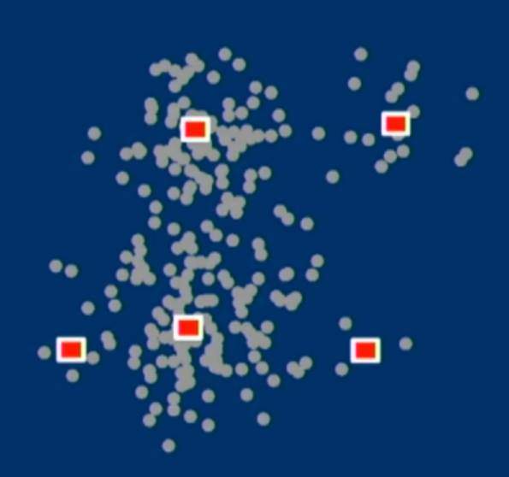

O computador calcula a distância entre cada ponto até o centróide.

2. Agrupa com base no centróide que está mais perto:

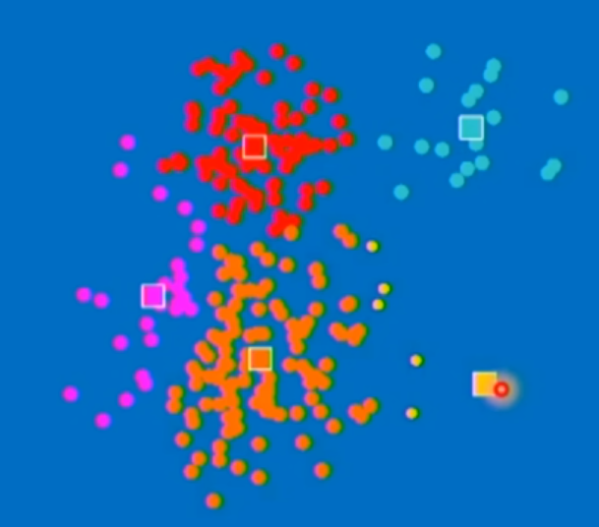

Nesse exemplo, amarelo está longe. Calcula a média e recoloca o centróide.

3. Atualiza os centróides.

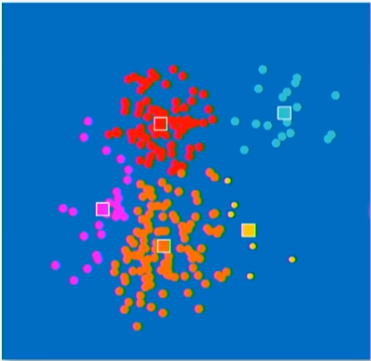

Recalcula até que haja convergência dos pontos, ninguém mais mude de grupo.

4. Re-assinala todos os casos.

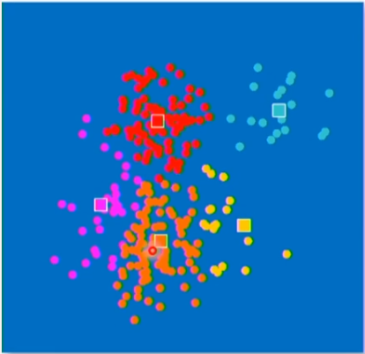

5. Repita os passos 3 e 4 até a convergência.

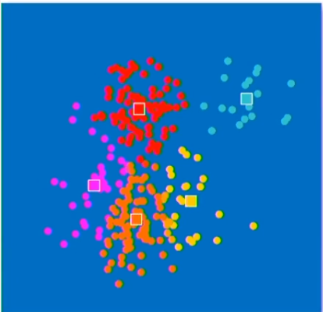

Os computadores mais espertos já jogam os centróides em pontos com maior probabilidade de cair no centróide.

Resumindo:

1. Seleciona k centróides;

2. Assinala casos para o centróide mais perto;

3. Atualiza os centróides;

4. Re-assinala todos os casos;

5. Repita os passos 3 e 4 até a convergência.

Quando os clusters não ocorrem naturalmente, o algoritmo tende a dividir a tabela em partes iguais.

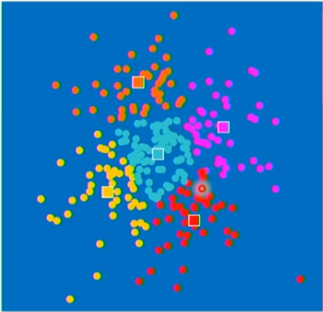

Isso acontece porque:

* Há muitas variáveis; ou
* Quando não há um padrão.

**Usando o exemplo do McDonalds usando o método não-hierárquico**

#Carregar base de dados:

mcdonalds <- read.table("dados/MCDONALDS.csv", sep = ";", dec = ",", header = T)

#transformar o nome dos lanches em linhas

rownames(mcdonalds) <- mcdonalds[,1]

mcdonalds <- mcdonalds[,-1]

Padronização das escalas:

Tem coisa em calorias, tem coisa em grama….

#Padronizar variaveis

mcdonalds.padronizado <- scale(mcdonalds)

Joguei para 2 centróides

#Rodar o modelo

mcdonalds.k2 <- kmeans(mcdonalds.padronizado, centers = 2)

#Visualizar os clusters

fviz_cluster(mcdonalds.k2, data = mcdonalds.padronizado, main = "Cluster K2")

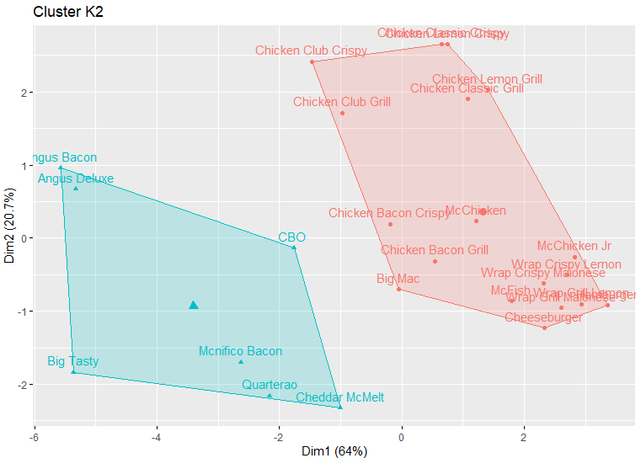

**Dim1 e Dim2**:

**Análise de componentes principais**:

* Definir componentes que carreguem a maior parte da variabilidade dos dados;
  + Com o uso de cálculo matricial;
* Por exemplo:
  + Se há 5 variáveis:
    - Há 5 componentes, cada componente é uma equação com as variáveis;
  + O primeiro componente é sempre responsável pela maior variabilidade dos dados;
  + O segundo componente, é o segundo maior, assim por diante;
  + As 2 ou 3 primeiras já carregam boa parte da variabilidade desses dados;
* Ajuda na visualização das informações, com 5 variáveis não se plota;
  + Se plotar o componente 1 x 2, já vê parte da validade dos dados.

Nesse caso, o Dim1 pega 64% da variabilidade dos dados enquanto que o Dim2 traz 20,7%.

Analisando 2 componentes, se analisa, nesse caso, 84% da variabilidade dos dados e dá pra plotar no plano.

Criando gráficos para 3, 4 e 5 grupos:

#Criar clusters

mcdonalds.k3 <- kmeans(mcdonalds.padronizado, centers = 3)

mcdonalds.k4 <- kmeans(mcdonalds.padronizado, centers = 4)

mcdonalds.k5 <- kmeans(mcdonalds.padronizado, centers = 5)

G1 <- fviz_cluster(mcdonalds.k2, geom = "point", data = mcdonalds.padronizado) + ggtitle("k = 2")

G2 <- fviz_cluster(mcdonalds.k3, geom = "point", data = mcdonalds.padronizado) + ggtitle("k = 3")

G3 <- fviz_cluster(mcdonalds.k4, geom = "point", data = mcdonalds.padronizado) + ggtitle("k = 4")

G4 <- fviz_cluster(mcdonalds.k5, geom = "point", data = mcdonalds.padronizado) + ggtitle("k = 5")

Para ver na mesma tela com diferentes números de grupos:

#Imprimir graficos na mesma tela

grid.arrange(G1, G2, G3, G4, nrow = 2)

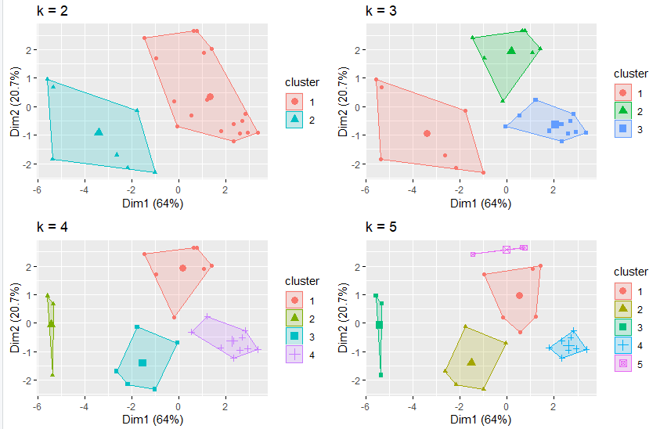

Método k-mean: onde k é o número que eu defino de quantos grupos vai ter

Para ver o gráfico elbow:

#VERIFICANDO ELBOW

fviz_nbclust(mcdonalds.padronizado, kmeans, method = "wss")

**Observação**: para testar outros métodos, ao invés de “wss”, colocar "silhouette", "wss", "gap_stat"

f1 <- fviz_nbclust(mcdonalds.padronizado, kmeans, method = "wss")

f2 <- fviz_nbclust(mcdonalds.padronizado, kmeans, method = "silhouette")

f3 <- fviz_nbclust(mcdonalds.padronizado, kmeans, method = "gap_stat")

grid.arrange(f1, f2, f3, nrow = 2)

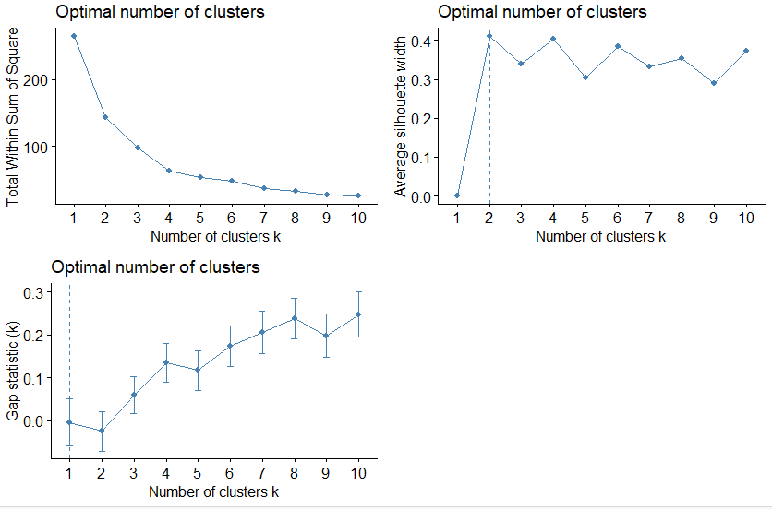

**Exemplo dos municípios**

**Pergunta de negócio**: onde abrir uma filial?

#carregar base municipio

municipios <- read.table("dados/municipios.csv", sep = ";", header = T, dec = ",")

rownames(municipios) <- municipios[,1]

municipios <- municipios[,-1]

#padronizar dados

municipios.padronizado <- scale(municipios)

#Agora vamos rodar de 3 a 6 centros e visualizar qual a melhor divisao

municipios.k3 <- kmeans(municipios.padronizado, centers = 3)

municipios.k4 <- kmeans(municipios.padronizado, centers = 4)

municipios.k5 <- kmeans(municipios.padronizado, centers = 5)

municipios.k6 <- kmeans(municipios.padronizado, centers = 6)

#Graficos

G1 <- fviz_cluster(municipios.k3, geom = "point", data = municipios.padronizado) + ggtitle("k = 3")

G2 <- fviz_cluster(municipios.k4, geom = "point", data = municipios.padronizado) + ggtitle("k = 4")

G3 <- fviz_cluster(municipios.k5, geom = "point", data = municipios.padronizado) + ggtitle("k = 5")

G4 <- fviz_cluster(municipios.k6, geom = "point", data = municipios.padronizado) + ggtitle("k = 6")

#Criar uma matriz com 4 graficos

grid.arrange(G1, G2, G3, G4, nrow = 2)

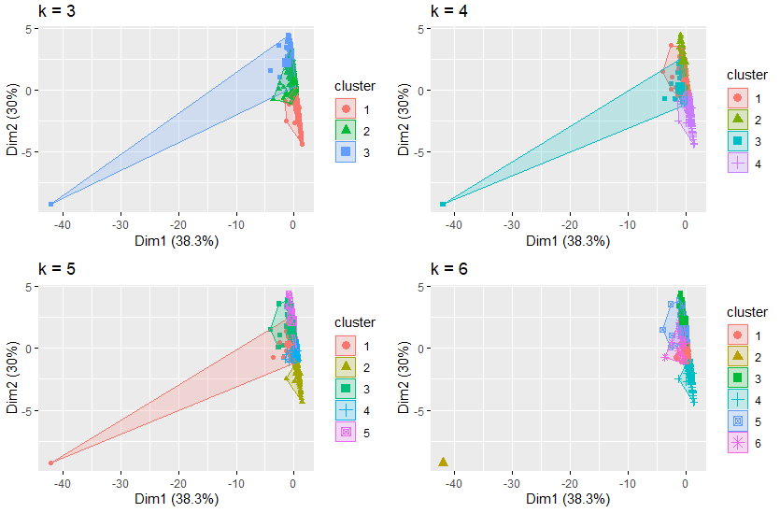

**Observação**:

* Os dados não são deletados;
* A cidade de São Paulo é o ponto mais distante nos gráficos;
  + Diante disso, há perguntas ao cliente:
    - Faz sentido considerar SP?
    - Seria melhor trabalhar SP de forma diferente?
      * Uma análise apenas para SP e outra para os demais.

#VERIFICANDO ELBOW

fviz_nbclust(municipios.padronizado, FUN = hcut, method = "wss")

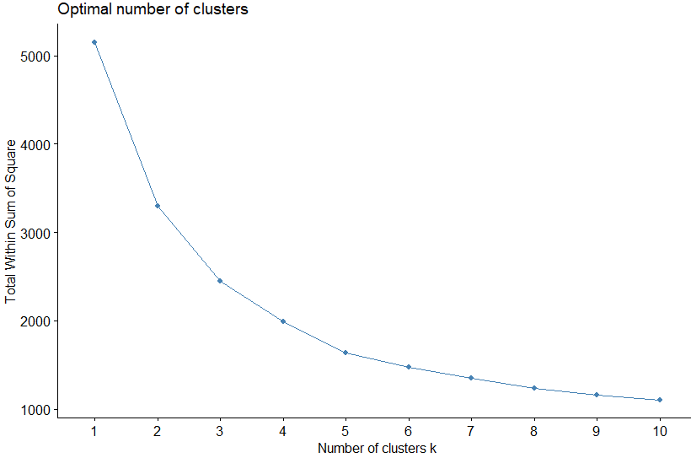

Dividindo em 6 grupos:

#juntando dados

municipios2 <- read.table("dados/municipios.csv", sep = ";", header = T, dec = ",")

municipiosfit <- data.frame(municipios.k6$cluster)

#Agrupar cluster e base

MunicipioFinal <- cbind(municipios2, municipiosfit)

Agregou a coluna de grupos na tabela original

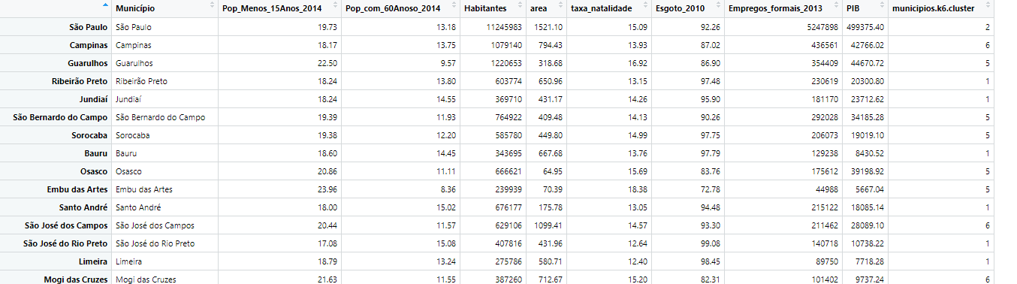

#FAZENDO ANALISE DESCRITIVA

#MEDIAS das variaveis por grupo

desc_muni <- MunicipioFinal %>%

group_by(municipios.k6.cluster) %>%

summarise(n = n(),

Pop_Menos_15Anos_2014 = mean(Pop_Menos_15Anos_2014),

Pop_com_60Anoso_2014 = mean(Pop_com_60Anoso_2014),

Habitantes = mean(Habitantes),

area = mean(area),

taxa_natalidade = mean(taxa_natalidade),

Esgoto_2010 = mean(Esgoto_2010),

Empregos_formais_2013 = mean(Empregos_formais_2013),

PIB = mean(PIB)

)

desc_muni

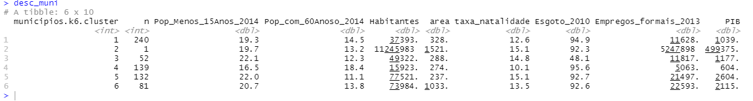

**Dbscan**

**Density** Based Spatial Clustering of Application with Noise

Clusterização Espacial Baseada em **Densidade** de Aplicações com Ruído

Dois parâmetros:

* **Eps**: raio para definição de ponto mais próximo;
* **MinPts**: número mínimo de pontos no Eps-vizinhos de um ponto.

**Papel dos pontos**:

* Cada ponto tem um papel:
  + **Core**:
    - Ponto central;
    - Tem MinPts vizinhos dentro do Eps-vizinhos mais próximos;
    - Denso;
  + **Border**:
    - Ponto de fronteira;
    - Não tem MinPts vizinhos dentro do Eps-vizinhos mais próximos;
    - Pouco denso, mas tem pontos no raio Eps;
  + **Outlier**:
    - Não tem pontos no raio Eps.

O método DBSCAN encontra clusters verificando a vizinhança Eps de cada ponto na base de dados, começando por um objeto arbitrário p.

Se p é um **ponto**:

* **Central**:
  + Um novo cluster com p como um centro é criado;
* **De fronteira**:
  + Nenhum ponto é alcançável por densidade a partir de p; e
  + O método DBSCAN visita o próximo ponto na base.

O método DBSCAN, então, iterativamente coleta objetos alcançáveis por densidade diretamente de pontos centrais, que pode envolver a união de alguns clusters alcançáveis por densidade.

O processo termina quando nenhum novo ponto pode ser adicionado a qualquer cluster.

Para o algoritmo DBSCAN assim definido:

* Quaisquer dois pontos centrais com distância menor ou igual a Eps são colocados no mesmo cluster;
* Qualquer ponto de fronteira que está perto de um ponto central é colocado no mesmo cluster do ponto central; e
* Pontos que não são diretamente atingíveis por algum ponto central são classificados como ruído;
  + Outlier.

Exemplo:

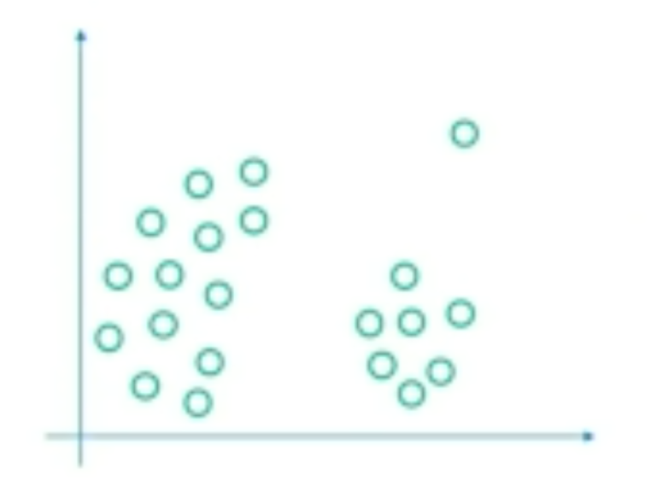

Eps = 1

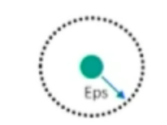

MinPts = 4

Se um ponto tem 4 dentro dos raios, ele é core

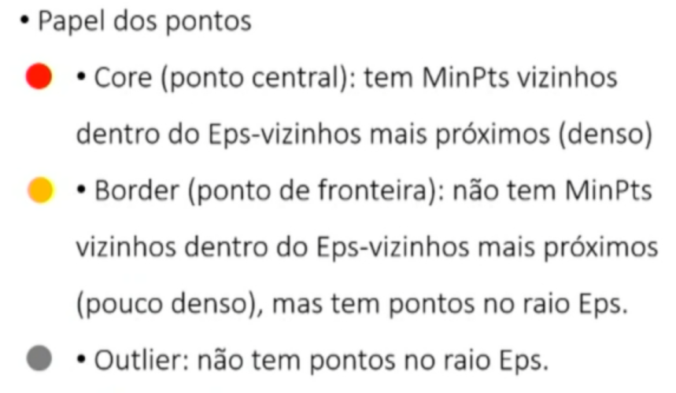

Pego o ponto e vejo quantos tem dentro do raio, se tem mais de 4 (que eu defini), ele é core

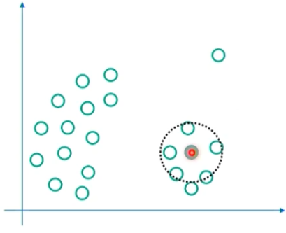

Se não tem, é border:

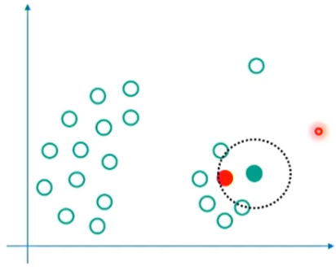

Se não tem ninguém, é outlier

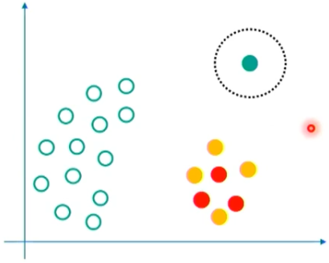

Ao final da aplicação do método:

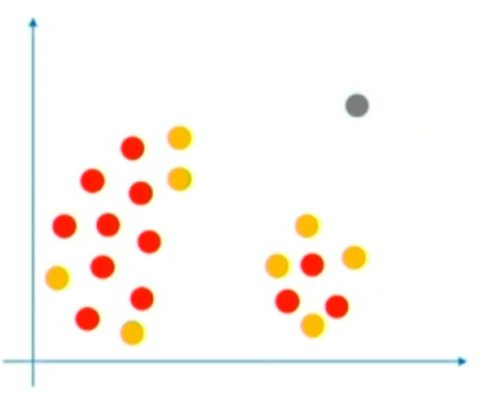

Quaisquer dois pontos centrais com distância menor ou igual a Eps são colocados no mesmo cluster. Qualquer ponto de fronteira que está perto de um ponto central é colocado no mesmo cluster do ponto central. Pontos que não são diretamente atingíveis por algum ponto central são classificados como ruído (= outlier).

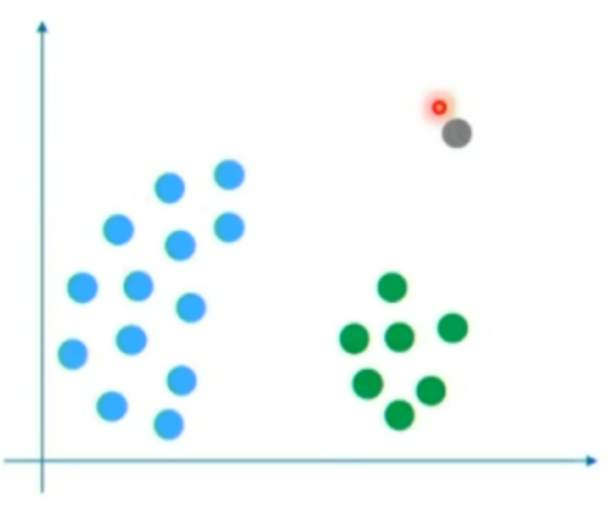

Faz o desenho com base nas densidades, outra forma de desenhar no plano.

Exemplos:

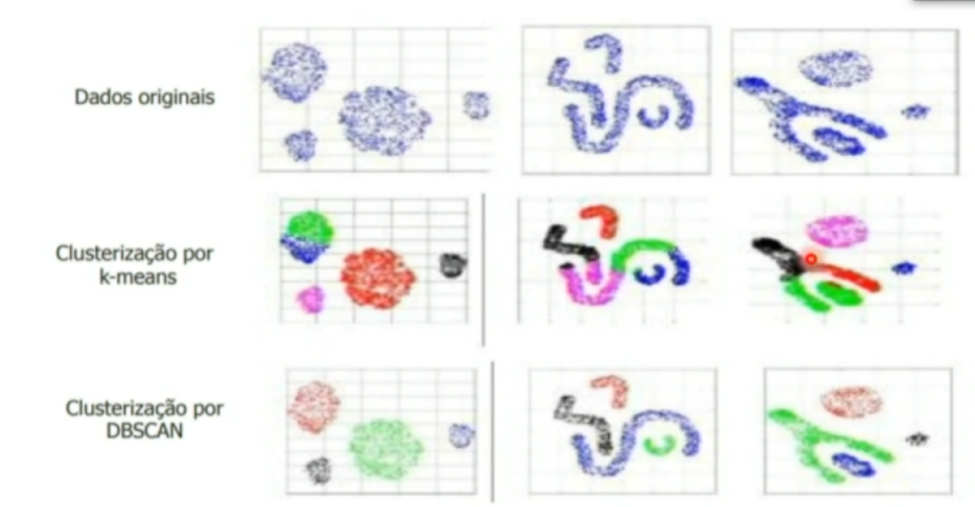

Dbscan pega os “desenhos”.

Qual usar? Depende do negócio.

Para definir o Eps e MinPts, tem comportamentos diferentes, analisa qual se adequa melhor ao seu negócio.

**Comparando no R os gráficos pelos métodos hierárquico, K-Means e Dbscan**

#Carregar base de dados:

notas_categ <- as.data.frame(read_excel("dados/notas_categ.xlsx"))

#pegando os dados que usaremos - filtrando só 2 ao invés de pegar a base inteira

notas_alunos <- notas_categ %>%

select(Estudante, Atuaria, Mkt)

#para visualizar no plano

notas_alunos %>% ggplot() +

geom_point(aes(x = Atuaria,

y = Mkt),

size = 3)

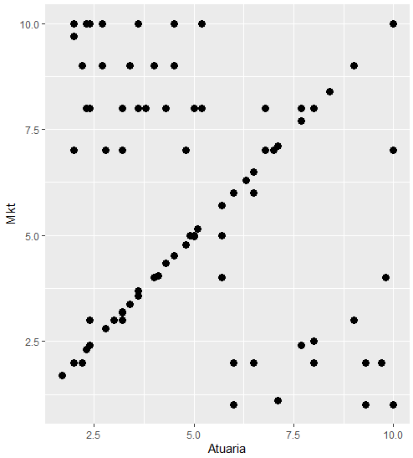

#Transformar o nome

rownames(notas_alunos) <- notas_alunos[,1]

notas_alunos <- notas_alunos[,-1]

#Padronizar variaveis

notas_alunos_pad <- scale(notas_alunos)

#calcular as distancias da matriz utilizando a distancia euclidiana

distancia <- dist(notas_alunos_pad, method = "euclidean")

**Fazendo pelo método hierárquico**

#Calcular o Cluster

cluster.hierarquico <- hclust(distancia, method = "single" )

# Dendrograma

plot(cluster.hierarquico, cex = 0.6, hang = -1)

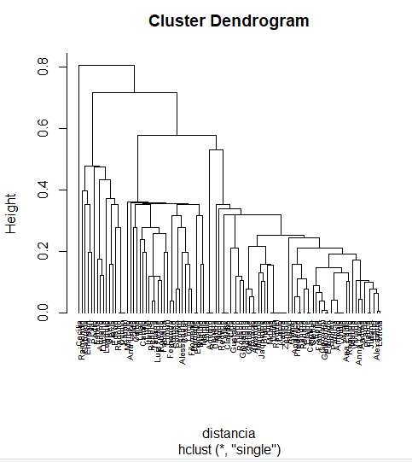

Fazendo com 3 grupos:

#criando grupos

grupo_alunos_hierarquico <- cutree(cluster.hierarquico, k = 3)

table(grupo_alunos_hierarquico)

#transformando em data frame a saída do cluster

grupo_alunos_hierarquico <- data.frame(grupo_alunos_hierarquico)

#juntando com a base original

notas_alunos_fim <- cbind(notas_alunos, grupo_alunos_hierarquico)

Plotando o gráfico e pintando pela cor do grupo

#visualizando em cores os clusters

notas_alunos_fim %>% ggplot() +

geom_point(aes(x = Atuaria,

y = Mkt,

color = as.factor(grupo_alunos_hierarquico)),

size = 3)

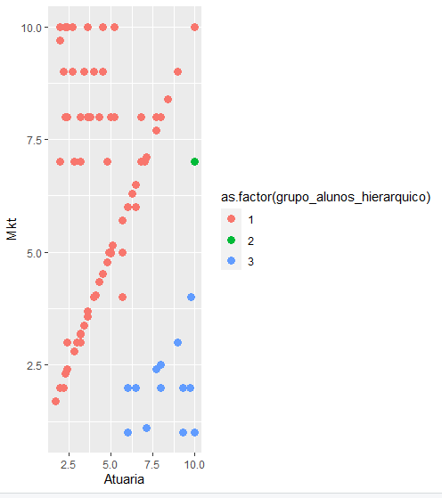

**Fazendo pelo K-means**

#Calcular o Cluster

cluster.k3 <- kmeans(notas_alunos_pad, centers = 3)

#criando grupos

grupo_alunos_kmeans3 <- data.frame(cluster.k3$cluster)

#juntando com a base original

notas_alunos_fim <- cbind(notas_alunos_fim, grupo_alunos_kmeans3)

#visualizando em cores os clusters

notas_alunos_fim %>% ggplot() +

geom_point(aes(x = Atuaria,

y = Mkt,

color = as.factor(cluster.k3.cluster)),

size = 3)

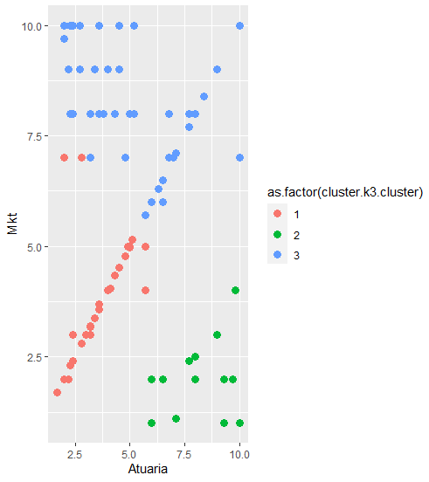

**Fazendo pelo Dbscan**

#Calcular o Cluster

dbscan <- fpc::dbscan(notas_alunos_pad,**eps = 0.56, MinPts = 3**)

notas_alunos_fim$dbscan <- dbscan$cluster

#visualizando em cores os clusters

notas_alunos_fim %>% ggplot() +

geom_point(aes(x = Atuaria,

y = Mkt,

color = as.factor(dbscan)),

size = 3)

**Observação**:

* fpc é biblioteca;
* Quando coloca fpc::dbscan:
  + Especifica-se qual biblioteca está sendo usada;
* Às vezes repete, conforme as bibliotecas que instala.

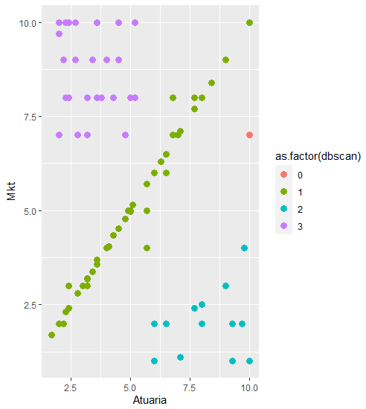

**Comparação de gráficos**

Hierárquico K-means Dbscan

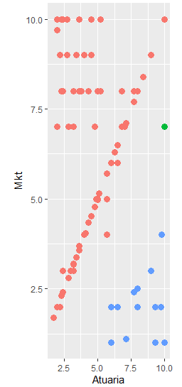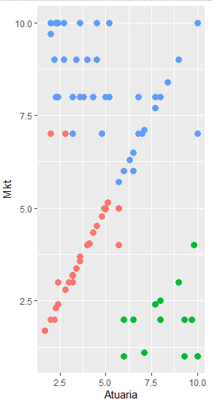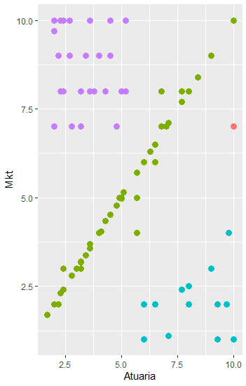

**Análise de Cluster - Racional**

1. Definição do Problema
2. Análise Exploratória da Base de Dados
3. Padronização das Variáveis
4. Análise de Cluster
5. Caracterização dos grupos
6. Aplicação de negócio

# Aula 29 - Unsupervised Machine Learning: Análise Fatorial e PCA I (2021-06-22)

Prof Rafael De Freitas Souza

**Instalação dos pacotes necessários**

# Instalação e Carregamento de Todos os Pacotes ---------------------------

pacotes <- c("plotly", "tidyverse", "knitr", "kableExtra", "car", "rgl", "gridExtra",

"PerformanceAnalytics", "reshape2", "rayshader", "psych", "pracma",

"polynom", "rqPen", "ggrepel", "factoextra", "sp", "tmap", "magick")

if(sum(as.numeric(!pacotes %in% installed.packages())) != 0){

instalador <- pacotes[!pacotes %in% installed.packages()]

for(i in 1:length(instalador)) {

install.packages(instalador, dependencies = T)

break()

}

sapply(pacotes, require, character = T)

} else {

sapply(pacotes, require, character = T)

}

"Plotly" - deixar gráficos interativos

"Tidyverse" - manipulação e tratamento de dados

"Knitr" e "kableExtra" - apresentação de dados em formato de matriz e formato gráfico para facilitar o acesso à base de dados

"Car" e "Rgl" - visualização em 3d

"gridExtra" - combinação de gráficos de uma só vez

"PerformanceAnalytics" - estudar correlações (entre várias outras coisas)

"Reshape2" - manipulação da base dos dados de wide para long

"Rayshader" - gráficos 3d a partir do ggplot2 (gráficos bidimensionais). Para transformar gráfico 2d fazendo emergir um eixo z (muito útil para plotar relevo em raster no GIS)

"Psych" - análise fatorial (PCA) - estima os modelos e aplica estatística e testes de estatística

"Pracma", “Polynom" e "rqPen" - cálculos matemáticos

"Ggrepel" - visualização gráfica (ajuda o R a não sobrepor lables de determinadas informações de gráficos em ambiente ggplot

"Factoextra" - complemento da análise fatorial

"Sp" e "Tmap" - para exercício utilizando output de PCA de forma espacial

"Magick" - para ter acesso à imagem PNG (pra mostrar que dá pra abrir esse tipo de arquivo)

Essa parte vai instalar e carregar os pacotes e devolver TRUE ao final

**Análise fatorial por Componentes Principais (PCA)**

É uma **técnica** **diagnóstica**, **exploratória** e **não supervisionada**:

* Faz diagnóstico sobre as variáveis escolhidas;
* Não faz predição para observações não presentes na amostra de treino;
* Não faz inferência sobre análises não consideradas no cálculos.

**Observação**: não há hierarquia entre supervisionada e não-supervisionada.

É uma técnica que busca **relações de interdependência** em **variáveis métricas** que **compartilham** entre si **valores interessantes de correlação**, a fim de se estabelecer **novas variáveis** (**fatores**) que capturem o comportamento conjunto das variáveis originais.

**Observação**: na aula passada, as observações foram analisadas em grupos (cluster). Emerge uma variável latente (o grupo).

Na **PCA**, o **agrupamento** acontece nas **variáveis**, as variáveis são juntadas em “grupos”. A PCA é uma técnica que visa o agrupamento de variáveis a partir de critérios previamente estabelecidos.

O **objetivo principal** da PCA é **reduzir estruturalmente** a **dimensionalidade** da **base de dados**.

Exemplo:

* Imagine um ponto, espacialmente não tem dimensão alguma;
  + Altura, largura, profundidade;
* Um outro ponto próximo a esse, conectado via uma reta;
  + Do ponto de vista espacial, a reta tem uma dimensão (ex: largura).
* Se houver uma outra reta paralela (4 pontos), conectados entre si, ex: quadrado;
  + Do ponto de vista espacial, terá 2 dimensões (ex: largura e altura);
* Se desse quadrado surge outro idêntico conectado ao 1o, ex: cubo;
  + Do ponto de vista espacial, terá 3 dimensões (ex: largura, altura, profundidade);
* Se colocar esse objeto contra a luz e você observar a sombra do objeto em um plano, é possível identificar o que é mas se perde informação;
  + A sombra tem somente 2 dimensões, algo se perde;
* Se reduz a dimensionalidade da base de dados.

Análise fatorial faz surgir de output os “fatores” = novas variáveis que não estavam antes de forma observável, mas vão passar a estar e vão capturar o máximo possível das variabilidades das variáveis originais.

A matéria prima da análise de PCA é a **Tabela de Correlações de Pearson**. Cada fator puxa determinada quantidade de variância de cada variável para ser formado e por buscar comportamentos lineares, serão ortogonais entre si = os fatores serão não correlacionados.

**Comparação com Análise de Clusters**:

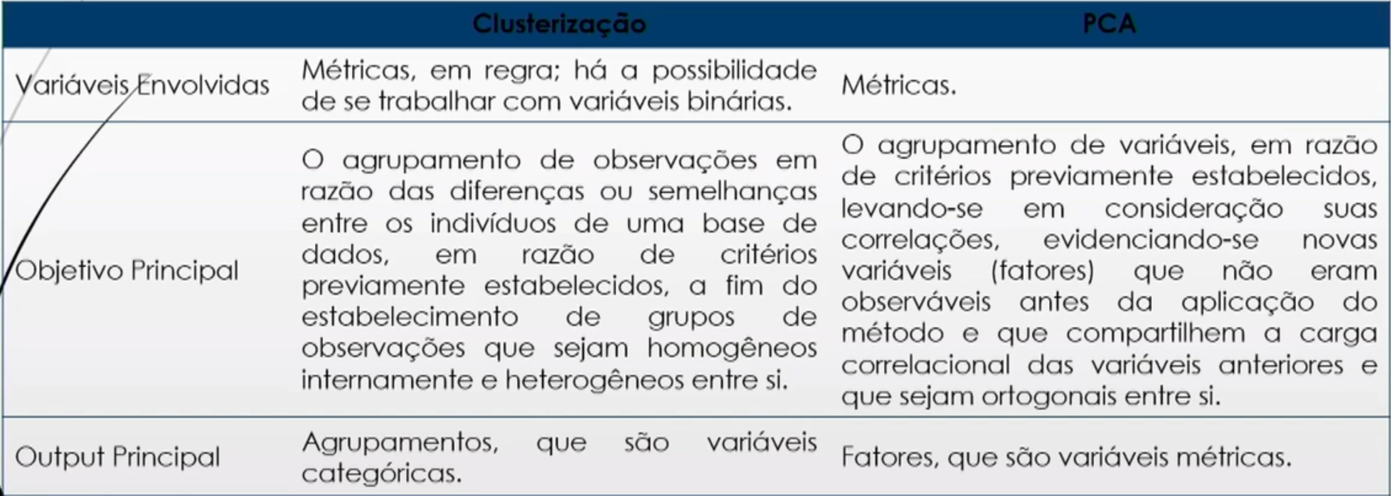

Exemplo de análise fatorial na vida real: **IDH**.

**Observação**: entre variáveis categóricas, se tem associação.

Na PCA:

* As variáveis precisam ser métricas:
  + Discreta ou contínua;
* Não precisa de pressuposto de normalidade (curva normal);
* As variáveis não são agrupadas por distância;
  + São agrupadas por Correlação de Pearson;
    - Fazendo surgir fatores;
      * Novas variáveis que capturaram a variância das variáveis originais.

**Observação**:

* Na Clusterização:
  + Insere-se uma variável métrica e extrai um cluster: variável categórica;
* Na PCA:
  + Insere-se uma variável métrica e extrai variável métrica;
* Não se faz PCA com variável categórica;
  + Exemplo: Escala Likert.

**Outros objetivos relevantes do PCA**:

* Redução estrutural da dimensionalidade da base de dados;
* Evidenciação de variáveis (fatores) ortogonais entre si;
  + Isto é, que não guardem correlações entre si;
* Validação de constructos;
* Elaboração de rankings sem a utilização de ponderação arbitrária.

**Redução Dimensional dos Dados**

No R:

# Carregando a base de dados

load("notasfatorial.RData")

# Apresentando a base de dados:

notasfatorial %>%

kable() %>%

kable_styling(bootstrap_options = "striped",

full_width = T,

font_size = 12)

Para cada estudante, tem notas de 4 disciplinas: notas_financas; notas_custos; notas_marketing; notas_atuarias

Aqui vai ter que padronizar as unidades de medida também, mas depois de calcular os scores fatoriais. No final do processo.

Obs: no pacote psych (da psicometria), a padronização vem antes.

# Para facilitar, vamos considerar apenas 3 variáveis: as notas da disciplina de finanças; as notas da disciplina de custos; e as notas da disciplina de marketing.

scatter3d(notas_financas ~ notas_custos + notas_marketing,

data = notasfatorial,

surface = FALSE,

point.col = "dodgerblue4",

axis.col = rep(x = "black",

times = 3),

bg.col = "white")

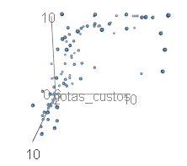

# Consideramos apenas 3 variáveis e a análise já não é das mais fáceis, certo?

# Vamos tentar observá-las duas a duas.

# A) Notas da Disciplina de Custos x Notas da Disciplina de Finanças

notasfatorial %>%

ggplot() +

geom_point(aes(x = notas_financas, y = notas_custos),

color = "dodgerblue4",

size = 2) +

labs(x = "Notas da Disciplina de Finanças",

y = "Notas da Disciplina de Custos") +

theme_bw()

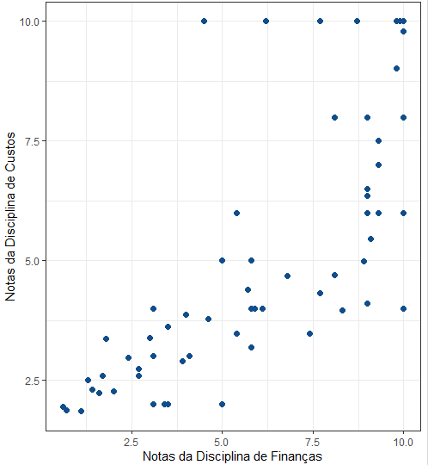

Existe aqui uma tendência linear positiva, se aumenta a nota de custos, aumenta a de finanças

# Notaram a tendência linear? Se não, olhem a seguir:

notasfatorial %>%

ggplot() +

geom_point(aes(x = notas_financas, y = notas_custos),

color = "dodgerblue4",

size = 2) +

geom_smooth(aes(x = notas_financas, y = notas_custos),

color = "darkgoldenrod3",

method = "lm",

formula = y ~ x,

se = FALSE,

size = 1.2) +

labs(x = "Notas da Disciplina de Finanças",

y = "Notas da Disciplina de Custos") +

theme_bw()

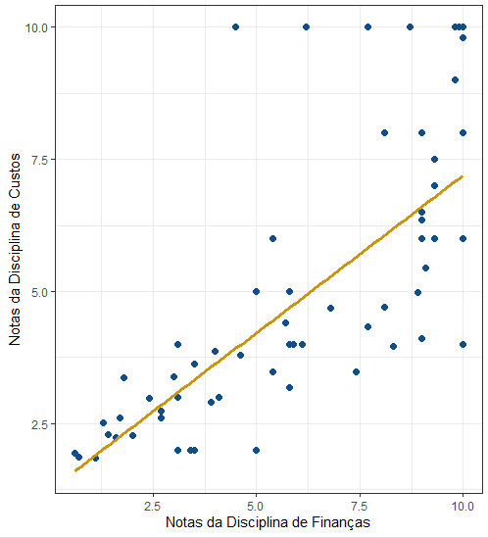

Reta perto de 45º = alta tendência linear

# B) Notas da Disciplina de Marketing x Notas da Disciplina de Custos

notasfatorial %>%

ggplot() +

geom_point(aes(x = notas_custos, y = notas_marketing),

color = "dodgerblue4",

size = 2) +

labs(x = "Notas da Disciplina de Custos",

y = "Notas da Disciplina de Marketing") +

theme_bw()

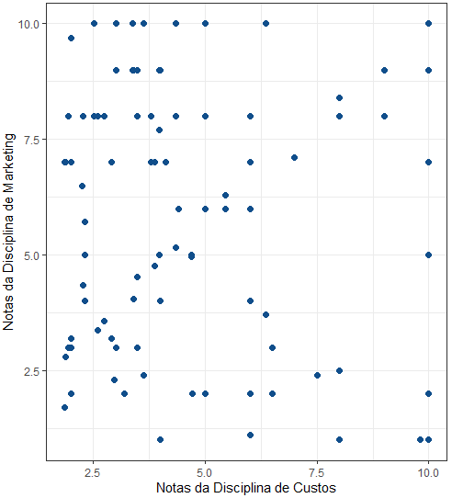

# Há alguma tendência linear facilmente identificável? Vejamos:

notasfatorial %>%

ggplot() +

geom_point(aes(x = notas_custos, y = notas_marketing),

color = "dodgerblue4",

size = 2) +

geom_smooth(aes(x = notas_custos, y = notas_marketing),

color = "darkgoldenrod3",

method = "lm",

formula = y ~ x,

se = FALSE,

size = 1.2) +

labs(x = "Notas da Disciplina de Custos",

y = "Notas da Disciplina de Marketing") +

theme_bw()

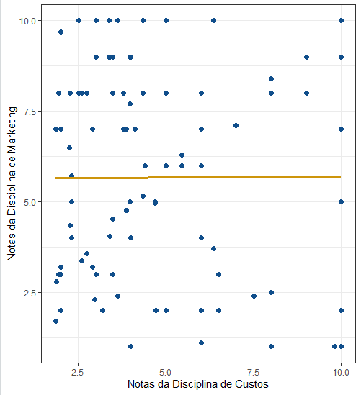

Nesse caso, quase não há tendência linear

# C) Notas da Disciplina de Finanças x Notas da Disciplina de Marketing

notasfatorial %>%

ggplot() +

geom_point(aes(x = notas_marketing, y = notas_financas),

color = "dodgerblue4",

size = 2) +

labs(x = "Notas da Disciplina de Marketing",

y = "Notas da Disciplina de Finanças") +

theme_bw()

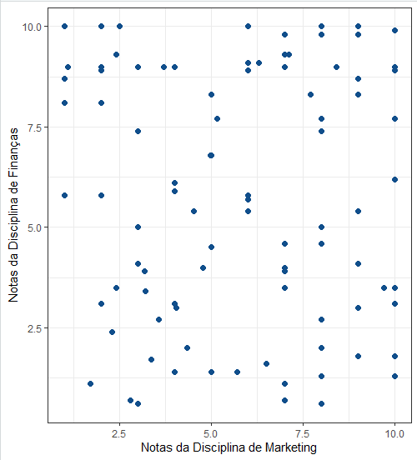

# E dessa vez, você consegue visualizar alguma tendência linear?

notasfatorial %>%

ggplot() +

geom_point(aes(x = notas_marketing, y = notas_financas),

color = "dodgerblue4",

size = 2) +

geom_smooth(aes(x = notas_marketing, y = notas_financas),

color = "darkgoldenrod3",

method = "lm",

formula = y ~ x,

se = FALSE,

size = 1.2) +

labs(x = "Notas da Disciplina de Marketing",

y = "Notas da Disciplina de Finanças") +

theme_bw()

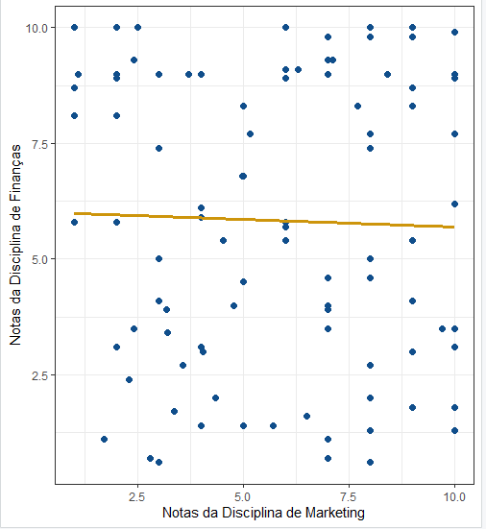

Também, pouca relação

PLOTANDO TUDO JUNTO:

# Vamos salvar tudo e observar as relações estudadas em conjunto:

# Salvando o gráfico das Notas da Disciplina de Custos x Notas da Disciplina

# de Finanças

notasfatorial %>%

ggplot() +

geom_point(aes(x = notas_financas, y = notas_custos),

color = "dodgerblue4",

size = 2) +

geom_smooth(aes(x = notas_financas, y = notas_custos),

color = "darkgoldenrod3",

method = "lm",

formula = y ~ x,

se = FALSE,

size = 1.2) +

labs(x = "Notas da Disciplina de Finanças",

y = "Notas da Disciplina de Custos") +

theme_bw() -> A

# Salvando o gráfico das Notas da Disciplina de Marketing x Notas da

# Disciplina de Custos

notasfatorial %>%

ggplot() +

geom_point(aes(x = notas_custos, y = notas_marketing),

color = "dodgerblue4",

size = 2,

shape = 17) +

geom_smooth(aes(x = notas_custos, y = notas_marketing),

color = "darkgoldenrod3",

method = "lm",

formula = y ~ x,

se = FALSE,

size = 1.2) +

labs(x = "Notas da Disciplina de Custos",

y = "Notas da Disciplina de Marketing") +

theme_bw() -> B

# Salvando o gráfico das Notas da Disciplina de Finanças x Notas da

# Disciplina de Marketing

notasfatorial %>%

ggplot() +

geom_point(aes(x = notas_marketing, y = notas_financas),

color = "dodgerblue4",

size = 2,

shape = 15) +

geom_smooth(aes(x = notas_marketing, y = notas_financas),

color = "darkgoldenrod3",

method = "lm",

formula = y ~ x,

se = FALSE,

size = 1.2) +

labs(x = "Notas da Disciplina de Marketing",

y = "Notas da Disciplina de Finanças") +

theme_bw() -> C

# Juntando tudo:

grid.arrange(A, B, C) # acione o zoom para uma melhor visualização

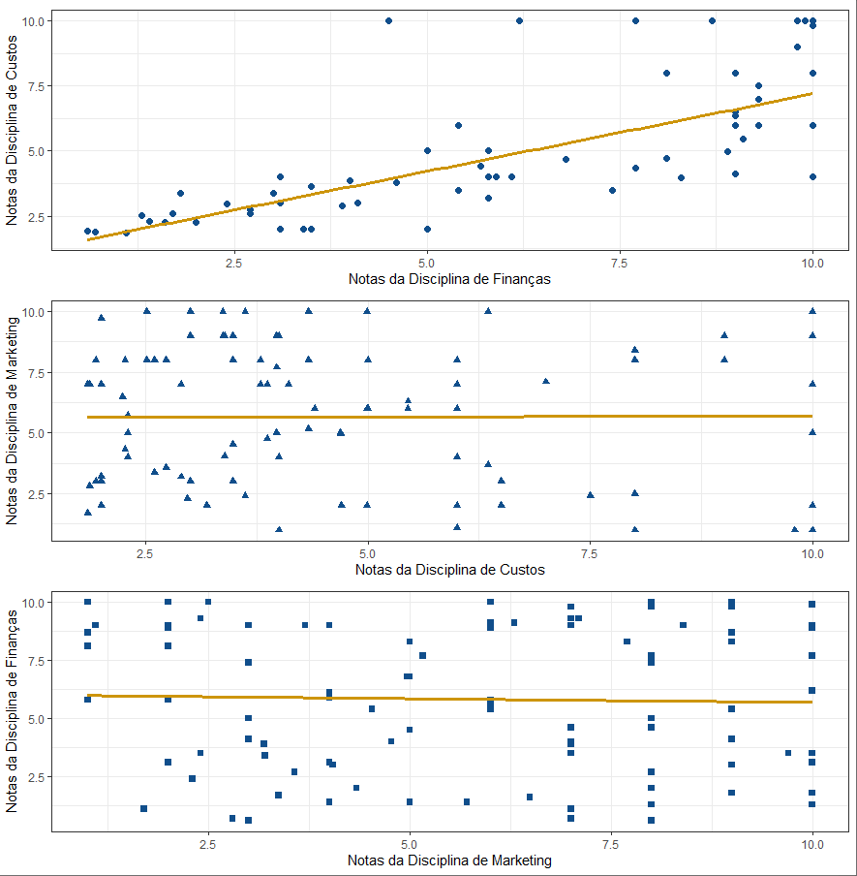

**Desafio**: supondo que uma base de dados tenha 3 variáveis, qual é o número máximo possível de fatores que se pode extrair? 3.

O número máximo de fatores que pode extrair é o número de variáveis na base de dados originais (considerando todas).

Nesse caso hipotético, quantos fatores interessam?

* Há duas variáveis com relação forte entre sim, então tem um fator interessante aqui;
* A disciplina de marketing, nesse caso, não mostrou muita relação com as demais;
* Para capturar muito da variabilidade dos dados, possivelmente dois fatores são interessantes.

**Observação**: o **primeiro fator** se chama **fator principal**. É o que traz **maior relação**.

**Matriz de Correlações (rho)**

Como saber quando existe a possibilidade de se utilizar uma PCA?

O primeiro passo é a construção da **Matriz de Correlações** (rho).

Feito isso, a literatura costuma mencionar 3 métodos principais para responder à pergunta acima:

1. Estatística Kaiser-Meyer-Olkin (KMO);
   1. Estatística baseada em cálculos de correlação e correlação de ordem superior;
   2. É estatística e não teste estatístico;
2. Alpha de Cronbach; e
3. Teste de esfericidade de Bartlett.

Depois de calcular o KMO (varia entre 0 e 1), os valores são encaixados em uma tabela.

Se KMO for:

* Entre 1,0 e 0,9: a adequação é muito boa;
* Entre 0,9 e 0,8: a adequação é boa;
* Entre 0,8 e 0,7: a adequação é média;
* Entre 0,7 e 0,6: a adequação é razoável;
* Entre 0,6 e 0,5: a adequação é má; e
* Menor que 0,5: a adequação é inaceitável.

(ponderação arbitrária)

Se há apenas duas variáveis, o KMO sempre será 0,5 = má.

Construindo matriz de correlações (rho = ⍴)

Obs: Trazendo as 4 variáveis:

# Salvando a Matriz de Correlações -----------------------------------

rho <- cor(notasfatorial[,2:5])

# Observando as correlações entre variáveis

chart.Correlation(notasfatorial[,2:5])

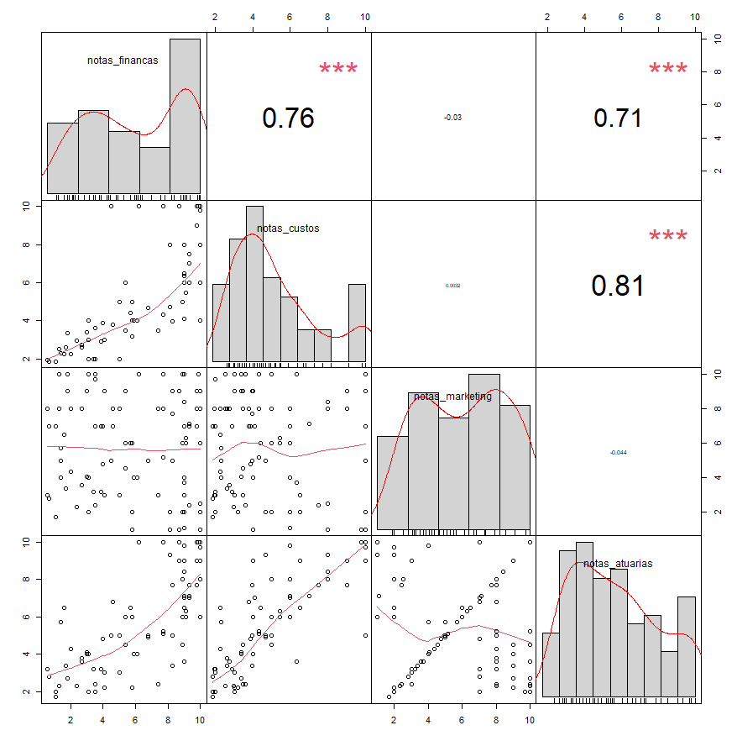

**Observação**: valores maiores = relações positivas ex: finanças x custos = 0,76

Nesse caso, finanças, custos e atuária se relacionam bem entre si

Criando mapa de calor para evidenciar mais:

# Construindo um mapa de calor a partir das correlações

rho %>%

melt() %>%

ggplot() +

geom_tile(aes(x = Var1, y = Var2, fill = value)) +

geom_text(aes(x = Var1, y = Var2, label = round(x = value, digits = 3)),

size = 4) +

labs(x = NULL,

y = NULL,

fill = "Correlações") +

scale_fill_gradient2(low = "dodgerblue4",

mid = "white",

high = "brown4",

midpoint = 0) +

theme(panel.background = element_rect("white"),

panel.grid = element_line("grey95"),

panel.border = element_rect(NA),

legend.position = "bottom",

axis.text.x = element_text(angle = 0))

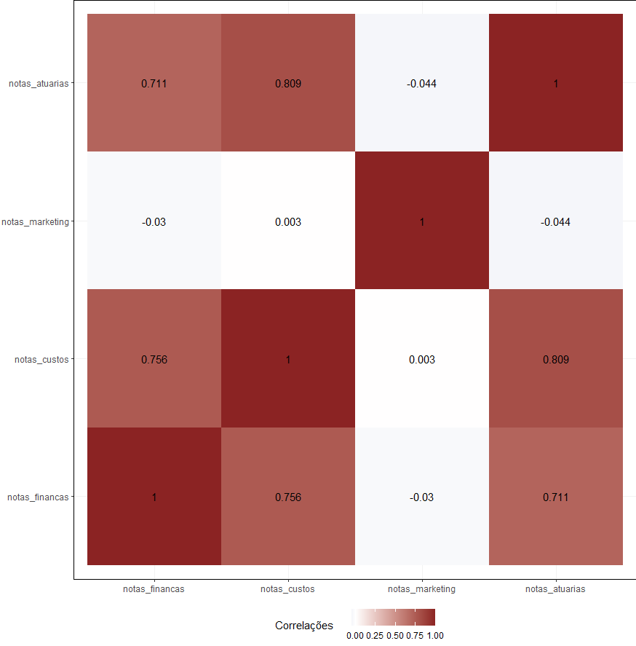

Fazendo em 3D:

# Construindo um mapa de calor 3D a partir das correlações

# Primeiro passo: salvando o mapa de calor 2D

plot3d_rho <- rho %>%

melt() %>%

ggplot() +

geom_tile(aes(x = Var1, y = Var2, fill = value, color = value),

color = "black") +

labs(x = NULL,

y = NULL) +

viridis::scale_fill_viridis("Correlações") +

theme(axis.text = element_text(size = 12),

title = element_text(size = 12,face = "bold"),

panel.border= element_rect(size = 2, color = "black", fill = NA))

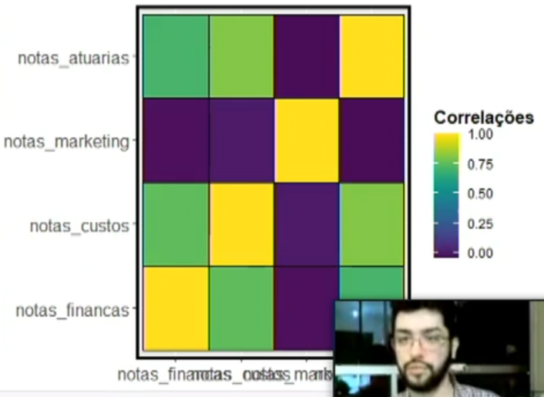

# Segundo passo: visualizando o plot 3D

plot_gg(ggobj = plot3d_rho,

multicore = TRUE,

width = 6,

height = 6,

scale = 300,

background = "white",

shadowcolor = "dodgerblue4")

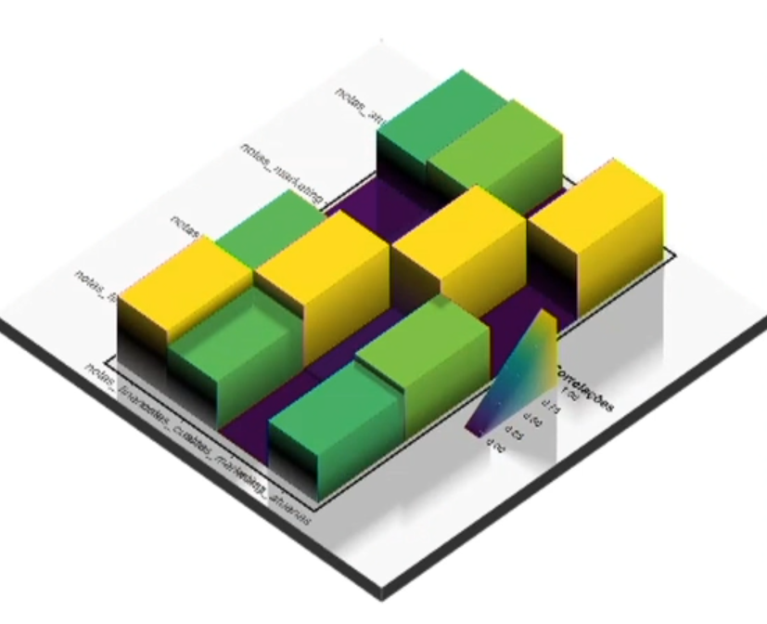

KMO = com 2 variáveis sempre dá 0,5:

rho_auxiliar <- cor(notasfatorial[,4:5])

KMO(rho_auxiliar)

Kaiser-Meyer-Olkin factor adequacy

Call: KMO(r = rho_auxiliar)

Overall MSA = 0.5

MSA for each item =

notas_marketing notas_atuarias

0.5 0.5

Ou, fazendo do 0:

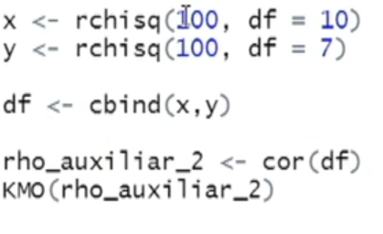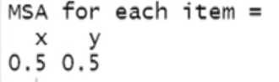

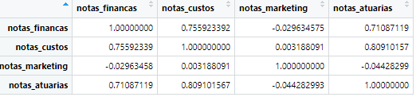

Na Matriz de Correlações, a diagonal principal é sempre 1 e as correlações entre as variáveis.

**Adequabilidade dos dados para PCA**

**Teste de esfericidade de Bartlett**:

* Verifica a adequabilidade da Matriz rho;
  + Verificando se a matriz de correlações é estatisticamente igual ou diferente a uma matriz identidade na mesma dimensão (dimensão = número de variáveis).

Rho é sempre matriz quadrada k por k: ⍴ (k x k)

Verificando se a matriz rho são ou não estatisticamente iguais a 0:

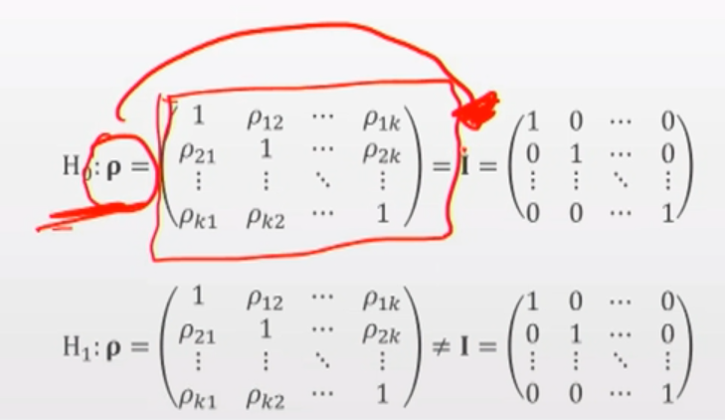

Correlações rho iguais ou diferentes da matriz identidade de mesma dimensão (dimensão = número de variáveis)

# A estatística KMO -------------------------------------------------------

KMO(r = rho)

# O teste de efericidade de Bartlett --------------------------------------

cortest.bartlett(R = rho)

Resultado:

$chisq

[1] 192.3685



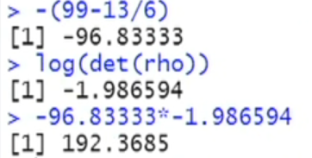

$p.value

[1] 7.978533e-39

Vai na Distribuição qui-quadrado e nesse caso, está super baixo (0,000...000079785) menor que 0,05 (5%)



Sinal que está longe do 0

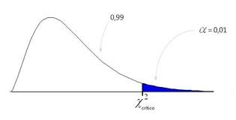

$df

[1] 6



# De onde vêm os graus de liberdade?

(ncol(rho) * (ncol(rho) - 1)) / 2

# De onde vem o p-valor do teste de efericidade de Bartlett?

pchisq(q = 192.3685, df = 6, lower.tail = FALSE)

**Fatores**

# Passo 2: A definição propriamente dita dos fatores ----------------------

# A extração dos eigenvalues da matriz de correlações

eigenvalues_rho <- eigen(rho)

Resumindo:

* Qual o objetivo?
  + Determinar os fatores.
* Com que método?
  + Componentes principais (PCA).

Combinações lineares das variáveis observadas

* 1º componente principal:
  + Combinação que explica a maior quantidade de variância na amostra;
* 2º componente:
  + 2ª maior quantidade de variância; e
  + Não é correlacionada com a primeira; etc.
* Um conjunto de variáveis correlacionadas é transformado em um conjunto de variáveis não correlacionadas.

Como se chega ao fator?

Através dessa conta:

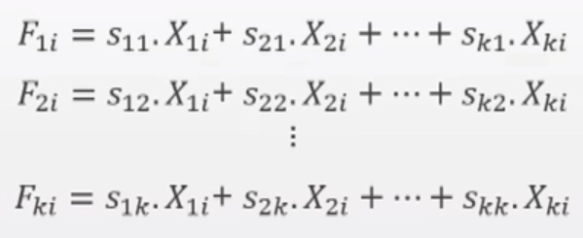

S = score fatorial * 1a observação da variável…

**Score Fatorial**

Dizem respeito a **coeficientes** que relacionam **determinado fator** com as **variáveis originais**.

Seu cálculo perpassa pela determinação dos **autovalores** e **autovetores** da matriz **de correlações ⍴**.

Guarda relação entre os fatores e as variáveis

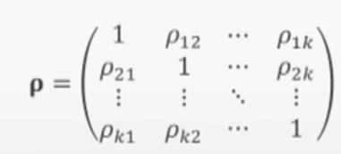

**Autovalores ƛ²**

São **vetores independentes**, advindos de uma **matriz quadrada**, que **capturam** o **máximo** da **variabilidade dos dados**.

Pode-se entender os **autovalores** como as **parcelas da variância total capturada** das **variáveis estudadas**.

Se calcula o determinante da matriz:

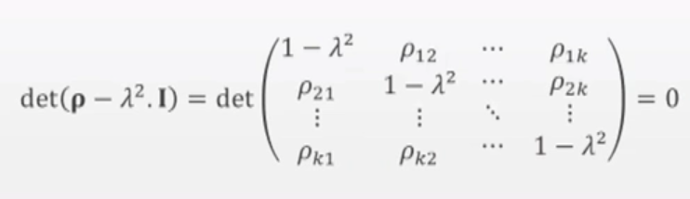

Autovalores **resumem propriedades da matriz**.

Para fins didáticos, o polinômio característico do exemplo dado em aula é:

𝝀^𝟒 − 𝟒𝝀^𝟑 + 𝟒, 𝟐𝟔𝟓𝟕𝟒𝟕𝟑𝝀^𝟐 − 𝟏, 𝟒𝟎𝟐𝟓𝟓𝟑𝟒𝝀 + 𝟎, 𝟏𝟑𝟕𝟏𝟔19

Solução da matriz de autovalores:

# A extração dos eigenvalues da matriz de correlações

eigenvalues_rho <- eigen(rho)

# Eigenvalues

eigenvalues_rho$values

[1] 2.5190527 1.0004081 0.2977321 0.1828072

Raiz que satisfaz a equação.

Outra forma de calcular:

# Outra forma de cálculo dos eigenvalues da matriz rho, a partir de seu

# polinômio característico, seria:

polinomio_caracteristico <- charpoly(rho)

polinomio_caracteristico # resultados da esquerda para a direita, sendo o

# termo mais à esquerda o com maior potência; e o

# termo mais à direita, o termo independente.

[1] 1.0000000 -4.0000000 4.2657473 -1.4025534 0.1371619

(esses são os valores que multiplicam o 𝝀 - incógnita, a partir da maior potência)

𝝀^𝟒 − 𝟒𝝀^𝟑 + 𝟒, 𝟐𝟔𝟓𝟕𝟒𝟕𝟑𝝀^𝟐 − 𝟏, 𝟒𝟎𝟐𝟓𝟓𝟑𝟒𝝀 + 𝟎, 𝟏𝟑𝟕𝟏𝟔19

polinomio_caracteristico_invertido <- as.polynomial(rev(polinomio_caracteristico))

# a função as.polynomial() exige que os termos de entrada de um dado

# polinômio sejam iniciados pelo termo independente; depois o termo de

# potência 1; depois, de potência 2, e assim sucessivamente.

solve(polinomio_caracteristico_invertido) # eigenvalues de rho

[1] 0.1828072 0.2977321 1.0004081 2.5190527

= raízes da equação, = eigenvalues

# Note que a soma dos eigenvalues é igual à quantidade de variáveis

# envolvidas

sum(eigenvalues_rho$values)

[1] 4

# Portanto, outra maneira de se olhar para os eigenvalues é entendê-los como

# variâncias compartilhadas de todas as variáveis. Note:

# Calculando a variância compartilhada

var_compartilhada <- (eigenvalues_rho$values/sum(eigenvalues_rho$values))

var_compartilhada

[1] 0.62976316 0.25010202 0.07443301 0.04570180

O 1o componente pega 62% da variância de toda a base de dados, o 2º 25%...

A soma desses 2 primeiros já dá 87,9%

sum(var_compartilhada) # a soma das variâncias compartilhadas é igual a 1,

# isto é, 100%. De outra forma:

[1] 1

# Calculando a variância compartilhada cumulativa

var_cumulativa <- cumsum(var_compartilhada)

var_cumulativa

[1] 0.6297632 0.8798652 0.9542982 1.0000000

Separando os componentes principais.

# Estabelecendo o número máximo possível de fatores

principais_componentes <- 1:sum(eigenvalues_rho$values)

principais_componentes

[1] 1 2 3 4

# Juntando tudo o que temos até o momento:

data.frame(principais_componentes = paste0("PC", principais_componentes),

eigenvalue = eigenvalues_rho$values,

var_compartilhada = var_compartilhada,

var_cumulativa = var_cumulativa) -> relatorio_eigen

# Overview dos resultados até o momento

relatorio_eigen %>%

kable() %>%

kable_styling(bootstrap_options = "striped",

full_width = T,

font_size = 12)

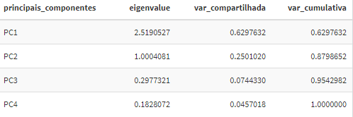

# Exploração visual do compartilhamento das variâncias compartilhadas entre

# os componentes principais

relatorio_eigen %>%

ggplot(aes(x = principais_componentes,

y = var_compartilhada,

group = 1,

label = paste0(round(var_compartilhada * 100,

digits = 2), "%"))) +

geom_col(fill = "dodgerblue4", color = "black") +

geom_line(color = "darkgoldenrod3",

size = 1.2) +

geom_point(size = 2) +

geom_text(size = 3, vjust = 2, color = "white") +

labs(x = "Componentes Principais",

y = "Variância Compartilhada") +

theme_bw()

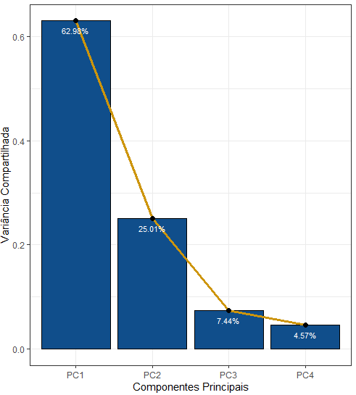

**Autovetores** **ʋ**

Para cada raiz que satisfaça a equação, tenho um eigenvector.

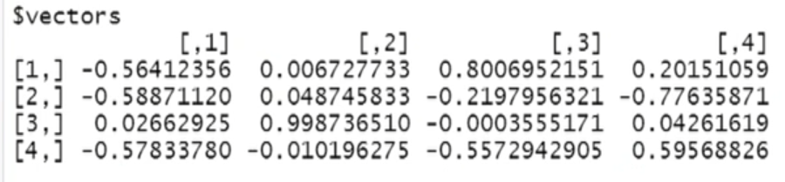

Os **eigenvectors** são **projeções** da **variância capturada**, utilizados para o **cálculo** dos **scores fatoriais** e das **cargas fatoriais**.

Tendo cada uma das raízes que resolvem a equação, substitua na matriz

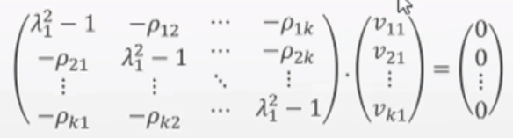

E vai ter um sistema relacionado:

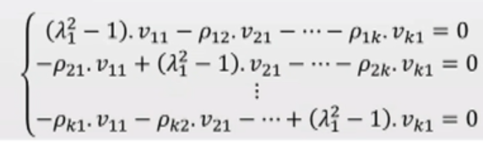

# A determinação dos autovetores a partir de seus respectivos eigenvalues

eigenvalues_rho$vectors

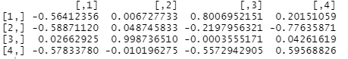

# Visualizando os pesos que cada variável tem em cada componente principal

# obtido pela PCA

data.frame(eigenvalues_rho$vectors) %>%

rename(PC1 = X1, PC2 = X2, PC3 = X3, PC4 = X4) %>%

mutate(var = names(notasfatorial[2:5])) %>%

melt(id.vars = "var") %>%

mutate(var = factor(var)) %>%

ggplot(aes(x = var, y = value, fill = var)) +

geom_bar(stat = "identity", color = "black") +

facet_wrap(~variable) +

labs(x = NULL, y = NULL, fill = "Legenda:") +

scale_fill_viridis_d() +

theme_bw()

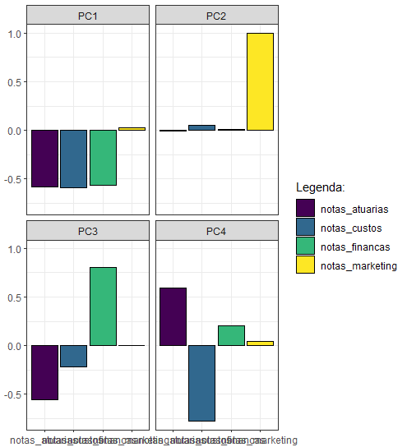

Exemplo: marketing só tem relevância para o segundo componente.

# Determinados os eigenvectors, podemos confirmar sua ligação direta com os

# eigenvalues aferidos, da seguinte maneira:

# Estabelecendo a matriz diagonal de eigenvalues (L2)

L2 <- diag(eigenvalues_rho$values)

L2

Visualização da matriz diagonal:

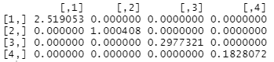

Tb dá pra ter a matriz diagonal assim:

# Assim, com os eigenvectors calculados, podemos provar que V'.rho.V = L2

prova_01 <- t(eigenvalues_rho$vectors) %*% rho %*% eigenvalues_rho$vectors

round(x = prova_01,

digits = 14)



# Calculando os scores fatoriais

# Relembrando:

eigenvalues_rho$values

eigenvalues_rho$vectors

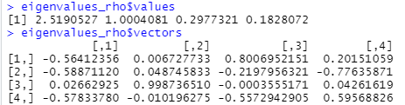

**Scores**

# Então:

eigenvalues_rho$vectors[1,1] / sqrt(eigenvalues_rho$values[1])

eigenvalues_rho$vectors[2,1] / sqrt(eigenvalues_rho$values[1])

eigenvalues_rho$vectors[3,1] / sqrt(eigenvalues_rho$values[1])

eigenvalues_rho$vectors[4,1] / sqrt(eigenvalues_rho$values[1])

# Scores fatoriais do segundo fator

# Relembrando:

eigenvalues_rho$values

eigenvalues_rho$vectors

# Então:

eigenvalues_rho$vectors[1,2] / sqrt(eigenvalues_rho$values[2])

eigenvalues_rho$vectors[2,2] / sqrt(eigenvalues_rho$values[2])

eigenvalues_rho$vectors[3,2] / sqrt(eigenvalues_rho$values[2])

eigenvalues_rho$vectors[4,2] / sqrt(eigenvalues_rho$values[2])

# Scores fatoriais do terceiro fator

# Relembrando:

eigenvalues_rho$values

eigenvalues_rho$vectors

# Então:

eigenvalues_rho$vectors[1,3] / sqrt(eigenvalues_rho$values[3])

eigenvalues_rho$vectors[2,3] / sqrt(eigenvalues_rho$values[3])

eigenvalues_rho$vectors[3,3] / sqrt(eigenvalues_rho$values[3])

eigenvalues_rho$vectors[4,3] / sqrt(eigenvalues_rho$values[3])

# Scores fatoriais do quarto fator

# Relembrando:

eigenvalues_rho$values

eigenvalues_rho$vectors

# Então:

eigenvalues_rho$vectors[1,4] / sqrt(eigenvalues_rho$values[4])

eigenvalues_rho$vectors[2,4] / sqrt(eigenvalues_rho$values[4])

eigenvalues_rho$vectors[3,4] / sqrt(eigenvalues_rho$values[4])

eigenvalues_rho$vectors[4,4] / sqrt(eigenvalues_rho$values[4])

# De forma simplificada:

scores_fatoriais <- t(eigenvalues_rho$vectors)/sqrt(eigenvalues_rho$values)

scores_fatoriais

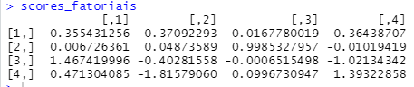

# Calculando os fatores

# O primeiro passo é o de padronização da base de dados pelo procedimento

# zscores, utilizando a função scale():

notasfatorial_std <- notasfatorial %>%

column_to_rownames("estudante") %>%

scale() %>%

data.frame()

Pegou a tabela de dados, colocou o nome do aluno como nome da linha. Multiplicando cada valor da matriz por cada dado e somam todos (fator 1 = valor * nota1 + valor * nota2..):

# A seguir, vamos criar um objeto que servirá como um receptáculo para os

# k fatores (4, no caso estudado) a serem calculados:

fatores <- list()

# Agora, utilizaremos a função for

for(i in 1:nrow(scores_fatoriais)){

fatores[[i]] <- rowSums(x = sweep(x = notasfatorial_std,

MARGIN = 2,

STATS = scores_fatoriais[i,],

FUN = `*`))

}

# Feito isso, para fins didáticos, vamos transformar o objeto fatores em um

# data frame para melhor visualização e assimiliação de seu conteúdo:

fatores_df <- data.frame((sapply(X = fatores, FUN = c)))

fatores_df

fatores_df %>%

rename(F1 = X1,

F2 = X2,

F3 = X3,

F4 = X4) %>%

kable() %>%

kable_styling(bootstrap_options = "striped",

full_width = T,

font_size = 12)

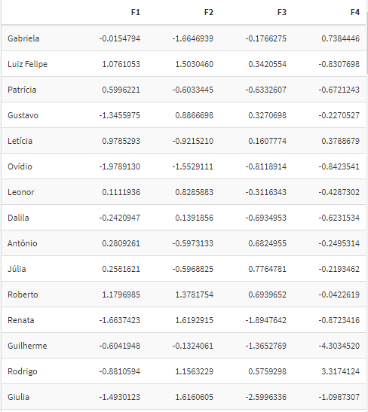

# Podemos verificar que os fatores calculados, de fato, são ortogonais entre

# si, isto é, possuem correlações iguais a 0:

round(x = cor(fatores_df),

digits = 14)

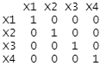

**Cargas Fatoriais**

São a **correlação** entre os **fatores** e as **variáveis**.

Exemplo:

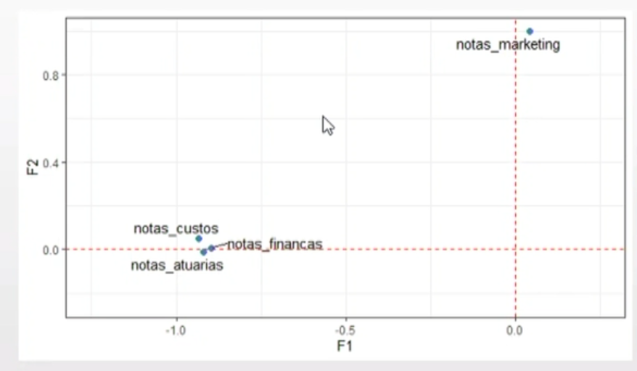

Marketing tem correlação com o fator 2 e não com o 1

# O cálculo das cargas fatoriais ------------------------------------------

# As cargas fatoriais referem-se aos coeficientes de correlação de Pearson

# entre as variáveis originais e cada um dos fatores.

# Buscando verificar a afirmação acima, faremos o seguinte: 1) combinaremos

# a base original 'notasfatorial' com o objeto 'fatores_df'; 2) depois,

# calcularemos as correlações entre as variáveis e originais e os fatores.

# Combinando a base original 'notasfatorial' com o objeto 'fatores_df':

notasfatorial_final <- cbind(notasfatorial,

fatores_df) %>%

rename(F1 = X1,

F2 = X2,

F3 = X3,

F4 = X4)

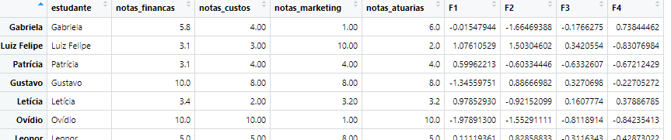

# Calculando as correlações entre as variáveis e originais e os fatores

correlacoes_entre_fatores <- cor(notasfatorial_final[,2:9])

# Visualização gráfica das correlações entre as variáveis e originais e os

# fatores

correlacoes_entre_fatores %>%

melt() %>%

filter(Var1 %in% c("F1","F2","F3","F4") &

Var2 %in% c("notas_financas","notas_custos",

"notas_marketing","notas_atuarias")) %>%

ggplot() +

geom_tile(aes(x = Var1, y = Var2, fill = value)) +

geom_text(aes(x = Var1, y = Var2, label = round(x = value, digits = 3)),

size = 4) +

labs(x = NULL,

y = NULL,

fill = "Correlações") +

scale_fill_gradient2(low = "dodgerblue4",

mid = "white",

high = "brown4",

midpoint = 0) +

theme(panel.background = element_rect("white"),

panel.grid = element_line("grey95"),

panel.border = element_rect(NA),

legend.position = "bottom",

axis.text.x = element_text(angle = 0))

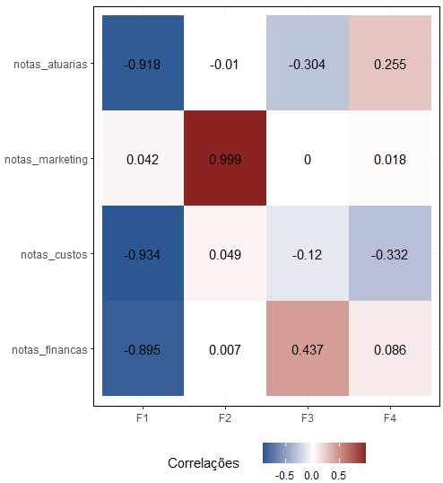

Fator 1 tem correlação alta (em módulo) com finanças, custos e atuariais.

F2 tem correlação muito alta com marketing e baixa com o restante.

# Relatório das correlações entre as variáveis e originais e os fatores

correlacoes_entre_fatores %>%

melt() %>%

filter(Var1 %in% c("F1","F2","F3","F4") &

Var2 %in% c("notas_financas","notas_custos",

"notas_marketing","notas_atuarias")) %>%

dcast(Var1 ~ Var2) %>%

column_to_rownames("Var1") -> correlacoes_entre_fatores_df

correlacoes_entre_fatores_df %>%

kable() %>%

kable_styling(bootstrap_options = "striped",

full_width = T,

font_size = 12)

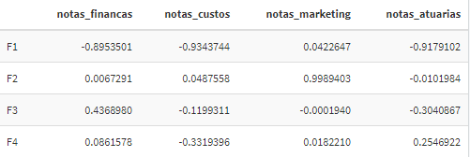

# É interessante notar que, se somarmos os quadrados das cargas fatoriais do

# objeto 'correlacoes_entre_fatores_df', o resultado dirá respeito aos

# eigenvalues anteriormente calculados

correlacoes_entre_fatores_df %>%

mutate(eigenvalues = notas_financas^2 + notas_custos^2 +

notas_marketing^2 + notas_atuarias^2) %>%

kable() %>%

kable_styling(bootstrap_options = "striped",

full_width = T,

font_size = 12)

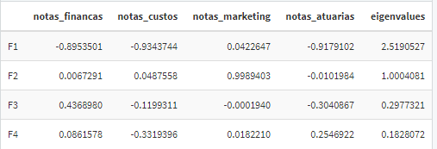

**Comunalidade**

As **comunalidades** representam a **variância total compartilhada** de **cada uma das variáveis originais** com **todos os fatores extraídos**.

correlacoes_entre_fatores_df %>%

mutate(eigenvalues = notas_financas^2 + notas_custos^2 +

notas_marketing^2 + notas_atuarias^2) %>%

filter(eigenvalues > 1) %>%

select(-eigenvalues) %>%

t() %>%

data.frame() %>%

square() %>%

mutate(comunalidades = rowSums(.))

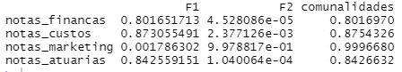

# Elaborando um loading plot

correlacoes_entre_fatores_df %>%

t() %>%

data.frame() %>%

rownames_to_column("variáveis") %>%

ggplot(aes(x = F1, y = F2, label = variáveis)) +

geom_point(color = "dodgerblue4",

size = 2) +

geom_text_repel() +

geom_vline(aes(xintercept = 0), linetype = "dashed", color = "red") +

geom_hline(aes(yintercept = 0), linetype = "dashed", color = "red") +

expand_limits(x= c(-1.25, 0.25), y=c(-0.25, 1)) +

labs(x = paste("Dimensão 1", paste0("(",round(var_compartilhada[1] * 100,

digits = 2),"%)")),

y = paste("Dimensão 2", paste0("(",round(var_compartilhada[2] * 100,

digits = 2),"%)"))) +

theme_bw()

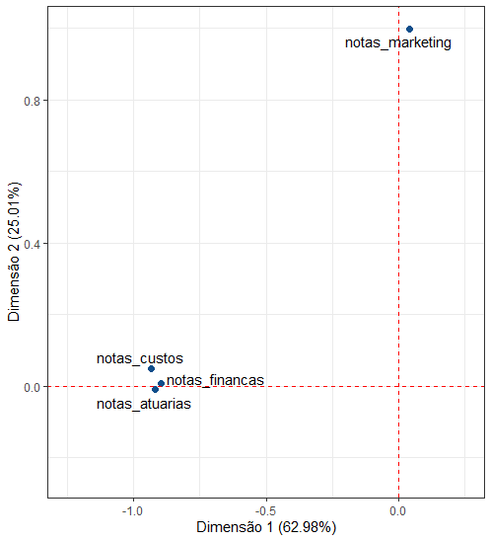

# Aula 30 - Unsupervised Machine Learning: Análise Fatorial e PCA II (2021-06-29)

Prof Rafael De Freitas Souza

**Introdução**

**Cluster**:

* Agrupa observações, em regra, em cima das distâncias das observações;
  + Surgem grupos;
* Reduz a dimensionalidade dos dados para conseguir entender o comportamento das observações;
* Tem como output variáveis do tipo qualitativas.

**PCA**:

* Captura as variâncias das variáveis originais;
* Agrupa as variáveis;
  + Surgem fatores;
* Reduz a dimensionalidade dos dados para conseguir entender o comportamento conjunto das variáveis;
* É uma técnica não supervisionada;
  + Não há a intenção ou capacidade de se fazer inferência e previsão;
* É um modelo:
  + Diagnóstico; e
  + Exploratório.
* Tem como output variáveis do tipo quantitativas.

**Passos na PCA**:

1. Para começar, precisa-se de uma base de dados com variáveis métricas;
2. Cria-se a matriz ⍴;
   1. Correlações lineares de Pearson;
   2. Estudo do comportamento;
3. Extrai-se os Eigenvalues (ƛ^2);
   1. São valores que extraem as características principais das variáveis;
4. Faz-se um vetor de Eigenvectors (ʋ);
   1. São os pesos;
   2. São projeções da variância capturada;
      1. Utilizados para o cálculo dos scores fatoriais e das cargas fatoriais;
5. Calcula-se os fatores;
   1. Se houve k variáveis, há:
      1. k eigenvalues; e
      2. k fatores.

Correlação é a relação entre variáveis métricas.

**Arquivo Script - Prática R**

# Carregando a base de dados

load("notasfatorial.RData")

Para análise fatorial não precisa fazer z-score, só no final do processo, utilizando pacote psych.

**Observação**: quando se calculam os fatores, eles são necessariamente ortogonais entre si, ou seja, ⍴ = 0.

De forma geral não se precisa padronizar via z-score, mas no caso do algoritmo prcomp() precisa.

# O algoritmo prcomp(), do pacote psych, EXIGE que a a matriz de dados fornecida

# a ele já esteja padronizada pelo procedimento zscores:

notasfatorial_std <- notasfatorial %>%

column_to_rownames("estudante") %>%

scale() %>%

data.frame()

**Observação**: %>% (pipe) esse operador avisa ao R que ainda há algo a ser feito.

# Rodando a PCA:

afpc <- prcomp(notasfatorial_std)

summary(afpc)

Função summary traz as informações, nesse caso, dos 4 componentes gerados

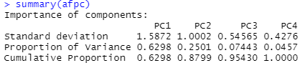

Traz o desvio padrão de cada um = raiz quadrada do eigenvalues.

Chega-se aos **eigenvalues** **elevando-se ao quadrado** **cada um** dos **desvios padrões**.

Somando-se todos eles dará o número de variáveis:



Se pegar o primeiro eigenvalue e dividir pelo número de variáveis, tem a variância:

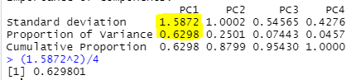

**Análise dos componentes**

* **sdev**: corresponde à **raiz quadrada dos eigenvalues**;
  + Ou seja, corresponde aos **desvios-padrão** dos **componentes principais**;
* **rotation**: corresponde à **matriz de tamanho j x j** de **eigenvectors**;
  + Em que j representa a quantidade de variáveis da base de dados;
* **center**: médias de cada variável utilizadas para após a padronização; e
* **scale**: desvios-padrão de cada variável utilizadas para a padronização.

afpc$sdev

afpc$rotation

afpc$center

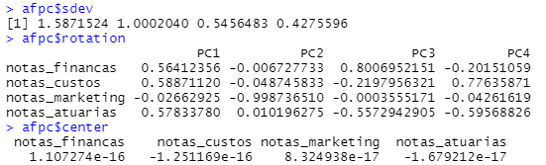

**Analisando as variâncias entre as variáveis**

#Visualizando os pesos que cada variável tem em cada componente principal

#obtido pela PCA

data.frame(afpc$rotation) %>%

mutate(var = names(notasfatorial[2:5])) %>%

melt(id.vars = "var") %>%

mutate(var = factor(var)) %>%

ggplot(aes(x = var, y = value, fill = var)) +

geom_bar(stat = "identity", color = "black") +

facet_wrap(~variable) +

labs(x = NULL, y = NULL, fill = "Legenda:") +

scale_fill_viridis_d() +

theme_bw()

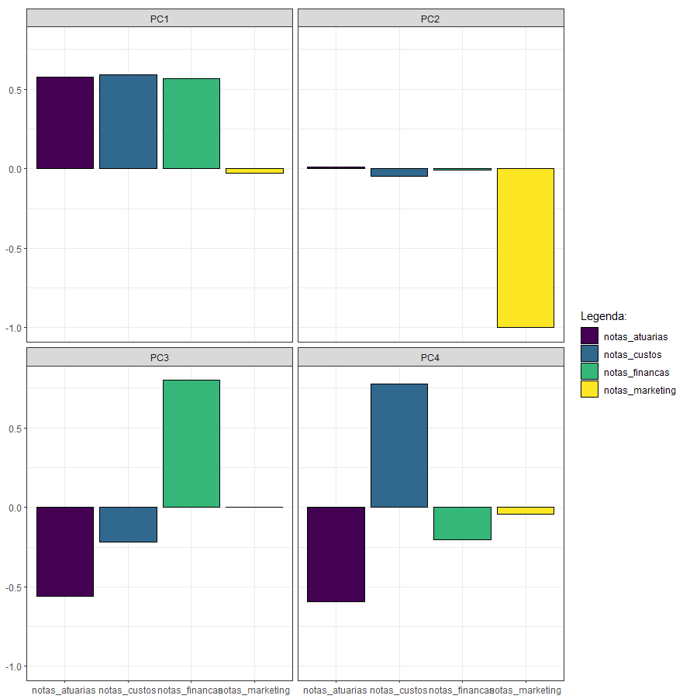

# Scree Plot - apenas ignorar os warnings

ggplotly(

fviz_eig(X = afpc,

ggtheme = theme_bw(),

barcolor = "black",

barfill = "dodgerblue4",

linecolor = "darkgoldenrod3")

)

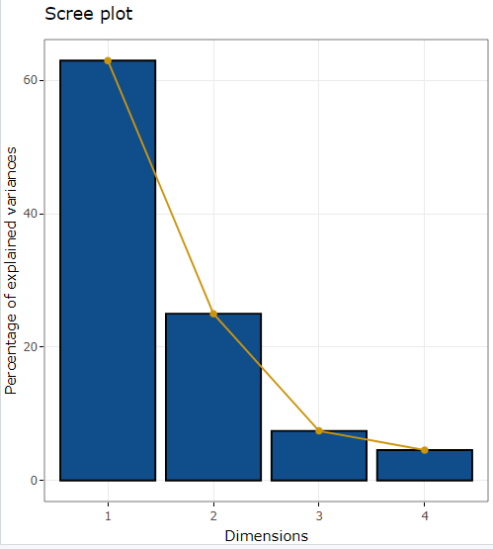

**Critério da raiz latente**: adota eigenvalue maior que 1.

Nesse gráfico, os valores da coluna são as variâncias

# Extraindo as Cargas Fatoriais

k <- sum((afpc$sdev ^ 2) > 1) #número de variáveis presentes na base de dados

cargas_fatoriais <- afpc$rotation[, 1:k] %*% diag(afpc$sdev[1:k])

Ele vai contar tudo que é maior que 1.

**Cargas fatoriais**: correlações de pearson entre as variáveis originais e os fatores estabelecidos.

Nessa conta: cargas_fatoriais <- afpc$rotation[, 1:k] %*% diag(afpc$sdev[1:k]) vai capturar a carga fatorial

Visualizando:

# Visualizando as cargas fatoriais

data.frame(cargas_fatoriais) %>%

rename(F1 = X1,

F2 = X2) %>%

kable() %>%

kable_styling(bootstrap_options = "striped",

full_width = T,

font_size = 12)

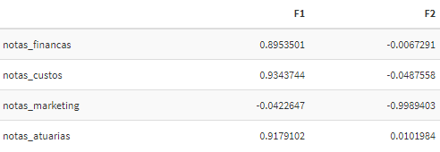

Exemplo:

* Notas_financas, notas_custos e notas_atuarias guardam correlação com o F1 bem alta;
* Já Notas_marketing guarda uma correlação bem alta com F2.

**Comunialidades**

Variância total compartilhada de cada uma das variáveis originais com todos os fatores extraídos.

#Visualizando as Comunalidades

data.frame(rowSums(cargas_fatoriais ^ 2)) %>%

rename(comunalidades = 1) %>%

kable() %>%

kable_styling(bootstrap_options = "striped",

full_width = T,

font_size = 12)

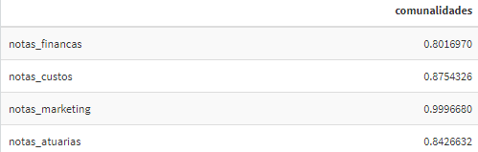

Soma ao quadrado das cargas fatoriais:

* Comunalidade;
* É a quantidade de variância total compartilhada com todos os fatores ao mesmo tempo.

**Observação**:

* Se houver apenas um fator:
  + k <- 1
  + cargas_fatoriais <- afpc$rotation[, 1:k] * afpc$sdev[1:k]

Não tem matriz diagonal e a multiplicação é simples

Comunalidade se manter todos os fatores, a comunalidade de todas as variáveis vai ser sempre 1, aqui no exemplo, estamos analisando somente o F1 e F2, deixando de fora F3 e F4, sabemos o quanto estamos deixando de fora.

# Relatório das cargas fatoriais e das comunalidades

data.frame(cargas_fatoriais) %>%

rename(F1 = X1,

F2 = X2) %>%

mutate(Comunalidades = rowSums(cargas_fatoriais ^ 2)) %>%

kable() %>%

kable_styling(bootstrap_options = "striped",

full_width = T,

font_size = 12)

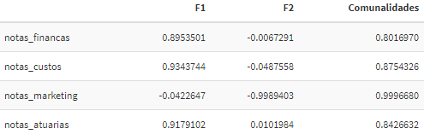

# Plotagem das Cargas Fatoriais

data.frame(cargas_fatoriais) %>%

ggplot(aes(x = X1, y = X2)) +

geom_point(color = "dodgerblue4") +

geom_hline(yintercept = 0, color = "darkgoldenrod3", linetype = "dashed") +

geom_vline(xintercept = 0, color = "darkgoldenrod3", linetype = "dashed") +

geom_text_repel(label = row.names(cargas_fatoriais)) +

labs(x = paste("F1", paste0("(",

round(summary(afpc)$importance[2,1] * 100,

digits = 2),

"%)")),

y = paste("F2", paste0("(",

round(summary(afpc)$importance[2,2] * 100,

digits = 2),

"%)"))) +

theme_bw()

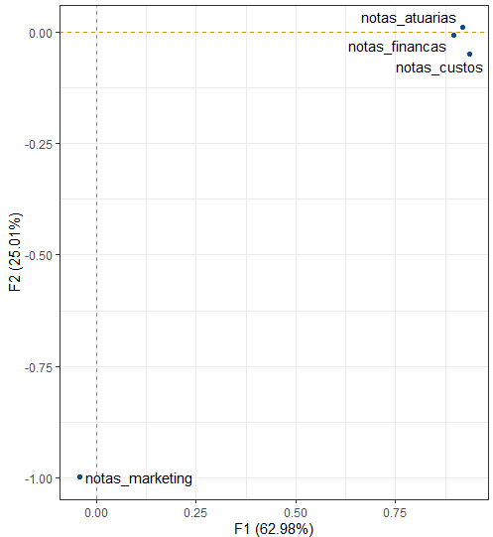

Notas atuariais, notas finanças e notas custos captaram o comportamento de F1, se comportaram de forma próxima.

Já notas marketing capturou o comportamento de F2

**Score fatorial**

# Scores Fatoriais

scores_fatoriais <- t(afpc$rotation)/afpc$sdev

colnames(scores_fatoriais) <- colnames(notasfatorial_std)

scores_fatoriais

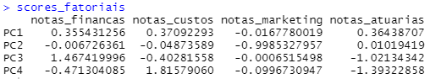

scores_fatoriais %>%

t() %>%

data.frame() %>%

rename(PC1 = 1,

PC2 = 2) %>%

select(PC1, PC2) %>%

kable() %>%

kable_styling(bootstrap_options = "striped",

full_width = T,

font_size = 12)

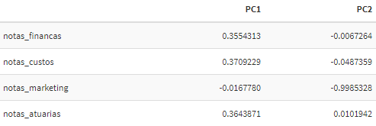

# Proposta da construção de um ranking ------------------------------------

#Assumindo-se apenas o F1 e F2 como indicadores, calculam-se os scores

#fatorias

score_D1 <- scores_fatoriais[1,]

score_D1

score_D2 <- scores_fatoriais[2,]

score_D2

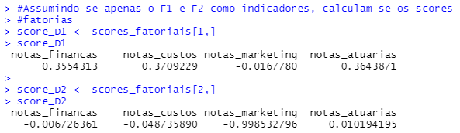

#Estabelecendo o ranking dos indicadores assumido

F1 <- t(apply(notasfatorial_std, 1, function(x) x * score_D1))

F2 <- t(apply(notasfatorial_std, 1, function(x) x * score_D2))

F1

F2

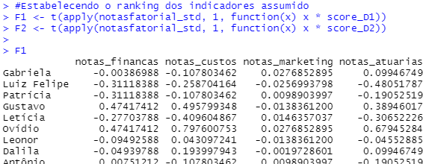

F1 ainda não é o fator 1, é o score da nota * nota

Próximo passo é somar a turma:

#Na construção de rankings no R, devemos efetuar a multiplicação por -1, visto que os scores fatoriais das observações mais fortes são, por padrão, apresentados acompanhados do sinal de menos:

F1 <- data.frame(F1) %>%

mutate(fator1 = rowSums(.) * 1)

F1 %>%

kable() %>%

kable_styling(bootstrap_options = "striped",

full_width = T,

font_size = 12)

F2 <- data.frame(F2) %>%

mutate(fator2 = rowSums(.) * -1)

F2 %>%

kable() %>%

kable_styling(bootstrap_options = "striped",

full_width = T,

font_size = 12)

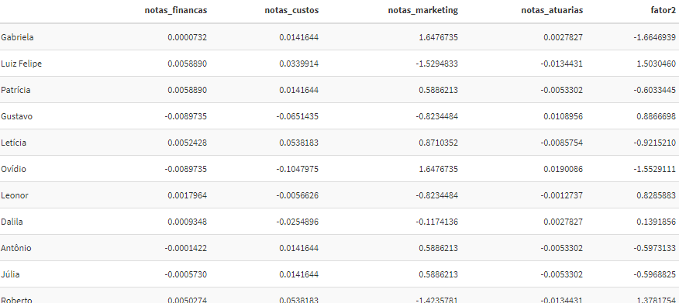

**Observação**: quando for fazer ranking, tem que ter um procedimento aqui:

F2 <- data.frame(F2) %>%

mutate(fator2 = rowSums(.) * -1)

Se multiplica marketing por -1 para desinverter o gráfico. Senão, marketing iria puxar as notas pra baixo.



# Importando as colunas de fatores F1 e F2

notasfatorial["Fator1"] <- F1$fator1

notasfatorial["Fator2"] <- F2$fator2

Criando variáveis notasfatorial["Fator1"] e notasfatorial["Fator2"]

Dá pra ponderar os valores de F1 e F2 por suas variâncias compartilhadas entre as variáveis originais:

#Criando um ranking pela soma ponderada dos fatores por sua variância

#compartilhada:

#Calculando a variância compartilhada

var_compartilhada <- (afpc$sdev ^ 2/sum(afpc$sdev ^ 2))

var_compartilhada



notasfatorial %>%

mutate(pontuacao = Fator1 * var_compartilhada[1] +

Fator2 * var_compartilhada[2]) -> notasfatorial

# Visualizando o ranking final

notasfatorial %>%

arrange(desc(pontuacao)) %>%

kable() %>%

kable_styling(bootstrap_options = "striped",

full_width = T,

font_size = 12)

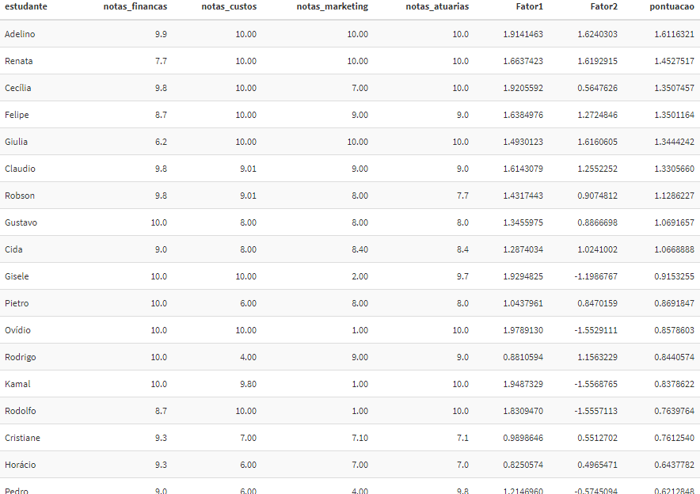

# Fim da parte prática ----------------------------------------------------

**Observação**: ctrl+L limpa o console, vassourinhas limpa o resto.

**SCRIPT - Exercícios R**

**Exercício 01**

Observação: pacotes:

"rayshader" - gráficos 3d

"sp" e "tmap" - análises espaciais

“magik” - abrir imagens

# Exercício 01 ------------------------------------------------------------

# Proposta de elaboração de um ranking e plotagem espacial ----------------

load("atlasambiental.RData")

Base de dados do município de SP para cálculo de indicadores

# Apresentando a base de dados:

atlasambiental %>%

kable() %>%

kable_styling(bootstrap_options = "striped",

full_width = T,

font_size = 12)

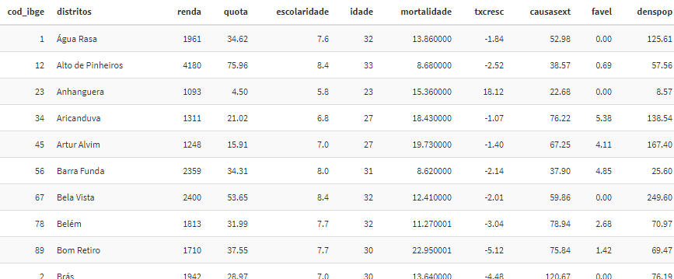

Renda = renda média

Quota = m² construído por hab

Escolaridade = tempo na escola

Idade = média

Mortalidade = por 1000 nascidos vivos

Tx crecimento

Favelamento = in´dice da onu

Densidade populacional = hab/hectare

# Analisando as correlações entre variáveis da base de dados atlasambiental

chart.Correlation(atlasambiental[, 3:11], histogram = TRUE, pch = "+")

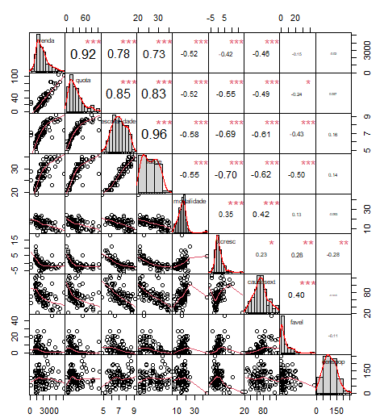

# Salvando a Matriz de Correlações -----------------------------------

rho_atlas <- cor(atlasambiental[,3:11])

# Construindo um mapa de calor a partir das correlações

rho_atlas %>%

melt() %>%

ggplot() +

geom_tile(aes(x = Var1, y = Var2, fill = value)) +

geom_text(aes(x = Var1, y = Var2, label = round(x = value, digits = 3)),

size = 4) +

labs(x = NULL,

y = NULL,

fill = "Correlações") +

scale_fill_gradient2(low = "dodgerblue4",

mid = "white",

high = "brown4",

midpoint = 0) +

theme(panel.background = element_rect("white"),

panel.grid = element_line("grey95"),

panel.border = element_rect(NA),

legend.position = "bottom",

axis.text.x = element_text(angle = 0))

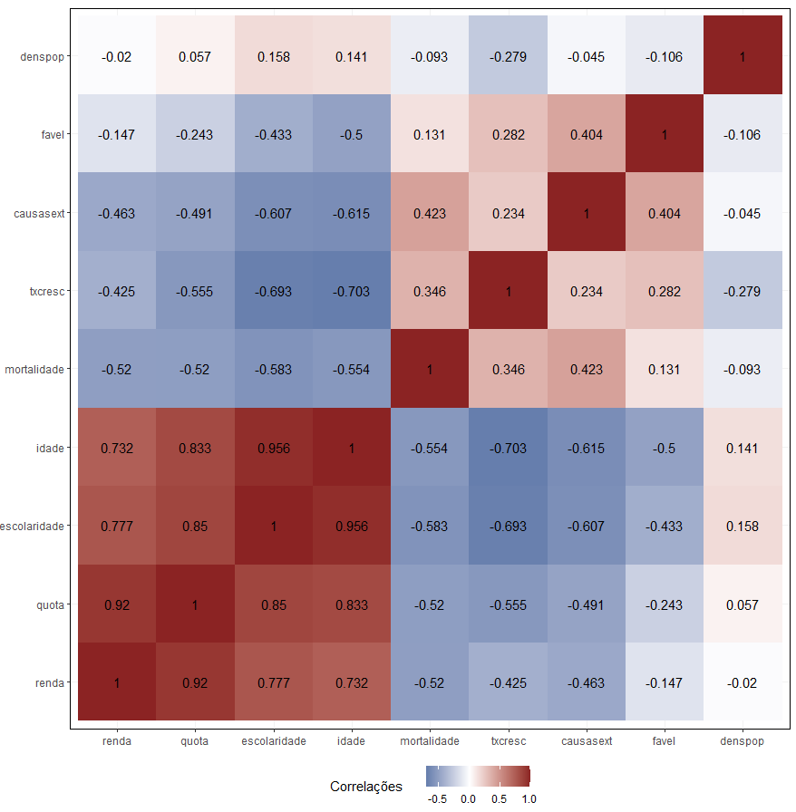

# Construindo um mapa de calor 3D a partir das correlações

# Primeiro passo: salvando o mapa de calor 2D

plot3d_rho_atlas <- rho_atlas %>%

melt() %>%

ggplot() +

geom_tile(aes(x = Var1, y = Var2, fill = value, color = value),

color = "black") +

labs(x = NULL,

y = NULL,

fill = "Correlações") +

scale_fill_gradient2(low = "dodgerblue4",

mid = "white",

high = "brown4",

midpoint = 0) +

theme(axis.text.x = element_text(size = 26, angle = 90),

axis.text.y = element_text(size = 26),

title = element_text(size = 18,face = "bold"),

panel.border= element_rect(size = 4, color = "black", fill = NA))

plot3d_rho_atlas

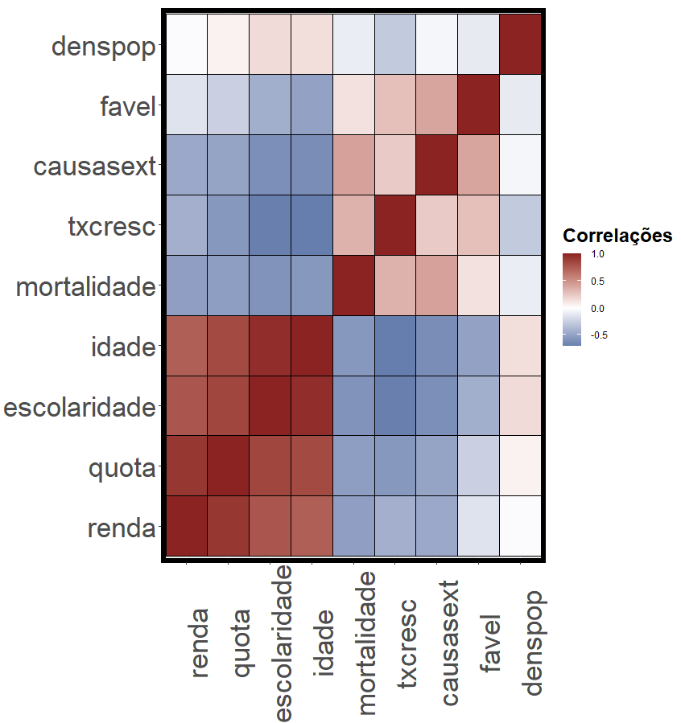

# Segundo passo: visualizando o plot 3D

plot_gg(ggobj = plot3d_rho_atlas,

multicore = TRUE,

width = 3,

height = 3,

scale = 500,

background = "white",

shadowcolor = "dodgerblue4")



# O teste de efericidade de Bartlett --------------------------------------

cortest.bartlett(R = rho_atlas)

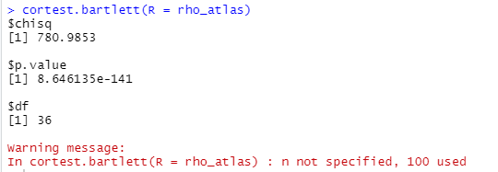

Se pi value é menor que 5% (0,05), é bom, dá pra fazer PCA

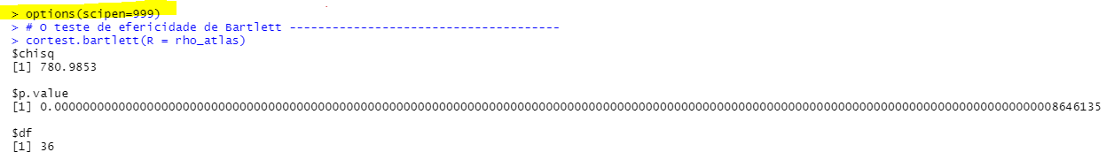

Padronizando seguindo procedimento zscore (como se fossem todas na mesma unidade e com desvio padrão = a 1)

# O algoritmo prcomp(), do pacote psych, EXIGE que a a matriz de dados fornecida

# a ele já esteja padronizada pelo procedimento zscores:

atlasambiental_std <- atlasambiental %>%

select(-cod_ibge) %>%

column_to_rownames("distritos") %>%

scale() %>%

data.frame()

# Rodando a PCA

afpc_atlas <- prcomp(atlasambiental_std)

summary(afpc_atlas)

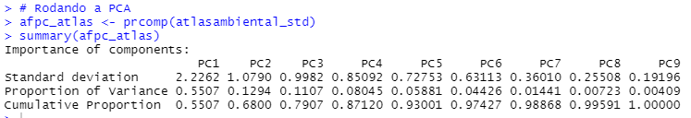

**Sumarizando pontos importantes**:

data.frame(eigenvalue = afpc_atlas$sdev ^ 2,

var_compartilhada = summary(afpc_atlas)$importance[2,],

var_cumulativa = summary(afpc_atlas)$importance[3,]) -> relatorio

relatorio %>%

kable() %>%

kable_styling(bootstrap_options = "striped",

full_width = T,

font_size = 12)

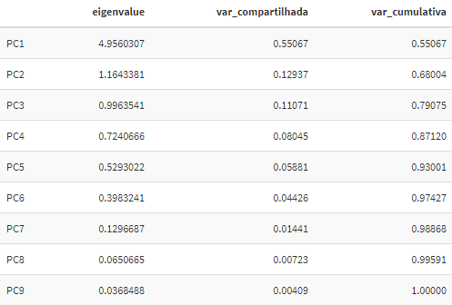

# Visualizando os pesos que cada variável tem em cada componente principal

# obtido pela PCA

ggplotly(

data.frame(afpc_atlas$rotation) %>%

mutate(var = names(atlasambiental[3:11])) %>%

melt(id.vars = "var") %>%

mutate(var = factor(var)) %>%

ggplot(aes(x = var, y = value, fill = var)) +

geom_bar(stat = "identity", color = "black") +

facet_wrap(~variable) +

labs(x = NULL, y = NULL, fill = "Legenda:") +

scale_fill_viridis_d() +

theme_bw() +

theme(axis.text.x = element_text(angle = 90))

)

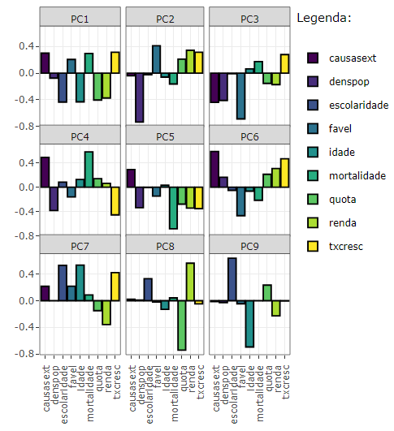

Prefeitura de SP usa o PC1

# Scree Plot - apenas ignorar os warnings

ggplotly(

fviz_eig(X = afpc_atlas,

ggtheme = theme_bw(),

barcolor = "black",

barfill = "dodgerblue4",

linecolor = "darkgoldenrod4")

)

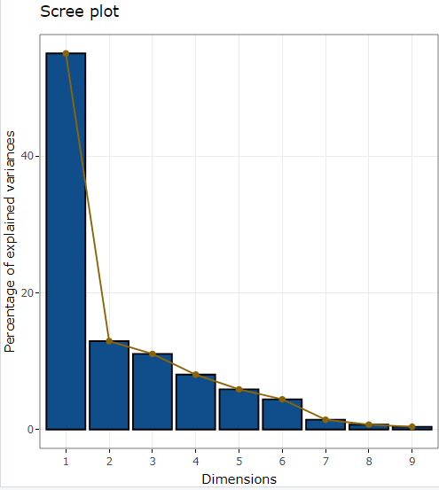

#Extraindo as Cargas Fatoriais

k <- sum((afpc_atlas$sdev ^ 2) > 1)

cargas_fatoriais <- afpc_atlas$rotation[, 1:k] %*% diag(afpc_atlas$sdev[1:k])

Cargas fatoriais = correlação entre os fatores e os dados originais

# Visualizando as cargas fatoriais

data.frame(cargas_fatoriais) %>%

rename(F1 = X1,

F2 = X2) %>%

kable() %>%

kable_styling(bootstrap_options = "striped",

full_width = T,

font_size = 12)

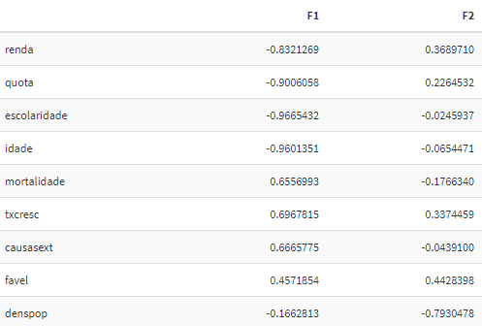

**Observação**:

* Correlação de renda com F1 = -0,83 → alta correlação;
* Correlação de densidade população com F2 = -0,79 → alta correlação.

#Visualizando as Comunalidades

data.frame(rowSums(cargas_fatoriais ^ 2)) %>%

rename(comunalidades = 1) %>%

kable() %>%

kable_styling(bootstrap_options = "striped",

full_width = T,

font_size = 12)

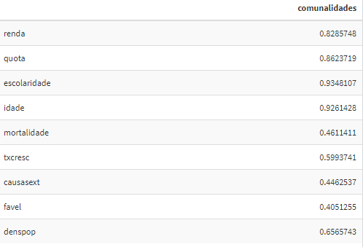

# Relatório das cargas fatoriais e das comunalidades

data.frame(cargas_fatoriais) %>%

rename(F1 = X1,

F2 = X2) %>%

mutate(Comunalidades = rowSums(cargas_fatoriais ^ 2)) %>%

kable() %>%

kable_styling(bootstrap_options = "striped",

full_width = T,

font_size = 12)

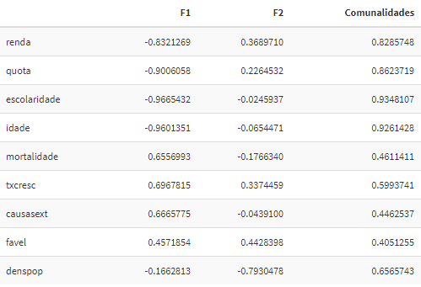

# Plotagem das Cargas Fatoriais

data.frame(cargas_fatoriais) %>%

ggplot(aes(x = X1, y = X2)) +

geom_point(color = "orange") +

geom_hline(yintercept = 0, color = "darkorchid") +

geom_vline(xintercept = 0, color = "darkorchid") +

geom_text_repel(label = row.names(cargas_fatoriais)) +

labs(x = "F1",

y = "F2") +

theme_bw()

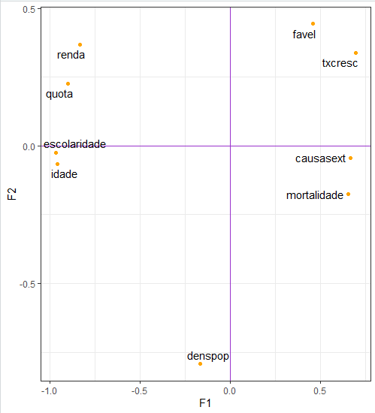

Variáveis puxando para lados distintos = muitas correlações positivas e negativas.

Nessa análise, vamos priorizar o F1 e o espelhamento acontece no F1 (módulos)

# Comportamento das variáveis

fviz_pca_var(X = afpc_atlas,

repel = TRUE,

col.var = "contrib",

gradient.cols = c("darkorchid", "orange", "red"))

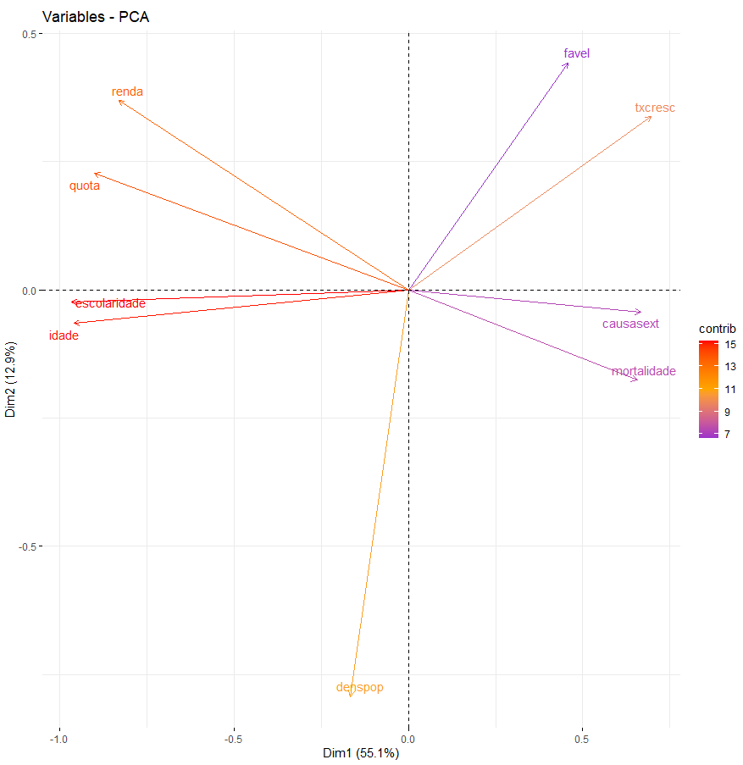

# Scores Fatoriais

scores_fatoriais <- t(afpc_atlas$rotation)/afpc_atlas$sdev

colnames(scores_fatoriais) <- colnames(atlasambiental_std)

scores_fatoriais

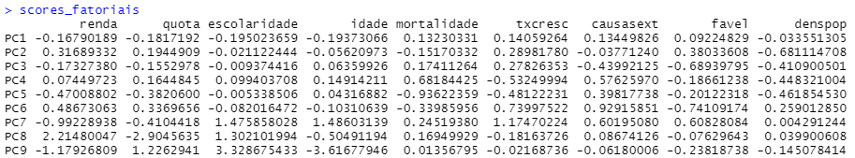

Score fatorial da F1 e multiplicando:

scores_fatoriais %>%

t() %>%

data.frame() %>%

rename(PC1 = 1,

PC2 = 2) %>%

select(PC1, PC2) %>%

kable() %>%

kable_styling(bootstrap_options = "striped",

full_width = T,

font_size = 12)

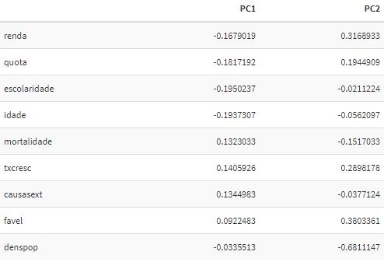

# Proposta da construção de um ranking ------------------------------------

#Assumindo-se apenas o F1 e F2 como indicadores, calculam-se os scores

#fatorias

score_D1 <- scores_fatoriais[1,]

score_D1



score_D2 <- scores_fatoriais[2,]

score_D2



#Estabelecendo o ranking dos indicadores assumido

F1 <- t(apply(atlasambiental_std, 1, function(x) x * score_D1))

F2 <- t(apply(atlasambiental_std, 1, function(x) x * score_D2))

F1 %>%

kable() %>%

kable_styling(bootstrap_options = "striped",

full_width = T,

font_size = 12)

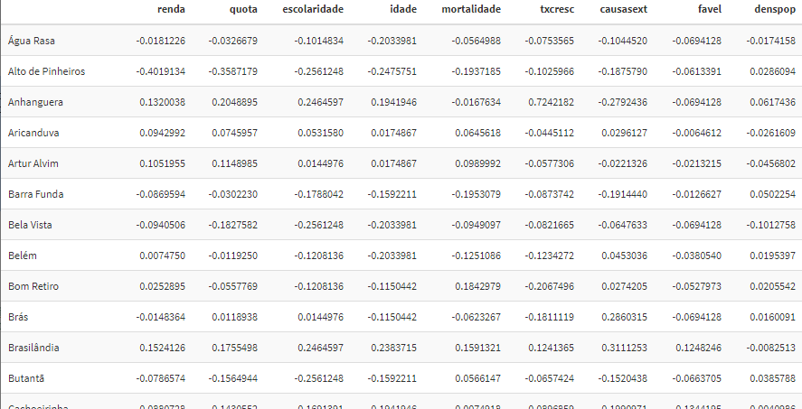

F2 %>%

kable() %>%

kable_styling(bootstrap_options = "striped",

full_width = T,

font_size = 12)

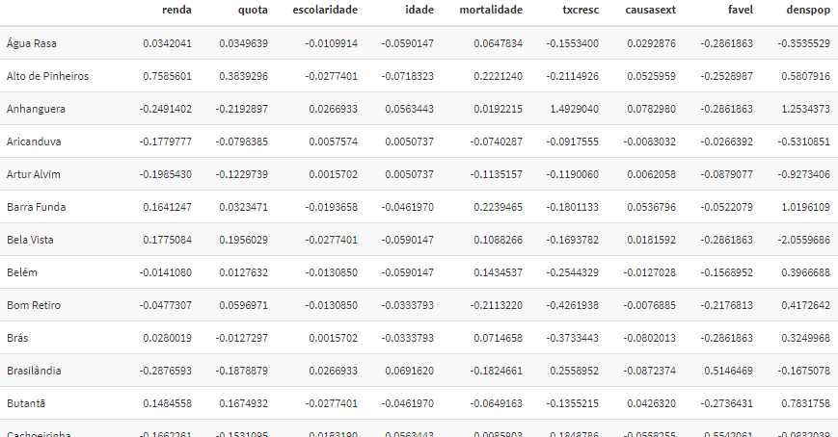

#Na construção de rankings no R, devemos efetuar a multiplicação por -1,

#visto que os scores fatoriais das observações mais fortes são, por padrão,

#apresentados acompanhados do sinal de menos.

F1 <- data.frame(F1) %>%

mutate(fator1 = rowSums(.) * -1)

F1 %>%

kable() %>%

kable_styling(bootstrap_options = "striped",

full_width = T,

font_size = 12)

F2 <- data.frame(F2) %>%

mutate(fator2 = rowSums(.) * 1)

F2 %>%

kable() %>%

kable_styling(bootstrap_options = "striped",

full_width = T,

font_size = 12)

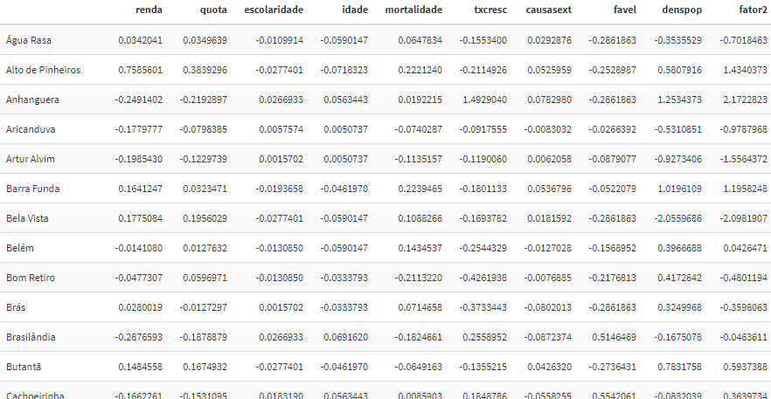

#Importando as colunas de fatores F1 e F2

atlasambiental["fator1"] <- F1$fator1

atlasambiental["fator2"] <- F2$fator2

#Criando um ranking pela soma ponderada dos fatores por sua variância

#compartilhada

atlasambiental %>%

mutate(pontuacao = fator1 * var_compartilhada[1] +

fator2 * var_compartilhada[2]) -> atlasambiental

#Visualizando o ranking final

atlasambiental %>%

arrange(desc(pontuacao)) %>%

kable() %>%

kable_styling(bootstrap_options = "striped",

full_width = T,

font_size = 12)

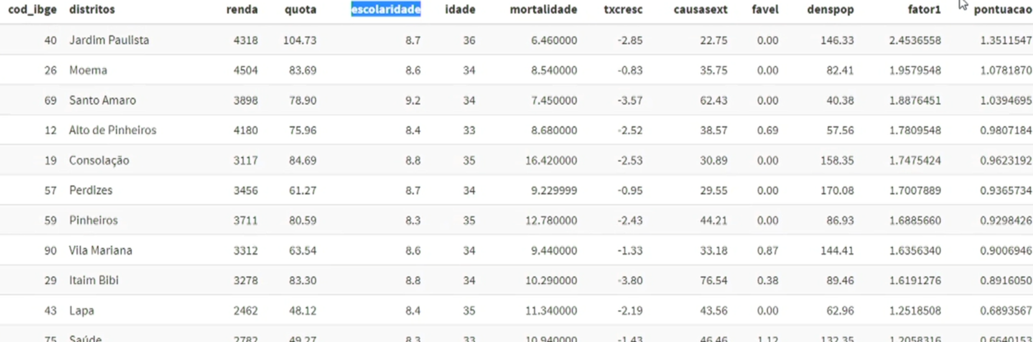

#Carregando o mapa

load(file = "mapa_sp.RData")

**Observação**: carregando shape file = arquivo GIS para análise espacial = polígonos orientados

#Visualizando o mapa

tm_shape(mapa_sp) +

tm_borders()

# Mapa da cidade de SP

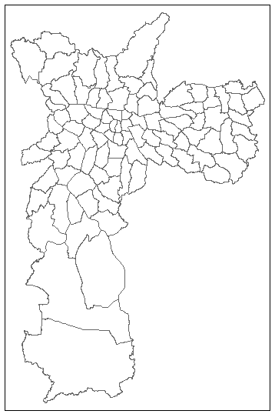

Acrescentando as informações ao mapa:

mapa_sp@data$COD_DIST <- as.numeric(mapa_sp@data$COD_DIST)

distritos_dados <- merge(mapa_sp,

atlasambiental,

by.x = "COD_DIST",

by.y = "cod_ibge")

Plotando os rankings:

# modo interativo - para acionar o modo offline, basta

tmap_mode("view")

#argumentar "plot"

tm_shape(distritos_dados) +

tm_fill("pontuacao", midpoint = 0, palette = "RdBu",

style = "quantile", n = 10, legend.show = T) +

tm_borders(alpha = 0.8) +

tm_text("distritos")

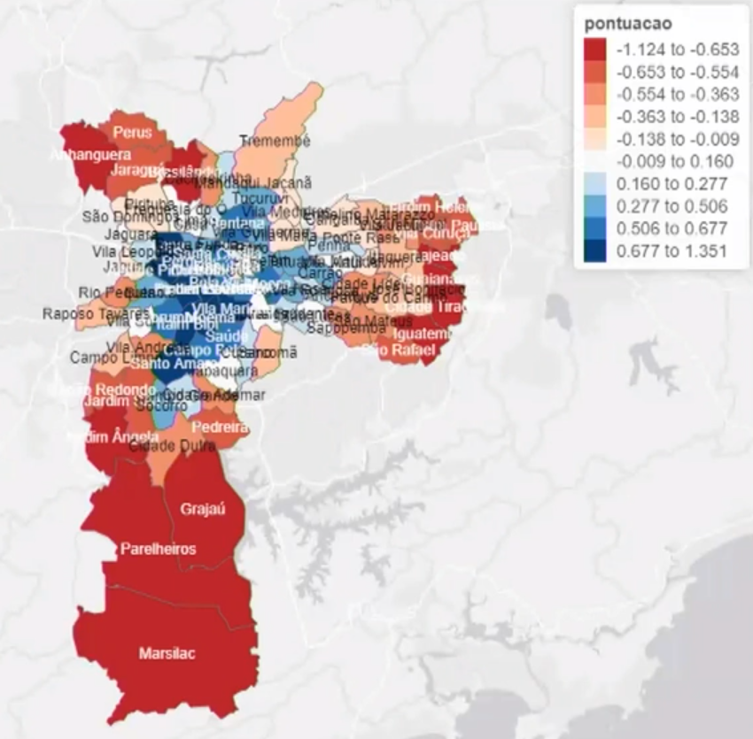

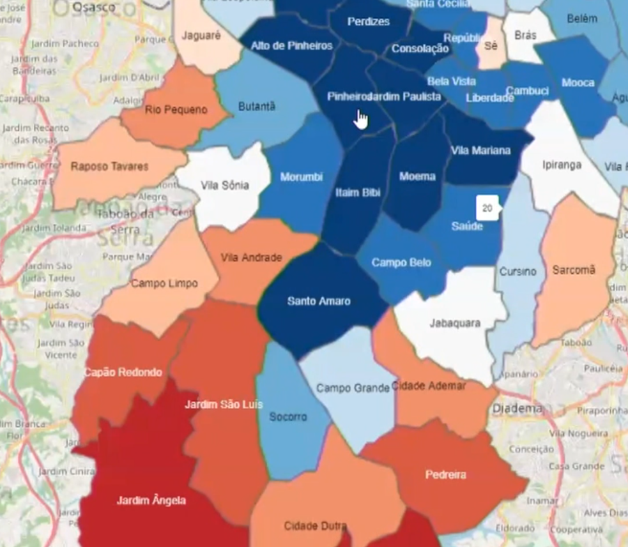

# Aula 31 - Unsupervised Machine Learning: Análise de Correspondência Simples e Múltipla I (2021-07-13)

Prof Rafael De Freitas Souza

**Instalação de pacotes**

#Pacotes utilizados

pacotes <- c("plotly","tidyverse","ggrepel","sjPlot","reshape2","FactoMineR",

"cabootcrs","knitr","kableExtra","gifski","gganimate")

if(sum(as.numeric(!pacotes %in% installed.packages())) != 0){

instalador <- pacotes[!pacotes %in% installed.packages()]

for(i in 1:length(instalador)) {

install.packages(instalador, dependencies = T)

break()}

sapply(pacotes, require, character = T)

} else {

sapply(pacotes, require, character = T)

}

**Pacotes**:

* “Plotly" - criar mapas perceptual tridimensional
* "Tidyverse" - tratamento, limpeza, manipulação e visualização de dados
* "Ggrepel" - visualização de dados (quando plotar gráfico muito grande, tenta otimizar a visualização)
* "sjPlot" - montar tabelinhas de contingências
* "Reshape2" - transforma base de dados entre wide e long
* "FactoMineR" - principal algoritmo para interposição de modelos de análise de correspondência simples e múltipla
* "Cabootcrs" - ACM, para criar matrizes específicas
* "Knitr", "kableExtra" - visualização de relatórios
* "Gifski", "gganimate" - animar gráficos

2 data set:

Perfil investidor;

Cpc geral

E 2 arquivos Excel, um preenchido e outro não.

**Introdução**

**Análises de Correspondências**:

* São técnicas não supervisionadas de ML;
  + Direcionam-se única e exclusivamente para diagnóstico;
  + Não fazem inferência para observações não presentes na amostra utilizada para treino.

Siglas:

* **ANACOR**: Análises de Correspondências Simples; e
* **ACM**: Análises de Correspondências Múltiplas.

**Observação**:

* Na **clusterização**:
  + Diminui-se a dimensionalidade da base de dados; e
  + Passa-se a observar as observações em grupos homogêneos entre si e heterogêneos quando se olha os agrupamentos;
* Na **PCA**:
  + No lugar de grupos em razão das observações, agora há grupos em razão das variáveis;
  + Agrupa-se em razão das suas correlações, variâncias; e
  + Surgem como output principal os fatores;
    - Esses fatores explicam os comportamentos interdependentes do conjunto em x%;
* As **Análises de Correspondências**:
  + É como uma **combinação** dessas **técnicas**;
    - Mas agora com **variáveis qualitativas**;
  + Agrupam as variáveis que mais fazem sentido em conjunto;
  + São uma **forma** de **estudar** as **associações**.

**Observação**:

* **Variáveis quantitativas** possuem **correlação**;
  + Trabalha-se com média; e
* **Variáveis qualitativas** possuem **associação**.

As **Análises de Correspondências**:

* Sejam elas **simples** ou **múltiplas**;
* São técnicas adequadas para se trabalhar com dados que se manifestam de forma qualitativa;
  + Não possuindo a intenção de se fazer predições para observações não presentes na amostra.

Quando o número de variáveis de interesse for:

* Igual a 2:
  + Utiliza-se as **Análises de Correspondências Simples**:
    - ANACOR;
    - Técnica bivariada;
    - Interessa-se por apenas 2 variáveis categóricas;
      * Não interessa a quantidade de categorias;
      * Exemplos:
        + Cor;

Tem categoria vermelho, laranja, amarelo, verde, azul, anil, violeta, etc;

* + - * + Fruta;

Tem categoria banana, maçã, caju, etc.

* Maior do que 2:
  + Utiliza-se as **Análises de Correspondências Múltiplas**:
    - ACM;
    - Três ou mais variáveis;
      * Independentemente da quantidade de categorias.

**Ideia e objetivos das técnicas**

Na técnica de Análises de Correspondências, também se estuda as relações de interdependência das variáveis da base de dados, reduzindo a dimensionalidade da base de dados.

A ideia, portanto, é a de se estudar as relações de interdependência em razão das associações entre as categorias das variáveis de interesse.

**Mapa Perceptual**:

* É o **grande objetivo** das **Análises de Correspondências**;
* É uma espécie de gráfico que utilizará coordenadas que representarão as linhas e as colunas de uma **tabela de contingências**.

Exemplo 1 de ANACOR:

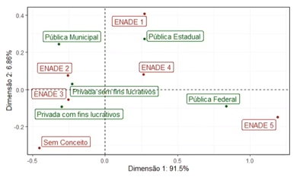

No exemplo, há cores que representam duas variáveis (ANACOR):

* Uma é a variável Universidades; e
* A outra é a variável ENADE (de 1 a 5).

Reduziu a base de dados a um **scatter**. Nesse caso, 91,5% da inércia principal total (relações de interdependência entre essas duas variáveis e suas categorias) são explicadas na primeira dimensão e 6,86%, na segunda dimensão.

Análise do gráfico:

* ENADE 3 se associa mais fortemente com Privadas com ou sem fins lucrativos;
* Privadas sem fins lucrativos se relaciona mais com ENADE 2;
* É uma análise, mas é rasa, precipitada.

**Observação**: soma 91,5 com 6,86 e não dá 100%. Muito embora esse mapa explique muito do comportamento de interdependência dessas duas variáveis, ele não explica tudo.

Um mapa perceptual é análogo a olhar para o céu noturno, ou seja, em razão da distância imensa das estrelas entre si, perde a noção da distância. A análise é precipitada e rasa porque faltam informações.

É importante ter um estudo de um outro resultado da análise de correspondência também.

Exemplo 2 de ANACOR:

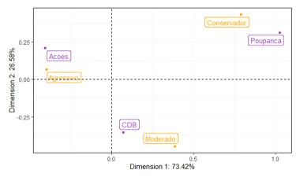

Nesse exemplo, se somar 73,42% com 26,58% dará 100%. Foi explicado todo o comportamento de interdependência da base de dados.

Nesse caso, é tranquilo concluir que:

* Pessoas conservadoras tendem a aplicar em poupança;
* Pessoas moderadas, em CDB; e
* Pessoas agressivas, em ações.

Exemplo 1 de ACM:

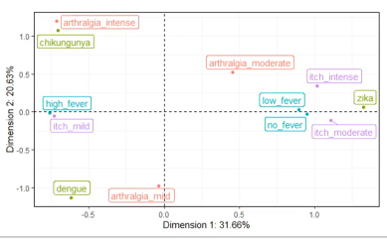

O somatório dos eixos também te dão o percentual de explicação da inércia principal total (relações de interdependência entre essas duas variáveis e suas categorias).

Há as categorias de:

* Diagnóstico;
* Febre;
* Coceira; e
* Artralgia.

ACM explica febre, coceira, artralgia e diagnóstico.

Exemplo 2 de ACM:

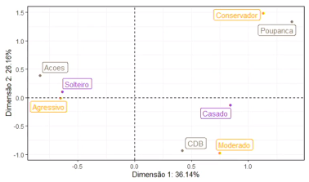

Perfil de investidor, investimento e estado civil.

**Observação**: os valores de interdependência da ANACOR costumam ser maiores que os da ACM. Com menos variáveis, pode-se tirar mais informações. ACM reduz muito a dimensionalidade da base de dados.

**Análise de Correspondência Simples (ANACOR)**

**Primeiro passo**: construção de uma tabela de frequências observadas.

Análise de Correspondência Simples (ANACOR) - Abordagem Teórica ---------

Carregando a base de dados:

load(file = "perfil_investidor.RData")

Observando os dados carregados:

# Ctrl + shift + m: pipe = %>%

perfil_investidor %>%

kable() %>%

kable_styling(bootstrap_options = "striped",

full_width = T,

font_size = 12)

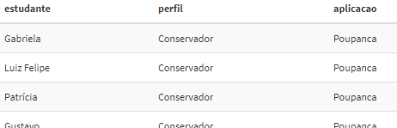

**Observação**:

* Perfil é uma variável:
  + Categórica (quantitativa); e
  + Politômica (tem mais de uma categoria);
* As variáveis não precisam ter a mesma quantidade de categorias.

Tabelas de frequências:

summary(perfil_investidor)

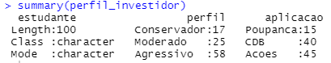

Retorna a tabela de frequências.

**Tabela de contingências** faz o **cruzamento par a par** para as **variáveis categóricas**.

perfil_investidor %>%

filter(perfil == "Conservador" & aplicacao == "Poupanca") %>%

summarise(contagem = n())

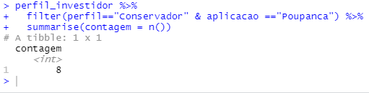

Há oito vezes na base de dados que o perfil conservador aparece junto com a poupança.

Para fazer tudo de uma vez, criando uma tabela de contingências:

tab <- table(perfil_investidor$perfil, perfil_investidor$aplicacao)

tab

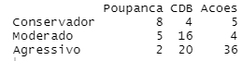

**Observação**: quando se cria a tabela, primeiro coloca-se a variável que vai na linha e depois a que vai na coluna.

N = 100;

* Tamanho da amostra;
* Soma das observações.

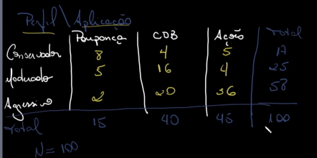

Exemplo de uma tabela de contingências mais elegante:

sjt.xtab(var.row = perfil_investidor$perfil, var.col = perfil_investidor$aplicacao)

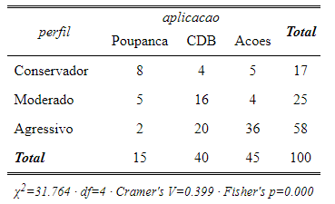

**Observação**: notas de corte = se há aleatoriedade e quanto tem de inércia principal total.

**Observação**: **CA(tab)**

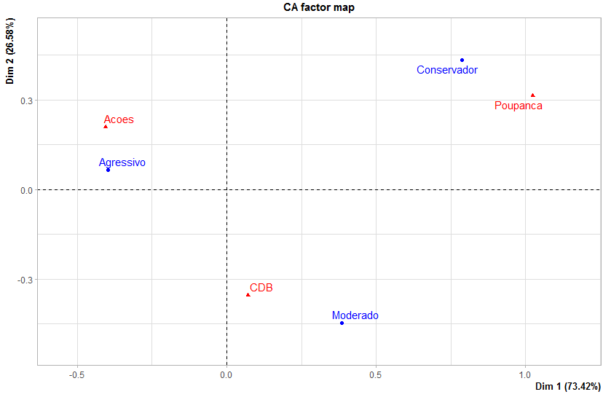

Gera tudo da aula.

**Construção de uma Tabela de Contingências de valores observados**:

Devemos estabelecer uma tabela de contingências 𝐗𝐎, considerando-se duas variáveis categóricas, em que:

* A primeira possui 𝐼 categorias; e
* A segunda possui 𝐽 categorias.

A matriz 𝐗𝐎 conterá as frequências absolutas observadas das categorias 𝐼 e 𝐽, em que cada célula 𝑖𝑗 possui certa quantidade 𝑛𝑖𝑗 (𝑖 = 1, 2, 3, … , 𝐼 e 𝑗 = 1, 2, 3, … , 𝐽) de observações.

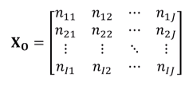

Tabela de Contingências:

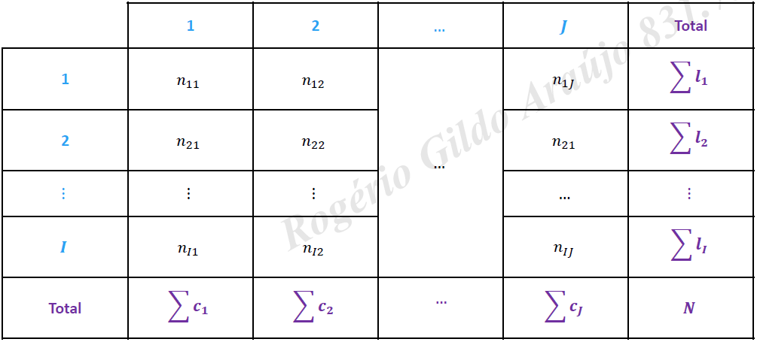

**Segundo passo**: o estudo das associações entre as categorias das variáveis de interesse.

Para o estudo das associações entre as categorias das variáveis, utilizam-se dois instrumentos:

* Teste 𝜒2; e
* Análise dos resíduos padronizados ajustados:
  1. Revelará os padrões característicos de cada categoria de uma variável segundo o excesso ou falta de ocorrências de sua combinação com cada categoria de outra variável.

**Teste qui quadrado (𝜒2)**:

* **Análise da significância estatística**;
* Estudará se as associações entre as categorias das variáveis se associam, ou não, de forma aleatória;
* Vai dizer se as associações se dão ou não de maneira aleatória;
  + Se não derem de maneira aleatória, há uma ANACOR;
* Para ser estabelecido, deve-se estabelecer:
  + **Matriz de Valores Esperados**; e
  + **Matriz de Resíduos**.

**Análise dos resíduos padronizados ajustados**:

* Revelará os padrões característicos de cada categoria de uma variável segundo o excesso ou falta de ocorrências de sua combinação com cada categoria de outra variável;
* Sequência:
  1. Matriz de resíduos;
  2. matriz de resíduos padronizados;
  3. Matriz de resíduos padronizados ajustados.

**Valores esperados**:

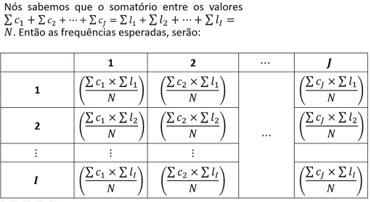

**Frequências observadas**:



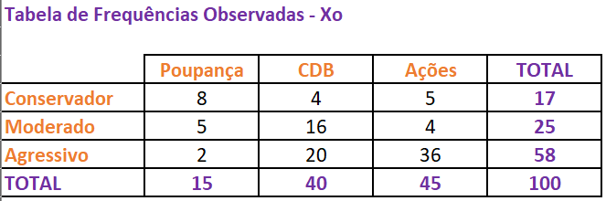

Foi observado o que aconteceu.

**Matriz 𝐗𝐄 de valores esperados**

Qual a probabilidade de ter indivíduos em cada um dos pontos da matriz.

Exemplo:

* Qual a probabilidade de ter um indivíduo conservardor aplicando na poupança?
* Cálculo para a célula Poupança/Conservador na tabela da frequência esperada:
  + =(total poupança da tabela freq observada * total conservador tabela freq observada) / (total geral)

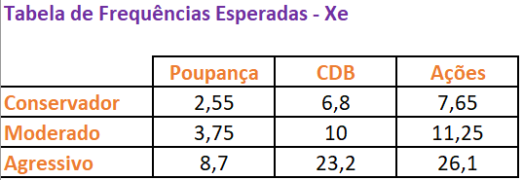

Soma das frequências esperadas = total (100)

Fazendo no R:

Exemplo de uma tabela de contingências mais elegante:

sjt.xtab(var.row = perfil_investidor$perfil,

var.col = perfil_investidor$aplicacao,

show.exp = TRUE)

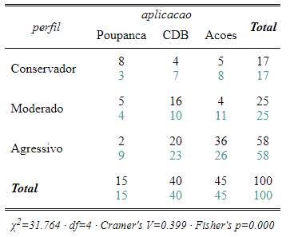

Aparecem esses valores arredondados em uma casa decimal em azul.

**Matriz 𝐑 dos Resíduos**

É dada por:

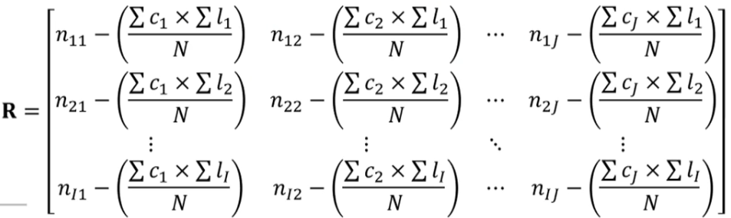

Qui quadrado vai ser o resíduo ao quadrado dividido pelos valores esperados.

**Resíduo**:

* Às vezes é utilizado como “erro”;
* É a diferença entre os valores observados e os valores esperados;
  + É a diferença entre o que se observou para o que se esperava ter;
* Exemplo:
  + Resíduo do cruzamento entre conservador e poupança:
    - Valor na tabela de freq observada: 8,00;
    - Valor na tabela de freq esperada: 2,55;
    - Valor do resíduo: 8,00 - 2,55 = 5,45.

Resíduo = (Frequências Observadas - Xo) - (Frequências Esperadas - Xe)

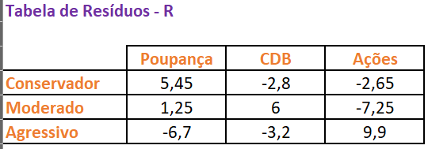

**Observação**: soma dos resíduos = 0

**Teste Qui2**

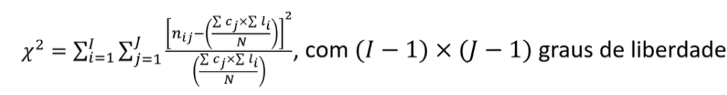

Qui2 = somatório dos resíduos ao quadrado / valores esperados de cada célula

São hipóteses do Teste 𝜒2:

* 𝐻0:
  + Hipótese nula;
  + As duas variáveis categóricas se associam de forma aleatória; e
* 𝐻1:
  + Hipótese alternativa;
  + As duas variáveis categóricas **não** se associam de forma aleatória;
  + É a hipótese para ter a ANACOR.

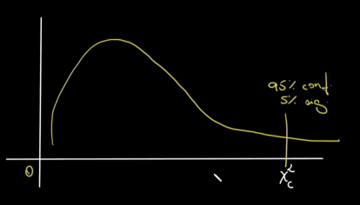

**𝜒2 crítico** define o corte de onde está:

* 95% de **confiança**;
  + 95% dos dados; ou
* 5% de **significância**;
  + 5% dos dados; e
  + São os valores adotados neste curso.

O quão próximo está a minha distribuição de probabilidades do zero. O 𝐻0 está nos 95%.

O que queremos é o mais distante possível do zero;

* O 𝐻1 ficando mais longe possível, dentro dos 5%.

**Nosso 𝜒2 crítico** calculado tem que ser maior que o **𝜒2 crítico**.

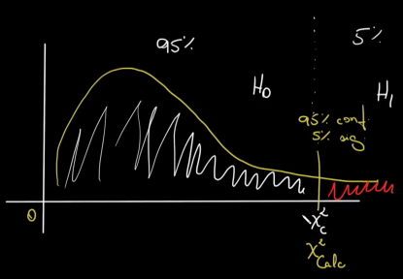

Qui2 = Resíduo² / esperado

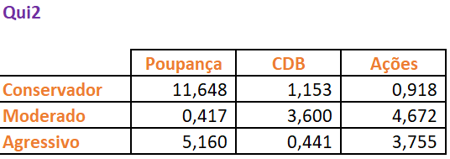

Soma dos valores da tabela: **31,764**

Calculando o **𝜒2 crítico**:

* Para o teste estatístico, precisa-se dos **graus de liberdade**;
  + Quantos graus de liberdade o teste qui quadrado tem que ter?
* Quantas linhas a tabela de contingência tem?
  + Conservador, moderado, agressivo;
  + 3 linhas;
* Quantas colunas a tabela de contingência tem?
  + Poupança, CDB, ações;
  + 3 colunas;
* (3 linhas - 1) * (3 colunas - 1);
  + 2 * 2;
  + **4 graus de liberdade**.

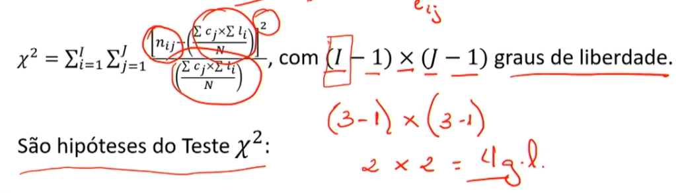

No R:

**norm**: distribuição normal; e

**chisq**: distribuição qui quadrado.

Para valor crítico, pede o “q”

P = p value = valor de significância = 0,5

Df = graus de liberdade = 4

qchisq(p = 0.05, df = 4, lower.tail = FALSE)

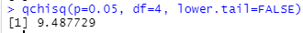

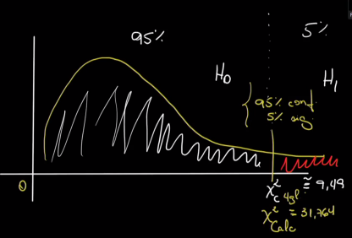

Nesse caso, Hipótese 1

P value do crítico = 0,05 = 5%

P value do calculado = ?

pchisq(q = 31.764, df = 4, lower.tail=FALSE)

Para tirar notação científica: options(scipen = 999)

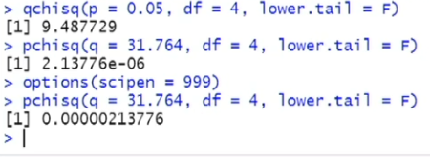



P value bem menor que 0,05, logo, o cruzamento entre as duas variáveis não se dá de forma aleatória

**Observação**: no Excel é a função DIST.QUI

DIST.QUI(qui2;p value)

Vai dar o p value.

No R:

#Teste Qui-Quadrado

qui2 <- chisq.test(tab)

qui2

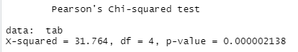

V de cramer:

Raiz quadrada (qui2/(tamanho da amostra * q-1)

Onde q = mínimo entre quantidade de linhas e colunas

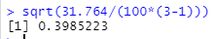

Componentes:

qui2$statistic # Valor calculado Qui2

qui2$parameter # Graus de liberdade

qui2$p.value # p-value

qui2$method # nome = pearson

qui2$data.name # nome da atb

qui2$observed # Valores observados

qui2$expected # Valores esperados

qui2$observed - qui2$expected # Valores dos resíduos

qui2$residuals #Resíduos PADRONIZADOS

qui2$stdres #Resíduos PADRONIZADOS AJUSTADOS

**Resíduos padronizados**

resíduo / raiz(esperado)

**Observações**:

* No R:
  + Residuals é o **padronizado**;
  + Standardized residual é o **padronizado e ajustado**.

**Resíduos Padronizados Ajustados:** os padronizados e ajustados pela raiz quadrada do esperados para cada célula.

Resíduos → Resíduos padronizados → Resíduos padronizados e ajustados.

Para poder estudar as magnitudes das correlações

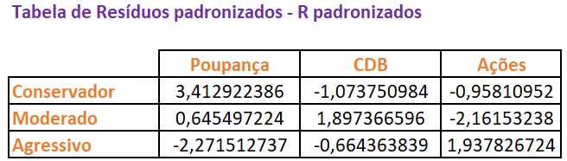

(estamos a um passo de uma matriz de variância)

No R:

qui2$residuals #Resíduos PADRONIZADOS

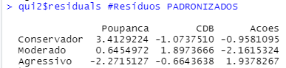

**Resíduos padronizados ajustados**

=(resíduo padronizado)/raiz(1 - total da coluna/total da amostra))*(1 - total da linha / total da amostra))

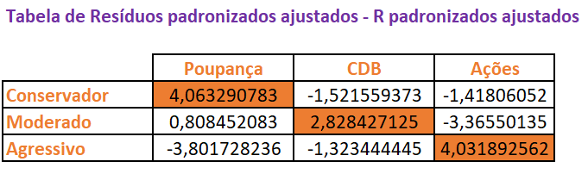

No R:

qui2$stdres #Resíduos PADRONIZADOS AJUSTADOS

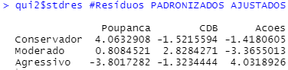

**1,96** é o valor crítico (considerando o 95%), pintamos todos os maiores que esse para ver a magnitude das associações (não necessariamente dá o eixo central).

Buscando valores acima de 1,96 = serão o mapa do mapa perceptual. Vão ajudar a identificar a “ilusão de ótica” pela perda de uma das dimensões.

No R colorido:

#Mapa de calor dos resíduos padronizados ajustados

data.frame(qui2$stdres) %>%

rename(perfil = 1,

aplicacao = 2) %>%

ggplot(aes(x = fct_rev(perfil),

y = aplicacao,

fill = Freq,

label = round(Freq,3))) +

geom_tile() +

geom_label(size = 3, fill = "white") +

scale_fill_gradient2(low = "dodgerblue4",

mid = "white",

high = "brown4",

midpoint = 0) +

labs(x = NULL, y = NULL) +

coord_flip() +

theme(legend.title = element_blank(),

panel.background = element_rect("white"),

legend.position = "none",

axis.text.x = element_text())

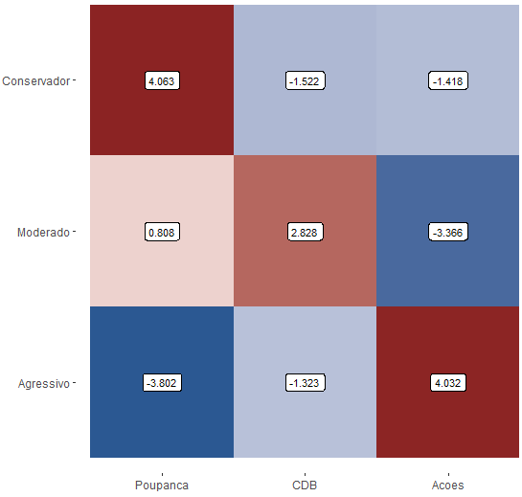

**Inércia Principal Total 𝑰𝑻**

**Terceiro passo**: a decomposição da Inércia Principal Total.

Conforme o tamanho da amostra sobe, há um maior qui2. Isso pode trazer viés para a análise. Criou o conceito de Inércia Principal Total.

Dado X2 em que se adotou a hipótese alternativa, padroniza-se pelo tamanho da amostra.

A Inércia principal total está para ANACOR como a completude dos dados está para PCA.

Aqui haverá eigenvalues, mas a somatória deles não vai dar o tamanho total da amostra (como na PCA), a soma deles vai dar o IT:

𝐼𝑇 = 𝜒2 / 𝑁

Não tenho variância para valores qualitativos, então se cria um qui2 e divide-se pelo tamanho da amostra.

Então haverá uma métrica da quantidade de associações da base de dados. Análogo à PCA.

Na PCA, se há 4 eigenvalues, é porque existem 4 amostras.

Na Inércia principal total, o número de eigenvalues é a quantidade de dimensões que se quer capturar. É o menor valor entre linhas - 1 e colunas - 1:

𝝀 = mínimo entre (3 - 1) e (3 - 1) = 2

Precisa de uma matriz W, para chegar nela precisa da A, A’, P e Dc:

A decomposição inercial para a elaboração da análise de correspondência perpassa pela extração dos eigenvalues de uma matriz 𝐖, dada por 𝐖 = 𝐀′𝐀, em que 𝐀 = 𝐃𝑙^2* 𝐏 − 𝑙𝑐′ * 𝐃𝑐 ^2

**Matriz P** :

* Valor observado/tamanho da amostra;
* Frequência relativa.

#Decomposição da inércia principal total

It <- qui2$statistic/nrow(perfil_investidor)

It

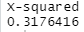

Qui2/(número de amostras = número de linhas da minha tabela)

#Construindo a matriz P

P <- 1/nrow(perfil_investidor) * tab

P

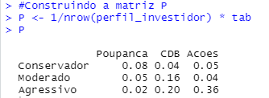

**Massas das Linhas e Massas das Colunas**

Calculadas as frequências relativas observadas, presentes na matriz 𝐏, podemos entender o conceito de massa (profiles) como medidas influência de determinada categoria em relação às demais. Nós precisaremos dessas massas para prosseguirmos para a decomposição dos eigenvalues.

A seguir, vamos estudar como calcular as column profiles e as row profiles.

**Observação**: nomes inventados:

* MASSA DA LINHA = column profile
* MASSA DA COLUNA = row profile

São medidas de influência das categorias em relação às demais. O quanto a categoria puxa para si em relação aos seus pares.

**Massas da linha**: cada célula do valor observado dividido pelo somatório da coluna em questão.

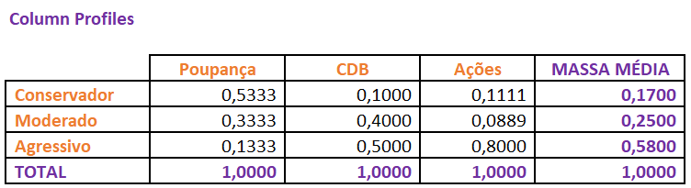

**Massa da linha** é o total da linha / total da amostra.

**Massas da coluna**: cada célula do valor observado dividido pelo somatório da linha em questão.

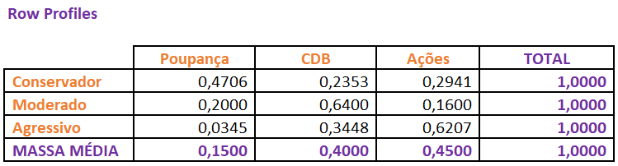

**Massa da coluna** é o total da coluna / total da amostra.

No R:

#Column profile

data.frame(tab) %>%

group_by(Var2) %>%

summarise(Var1 = Var1,

Massas = Freq / sum(Freq)) %>%

dcast(Var1 ~ Var2) %>%

column_to_rownames("Var1") %>%

round(., digits = 3)

column_profile <- apply(tab, MARGIN = 1, FUN = sum) / nrow(perfil_investidor)

column_profile



#Row profiles

data.frame(tab) %>%

group_by(Var1) %>%

summarise(Var2 = Var2,

Massas = Freq / sum(Freq)) %>%

dcast(Var1 ~ Var2) %>%

column_to_rownames("Var1") %>%

round(., digits = 3)

row_profile <- apply(tab, MARGIN = 2, FUN = sum) / nrow(perfil_investidor)

row_profile



**Matriz Dl e Dc**

**Matriz Dl**:

* Matriz diagonal linha;
* Matriz diagonal da matriz de massas das linhas.

**Matriz Dc**:

* Matriz diagonal colunas;
* Matriz diagonal da matriz de massas das colunas.

No R:

#Matriz Dl

Dl <- diag(column_profile)

Dl

#Matriz Dc

Dc <- diag(row_profile)

Dc

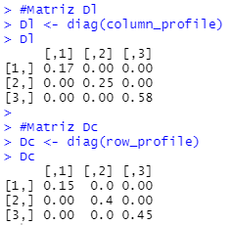

**Matriz Lc’**

#Matriz lc'

lc <- column_profile %o% row_profile

lc

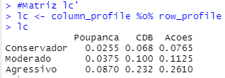

É a column profile * row profile

Vetor * vetor transposto

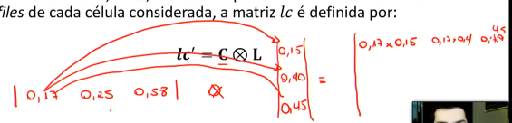

**Matriz A**

#Matriz A

A <- diag(diag(Dl) ^ (-1/2)) %*% (P - lc) %*% diag(diag(Dc) ^ (-1/2))

A

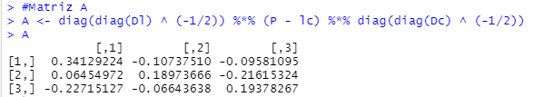

Se dividir os resíduos padronizados pela raiz quadrada do tamanho da amostra, também chega na matriz A:

A Matriz A contém a inércia total dos dados!!!!

Se aplicar eigen aqui, pode chegar em números complexos. Aí dificulta a leitura.

Se faz A*A’, chega à matriz W e foge desse problema.

#Curiosidade:

A_matriz <- qui2$residuals / sqrt(nrow(perfil_investidor))

A_matriz

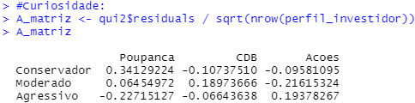

**Matriz W**

#Matriz W

W_matriz <- t(A_matriz) %*% A_matriz

W_matriz

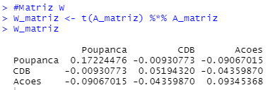

#Extraindo os eigenvalues da matriz W

eigenvalues <- eigen(W_matriz)

eigenvalues

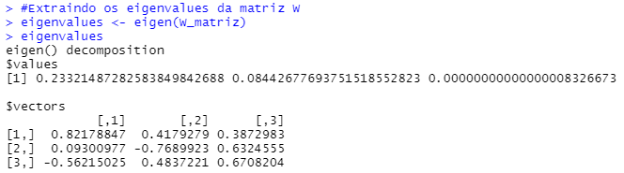

sum(eigenvalues$values) #It

It

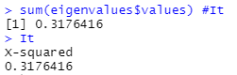

Chegou, na soma dos eigen chegou ao IT

#Dimensionalidade dos dados

dimensoes <- min(nrow(A_matriz) - 1, ncol(A_matriz) - 1)

dimensoes

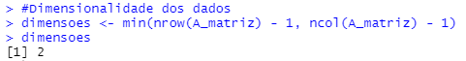

Com 2 dimensões explica a variabilidade dos dados

#Percentual da Inércia Total explicada

It_explicada <- eigenvalues$values[1:2] / It

It_explicada

eigen/ IT me fala o quanto cada um deles explica o comportamento de interdependência das variáveis

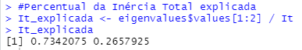

Se somar 0,7342075 e 0,2657925 = 1 → precisa de 2 eixos para explicar toda essa base de dados.

No Excel:

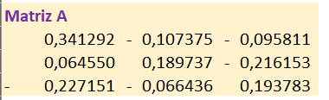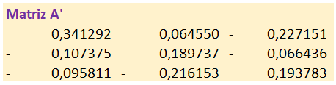

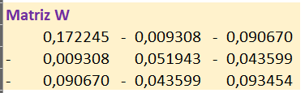

**Quarto passo**: cálculo das Coordenadas das Categorias no Mapa Perceptual.

**Decomposição do Valor Singular de 𝐀**

Precisamos de 2 eixos = 2 dimensões.

Tem que ter coordenadas no eixo x para as variáveis que estão em linha e no eixo y também, assim como precisa ter coordenadas no eixo x para as variáveis que estão em coluna e também para y.

**Observação**: se por um acaso não tivesse por exemplo a categoria “ações”, precisaria de mínimo entre (3-1) e (2-1) = teria uma dimensão. Plotaria em uma reta ao invés de um gráfico.

A decomposição da matriz A é transformar ela, fatorando como se fossem 2. E dessa fatoração, extrai os vetores para os cálculos das coordenadas.

#Cálculo das coordenadas do mapa perceptual

#Decomposição do valor singular da matriz A

decomp <- svd(x = A_matriz,

nu = dimensoes,

nv = dimensoes)

decomp

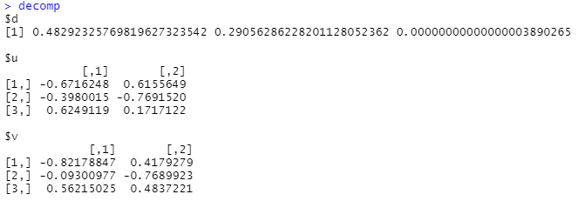

$d = raiz quadrada do eigenvalues da matriz W

= valores singulares

$u = vetores da esquerda = eigen da matriz A %*% matriz A’

$v = vetores da direita = eigen da matriz A’ %*% matriz A

Variáveis em linha e em coluna no R:

#Variável em linha - coordenada no eixo das abcissas

Xl_perfil <- diag((decomp$d[1]) * diag(diag(Dl)^(-1/2)) * decomp$u[,1])

Xl_perfil

#Variável em linha - coordenada no eixo das ordenadas

Yl_perfil <- diag((decomp$d[2]) * diag(diag(Dl)^(-1/2)) * decomp$u[,2])

Yl_perfil

#Variável em coluna - coordenada no eixo das abcissas

Xc_aplicacao <- diag((decomp$d[1]) * diag(diag(Dc)^(-1/2)) * decomp$v[,1])

Xc_aplicacao

#Variável em coluna - coordenada no eixo das ordenadas

Yc_aplicacao <- diag((decomp$d[2]) * diag(diag(Dc)^(-1/2)) * decomp$v[,2])

Yc_aplicacao

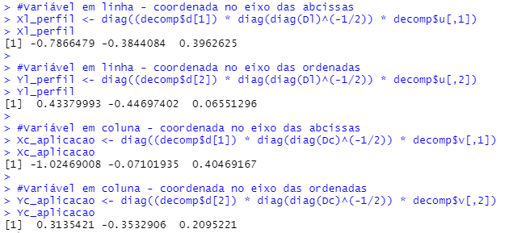

Plotando:

# Elaborando o mapa perceptual bidimensional ------------------------------

# Passo 1: Guardando as coordenadas, de cada categoria e de cada variável, num

# único objeto

coordenadas <- data.frame(Categorias = cbind(c(levels(perfil_investidor$perfil),

levels(perfil_investidor$aplicacao))),

Dim1 = cbind(c(Xl_perfil, Xc_aplicacao)),

Dim2 = cbind(c(Yl_perfil, Yc_aplicacao)))

coordenadas

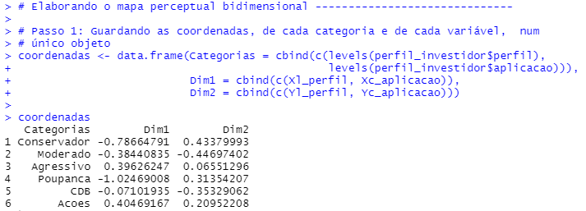

Para plotar Dim1 = eixo x e Dim2 = eixo y

E separando as cores para cada uma das categorias:

# Passo 2: Como iremos estratificar as categorias em função de cores distintas

# em função de qual variável elas pertencem, vamos criar uma coluna que faça

# essa identificação:

variaveis <- apply(perfil_investidor[,2:3],

MARGIN = 2,

FUN = function(x) nlevels(as.factor(x)))

variaveis

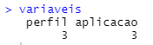

# Passo 3: Vamos juntar, o objeto variaveis ao objeto coordenadas:

coordenadas_final <- data.frame(coordenadas,

Variaveis = rep(names(variaveis), variaveis))

coordenadas_final

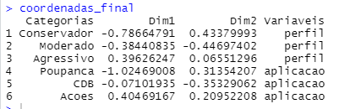

# Passo 4: Plotando o mapa perceptual bidimensional:

coordenadas_final %>%

rownames_to_column() %>%

rename(Category = 1) %>%

ggplot(aes(x = Dim1, y = Dim2, label = Categorias, color = Variaveis)) +

geom_point() +

geom_label_repel() +

geom_hline(yintercept = 0, linetype = "dashed") +

geom_vline(xintercept = 0, linetype = "dashed") +

labs(x = paste("Dimension 1:", paste0(round(It_explicada[1] * 100, digits = 2), "%")),

y = paste("Dimension 2:", paste0(round(It_explicada[2] * 100, digits = 2), "%"))) +

scale_color_manual("Variable:",

values = c("darkorchid", "orange")) +

theme(panel.background = element_rect("white"),

panel.border = element_rect("NA"),

panel.grid = element_line("gray95"),

legend.position = "none")

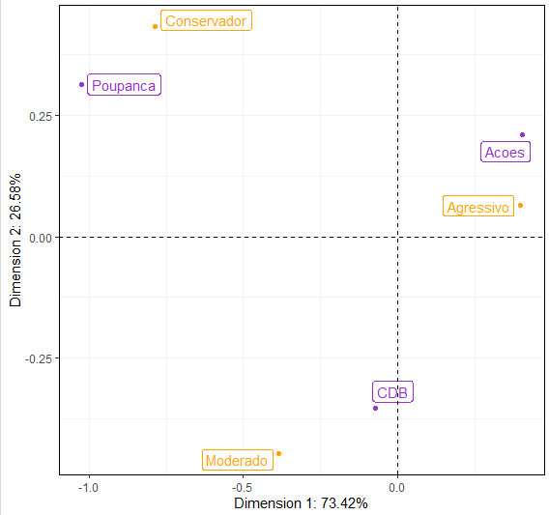

Obs: R espelha horizontal e vertical em compara a outros softwares ex: SPSS

# Aula 32 - Unsupervised Machine Learning: Análise de Correspondência Simples e Múltipla II (2021-07-20)

Prof Rafael De Freitas Souza

**Revisão**

ANACOR - técnica bi variada (2 variáveis, com quantas categorias quiser)

Passos:

* 1o passo:
  + Tabela Xo;
  + Tabela de contingências
* 2o passo:
  + Matriz Xe;
  + Frequências esperadas das variáveis qualitativas;
* 3o passo:
  + Matriz de Resíduos;
    - Matriz R;
  + Teste X² (qui-quadrado);
  + It = X² / N;
* 4o passo:
  + Cálculo das coordenadas.

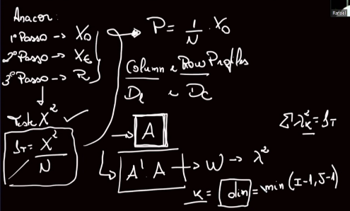

Carregando nova base de dados:

load(file = "cpc_geral.RData")

Observando os dados carregados:

cpc_geral %>%

kable() %>%

kable_styling(bootstrap_options = "striped",

full_width = T,

font_size = 12)

Tabelas de frequências:

summary(cpc_geral)

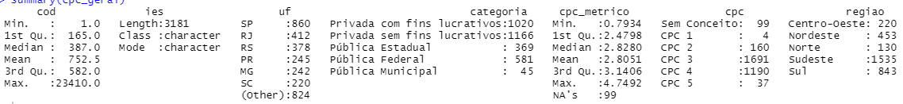

**Observação**: CPC nessa base de dados é conceito preliminar de curso.

Existe uma correlação entre o CPC e Categorias?

Criando uma tabela de contingências:

tab <- table(cpc_geral$categoria, cpc_geral$cpc)

tab

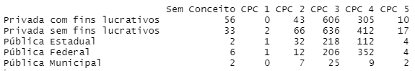

Exemplo de uma tabela de contingências mais elegante:

sjt.xtab(var.row = cpc_geral$categoria,

var.col = cpc_geral$cpc,

show.exp = TRUE,

show.row.prc = TRUE,

show.col.prc = TRUE)

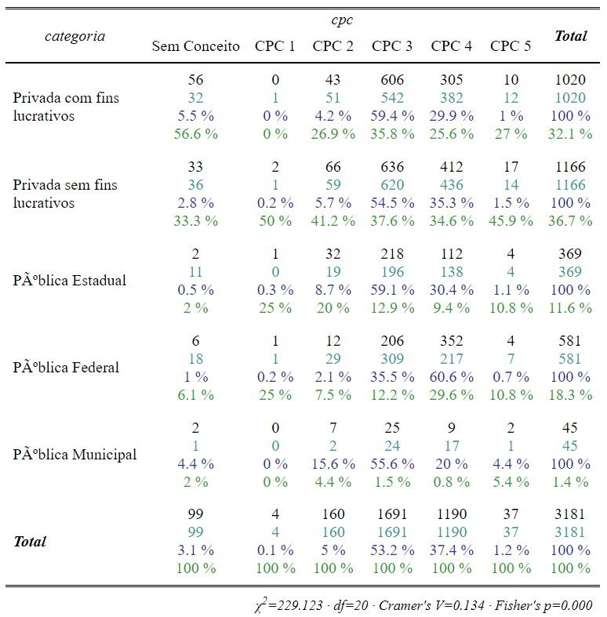

Teste Qui-Quadrado:

qui2 <- chisq.test(tab)

qui2

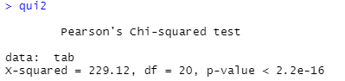

Mapa de calor dos resíduos padronizados ajustados:

data.frame(qui2$stdres) %>%

rename(categoria = 1,

cpc = 2) %>%

ggplot(aes(x = fct_rev(categoria), y = cpc, fill = Freq, label = round(Freq,3))) +

geom_tile() +

geom_text(size = 3) +

scale_fill_gradient2(low = "darkblue",

mid = "white",

high = "red",

midpoint = 0) +

labs(x = NULL, y = NULL) +

theme(legend.title = element_blank(),

panel.background = element_rect("white"),

legend.position = "none",

axis.text.x = element_text())

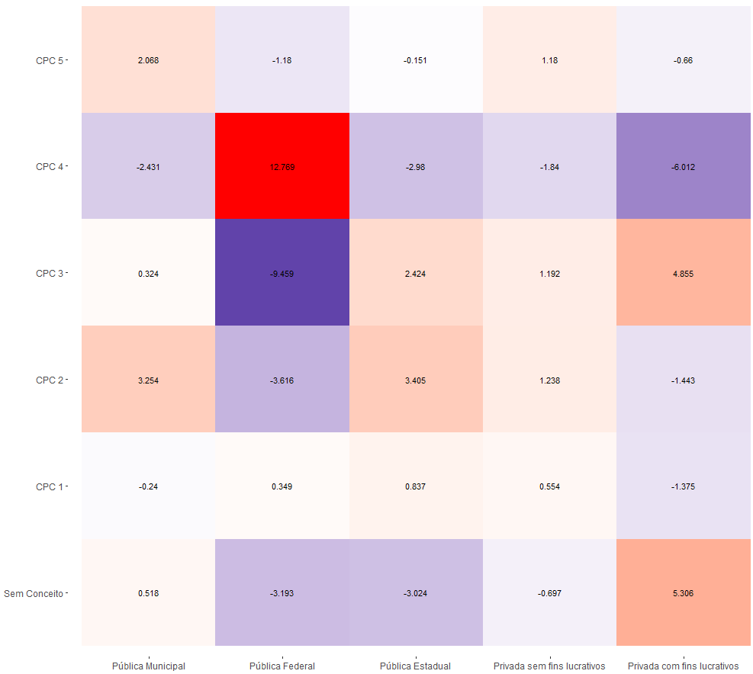

Estamos procurando valores acima de maior que 1,96: valor da teoria para 5% de significância ou 95% de confiança (se quer outros valores, são tabulados).

Aqui estamos vendo que em regra a categoria de faculdades:

* Públicas federais se associam com o CPC4;
* Públicas Municipais se associam de forma relevante com CPC2 e CPC5.

Resumo de tudo: elaborando a ANACOR:

anacor <- CA(tab)

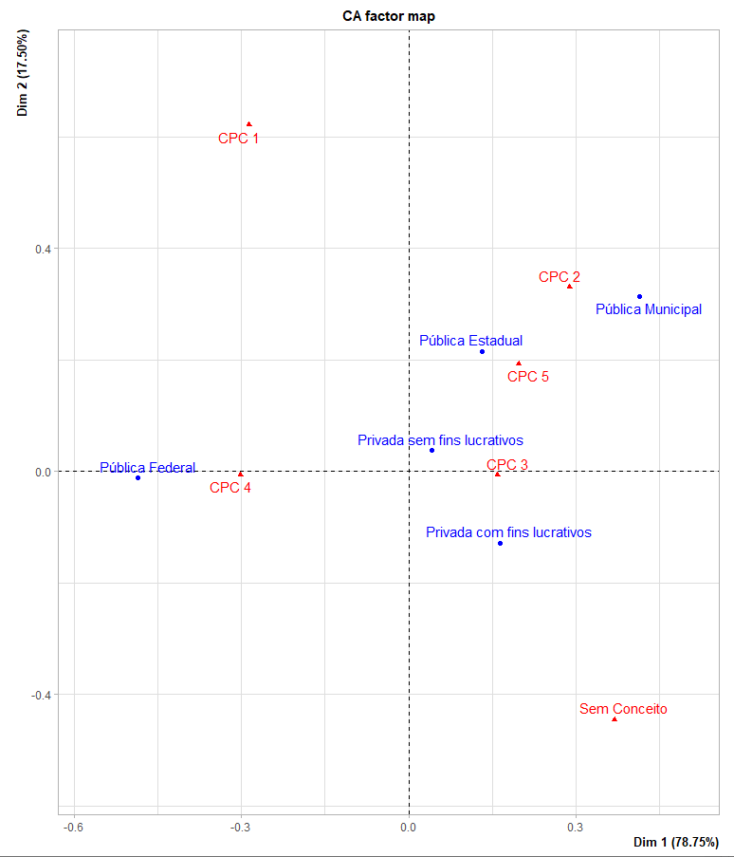

anacor$eig

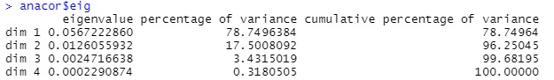

Coordenadas das categorias em linha da tabela de contingências:

anacor$row$coord

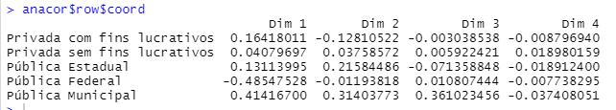

Coordenadas das categorias em colunas da tabela de contingências:

anacor$col$coord

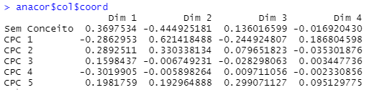

Plotando o mapa perceptual de maneira mais elegante, capturando todas as coordenadas num só objeto:

ca_coordenadas <- rbind(anacor$row$coord, anacor$col$coord)

ca_coordenadas

Pegando um objeto das variáveis que estavam nas coordenadas em linha e em colunas:

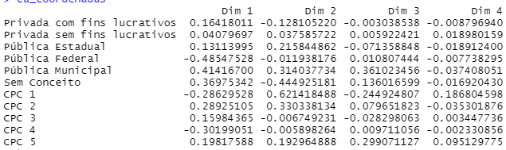

Ggplot pensa em variáveis em colunas e observações em linha.

Se as categorias estão uma embaixo da outra, como ggplot vai saber em qual categoria cada variável pertence? Cria nova coluna para falar isso. Quem são as variáveis e quais são suas categorias?

Capturando a quantidade de categorias por variável:

id_var <- apply(cpc_geral[,c(4,6)], MARGIN = 2, FUN = function(x) nlevels(as.factor(x)))

id_var

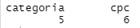

Levando a informação para o objeto de coordenadas.

Juntando as coordenadas e as categorias capturadas anteriormente:

ca_coordenadas_final <- data.frame(ca_coordenadas, Variable = rep(names(id_var), id_var))

ca_coordenadas_final

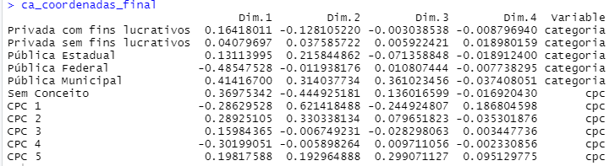

Eixo x e y que vamos usar nesse 1o momento é o Dim.1 e Dim.2.

A coluna variável vai ajudar a colocar cores diferentes para cada variável.

Mapa perceptual bidimensional:

ca_coordenadas_final %>%

rownames_to_column() %>%

rename(Category = 1) %>%

ggplot(aes(x = Dim.1,

y = Dim.2,

label = Category,

color = Variable,

shape = Variable)) +

geom_point(size = 3) +

geom_label_repel() +

geom_hline(yintercept = 0, linetype = "dashed") +

geom_vline(xintercept = 0, linetype = "dashed") +

labs(x = paste("Dimension 1:", paste0(round(anacor$eig[1,2], digits = 2), "%")),

y = paste("Dimension 2:", paste0(round(anacor$eig[2,2], digits = 2), "%"))) +

scale_color_viridis_d() +

theme(panel.background = element_rect("white"),

panel.border = element_rect("NA"),

panel.grid = element_line("gray95"),

legend.position = "none")

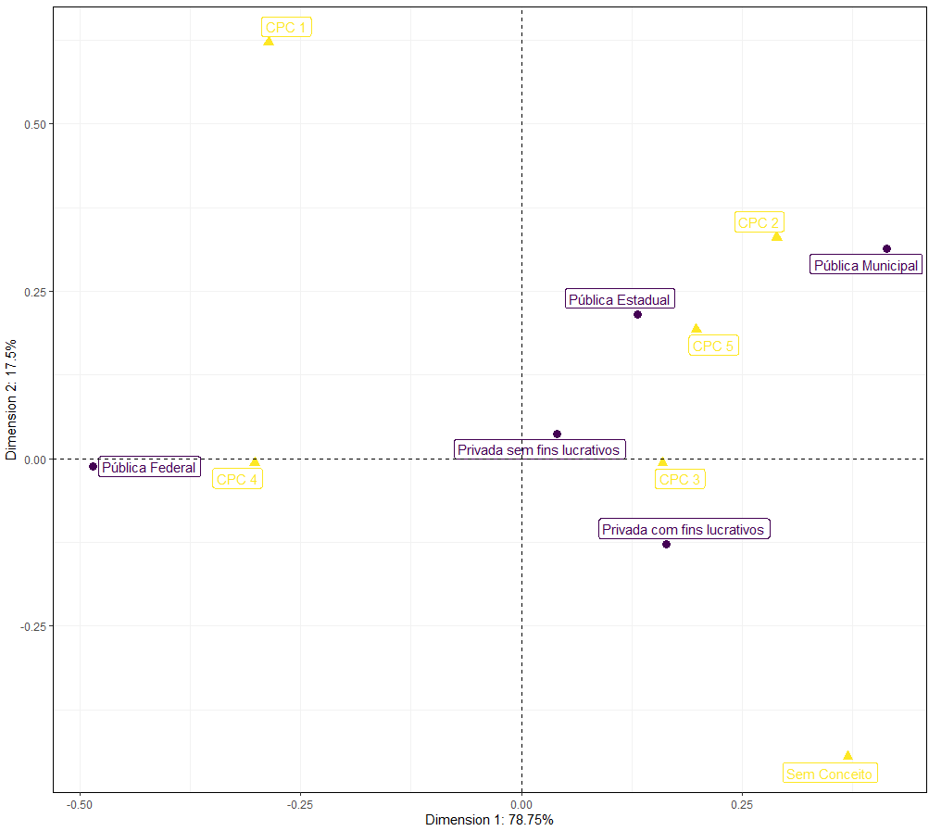

Repetindo o mapa de calor dos resíduos padronizados ajustados:

data.frame(qui2$stdres) %>%

rename(categoria = 1,

cpc = 2) %>%

ggplot(aes(x = fct_rev(categoria), y = cpc, fill = Freq, label = round(Freq,3))) +

geom_tile() +

geom_text(size = 3) +

scale_fill_gradient2(low = "darkblue",

mid = "white",

high = "red",

midpoint = 0) +

labs(x = NULL, y = NULL) +

theme(legend.title = element_blank(),

panel.background = element_rect("white"),

legend.position = "none",

axis.text.x = element_text())

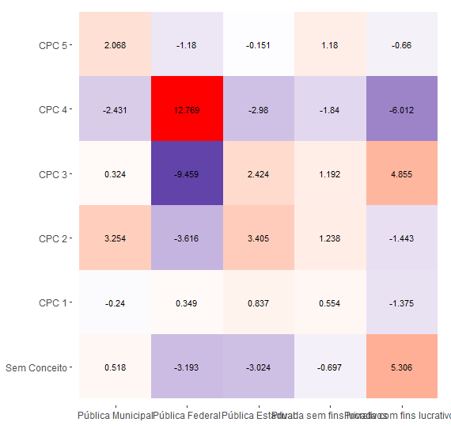

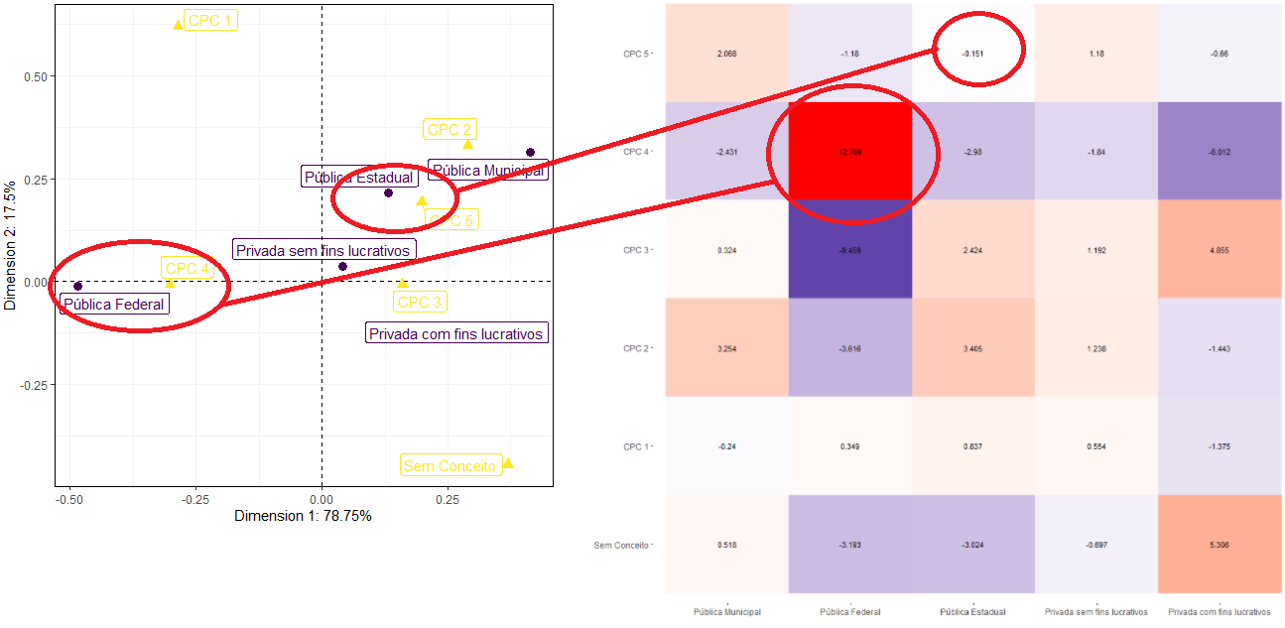

Não estão se relacionando da mesma forma.

Vamos adicionar uma outra dimensão na análise.

Fazendo em 3 dimensões para entender melhor, elaborando o mapa perceptual tridimensional.

Capturando as coordenadas das categorias da variável disposta em linha:

coordenadas_linhas <- anacor$row$coord

coordenadas_linhas

Capturando as coordenadas das categorias da variável disposta em coluna:

coordenadas_colunas <- anacor$col$coord

coordenadas_colunas

Reservando um objeto que conterá nosso gráfico 3D:

mapa_perceptual_3D <- plot_ly()

mapa_perceptual_3D

Inserindo as coordenadas das categorias da variável disposta em linha:

mapa_perceptual_3D <- add_trace(mapa_perceptual_3D,

x = coordenadas_linhas[,1],

y = coordenadas_linhas[,2],

z = coordenadas_linhas[,3],

mode = "text",

text = rownames(coordenadas_linhas),

textfont = list(color = "#440154FF"),

showlegend = FALSE)

mapa_perceptual_3D

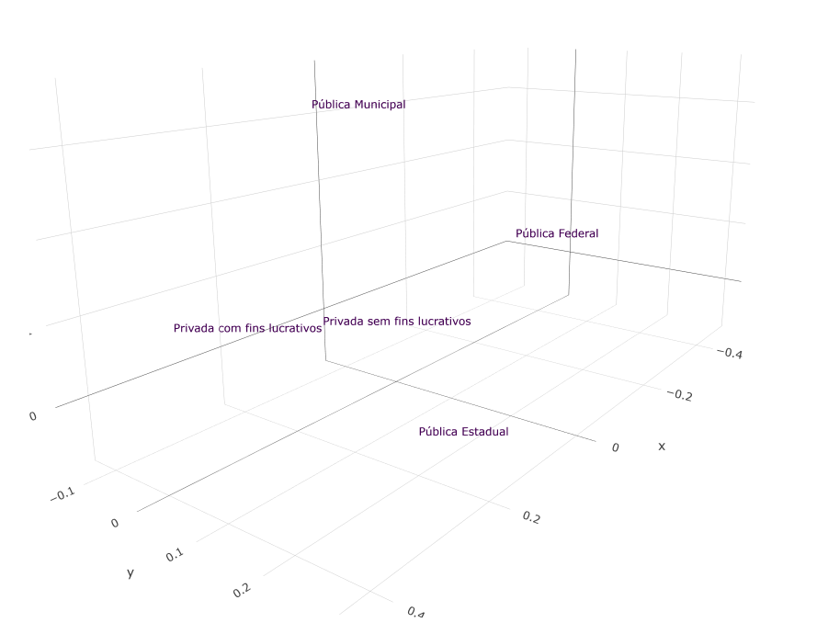

Inserindo as coordenadas das categorias da variável disposta em coluna:

mapa_perceptual_3D <- add_trace(mapa_perceptual_3D,

x = coordenadas_colunas[,1],

y = coordenadas_colunas[,2],

z = coordenadas_colunas[,3],

mode = "text",

text = rownames(coordenadas_colunas),

textfont = list(color = "#287C8EFF"),

showlegend = FALSE)

mapa_perceptual_3D

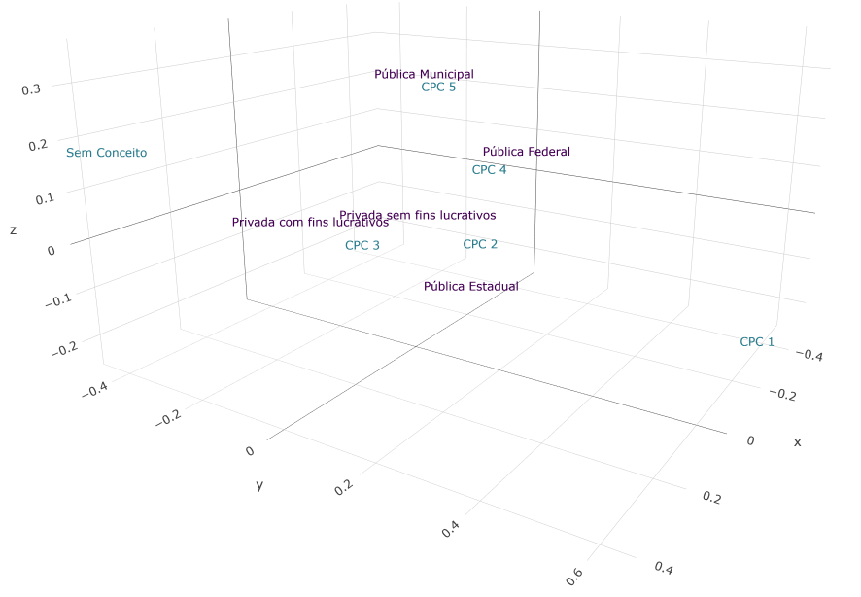

Inserindo o nome dos eixos (Dimensão 1, Dimensão 2 e Dimensão 3):

mapa_perceptual_3D <- layout(mapa_perceptual_3D,

scene = list(xaxis = list(title = colnames(coordenadas_linhas)[1]),

yaxis = list(title = colnames(coordenadas_linhas)[2]),

zaxis = list(title = colnames(coordenadas_linhas)[3]),

aspectmode = "data"),

margin = list(l = 0, r = 0, b = 0, t = 0))

mapa_perceptual_3D

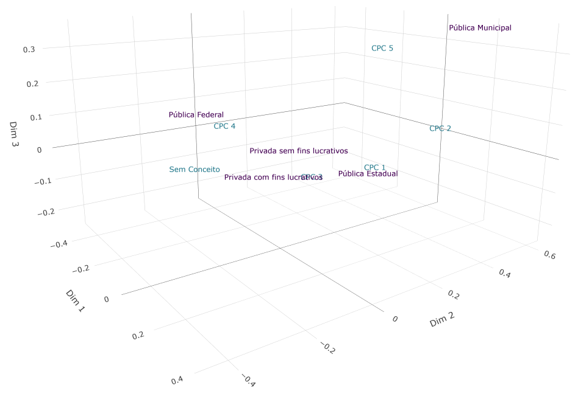

Comparando os gráficos:

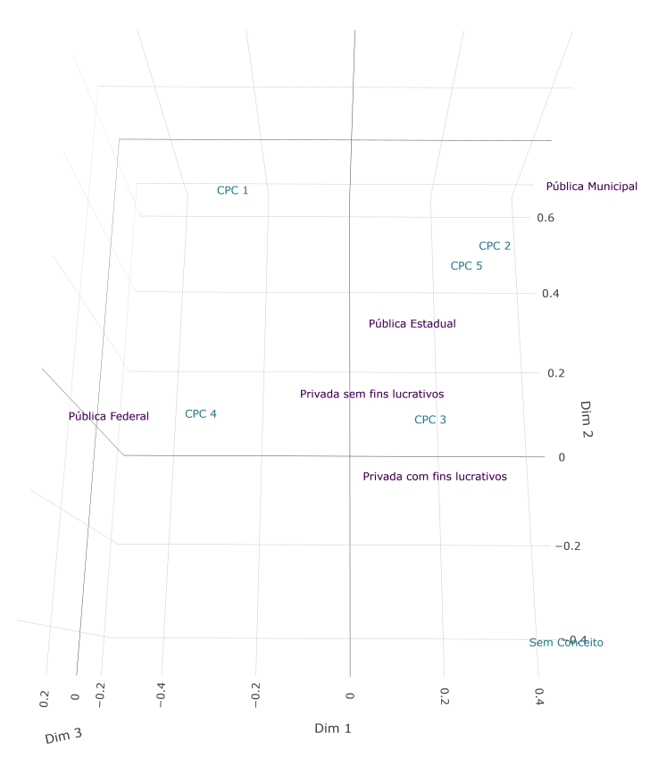

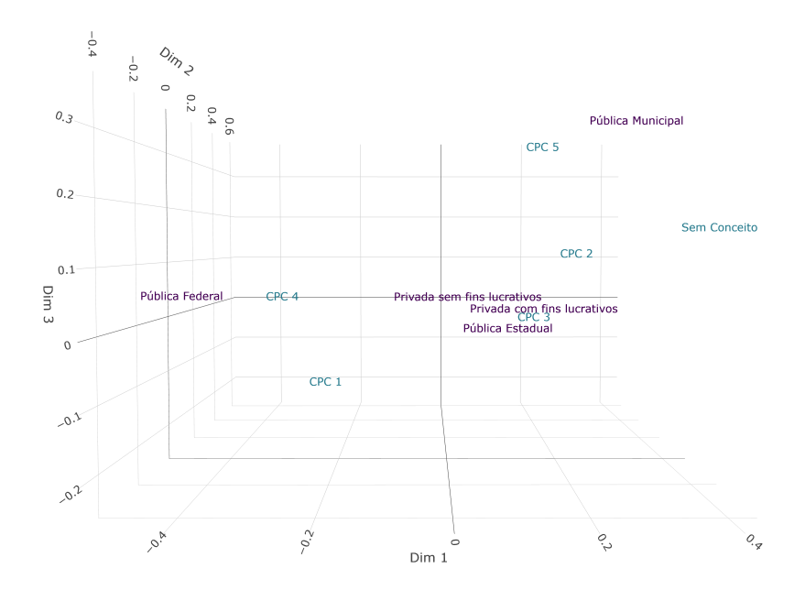

Análise do gráfico bidimensional pode trazer viés. **Resíduos padronizados ajustados** ajudam a interpretar o modelo.

**Observação**: Ctrl + L limpa console

**ACM**

# Pacotes a serem instalados e carregados ---------------------------------

#Pacotes utilizados

pacotes <- c("plotly","tidyverse","ggrepel","sjPlot","knitr","kableExtra", "FactoMineR","cabootcrs")

if(sum(as.numeric(!pacotes %in% installed.packages())) != 0){

instalador <- pacotes[!pacotes %in% installed.packages()]

for(i in 1:length(instalador)) {

install.packages(instalador, dependencies = T)

break()}

sapply(pacotes, require, character = T)

} else {

sapply(pacotes, require, character = T)

}

Análise de Correspondências Múltiplas (ACM) - Abordagem Teórica.

Carregando a base de dados:

load(file = "perfil_investidor_aplicacao.RData")

Apresentando os dados:

perfil_investidor_aplicacao %>%

kable() %>%

kable_styling(bootstrap_options = "striped",

full_width = TRUE,

font_size = 12)

Mesma base de dados + estado civil

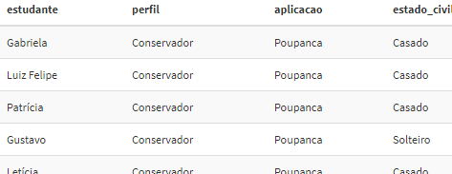

Temos observações e variáveis x, y e z, todas categóricas.

Faz de conta que 4 tem 4 categorias, y tem 3 e z tem 2 categorias.

Se fosse ANACOR:

* Iria haver apenas x e y;
* Faríamos:
  + Tabela de contingência com frequências observadas;
  + Teste qui2; e
  + Verificação se tem aleatoriedade ou não.

Para teste qui2, necessita-se da tabela de contingência. Nessa situação, é par de variáveis. Não se faz com 3 ou mais.

A matéria prima da:

* ANACOR: tabela de contingência
* ACM: qual é?

Temos que ter teste qui2 também, mas como?

* Faz uma tabela de contingência entre x e y → teste qui2 x, y
* Faz uma tabela de contingência entre x e z → teste qui2 x, z
* Faz uma tabela de contingência entre y e z → teste qui2 y, z

Irão existir 3 testes qui2 diferentes.

Sinal verde é hipótese alternativa do teste qui2 → precisa que a significância adotada seja maior que o pi value do teste.

|  |  |  |  |  |
| --- | --- | --- | --- | --- |
| **Caso** | **Testes qui2** | **Passou?** | **Tem ACM?** | **Observação** |
| **1** | teste qui2x,y > pi va(H1) | Sim | **Sim** |  |
| teste qui2x,z > pi value(H1) | Sim |
| teste qui2y,z > pi value(H1) | Sim |
| **2** | teste qui2x,y > pi value(H1) | Sim | **Sim** | As associações entre x e y não se dão de maneira aleatória, nem entre x e z.  A única que não está bem é para y e z → é aleatória.  As demais tem correlação, permanece ACM usando as 3. |
| teste qui2x,z > pi value(H1) | Sim |
| teste qui2y,z < pi value(H1) | Não |
| **3** | teste qui2x,y < pi value(H1) | Não | **Não**  Tem ANACOR | Y se associa de forma aleatória com todo o resto. Ela não é relevante para a análise, pode fazer uma ANACOR entre x e z. |
| teste qui2x,z > pi value(H1) | Sim |
| teste qui2y,z < pi value(H1) | Não |

Para ANACOR, como chega ao cálculo das coordenadas?

* Faz decomposição da inércia principal total
* It = qui2 / n

Na ACM

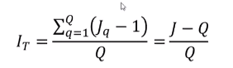

Onde:

* Q é o número de variáveis; e
* J é o número de categorias.

No exemplo:

* J = (4 + 3 + 2) = 9;
* Q = 3;
* It = (J - Q) / Q;
  + It = (9 - 3 ) / 3;
  + It = 2.

**Eigenvalues**:

* Na ANACOR
  + Número de dimensões = Mínimo (num linhas - 1) e (num categorias -1);
* Na ACM
  + Número de dimensões = J - Q = 9 - 3 = 6;
  + Haverá vários eixos na ACM.

**Matriz Binária**

Também chamada de **Matriz Z**.

Tenho um monte de variável categórica, como se trabalhar sem tabela de contingência?

**Dummização**:

* Transforma tudo em variável dummy;
* Dicotômica.

Usam-se:

* **Valor 0**: não/não existe/não acontece; e
* **Valor 1**: sim/evento/acontece.

|  |  |  |  |  |  |  |  |  |
| --- | --- | --- | --- | --- | --- | --- | --- | --- |
|  | Perfil | _ | _ | Aplicações | _ | _ | Estado_Civil | _ |
| Observação | Conservador | Moderador | Agressivo | Poupança | CDB | Ações | Solteiro | Casado |
| Gabriela | 1 | 0 | 0 | 1 | 0 | 0 | 0 | 1 |
| LuizFelipe | 1 | 0 | 0 | 1 | 0 | 0 | 0 | 1 |
| Kamal | 0 | 1 | 0 | 1 | 0 | 0 | 1 | 0 |
| Estela | 0 | 0 | 1 | 0 | 0 | 1 | 1 | 0 |

Essa pode ser a matéria prima da ACM. Nesse cenário, vai ter coordenadas das observações.

Fazendo esse passo a passo no R.

Não há como estabelecer uma única tabela de contingência que abranja todas as variáveis presentes na base de dados. Assim, poderíamos utilizar a função table() ou a função sjt.xtab() para analisarmos as variáveis duas a duas:

Perfil x Aplicação:

sjt.xtab(var.row = perfil_investidor_aplicacao$perfil,

var.col = perfil_investidor_aplicacao$aplicacao,

show.exp = TRUE,

show.row.prc = TRUE,

show.col.prc = TRUE)

Perfil x Estado Civil:

sjt.xtab(var.row = perfil_investidor_aplicacao$perfil,

var.col = perfil_investidor_aplicacao$estado_civil,

show.exp = TRUE,

show.row.prc = TRUE,

show.col.prc = TRUE)

Aplicação x Estado Civil:

sjt.xtab(var.row = perfil_investidor_aplicacao$aplicacao,

var.col = perfil_investidor_aplicacao$estado_civil,

show.exp = TRUE,

show.row.prc = TRUE,

show.col.prc = TRUE)

Testes dos qui2 e todas passam. Estudo do Qui-Quadrado de cada tabela de contingências:

A) Perfil x Aplicação:

tab_perfil_aplicacao <- table(perfil_investidor_aplicacao$perfil,

perfil_investidor_aplicacao$aplicacao)

tab_perfil_aplicacao

qui2_perfil_aplicacao <- chisq.test(tab_perfil_aplicacao)

Qui2_perfil_aplicacao

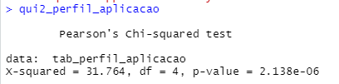

B) Perfil x Estado Civil:

tab_perfil_estadocivil <- table(perfil_investidor_aplicacao$perfil,

perfil_investidor_aplicacao$estado_civil)

tab_perfil_estadocivil

qui2_perfil_estadocivil <- chisq.test(tab_perfil_estadocivil)

qui2_perfil_estadocivil

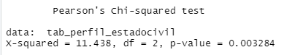

C) Aplicação x Estado Civil:

tab_aplicacao_estadocivil <- table(perfil_investidor_aplicacao$aplicacao,

perfil_investidor_aplicacao$estado_civil)

tab_aplicacao_estadocivil

qui2_aplic_estad <- chisq.test(tab_aplicacao_estadocivil)

qui2_aplic_estad

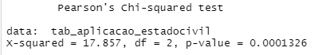

Para a ANACOR, juntamos os cruzamentos das categorias de DUAS variáveis categóricas numa matriz de contingências. Nesse momento, porém, temos TRÊS variáveis categóricas. Como proceder?

Matriz Binária e Matriz de Burt.

Para se estabelecer uma matriz binária:

matriz_binaria <- getindicator(Xinput = perfil_investidor_aplicacao[, 2:4])

matriz_binaria

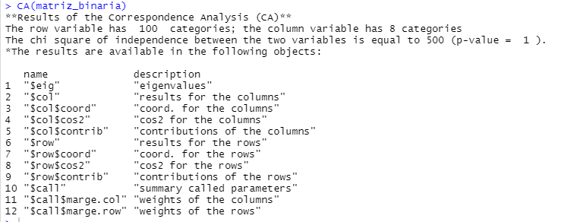

CA(matriz_binaria)

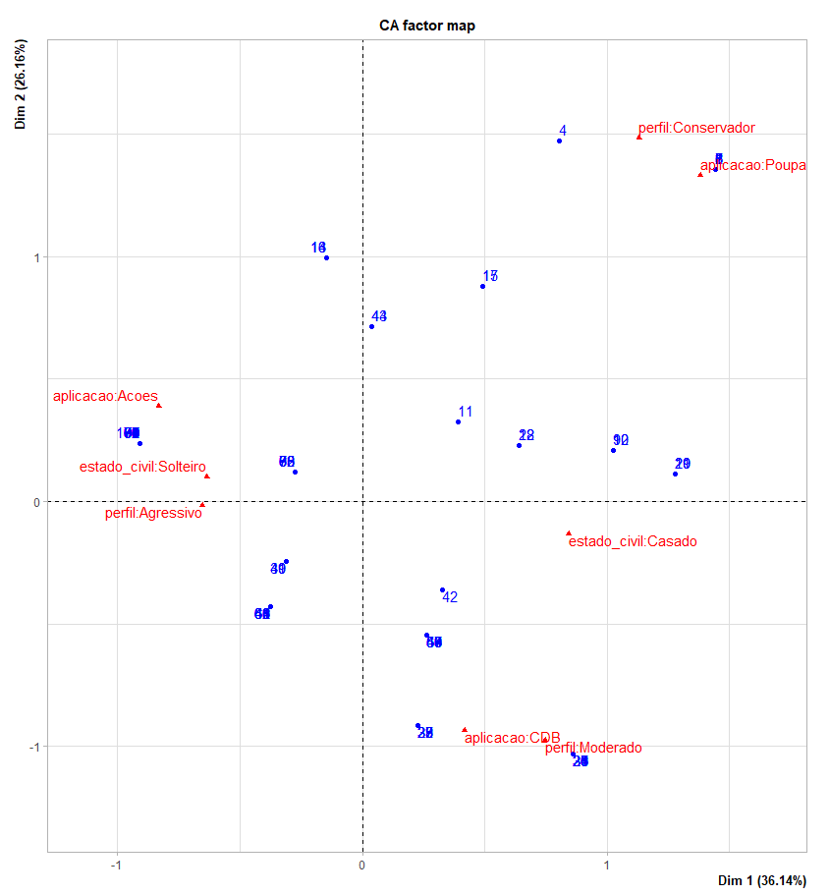

Dim1 + DIM 2 = 62,30%

Considerando 2 eixos dá pra explicar 62,30% das relações de interdependência da base de dados sem fazer ponderação arbitrária.

**Matriz de Burt**

Tem vantagens se e somente se a intenção for de estudo das categorias e não das observações.

Consegue capturar mais da inércia principal total, mas não consegue calcular a posição das observações.

Posição é só pela Matriz Binária

Matriz de Burt é a Matriz Binária transposta * Matriz Binária (Z’ * Z).

Super tabela de frequências em razão do cruzamento das categorias.

Dentro de cada quadrado das mesmas variáveis vai ter a diagonal preenchida e o resto 0

Haverá tabelas de contingência:

* 1;
* 2;
* 3.
* Transposta 1;
* Transposta 2; e
* Transposta 3:

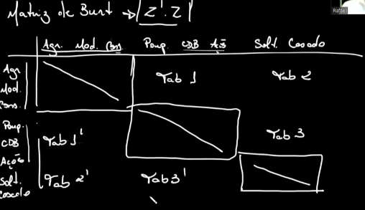

Para a Matriz de Burt:

matriz_burt <- getBurt(Xinput = perfil_investidor_aplicacao[, 2:4])

matriz_burt

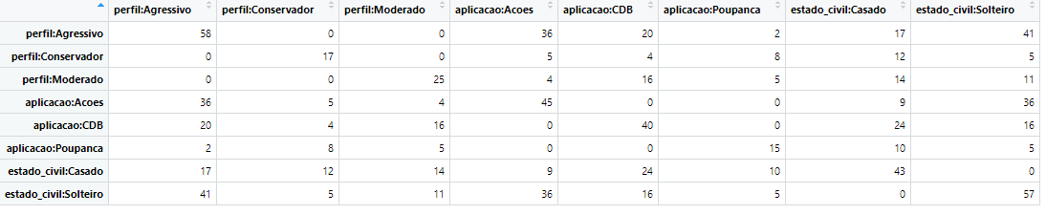

CA(matriz_burt)

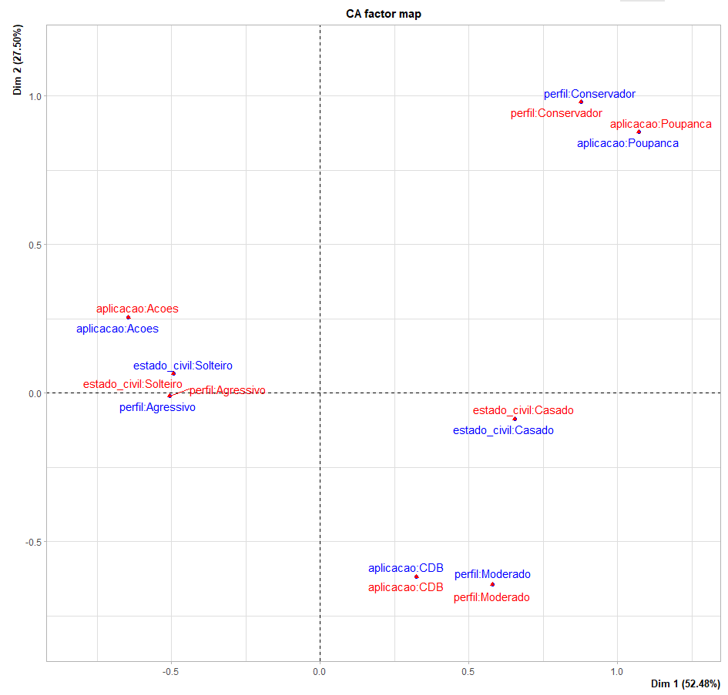

Até dá pra fazer, mas gera dupla rotulação.

**Resumo**:

* Matriz de Burt:
  + Explica associação de categorias; e
  + Captura da inércia total é maior;
* Matriz Binária:
  + Quer posição.

**Rodando a ACM**

ACM <- MCA(perfil_investidor_aplicacao[, 2:4], method = "Indicador")

Faz a ACM com a base de dados e com quantas variáveis quer usar.

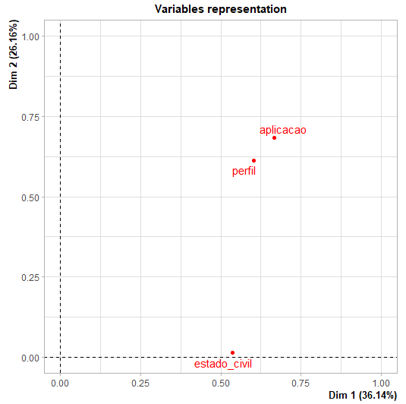

O que é importante?

* Na ACM, as coordenadas estão em um único lugar;
* Na ANACOR, as coordenadas em linhas e outras em colunas.

O componente 'var$coord', presente no objeto ACM, contém as coordenadas de cada categoria:

ACM$var$coord

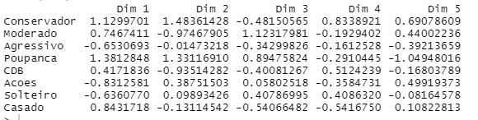

Assim, temos as coordenadas:

round(ACM$var$coord, 3) %>%

kable() %>%

kable_styling(bootstrap_options = "striped",

full_width = T,

font_size = 12)

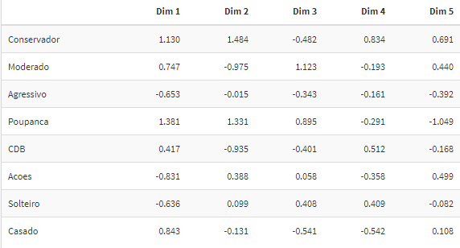

As inércias principais estão computadas no componente 'eig':

ACM$eig

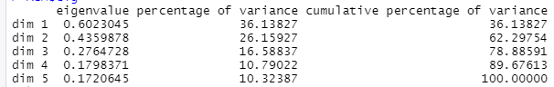

As coordenadas de cada observação estão no componente 'ind$coord' do objeto # ACM:

ACM$ind$coord

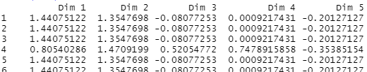

Quantas são as categorias de cada variável para calcular a inércia principal total?

Para estudarmos o percentual da inércia principal explicada por dimensão, podemos:

categorias <- apply(perfil_investidor_aplicacao[,2:4],

MARGIN = 2,

FUN = function(x) nlevels(as.factor(x)))

categorias

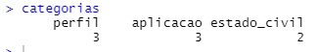

It <- (sum(categorias) - length(categorias)) / length(categorias)

It

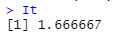

sum(ACM$eig[,1])

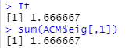

It_explicada <- ACM$eig[,1] / sum(ACM$eig[,1])

data.frame(Dimensão = paste("Dimensão", 1:length(It_explicada)),

Inércia_Total = It_explicada) %>%

ggplot(aes(x = Dimensão,

y = Inércia_Total,

label = paste0(round(Inércia_Total,3)*100,"%"))) +

geom_bar(stat = "identity",

color = "#440154FF",

fill = "#287C8EFF") +

geom_label(vjust = 2) +

labs(title = paste("Inércia Total Explicada de",

paste0(sum(It_explicada) * 100),"%")) +

theme_bw()

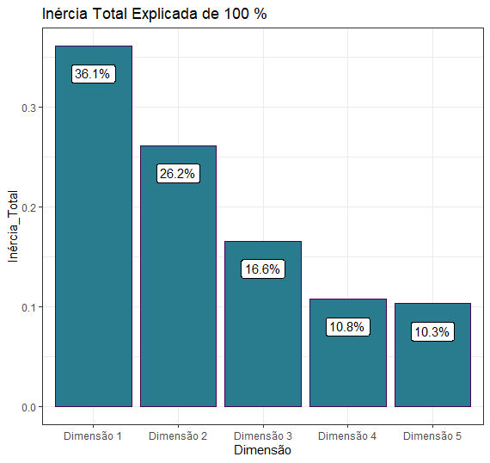

Já o número de dimensões da ACM é dado por:

dimensoes <- sum(categorias) - length(categorias)

dimensoes

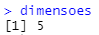

**Mapa perceptual**

Para o estabelecimento de um Mapa Perceptual, precisamos:

1º Definir o número de categorias por variável:

categorias <- apply(perfil_investidor_aplicacao[,2:4],

MARGIN = 2,

FUN = function(x) nlevels(as.factor(x)))

2º transformar o objeto ACM em um data frame, levando-se em consideração quais tipos de coordenadas se quer plotar. Neste exemplo, utilizaremos as coordenadas dadas pela matriz de binária:

ACM_mp <- data.frame(ACM$var$coord, Variável = rep(names(categorias), categorias))

ACM_mp %>%

rownames_to_column() %>%

rename(Categoria = 1) %>%

mutate(Categoria = gsub("perfil.","", Categoria),

Categoria = gsub("aplicacao.","", Categoria),

Categoria = gsub("estado_civil.","", Categoria)) %>%

kable() %>%

kable_styling(bootstrap_options = "striped",

full_width = T,

font_size = 12)

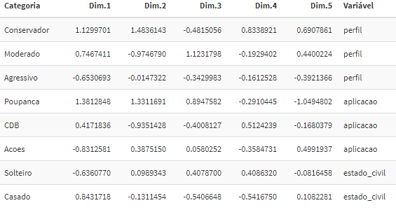

Plotando o Mapa Perceptual:

ACM_mp %>%

rownames_to_column() %>%

rename(Categoria = 1) %>%

ggplot(aes(x = Dim.1,

y = Dim.2,

label = Categoria,

color = Variável,

shape = Variável)) +

geom_point() +

geom_label_repel() +

geom_vline(aes(xintercept = 0), linetype = "dashed", color = "grey") +

geom_hline(aes(yintercept = 0), linetype = "dashed", color = "grey") +

labs(x = paste("Dimensão 1:", paste0(round(ACM$eig[1,2], 2), "%")),

y = paste("Dimensão 2:", paste0(round(ACM$eig[2,2], 2), "%"))) +

scale_color_viridis_d() +

theme(panel.background = element_rect("white"),

panel.border = element_rect("NA"),

panel.grid = element_line("gray95"),

legend.position = "none")

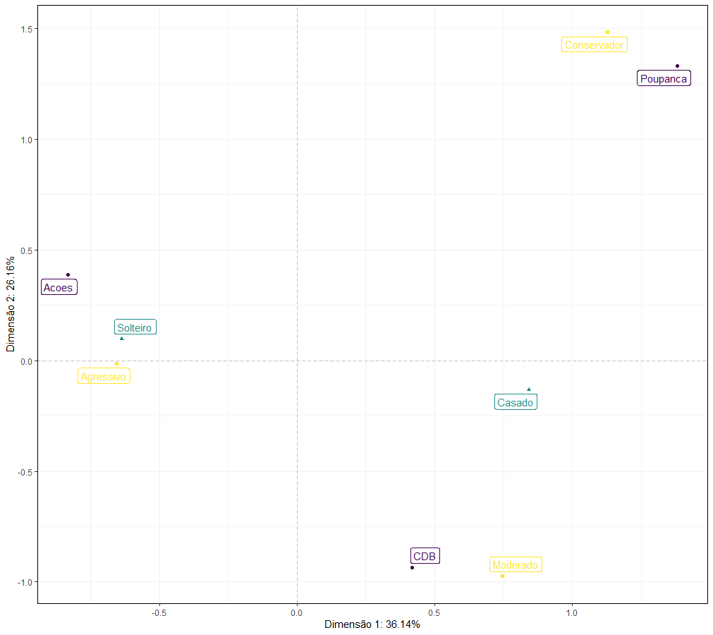

E para ver as posições das observações em conjunto com as categorias? Plotando o Mapa Perceptual, evidenciando-se as coordenadas das observações.

Criando um mapa perceptual mais elegante, com as posições relativas de cada observação.

1º Salvar as posições relativas de cada observação:

ACM_observacoes_df <- data.frame(ACM$ind$coord)

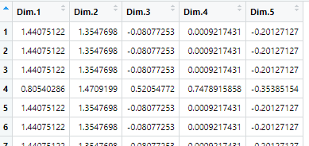

**Variáveis métricas**:

* Dá para usar com PCA ou cluster;
* Capturou as relações de interdependências entre as categorias.

2º Utilizando a estrutura do mapa perceptual já estabelecido, vamos acrescentar as novas informações presentes no objeto mca_observacoes_df:

ACM_observacoes_df %>%

ggplot(aes(x = Dim.1, y = Dim.2, label = perfil_investidor_aplicacao$estudante)) +

geom_point(shape = 17, color = "#E76F5AFF", size = 2) +

geom_hline(yintercept = 0, linetype = "dashed", color = "grey50") +

geom_vline(xintercept = 0, linetype = "dashed", color = "grey50") +

geom_text_repel(max.overlaps = 100, size = 3) +

geom_density2d(color = "gray80") +

geom_label_repel(data = ACM_mp,

aes(x = Dim.1, y = Dim.2,

label = rownames(ACM_mp),

fill = Variável),

color = "white") +

labs(x = paste("Dimensão 1:", paste0(round(ACM$eig[,2][1], digits = 2), "%")),

y = paste("Dimensão 2:", paste0(round(ACM$eig[,2][2], digits = 2), "%"))) +

scale_fill_viridis_d() +

theme(panel.background = element_rect("white"),

panel.border = element_rect("NA"),

panel.grid = element_line("gray95"),

legend.position = "none")

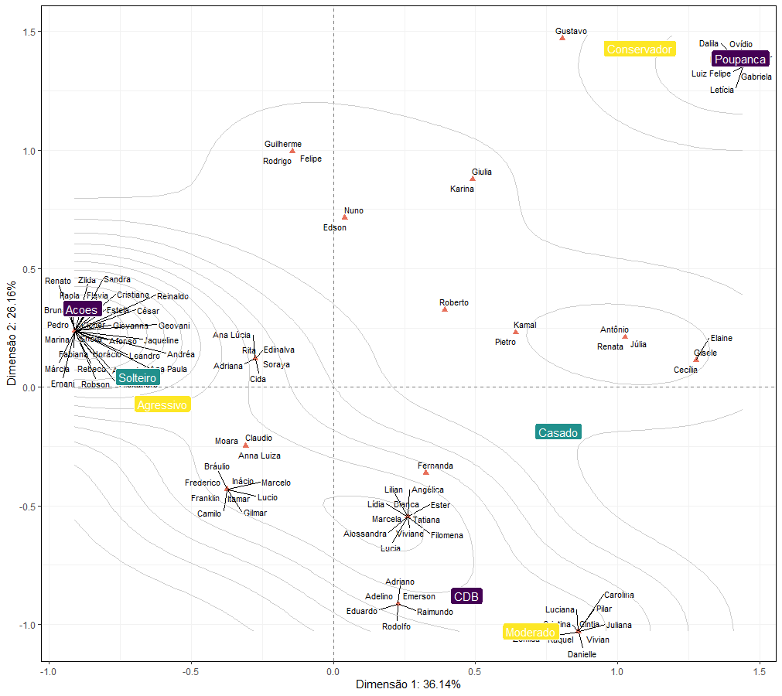

Análogo à topografia, quanto menor o círculo maior a intensidade.

E sE fizer tudo com Burt:

**Cálculo das Coordenadas na ACM**

**Coordenadas-padrão** são as coordenadas geradas pela **matriz binária 𝐙**.

**Coordenadas principais** são as coordenadas geradas pela **matriz** 𝐁.

A relação é dada por:

(𝒄𝒐𝒐𝒓𝒅𝒆𝒏𝒂𝒅𝒂𝒔 𝒑𝒓𝒊𝒏𝒄𝒊𝒑𝒂𝒊𝒔dim.𝑘)𝐁 = 𝜆𝑘 . (𝒄𝒐𝒐𝒓𝒅𝒆𝒏𝒂𝒅𝒂𝒔 − 𝒑𝒂𝒅𝒓ã𝒐dim.𝑘)𝐙

**Valores singulares** são menores que 1 e que multiplicam a coordenada gerada da matriz binária, logo, são menores que os números originais.

**Observações**:

* A **matriz** 𝐁 reduz as escalas do mapa perceptual; e
* Em razão da propriedades da **matriz** 𝐁, há captura maior da inércia principal total da distribuição da análise.

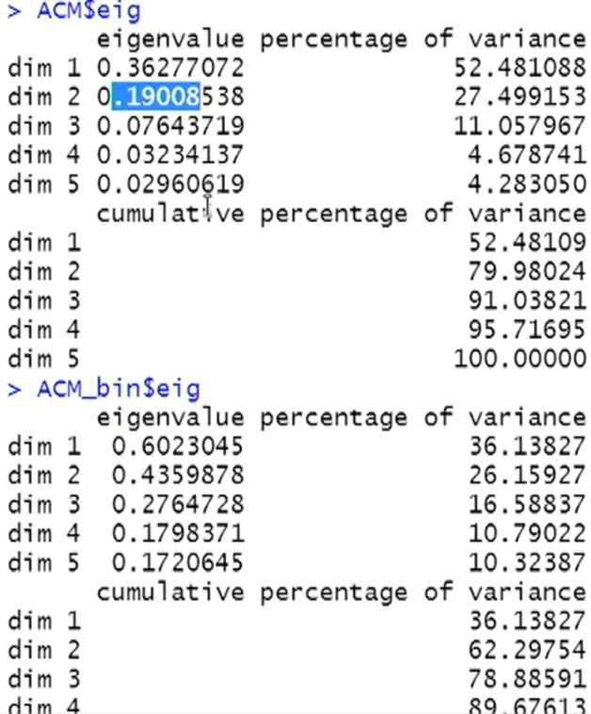

ACM eig = burt

ACM bin = binária

(Eigen bin)^2 = Einge Burt

Inércia é a mesma, mas muda como ela se distribui:

BURT:

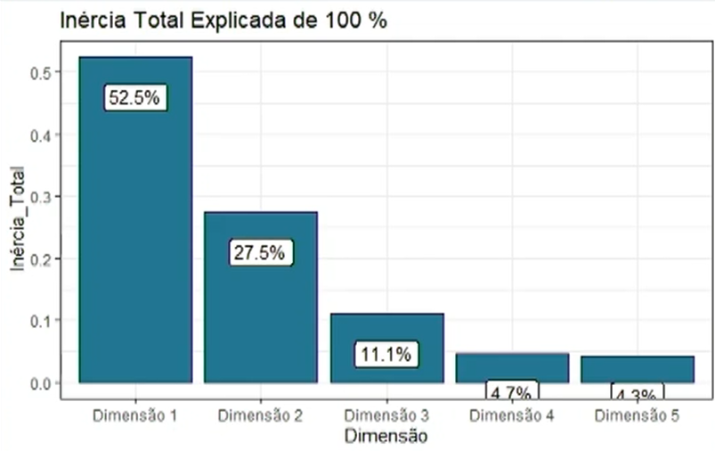

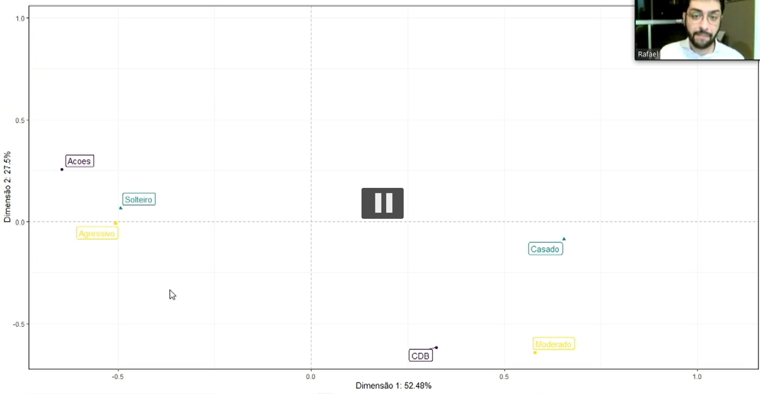

Repara que as escalas mudaram

E as DIM também

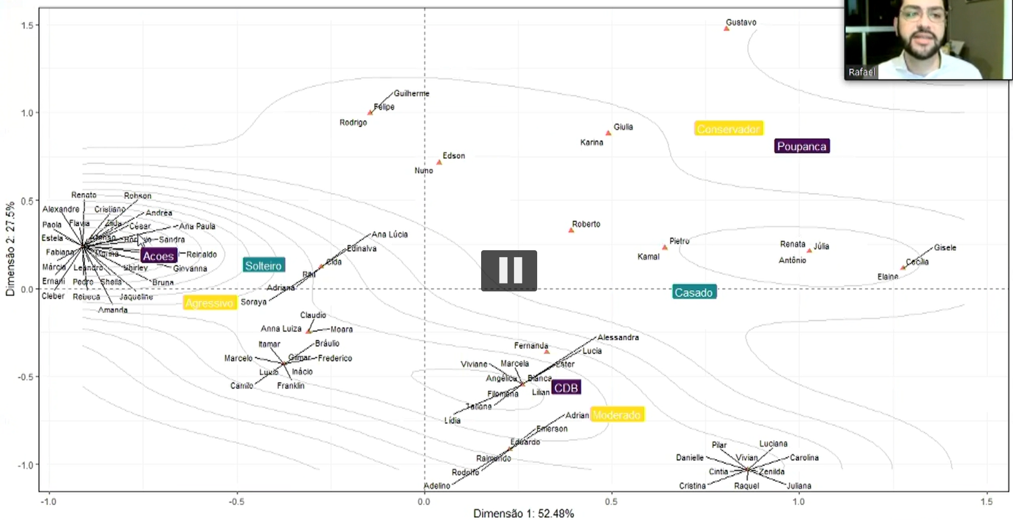

Misturou as informações do Binário e Burt. → isso não se faz.

E como criar um mapa perceptual 3D de uma ACM?

ACM_3D <- plot_ly()

Adicionando as coordenadas:

ACM_3D <- add_trace(p = ACM_3D,

x = ACM_mp[,1],

y = ACM_mp[,2],

z = ACM_mp[,3],

mode = "text",

text = rownames(ACM_mp),

textfont = list(color = "#440154FF"),

showlegend = FALSE)

Adicionando as labels das dimensões:

ACM_3D <- layout(p = ACM_3D,

scene = list(xaxis = list(title = colnames(ACM_mp)[1]),

yaxis = list(title = colnames(ACM_mp)[2]),

zaxis = list(title = colnames(ACM_mp)[3]),

aspectmode = "data"))

ACM_3D

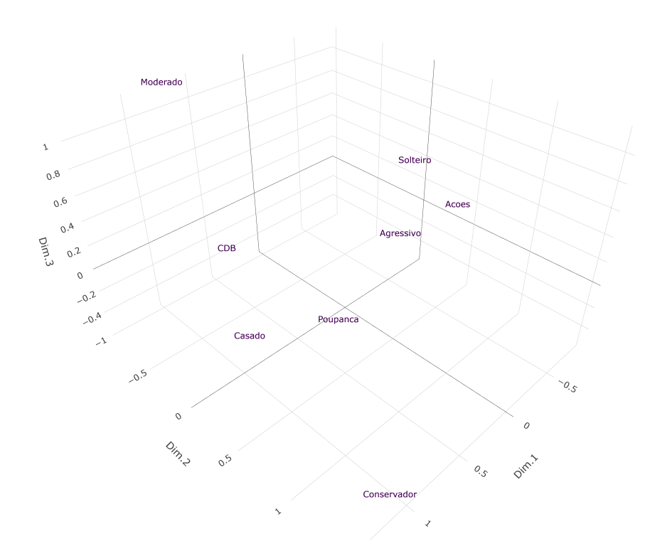

**EXERCÍCIOS 1**

# Pacotes a serem instalados e carregados ---------------------------------

pacotes <- c("plotly","tidyverse","ggrepel","sjPlot","reshape2","FactoMineR",

"cabootcrs","knitr","kableExtra","gifski","gganimate","factoextra",

"plot3D","viridis")

if(sum(as.numeric(!pacotes %in% installed.packages())) != 0){

instalador <- pacotes[!pacotes %in% installed.packages()]

for(i in 1:length(instalador)) {

install.packages(instalador, dependencies = T)

break()}

sapply(pacotes, require, character = T)

} else {

sapply(pacotes, require, character = T)

}

Começando na linha 151

Combinando técnicas -----------------------------------------------------

Para fins didáticos, vamos utilizar duas bases de dados já visitadas.

Primeiramente, estabeleceremos uma ACM e, depois, uma PCA. Por fim, faremos uma clusterização.

load("notasfatorial.RData")

Apresentando os dados da base 'notasfatorial':

notasfatorial %>%

kable() %>%

kable_styling(bootstrap_options = "striped",

full_width = TRUE,

font_size = 12)

load(file = "perfil_investidor_aplicacao.RData")

Apresentando os dados da base 'perfil_investidor_aplicacao':

perfil_investidor_aplicacao %>%

kable() %>%

kable_styling(bootstrap_options = "striped",

full_width = TRUE,

font_size = 12)

Juntado as duas bases:

base_dados <- notasfatorial %>%

left_join(perfil_investidor_aplicacao, by = "estudante")

Juntando as bases de notas e de aplicação, há dados métricos e dados categóricos.

A indexadora vai ser a variável “estudante”.

Apresentando a base de dados a ser utilizada:

base_dados %>%

kable() %>%

kable_styling(bootstrap_options = "striped",

full_width = TRUE,

font_size = 12)

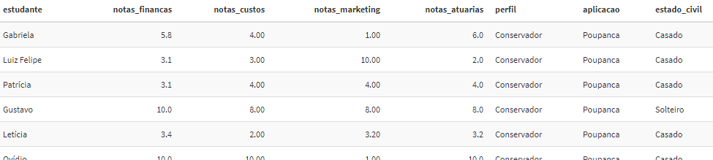

Quero 2 clusters (não hierárquicos) em razão das notas dos estudantes e como se comportam com relação aos investimentos e seu estado civil.

Objetivo final é Cluster (métrica entra e sai categórica).

Em que preciso de métricas entrando, então tiro as coordenadas das observações categóricas (ACM).

E PCA para as notas (para mostrar que dá pra combinar as técnicas)

**Estabelecendo ACM**:

1. Verificando o teste Qui-Quadrado entre o cruzamentos de variáveis a serem considerados:

A) Perfil x Aplicação:

tab_perfil_aplicacao <- table(perfil_investidor_aplicacao$perfil,

perfil_investidor_aplicacao$aplicacao)

tab_perfil_aplicacao

qui2_perfil_aplicacao <- chisq.test(tab_perfil_aplicacao)

qui2_perfil_aplicacao

B) Perfil x Estado Civil:

tab_perfil_estadocivil <- table(perfil_investidor_aplicacao$perfil,

perfil_investidor_aplicacao$estado_civil)

tab_perfil_estadocivil

qui2_perfil_estadocivil <- chisq.test(tab_perfil_estadocivil)

qui2_perfil_estadocivil

C) Aplicação x Estado Civil:

tab_aplicacao_estadocivil <- table(perfil_investidor_aplicacao$aplicacao,

perfil_investidor_aplicacao$estado_civil)

tab_aplicacao_estadocivil

2. Gerando a ACM:

ACM <- MCA(base_dados[, 6:8], method = "Indicador")

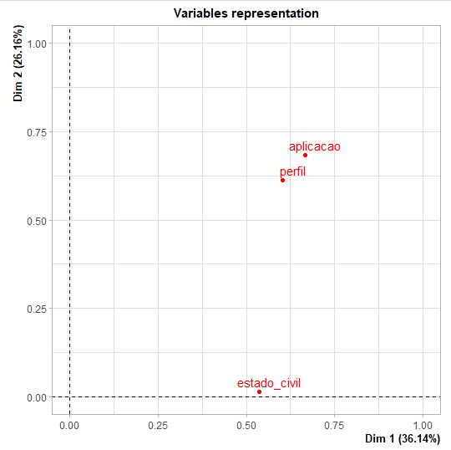

Não quero o mapa, quero as coordenadas

3. Capturando as coordenadas das observações em nossa base de dados:

base_dados[c("D1","D2","D3","D4","D5")] <- data.frame(ACM$ind$coord)

Base de dados, concatenei, criando 5 variáveis ao mesmo tempo (dimensões) e essas dimensões estão vindo do componente das coordenadas (ACM$ind$coord)

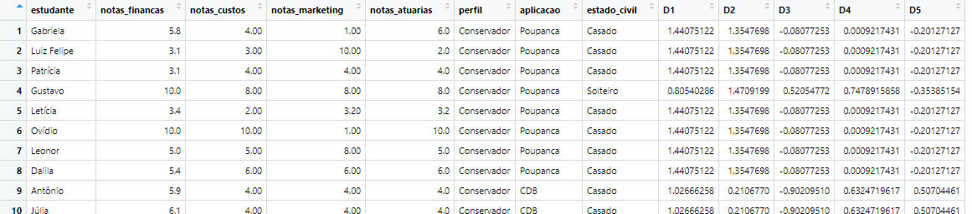

Eliminado as 3 variáveis originais, pois o comportamento delas já estão explicados nos D1 a D5

4. Para facilitar o transcorrer do exercício, removeremos as variáveis categóricas originais, visto que suas coordenadas já as representam:

base_dados <- base_dados[,-c(6:8)]

**Estabelecendo uma PCA**:

(tinha que ter estudado a rô e bartlet, faz de conta que fizemos…)

1. Para a utilização do algoritmo prcomp(), o R exige a padronização dos dados. Não utilizaremos as coordenadas da ACM, mas já as estamos **padronizando** porque a subsequente clusterização a exigirá:

base_dados_std <- base_dados %>%

column_to_rownames("estudante") %>%

scale() %>%

data.frame()

Só precisa padronizar as notas, é pensando que notas e dimensões tem padrões distintos, já padroniza tudo agora.

Base de dados std:

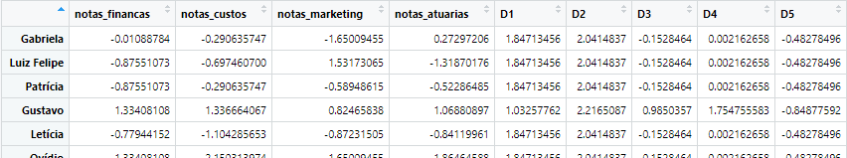

2. Gerando a PCA:

AFCP <- prcomp(base_dados_std[,1:4])

AFCP

PCA de 4 itens: Notas de finanças, custos, marketing e atuária

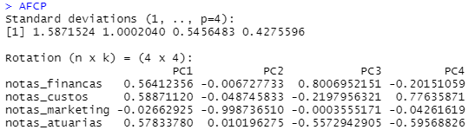

3. Vamos considerar os fatores cujos eigenvalues se mostraram maiores do que 1. Assim, para salvá-los em nossa base de dados, podemos:

scores_fatoriais <- t(AFCP$rotation)/AFCP$sdev

Assumindo-se apenas o F1 e F2 como indicadores, calculam-se os scores fatoriais:

score_D1 <- scores_fatoriais[1,]

score_D1

score_D2 <- scores_fatoriais[2,]

score_D2

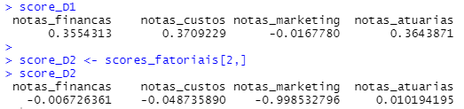

F1 <- t(apply(base_dados_std[,1:4], 1, function(x) x * score_D1))

F2 <- t(apply(base_dados_std[,1:4], 1, function(x) x * score_D2))

F1

F2

F1 e F2 aplicados a cada nota de cada aluno

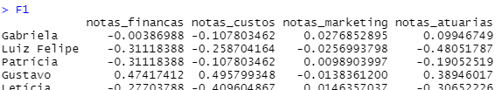

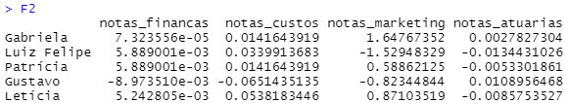

F1 <- data.frame(F1) %>%

mutate(fator1 = rowSums(.) * 1)

F1

F2 <- data.frame(F1) %>%

mutate(fator2 = rowSums(.) * 1)

F2

Atribuindo para os F1 e F2

base_dados_std[c("F1","F2")] <- cbind(F1$fator1, F2$fator2)

Base de dados padronizada F1 e F2

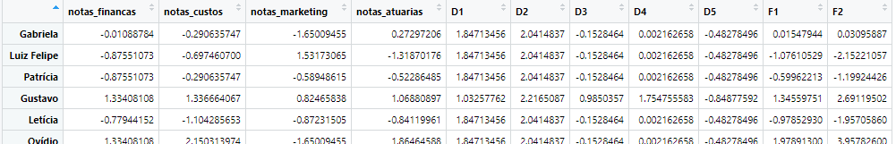

Tudo junto

Também dá pra eliminar os dados originais e manter a tabela só com os D1 a D5 e F1 e F2

4. Por razões didáticas, excluiremos as variáveis métricas originais da base de dados:

base_dados_std <- base_dados_std[,-c(1:4)]

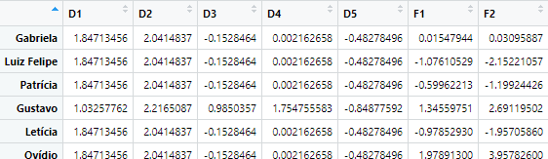

**Estabelecendo a Clusterização usando k-means**:

1. Clustering:

cluster_estudantes <- kmeans(base_dados_std, centers = 2)

2. Observando os resultados:

fviz_cluster(cluster_estudantes, data = base_dados_std)

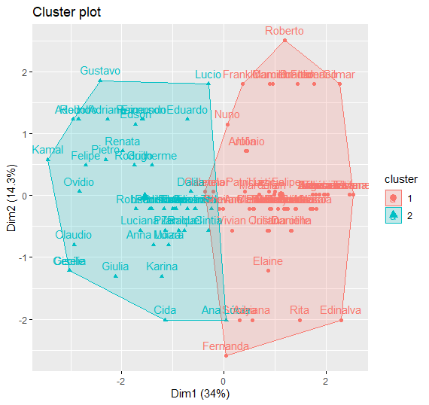

Dimensões explicadas em 2, rolou uma sobreposição.

3. Uma outra maneira de enxergar os dados. Capturando o resultado num objeto novo. Vamos capturar as coordenadas do eixo Z:

plot <- fviz_cluster(cluster_estudantes, data = base_dados_std)

View(plot)

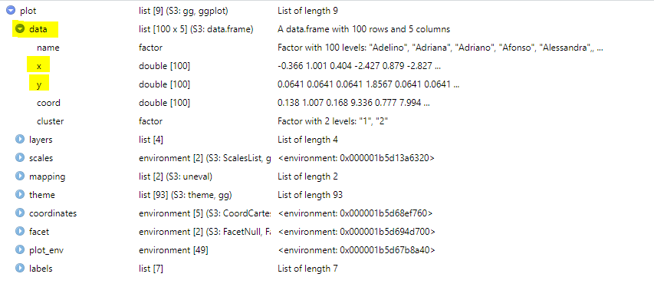

Data x e y são as coordenadas (double[100]).

Vai quebrar o algorítmo e forçar o z

Note que só as coordenadas dos eixos X e Y. Vamos "adaptar" o algoritmo fviz_cluster() para que ele nos retorne os valores do eixo Z:

fviz_cluster

O que está dentro desse algorítmo:

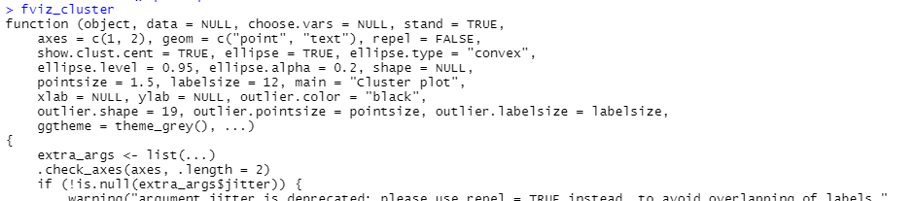

Copia do function, primeira chave até o fechamento dela

Cola num script novo e altera o que está em amarelo:

fviz_cluster_adaptado <- function (object, data = NULL, choose.vars = NULL, stand = TRUE,

axes = c(1, 2,3), geom = c("point", "text"), repel = FALSE,

show.clust.cent = TRUE, ellipse = TRUE, ellipse.type = "convex",

ellipse.level = 0.95, ellipse.alpha = 0.2, shape = NULL,

pointsize = 1.5, labelsize = 12, main = "Cluster plot",

xlab = NULL, ylab = NULL, outlier.color = "black",

outlier.shape = 19, outlier.pointsize = pointsize, outlier.labelsize = labelsize,

ggtheme = theme_grey(), ...)

{

extra_args <- list(...)

#.check_axes(axes, .length = 2)

if (!is.null(extra_args$jitter)) {

warning("argument jitter is deprecated; please use repel = TRUE instead, to avoid overlapping of labels.",

call. = FALSE)

if (!is.null(extra_args$jitter$width) | !is.null(extra_args$jitter$height))

repel = TRUE

}

if (!is.null(extra_args$frame))

ellipse <- .facto_dep("frame", "ellipse",

ellipse)

if (!is.null(extra_args$frame.type))

ellipse.type <- .facto_dep("frame.type", "ellipse.type",

extra_args$frame.type)

if (!is.null(extra_args$frame.level))

ellipse.level <- .facto_dep("frame.level", "ellipse.level",

extra_args$frame.level)

if (!is.null(extra_args$frame.alpha))

ellipse.alpha <- .facto_dep("frame.alpha", "ellipse.alpha",

extra_args$frame.alpha)

if (!is.null(extra_args$title))

main <- .facto_dep("title", "main", extra_args$title)

if (inherits(object, c("partition", "hkmeans",

"eclust")))

data <- object$data

else if ((inherits(object, "kmeans") & !inherits(object,

"eclust")) | inherits(object, "dbscan")) {

if (is.null(data))

stop("data is required for plotting kmeans/dbscan clusters")

}

else if (inherits(object, "Mclust")) {

object$cluster <- object$classification

data <- object$data

}

else if (inherits(object, "HCPC")) {

object$cluster <- object$call$X$clust

data <- res.hcpc <- object

stand <- FALSE

}

else if (inherits(object, "hcut")) {

if (inherits(object$data, "dist")) {

if (is.null(data))

stop("The option 'data' is required for an object of class hcut.")

}

else data <- object$data

}

else if (!is.null(object$data) & !is.null(object$cluster)) {

data <- object$data

cluster <- object$cluster

}

else stop("Can't handle an object of class ", class(object))

if (!is.null(choose.vars))

data <- data[, choose.vars, drop = FALSE]

if (stand)

data <- scale(data)

cluster <- as.factor(object$cluster)

pca_performed <- FALSE

if (inherits(data, c("matrix", "data.frame"))) {

if (ncol(data) > 2) {

pca <- stats::prcomp(data, scale = FALSE, center = FALSE)

ind <- facto_summarize(pca, element = "ind",

result = "coord", axes = axes)

eig <- get_eigenvalue(pca)[axes, 2]

if (is.null(xlab))

xlab = paste0("Dim", axes[1], " (",

round(eig[1], 1), "%)")

if (is.null(ylab))

ylab = paste0("Dim", axes[2], " (",

round(eig[2], 1), "%)")

}

else if (ncol(data) == 2) {

ind <- as.data.frame(data, stringsAsFactors = TRUE)

ind <- cbind.data.frame(name = rownames(ind), ind,

stringsAsFactors = TRUE)

if (is.null(xlab))

xlab <- colnames(data)[1]

if (is.null(ylab))

ylab <- colnames(data)[2]

if (xlab == "x")

xlab <- "x value"

if (ylab == "y")

ylab <- "y value"

}

else {

stop("The dimension of the data < 2! No plot.")

}

colnames(ind)[2:3] <- c("x", "y")

label_coord <- ind

}

else if (inherits(data, "HCPC")) {

ind <- res.hcpc$call$X[, c(axes, ncol(res.hcpc$call$X))]

colnames(ind) <- c("Dim.1", "Dim.2", "clust")

ind <- cbind.data.frame(name = rownames(ind), ind, stringsAsFactors = TRUE)

colnames(ind)[2:3] <- c("x", "y")

label_coord <- ind

eig <- get_eigenvalue(res.hcpc$call$t$res)[axes, 2]

if (is.null(xlab))

xlab = paste0("Dim", axes[1], " (", round(eig[1],

1), "%)")

if (is.null(ylab))

ylab = paste0("Dim", axes[2], " (", round(eig[2],

1), "%)")

}

else stop("A data of class ", class(data), " is not supported.")

label = FALSE

if ("text" %in% geom)

label = TRUE

if (!("point" %in% geom))

pointsize = 0

plot.data <- cbind.data.frame(ind, cluster = cluster, stringsAsFactors = TRUE)

label_coord <- cbind.data.frame(label_coord, cluster = cluster,

stringsAsFactors = TRUE)

if (inherits(object, "Mclust")) {

plot.data$uncertainty <- object$uncertainty

label_coord$uncertainty <- object$uncertainty

}

is_outliers = FALSE

if (inherits(object, c("dbscan", "Mclust"))) {

outliers <- which(cluster == 0)

if (length(outliers) > 0) {

is_outliers = TRUE

outliers_data <- plot.data[outliers, , drop = FALSE]

outliers_labs <- label_coord[outliers, , drop = FALSE]

ind <- ind[-outliers, , drop = FALSE]

cluster <- cluster[-outliers]

plot.data <- plot.data[-outliers, , drop = FALSE]

label_coord <- label_coord[-outliers, , drop = FALSE]

}

}

lab <- NULL

if ("text" %in% geom)

lab <- "name"

if (is.null(shape))

shape <- "cluster"

if (inherits(object, "partition") & missing(show.clust.cent))

show.clust.cent <- FALSE

p <- ggpubr::ggscatter(plot.data, "x", "y", color = "cluster",

shape = shape, size = pointsize, point = "point" %in%

geom, label = lab, font.label = labelsize, repel = repel,

mean.point = show.clust.cent, ellipse = ellipse, ellipse.type = ellipse.type,

ellipse.alpha = ellipse.alpha, ellipse.level = ellipse.level,

main = main, xlab = xlab, ylab = ylab, ggtheme = ggtheme,

...)

if (is_outliers)

p <- .add_outliers(p, outliers_data, outliers_labs, outlier.color,

outlier.shape, outlier.pointsize, outlier.labelsize/3,

geom, repel = repel)

p

}

Volta no script normal:

# Aparentemente, nada mudou, certo?

coordenadas <- fviz_cluster_adaptado(object = cluster_estudantes, data = base_dados_std)

View(coordenadas)

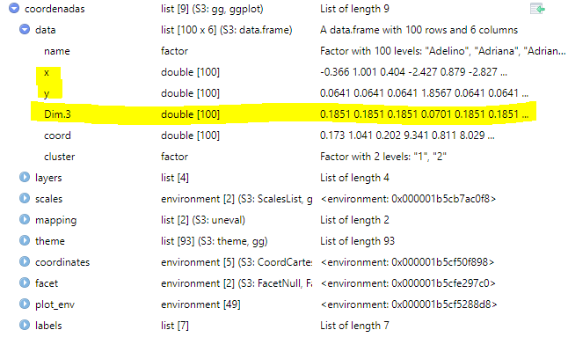

Fez a coordenada z (aqui chamada de Dim.3)

scatter3D(x = coordenadas$data$x,

y = coordenadas$data$y,

z = coordenadas$data$Dim.3,

zlim = c(-3,3),

ylim = c(-3,3),

xlim = c(-3,3),

pch = 19,

bty = "b2",

colvar = as.numeric(coordenadas[["data"]][["cluster"]]),

col = viridis(200))

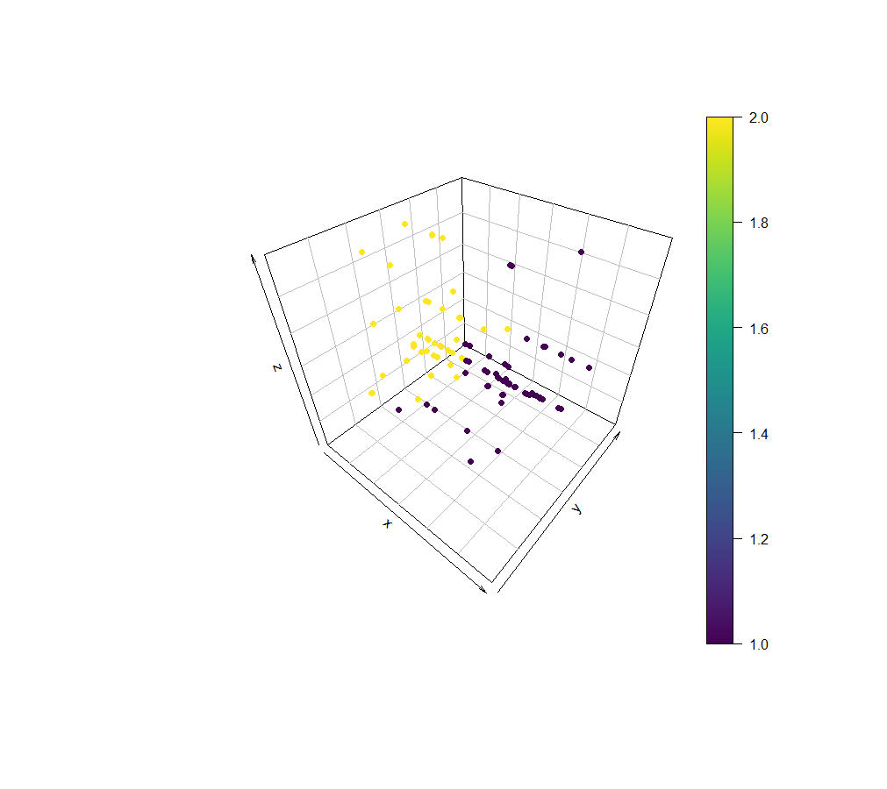

Se quer rotacionar tem o phi e o theta:

scatter3D(x = coordenadas$data$x,

y = coordenadas$data$y,

z = coordenadas$data$Dim.3,

zlim = c(-3,3),

ylim = c(-3,3),

xlim = c(-3,3),

pch = 19,

bty = "b2",

colvar = as.numeric(coordenadas[["data"]][["cluster"]]),

col = viridis(200),

**phi=30,**

**theta=80**)

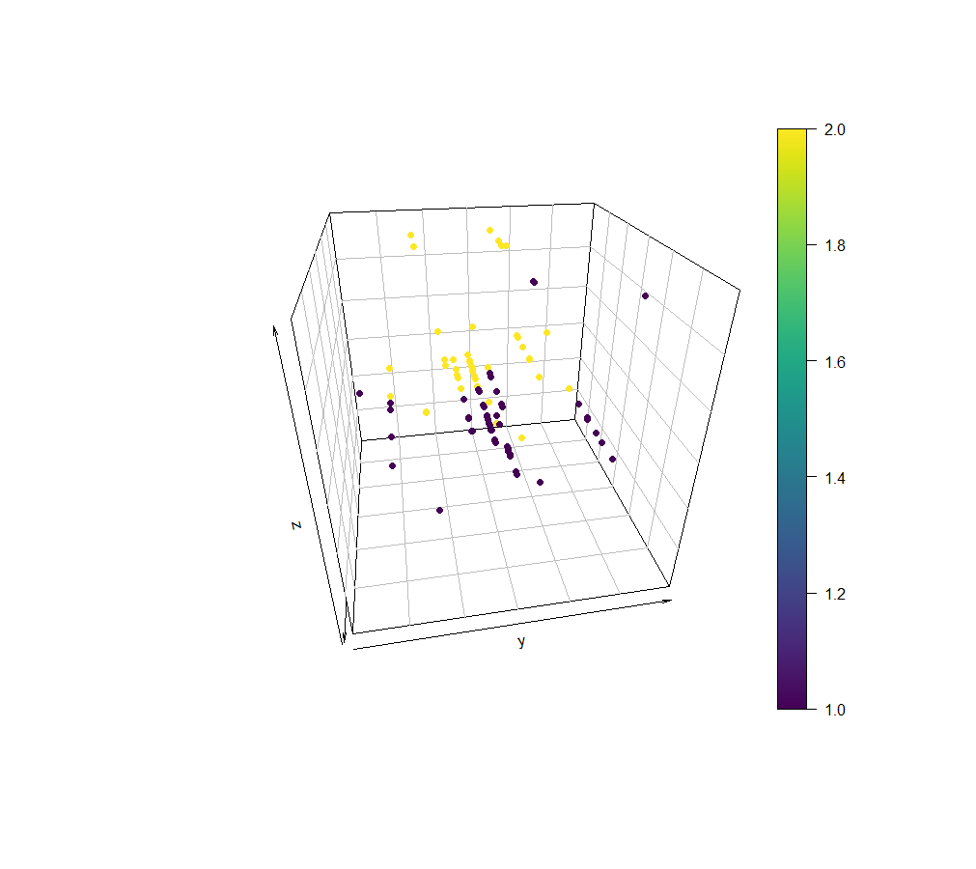

**EXERCICIOS 2**

Utilizando a ANACOR para demonstrar comportamentos temporais de forma animada.

Início do código:

load("covid_america_weekly.RData")

Comportamento da covid por semana no continente americano.

# Apresentando os dados

covid_america_weekly %>%

kable() %>%

kable_styling(bootstrap_options = "striped",

full_width = TRUE,

font_size = 12)

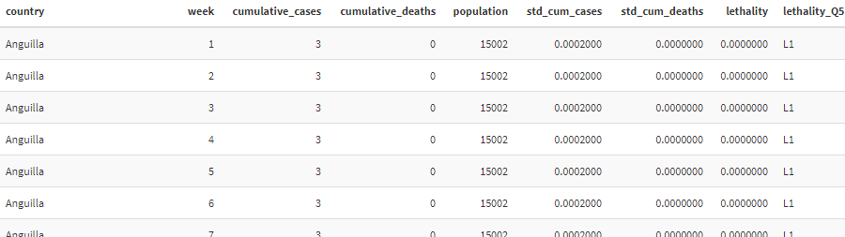

Week - começa a contar a partir do 1o caso no país/território

std _cum_cases = casos cumulativos padronizados pelo tamanho populacional (não em z)

std _cum_cases = mortes cumulativas padronizadas pelo tamanho populacional (não em z)

Vamos fazer ANACOR

# O primeiro passo é o de estabelecer uma ANACOR para cada período de tempo.

# Aqui, estamos estabelecendo uma ANACOR para a semana 78 desde o primeiro

# caso de COVID-19 reportado no continente americano.

# Criando uma tabela de contingências

tab <- table(covid_america_weekly$country, covid_america_weekly$lethality_Q5)

tab

# Teste Qui-Quadrado

qui2_covid <- chisq.test(tab)

qui2_covid

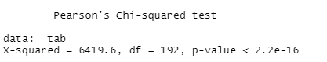

# Mapa de calor dos resíduos padronizados ajustados

data.frame(qui2_covid$stdres) %>%

rename(country = 1,

let_q5 = 2) %>%

ggplot(aes(x = country, y = let_q5, fill = Freq, label = round(Freq,3))) +

geom_tile() +

geom_text(size = 3, angle = 90) +

scale_fill_gradient2(low = "#440154FF",

mid = "white",

high = "#FDE725FF",

midpoint = 0) +

labs(x = NULL, y = NULL) +

theme(legend.title = element_blank(),

panel.background = element_rect("white"),

legend.position = "none",

axis.text.x = element_text(angle = 90))

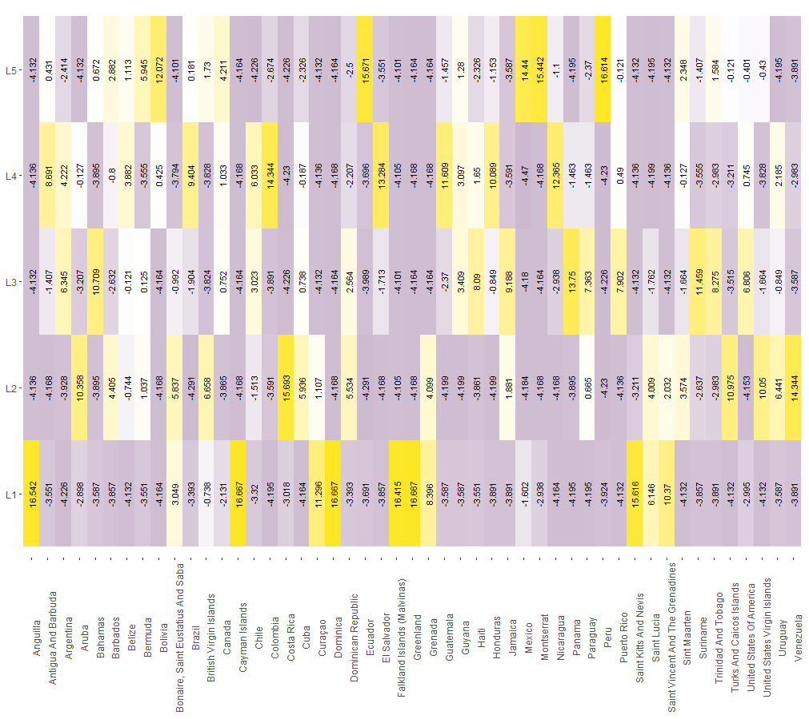

Vendo valores acima de 1,96

# Elaborando a ANACOR:

anacor <- CA(tab)

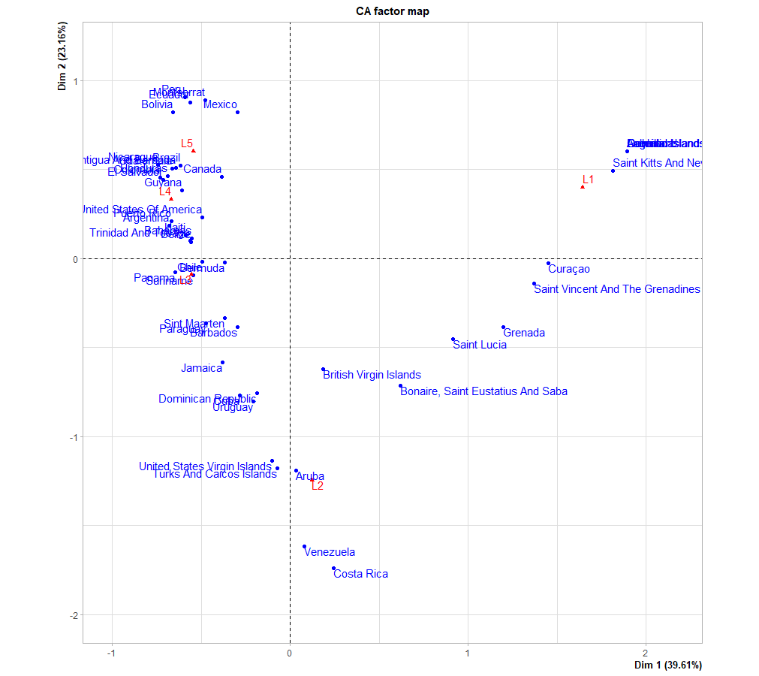

Estamos explicando algo ~62% dos comportamentos das categorias das variáveis

Ajustando:

# Plotando o mapa perceptual de maneira mais elegante:

# Capturando todas as coordenadas num só objeto

ca_coordenadas <- rbind(anacor$row$coord, anacor$col$coord)

ca_coordenadas

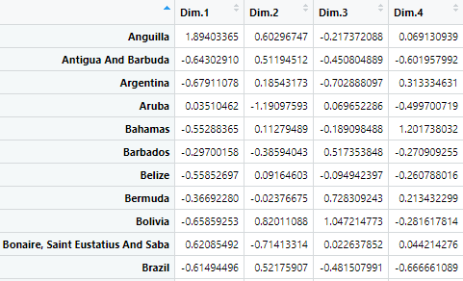

# Capturando a quantidade de categorias por variável

id_var <- apply(covid_america_weekly[,c(1,9)],

MARGIN = 2,

FUN = function(x) nlevels(as.factor(x)))

id_var

# Juntando as coordenadas e as categorias capturadas anteriormente

ca_coordenadas_final <- data.frame(ca_coordenadas, variable = rep(names(id_var), id_var))

ca_coordenadas_final

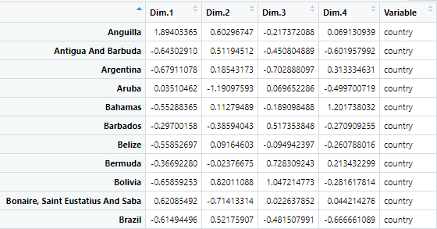

(...)

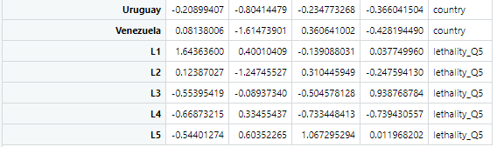

# Mapa perceptual bidimensional

# Mapa perceptual elegante:

ca_coordenadas_final %>%

rownames_to_column() %>%

rename(Category = 1) %>%

ggplot(aes(x = Dim.1,

y = Dim.2,

label = Category,

color = Variable,

shape = Variable)) +

geom_point(size = 2) +

geom_text_repel(max.overlaps = 100,

size = 3) +

geom_hline(yintercept = 0, linetype = "dashed", color = "gray50") +

geom_vline(xintercept = 0, linetype = "dashed", color = "gray50") +

labs(x = paste("Dimension 1:", paste0(round(anacor$eig[1,2], digits = 2), "%")),

y = paste("Dimension 2:", paste0(round(anacor$eig[2,2], digits = 2), "%"))) +

scale_color_viridis_d(option = "viridis") +

theme(panel.background = element_rect("white"),

panel.border = element_rect("NA"),

panel.grid = element_line("gray95"),

legend.position = "none")

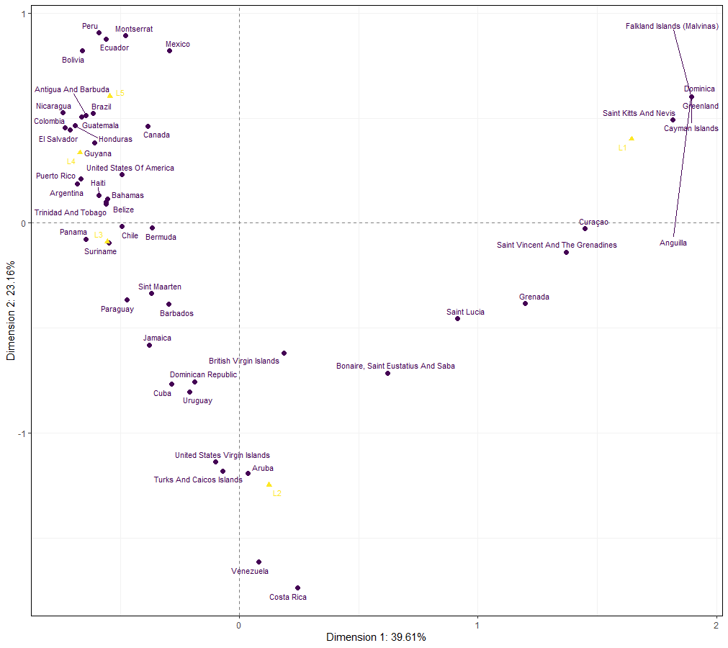

E fazendo esse gráfico por semana?

Excluiu a 1a semana pq senão não passava no qui2

# Elaborando a animação em razão do transcorrer temporal ------------------

# A base de dados a ser carregada a seguir contém as coordenadas de todas as

# ANACOR feitas, desde a 2ª até a 78ª semana na América. Foram consideradas duas

# dimensões de análise.

load("coords_covid_america_byweek.RData")

# Apresentando os dados

coords_covid_america_byweek %>%

kable() %>%

kable_styling(bootstrap_options = "striped",

full_width = TRUE,

font_size = 12)

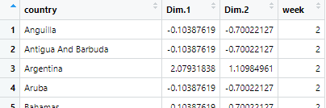

#Sobrepondo as coordenadas dos mapas perceptuais em um só plano

coords_covid_america_byweek %>%

ggplot() +

geom_point(aes(x = Dim.1, y = Dim.2,

color = country %in% c("L1","L2","L3","L4","L5"), size = 3,

shape = country %in% c("L1","L2","L3","L4","L5"))) +

geom_text_repel(aes(x = Dim.1, y = Dim.2,

label = country),

max.overlaps = 3000) +

scale_color_viridis_d() +

labs(x = "Dimensão 1",

y = "Dimensão 2") +

theme(legend.position = "none") -> mapas_perceptuais

Sobrepondo todos os gráficos em um só no objeto mapas_perceptuais

Usando pacote gganimate, colocando a coluna week para ser a que define a transição:

#Definindo que a interação entre os mapas perceptuais se dará em razão do passar

#das semanas

mapa_animado <- mapas_perceptuais + transition_time(week) +

enter_fade() +

labs(title = "Week: {frame_time}") +

exit_fade()

#Estabelecendo um fundo branco para os gráficos

theme_set(theme_bw())

#Resultado final

animate(mapa_animado, renderer = gifski_renderer(), fps = 1)

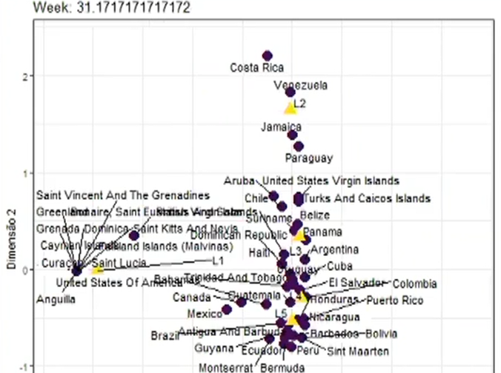

# Aula 33 - Supervised Machine Learning: Análise de Regressão Simples e Múltipla I (2021-07-27)

Prof Luiz Paulo Lopes Favero

**Introdução**

Instalando pacotes utilizados:

pacotes <- c("plotly","tidyverse","ggrepel","fastDummies","knitr","kableExtra",

"splines","reshape2","PerformanceAnalytics","metan","correlation",

"see","ggraph","nortest","rgl","car","olsrr","jtools","ggstance",

"magick","cowplot","beepr")

if(sum(as.numeric(!pacotes %in% installed.packages())) != 0){

instalador <- pacotes[!pacotes %in% installed.packages()]

for(i in 1:length(instalador)) {

install.packages(instalador, dependencies = T)

break()}

sapply(pacotes, require, character = T)

} else {

sapply(pacotes, require, character = T)

}

"plotly" - Gráficos interativos

“tidyverse"

"ggrepel" - Lables e graficos

"fastDummies" - Gerar variáveis dummies

"knitr","kableExtra" - Gerar relatórios e formatação de tabelas

"splines" - Curvas em gráfico não linear

“reshape2" - Wide para tide

"PerformanceAnalytics" - Correlação

"metan" - Gráficos de correlação também (alternativo)

"correlation" - Diagrama de correlação

"see","ggraph" - Plotar gráficos gerados pelo pacote correlation

"nortest" - Teste de distribuição de variáveis

“rgl” - gráficos interativos em 3d

“car” - power transform

"olsrr" - Diagnóstico de multicolinealidade

"jtools","ggstance" - output de modelos mais didáticos, gráficos de parametros

"magick","cowplot","beepr" - apresentação (importar imagens e gif; gráfico com gif e jpg; toca um som junto com o gráfico - respectivamente).

**Observação fora da aula**:

Resumo do Shaw para regressão linear:

1. Chuta uma linha rasgando seus pontos;
2. Cria uma equação dessa reta;
3. Calcula as porra das diferença entre os pontos esperados e os pontos reais;
4. Ajeita sua linha para tentar diminuir essa diferença;
5. Calcula as porra dos erro de novo;
6. Repete 4 e 5 até não ter mais como melhorar; e
7. Parabéns! Você tem um modelo!

**Modelos supervisionados**:

* Modelos confirmatórios;
  + De dependência;
  + Inferencias;
* São modelos que fazem:
  + Usufruto do que está presente na amostra; e
  + Inferência para outras observações não presentes na amostra.

Tendo output das técnicas (PCA, cluster, ANACOR, ACM), não dá pra analisar novas observações, tem que rodar o modelo novamente.

**Contando uma história**

Aqui dá para estimar modelos e parâmetros para modelos preditivos, novas observações não presentes na amostra, dá para prever o comportamento delas.

Qualquer mapa e modelo é uma representação da realidade. Não tem modelo literal da realidade, seria como um mapa 1:1.

**Reflexão - Modelos Supervisionados**

**Reflexão do Silberzahn e Uhlmann**:

“Diferentes pesquisadores, a partir de uma mesma base de dados, podem estimar diferentes modelos e, consequentemente, obter diferentes valores previstos do fenômeno em estudo. O objetivo é estimar modelos que, embora simplificações da realidade, apresentem a melhor aderência possível entre os valores reais e os valores previstos”.

Melhor modelo é o que traz a melhor representação, mas contém erros.

Exemplo de diferenças entre possíveis modelos:

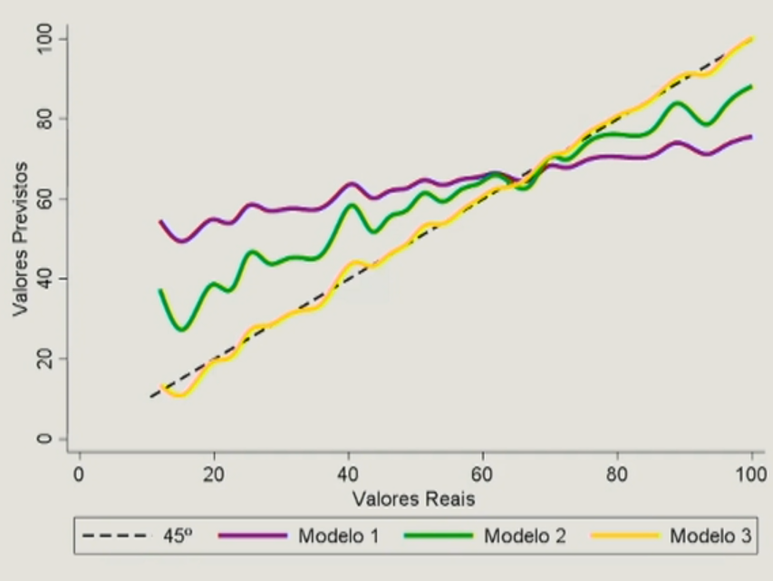

Exemplo de dataset com observações com dados sobre:

* Renda (restrição orçamentária);
* Idade;
* Estado civil;
* Escolaridade.

Renda é a variável que se quer investigar;

* Sofrendo influência individual ou conjunta das demais variáveis;
* Se renda pode sofrer influência (fase de elaboração de um constructo) de uma demais variáveis, ela é a variável DEPENDENTE;
  + Variável y.

**Variáveis explicativas**:

* Variáveis preditoras;
* Variáveis x:
* Tentam explicar o comportamento da variável dependente;
* Observação:
  + O professor Fávero não costuma chamar de independentes;
  + Elas podem depender de outras ou explicar outras.

**GLM - Modelos Lineares Generalizados**

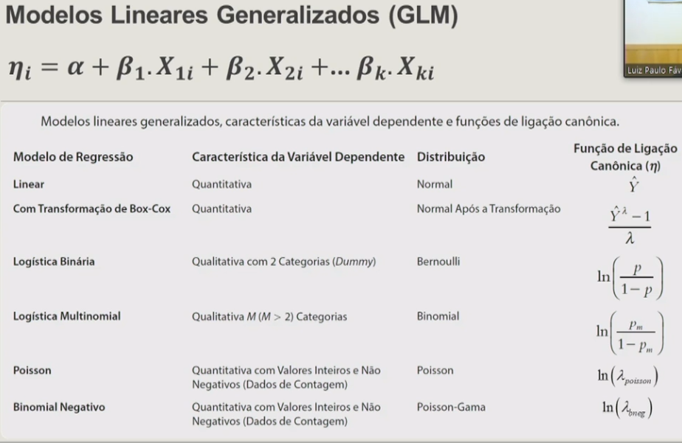

**Observações**:

* **n**: tamanho da amostra; e
* **K**: quantidade de variáveis preditoras.

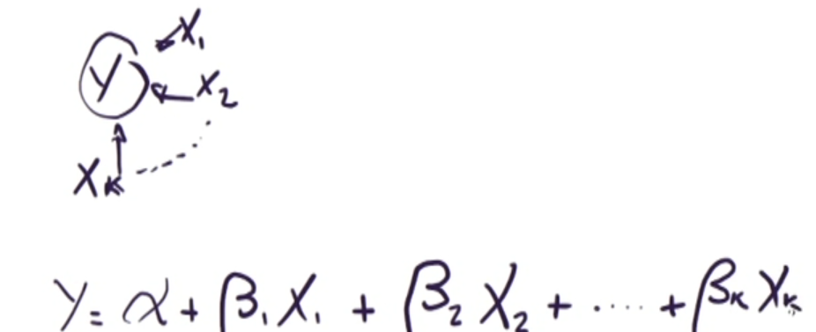

**Explicação**:

* **Alfa**:
  + Intercepto;
  + Constante;
  + O que daria no Y se todos os X fossem iguais a zero;
* **Beta**:
  + Parâmetros de inclinação (slope);
  + Incremento em Y quando se aumenta em uma unidade o X.

**Observação**: ceteris paribus = mantidas as demais condições constantes.

Ŋ = Y

**Regressão Linear Simples**

Tem o objetivo de desenvolver uma equação linear que apresenta a relação entre uma variável dependente e uma variável explicativa.

**Observação**: Galton → lei geral da regressão.

Exemplo: tempo para chegar em algum lugar x distância percorrida.

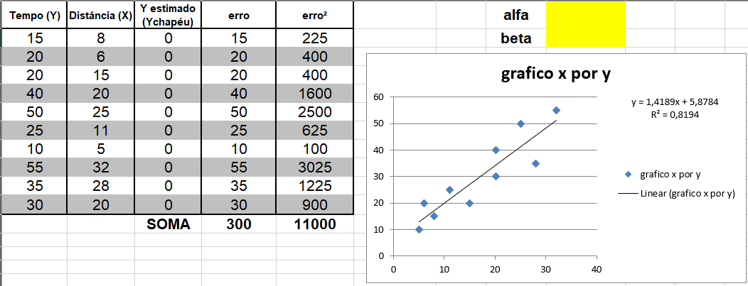

**Fitted values**:

* Valores ajustados;
* Valores preditos;
* São os valores que estão na reta.

**Reta de Regressão**:

* É a reta no modelo linear.

**Observação**:

* Fora da interpolação:
  + Não dá pra fazer análise;
* Não há comportamento da curva antes do começo ou depois do fim da reta.

**Valores**:

* **Y^**:
  + Y chapéu;
  + São valores fitted;
  + São valores na regressão; e
* **Y**:
  + São valores reais;
* **Erro**:
  + É a diferença entre o valor real e o valor fitted;
  + A somatória dos erros é igual a zero.

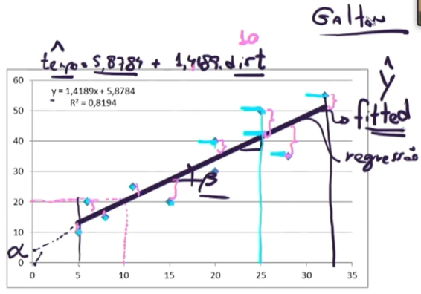

**Condições**:

* Primeira condição:
  + Somatória dos erros = 0;
  + Há infinitas retas que cumprem essa condição;
* Segunda condição:
  + Para cada observação o erro [e = (Y - Y^)²] seja a mínima possível;
  + Agora só tenho um modelo de regressão que garante que seja possível.

**Mínimos quadrados ordinários**:

* MQO;
* Ordinary Least Squares;
  + OLS.

Solver no Excel:

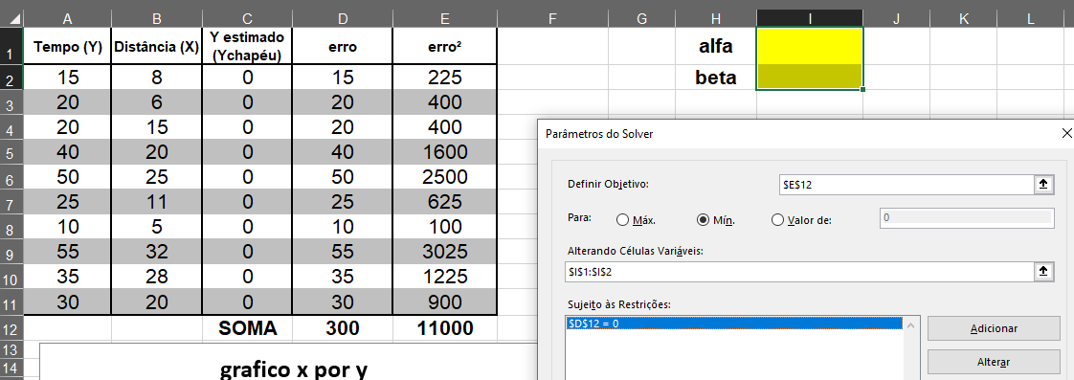

Qual os valores que coloco na I1 até I2 (alfa e beta) que minimizam a E12 (erro2) considerando que a D12 (soma dos erros) tem que ser zero?

Os valores são os mesmos da equação da linha de tendência:

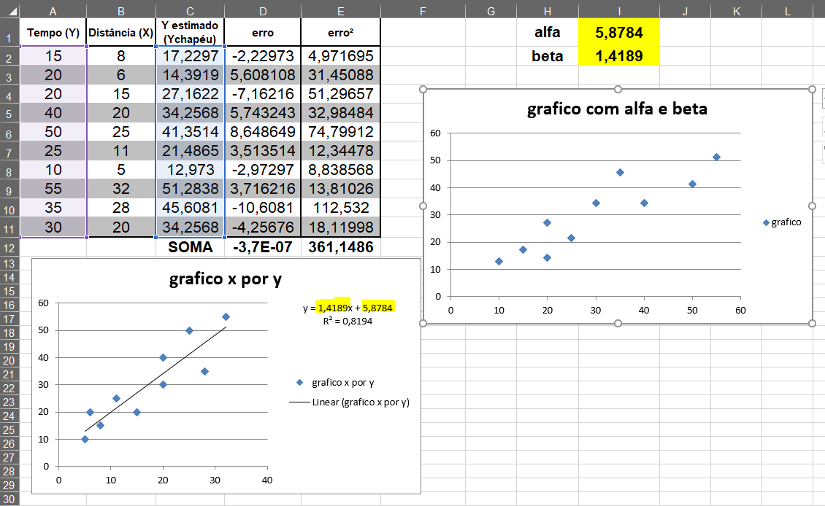

**R²**:

* Coeficiente de ajuste do modelo;
* Coeficiente de determinação do modelo;
* Indica o percentual de variância da variável Y que é devido ao comportamento de variação conjunta da(s) variável(is) explicativa(s) X;
* Varia de 0 a 1;
* Quanto maior o coeficiente:
  + Maior o poder preditivo do modelo de regressão;
    - Ou seja, maior o poder de explicação do comportamento da variável dependente frente ao comportamento da(s) variável(is) explicativa(s).

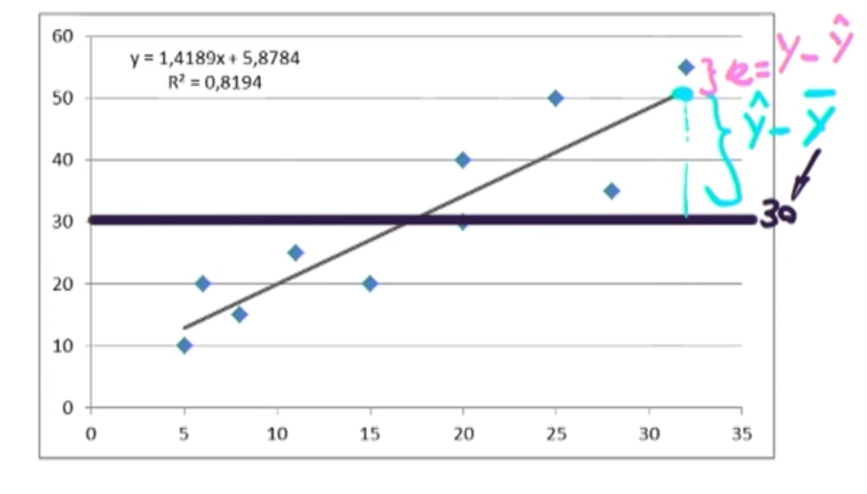

**Y barra** é a **reta média** e, no gráfico, é o valor 30.

**Erro** corresponde a **ausência de variáveis** que podiam ser **boas preditoras**.

**R²** é a **proporção dos erros** em **relação ao total**. É a **proporção da variabilidade da Y** que não conseguiu **capturar**.

Proporção do Y^ em relação à média, é o que o que não consigo capturar.

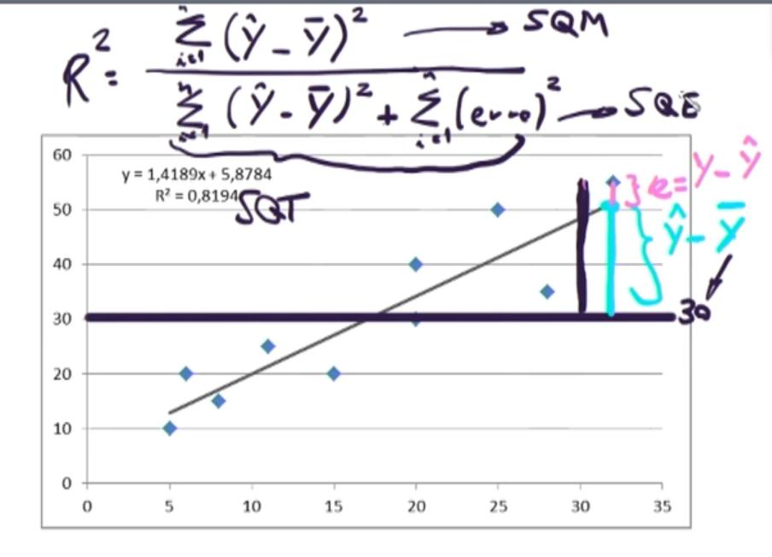

**Fórmula do R²**:

* Componentes:
  + SQM;
    - Somatória dos quadrados do modelo;
  + SQE:
    - Somatória do quadrado dos erros;
  + SQT:
    - Somatória dos quadrados totais; e
    - SQM + SQE;
* Fórmula:
  + SQM / (SQM + SQE)

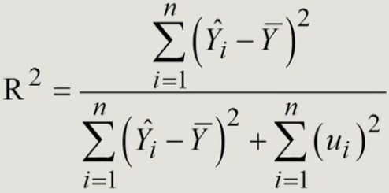

**Observação**:

* Correlação de Pearson no excel = CORREL(A2:A11;B2:B11)
* R² = Correlação de Pearson²

A importância da variável Y ser quantitativa.

Exemplos de R²:

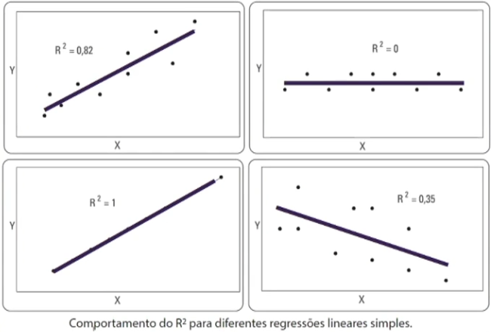

**Observação**: apenas os parâmetros (alfa e beta) e o R² são suficientes para explicar os dados?

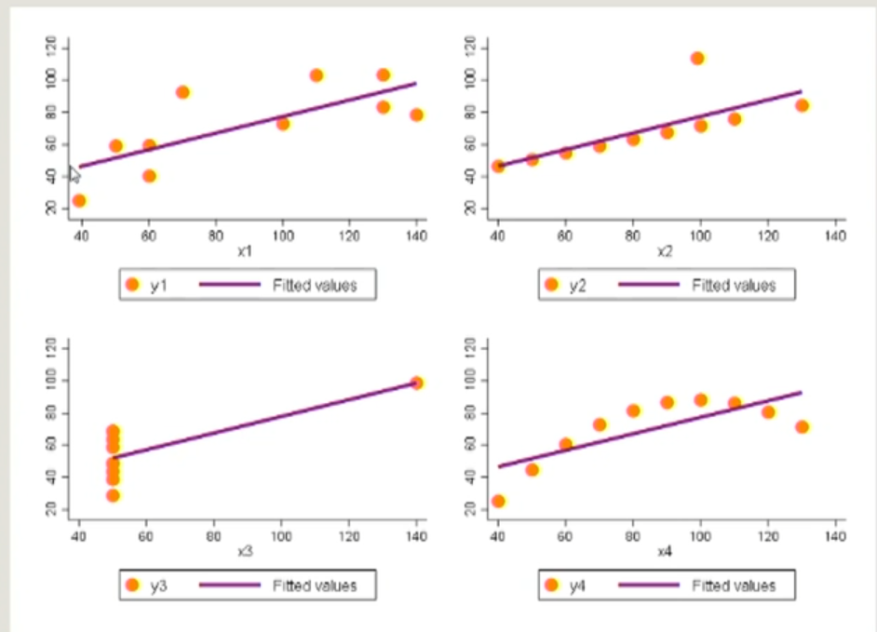

Todos esses gráficos acima possuem os mesmos Alfa, Beta e R².

**William Gosset** é o cara da **distribuição** **t de Student**.

Não existe um ponto de corte do R² a partir de qual o modelo bom.

Não é o R² que tem que olhar. Ele é o teste estatístico associado aos parâmetros (alfa, beta, R², entre outros).

Gosset começou a fazer as análises para testes.

Pode ter R² baixa, mas com alta significância dos parâmetros caso tenha amostra gigantesca e vice-versa.

Gosset fez uma distribuição chamada t de Student para analisar a substancialidade estatística dos parâmetros.

**Observação**: Scatter → distribuição da nuvem de pontos.

**Modelo de Regressão no R**

Listar os arquivos do nosso project:

list.files()

Carregando a base de dados:

load(file = "tempodist.RData")

tempodist %>%

kable() %>%

kable_styling(bootstrap_options = "striped",

full_width = F,

font_size = 22)

Visualizando as observações e as especificações referentes às variáveis do dataset:

glimpse(tempodist)

Estatísticas univariadas:

summary(tempodist)

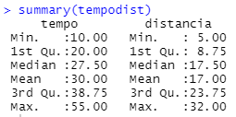

**Observação**: vai treinar o algoritmo para variação de distância de 5 a 32, análise fora desse intervalo não é recomendada.

ggplotly(

ggplot(tempodist, aes(x = distancia, y = tempo)) +

geom_point(color = "#39568CFF", size = 2.5) +

geom_smooth(aes(color = "Fitted Values"),

method = "lm", se = F, size = 2) +

xlab("Distância") +

ylab("Tempo") +

scale_color_manual("Legenda:",

values = "grey50") +

theme_classic()

)

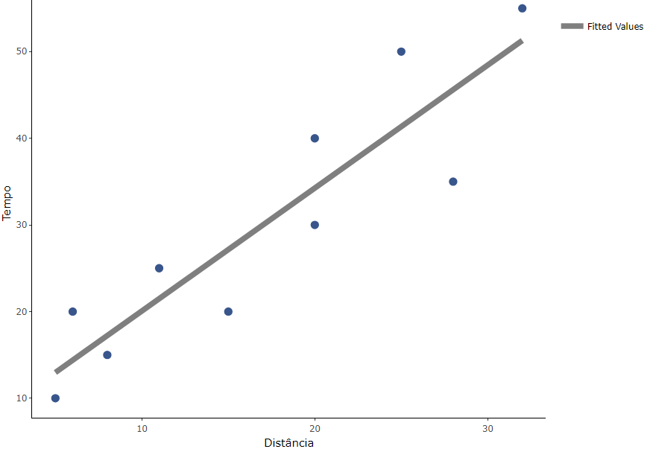

**Observações**: as cores usadas nas aulas são inclusivas para daltônicos: **Viridis**.

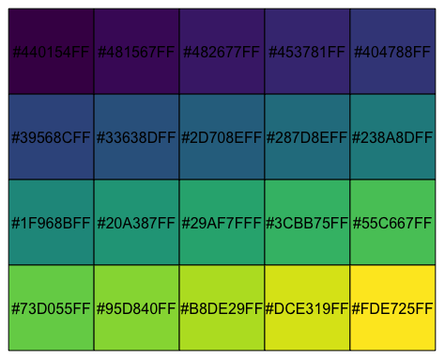

Estimando o modelo:

modelo_tempodist <- lm(formula = tempo ~ distancia, data = tempodist)

Fórmula do tempo em função (~) da distância

**Observação**:

* Função lm:
  + Roda um OLS;
    - Mínimos quadrados ordinários
  + Não roda qualquer coisa.

Observando os parâmetros do modelo_tempodist:

summary(modelo_tempodist)

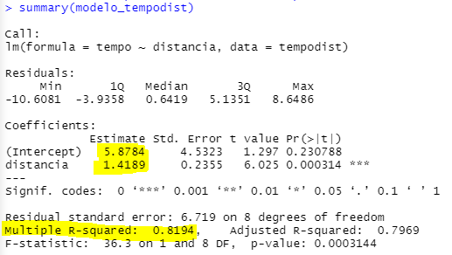

Em destaque:

* Alfa (Intercept);
* Beta (distancia); e
* R².

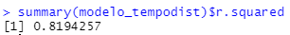

Outras maneiras de apresentar os outputs do modelo (função summ do pacote jtools):

summ(modelo_tempodist, confint = T, digits = 4, ci.width = .95)

export_summs(modelo_tempodist, scale = F, digits = 4)

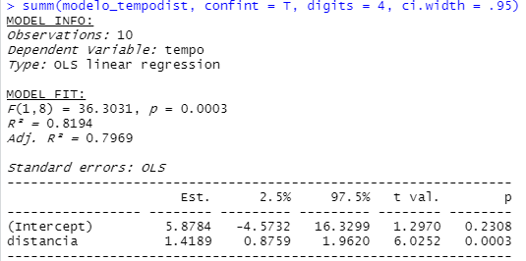

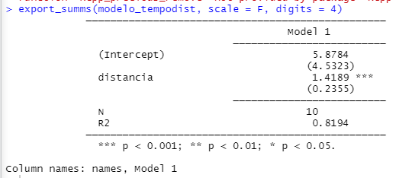

Salvando fitted values (variável yhat) e residuals (variável erro) no dataset:

tempodist$yhat <- modelo_tempodist$fitted.values

tempodist$erro <- modelo_tempodist$residuals

**Observação**: Y^ = Y hat = Y chapéu.

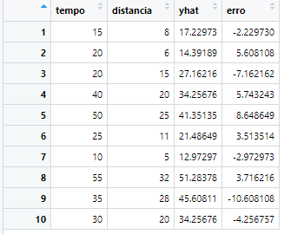

Visualizando a base de dados com as variáveis yhat e erro:

tempodist %>%

select(tempo, distancia, yhat, erro) %>%

kable() %>%

kable_styling(bootstrap_options = "striped",

full_width = F,

font_size = 22)

Gráfico didático para visualizar o conceito de R²:

ggplotly(

ggplot(tempodist, aes(x = distancia, y = tempo)) +

geom_point(color = "#39568CFF", size = 2.5) +

geom_smooth(aes(color = "Fitted Values"),

method = "lm", se = F, size = 2) +

geom_hline(yintercept = 30, color = "grey50", size = .5) +

geom_segment(aes(color = "Ychapéu - Ymédio", x = distancia, xend = distancia,

y = yhat, yend = mean(tempo)), size = 0.7, linetype = 2) +

geom_segment(aes(color = "Erro = Y - Ychapéu", x = distancia, xend = distancia,

y = tempo, yend = yhat), size = 0.7, linetype = 3) +

labs(x = "Distância", y = "Tempo") +

scale_color_manual("Legenda:",

values = c("#55C667FF", "grey50", "#440154FF")) +

theme_classic()

)

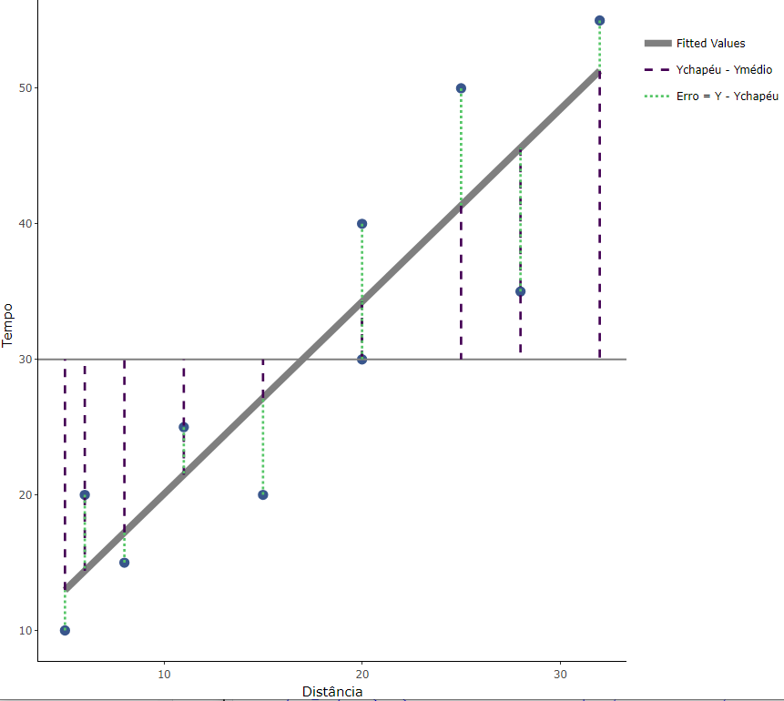

Cálculo manual do R²:

R2 <- (sum((tempodist$yhat - mean(tempodist$tempo))^2))/

((sum((tempodist$yhat - mean(tempodist$tempo))^2)) + (sum((tempodist$erro)^2)))

round(R2, digits = 4)

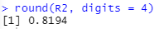

#coeficiente de ajuste (R²) é a correlação ao quadrado

cor(tempodist[1:2])

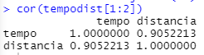

= correlação de pearson = 0,9052

Isso ao quadrado dá o R^2

#Modelo auxiliar para mostrar R² igual a 100% (para fins didáticos)

modelo_auxiliar <- lm(formula = yhat ~ distancia, #note que aqui o yhat é a dependente

data = tempodist)

summary(modelo_auxiliar)

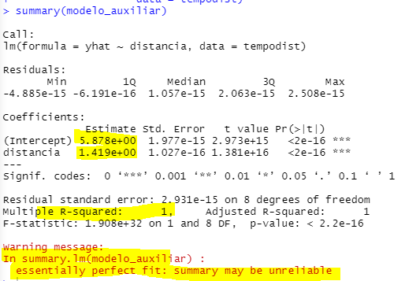

Modelo auxiliar = ^Y em função da distância

Agora meu R^2 = 1 → fazendo com o ^Y

O R inclusive dá a mensagem de fit perfeito, talvez os dados não sejam confiáveis

Gráfico mostrando o perfect fit:

my_plot <-

ggplot(tempodist, aes(x = distancia, y = yhat)) +

geom_point(color = "#39568CFF", size = 5) +

geom_smooth(aes(color = "Fitted Values"),

method = "lm", se = F, size = 2) +

labs(x = "Distância",

y = "Tempo") +

scale_color_manual("Legenda:",

values = "grey50") +

theme_cowplot()

my_plot

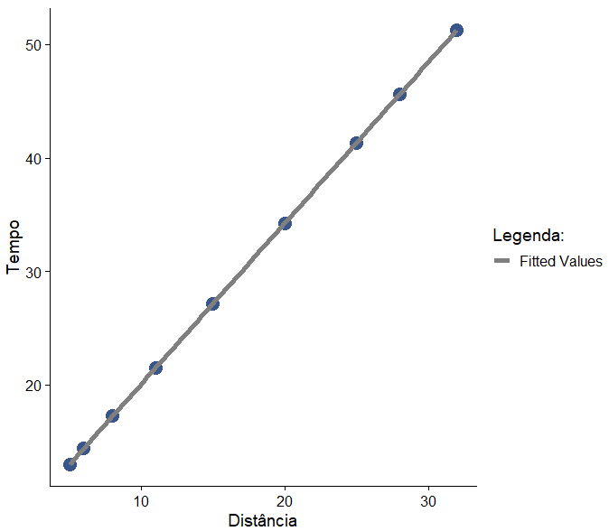

Com JPEG:

ggdraw() + #funções ggdraw, draw_image e draw_plot do pacote cowplot

draw_image("https://cdn.pixabay.com/photo/2017/02/16/10/20/target-2070972_960_720.png",

x = 0.075, y = -0.15, scale = .34) +

draw_image("https://imagensemoldes.com.br/wp-content/uploads/2019/10/O-Show-da-Luna-Luna-PNG-08.png",

x = -0.235, y = 0.25, scale = .37) +

draw_plot(my_plot)

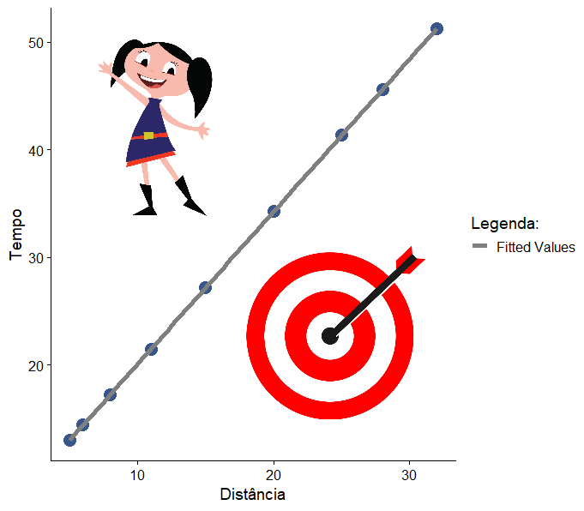

# Aula 34 - Supervised Machine Learning: Análise de Regressão Simples e Múltipla II (2021-08-03)

Prof Luiz Paulo Lopes Favero

**Instalação de pacotes**

Pacotes utilizados:

pacotes <- c("plotly","tidyverse","ggrepel","fastDummies","knitr","kableExtra",

"splines","reshape2","PerformanceAnalytics","metan","correlation",

"see","ggraph","nortest","rgl","car","olsrr","jtools","ggstance",

"magick","cowplot","beepr","Rcpp")

if(sum(as.numeric(!pacotes %in% installed.packages())) != 0){

instalador <- pacotes[!pacotes %in% installed.packages()]

for(i in 1:length(instalador)) {

install.packages(instalador, dependencies = T)

break()}

sapply(pacotes, require, character = T)

} else {

sapply(pacotes, require, character = T)

}

Carregar pacotes:

#Pacotes utilizados

pacotes <- c("plotly","tidyverse","ggrepel","fastDummies","knitr","kableExtra",

"splines","reshape2","PerformanceAnalytics","metan","correlation",

"see","ggraph","nortest","rgl","car","olsrr","jtools","ggstance",

"magick","cowplot","beepr","Rcpp")

if(sum(as.numeric(!pacotes %in% installed.packages())) != 0){

instalador <- pacotes[!pacotes %in% installed.packages()]

for(i in 1:length(instalador)) {

install.packages(instalador, dependencies = T)

break()}

sapply(pacotes, require, character = T)

} else {

sapply(pacotes, require, character = T)

}

Pacote novo: Rcpp → para funcionar função sum

Carregando a base de dados:

load(file = "tempodist.RData")

tempodist %>%

kable() %>%

kable_styling(bootstrap_options = "striped",

full_width = F,

font_size = 22)

(visualizando banco de dados tempo x distância)

Estatísticas univariadas:

summary(tempodist)

Gráfico de Dispersão:

ggplotly(

ggplot(tempodist, aes(x = distancia, y = tempo)) +

geom_point(color = "#39568CFF", size = 2.5) +

geom_smooth(aes(color = "Fitted Values"),

method = "lm", se = F, size = 2) +

xlab("Distância") +

ylab("Tempo") +

scale_color_manual("Legenda:",

values = "grey50") +

theme_classic()

)

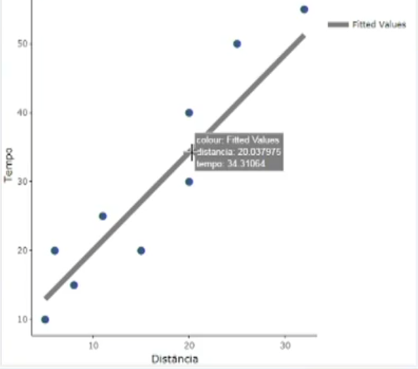

R²: percentual de variância de y em decorrência da variação de uma ou mais variáveis no x.

modelo_tempodist <- lm(formula = tempo ~ distancia, data = tempodist)

summary(modelo_tempodist)

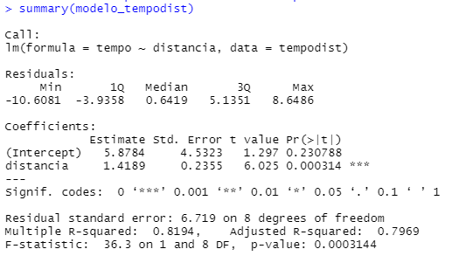

R² não é teste estatístico, é uma estatística. Existem casos onde R² não é tão alto, é baixo, mas a variável tem significância.

Exemplo: modelos macroeconômicos, financeiro → bases de dados imensas, R² menor.

**F-statistic**

Distribuição estatística F (Fisher-Snedecor).

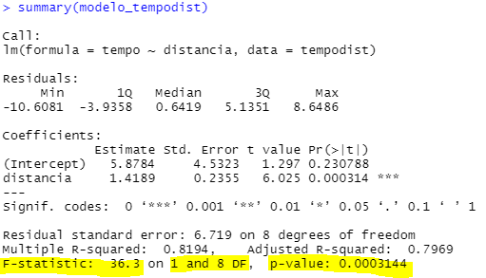

**DF**:

* Degrees of freedom;
* Graus de liberdade.

Analysis of variance (teste F):

anova(modelo_tempodist)

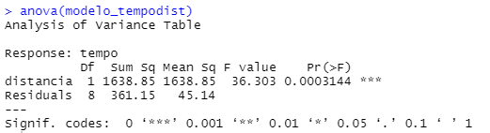

Soma de (Y^ - Ymédio)² = 1638,85

Soma de erro² = 361,15

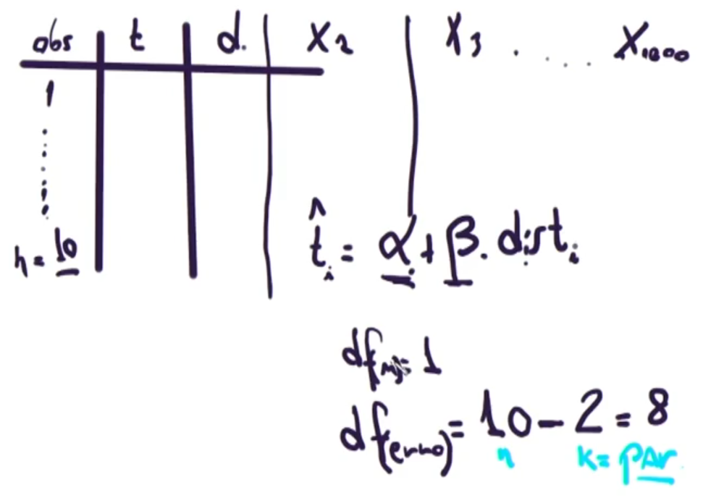

Dados:

* n: 10 observações;
* k: 2 parâmetros (alfa e beta);
* Grau de liberdade do modelo = 1;
* Grau de liberdade do resíduo = n - k = 10 - 2 = 8.

**Observação**:

* Não dá pra ter um banco de dados horizontalizado;
  + Com vários parâmetros betas;
* O limite é o tamanho da amostra.

Y = alfa + beta1 x1 + beta2 x2 + … + betan xn

Se eu não tenho um alfa e um beta, quantos betinhas eu consigo acrescentar aos termos de erro? 8, nesse caso

Estatística F (Fisher-Snedecor):

* Mean Sq / DF Residual
  + 1638,85 / 45,14
  + 36,305
* (SQM / (k - 1)) / (SQerro / (ŋ - k))
  + (1638,85 / 1) / (361,15 / (10 - 2))
  + 1638,85 / (361,15 / 8)
  + 1638,85 / (361,15 / 8)
  + 1638,85 / 45,14
  + 36,305
* (R² / (k - 1) / (1 - R²) / (ŋ - k))
  + (0,8194 / 1) / (1 - 0,8194) / (10 - 2))
  + 0,8194 / (0,1806 / 8)
  + 0,8194 / 0,022575
  + 36,296

No exemplo = 36,3 = F 1,8 (com 1,8 graus de liberdade)

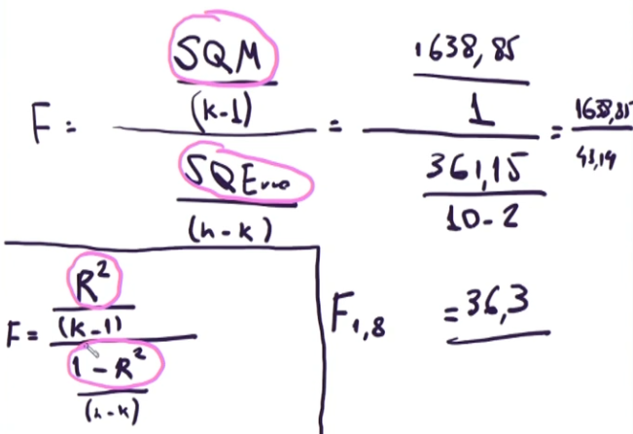

Pr(>F) = probability value

Gerando uma função para gerar números aleatórios (rf = randon f)

f <- rf(100000, df1 = 1, df2 = 8)

hist(f, breaks = 100)

Gerando histograma:

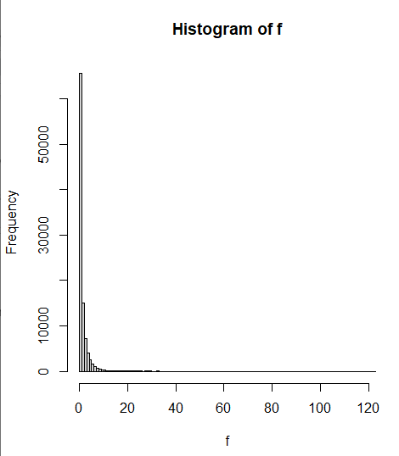

f <- rf(100000, df1 = 10, df2 = 40)

hist(f, breaks = 100)

Gerando histograma:

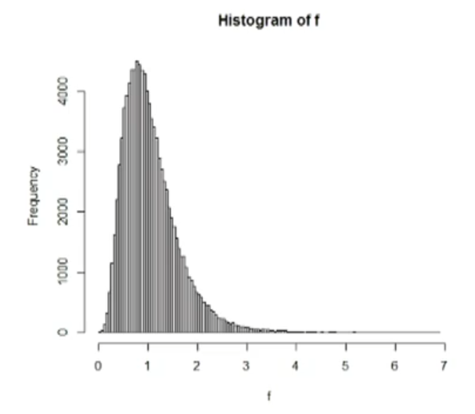

A área abaixo do histograma é 100%

Posso trazer uma abscissa onde:

* 95% está na área que contém o 0 (zero);
  + NÍVEL DE CONFIANÇA; e
* 5% onde não contém o 0 (zero):
  + NÍVEL DE SIGNIFICÂNCIA.

Esse é o F crítico.

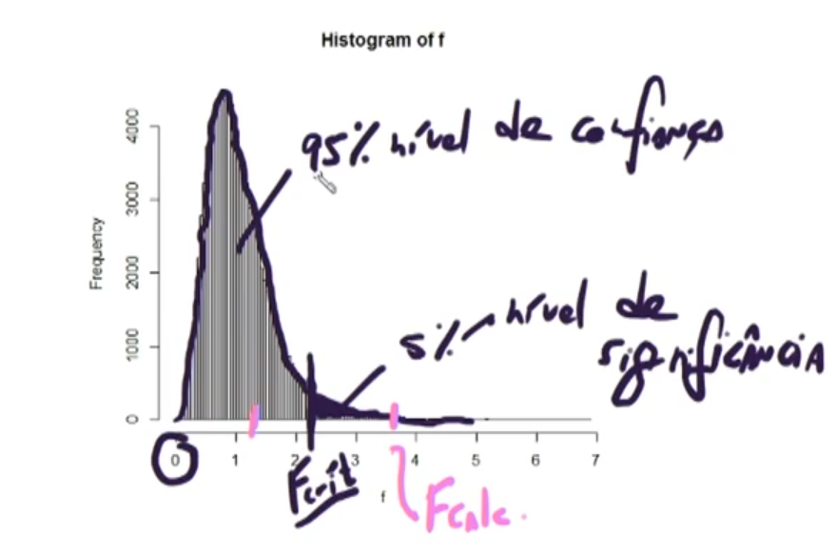

**Observação**:

* Usa-se nível de confiança idealmente maior que 70;
* Em casos de biológicas (fármacos, por exemplo), usa-se até maior que 98%.

**Dados**:

* H0:
  + Hipótese 0;
  + F calculado < F crítico:
    - Área (p-value) > 0,05
* H1
  + Hipótese alternativa;
  + F calculado > F crítico:
    - Área (p-value) >= 0,05

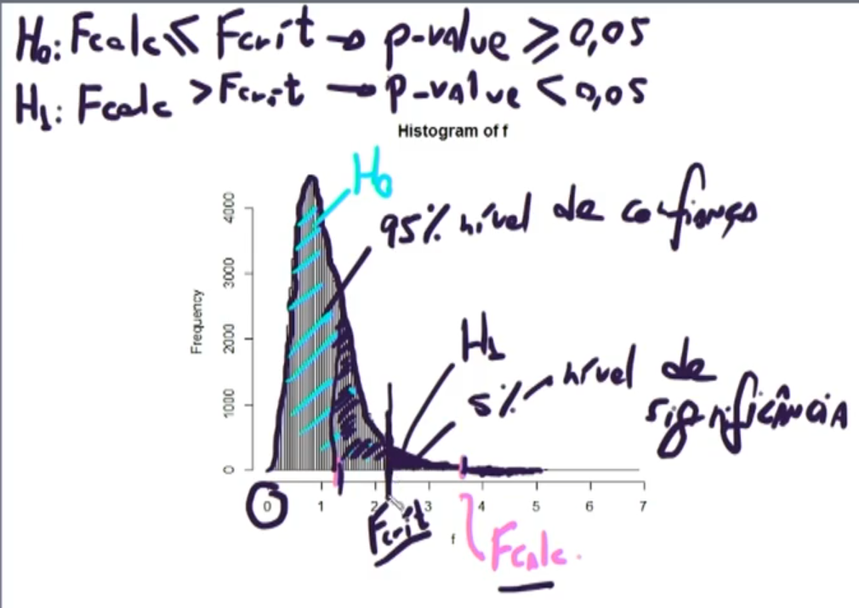

**Conclusões**:

* Se o F calculado for menor que F crítico:
  + A área é maior 0,05;
  + Caiu na região que tem o 0:
    - O valor F calculado não é estatisticamente diferente de 0 a 95%;
* Se o F calculado for maior que F crítico:
  + A área é menor que 0,05;
  + Caiu na área que não contém o 0;
    - O valor F calculado é estatisticamente diferente de 0 a 95%.

Para calcular o F crítico:

qf(0.05, df1 = 1, df2 = 8, lower.tail = F)

**Observações**:

* qf : calcula o F
* Pf: calcula o p-value = área
* lower tail = False
  + Parte de baixo = esquerda

**Observação**:

* Isso:
  + qf(0.05, df1 = 1, df2 = 8, lower.tail = F)
* É igual a isso:
  + qf(0.95, df1 = 1, df2 = 8, lower.tail = T)



F crítico: 5,32

F calculado:

* Mean Sq / DF Residual
  + 1638,85 / 45,14
  + 36,305

Portanto, estamos em H1 = F calc > F crítico

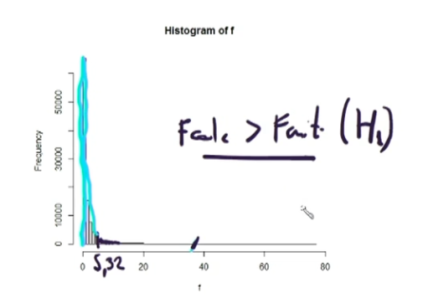

Área do F calculado = 0,0003144 = Pr(>F)

Menor que 0,05 → portanto é estatisticamente relevante

Para calcular:

pf(36.3, df1 = 1, df2 = 8, lower.tail = F)



Conclusões:

* H0: pi value >= 0,05
  + Beta1 = Beta2 = …=Betak = 0
  + Não há modelo preditivo = não garante o ajuste
* H1: pi value < 0,05
  + Pelo menos 1 Beta estatisticamente diferente de zero
  + Tem modelo preditivo = garante o ajuste

Como p-value do F = 0,0003144, e isso é < 0,05, há modelo estatisticamente significante a 95% de nível de confiança.

Se tenho um modelo com 1500 observações e 335 variáveis x → só tenho um teste F

É um teste por modelo.

O teste avalia a significância conjunta dos parâmetros.

Se pelo menos um beta for, pelo menos uma variável é significante.

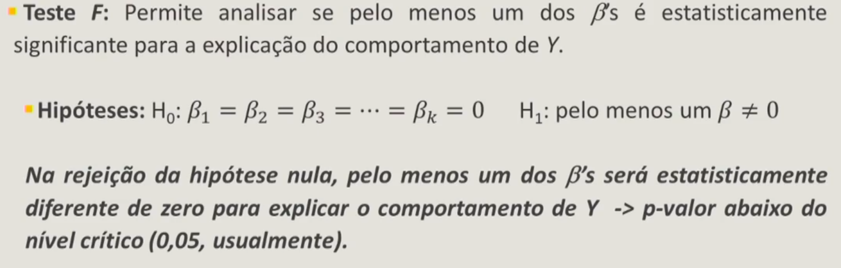

Aqui teve uma variável x, tivemos só um beta

E para avaliar individualmente cada um dos parâmetros?

O F avalia o modelo, como podemos avaliar cada x = Teste t = T de student.

**T value**

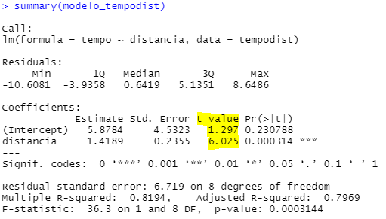

**Observações**:

* Residual standard error:
  + Erro padrão é a raiz do 361,14/ 8 = raiz (do erro² / parâmetro)
  + Graus de liberdade
* O parâmetro dividido pelo erro padrão dá a estatística t:
  + 1.4189 / 0,2355 = 6,025

Teste t

t <- rt(100000, df = 8)

hist(t, breaks = 100)

**Observação**: há apenas o df associado aos resíduos.

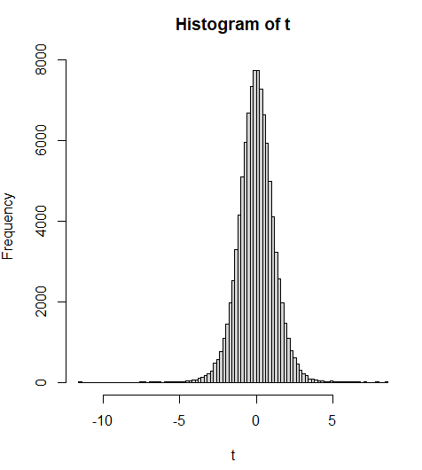

A curva é simétrica, para ter o 5%, tem que por 2,5 de cada lado:

* H0: parâmetro beta não é estatisticamente significante; e
* H1: parâmetro beta é estatisticamente significante.

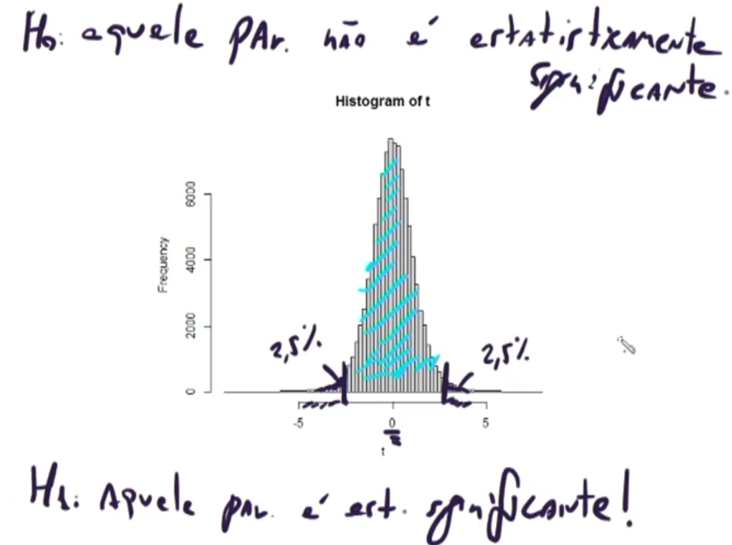

Qual a área associada? Usando esses dados:

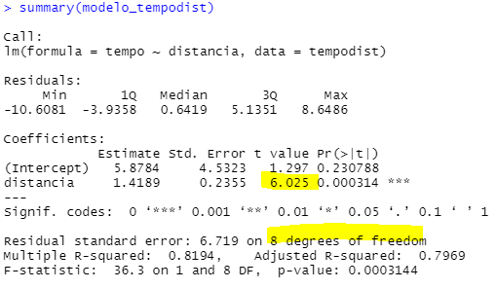

pt(6.025, df = 8, lower.tail = F) * 2

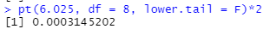

Distância é estatisticamente relevante → 0,000314 < 0,05

Equação preditiva:

t^ = 5.87 + 1.42d

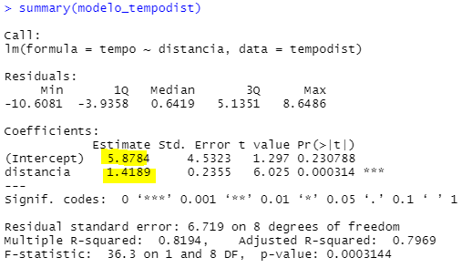

Mas e o alfa????

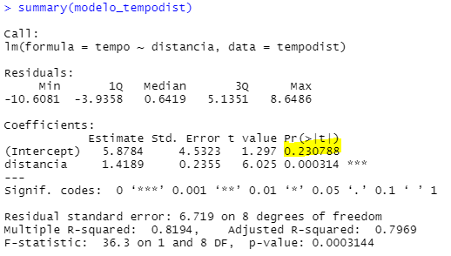

Pr (>|t|) > 0,05, portanto: Alfa é estatisticamente igual a zero

Tem modelo mas só o beta passou..

(no R, a partir da linha 143)

Mudando os intervalos de confiança:

Voltando ao nosso modelo original:

Plotando o Intervalo de Confiança de 90%:

ggplotly(

ggplot(tempodist, aes(x = distancia, y = tempo)) +

geom_point(color = "#39568CFF") +

geom_smooth(aes(color = "Fitted Values"),

method = "lm",

**level = 0.90**,) +

labs(x = "Distância",

y = "Tempo") +

scale_color_manual("Legenda:",

values = "grey50") +

theme_bw()

)

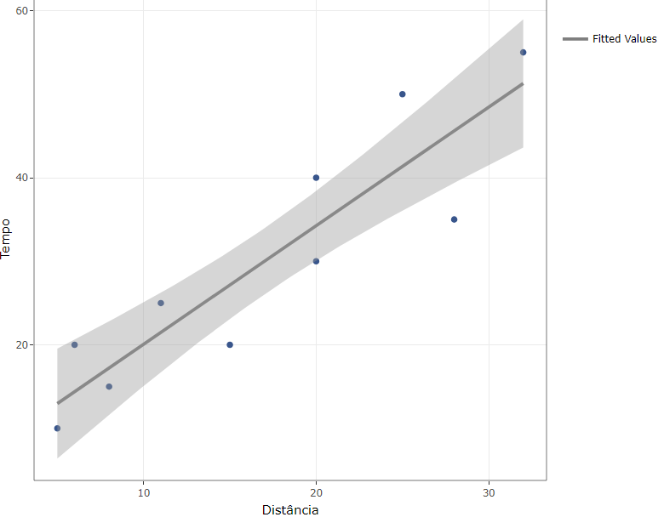

Se quiser tirar o intervalo de confiança do plot:

ggplotly(

ggplot(tempodist, aes(x = distancia, y = tempo)) +

geom_point(color = "#39568CFF") +

geom_smooth(aes(color = "Fitted Values"),

method = "lm",

**level = 0.90**, se=FALSE) +

labs(x = "Distância",

y = "Tempo") +

scale_color_manual("Legenda:",

values = "grey50") +

theme_bw()

)

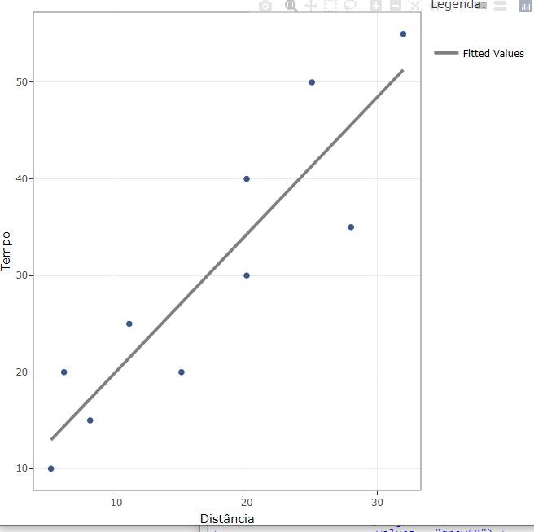

Plotando o Intervalo de Confiança de 95%:

ggplotly(

ggplot(tempodist, aes(x = distancia, y = tempo)) +

geom_point(color = "#39568CFF") +

geom_smooth(aes(color = "Fitted Values"),

method = "lm",

**level = 0.95**) +

labs(x = "Distância",

y = "Tempo") +

scale_color_manual("Legenda:",

values = "grey50") +

theme_bw()

)

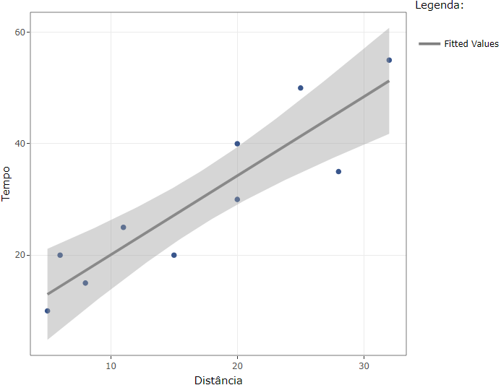

Plotando o Intervalo de Confiança de 99%:

ggplotly(

ggplot(tempodist, aes(x = distancia, y = tempo)) +

geom_point(color = "#39568CFF") +

geom_smooth(aes(color = "Fitted Values"),

method = "lm",

**level = 0.99**) +

labs(x = "Distância",

y = "Tempo") +

scale_color_manual("Legenda:",

values = "grey50") +

theme_bw()

)

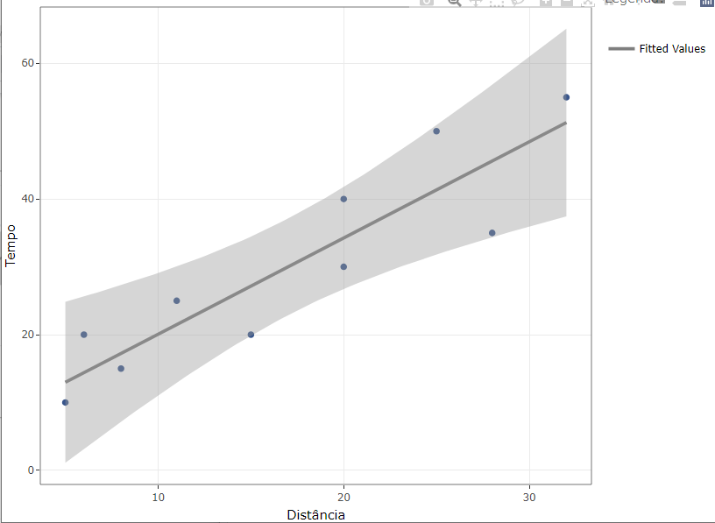

Plotando o Intervalo de Confiança de 99,999%:

ggplotly(

ggplot(tempodist, aes(x = distancia, y = tempo)) +

geom_point(color = "#39568CFF") +

geom_smooth(aes(color = "Fitted Values"),

method = "lm",

**level = 0.99999**) +

labs(x = "Distância",

y = "Tempo") +

scale_color_manual("Legenda:",

values = "grey50") +

theme_bw()

)

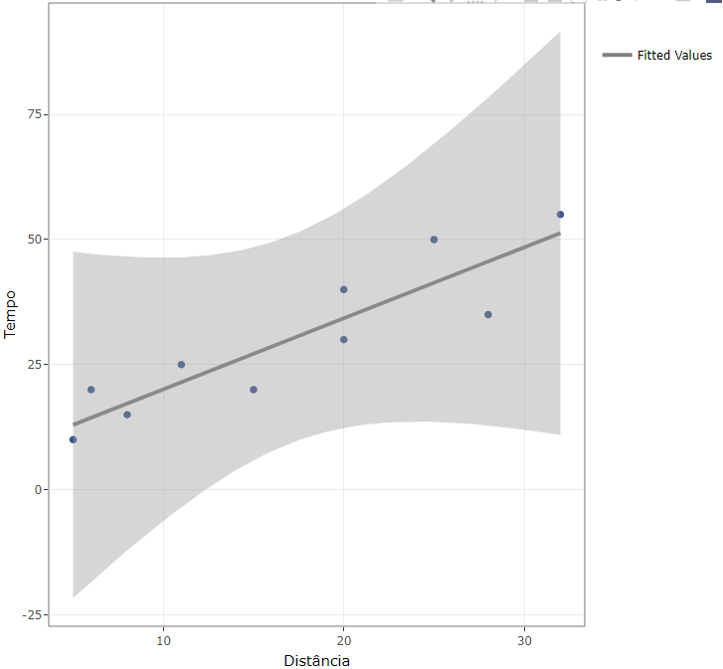

Analisando o gráfico de 95% (e vendo o 0,0):

Plotando o Intervalo de Confiança de 95%:

ggplotly(

ggplot(tempodist, aes(x = distancia, y = tempo, **ymin = 0, xmin = 0**)) +

geom_point(color = "#39568CFF") +

geom_smooth(aes(color = "Fitted Values"),

method = "lm",

level = 0.95) +

labs(x = "Distância",

y = "Tempo") +

scale_color_manual("Legenda:",

values = "grey50") +

theme_bw()

)

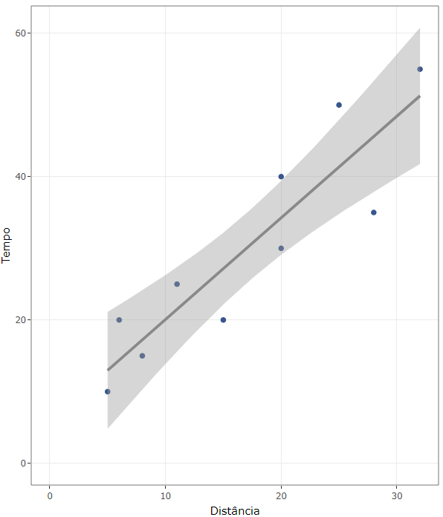

Para cada corte no eixo x considera a distribuição da nuvem de pontos como sendo uma distribuição t.

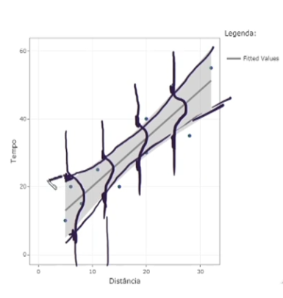

Alfa é 5,87 no x=0, mas varia de quanto a quanto?

confint(modelo_tempodist, level = 0.95) # siginificância 5%

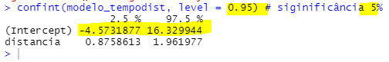

Alfa no zero varia de -4 a 16

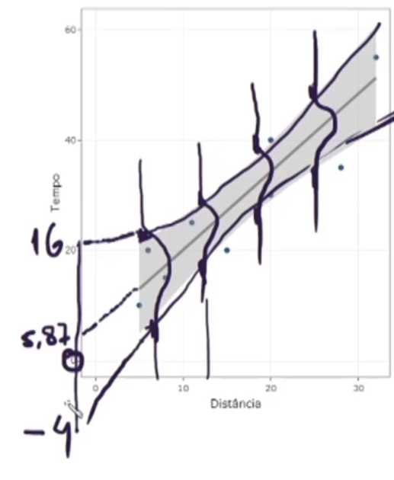

Se o valor do alfa está entre -4 e 16, ele contempla o 0, então não dá pra falar que estatisticamente é diferente de zero.

Beta é a inclinação.

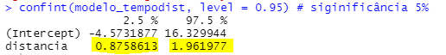

O valor do beta varia entre 0,87 e 1,96, não contém o zero. É estatisticamente diferente de zero.

Para o gráfico de 99,999%

Alfa e beta contém o 0 (tem inclinação negativa):



confint(modelo_tempodist, level = 0.99999) # significância 0,001%

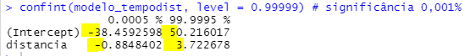

A distância não é significante a 99,999% para explicar o comportamento do tempo

Para 95% - alfa não é estatisticamente relevante, as bandas do gráfico contemplam o zero.

E se igualar estatisticamente a zero?

Exemplo: quero saber t para distancia = 25km

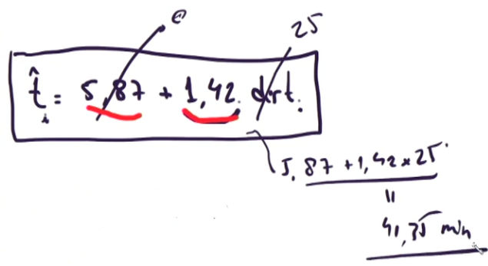

#Fazendo predições em modelos OLS - e.g.: qual seria o tempo gasto, em média, para

#percorrer a distância de 25km?

predict(object = modelo_tempodist,

data.frame(distancia = 25))

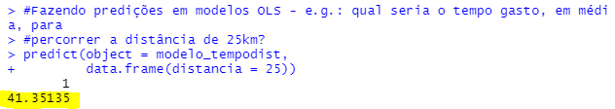

Com intervalo de confiança:

#Caso se queira obter as predições com os IC

predict(object = modelo_tempodist,

data.frame(distancia = 25),

interval = "confidence", level = 0.95)

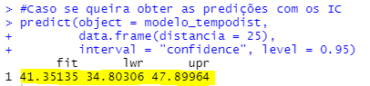

Em média é 41, mas pode variar entre 34,803 e 48,899.

Para fazer na mão, usar a função:

confint(modelo_tempodist, level = 0.95) # significância 5%

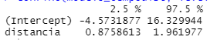

Vai ter o alfa e beta mínimos e o alfa e beta máximos, aplica na equação:

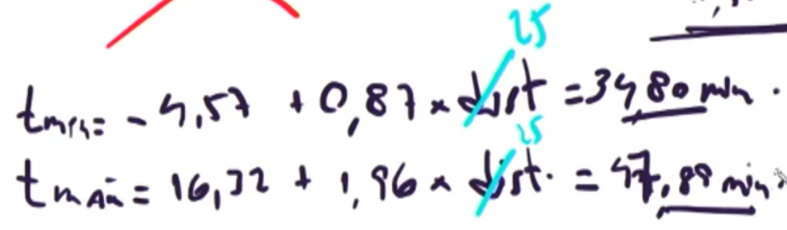

**Exemplo 01**

Aumentando o banco de dados:

# NOVA MODELAGEM PARA O EXEMPLO 01, COM NOVO DATASET QUE CONTÉM REPLICAÇÕES #

Quantas replicações de cada linha você quer? -> função slice

tempodistnovo <- tempodist %>% slice(rep(1:n(), each=3))

Reestimando o modelo:

modelo_tempodistnovo <- lm(formula = tempo ~ distancia, data = tempodistnovo)

Observando os parâmetros do modelo_tempodistnovo:

summary(modelo_tempodistnovo)

O mesmo R² → 0,8194

O mesmo alfa → 5,8784

O mesmo beta → 1,4189

Beta ainda passa com significância de 6,42e-12 (>0,05)

Mas agora o alfa passou → 0,0219

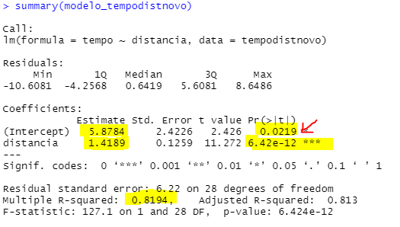

Calculando os novos intervalos de confiança:

confint(modelo_tempodistnovo, level = 0.95) # siginificância 5%

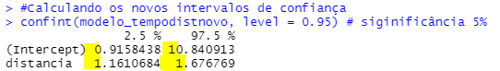

Com o banco de dados maior, ambos não contemplam mais o zero

Plotando o Novo Gráfico com Intervalo de Confiança de 95% (note o estreitamento da amplitude dos intervalos de confiança):

ggplotly(

ggplot(tempodistnovo, aes(x = distancia, y = tempo)) +

geom_point(color = "#39568CFF") +

geom_smooth(aes(color = "Fitted Values"),

method = "lm",

level = 0.95, se=FALSE) +

labs(x = "Distância",

y = "Tempo") +

scale_color_manual("Legenda:",

values = "grey50") +

theme_bw()

)

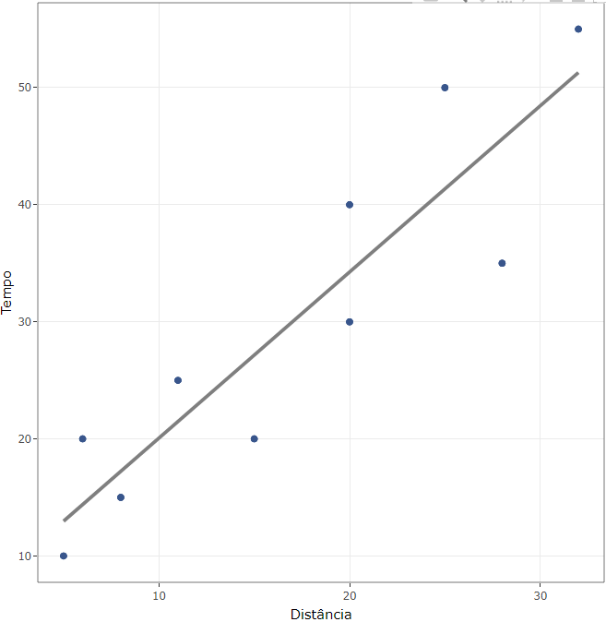

Agora tem 30 observações, mas o gráfico está igual! → em cada ponto tem 3

E se colocar o intervalo de confiança, tem um estreitamento do intervalo de confiança por causa do tamanho da amostra:

Plotando o Novo Gráfico com Intervalo de Confiança de 95% (note o estreitamento da amplitude dos intervalos de confiança):

ggplotly(

ggplot(tempodistnovo, aes(x = distancia, y = tempo)) +

geom_point(color = "#39568CFF") +

geom_smooth(aes(color = "Fitted Values"),

method = "lm",

level = 0.95) +

labs(x = "Distância",

y = "Tempo") +

scale_color_manual("Legenda:",

values = "grey50") +

theme_bw()

)

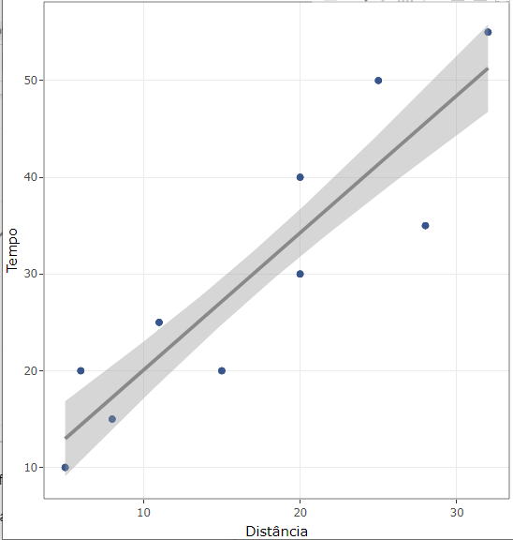

E se projetar para 0,0? Não contém mais zero no alfa:

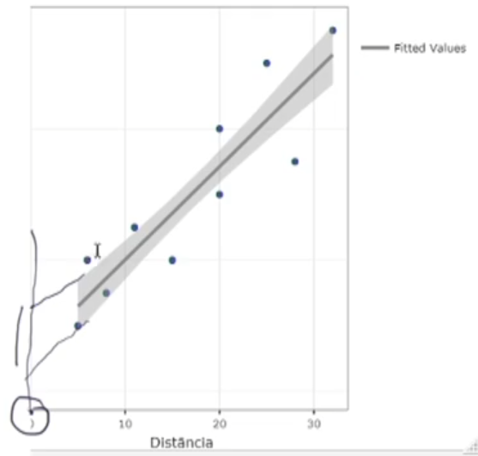

Observação:

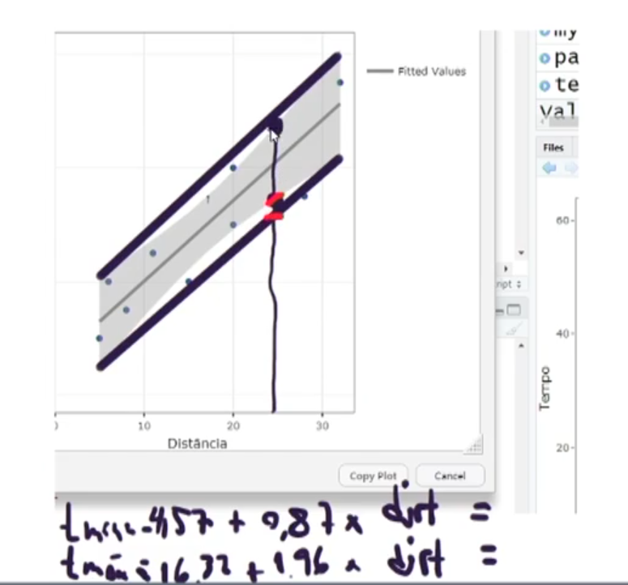

A função predict traz os valores considerando a curvatura do gráfico, a conta manual traz os valores da linha reta (calculo direto na fórmula) → função confint

FAZENDO ERRADO: eliminar o intercepto quando esse não se mostrar estatisticamente relevante. Igualar o alfa matematicamente igual a zero. O fato de estatisticamente o alfa não ser diferente de zero, não quer dizer que ele é matematicamente igual a zero:

#PROCEDIMENTO ERRADO: ELIMINAR O INTERCEPTO QUANDO ESTE NÃO SE MOSTRAR

#ESTATISTICAMENTE SIGNIFICANTE

modelo_errado <- lm(formula = tempo ~ 0 + distancia, data = tempodist)

Observando os parâmetros do modelo_errado:

summary(modelo_errado)

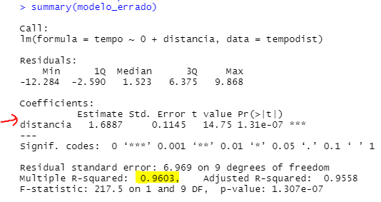

Não tem alfa, só traz parâmetros para o beta

R² subiu, mas de forma equivocada (supervaloriza o R²).

Comparando os parâmetros do modelo_tempodist X modelo_errado:

export_summs(modelo_tempodist, modelo_errado, scale = F, digits = 4)

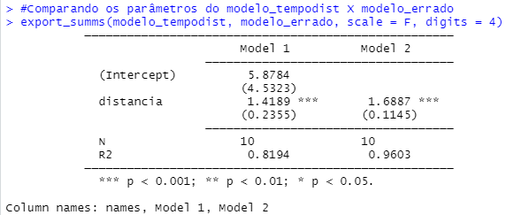

**Observação**: números entre parênteses = erro padrão.

Gráfico didático para visualizar o viés decorrente de se eliminar erroneamente o intercepto em modelos regressivos:

my_plot2 <-

ggplot(tempodist, aes(x = distancia, y = tempo)) +

geom_point(color = "#39568CFF", size = 2.5) +

geom_smooth(aes(color = "Fitted Values OLS"),

method = "lm", se = F, size = 1.5) +

geom_segment(aes(color = "Sem Intercepto",

x = min(distancia),

xend = max(distancia),

y = modelo_errado$coefficients[1]*min(distancia),

yend = modelo_errado$coefficients[1]*max(distancia)),

size = 1.5) +

labs(x = "Distância",

y = "Tempo") +

scale_color_manual("Legenda:",

values = c("grey50", "#1F968BFF")) +

theme_cowplot()

my_plot2

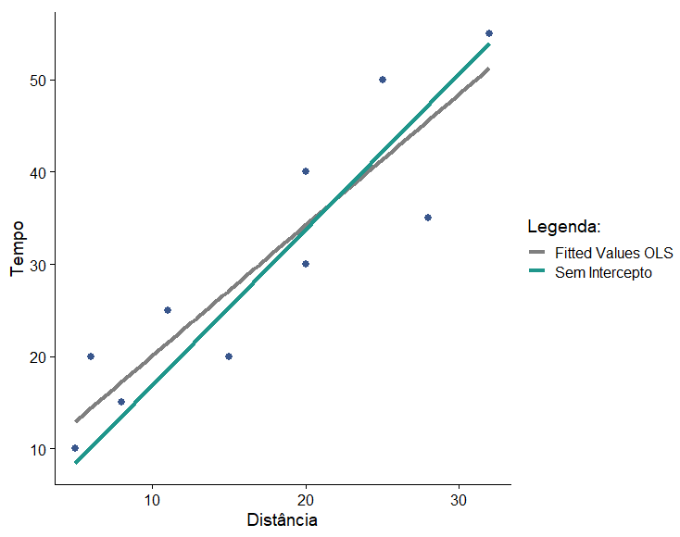

Gerou um viés, obrigou a reta verde a passar na origem (0,0).

Com desenho JPEG:

ggdraw() +

draw_image("https://encrypted-tbn0.gstatic.com/images?q=tbn:ANd9GcQKNf7Jk3b2LG23egCN7w7TW0275Vd2_lhYWHLlGGizplLYc74wLukF-EbOIB8YY8YB9L0&usqp=CAU",

x = 0.065, y = -0.151, scale = .49) +

draw_plot(my_plot2)

my_plot2

ggdraw() +

draw_image("https://cdn.pixabay.com/photo/2014/04/03/00/36/mark-308835_960_720.png",

x = -0.23, y = 0.24, scale = .25) +

draw_image("https://i.pinimg.com/originals/38/13/f4/3813f4996821abb81b888c9a3f6d7c07.png",

x = 0.07, y = -0.151, scale = .23) +

draw_plot(my_plot2)

beep() #função do pacote beepr

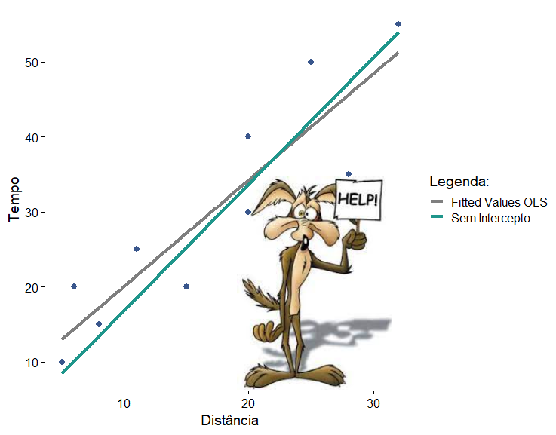

Com desenho e som:

my_plot2

ggdraw() +

draw_image("https://cdn.pixabay.com/photo/2014/04/03/00/36/mark-308835_960_720.png",

x = -0.23, y = 0.24, scale = .25) +

draw_image("https://i.pinimg.com/originals/38/13/f4/3813f4996821abb81b888c9a3f6d7c07.png",

x = 0.07, y = -0.151, scale = .23) +

draw_plot(my_plot2)

beep() #função do pacote beepr

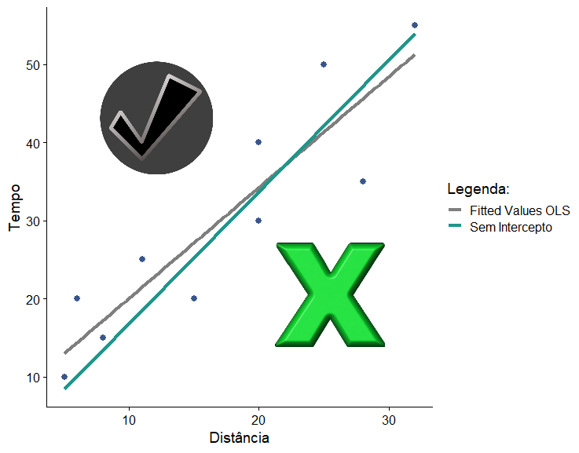

Desencana de significancia do alfa:

* Beta é para significância estatística de parâmetro;
* Alfa é problema de tamanho de amostra;
* Alfa é ajuste de modelo para garantir critérios.

**Exemplo 02**

REGRESSÃO LINEAR MÚLTIPLA

load(file = "paises.RData")

Variáveis:

* CPI:
  + Índice de percepção de corrupção onde 10 é melhor, transparente;
  + Dado da transparência internacional;
* Idade:
  + Idade média dos bilionários do país;
  + Dado da forbes;
* Horas:
  + Quantidade de horas trabalhadas em média por semana pela população economicamente ativa;
  + Dado da OIT.

CPI depende de algum desses parâmetros?

CPI = alfa + beta1 * idade + beta2 * horas

Regressão multipla

Estatísticas univariadas:

summary(paises)

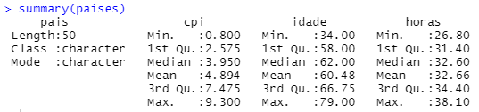

Gráfico 3D com scatter:

scatter3d(cpi ~ idade + horas,

data = paises,

surface = F,

point.col = "#440154FF",

axis.col = rep(x = "black",

times = 3))

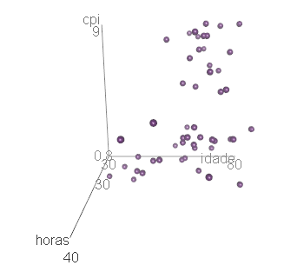

Visualizando a base de dados:

paises %>%

kable() %>%

kable_styling(bootstrap_options = "striped",

full_width = F,

font_size = 20)

**Correlação por pearson**:

A função correlation do pacote correlation faz com que seja estruturado um #diagrama interessante que mostra a inter-relação entre as variáveis e a magnitude das correlações entre elas.

Requer instalação e carregamento dos pacotes see e ggraph para a plotagem:

paises %>% correlation(method = "pearson") %>% plot()

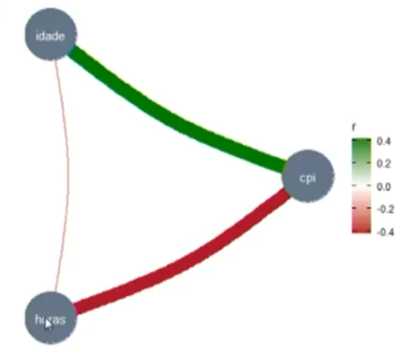

Correlação alta entre idade e CP e alta entre horas e CPI, mas baixa entre idade e horas.

**Observação**: correlação muito alta entre variáveis x pode ajudar a descartar alguma delas para análise para explicar Y.

A função chart.Correlation() do pacote PerformanceAnalytics apresenta as distribuições das variáveis, scatters, valores das correlações e suas respectivas significâncias.

chart.Correlation((paises[2:4]), histogram = TRUE)

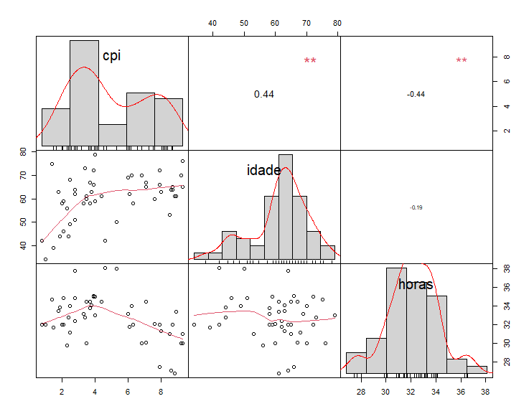

A relação entre CPI e idade é alta e significativamente relevante.

**Observação**: se rodar uma regressão entre CPI e idade, quanto dá o R²?

* Dá 0,44²;
* 0,44 é pearson;
* R² é pearson².

Estimando um modelo múltiplo com as variáveis da base de dados paises:

Estimando a Regressão Múltipla:

modelo_paises <- lm(formula = cpi ~ . - pais, data = paises)

Onde **formula = cpi ~ . - pais** é:

* cpi ~:
  + Significa cpi em função de;
* . :
  + Significa que está pegando todos; e
* - país:
  + Significa que exclui país.

p-value = 0,0001013 → pelo menos um beta relevante.

Idade (Pr(>|t|) = 0,00373) e horas (Pr(>|t|) = 0,00455) passaram (ambos < 0,05) já é modelo final estimado

Alfa passou também (Pr(>|t|) = 0,02487 < 0,05)

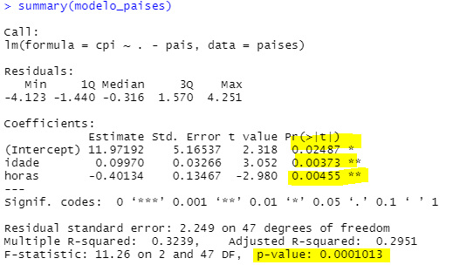

Modelo é:

* CPI = 11,97192 + (0,09970 * idade) + (-0,40134 * horas)
* Quanto maior a idade:
  + Maior a nota de CPI; e
* Quanto maior a quantidade de horas trabalhadas:
  + Menor a nota de CPI.

Multiple R-Squared = 0,3239 → 32% da CPI é explicado com idade e horas. Ainda tem 68% dependendo de outras variáveis.

Parâmetros do modelo:

summary(modelo_paises)

confint(modelo_paises, level = 0.95) # siginificância de 5%

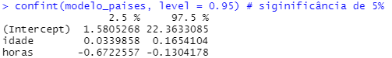

Outro modo de apresentar os outputs do modelo - função summ do pacote jtools:

summ(modelo_paises, confint = T, digits = 3, ci.width = .95)

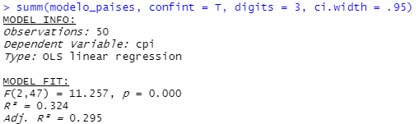

export_summs(modelo_paises, scale = F, digits = 5)

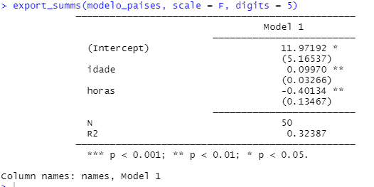

Gerando no banco de dados o Y

#Salvando os fitted values na base de dados

paises$cpifit <- modelo_paises$fitted.values

Embora pareça uma reta, é hiperplano:

#Gráfico 3D com scatter e fitted values

scatter3d(cpi ~ idade + horas,

data = paises,

surface = T, fit = "linear",

point.col = "#440154FF",

axis.col = rep(x = "black",

times = 3))

Regressão múltipla não gera reta, gera hiperplano.

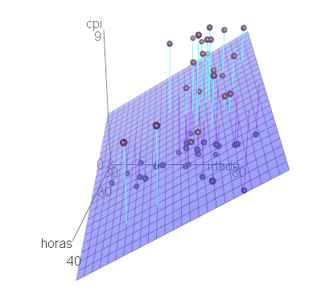

Exemplos:

#Gráfico 3D com scatter e fitted values

scatter3d(cpi ~ idade + horas,

data = paises,

surface = T, fit = "quadratic",

point.col = "#440154FF",

axis.col = rep(x = "black",

times = 3))

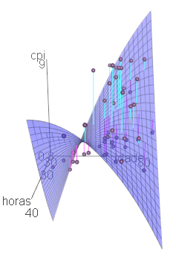

#Gráfico 3D com scatter e fitted values

scatter3d(cpi ~ idade + horas,

data = paises,

surface = T, fit = "smooth",

point.col = "#440154FF",

axis.col = rep(x = "black",

times = 3))

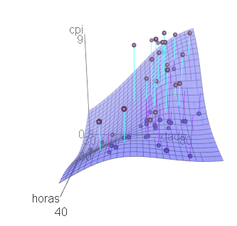

#Gráfico 3D com scatter e fitted values

scatter3d(cpi ~ idade + horas,

data = paises,

surface = T, fit = "additive",

point.col = "#440154FF",

axis.col = rep(x = "black",

times = 3))

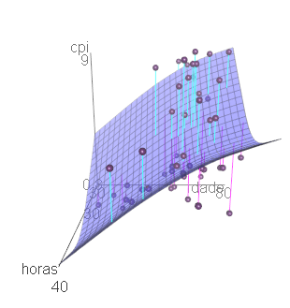

**Exemplo 03 com regressão com uma variável explicativa (x) qualitativa**

load(file = "corrupcao.RData")

OBSERVANDO OS DADOS CARREGADOS DA BASE corrupcao:

glimpse(corrupcao) #Visualização das observações e das especificações referentes

#às variáveis da base de dados

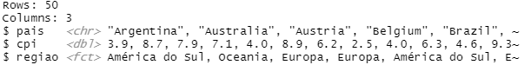

CPI em função da região

Será que é CPI = alfa + beta1 * região

Observando os rótulos da variável regiao:

levels(glimpse(corrupcao$regiao))



5 levels para a variável região

Tabela de frequências da variável regiao:

table(corrupcao$regiao)

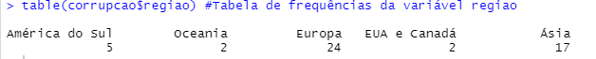

Estatísticas univariadas:

summary(corrupcao)

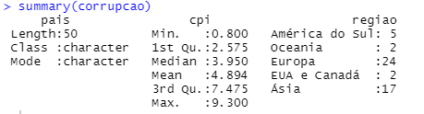

Se variável é quali, cuidado para não deixar ela como double

Ex: américa = 1, áfrica = 2……

Assume que a diferença entre elas é de um 1 em 1

Gera ponderação arbitrária = preconceito = viés

Vamos tentar pegar o comportamento do fenômeno sem ponderação arbitrária

# Exemplo 3:

aggregate(corrupcao$cpi ~ corrupcao$regiao, FUN = mean)

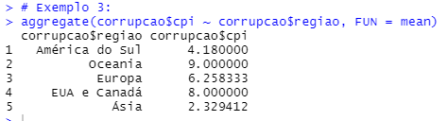

Agregando na média de CPI para cada região. Poderia ser mediana, mín, max, entre outras funções.

Quando faz ponderação arbitrária, assume que os betas de uma região para outra seria linear. No aggregate estamos vendo que não é linear.

FAZENDO **ERRADO** de propósito para ver as diferenças:

Estimando um modelo, erroneamente, com o problema da ponderação arbitrária:

modelo_corrupcao <- lm(formula = cpi ~ as.numeric(regiao), data = corrupcao)

Transformando em numérico. Observando os parâmetros do modelo_corrupcao:

summary(modelo_corrupcao)

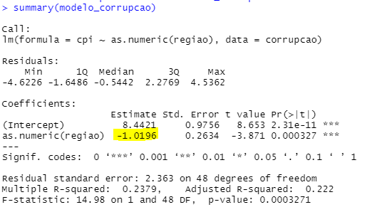

Em média, quando muda de região, o beta cai 1,02.

Calculando os intervalos de confiança:

confint(modelo_corrupcao, level = 0.95) # siginificância 5%

Plotando os fitted values do modelo_corrupcao considerando, PROPOSITALMENTE, a ponderação arbitrária, isto é, assumindo que a América do Sul vale 1; que a Oceania vale 2; a Europa, 3; EUA e Canadá, 4; e Ásia, 5:

corrupcao %>%

mutate(rotulo = paste(pais, cpi)) %>%

ggplot(aes(x = as.numeric(regiao), y = cpi, label = rotulo)) +

geom_point(color = "#FDE725FF") +

stat_smooth(aes(color = "Fitted Values"),

method = "lm",

formula = y ~ x) +

labs(x = "Região",

y = "Corruption Perception Index") +

scale_x_discrete(labels = c("1" = "América do Sul",

"2" = "Oceania",

"3" = "Europa",

"4" = "EUA e Canadá",

"5" = "Ásia")) +

scale_color_manual("Legenda:",

values = "#440154FF") +

geom_text_repel() +

theme_bw()

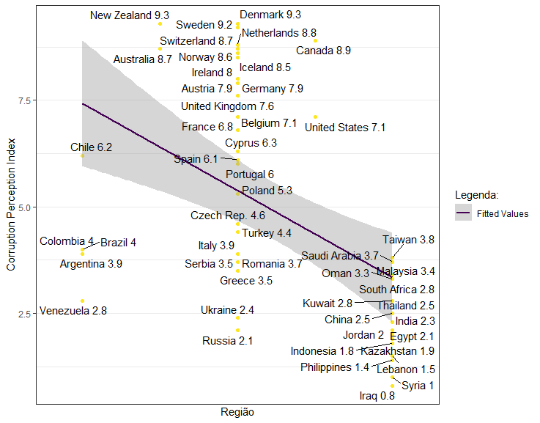

Enquanto que América do Sul está com média de 4,18, a Europa passa no meio. Nova Zelândia e Austrália, com cpi de 9,3 e 8,7, minha expectativa é que seja ~6. Muito fora.

Como corrigir quando se tem variáveis qualitativas?

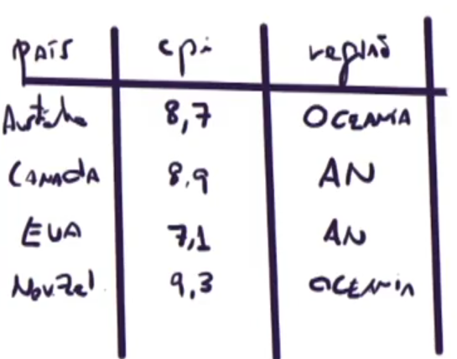

Vamos criar uma variável Dummy onde, se Oceania = 0, se América do Norte = 1.

Não é totalmente arbitrário, não tem ou tem determinado atributo.

**Observação**: categoria de referência = 0 e categoria alternativa = 1

Alfa = comportamento de Y da categoría de referencia

Beta = alteração no Y quando se muda da categoria de referência para a categoria alternativa:

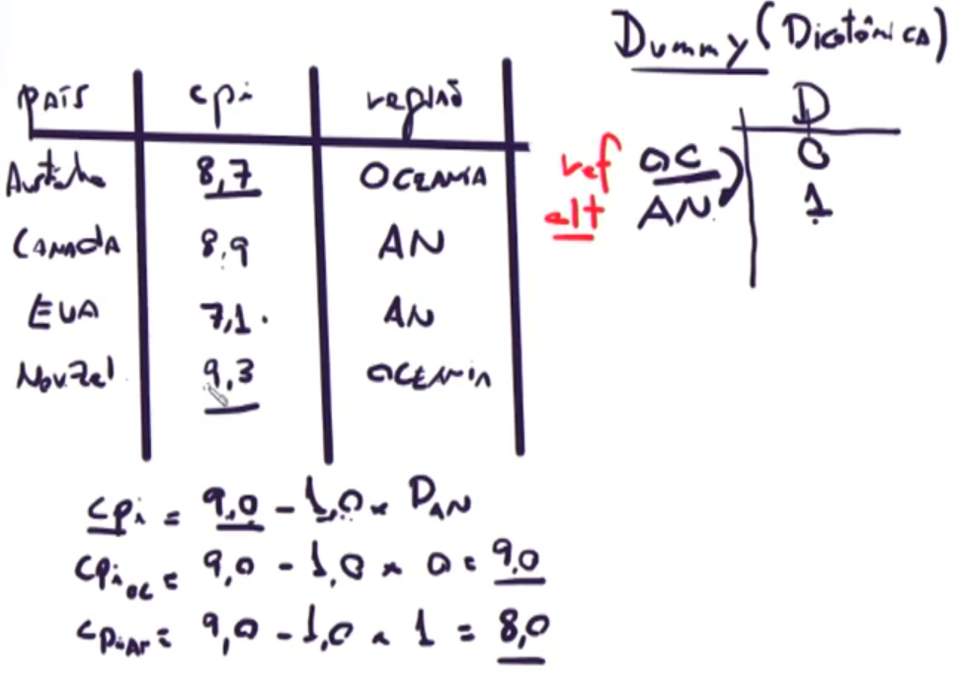

E se acrescentar uma nova região?

Errado: ásia = 2 ou ásia = -1 → nesse caso é ponderação arbitrária

Tem que por uma nova dummy:

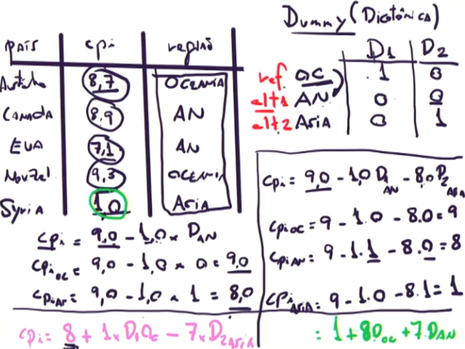

Se muda as categorias de referencia, mudam-se os alfas e beta.

Alfa é a média das categorias de referência.

Sem ponderação arbitrária:

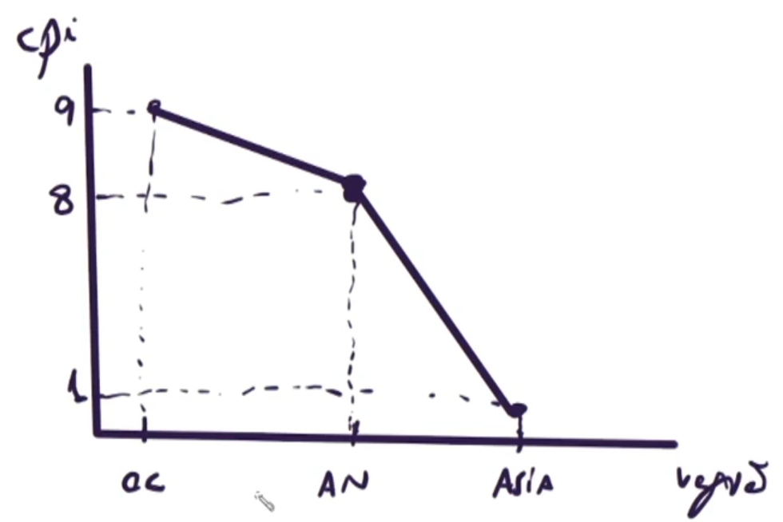

Com ponderação arbitrária:

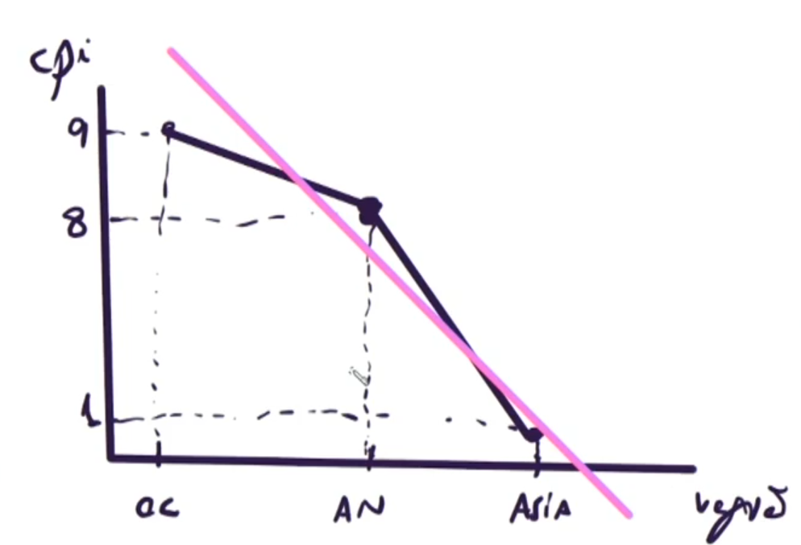

Quantas categorias dummies cria? (n-1)

Média das categorias:

Oceania = 9

América Norte = 8

Asia = 1

Se oceania é minha categoria de referência, dela para Am N é -1, dela para Ásia é -7

Se Am N é a categoria de referência, dela para Oceania é +1 e dela para ásia é -7:



Se Ásia é a categoria de referência, dela para Oceania é +8 e dela para Am N é +7



Variável x quali = não faz ponderação arbitrária.

Fazendo certo!!!:

PROCEDIMENTO N-1 DUMMIES:

Dummizando a variável regiao.

O código abaixo, automaticamente, fará:

a) o estabelecimento de dummies que representarão cada uma das regiões da base de dados;

b) removerá a variável dummizada original;

c) estabelecerá como categoria de referência a dummy mais frequente.

corrupcao_dummies <- **dummy_columns**(.data = corrupcao,

select_columns = "regiao",

remove_selected_columns = T,

remove_most_frequent_dummy = T)

Esse remove most frequent dummy é para remover a que aparece mais, ela vai ser minha referência. Nesse caso é a Europa.

**Observação**: E se eu quiser outra como referencia? Escolhi a 3a coluna (América do Sul).

corrupcao_dummies <- dummy_columns(.data = corrupcao,

select_columns = "regiao",

remove_selected_columns = T,

remove_most_frequent_dummy = **F**)

corrupcao_dummies <- corrupcao_dummies[,**-3**]

Visualizando a base de dados dummizada:

corrupcao_dummies %>%

kable() %>%

kable_styling(bootstrap_options = "striped",

full_width = F,

font_size = 16)

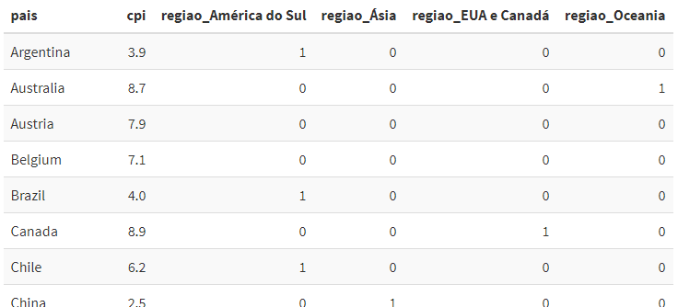

ESTIMAÇÃO DO MODELO DE REGRESSÃO:

Modelagem com todas as variáveis:

modelo_corrupcao_dummies <- lm(cpi ~ . - pais, corrupcao_dummies)

Parâmetros do modelo_corrupcao_dummies:

summary(modelo_corrupcao_dummies)

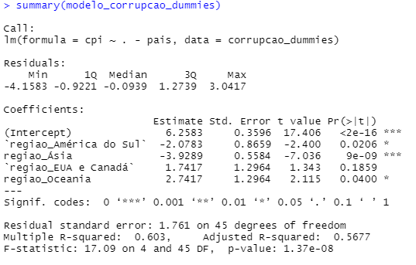

Europa está como referencia, alfa é o aggregate da europa = **6,2583**

E os demais são as diferenças entre os aggregate.

#Plotando o modelo_corrupcao_dummies de forma interpolada

my_plot3 <-

corrupcao %>%

mutate(rotulo = paste(pais, cpi)) %>%

ggplot(aes(x = as.numeric(regiao), y = cpi, label = rotulo)) +

geom_point(color = "#FDE725FF") +

stat_smooth(aes(color = "Fitted Values"),

method = "lm",

formula = y ~ bs(x, df = 4)) +

labs(x = "Região",

y = "Corruption Perception Index") +

scale_x_discrete(labels = c("1" = "América do Sul",

"2" = "Oceania",

"3" = "Europa",

"4" = "EUA e Canadá",

"5" = "Ásia")) +

scale_color_manual("Legenda:",

values = "#440154FF") +

geom_text_repel() +

theme_bw()

my_plot3

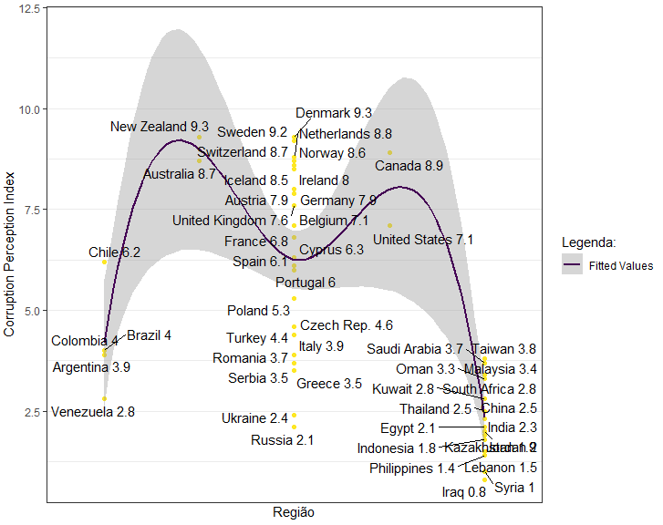

Com GIF:

ggsave("my_plot3.png")

my_plot3 <- image_read("my_plot3.png") #função do pacote magick

gif <- image_read("https://i.pinimg.com/originals/89/2e/09/892e09e6609a951fa45d6799cc3fa3f3.gif")

frames <- image_composite(my_plot3, gif, offset = "+750+30")

animation <- image_animate(frames, fps = 10) #função do pacote magick

image_scale(animation, "x550")

beep("treasure")

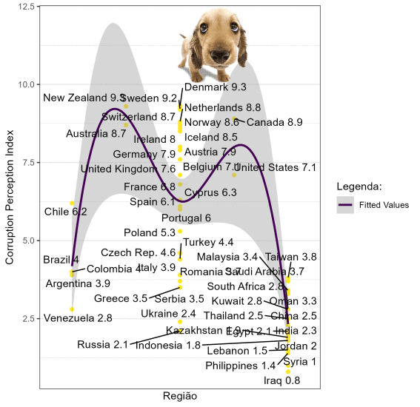

**Variáveis Explicativas (X) Qualitativas**

**Variáveis dummy** são variáveis categóricas que representam um atributo por meio de combinação binária (0 para a ausência ou 1 para presença).

E quando tivermos uma variável categórica com mais de uma categoria?

Neste caso, devemos incluir n – 1 dummies, em que n é a quantidade de categorias existentes na variável original.

**Mensagens finais**

* Estatísticas “f” para significância geral do modelo e “t” para avaliação dos parâmetros
* Esquece igualar matematicamente o alfa a zero em modelos preditivos, isso é um problema de tamanho de amostra
* Não faça ponderação arbitrária a partir de variáveis x quantitativa (0, 1, 2, 3, 4, 5…, fazer média de CEP, média de CPF…)
* Variáveis categóricas, n-1 dummies (onde n é a quantidade de categorias na variável x)

# Aula 35 - Supervised Machine Learning: Análise de Regressão Simples e Múltipla III (2021-08-10)

Prof Luiz Paulo Lopes Favero

**Introdução**

(I) Modelo linear

* Y^ = alfa + beta1 * x1 + beta2 * x2 + …. + betak * xk
* Y = alfa + beta1 * x1 + beta2 * x2 + …. + betak * xk + (erro)

Variáveis:

* Y^:
  + Estimado;
  + Modelo preditivo;
* Y:
  + Variável dependente;
  + É o fenômeno que se quer estudar;
  + De natureza quantitativa;
    - Por enquanto, depois veremos modelos quali;
* Alfa:
  + Intercepto;
  + Quando todos os valores de x forem matematicamente iguais a zero;
* Beta;
  + São parâmetros correspondentes a cada uma das variáveis preditoras;
* X:
  + Variável preditora;
  + São variáveis que coloca no modelo para tentar entender o Y.

(II) R²

* Coeficiente de ajuste;
* Quanto do comportamento de Y consegue explicar a partir da variáveis que colocou o modelo;
* Não tem linha de corte;
  + É um indicador da capacidade preditiva do modelo;
* Pode haver modelo que há um:
  + R²:
    - Muito baixo;
      * Nuvem de pontos muito dispersa; e
    - Ainda há modelo;
      * Porque o percentual de erros é maior;
  + R²:
    - Muito baixo; e
    - Ter quantidade tão pequena de observações que não existe substancialidade preditiva;
* **Não é teste estatístico;**
  + **É uma avaliação sobre a capacidade preditiva**, sobre a dispersão da nuvem de pontos;
    - Está difícil prever, mas ainda dá para capturar a Y em relação a X.

(III) Teste f

* É o que diz se tem o u não modelo;
* p-value <= 0,05;
  + Há modelo;
    - Pelo menos um dos Betas é estatisticamente significante;
  + Considerando 95% de nível de confiança.

(IV) Teste t

* Para cada um dos Betas, p-value <=0,05:
  + Variável x significativa;
  + Considerando 95% de nível de confiança.

(V) Alfa FICA

Mesmo que p-value dele não seja estatisticamente relevante.

(VI) Intervalos de confiança (IC)

* Intervalos de confiança (IC) dos parâmetros para fins de construção de bandas preditivas (cenário superior e inferior);
* Função confint.

(VII) Variáveis preditoras qualitativas

* Variáveis preditoras x que se apresentam na forma QUALITATIVA:
  + n - 1 dummies da quantidade de categorias para cada uma das x qualitativas.

HOJE: tudo isso sob uma perspectiva não linear

No R:

#Pacotes utilizados

pacotes <- c("plotly","tidyverse","ggrepel","fastDummies","knitr","kableExtra",

"splines","reshape2","PerformanceAnalytics","metan","correlation",

"see","ggraph","nortest","rgl","car","olsrr","jtools","ggstance",

"magick","cowplot","beepr","Rcpp")

if(sum(as.numeric(!pacotes %in% installed.packages())) != 0){

instalador <- pacotes[!pacotes %in% installed.packages()]

for(i in 1:length(instalador)) {

install.packages(instalador, dependencies = T)

break()}

sapply(pacotes, require, character = T)

} else {

sapply(pacotes, require, character = T)

}

**Exemplo 04**

REGRESSÃO NÃO LINEAR SIMPLES E **TRANSFORMAÇÃO DE BOX-COX**

Carregando a base de dados:

load(file = "bebes.RData")

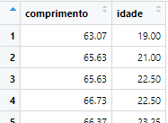

Arquivo de tamanho (comprimento em cm) e idade (em semanas)

Estatísticas univariadas:

summary(bebes)

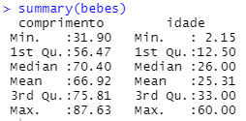

Gráfico de dispersão:

ggplotly(

bebes %>%

ggplot() +

geom_point(aes(x = idade, y = comprimento),

color = "grey20", alpha = 0.6, size = 2) +

labs(x = "Idade em semanas",

y = "Comprimento em cm") +

theme_bw()

)

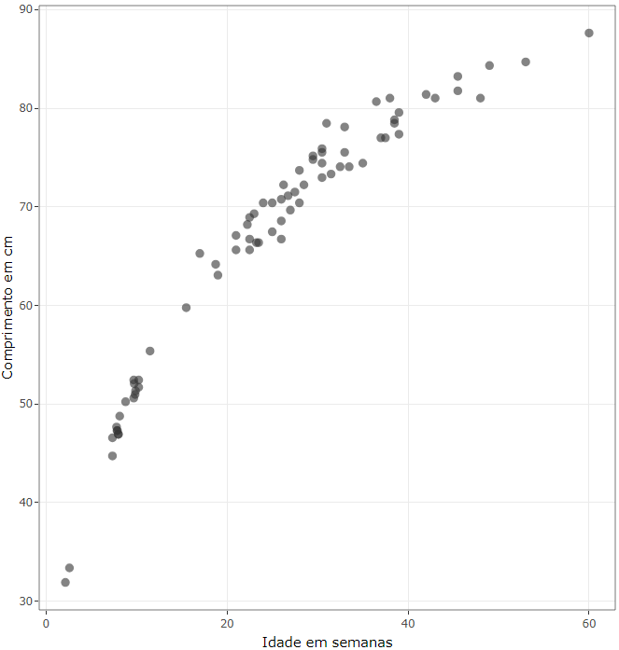

Para mostrar ajustes linear e não-linear, gráfico de dispersão com ajustes (fits) linear e não linear:

ggplotly(

bebes %>%

ggplot() +

geom_point(aes(x = idade, y = comprimento),

color = "grey20", alpha = 0.6, size = 2) +

geom_smooth(aes(x = idade, y = comprimento),

method = **"lm"**, color = "#FDE725FF", se = F) +

geom_**smooth**(aes(x = idade, y = comprimento),

color = "#440154FF", se = F) +

labs(x = "Idade em semanas",

y = "Comprimento em cm") +

theme_bw()

)

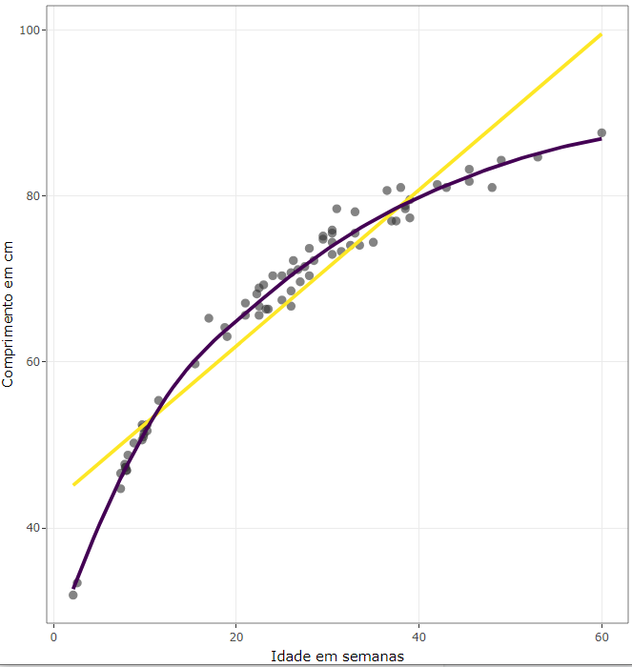

E se minha dispersão forma o gráfico abaixo?

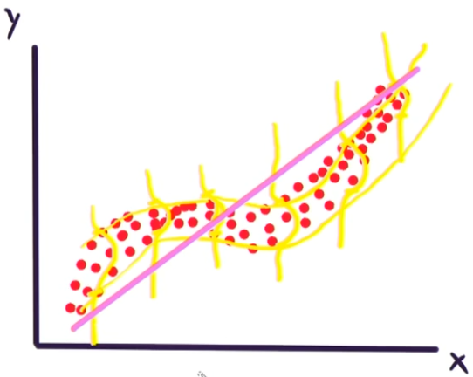

Há muito erro associado. Se fizer ajuste linear sem diagnóstico do comportamento da nuvem de pontos (no plano ou no espaço), faz com que gere modelos com muito erro.

E qual distribuição usar? Normalmente é a distribuição normal (grandes amostras).

O que fazemos é:

* Rodar modelos; e
* Verificar se os termos de erro gerados a posteriori são satisfatórios.

Tenho Y - Y^ = erro

* Se os termos de erro se apresentarem aderentes à normalidade:
  + A forma apresentada está adequada;
* Senão:
  + Apresenta um ajuste para que os termos de erro sejam aderentes à normalidade.

Três erros comuns:

* Remover alfa;
* Ajuste linear para modelo sem diagnóstico;
* Usar análise errada quando as variáveis são qualitativas.

Fazendo **errado**, usando modelo linear

#Estimação do modelo OLS linear

modelo_linear <- lm(formula = comprimento ~ idade,

data = bebes)

summary(modelo_linear)

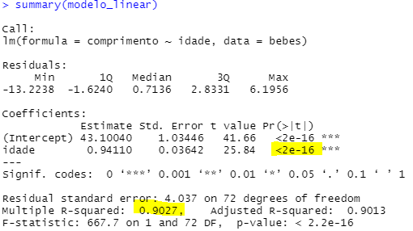

R² de 0,9027

90% de R², alto → não necessariamente adequado

**R² ajustado**

Nesse nosso exemplo: Adjusted R-squared: 0.9013

Faz-se necessário o uso do R² ajustado quando houver o intuito de se compararem os resultados das estimações de dois modelos com quantidades distintas de parâmetros e/ou obtidos a partir de amostras com tamanhos diferentes.

Ajuste quando se tem intenção de comparar modelos.

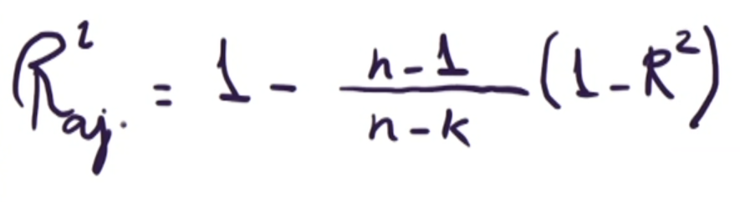

No caso dos bebês:

* n = 74 bebês;
* k = 2 (2 parâmetros);
* R² = 0,9027;
* R² ajustado = 0,9013.

Faz de conta que temos 2 modelos:

* Um modelo de nascidos no Brasil, com 74 amostras; e
* Um modelo de nascidos no Chile, com 100 amostras (só para comparar).

Quando aumenta as amostragens:

* Aumenta-se a probabilidade de outliers;
* Aumenta-se a probabilidade de aumentar o R².

Faz de conta que temos outros 2 modelos:

* Um modelo de nascidos no Brasil:
  + Com 74 amostras;
  + Com um x = idade; e
* Um de nascidos no Chile:
  + Com 100 amostras;
  + Com x = idade e sexo.

A quantidade maior de variáveis x aumenta o R². Mesmo que beta não seja estatisticamente relevante para a variável incluída.

Só não aumenta se a correlação de pearson entre x e y for MATEMATICAMENTE igual a 0.

Comparar R² não dá certo, é comparar coisas diferentes. Para poder comparar, se usa o R² ajustado.

Usa-se:

* R²:
  + Para a variabilidade da Y, usa-se o, em qualquer modelo.
* R² ajustado:
  + Para critério de escolha do melhor modelo preditivo, quando se tem a quantidade de amostra distintas e/ou a quantidade de variáveis distintas.

**Teste da Normalidade**

Vamos fazer o teste de normalidade do erro para verificação da aderência dos resíduos à normalidade.

Shapiro-Wilk é bom para amostras pequenas, até 30

Shapiro-Wilk: n <= 30

## shapiro.test(modelo_linear$residuals)

Como aqui tem mais, recomenda-se Shapiro-Francia

Shapiro-Francia: n > 30

sf.test(modelo_linear$residuals) #função sf.test do pacote nortest

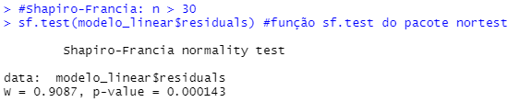

#Histograma dos resíduos do modelo OLS linear

bebes %>%

mutate(residuos = modelo_linear$residuals) %>%

ggplot(aes(x = residuos)) +

geom_histogram(aes(y = ..density..),

color = "grey50",

fill = "grey90",

bins = 30,

alpha = 0.6) +

stat_function(fun = dnorm,

args = list(mean = mean(modelo_linear$residuals),

sd = sd(modelo_linear$residuals)),

aes(color = "Curva Normal Teórica"),

size = 2) +

scale_color_manual("Legenda:",

values = "#FDE725FF") +

labs(x = "Resíduos",

y = "Frequência") +

theme(panel.background = element_rect("white"),

panel.grid = element_line("grey95"),

panel.border = element_rect(NA),

legend.position = "bottom")

Gráfico que mostra a aderência dos resíduos à normalidade:

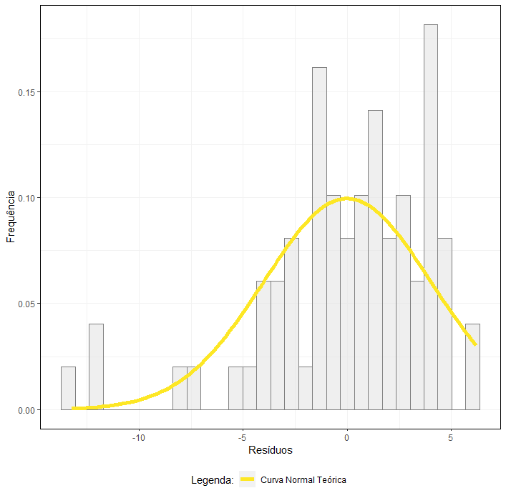

Lembrando que estamos pegando o modelo **linear** aqui

Cada uma das barras do histograma são os **breaks dos resíduos da distribuição**, existe diferença entre os valores teóricos e reais.

As diferenças entre os valores reais e teóricos, para que haja aderência entre a distribuição real dos resíduos e a teórica, precisam ser pequenas, tender a zero.

Nesse nosso caso, as diferenças parecem ser tão grandes que p-value pode cair na área que tem o zero.

Se as diferenças caem muito próximas do zero, na curva normal, p-value > 0,05

Se as diferenças caem longe do zero, p-value < 0,05

Para haver normalidade, o p-value do SF (Shapiro-Francia) tem que ser **maior do que ou igual a** 0,05.

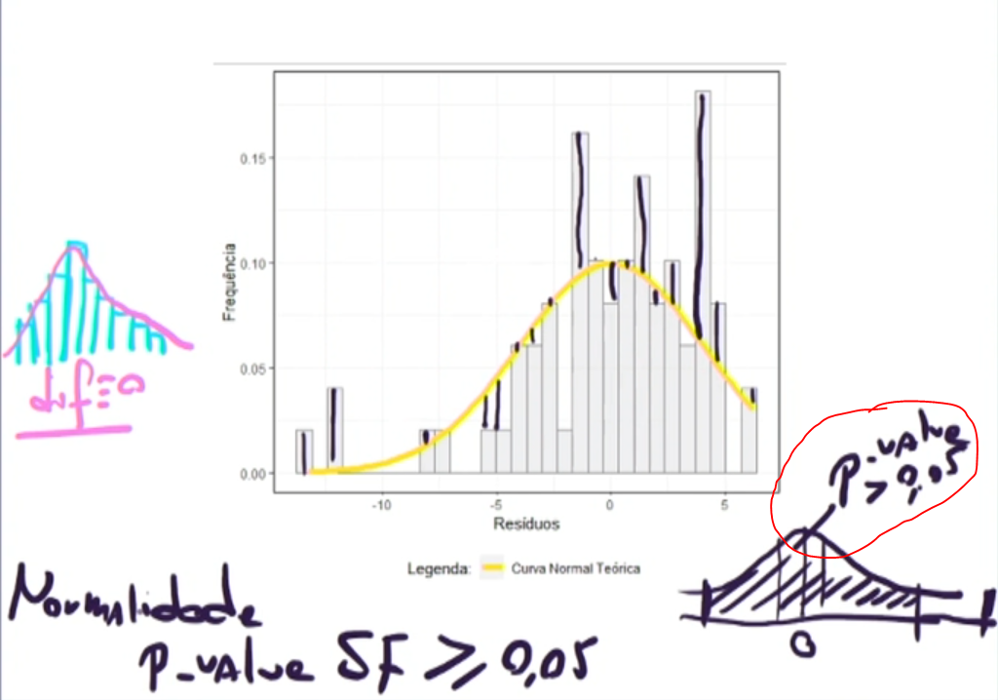

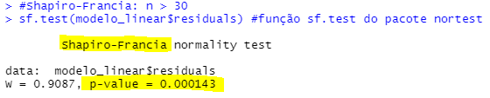

Nesse nosso caso, como o p-value do teste do SF < 0,05 (0,000143), não há aderência entre a distribuição normal e a distribuição real dos resíduos.

Embora, o R² tenha dado maior que 90%.

**Transformação de Box-Cox**

Paper: https://www.ime.usp.br/~abe/lista/pdfQWaCMboK68.pdf

Y^ = alfa + beta1 * x1 + beta2 * x2 + …. + betak * xk + (termos de erro)

Transformação da variável dependente: se não tenho resíduos a priori, tem que gerar uma condição para transformar a variável Y gerando uma nova Y*box-cox (nova variável) = Y a fim de maximizar a probabilidade da Y esteja aderente à normalidade.

Se aumentar a probabilidade da nova Y, aumenta a probabilidade dos resíduos dessa Y transformada estejam mais aderentes à normalidade.

Qual parâmetro que usa para aumentar a aderência da nova Y à normalidade, e como consequência gerar resíduos aderentes à normalidade?

Usa o ƛ de box-cox = parâmetro de box-cox

Equação geral:

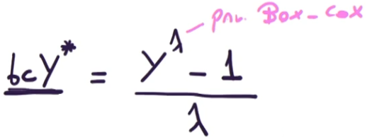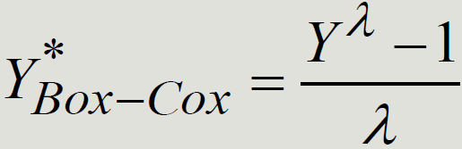

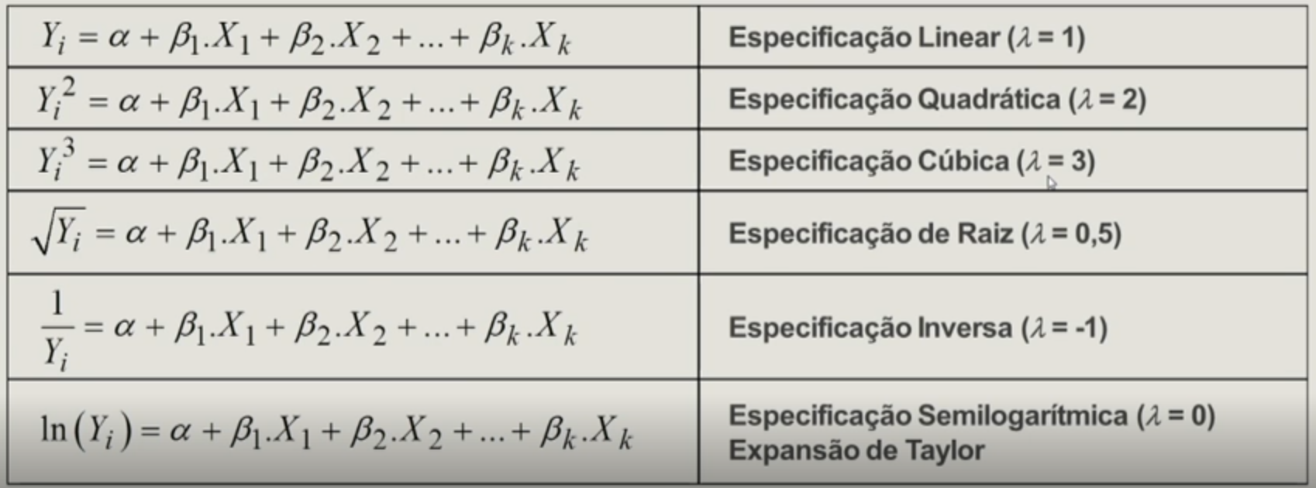

**Observação**: quando ƛ for zero, equivale a ln (y).

Quando ƛ for um, equivale à linear, mas os testes anteriores vão passar.

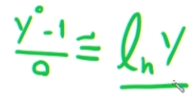

Para calcular o lambda de Box-Cox:

lambda_BC <- powerTransform(bebes$comprimento) #função powerTransform do pacote car#

lambda_BC

Qual o ƛ que aumenta a probabilidade do meu Y aderir à normalidade?

Maximiza a aderencia do Y à normalidade

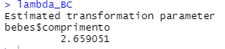

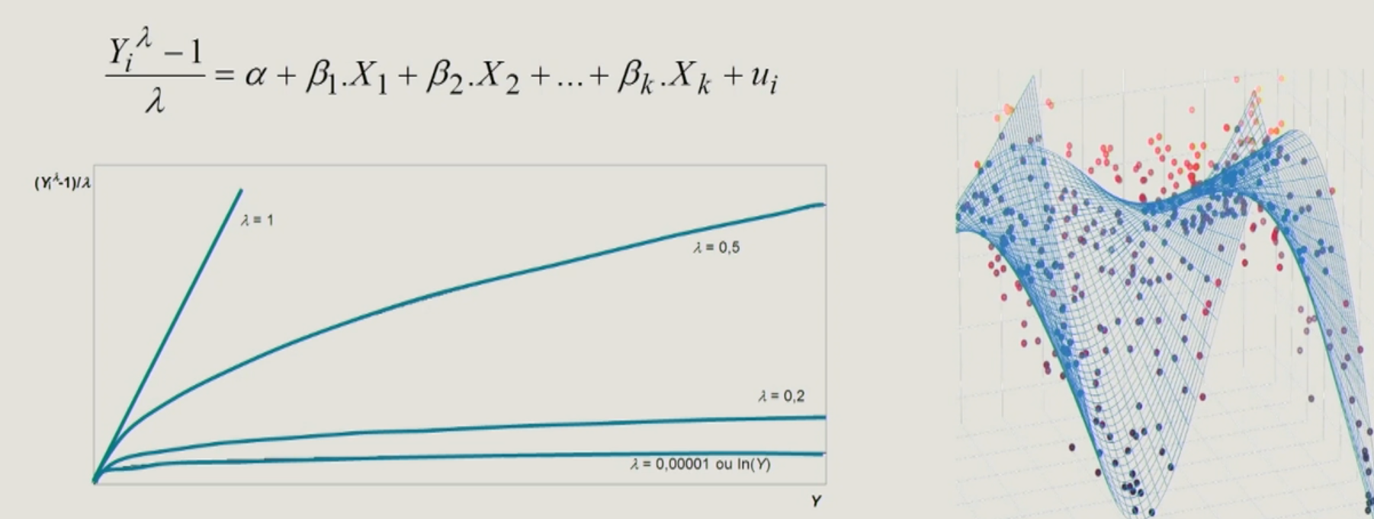

Isso tudo é para normalização. É diferente de padronização.

Normalizar não padroniza e padronizar não normaliza.

No modelo, gerou o lambda, troca nas funções:

Inserindo o lambda de Box-Cox na base de dados para a estimação de um novo modelo:

bebes$bc_comprimento <- (((bebes$comprimento ^ lambda_BC$lambda) - 1) /

lambda_BC$lambda)

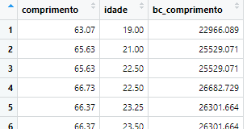

Variável dependente por box-cox = bc_comprimento

Agora testamos o modelo com essa variável.

Estimando um novo modelo OLS com variável dependente transformada por Box-Cox:

modelo_bc <- lm(formula = bc_comprimento ~ idade, data = bebes)

Como já transformei minha Y, posso usar o lm (linear), e rodo o modelo

Parâmetros do modelo:

summary(modelo_bc)

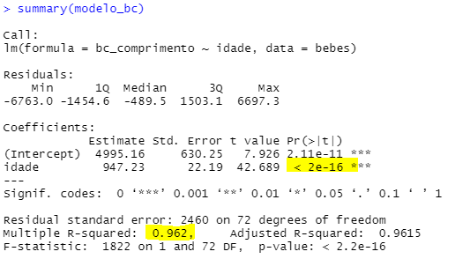

Ok…

#**Comparando os parâmetros do modelo_linear com os do modelo_bc**

#**CUIDADO!!! OS PARÂMETROS NÃO SÃO DIRETAMENTE COMPARÁVEIS!**

export_summs(modelo_linear, modelo_bc, scale = F, digits = 4)

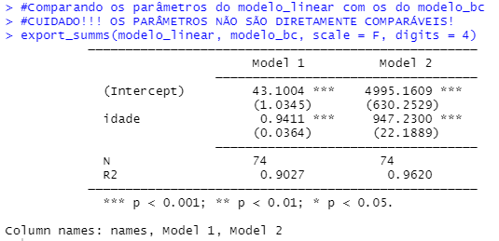

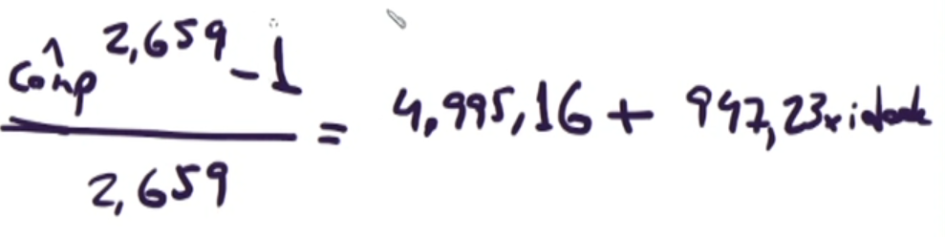

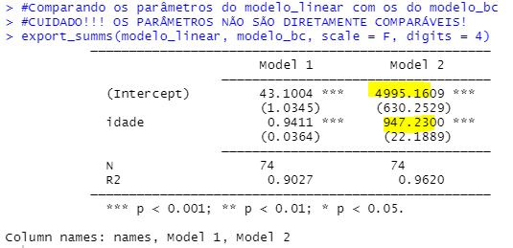

É não linear, mas será que os resíduos são aderentes à normalidade?

**Observação**: repare como o R² subiu. Foi de 90% para 96%.

Repare que há um salto na qualidade do ajuste para o modelo não linear (R²):

data.frame("R²OLS" = round(summary(modelo_linear)$r.squared, 4),

"R²BoxCox" = round(summary(modelo_bc)$r.squared, 4)) %>%

kable() %>%

kable_styling(bootstrap_options = "striped", position = "center",

full_width = F,

font_size = 30)

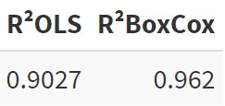

Teste de Shapiro-Francia para os resíduos do modelo_bc:

sf.test(modelo_bc$residuals) #função sf.test do pacote nortest

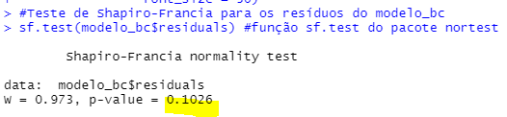

p-value passou no teste, > 0,05

Histograma dos resíduos do modelo_bc:

bebes %>%

mutate(residuos = modelo_bc$residuals) %>%

ggplot(aes(x = residuos)) +

geom_histogram(aes(y = ..density..),

color = "grey50",

fill = "gray90",

bins = 30,

alpha = 0.6) +

stat_function(fun = dnorm,

args = list(mean = mean(modelo_bc$residuals),

sd = sd(modelo_bc$residuals)),

aes(color = "Curva Normal Teórica"),

size = 2) +

scale_color_manual("Legenda:",

values = "#440154FF") +

labs(x = "Resíduos",

y = "Frequência") +

theme(panel.background = element_rect("white"),

panel.grid = element_line("grey95"),

panel.border = element_rect(NA),

legend.position = "bottom")

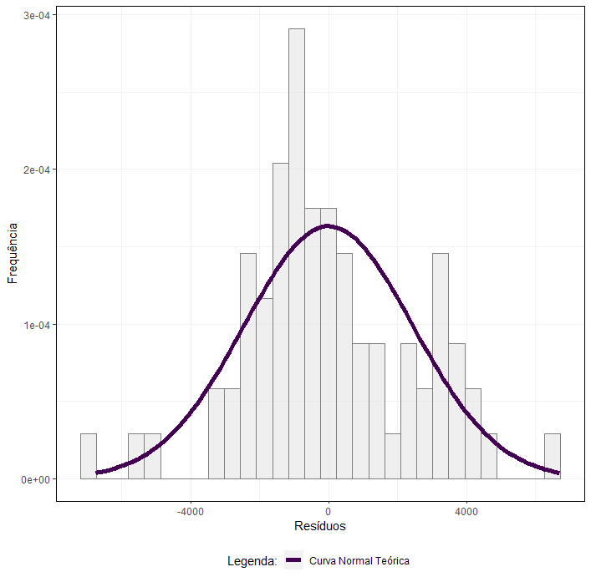

**Observação**:

#criando variavel zcomprimento, padronizando o scale = zscore

bebes$zcomprimento <- scale (bebes$comprimento)

summary(bebes$zcomprimento)

sd(bebes$zcomprimento)

sf.test(bebes$comprimento)

sf.test(bebes$zcomprimento)

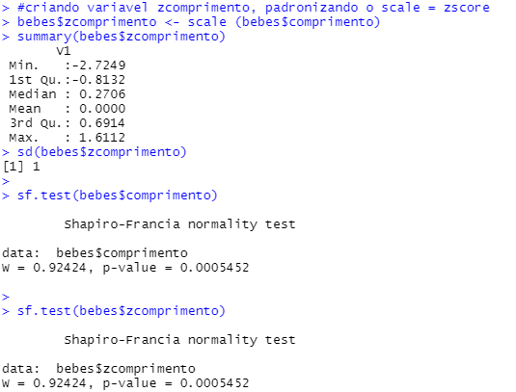

A padronizada tem a mesma distribuição.

Normalizar, tem distribuição diferente.

Fazendo predição:



Considerando idade = 52 semanas

#Fazendo predições com os modelos OLS linear e Box-Cox

#qual é o comprimento esperado de um bebê com 52 semanas de vida?

#Modelo OLS **Linear**:

predict(object = modelo_linear,

data.frame(idade = 52),

interval = "confidence", level = 0.95)

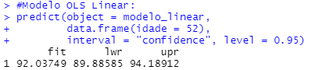

Para 52 semanas, modelo linear, o bebê teria 92 cm

#Modelo **Não Linear** (Box-Cox):

predict(object = modelo_bc,

data.frame(idade = 52),

interval = "confidence", level = 0.95)

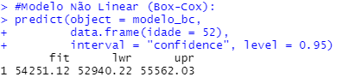

54.251 cm = 542 m

!!!!!



Tem que fazer o cálculo inverso:

Fazer * lambda, +1, raiz lambda:

#Não podemos nos esquecer de fazer o cálculo para a obtenção do fitted

#value de Y (variável 'comprimento')

(((54251.12 * 2.659051) + 1)) ^ (1 / 2.659051)

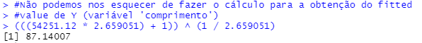

O ajuste deu diferença de 92cm para 87cm

#Salvando os fitted values dos dois modelos (modelo_linear e modelo_bc) no

#dataset 'bebes'

bebes$yhat_linear <- modelo_linear$fitted.values

bebes$yhat_modelo_bc <- (((modelo_bc$fitted.values*(lambda_BC$lambda))+

1))^(1/(lambda_BC$lambda))

#Visualizando os fitted values dos dois modelos no dataset

bebes %>%

select(idade, comprimento, yhat_linear, yhat_modelo_bc) %>%

kable() %>%

kable_styling(bootstrap_options = "striped",

full_width = F,

font_size = 20)

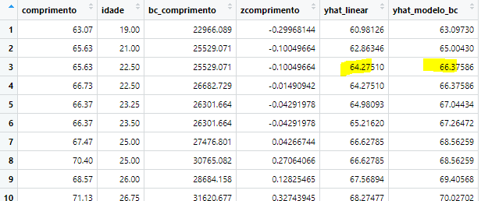

#Ajustes dos modelos: valores previstos (fitted values) X valores reais

bebes %>%

ggplot() +

geom_smooth(aes(x = comprimento, y = yhat_linear, color = "OLS Linear"),

method = "lm", se = F, formula = y ~ splines::bs(x, df = 5), size = 1.5) +

geom_point(aes(x = comprimento, y = yhat_linear),

color = "#FDE725FF", alpha = 0.6, size = 2) +

geom_smooth(aes(x = comprimento, y = yhat_modelo_bc, color = "Box-Cox"),

method = "lm", se = F, formula = y ~ splines::bs(x, df = 5), size = 1.5) +

geom_point(aes(x = comprimento, y = yhat_modelo_bc),

color = "#440154FF", alpha = 0.6, size = 2) +

geom_smooth(aes(x = comprimento, y = comprimento), method = "lm",

color = "gray30", size = 1.05,

linetype = "longdash") +

scale_color_manual("Modelos:",

values = c("#440154FF", "#FDE725FF")) +

labs(x = "Comprimento", y = "Fitted Values") +

theme(panel.background = element_rect("white"),

panel.grid = element_line("grey95"),

panel.border = element_rect(NA),

legend.position = "bottom")

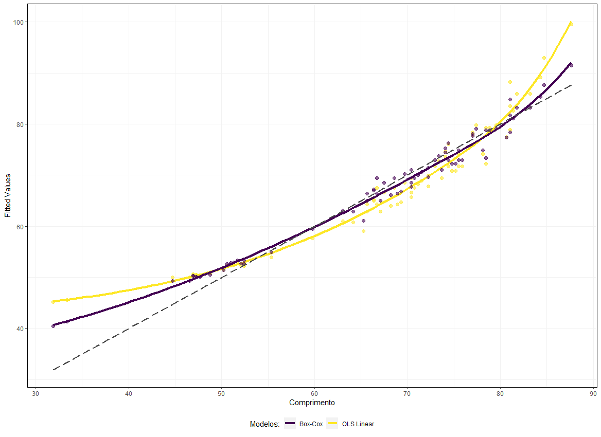

Reta tracejada: ajuste perfeito

Fit escuro: box-cox

Modelo amarelo: linear ajustado

**Exemplo 05**

REGRESSÃO NÃO LINEAR MÚLTIPLA

Carregamento da base de dados:

load(file = "empresas.RData")

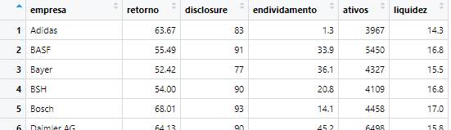

Previsão de retorno de preço de ação.

Dados da Compustat Global:

* Retorno:
  + Y;
  + Retorno percentual do preço do papel mais negociado daquela empresa no período de monitoramento;
* Disclosure;
  + X1;
  + Grau de transparência das demonstrações contábil e financeira;
* Endividamento:
  + X2;
  + Percentual do patrimônio líquido da empresa que é dívida;
* Ativos:
  + X3;
  + Total de ativos em milhão de dólares;
* Liquidez:
  + X4;
  + Liquidez do balanço da empresa, quanto da dívida da empresa no curto prazo eu consigo honrar com os ativos;
  + Relação entre ativo e passivo.

Nesse caso, todas as variáveis x são quanti, não precisa de dummie

Estatísticas univariadas:

summary(empresas)

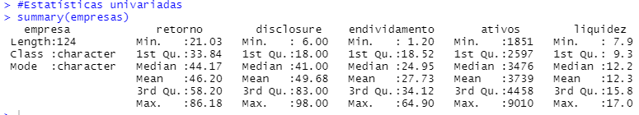

Atenção para os min e max nos X’s. É bom saber qual o intervalo onde podemos rodar os modelos preditivos.

Estudos das correlações:

A função correlation do pacote correlation faz com que seja estruturado um diagrama interessante que mostra a inter-relação entre as variáveis e a magnitude das correlações entre elas.

Requer instalação e carregamento dos pacotes see e ggraph para a plotagem:

empresas %>% correlation(method = "pearson") %>% plot()

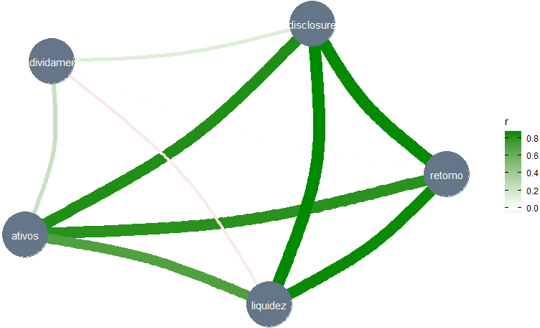

Retorno tem alta correlação com praticamente todas, exceto endividamento.

Multicolinearidade:

* Alta correlação entre as variáveis x;
* Pode prejudicar na estimação dos betas.

Outra forma de ver:

A função chart.Correlation do pacote PerformanceAnalytics apresenta as distribuições das variáveis, scatters, valores das correlações e suas respectivas significâncias:

chart.Correlation((empresas[2:6]), histogram = TRUE)

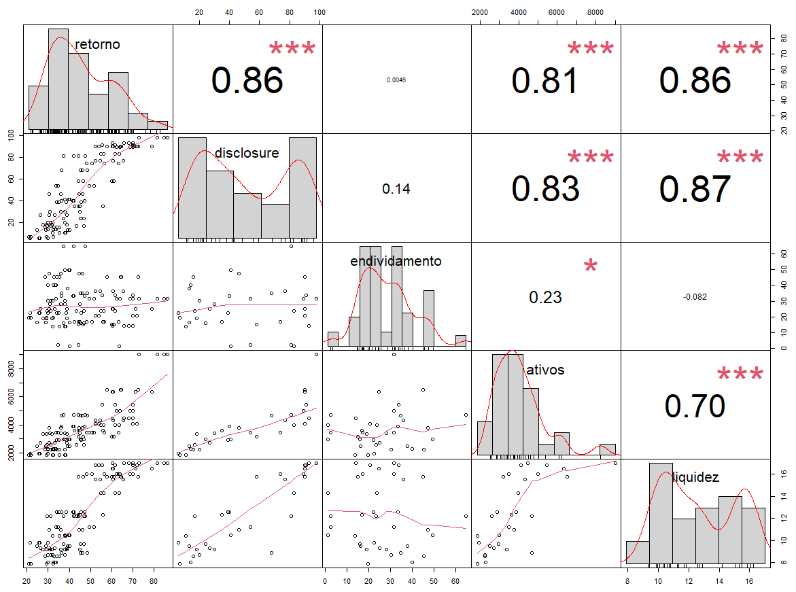

#A função corr_plot do pacote metan também apresenta as distribuições

#das variáveis, scatters, valores das correlações e suas respectivas

#significâncias

empresas %>%

corr_plot(retorno, disclosure, endividamento, ativos, liquidez,

shape.point = 21,

col.point = "black",

fill.point = "#FDE725FF",

size.point = 2,

alpha.point = 0.6,

maxsize = 4,

minsize = 2,

smooth = TRUE,

col.smooth = "black",

col.sign = "#440154FF",

upper = "corr",

lower = "scatter",

diag.type = "density",

col.diag = "#440154FF",

pan.spacing = 0,

lab.position = "bl")

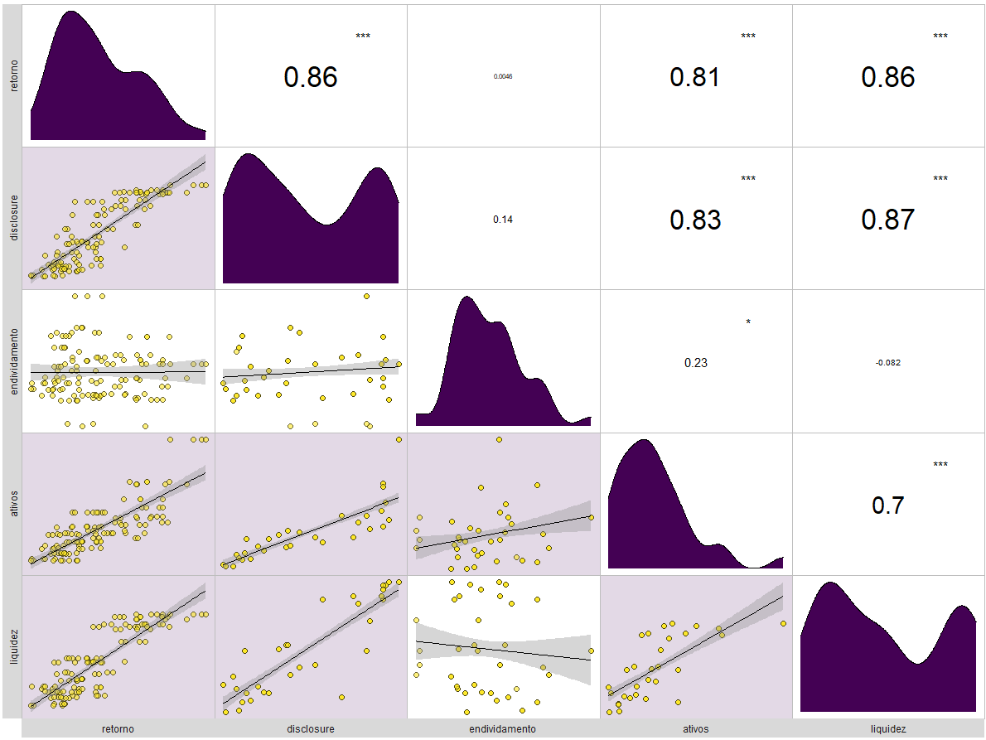

**Observação**: está pintando os que são estatisticamente relevantes.

Estimando um modelo múltiplo com as variáveis da base de dados:

Visualizando a base de dados:

empresas %>%

kable() %>%

kable_styling(bootstrap_options = "striped",

full_width = F,

font_size = 18)

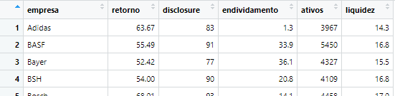

Estimando a Regressão Múltipla:

modelo_empresas <- lm(formula = retorno ~ . - empresa, data = empresas)

Retorno em função das demais exceto empresa

Parâmetros do modelo:

summary(modelo_empresas)

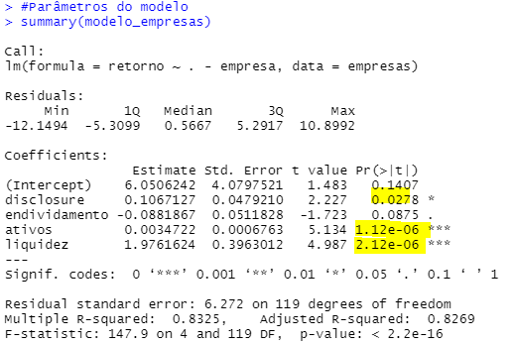

Variável endividamento não é estatisticamente relevante para explicar as demais.

**Observação**:

modelo_auxiliar1 <- lm(formula = retorno ~ endividamento, data = empresas)

summary(modelo_auxiliar1)

Nem sozinha ela explica no modelo:

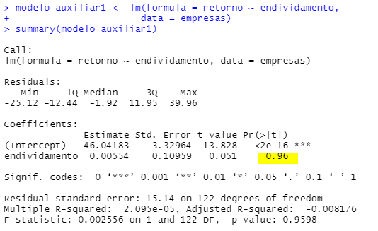

**Observação**: tirando endividamento manualmente:

modelo_auxiliar2 <- lm(formula = retorno ~ . - empresa - endividamento, data = empresas)

summary(modelo_auxiliar2)

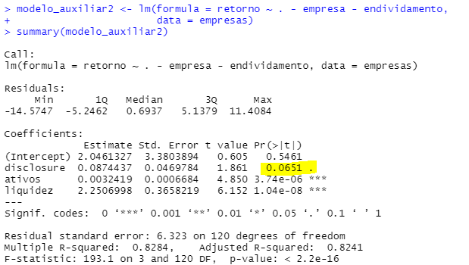

Agora o disclosure não passa mais.

Tirando na mão outra:

modelo_auxiliar3 <- lm(formula = retorno ~ . - empresa - endividamento - disclosure,

data = empresas)

summary(modelo_auxiliar3)

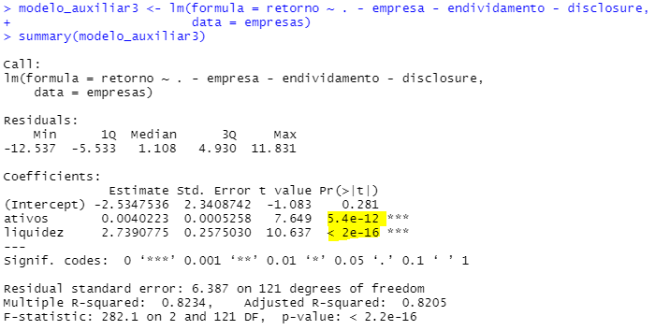

Existem casos que se for tirando manualmente uma a uma, pode fazer com que outra variável removida anteriormente volte a ter relevância estatística.

Fazendo o passo a passo = stepwise manual

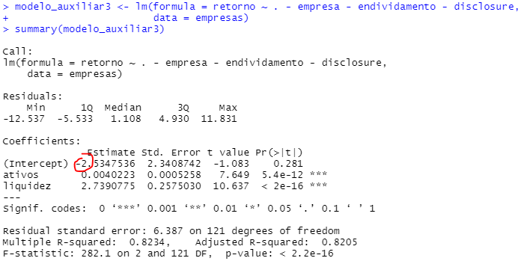

Alfa não passou. Mas ele fica aí!!!

Procedimento Stepwise:

Selecionando variáveis que na presença das demais apresentam parâmetros significativamente relevantes.

**Observação**: stepwise não tem capacidade de tirar o alfa, tira só o beta.

Aplicando o procedimento Stepwise, temos o seguinte código:

step_empresas <- step(modelo_empresas, k = 3.841459)

Aplica step no modelo geral = modelo_empresas, se fosse quali, criaríamos as dummies, todas as necessárias, depois roda.

**Observação**: rodando step, todos os pi values resultantes serão relevantes.

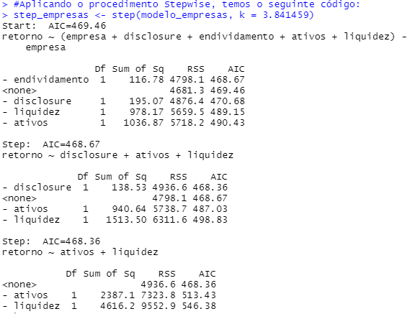

Mas de onde vem o argumento k = 3.841459? Distribuição chi quadrado:

qchisq(p = 0.05, df = 1, lower.tail = F)

Pegando o pedaço da direita da distribuição chi quadrado, com p-value = 0,05



Resultado da distribuição chi quadrado para pi = 0,05

round(pchisq(3.841459, df = 1, lower.tail = F),7)

Conta ao contrário para ver o pi-value



summary(step_empresas)

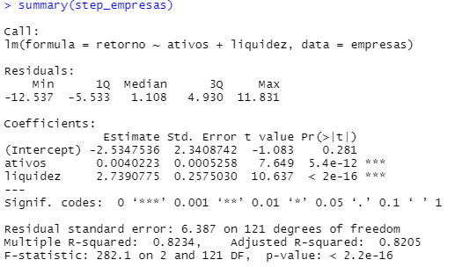

É igual ao nosso modelo auxiliar 3

Trouxe automaticamente o melhor modelo LINEAR

Remove as variáveis na forma funcional linear

Este procedimento no R removeu a variável 'endividamento'. Note que a variável 'disclosure' também acabou sendo excluída após o procedimento Stepwise, nesta forma funcional linear!

Só de curiosidade, retorno em função de disclosure:

modelo_auxiliar4 <- lm(formula = retorno ~ disclosure, data = empresas)

summary(modelo_auxiliar4)

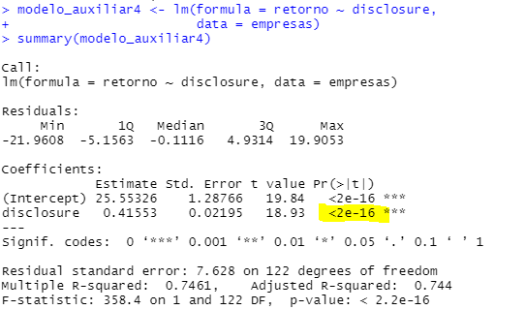

Disclosure sozinha passa. Ele ajuda a explicar o comportamento do retorno. Ela não passa na presença das outras.

Variável pode cair fora do modelo:

* Ela sozinha não explica;
  + Exemplo: caso do endividamento;
* Por causa de multicolinearidade;
  + Na presença de outras variáveis;
  + Ela não se mostra relevante;
  + Exemplo: disclosure;
* Por estarmos formas funcionais não adequadas, ex: usamos linear mas não seria.

export_summs(step_empresas, scale = F, digits = 5)

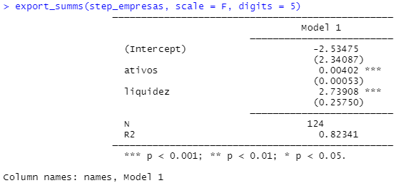

Parâmetros reais do modelo com procedimento Stepwise:

confint(step_empresas, level = 0.95) # siginificância 5%

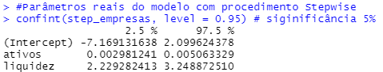

plot_summs(step_empresas, colors = "#440154FF") #função plot_summs do pacote ggstance

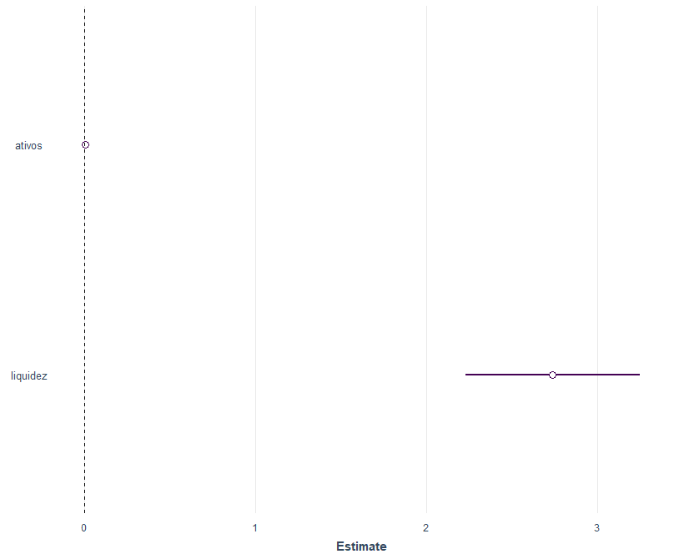

Comparando os betas reais, variando de 0,002 a 0,005 e 2,22 a 3,24

Mas tem que padronizar

Scale = TRUE:

Parâmetros padronizados:

plot_summs(step_empresas, scale = TRUE, colors = "#440154FF")

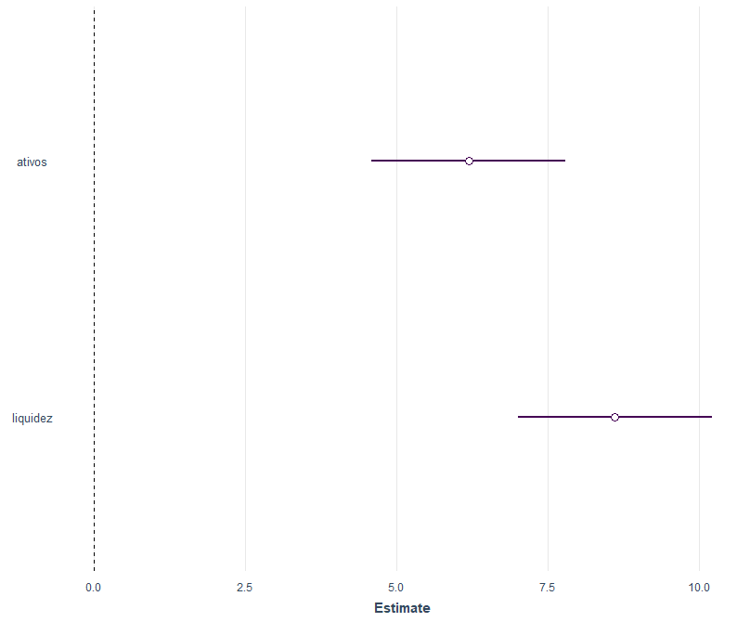

Agora dá para comparar a importância relativa de cada variável em relação ao Y

Vieram a partir de variáveis x padronizadas

Padronizando na mão:

#criando variável zativos que á padronizada das ativos

empresas$zativos <- scale(empresas$ativos)

#criando variável zliquidez que á padronizada das liquidez

empresas$zliquidez <- scale(empresas$liquidez)

modelo_auxiliar5 <- lm(formula = retorno ~ zativos + zliquidez, data = empresas)

summary(modelo_auxiliar5)

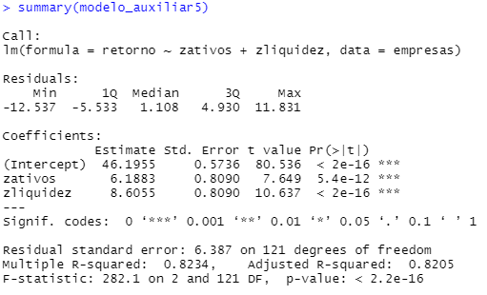

confint (modelo_auxiliar5, level = 0.95)

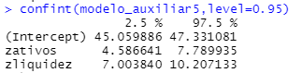

Adicionando a caracterização da distribuição normal no IC de cada parâmetro beta:

plot_summs(step_empresas, scale = TRUE, plot.distributions = TRUE,

inner_ci_level = .95, colors = "#440154FF")

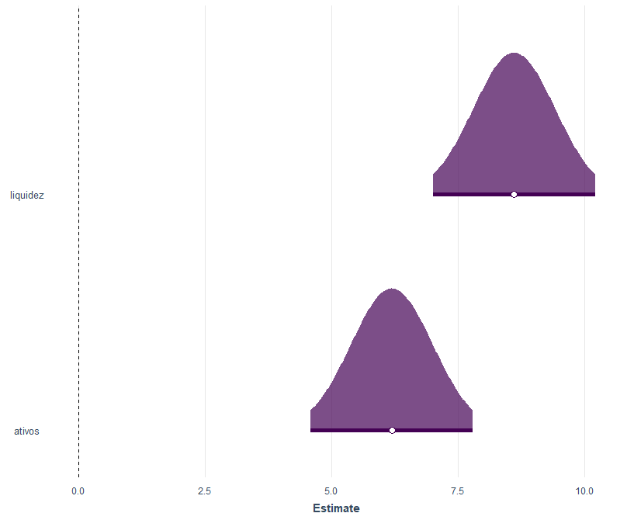

Comparando os ICs dos betas dos modelos sem e com procedimento Stepwise:

plot_summs(modelo_empresas, step_empresas, scale = TRUE, plot.distributions = TRUE,

inner_ci_level = .95, colors = c("#FDE725FF", "#440154FF"))

Comparando:

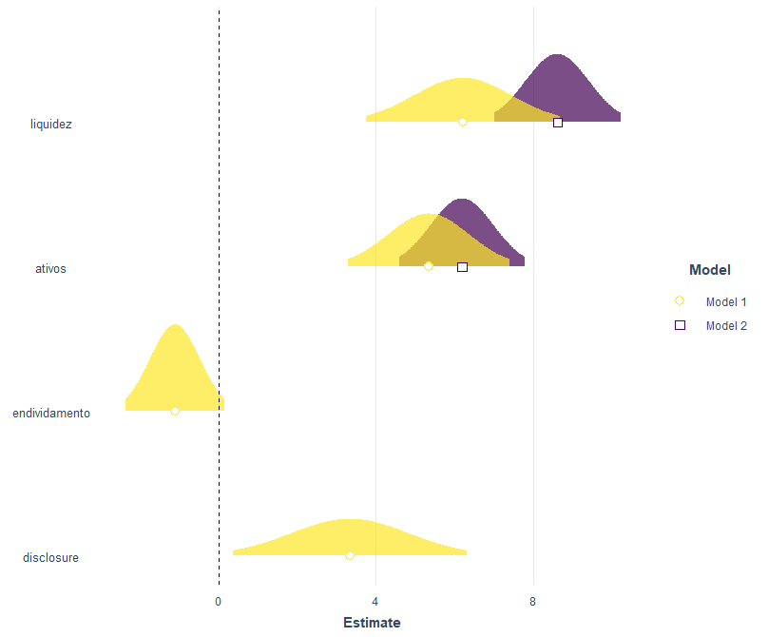

O intervalo de confiança do parâmetro disclosure, não continha o zero. Mas quando tira o endividamento, aí contém o zero.

Endividamento já contém de cada.

Teste de verificação da aderência dos resíduos à normalidade - Shapiro-Francia

Shapiro-Francia: n > 30:

sf.test(step_empresas$residuals) #função sf.test do pacote nortest

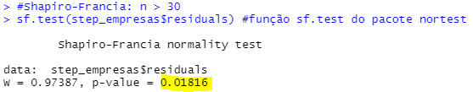

Não passou, p-value < 0,05

Existem diferenças estatisticamente relevantes entre a distribuição dos resíduos e a curva normal

Plotando os resíduos do modelo step_empresas:

empresas %>%

mutate(residuos = step_empresas$residuals) %>%

ggplot(aes(x = residuos)) +

geom_histogram(color = "white",

fill = "#440154FF",

bins = 30,

alpha = 0.6) +

labs(x = "Resíduos",

y = "Frequência") +

theme_bw()

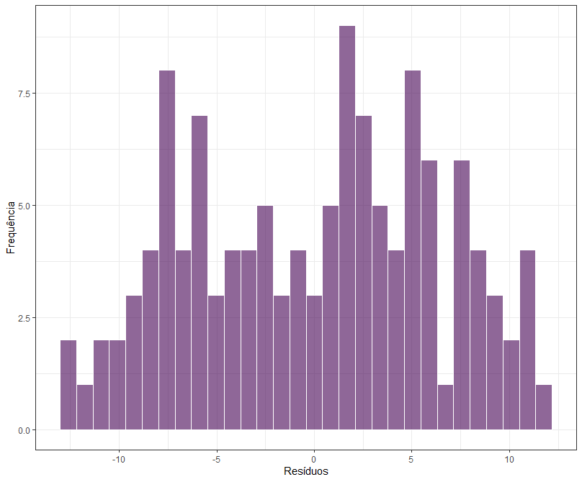

Acrescentando uma curva normal teórica para comparação entre as distribuições:

empresas %>%

mutate(residuos = step_empresas$residuals) %>%

ggplot(aes(x = residuos)) +

geom_histogram(aes(y = ..density..),

color = "white",

fill = "#440154FF",

bins = 30,

alpha = 0.6) +

stat_function(fun = dnorm,

args = list(mean = mean(step_empresas$residuals),

sd = sd(step_empresas$residuals)),

size = 2, color = "grey30") +

scale_color_manual(values = "grey50") +

labs(x = "Resíduos",

y = "Frequência") +

theme_bw()

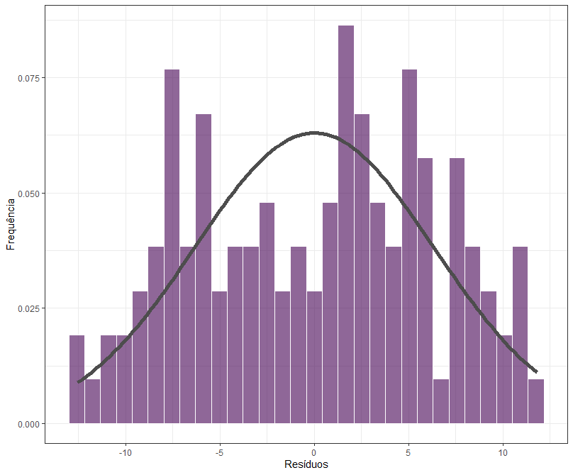

Como não passou o p-value, vai para Box-Cox.

Transformação de Box-Cox:

Para calcular o lambda de Box-Cox:

lambda_BC <- powerTransform(empresas$retorno) #função powerTransform do pacote car#

lambda_BC

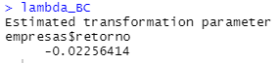

ƛ quase zero, quase um modelo ln (log base e)

Inserindo o lambda de Box-Cox na base de dados para a estimação de um novo modelo:

empresas$bcretorno <- (((empresas$retorno ^ lambda_BC$lambda) - 1) /

lambda_BC$lambda)

Visualizando a nova variável na base de dados:

empresas %>%

select(empresa, retorno, bcretorno, everything()) %>%

kable() %>%

kable_styling(bootstrap_options = "striped",

full_width = F,

font_size = 16)

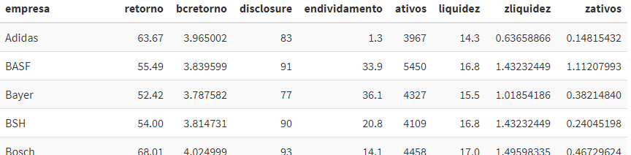

empresas$zativos <- NULL

empresas$zliquidez <- NULL

Visualizando a nova variável na base de dados:

empresas %>%

select(empresa, retorno, bcretorno, everything()) %>%

kable() %>%

kable_styling(bootstrap_options = "striped",

full_width = F,

font_size = 16)

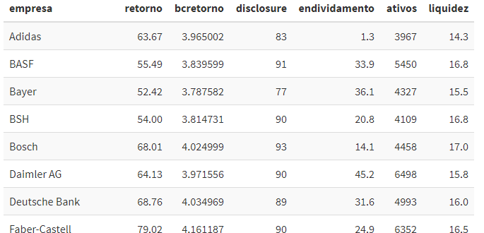

Estimando um novo modelo múltiplo com variável dependente transformada por Box-Cox:

modelo_bc <- lm(formula = bcretorno ~ . -empresa -retorno,

data = empresas)

Parâmetros do modelo:

summary(modelo_bc)

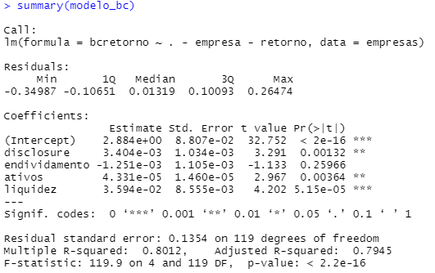

Aplicando o procedimento Stepwise:

step_modelo_bc <- step(modelo_bc, k = 3.841459)

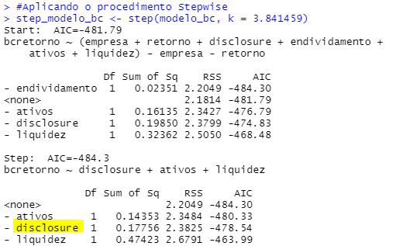

Obs: esse k é sempre igual

summary(step_modelo_bc)

Note que a variável 'disclosure' acaba voltando ao modelo na forma funcional não linear!

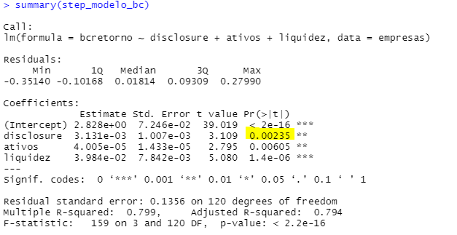

Disclosure ficou!!!!

Ela saiu no modelo linear.

Usando formas funcionais não lineares, ela ficou.

Verificando a normalidade dos resíduos do modelo step_modelo_bc:

sf.test(step_modelo_bc$residuals) #função sf.test do pacote nortest

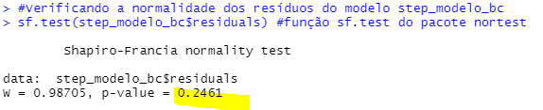

Para resíduos, pi-value > 0,05 = passou!!!

Plotando os novos resíduos do step_modelo_bc:

empresas %>%

mutate(residuos = step_modelo_bc$residuals) %>%

ggplot(aes(x = residuos)) +

geom_histogram(aes(y = ..density..),

color = "white",

fill = "#287D8EFF",

bins = 30,

alpha = 0.6) +

stat_function(fun = dnorm,

args = list(mean = mean(step_modelo_bc$residuals),

sd = sd(step_modelo_bc$residuals)),

size = 2, color = "grey30") +

scale_color_manual(values = "grey50") +

labs(x = "Resíduos",

y = "Frequência") +

theme_bw()

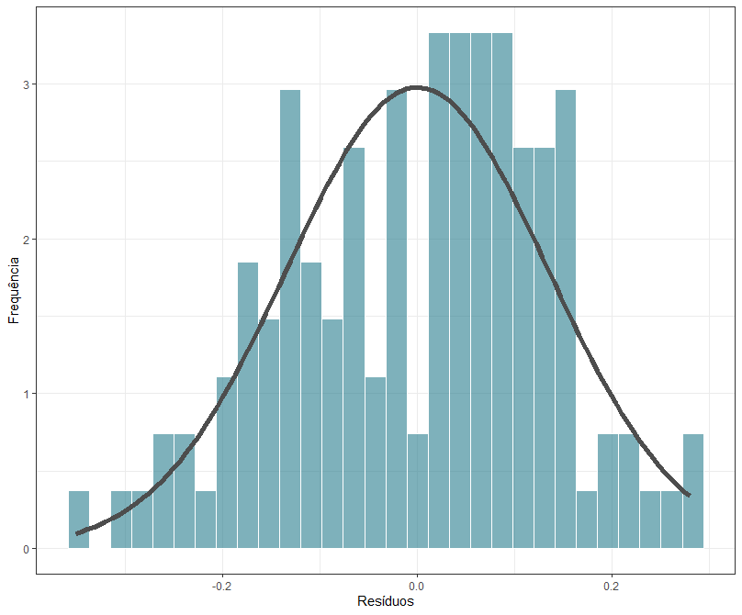

Resumo dos dois modelos obtidos pelo procedimento Stepwise (linear e com Box-Cox):

#Função export_summs do pacote jtools

export_summs(step_empresas, step_modelo_bc, scale = F, digits = 6)

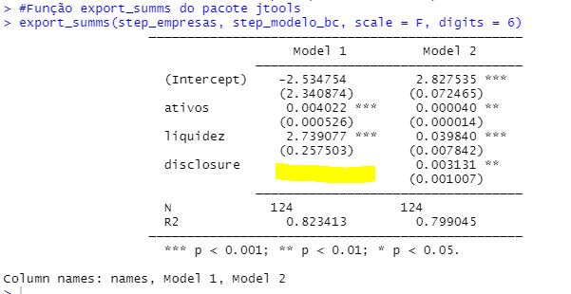

Equação ficou:

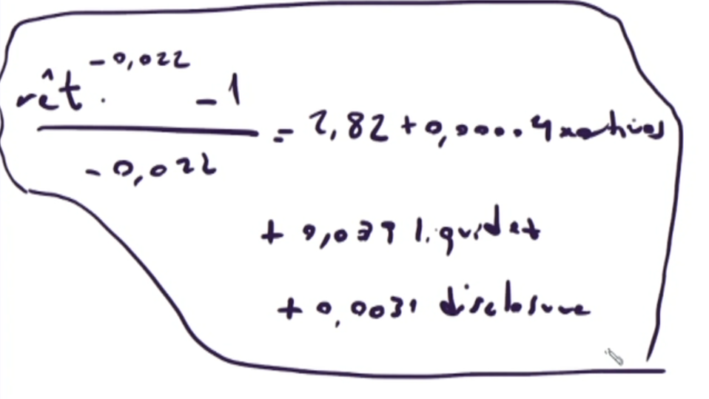

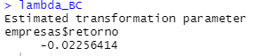

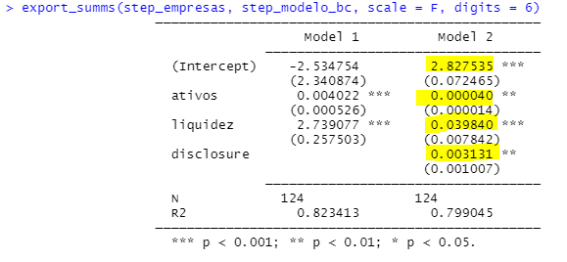

Se for comparar os modelos, tem que comparar os R² ajustados!!!

Fazendo os intervalos de confiança:

Parâmetros reais do modelo com procedimento Stepwise e Box-Cox:

confint(step_modelo_bc, level = 0.95) # siginificância 5%

plot_summs(step_modelo_bc, colors = "#287D8EFF") #função plot_summs do pacote ggstance

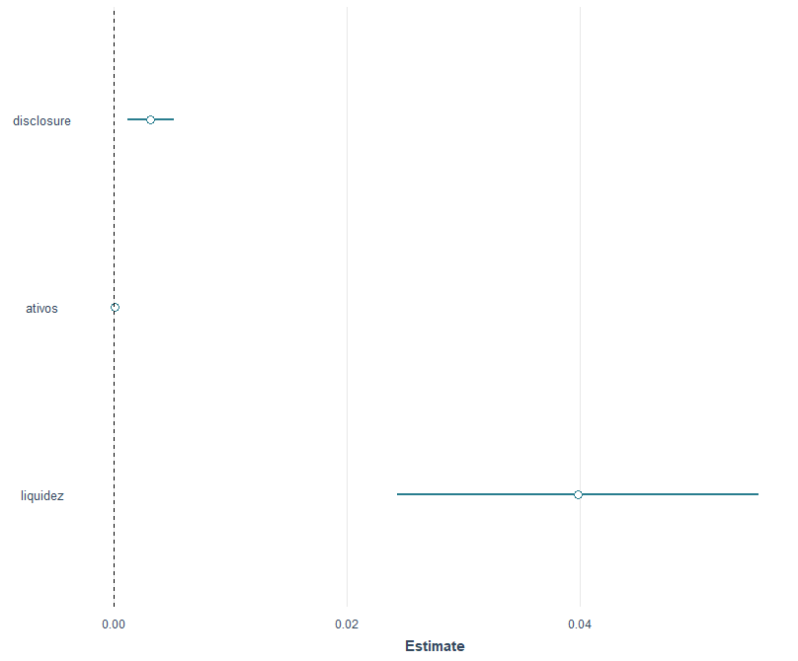

Parâmetros padronizados:

plot_summs(step_modelo_bc, scale = TRUE, colors = "#287D8EFF")

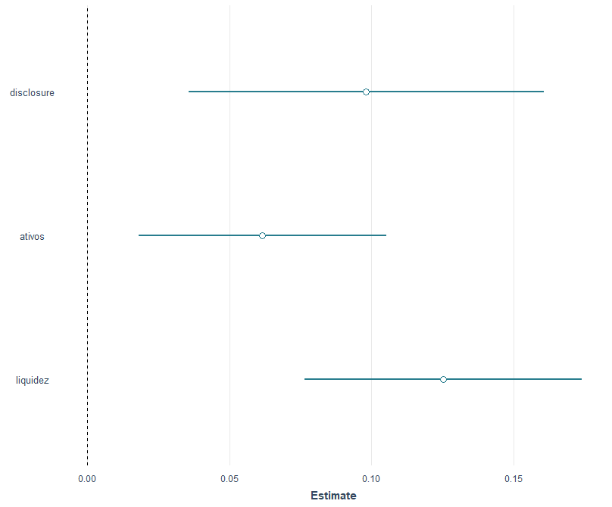

#Adicionando caracterização da distribição normal no IC de cada parâmetro beta

plot_summs(step_modelo_bc, scale = TRUE, plot.distributions = TRUE,

inner_ci_level = .95, colors = "#287D8EFF")

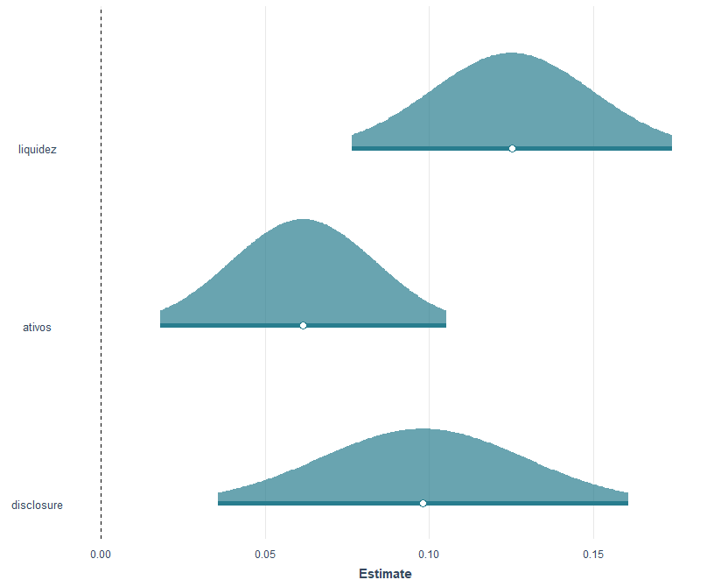

Comparando os ICs do betas dos modelos sem e com Transformação de Box-Cox:

plot_summs(step_empresas, step_modelo_bc, scale = T, plot.distributions = TRUE,

inner_ci_level = .95, colors = c("#440154FF", "#287D8EFF"))

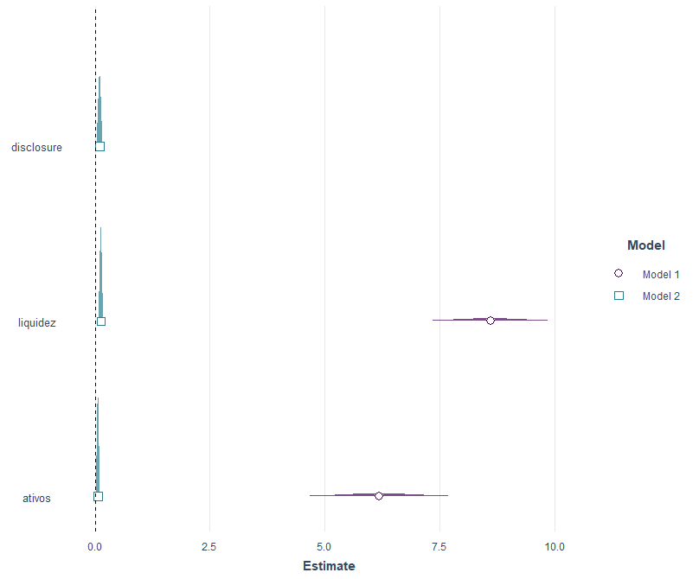

Fazendo predições com o step_modelo_bc, e.g.: qual é o valor do retorno, em média, para disclosure igual a 50, liquidez igual a 14 e ativo igual a 4000, ceteris paribus?

predict(object = step_modelo_bc,

data.frame(disclosure = 50,

liquidez = 14,

ativos = 4000),

interval = "confidence", level = 0.95)

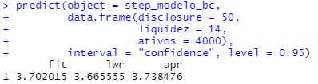

3,7 é o valor do Y box-cox

O retorno não é isso!!

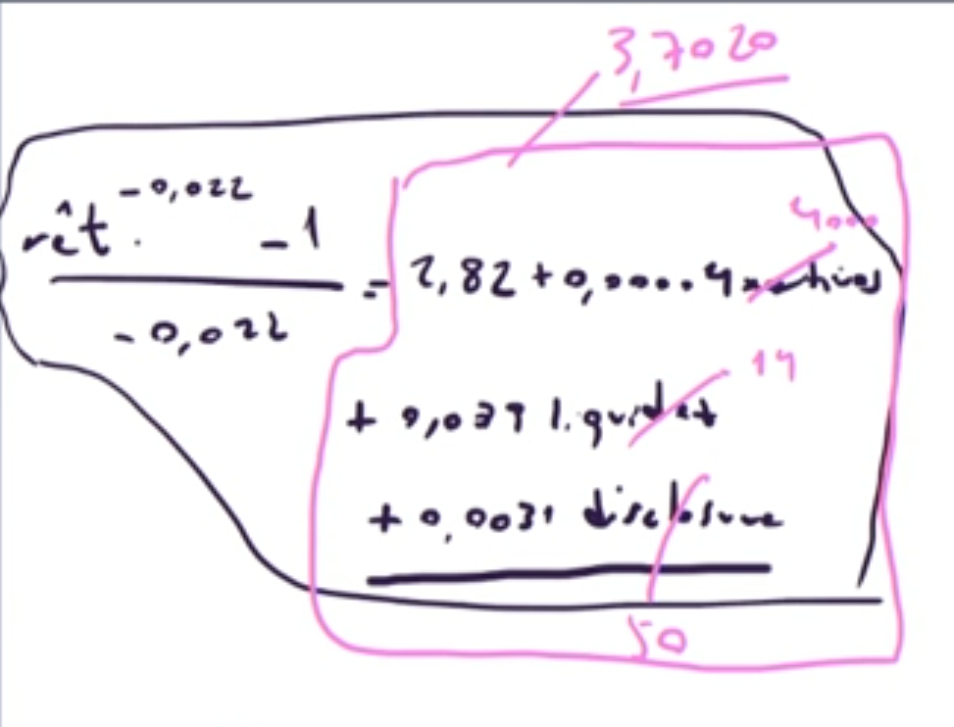

Tem que achar o Y aplicando na fórmula:

Não podemos nos esquecer de fazer o cálculo para a obtenção do fitted value de Y (retorno):

(((3.702015 * -0.02256414) + 1)) ^ (1 / -0.02256414)

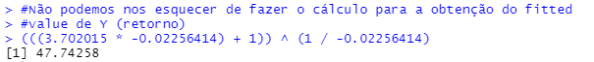

Dá 47%

Salvando os fitted values dos modelos step_empresas e step_modelo_bc no dataset empresas:

empresas$yhat_step_empresas <- step_empresas$fitted.values **#linear**

empresas$yhat_step_modelo_bc <- (((step_modelo_bc$fitted.values*(lambda_BC$lambda))+

1))^(1/(lambda_BC$lambda)) **#não linear**

Visualizando os dois fitted values no dataset modelos step_empresas e step_modelo_bc:

empresas %>%

select(empresa, retorno, yhat_step_empresas, yhat_step_modelo_bc) %>%

kable() %>%

kable_styling(bootstrap_options = "striped",

full_width = F,

font_size = 18)

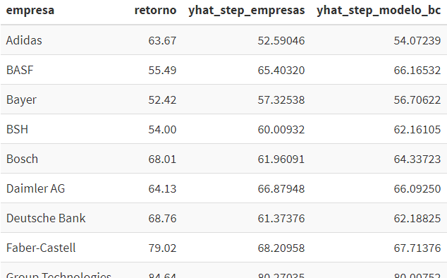

Ajustes dos modelos: valores previstos (fitted values) X valores reais:

empresas %>%

ggplot() +

geom_smooth(aes(x = retorno, y = yhat_step_empresas, color = "Stepwise"),

method = "lm", se = F, formula = y ~ splines::bs(x, df = 5), size = 1.5) +

geom_point(aes(x = retorno, y = yhat_step_empresas),

color = "#440154FF", alpha = 0.6, size = 2) +

geom_smooth(aes(x = retorno, y = yhat_step_modelo_bc, color = "Stepwise Box-Cox"),

method = "lm", se = F, formula = y ~ splines::bs(x, df = 5), size = 1.5) +

geom_point(aes(x = retorno, y = yhat_step_modelo_bc),

color = "#287D8EFF", alpha = 0.6, size = 2) +

geom_smooth(aes(x = retorno, y = retorno), method = "lm",

color = "grey30", size = 1.05,

linetype = "longdash") +

scale_color_manual("Modelos:",

values = c("#287D8EFF", "#440154FF")) +

labs(x = "Retorno", y = "Fitted Values") +

theme(panel.background = element_rect("white"),

panel.grid = element_line("grey95"),

panel.border = element_rect(NA),

legend.position = "bottom")

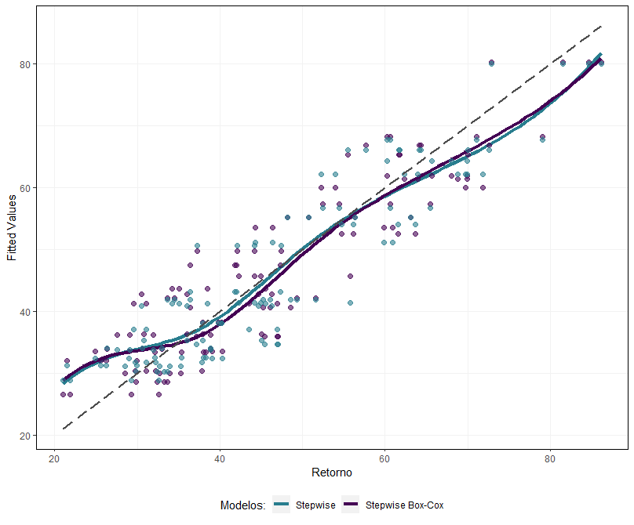

São próximos, mas no box-cox é melhor, os resíduos aderem à normalidade.

Não aceitar modelos:

* Só lineares
* Com alfa exlcuído
* Com análises de variáveis quali em modelos de quanti

# Aula 36 - Supervised Machine Learning: Análise de Regressão Simples e Múltipla IV (2021-08-17)

Prof Luiz Paulo Lopes Favero

**Revisão**

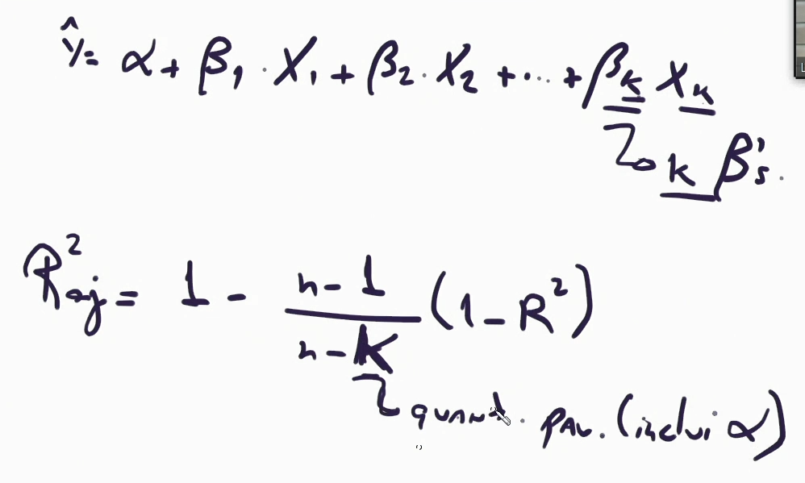

Sobre **“k”**:

* K na expressão do Y:
  + Número de betas;
* K na expressão do R²
  + Número de parâmetros;
    - Inclui o alfa.

Sobre **p-values**:

* Testes estatísticos p-value do f e t é para amostras:
  + Verifica se aquele parâmetro é estatisticamente diferente de zero para poder fazer inferências para uma população, dado que se está trabalhando com uma amostra;
* Se está trabalhando com uma população (por exemplo: censo), na teoria:
  + Não precisaria usar o p-value;
  + Não teria que ter inferências;
* Para matemática pura, física, é possível rodar modelo de regressão só com betas;
  + Sem p-value;
  + Parte do pressuposto que o fenômeno que está em análise é censitário;
    - Não é amostra;
    - Estaria acompanhando, por exemplo, a trajetória de um astro;
      * Sabe com certeza onde vai estar.

Etapas:

1. Stepwise do modelo Linear;
2. Teste Shapiro-Francia nos resíduos (passou! = ok);
3. Se teste p-value do Shapiro-Francia < 0,05:
   1. Box-Cox na Y;
   2. Roda o modelo;
      1. Estimação do modelo com a Y transformada = Y*bc já com stepwise;
   3. Faz novamente teste Shapiro-Francia nos novos resíduos.

**Preparando o ambiente R**

Instalação e carregamento de pacotes necessários:

pacotes <- c("plotly","tidyverse","ggrepel","fastDummies","knitr","kableExtra",

"splines","reshape2","PerformanceAnalytics","metan","correlation",

"see","ggraph","nortest","rgl","car","olsrr","jtools","ggstance",

"magick","cowplot","beepr","Rcpp")

if(sum(as.numeric(!pacotes %in% installed.packages())) != 0){

instalador <- pacotes[!pacotes %in% installed.packages()]

for(i in 1:length(instalador)) {

install.packages(instalador, dependencies = T)

break()}

sapply(pacotes, require, character = T)

} else {

sapply(pacotes, require, character = T)

}

**Diagnóstico de Multicolinearidade em Modelos de Regressão**

Começando na linha 924

##################################################################################

# DIAGNÓSTICO DE MULTICOLINEARIDADE EM MODELOS DE REGRESSÃO #

# EXEMPLO 06 - CARREGAMENTO DA BASE DE DADOS #

##################################################################################

load("salarios.RData")

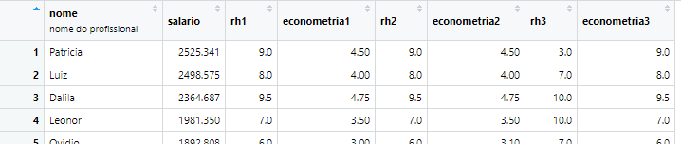

O que interfere no salário de alguém?

Será que as notas da faculdade são representativas para explicar o salário?

Notas de RH

Notas de econometria

1 = primeiro banco de dados

2 = outra situação

3 = outra situação para desenhos de cenários

##################################################################################

# OBSERVANDO OS DADOS CARREGADOS DA BASE salarios #

##################################################################################

Estatísticas univariadas:

summary(salarios)

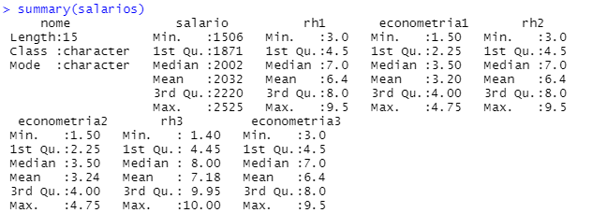

Qual a correlação entre rh e econometria? Qual a correlação entre x1 e x2?

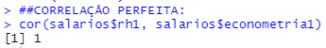

Correlação de 100%

**1o caso - correlação perfeita**

Propositalmente, a nota de econometria é igual a ½ rh:

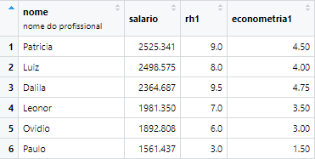

salarios %>% select(2:4) %>% correlation(method = "pearson") %>% plot()

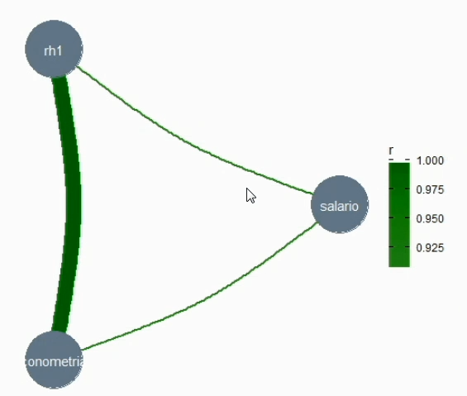

Os x tem baixa correlação com y, mas a correlação entre os x é muito alta.

Qual o impacto desse comportamento no modelo?

modelo1 <- lm(formula = salario ~ rh1 + econometria1, data = salarios)

summary(modelo1)

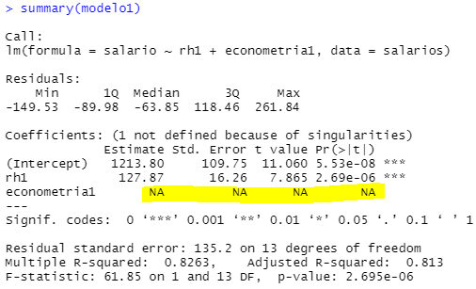

NA = beta não disponível: dummy muito igual para mais de uma variável, significa que:

Rh1 = 2* econometria1

salário = alfa + beta1 * rh1 + beta 2 * econ1

Os softwares vão deduzir que:

salário = alfa + beta1 * rh1 + beta 2 * (rh1/2)

Logo,

* salário = alfa + [rh1 * (beta1 + beta2/2)]
* beta = (beta1 + beta2/2)
* salário = alfa + beta * rh1

Multicolinearidade é a correlação relevante entre as variáveis x.

Correlação perfeita.

Não precisa estimar beta2

Modelo auxiliar para mostrar que econometria sai:

modelo1_step <- step (modelo1, k = (qchisq(p=0.05, df = 1, lower.tail = F)))

summary(modelo1_step)

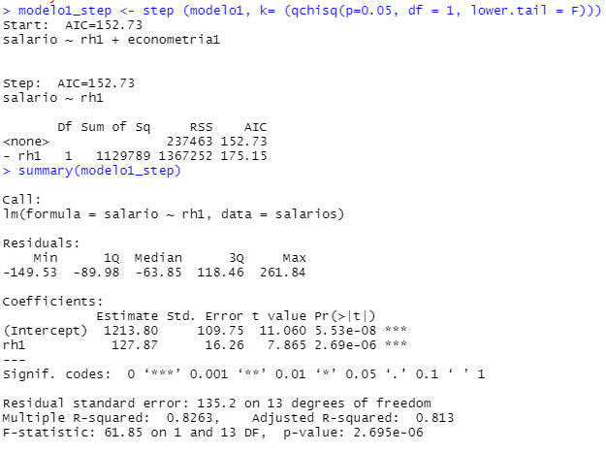

Rh1 tem os mesmos valores

Obs:



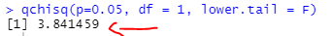

k=3.841459

**3o caso - baixa correlação**

Rh3 e econometria 3

##CORRELAÇÃO BAIXA:

cor(salarios$rh3, salarios$econometria3)

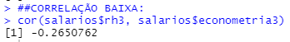

salarios %>% select(2,7,8) %>% correlation(method = "pearson") %>% plot()

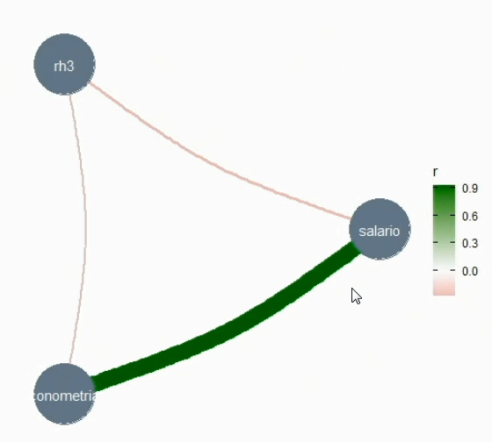

Uma variável x tentando explicar a variável y, alta correlação (não necessariamente é causa é efeito)

CORRELAÇÃO NÃO IMPLICA CAUSALIDADE - pode ter uma 3a, 4a variável explicando o caso, precisa de grupo de tratamento, grupo de controle

modelo3 <- lm(formula = salario ~ rh3 + econometria3, data = salarios)

summary(modelo3)

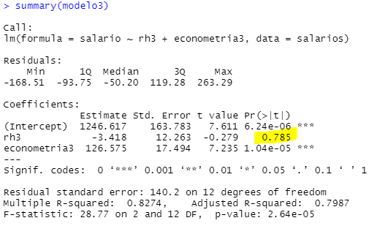

Rh3 não passa

Mas não passa na presença de econometria?

modelo3 <- lm(formula = salario ~ rh3, data = salarios)

summary(modelo3)

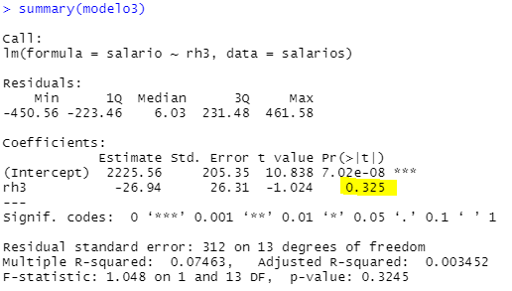

Não passa

Diagnóstico de multicolinearidade (Variance Inflation Factor e Tolerance):

ols_vif_tol(modelo3)

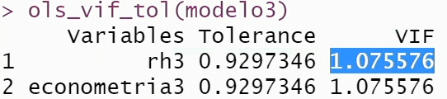

Tolerancia e VIF

Analisando x1 em função de x2

modelo_aux3 <- lm(formula = rh3 ~econometria3, data = salarios)

summary (modelo_aux3)

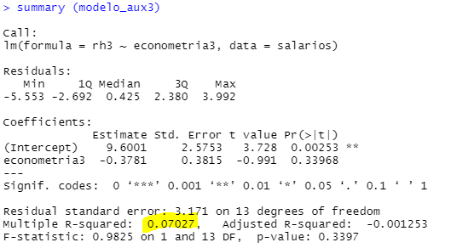

R² baixo

tolerance = 1 - summary(modelo_aux3)$r.squared

tolerance

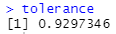

Tolerância é 1 - R² do comparativo das variáveis x

Tolerancia varía de 1 a 0

Se R² é alto, tolerancia é baixa, se R² é baixo, tolerancia é alta

VIF = 1/tolerance

VIF

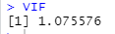

Varia de 1 a +infinito

Dianóstico:

Roda o modelo e pede ols_vif_tol

Se R² for de 90%, tolerancia dá 0,10 e VIF dá 10.

Alguns autores falam que se VIF for maior que 10, gera problema de multicolinearidade. Então essa variável tem alta correlação com as demais → **professor NÃO concorda**.

R² de 80% já é alto dependendo do cenário, nesse caso VIF é 5. VIF acima de 5 já pode ser problema de colineraridade. NÃO TEM LINHA DE CORTE.

Stepwise tende a baixar VIF.

**2o caso - correlação alta mas não perfeita**

##CORRELAÇÃO MUITO ALTA, PORÉM NÃO PERFEITA:

cor(salarios$rh2, salarios$econometria2)



salarios %>% select(2,5,6) %>%

correlation(method = "pearson") %>%

plot()

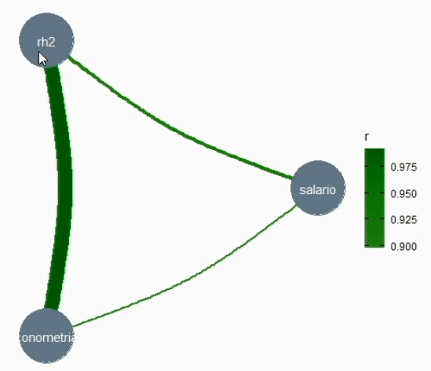

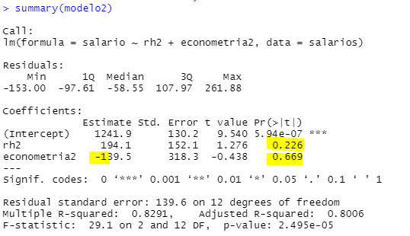

NEM SEMPRE pelo menos um beta vai ser estatisticamente significante, ou seja, estatisticamente diferente de zero.

Problema da forte colinearidade.

Nesse caso, o que o modelo conta pra gente é que quem vai mal em econometria, ganha mais.

ols_vif_tol(modelo2)

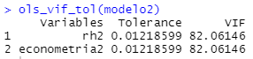

Iguais, para rh2 e econometria2

Comparando o rh2 com econometria2:

modelo2_aux <- lm(formula = rh2 ~ econometria2, data = salarios)

summary(modelo2_aux)

R² é igual a 1 - tolerancia = 1 - 0,01218599

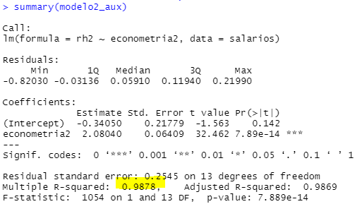

Ols_vif_tol só com 2 variáveis, a tolerância da x1 é igual ao da x2 e o VIF da x1 e da x2:

* Diagnóstico de Multicolinearidade:
  + Consequência da existência de alta correlação entre duas ou mais variáveis explicativas (preditoras);
* Possibilidade de interpretações erradas pela eventual distorção dos sinais dos parâmetros;
* Erros nas predições;
* Como detectar a multicolinearidade?
  + Sinais inesperados dos coeficientes;
  + Testes t não significantes e teste F significante.

**Multicolinearidade**

**Multicolinearidade** é **consequência** da existência de **alta correlação** entre duas ou mais variáveis explicativas (preditoras).

Pode gerar interpretações erradas do modelo pela eventual distorção dos sinais dos parâmetros.

Erros nas predições.

Como detectar a multicolinearidade?

* Sinais inesperados dos coeficientes;
* Testes t não significantes e teste F significante.

Fontes geradoras da Multicolinearidade:

1. Existência de variáveis que apresentam a mesma tendência durante alguns períodos;
   1. Em decorrência da seleção de uma amostra que inclua apenas observações referentes a estes períodos;
2. Utilização de amostras com reduzido número de observações;
   1. Gera multicolinearidade por coincidência;
3. Utilização de valores defasados em algumas das variáveis explicativas como “novas” explicativas.

**Observação**: quando tem super hiper multicolinearidade, impacta na definição do teste t, mas não alteram o cálculo da f

Consequências:

1. As significâncias estatísticas dos parâmetros b = (X’X)^-1*X’Y são sensíveis às correlações entre as variáveis explicativas;
2. Os elementos da diagonal principal da matriz (X’X)^-1 aparecem no denominador da estatística t;
   1. Como a presença da multicolinearidade gera valores muito altos na diagonal da referida matriz, como vimos, ocorre a redução no valor da estatística t, sem alteração no cálculo da estatística F.

modelo2_step <- step (modelo2, k=3.841459)

summary (modelo2_step)

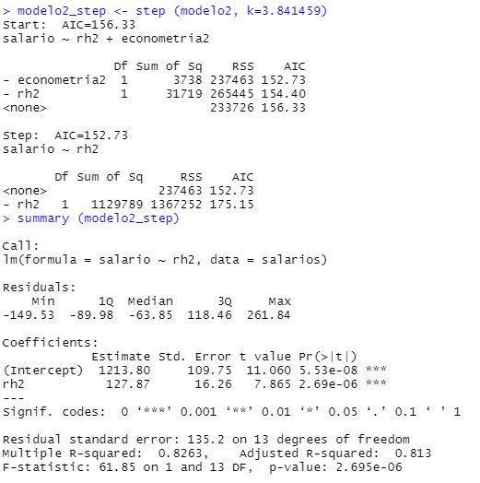

Comparando os 2:

export_summs (modelo2, modelo2_step, scale = F)

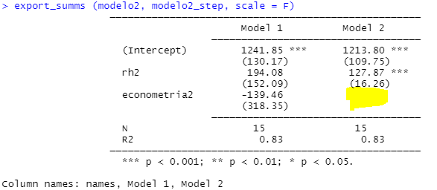

Não tem econometria no stepwise

**Heterocedasticidade**

Variância não constante.

Diagnóstico de Heterocedasticidade em Modelos de Regressão

Exemplo 07 - Carregamento Da Base De Dados:

load(file = "saeb_rend.RData")

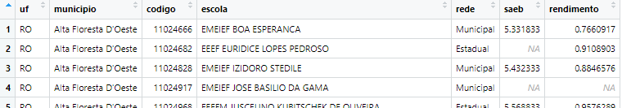

Variáveis:

* Estado;
* Municipio;
* Código da escola;
* Nome da escola;
* Rede:
  + Municipal, estadual ou federal;
* SAEB;
  + Sistema Nacional de Avaliação da Educação Básica;
  + Diagnóstico sobre fatores que podem interferir no aprendizado = desempenho dos estudantes;
* Rendimento;
  + Índice de aprovação;
  + Fluxo entre aprovados, reprovados e abandono escolar;
    - Coletado pelo censo, do 6º ao 9º ano.

Será que há relação entre SAEB e Rendimento?

Observando os dados carregados da base saeb_rend:

Estatísticas univariadas:

summary(saeb_rend)

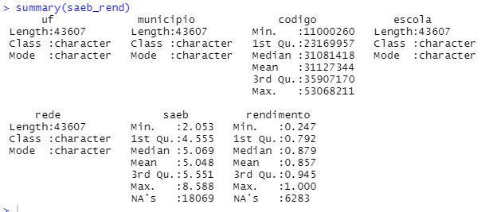

**Observação**:

* Código é string, não tem média, mediana…. É Id (ex CPF).
* Transformando em character:
  + saeb_rend$codigo <- as.character(saeb_rend$codigo)

Fazendo novamente:

summary(saeb_rend)

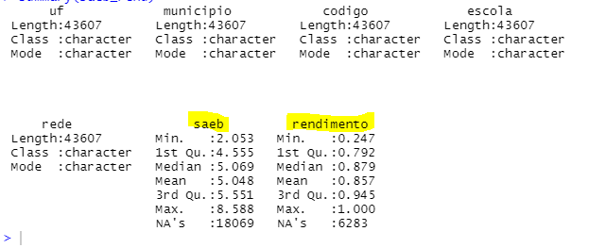

Para mostrar tabela de frequência da rede:

saeb_rend$rede <- as.factor(saeb_rend$rede)

Novamente:

summary(saeb_rend)

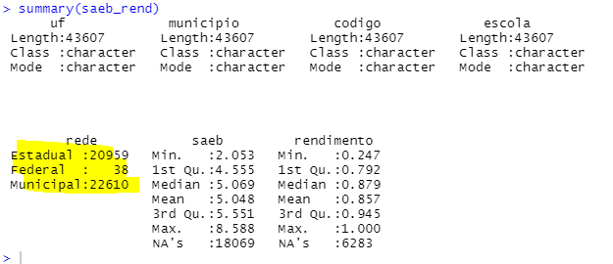

#Tabela de frequências absolutas das variáveis 'uf' e rede'

table(saeb_rend$uf)

table(saeb_rend$rede)

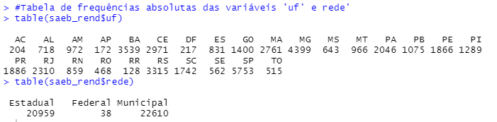

Gráfico de relação entre SAEB e Rendimento:

#Plotando saeb em função de rendimento, com linear fit

ggplotly(

ggplot(saeb_rend, aes(x = rendimento, y = saeb)) +

geom_point(size = 1, color = "#FDE725FF") +

geom_smooth(method = "lm",

color = "grey40", se = F) +

xlab("rendimento") +

ylab("saeb") +

theme_classic()

)

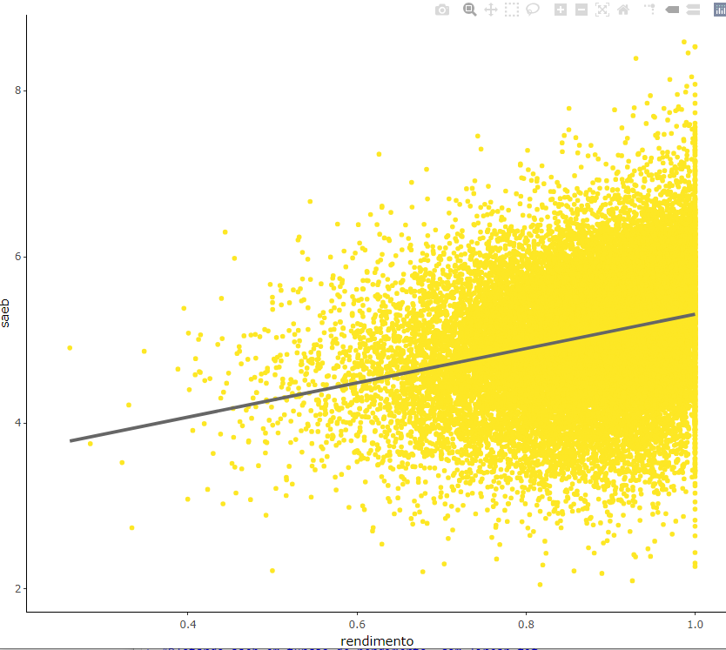

Olhar para os resíduos: menores do lado esquerdo e maiores do lado direito:

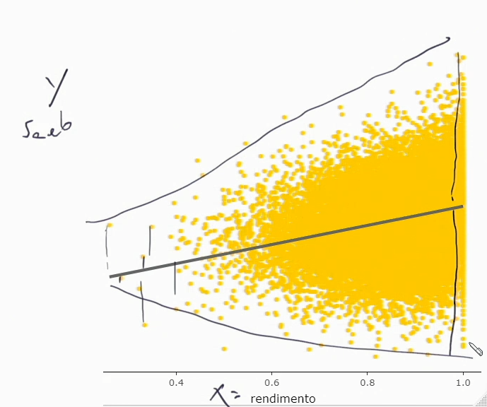

Relação entre os termos de erro e a variável x

Mas os termos de erro em tese tem que ser aleatório.

Se erro varia com x e x varia com y, então, erro tem relação com a y.

Significa que os termos de erro estão fazendo as vezes de alguma variável relevante x que é boa explicativa da y e que omiti do modelo.

Os termos de erro apresentarem a cara de “cone” (abrindo ou fechando, ou ambos), isso é chamado de heterocedasticidade (variância não constante dos termos de erro).

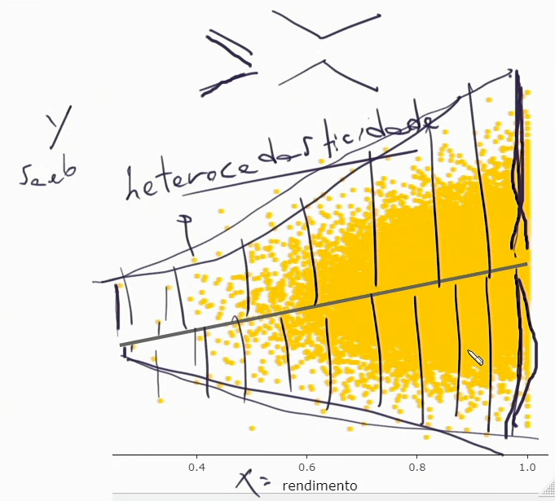

Esse é o principal indício de omissão de variável relevante do modelo.

Destacando cores para rede

#Plotando saeb em função de rendimento, com destaque para rede escolar

ggplotly(

ggplot(saeb_rend, aes(x = rendimento, y = saeb, color = rede, shape = rede)) +

geom_point(size = 1) +

xlab("rendimento") +

ylab("saeb") +

**scale_colour_viridis_d() +**

**theme_classic()**

)

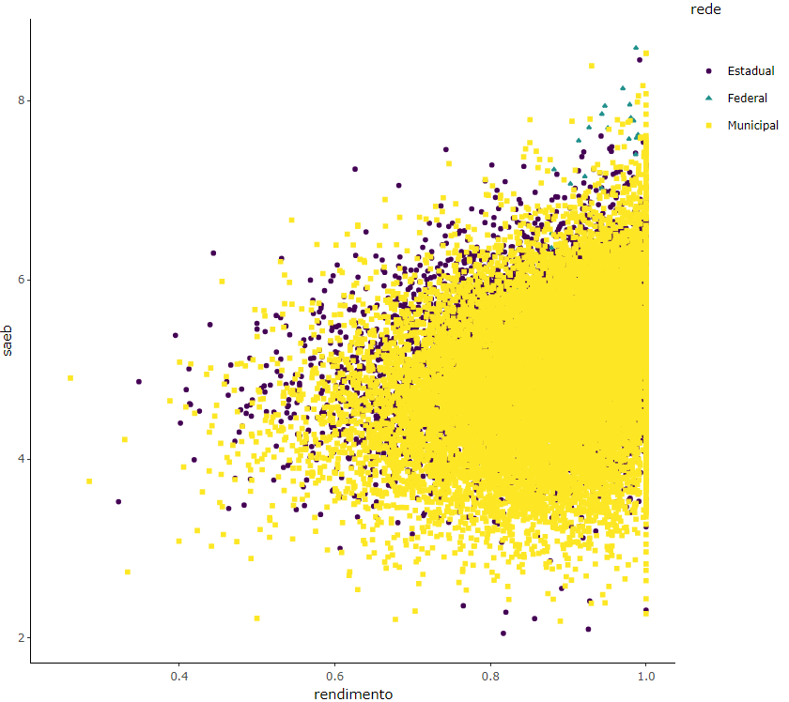

Ruim de ver.

Adicionando geom_smooth

#Plotando saeb em função de rendimento, com destaque para rede escolar e linear fits

ggplotly(

ggplot(saeb_rend, aes(x = rendimento, y = saeb, color = rede, shape = rede)) +

geom_point(size = 1) +

**geom_smooth(method = "lm", se = F)** +

xlab("rendimento") +

ylab("saeb") +

scale_colour_viridis_d() +

theme_classic()

)

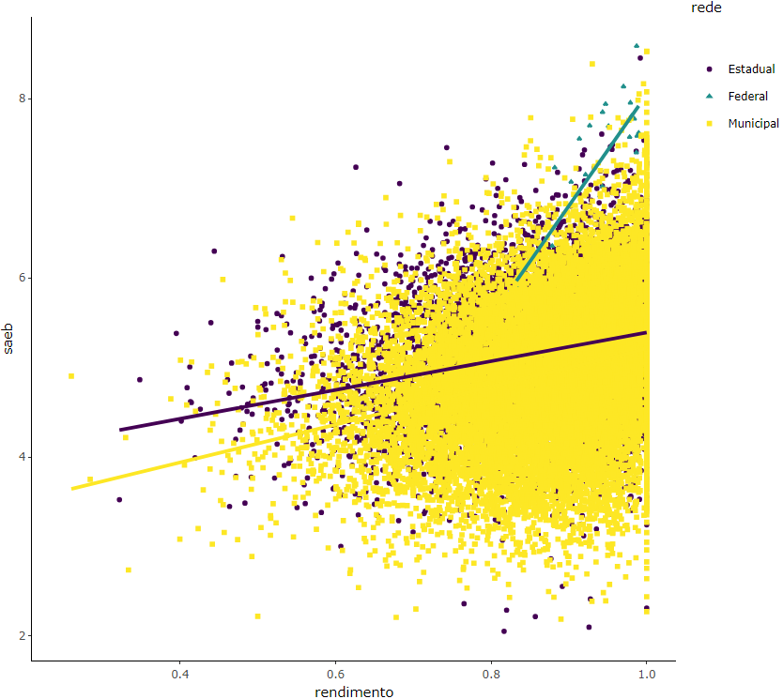

**Diagnóstico de Heterocedasticidade**

Estimação do Modelo de Regressão e Diagnóstico de Heterocedasticidade

Estimação do modelo:

modelosaeb <- lm(formula = saeb ~ rendimento, data = saeb_rend)

summary(modelosaeb)

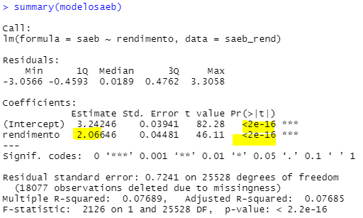

Todo mundo passou!

A cada um ponto que aumenta no fluxo (rendimento), aumenta 2 no aprendizado (SAEB).

**Teste de Heterocedasticidade de Breusch-Pagan**

Propuseram criar um erro p = (erro² / (somatória do erro² / n))

Esse erro vai ter uma soma do quadrado da regressão, divide por 2, responde a um qui²

Esse erro faz as vezes de uma variável.

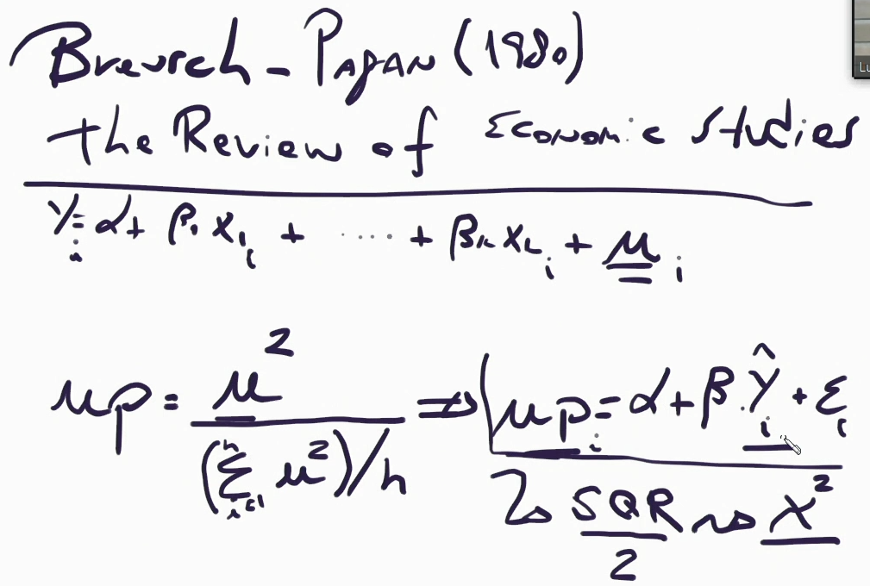

**Observação**:

saeb_rend$residuos <- modelosaeb$residuals

Não dá certo!!! Tem NA’s!



Também não dá pra fazer:

saeb_rend$residuos <- modelosaeb$fitted.values

Fazendo na marra:

na.rm = T → remover NA

saeb_rend$yhat <- predict(object = modelosaeb, newdata = saeb_rend)

saeb_rend$resid <- saeb_rend$saeb - saeb_rend$yhat

saeb_rend$up <- ((saeb_rend$resid)^2/((sum(saeb_rend$resid^2,na.rm = T))/(25530)))

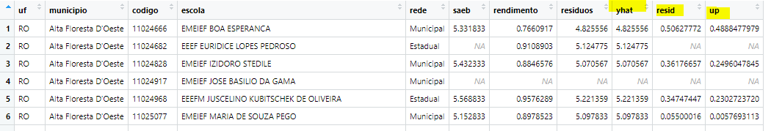

modelo_aux <- lm(formula = up ~ yhat, data = saeb_rend)

anova(modelo_aux)

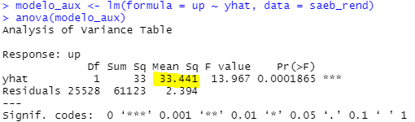

pchisq(33.441/2, df=1, lower.tail = F)



Fazendo automático (teste de Breusch-Pagan para diagnóstico de heterocedasticidade):

ols_test_breusch_pagan(modelosaeb)

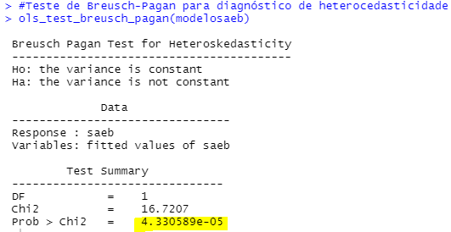

Esse p-value é estatisticamente significante, logo, tem heterocedasticidade → indica omissão de variável relevante.

Função ols_test_breusch_pagan do pacote olsrr

Presença de heterocedasticidade -> omissão de variável(is) explicativa(s) relevante(s)

H0 do teste: ausência de heterocedasticidade;

H1 do teste: heterocedasticidade, ou seja, correlação entre resíduos e uma ou mais

Variáveis explicativas, o que indica omissão de variável relevante!

Quais são as variáveis relevantes? Precisa de conhecimento do que está sendo analisado, estudos similares…

Tentando incluir variáveis que podem ser relevantes

Carregando novamente o banco original:

load(file = "saeb_rend.RData")

#################################################################################

# PROCEDIMENTO N-1 DUMMIES PARA UNIDADES FEDERATIVAS #

#################################################################################

saeb_rend_dummies_uf <- dummy_columns(.data = saeb_rend,

select_columns = "uf",

remove_selected_columns = T,

**remove_most_frequent_dummy = T**)

remove_most_frequent_dummy = T = para que a categoria que tenha mais escolas esteja no alfa (nesse caso, SP)

##################################################################################

# ESTIMAÇÃO DO MODELO DE REGRESSÃO MÚLTIPLA COM DUMMIES E #

# DIAGNÓSTICO DE HETEROCEDASTICIDADE #

##################################################################################

#Modelo considerando as UF's

modelosaeb_dummies_uf <- lm(formula = saeb ~ . -municipio -codigo -escola -rede,

data = saeb_rend_dummies_uf)

summary(modelosaeb_dummies_uf)

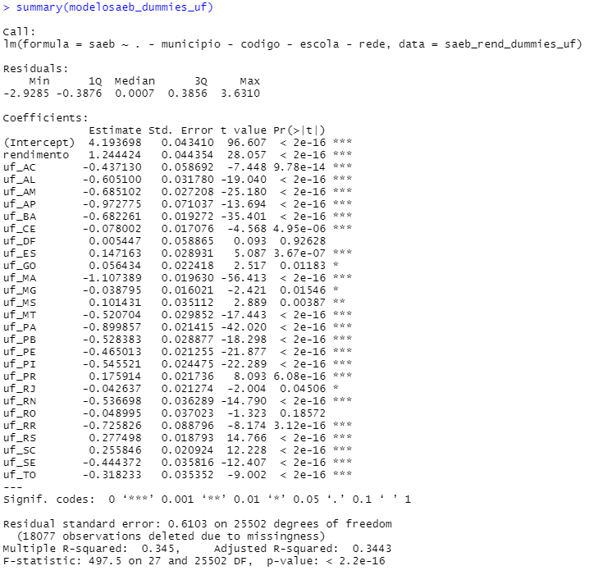

(obs: não aparece SP)

#Teste de Breusch-Pagan para diagnóstico de heterocedasticidade

ols_test_breusch_pagan(modelosaeb_dummies_uf)

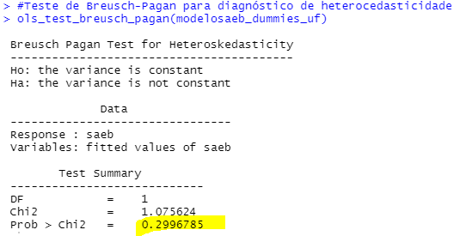

#Plotando saeb em função de rendimento, com destaque para UFs e linear fits

ggplotly(

ggplot(saeb_rend, aes(x = rendimento, y = saeb, color = uf, shape = uf)) +

geom_point(size = 1) +

geom_smooth(method = "lm", se = F) +

xlab("rendimento") +

ylab("saeb") +

scale_colour_viridis_d() +

theme_classic()

)

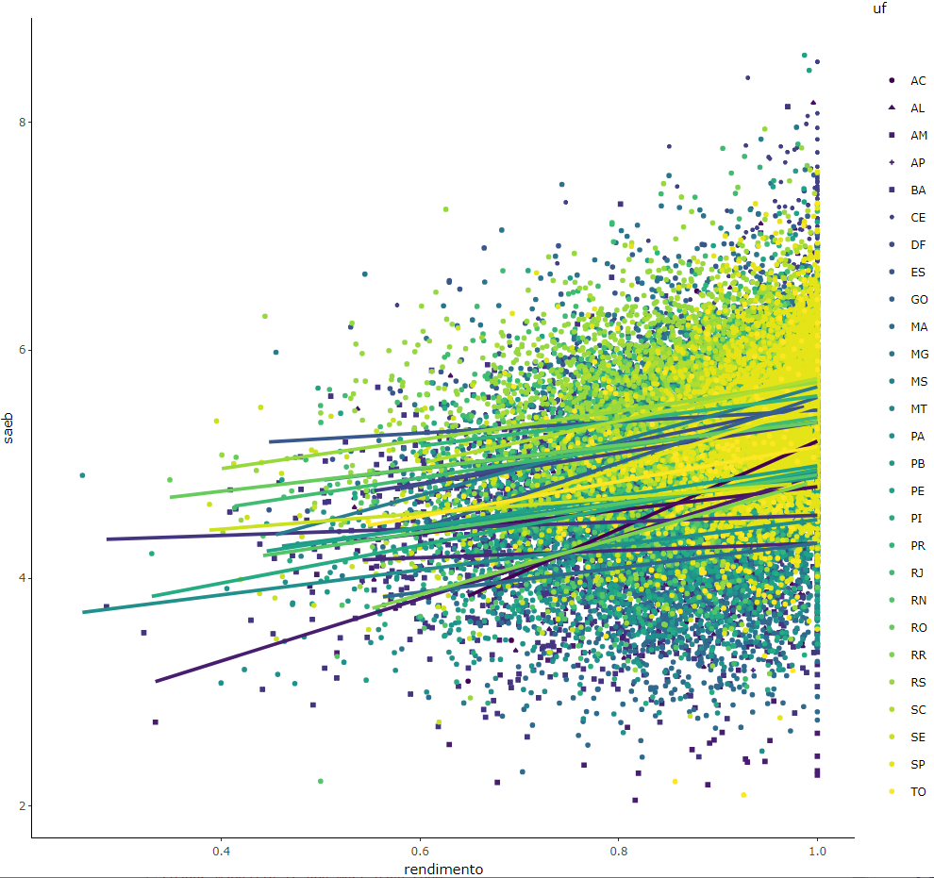

Uma reta por estado

**Observação**: se mudar a dummy de referência, muda a Breusch-Pagan? Não!

saeb_rend_dummies_uf <- dummy_columns(.data = saeb_rend,

select_columns = "uf",

remove_selected_columns = T,

**remove_first_dummy = T**)

Removendo agora o AC (acre no alfa)

#Teste de Breusch-Pagan para diagnóstico de heterocedasticidade

ols_test_breusch_pagan(modelosaeb_dummies_uf)

Mesma coisa:

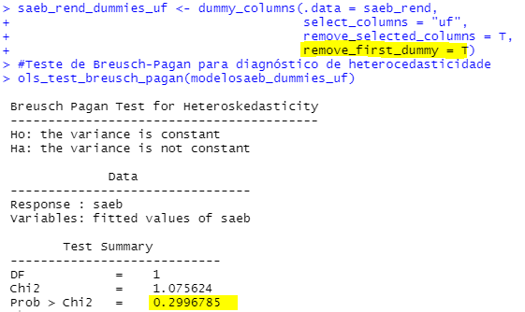

Tirando a Bahia (11a coluna):

saeb_rend_dummies_uf <- saeb_rend_dummies_uf[,-11]

Teste de Breusch-Pagan para diagnóstico de heterocedasticidade:

ols_test_breusch_pagan(modelosaeb_dummies_uf)

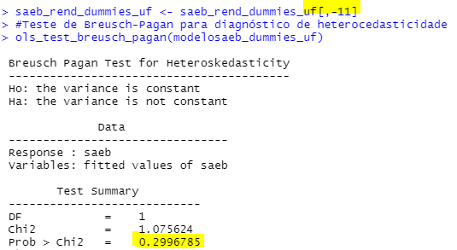

**Não muda** o Breusch-Pagan quando se troca o alfa

**Regressão Não Linear Múltipla com Dummies**

Carregamento da base de dados:

load(file = "planosaude.RData")

Observando os dados carregados da base planosaude:

glimpse(planosaude)

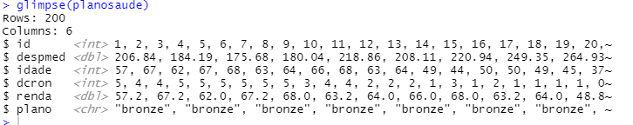

Variáveis:

* Id;
* Despesas médicas em R$;
* Idade em anos;
* Quantas doenças crônicas identificadas;
* Renda média familiar em unidades monetárias;
* Tipo de plano (bronze, esmeralda e ouro).

Estatísticas univariadas:

summary(planosaude)

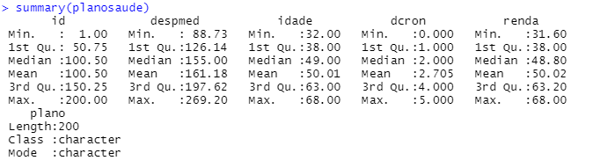

#Categorias da variável 'plano'

levels(factor(planosaude$plano))

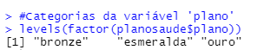

#Tabela de frequências absolutas da variável 'plano'

table(planosaude$plano)

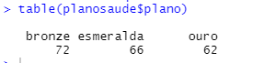

Deixando plano automatico como histograma no summary

planosaude$plano <- as.factor (planosaude$plano)

summary(planosaude)

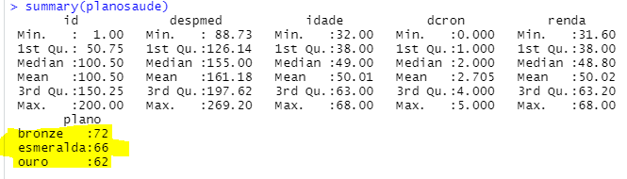

Estudo das correlações:

chart.Correlation((planosaude[2:5]), histogram = TRUE)

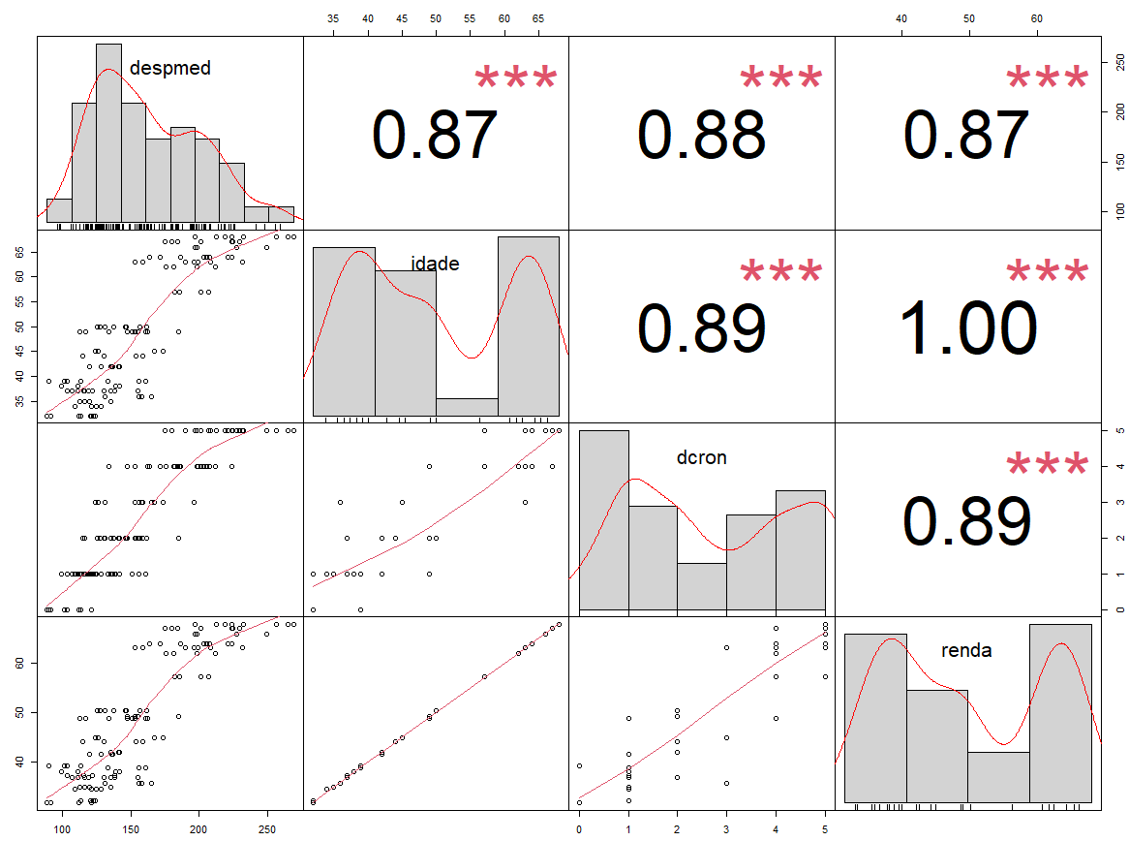

Quero analisar a despesa médica em função da idade, doenças crônicas, renda e plano.

3 categorias = 2 dummies

São 5x

Procedimento n-1 dummies:

planosaude_dummies <- dummy_columns(.data = planosaude,

select_columns = "plano",

remove_selected_columns = T,

remove_most_frequent_dummy = T)

Visualizando a base de dados dummizada:

planosaude_dummies %>%

kable() %>%

kable_styling(bootstrap_options = "striped",

full_width = F,

font_size = 19)

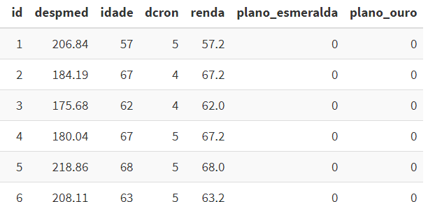

Plano bronze caiu no alfa

##################################################################################

# ESTIMAÇÃO DA REGRESSÃO LINEAR MÚLTIPLA #

##################################################################################

#Modelagem com todas as variáveis

modelo_planosaude <- lm(despmed ~ . - id, planosaude_dummies)

Despesas médicas em função de todo mundo (exceto id)

#Parâmetros do modelo_planosaude

summary(modelo_planosaude)

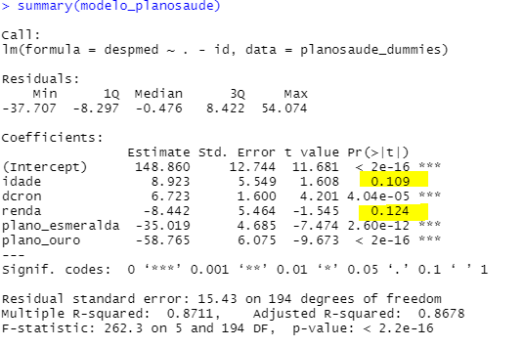

Idade e renda não passam

##################################################################################

# PROCEDIMENTO **STEPWISE**  #

##################################################################################

step_planosaude <- step(modelo_planosaude, k = 3.841459)

summary(step_planosaude)

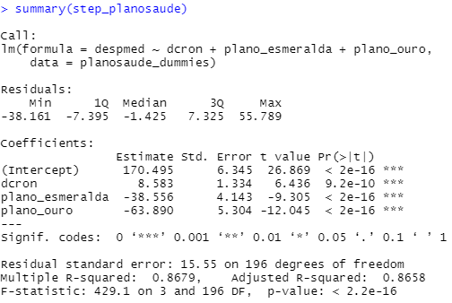

Realmente, idade e renda caíram fora.

Obs: comentários - renda interfere nas despesas médicas?

Melhor rodar modelos individuais para não ter dúvida da análise

modelo_renda <- lm(despmed ~ renda, planosaude_dummies)

summary (modelo_renda)

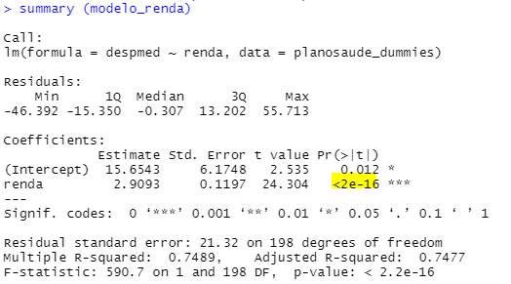

Renda passa.

Renda entraria no modelo, mas tem alguma variável x que esteja fazendo as vezes da renda, então pode ter correlação entre essa variável e outra.

Renda não entra no modelo múltiplo, pode ter colinearidade. Ou pode ser que não entre no linear. Pode testar outros.

##################################################################################

# TESTE DE VERIFICAÇÃO DA ADERÊNCIA DOS RESÍDUOS À NORMALIDADE #

##################################################################################

#Teste de **Shapiro-Francia**

sf.test(step_planosaude$residuals) #função sf.test do pacote nortest

Teste do shapido-francia do modelo step

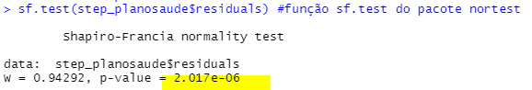

Não passou!!!!

#Plotando os resíduos do modelo step_planosaude

planosaude %>%

mutate(residuos = step_planosaude$residuals) %>%

ggplot(aes(x = residuos)) +

geom_histogram(color = "white",

fill = "#55C667FF",

bins = 15,

alpha = 0.6) +

labs(x = "Resíduos",

y = "Frequências") +

theme_bw()

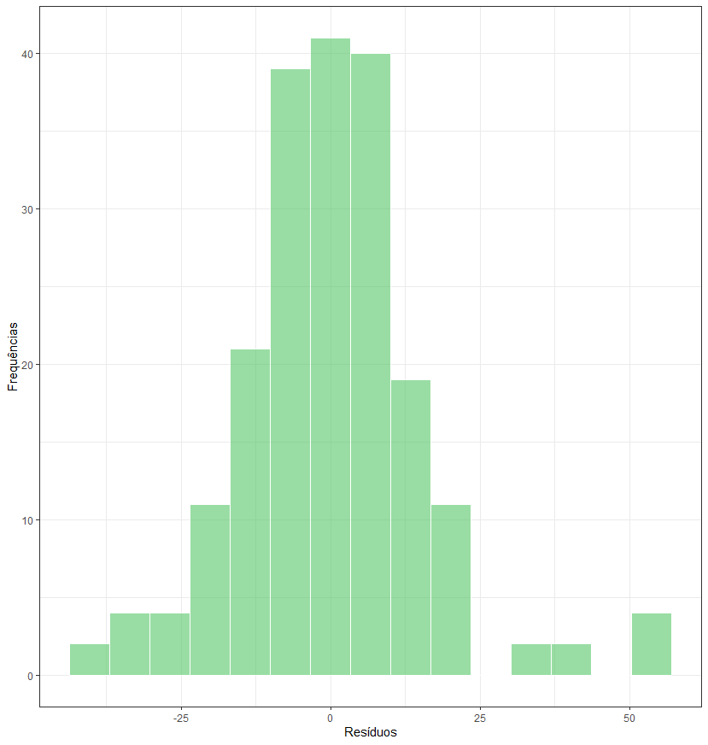

#Acrescentando uma curva normal teórica para comparação entre as distribuições

planosaude %>%

mutate(residuos = step_planosaude$residuals) %>%

ggplot(aes(x = residuos)) +

geom_histogram(aes(y = ..density..),

color = "white",

fill = "#55C667FF",

bins = 15,

alpha = 0.6) +

stat_function(fun = dnorm,

args = list(mean = mean(step_planosaude$residuals),

sd = sd(step_planosaude$residuals)),

size = 2, color = "grey30") +

scale_color_manual(values = "grey50") +

labs(x = "Resíduos",

y = "Frequência") +

theme_bw()

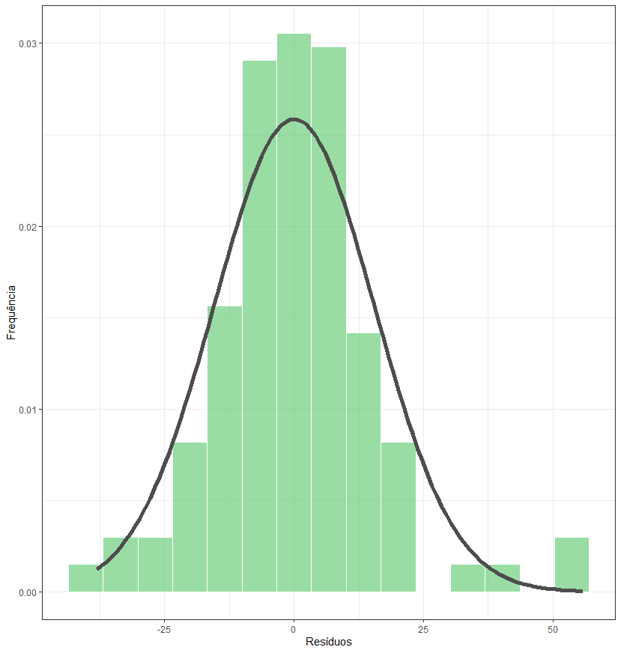

#Kernel density estimation (KDE) - forma não-paramétrica para estimar a

#função densidade de probabilidade de uma variável aleatória

planosaude_dummies %>%

ggplot() +

geom_density(aes(x = step_planosaude$residuals), fill = "#55C667FF") +

labs(x = "Resíduos do Modelo Stepwise",

y = "Densidade") +

theme_bw()

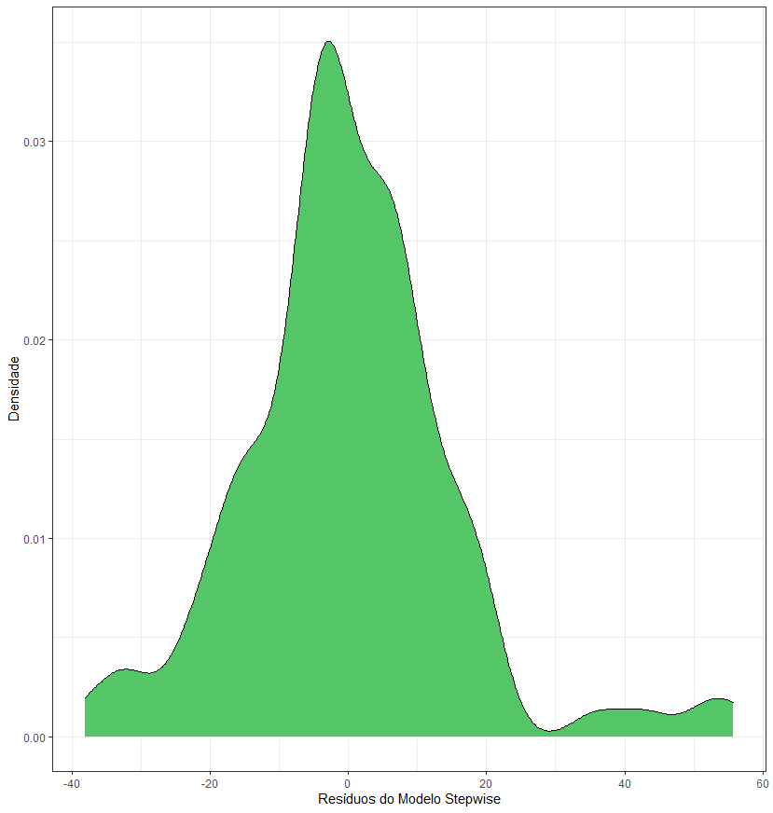

Não passou, provavelmente não é linear

##################################################################################

# DIAGNÓSTICO DE HETEROCEDASTICIDADE #

##################################################################################

#Teste de Breusch-Pagan para diagnóstico de heterocedasticidade

ols_test_breusch_pagan(step_planosaude)

#função ols_test_breusch_pagan do pacote olsrr

#Presença de heterocedasticidade -> omissão de variável(is) explicativa(s) relevante(s)

#H0 do teste: ausência de heterocedasticidade.

#H1 do teste: heterocedasticidade, ou seja, correlação entre resíduos e uma ou mais

#variáveis explicativas, o que indica omissão de variável relevante!

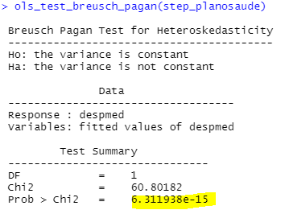

Tem heteroscedasticidade

#Adicionando fitted values e resíduos do modelo 'step_planosaude'

#no dataset 'planosaude_dummies'

planosaude_dummies$fitted_step <- step_planosaude$fitted.values

planosaude_dummies$residuos_step <- step_planosaude$residuals

#Gráfico que relaciona resíduos e fitted values do modelo 'step_planosaude'

planosaude_dummies %>%

ggplot() +

geom_point(aes(x = fitted_step, y = residuos_step),

color = "#55C667FF", size = 3) +

labs(x = "Fitted Values do Modelo Stepwise",

y = "Resíduos do Modelo Stepwise") +

theme_bw()

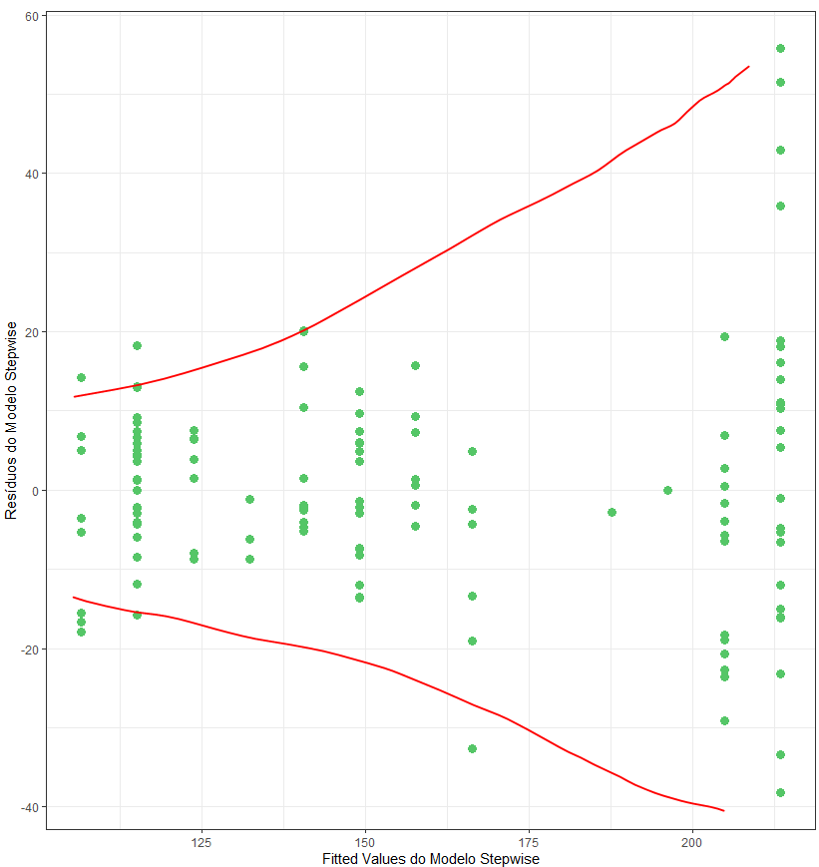

##################################################################################

# TRANSFORMAÇÃO DE BOX-COX #

##################################################################################

#Para calcular o lambda de Box-Cox

lambda_BC <- powerTransform(planosaude$despmed)

lambda_BC

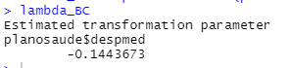

#Inserindo o lambda de Box-Cox na nova base de dados para a estimação de um

#novo modelo

planosaude_dummies$bcdespmed <- (((planosaude$despmed ^ lambda_BC$lambda) - 1) /

lambda_BC$lambda)

#Visualizando a nova variável na base de dados

planosaude_dummies %>%

select(id, despmed, bcdespmed, everything()) %>%

kable() %>%

kable_styling(bootstrap_options = "striped",

full_width = F,

font_size = 14)

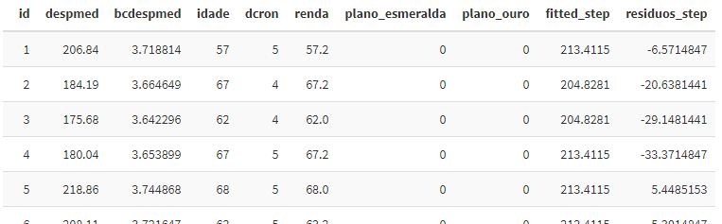

#Estimando um novo modelo múltiplo com dummies

modelo_bc_planosaude <- lm(formula = bcdespmed ~ . -id -despmed -fitted_step

-residuos_step,

data = planosaude_dummies)

#Parâmetros do modelo

summary(modelo_bc_planosaude)

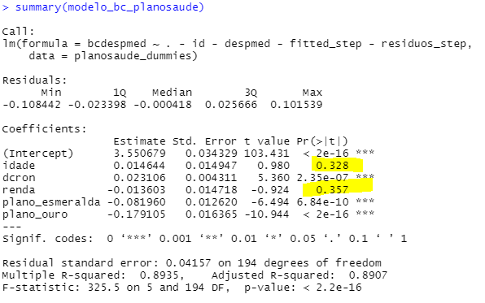

Ainda não passa

#Aplicando o procedimento Stepwise

step_bc_planosaude <- step(modelo_bc_planosaude, k = 3.841459)

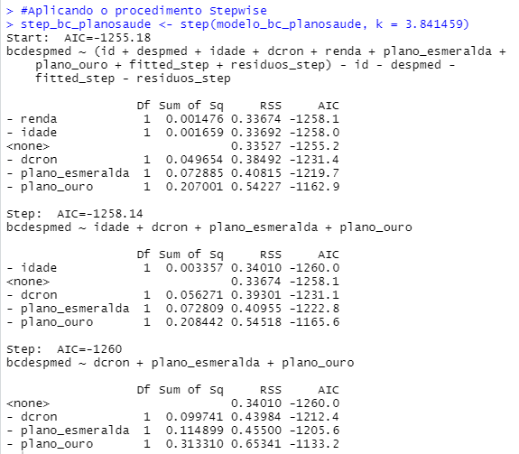

summary(step_bc_planosaude)

#Verificando a normalidade dos resíduos do modelo step_bc_planosaude

#Teste de Shapiro-Francia

sf.test(step_bc_planosaude$residuals) #função sf.test do pacote nortest

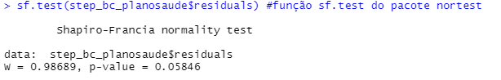

#Plotando os novos resíduos do modelo step_bc_planosaude com curva normal teórica

planosaude_dummies %>%

mutate(residuos = step_bc_planosaude$residuals) %>%

ggplot(aes(x = residuos)) +

geom_histogram(aes(y = ..density..),

color = "white",

fill = "#440154FF",

bins = 15,

alpha = 0.6) +

stat_function(fun = dnorm,

args = list(mean = mean(step_bc_planosaude$residuals),

sd = sd(step_bc_planosaude$residuals)),

size = 2, color = "grey30") +

scale_color_manual(values = "grey50") +

labs(x = "Resíduos",

y = "Frequência") +

theme_bw()

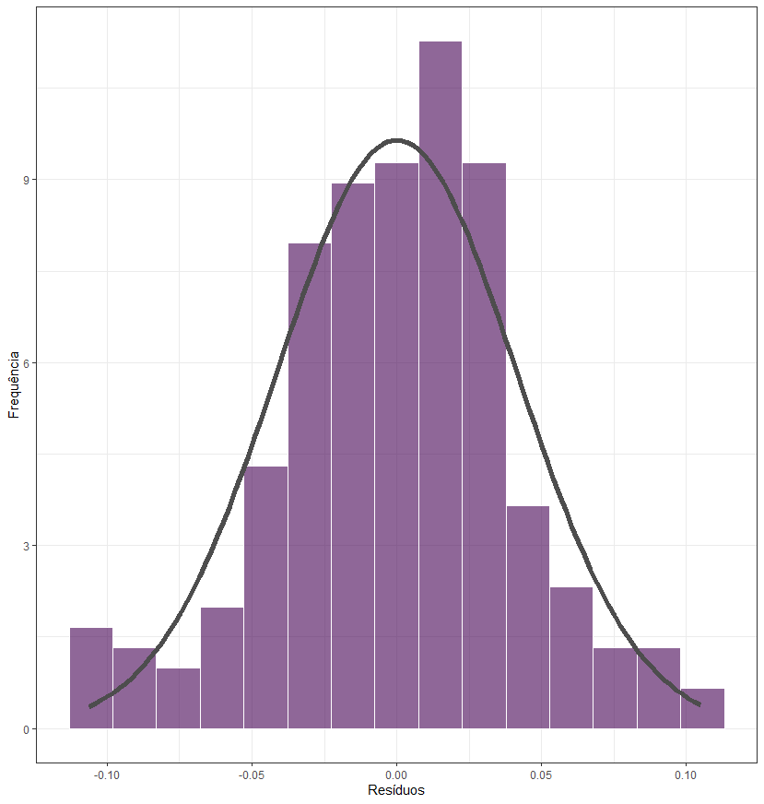

#Kernel density estimation (KDE)

planosaude_dummies %>%

ggplot() +

geom_density(aes(x = step_bc_planosaude$residuals), fill = "#440154FF") +

labs(x = "Resíduos do Modelo Stepwise com Transformação de Box-Cox",

y = "Densidade") +

theme_bw()

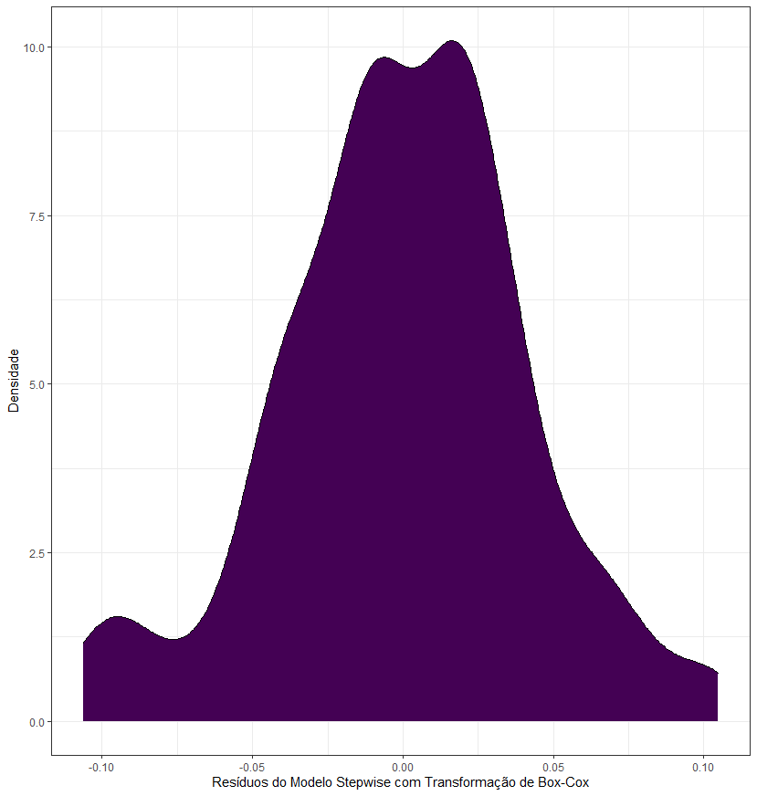

#Diagnóstico de Heterocedasticidade para o Modelo Stepwise com Box-Cox

ols_test_breusch_pagan(step_bc_planosaude)

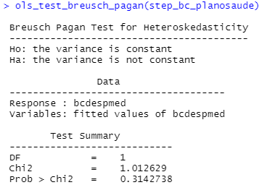

#Adicionando fitted values e resíduos do modelo 'step_bc_planosaude'

#no dataset 'planosaude_dummies'

planosaude_dummies$fitted_step_novo <- step_bc_planosaude$fitted.values

planosaude_dummies$residuos_step_novo <- step_bc_planosaude$residuals

#Gráfico que relaciona resíduos e fitted values do modelo 'step_bc_planosaude'

planosaude_dummies %>%

ggplot() +

geom_point(aes(x = fitted_step_novo, y = residuos_step_novo),

color = "#440154FF", size = 3) +

labs(x = "Fitted Values do Modelo Stepwise com Transformação de Box-Cox",

y = "Resíduos do Modelo Stepwise com Transformação de Box-Cox") +

theme_bw()

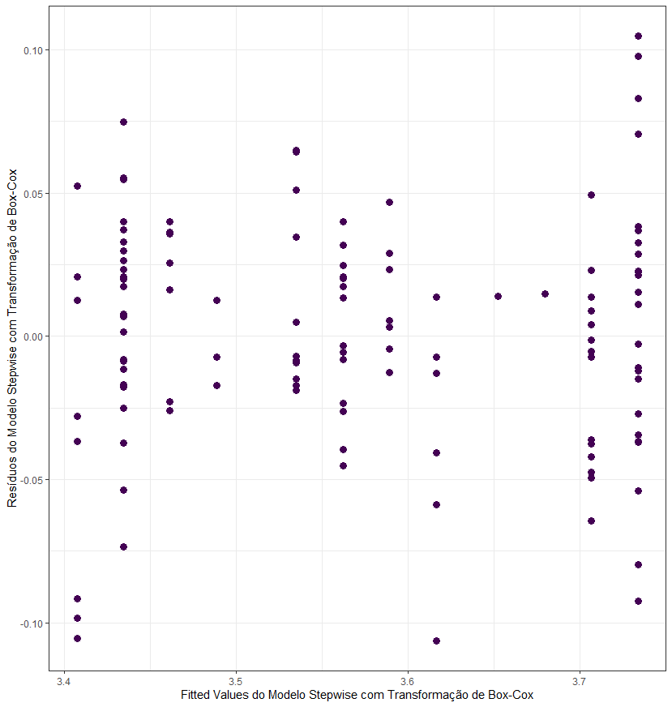

Modelo final, com box-cox e breusch pagan

Obs:

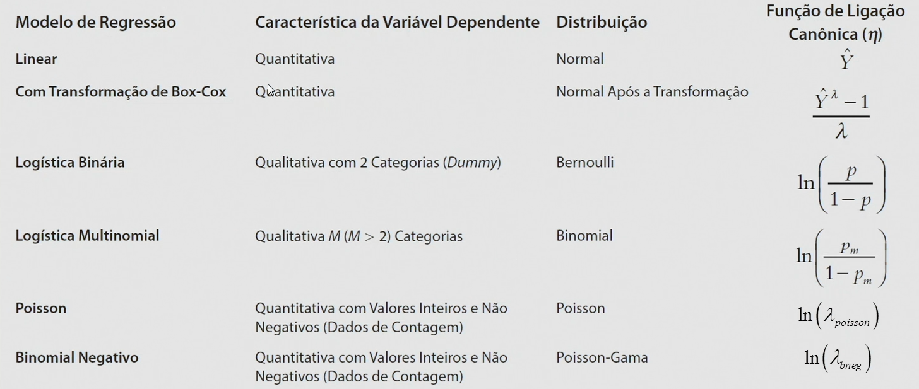

Essas 4 aulas foram modelos lineares e com transformação de box-cox

Próxima - distribuição Bernoulli, qualitativas com 2 categorias (dummy)

Y vai ser quali - não tem variância, não tem erro nem R^2.

Obs:

Quando tem mais mais de uma variável, o OLS VIF de uma variável dá o comparativo pra todas as demais

ols_vif_tol(step_bc_planosaude)

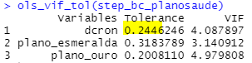

modelo_aux_plano <- lm(dcron ~plano_esmeralda + plano_ouro, data = planosaude_dummies)

summary (modelo_aux_plano)

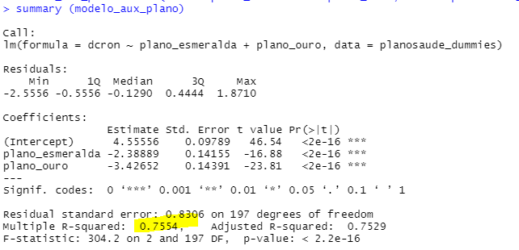

1 - R² da dcron dá todas as outras

Dcron → 1-0,2446246 = 0,7554

Observação: VIF para Dummy = cuidado para interpretação, quem disse que dummy tem variância?

# Aula 37 - Supervised Machine Learning: Modelos Logísticos Binários e Multinomiais I (2021-08-24)

Prof Luiz Paulo Lopes Favero

**Introdução**

* **Logística Binária**: onde y representa variável qualitativa apenas com 2 categorias;
* **Logística Multinomial**: onde y representa variável qualitativa com mais de 2 categorias.

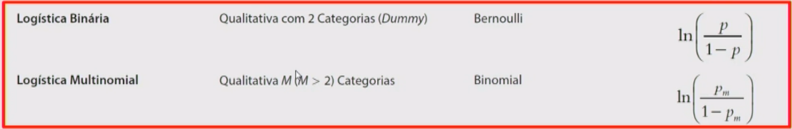

Não se roda modelos OLS (função Ln) quando temos categorias, por exemplo:

* Não = 0;
* Sim = 1;
  + Evento de interesse, ex: ter crédito, não ficar doente.

Y com 2 categorias = binária

Y com 3+ categorias = multinomial (ex: sim, não, talvez)

**Regressão Logística Binária**

É a técnica supervisionada de machine learning utilizada para explicar ou predizer a probabilidade de ocorrência de determinado evento em função de uma ou mais variáveis explicativas.

* Variável dependente: binária:
  + Resultados interpretados em termos de probabilidades;
* Variáveis preditoras X: métricas ou não métricas.

Objetivos:

* Atribuição de Probabilidades:
  + Estimar a probabilidade de ocorrência de determinado evento ou de que uma observação venha a se enquadrar nessa ou naquela categoria;
  + Exemplo: qual é a probabilidade de x cair no grupo 1 ou 2?
* Classificação em categorias:
  + Classificar indivíduos ou observações em categorias específicas.

Conceitos:

* **Probabilidade**:
  + Probabilidade de ocorrência do evento = p;
* **Chance**:
  + Odds;
  + Probabilidade de ocorrência do evento e a probabilidade do não evento = p/(1-p)
* **Logito**:
  + Logaritmo natural da chance de ocorrência de uma resposta do tipo “sim”.

**Probabilidade**:

Seja Y a resposta a um estímulo (sim ou não).

Pode ser a preferência por um produto, adimplência, aprovação em um curso, etc.

**p**: probabilidade da resposta “sim”.

**1 - p**: probabilidade da resposta “não”.

**Chance (Odds)**:

Chance (odds) de ocorrência de um evento:

* p: Evento;
* 1 - p: Não evento;
* Chance = p / (1 - p).

Exemplos:

* Se p = 0,50;
  + Chance = 1;
  + 1 para 1;
* Se p = 0,75;
  + Chance = 3;
  + 3 para 1;
* Se p = 0,25;
  + Chance = 1 / 3
  + 1 para 3.

**Probabilidade** e **Chance (Odds)**:

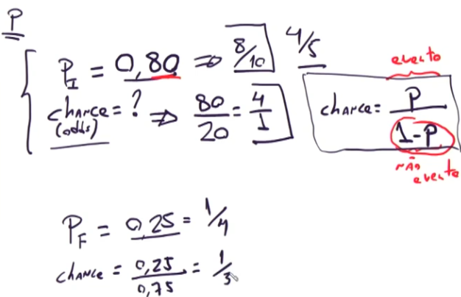

Probabilidade de aprovação = 80% = 0,8;

Probabilidade de reprovação = 100% - 80% = 20% = 0,2;

Chance (odds) de aprovação = 80 / 20 → 80 em ser e 20 em não ser = 4 / 1.

Probabilidade de aprovação = 25% = 0,25;

Probabilidade de reprovação = 100% - 25% = 75% = 0,75

Chance (odds) de aprovação = 0,25 / 0,75 → 1/3

**Modelo logístico binário**

Vimos no passado: OLS → variável quantitativa



Agora:

Logaritmo natural (p / (1 - p))

Ln (chance do evento) = alfa + beta1 x1 + …. + betak xk

Por hora: alfa + beta1 x1 + …. + betak xk = Z = logito

Isolando a probabilidade

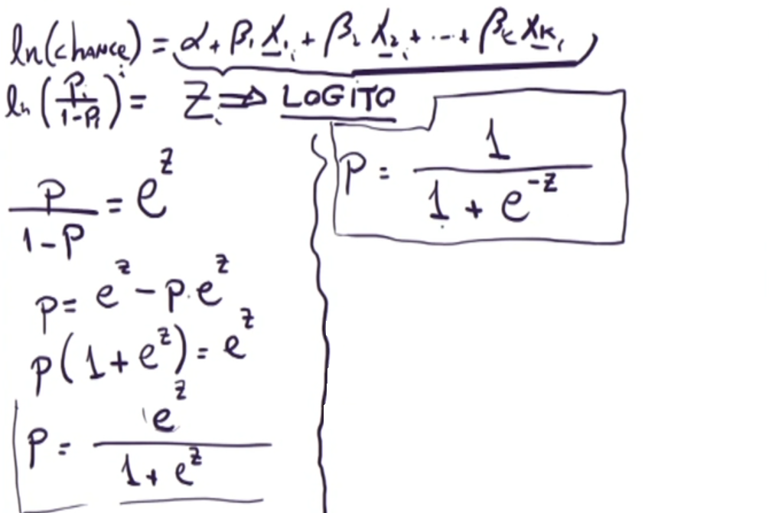

Carregando o logito novamente:

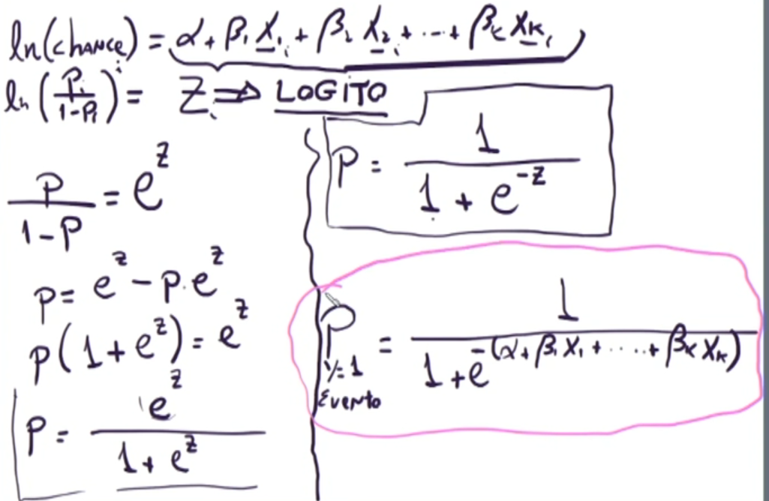

Se variável quantitativa, Modelo OLS (seta verde)

Se variável qualitativa, modelo logístico binário (detalhe em rosa)

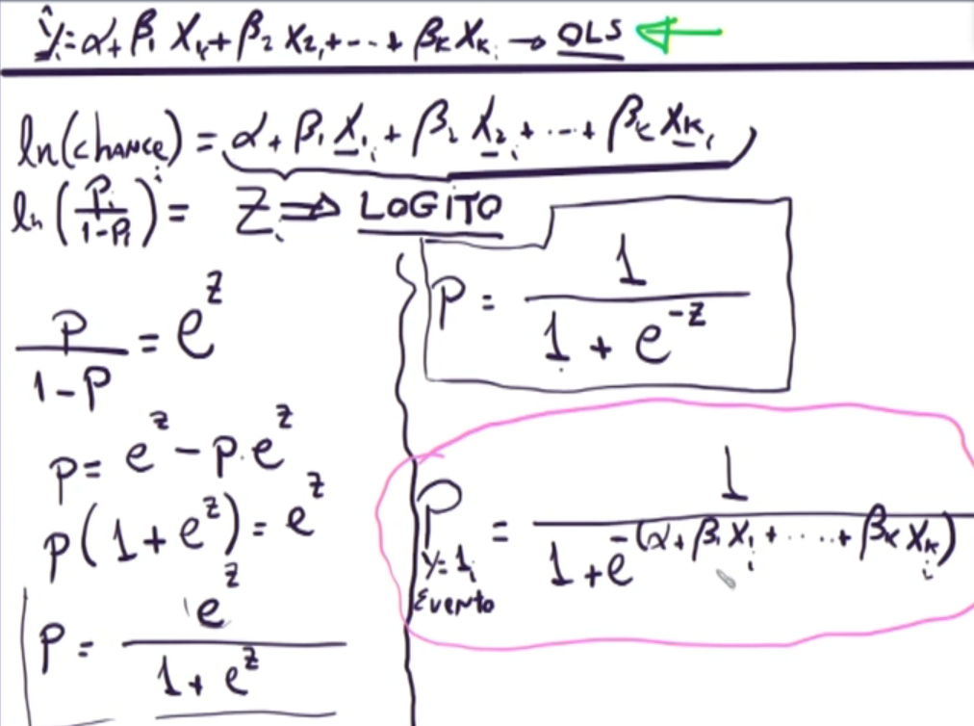

**Observação**: o logito, em tese, pode variar de infinito a - infinito.

Fazendo no excel:

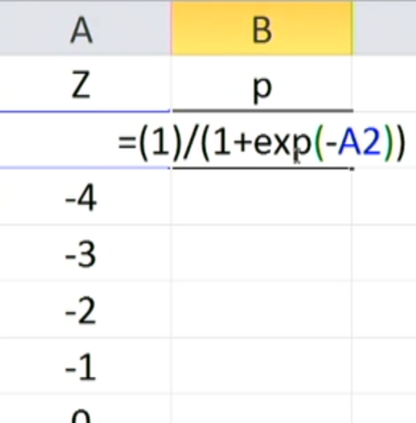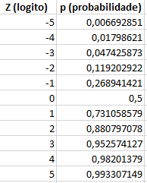

NÃO ESQUECER DO SINAL!!!

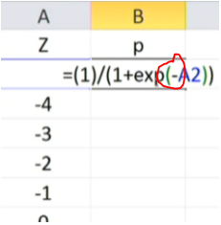

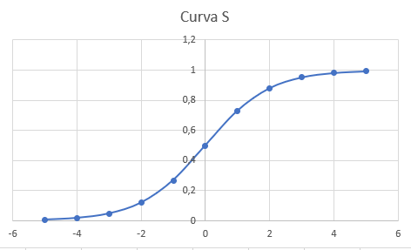

Curva S = curva logística que é assintótica entre 0 e 1.

Nunca a probabilidade vai ser menor que zero ou maior que 1

Ln da chance em função do logito = função logística = sigmóide.

A curva logística, ou sigmóide, descreve a relação entre a probabilidade associada à ocorrência de determinado evento e um conjunto de variáveis preditoras.

**Observação**:

* Y = alfa + beta x → só vale para OLS onde Y é explicado por variáveis quantitativas;
* Se variáveis qualitativas, parte da probabilidade, Ln da chance.

Exercício comparativo com uma regressão linear:

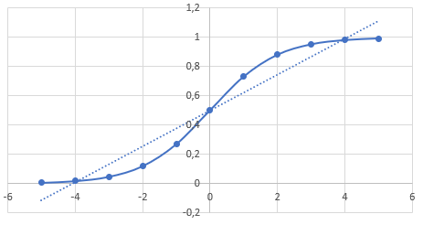

Probabilidade só varia de 0 a 1

**Observação**:

* Não faz sentido falar aqui em R² = percentual de variança da Y em relação à x;
* Aqui não estamos falando em desvio e variação, aqui temos só probabilidade, histograma.

Vamos estimar os parâmetros alfa e betas, mas não mais por mínimo quadrado. Não faz sentido falar de resíduos, não comparamos Y com Y^.

* Definida para que se estabeleça a probabilidade de ocorrência de determinado evento e a importância das variáveis explicativas para esta ocorrência;
* Estimação dos parâmetros: processo iterativo para maximizar o acerto da probabilidade de ocorrência de um evento à sua real ocorrência;
  + Método de Máxima Verossimilhança;
* Os resultados atribuíveis à variável dependente estarão entre 0 e 1;
* Análise do ajuste do modelo: testes de significância dos parâmetros e tabela de classificação (matriz de confusão).

**Na prática**

Instalação e carregamento de pacotes necessários:

Pacotes utilizados:

pacotes <- c("plotly","tidyverse","knitr","kableExtra","fastDummies","rgl","car",

"reshape2","jtools","lmtest","caret","pROC","ROCR","nnet","magick",

"cowplot")

if(sum(as.numeric(!pacotes %in% installed.packages())) != 0){

instalador <- pacotes[!pacotes %in% installed.packages()]

for(i in 1:length(instalador)) {

install.packages(instalador, dependencies = T)

break()}

sapply(pacotes, require, character = T)

} else {

sapply(pacotes, require, character = T)

}

"Lmtest" → teste de razão de verossimilhança

"Caret" → gerar matriz de confusão

"pROC" → gerar curvas ROC

"ROCR" → gerar estatística de sensitividade

"Nnet” → para rodar modelo logístico multinomial

**Observação**: probit = parte do pressuposto que a sigmóide vai ser construída a partir da curva normal acumulada.

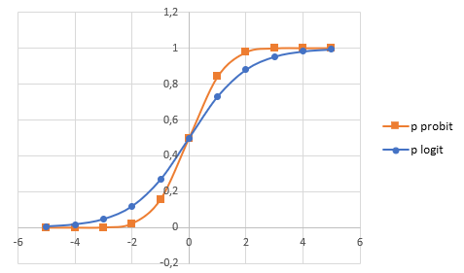

Técnicas diferentes para analisar (a probit fica assintótica mais rapidamente).

**Observação**:

* Se variável quali está no x = tem que dummizar
* Se variável quali está no y = tem que fazer modelo logístico binário

**Regressão Logística Binária - Parte Conceitual**:

Criando uma função de probabilidade de ocorrência de um evento:

prob <- function(z){

prob = 1 / (1 + exp(-z))

}

Plotando a curva sigmóide teórica de ocorrência de um evento para um range do logito z entre -5 e +5:

data.frame(z = -5:5) %>%

ggplot() +

stat_function(aes(x = z, color = "Prob. Evento"),

fun = prob,

size = 2) +

geom_hline(yintercept = 0.5, linetype = "dotted") +

scale_color_manual("Legenda:",

values = "#440154FF") +

labs(x = "Logito z",

y = "Probabilidade") +

theme_bw()

Plotando uma sigmóide teórica, replicando o excel:

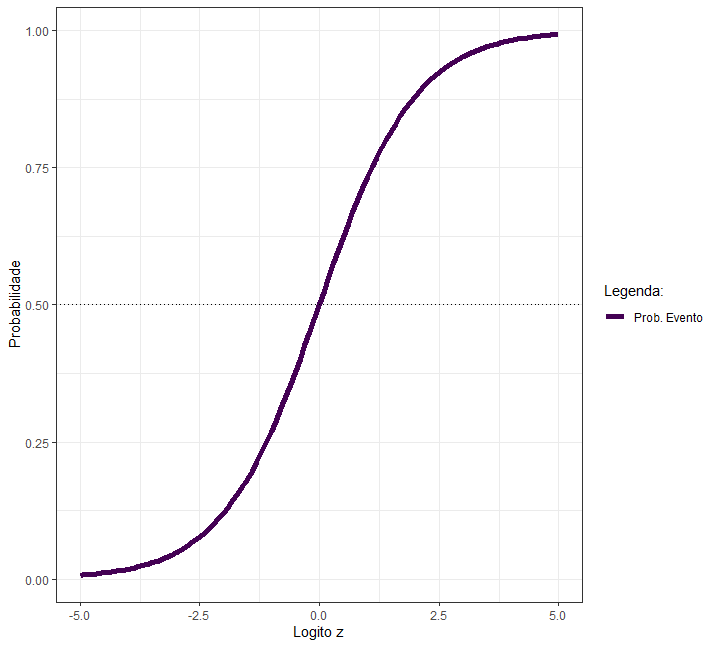

**Regressão Logística Binária**:

Carregamento da base de dados:

load(file = "Atrasado.RData")

Visualizando a base de dados:

Atrasado %>%

kable() %>%

kable_styling(bootstrap_options = "striped",

full_width = F,

font_size = 25)

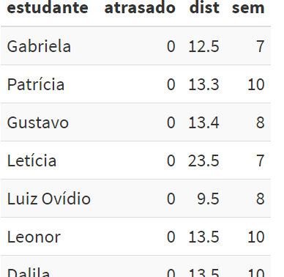

Se chegou ou não atrasado em função da distância e da quantidade de semáforos no caminho.

Atrasado → label → variável dicotômica

0 = não chegou atrasado

1 = chegou atrasado

Pergunta de pesquisa: chegar ou não atrasado é função da distância e semáforos.

Y só tem 2 categorias e é qualitativa

Variáveis x são quantitativas (não precisa dummizar)

Estatísticas descritivas univariadas da base de dados:

summary(Atrasado)

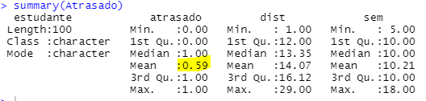

Está como quantitativa. Não existe média de estar ou não atrasado.

Tabela de frequências absolutas da variável 'atrasado':

table(Atrasado$atrasado)

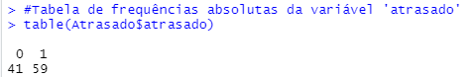

Tabela de frequências.

Fazendo uma vez na mão:

Abrindo AtrasadoMáximaVerossimilhança.xlsx

Banco de dados:

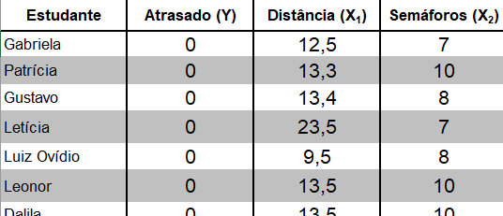

Criando o logito:

=$J$3+$J$5*C2+$J$7*D2

Alfa + beta1 x1 + beta2 x2

Probabilidade p

=(1)/(1+EXP(-E2))

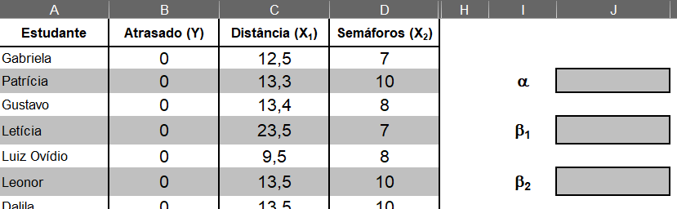

LL = Log Likelihood = log da verossimilhança

Função Densidade de Probabilidade da Distribuição Bernoulli:

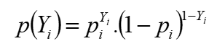

Bernoulli:

Qual a probabilidade de P = 1?

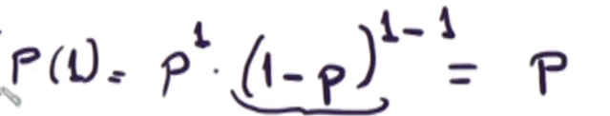

Probabilidade de ser evento = é o próprio evento

Qual a probabilidade de P = 0?

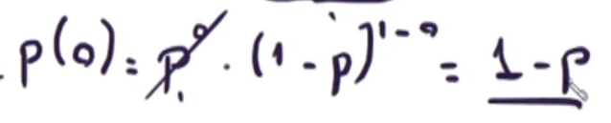

Probabilidade de não ser evento = é 1- evento

No nosso exemplo, não quer acertar individualmente, quer acertar todos.

Vamos criar uma função de verossimilhança

Produto de todos os LL

Produtória:

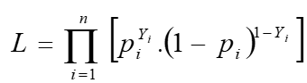

Transformando produtória em somatória:

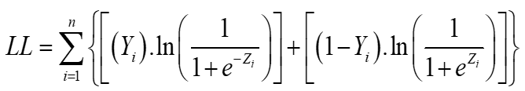

No Excel: =(B2*LN(F2))+((1-B2)*LN(1-F2))

Quero maximizar o LL = maximizar o acerto entre o comportamento da y e os valores previstos a partir dos comportamentos estimados dos parâmetros (alfa e beta), levando em consideração a função densidade da Y.

Então haverá um modelo que se ajusta ao comportamento.

Não temos mínimos quadrados aqui (só pra quanti)

Usamos o Solver no excel para achar os parâmetros que maximizem a soma dos LL

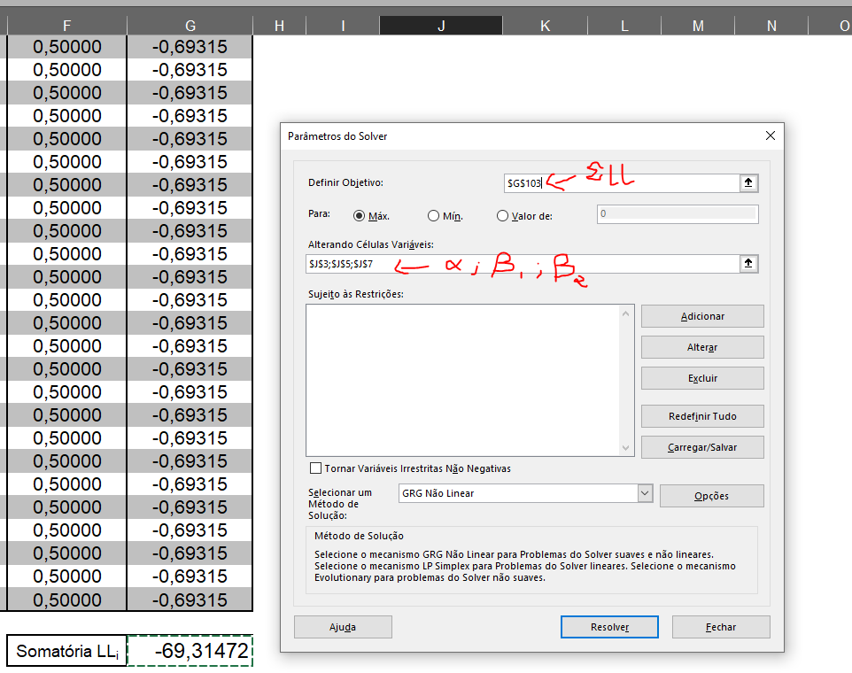

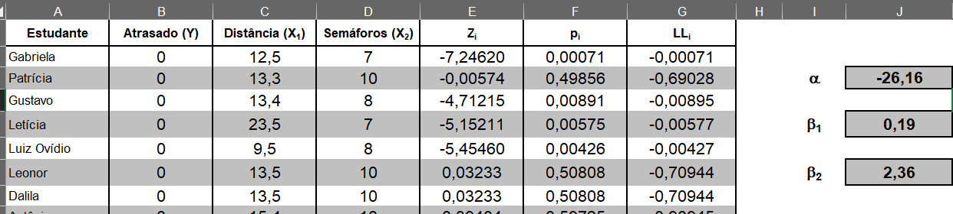

Novo LL:

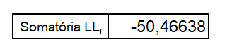

Estimação de um modelo logístico binário:

modelo_atrasos <- glm(formula = atrasado ~ dist + sem,

data = Atrasado,

family = "binomial")

Fórmula agora é GLM

**Observação**: Glm family = "binomial" → logística binária

Parâmetros do modelo_atrasos:

summary(modelo_atrasos)

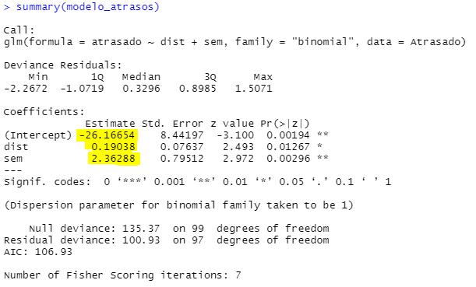

Alfa, Beta1 e Beta2

Estimamos parâmetros de um modelo logístico binário por verossimilhança partindo do pressuposto que a distribuição é Bernoulli.

**Observação**: não gera t de student, gera estatística z:

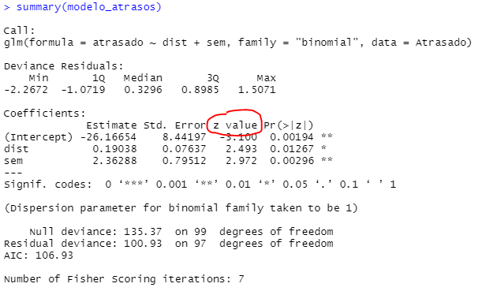

**Observação**: não se troca alfa por zero!!!!!

Probabilidade de se chegar atrasado = 1 = Sim:

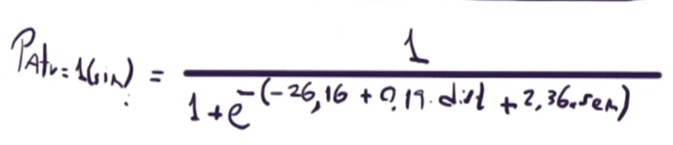

Note que não há a explicitação da estatística geral do modelo, nem tampouco do valor de LL e dos intervalos de confiança.

Extração do valor de Log-Likelihood (LL):

logLik(modelo_atrasos)

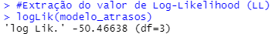

Outras maneiras de apresentar os outputs do modelo função summ do pacote jtools:

summ(modelo_atrasos, confint = T, digits = 3, ci.width = .95)

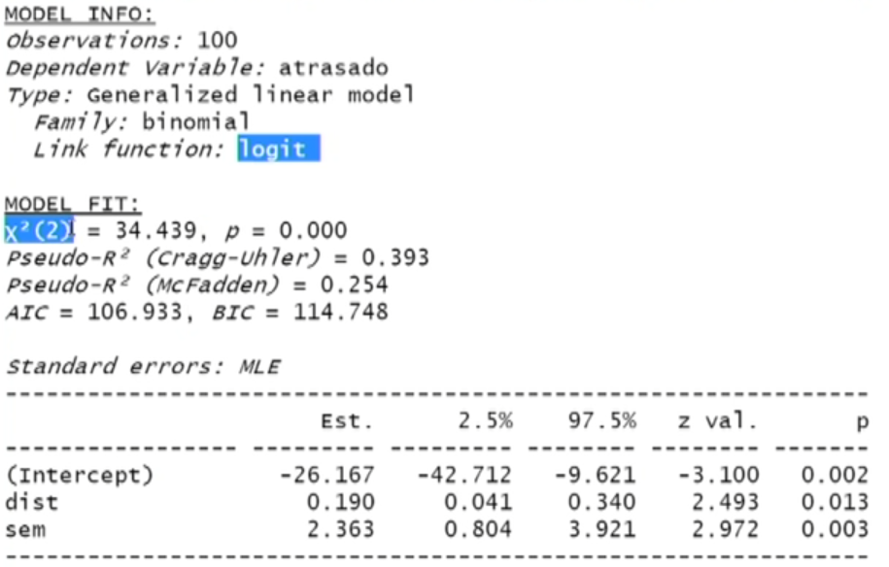

Análogo ao chi²

Não tem Anova, R²…

modelo_nulo <- glm(formula = atrasado ~ 1, data = Atrasado, family = "binomial")

logLik(modelo_nulo)

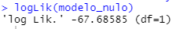

chi2 <- -2 * (logLik(modelo_nulo) - logLik(modelo_atrasos))

chi2

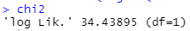

pchisq(chi2, df = 2, lower.tail = F)



Ou seja:

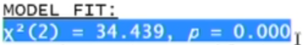

Pelo menos um beta estatísticamente relevante.

Detalhe: chi2 não sai no summary, sai no summ.

Outro exemplo de critério:

Akaike Info Criterion:

AIC = -2 * LL(modelo) + 2 * K (inlcui alfa)

AIC <- -2 * (logLik(modelo_atrasos)) + 2 * 3

AIC

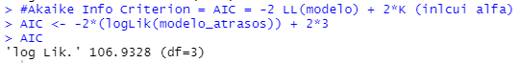

Se há dois modelos para comparar, escolhe-se o menor AIC.

Quanto maior o logLik melhor, mas o AIC tem o -2, logo, quanto menor, melhor

Outro exemplo de critério:

Bayesian Info Criterion:

BIC = -2 * LL(modelo) + 2* K (inlcui alfa) * ln(n = tamanho da amostra)

BIC <- -2 * (logLik(modelo_atrasos)) + 3 * log(100)

BIC

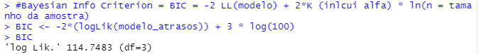

Quanto menor o BIC, melhor.

E os Pseudo R² (Cragg-Uhler) e (MacFadden)

Ps: péssimo nome: “Pseudo”

#Pseudo R^2(MacFadden) =[-2 LL(modelo nulo) - (-2 LL(modelo))]/(-2* LL(modelo_nulo))

pseudor2MF <- (-2 * logLik(modelo_nulo) - (-2 * logLik(modelo_atrasos))) / (-2*logLik(modelo_nulo))

pseudor2MF

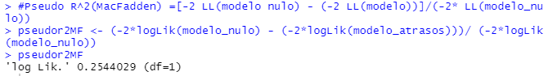

#Pseudo R^2 (Cragg-Uhler) = [1-(e^LLo/e^LL)^(2/n)]/[1-(e^LLo)^(2/n)]]

Dá 0,392799

Fazendo errado, usando linear:

modelo_atrasos_errado <- lm(formula = atrasado ~dist + sem, data = Atrasado)

Vai rodar pq a variável está como quanti, mesmo que 0 e 1.

scale = F --> para não vir os betas padronizados:

export_summs(modelo_atrasos, modelo_atrasos_errado, scale = F)

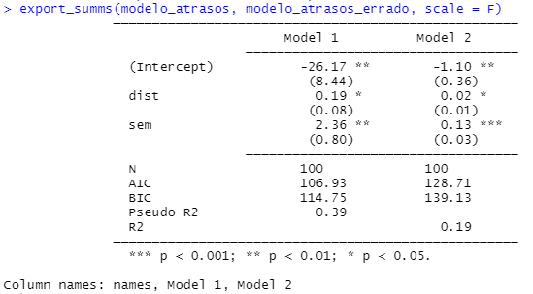

Model 1 = modelo logístico

Model 2 = errado

Nesse caso em específico, até que as significâncias estão altas (os ***)

Mas dá para verificar como os alfas e betas são muito diferentes

#se eu atribuir ela como quanti

Atrasado$atrasado <- as.factor(Atrasado$atrasado)

view(Atrasado)

#não roda mais o modelo errado

modelo_atrasos_errado <- lm(formula = atrasado ~dist + sem, data = Atrasado)

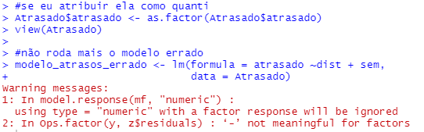

Usando o modelo:

Fazendo predições para o modelo_atrasos. Exemplo: qual a probabilidade média de se chegar atrasado quando o trajeto tem 7 km e passa-se por 10 semáforos no percurso?

predict(object = modelo_atrasos,

data.frame(dist = 7, sem = 10),

type = "response")

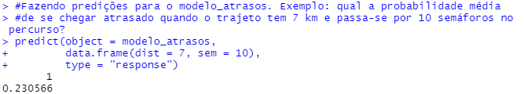

Já é a probabilidade: 23%

No excel:

=1/(1+EXP(-(-26,16+0,19*7+2,36*10)))

= 0,226181426

Obs: LL é o paralelo do R^2, aqui vamos optar por modelos com maior LL (melhor ajuste entre valores reais e previstos)

**Matriz confusão**

P hat = P^

Adicionando os valores previstos de probabilidade da base de dados:

Atrasado$phat <- modelo_atrasos$fitted.values

#Visualizando a base de dados com a variável 'phat'

Atrasado %>%

kable() %>%

kable_styling(bootstrap_options = "striped",

full_width = F,

font_size = 22)

Aplicando o modelo pra todos os valores = probabilidade de ocorrência do “1”

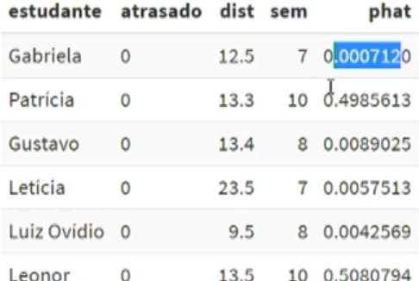

Como se compara? Define o **ponto de corte (cutoff)**

Se p^ for >= cutoff (que eu vou definir) = evento, classificação, 1

Se p^ for < cutoff (que eu vou definir) = não evento, 0

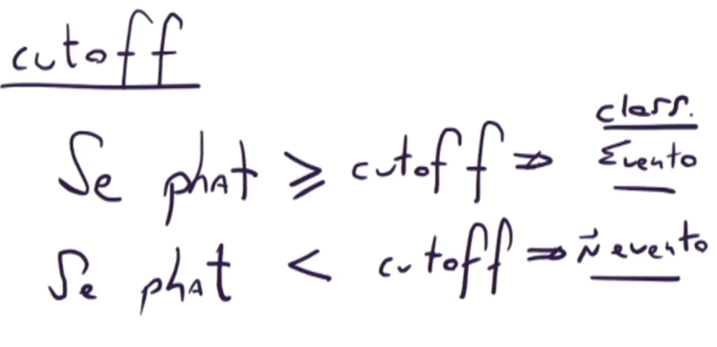

Se eu definir cutoff de 0,5 = 50%

Gabriela = menor que cutoff = não evento, e de fato deu certo

Patrícia = menor que cutoff = não evento, e de fato deu certo

Mas! Se o cutoff fosse 0,4,

Gabriela = menor que cutoff = não evento, e de fato deu certo

Patrícia = maior que cutoff = não evento, e ERREI

#Matriz de confusão para cutoff = 0.5 (função **confusionMatrix** do pacote caret)

confusionMatrix(table(predict(modelo_atrasos, type = "response") >= 0.5,

Atrasado$atrasado == 1)[2:1, 2:1])

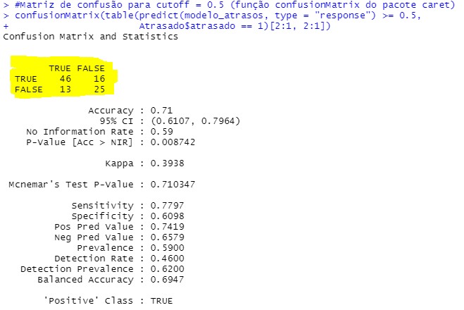

(em amarelo, a matriz de confusão)

Nas linhas: é o classificado (previsto)

Nas colunas: é o real

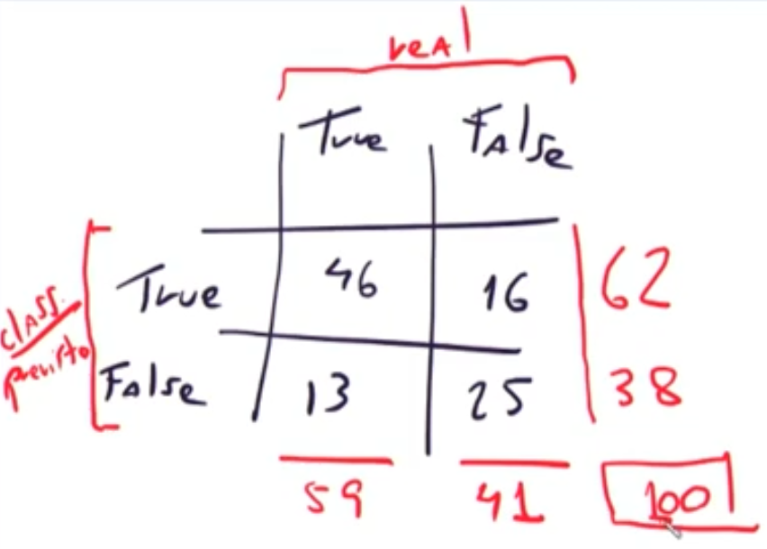

Conclusões:

* Tenho 46 observações que foram evento e tiveram um p^ acima de meio:
  + Classifiquei como evento = ACERTEI
* Tenho 13 observações que foram evento e tiveram um p^ abaixo de meio:
  + Classifiquei como não evento = ERREI
* Tenho 16 observações que não foram evento e tiveram um p^ acima de meio:
  + Classifiquei como evento = ERREI
* Tenho 13 observações que não foram evento e tiveram um p^ abaixo de meio:
  + Classifiquei como não evento = ACERTEI

Qual a acurácia do meu modelo para cutoff de meio? = 46+25 / (total = 100) = 71%

2 outros indicadores da matriz de confusão:

* Sensitividade:
  + Taxa de acerto só de quem foi evento;
  + 46 / 59 = 77,97%;
* Especificidade:
  + Taxa de acerto dos não eventos;
  + 25 / 41 = 60,98%.

#Visualizando os principais indicadores desta matriz de confusão

data.frame(Sensitividade = confusionMatrix(table(predict(modelo_atrasos,

type = "response") >= 0.5,

Atrasado$atrasado == 1)[2:1, 2:1])[["byClass"]][["Sensitivity"]],

Especificidade = confusionMatrix(table(predict(modelo_atrasos,

type = "response") >= 0.5,

Atrasado$atrasado == 1)[2:1, 2:1])[["byClass"]][["Specificity"]],

Acurácia = confusionMatrix(table(predict(modelo_atrasos,

type = "response") >= 0.5,

Atrasado$atrasado == 1)[2:1, 2:1])[["overall"]][["Accuracy"]]) %>%

kable() %>%

kable_styling(bootstrap_options = "striped", position = "center",

full_width = F,

font_size = 27)

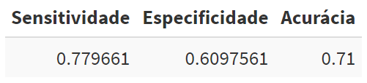

E se mudar o cutoff?

#Matriz de confusão para cutoff = 0.3

confusionMatrix(table(predict(modelo_atrasos, type = "response") >= 0.3,

Atrasado$atrasado == 1)[2:1, 2:1])

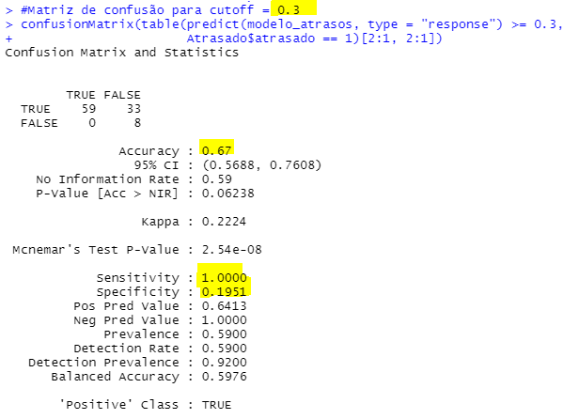

Acertou todo mundo que foi evento, mas desbalanceou, muitos que são “não evento” foram classificados como “evento”

Acertou 100% da sensitividade e errou muito a especificidade

E cutoff de 0,7?

#Matriz de confusão para cutoff = 0.7

confusionMatrix(table(predict(modelo_atrasos, type = "response") >= 0.7,

Atrasado$atrasado == 1)[2:1, 2:1])

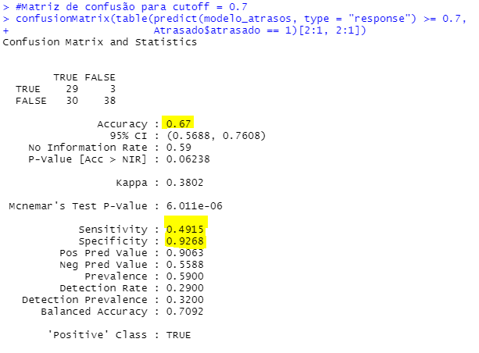

Acurácia permanece igual, mas agora a maior parte são classificados como não evento.

Perde muito na sensitividade, mas tem ganho na especificidade

Igualando os critérios de especificidade e de sensitividade:

Tentaremos estabelecer um critério que iguale a probabilidade de acerto daqueles que chegarão atrasados (sensitividade) e a probabilidade de acerto daqueles que não chegarão atrasados (especificidade).

ATENÇÃO:

* O que será feito a seguir possui fins didáticos, apenas;
* DE NENHUMA FORMA o procedimento garante a maximização da acurácia do modelo.

Função prediction do pacote ROCR:

predicoes <- prediction(predictions = modelo_atrasos$fitted.values,

labels = Atrasado$atrasado)

A função prediction, do pacote ROCR, cria um objeto com os dados necessários para a futura plotagem da curva ROC.

Função performance do pacote ROCR:

dados_curva_roc <- performance(predicoes, measure = "sens")

A função peformance(), do pacote ROCR, extrai do objeto 'predicoes' os dados de sensitividade e de especificidade para a plotagem.

Criando data frame a partir da sensitividade da performande e outro a partir da especificidade

Desejamos os dados da sensitividade e de especificidade. Então, devemos digitar os seguintes códigos:

sensitividade <- (performance(predicoes, measure = "sens"))@y.values[[1]]

especificidade <- (performance(predicoes, measure = "spec"))@y.values[[1]]

Extraindo os cutoffs:

cutoffs <- dados_curva_roc@x.values[[1]]

Até o momento, foram extraídos 3 vetores: 'sensitividade', 'especificidade' e 'cutoffs'. Poder-se-ia plotar normalmente a partir daqui com a linguagem base do R, mas demos preferência à ferramenta ggplot2. Assim, criamos um data frame que contém os vetores mencionados.

dados_plotagem <- cbind.data.frame(cutoffs, especificidade, sensitividade)

Visualizando o novo data frame dados_plotagem:

dados_plotagem %>%

kable() %>%

kable_styling(bootstrap_options = "striped",

full_width = F,

font_size = 22)

Variando o cutoff, qual o valor de sensitividade e de especificidade

Plotando:

ggplotly(dados_plotagem %>%

ggplot(aes(x = cutoffs, y = especificidade)) +

geom_line(aes(color = "Especificidade"),

size = 1) +

geom_point(color = "#95D840FF",

size = 1.9) +

geom_line(aes(x = cutoffs, y = sensitividade, color = "Sensitividade"),

size = 1) +

geom_point(aes(x = cutoffs, y = sensitividade),

color = "#440154FF",

size = 1.9) +

labs(x = "Cutoff",

y = "Sensitividade/Especificidade") +

scale_color_manual("Legenda:",

values = c("#95D840FF", "#440154FF")) +

theme_bw())

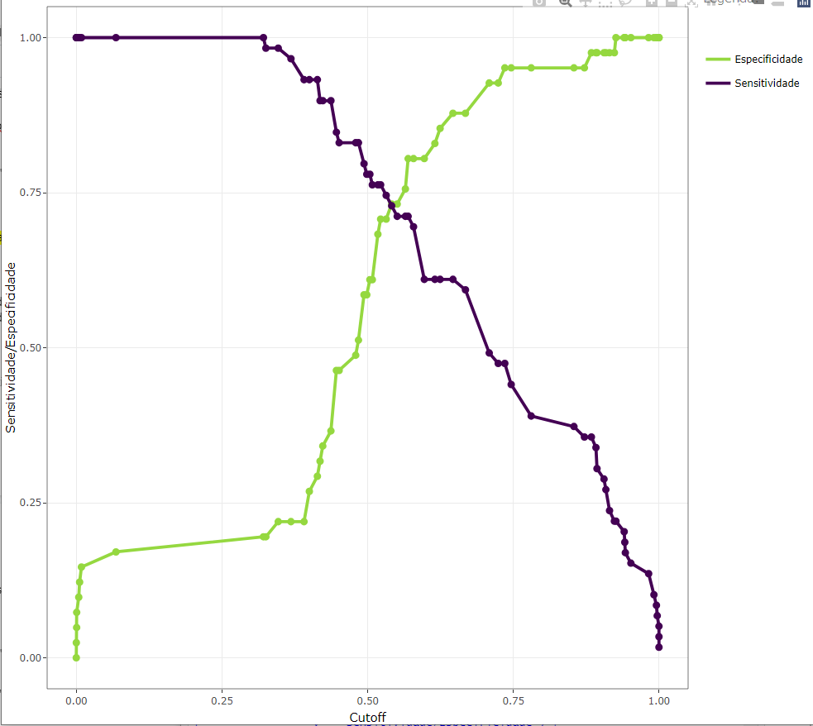

ps:

Essa é uma análise de **sensibilidade** (NÃO confunda com sensitividade)

O ideal seriam curvas:

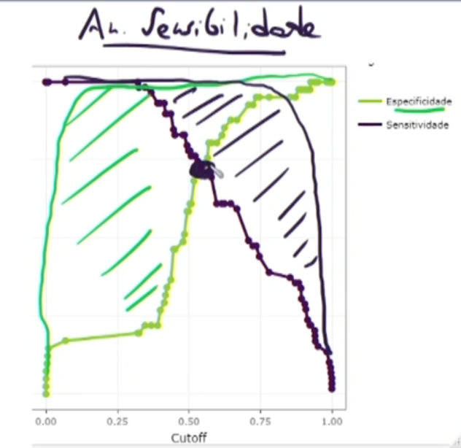

Conclusões:

* Para valores baixos de cutoff, tem muita perda de especificidade; e
* Para valores altos, tem muita perda de sensitividade.

Não necessariamente esse valor onde as curvas se juntam, maximiza a acurácia.

Por vezes o objetivo do modelo é maximizar a especificidade ou a sensitividade.

**Curva ROC**

ROC:

* Receiver Operating Characteristic;
* Característica operacional do receptor.

Análoga a essa, mas mostra a acurácia (taxa de acerto global) do modelo sem depender do cutoff.

Construção da Curva ROC:

função roc do pacote pROC:

ROC <- roc(response = Atrasado$atrasado,

predictor = modelo_atrasos$fitted.values)

ggplotly(

ggroc(ROC, color = "#440154FF", size = 1) +

geom_segment(aes(x = 1, xend = 0, y = 0, yend = 1),

color="grey40",

size = 0.2) +

labs(x = "Especificidade",

y = "Sensitividade",

title = paste("Área abaixo da curva:",

round(ROC$auc, 3),

"|",

"Coeficiente de Gini",

round((ROC$auc[1] - 0.5) / 0.5, 3))) +

theme_bw()

)

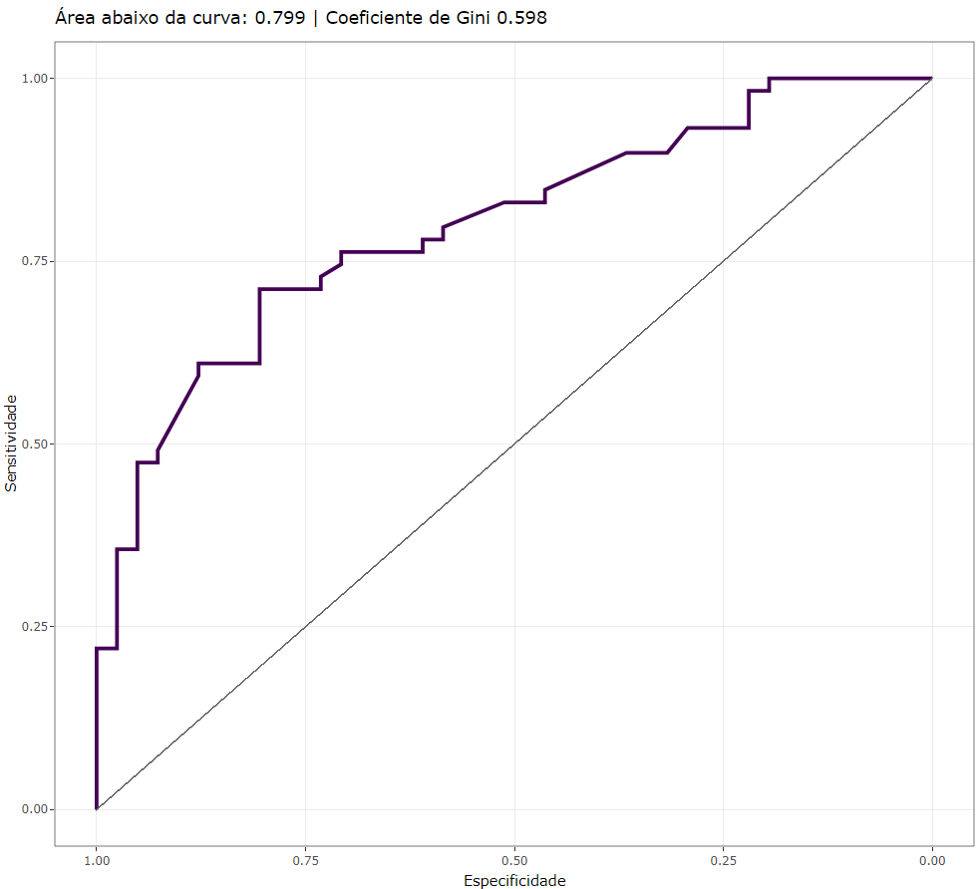

Relação entre sensitividade e especificidade para cada um dos cutoff

Sensitividade varia de 0 a 1

Especificidade varia de 1 a 0

Cada ponto é um cutoff

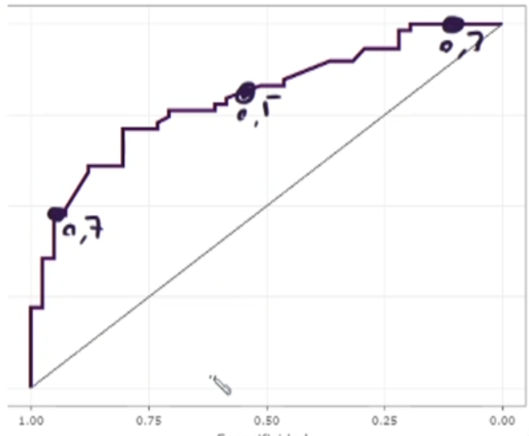

A área abaixo da curva ROC é de 0,799

Se a área é de 100%, acertou todos os dados:

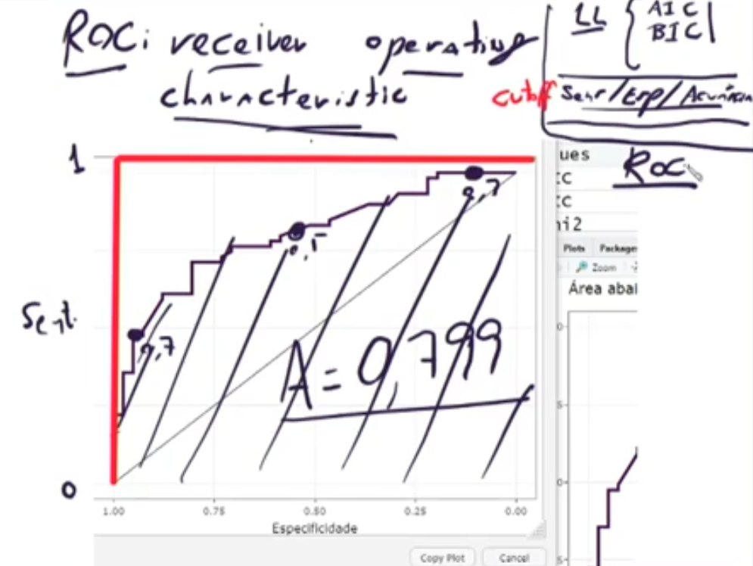

Mas não é, no nosso caso, a área deu 0,799.

Qual o melhor? O que tem a maior área = casa com maior LL (raríssimas exceções)

Como aumenta a área abaixo da curva ROC? Aumentando a quantidade de variáveis X cujos parâmetros se mostraram significativamente relevantes após stepwise.

Observação: Coeficiente de Gini = 0,598

**Gini**:

É a relação entre área abaixo da curva e acima do eixo (verde) e caso a ROC fosse 100 (vermelho).

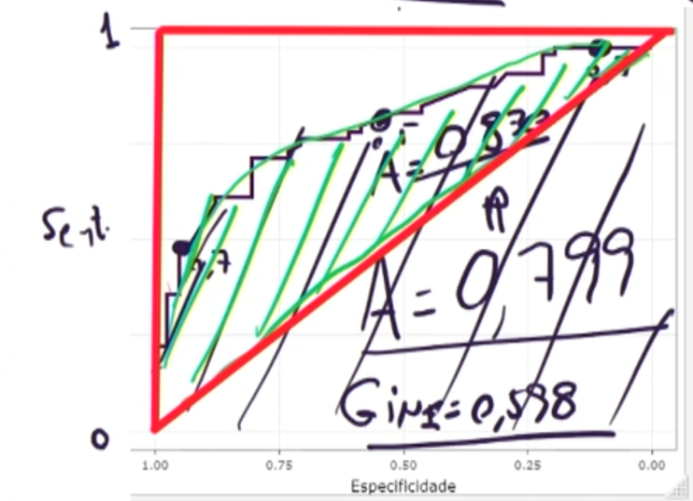

GINI = ROC - 0,5/0,5

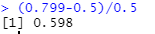

(Outro indicador)

Resumo:

Partindo do pressuposto que Y segue uma distribuição bernoulli:

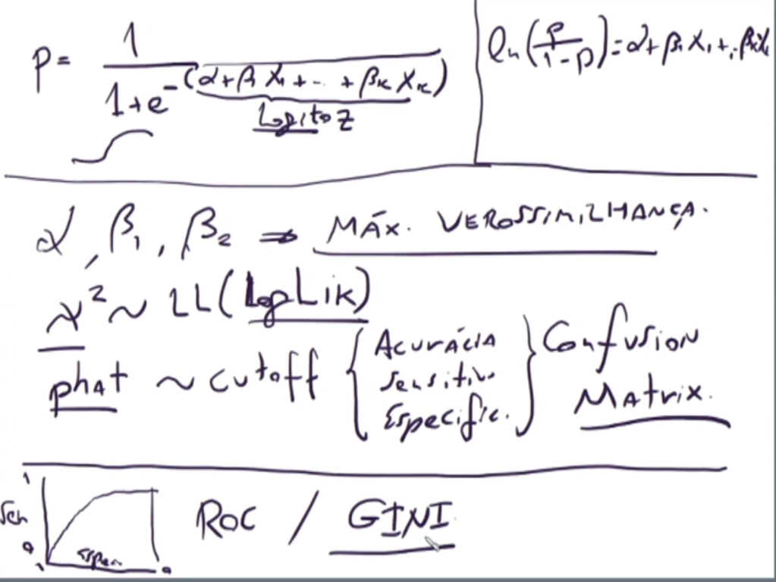

# Aula 38 - Supervised Machine Learning: Modelos Logísticos Binários e Multinomiais II (2021-08-31)

Prof Luiz Paulo Lopes Favero

Probabilidade de ocorrência do evento → Y = 1:

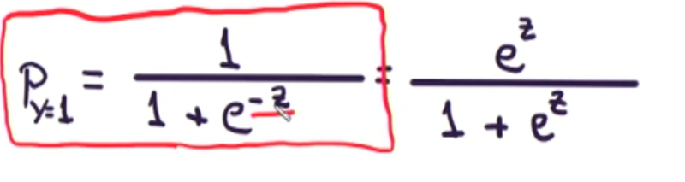

Probabilidade da ocorrência do não evento → Y = 0:

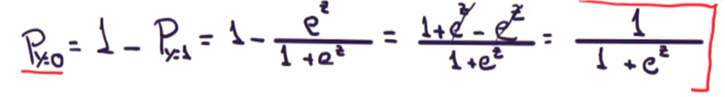

Logito = z:



LogLik: quais os valores de alfa e beta que maximizam o valor de loglik, aderência (no excel = solver), a verossimilhança = probabilidade de acerto entre os valores reais e valores previstos (aqui, equação de bernoulli)

Obs: no R está família binomial, mas o ensaio é bernoulli (podia ser no código GLM, family bernoulli). Mesmo que a família é binomial, o ensaio é bernoulli

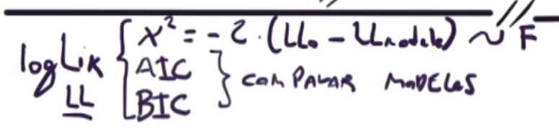

Pelo menos um beta estatisticamente relevante

AIC e BIC, expressões a partir do LL

AIC e BIC usa para comparar modelos

Na comparação entre modelos, se escolhe o com o maior LL (menor AIC ou BIC) = melhor ajuste entre os valores reais e previstos

Matriz de confusão:

Obs: Acurácia = EGM = eficiência geral do modelo

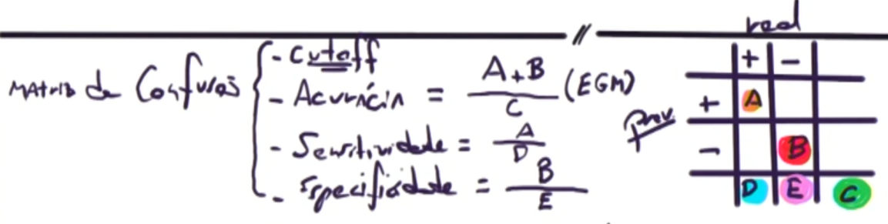

Definimos um cutoff: ponto de corte para classificar evento de não-evento, valores reais dos previstos

Transforma quanti em quali (probabilidade acima do cutoff = evento, probabilidade abaixo = não evento)

Calculamos a acurácia (probabilidade de acertar) = EGM = eficiência geral do modelo, sensitividade (taxa de acerto dos evento) e especificidade (taxa de acerto dos não evento)

Curva ROC:

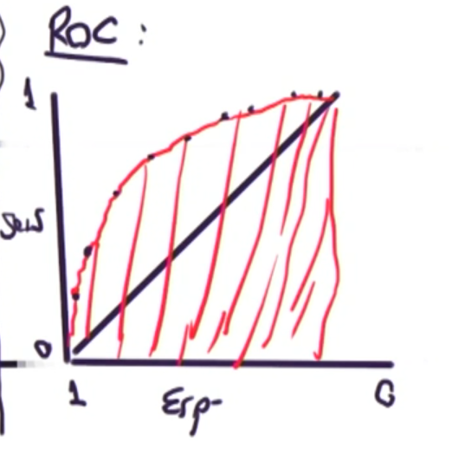

Definimos a relação entre sensitividade (variando de 0 a 1) e especificidade (de 1 a 0) = área abaixo dá a eficiência do modelo independente do cutoff

Balanceamento = tenho 70 sim e 40 não, joga fora 30 sim para balancear?? NÃO → treina com amostra que não converge para a realidade.

Cuidado com tirar informações do modelo.

Probabilidade de ocorrência do evento:

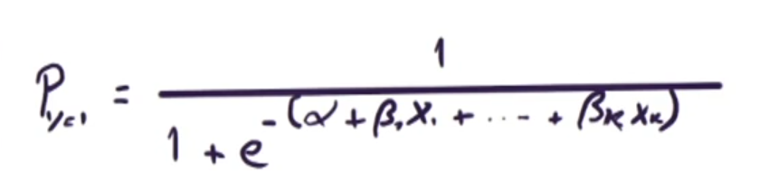

Se rodar o modelo e não conhece a distribuição de sins e nãos, ou se tem a mesma, a distribuição é essa.

Não se balanceia o modelo.

Existem modelos raros = análise de doenças, fraudes… Não parte do 50% de sim e 50% de não.

Mas, se tiver na população uma proporção de sim e não diferente do que a amostra

𝝿 = proporção na população

n = proporção na amostra

Se tem isso, corrige apenas o alfa do modelo.

Alfa corrigido= alfa estimado do modelo =

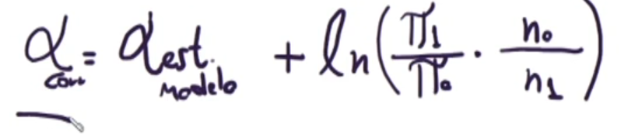

(estudo do Anderson, 1982 - logistics discrimination)

Isso quando se conhece a distribuição de sim e não na população e na amostra e vê que é diferente

Se não conhece, se assume que a proporção da amostra é igual a da população, os alfas ficam iguais. E NÃO se balanceia

No R:

pacotes <- c("plotly","tidyverse","knitr","kableExtra","fastDummies","rgl","car",

"reshape2","jtools","lmtest","caret","pROC","ROCR","nnet","magick",

"cowplot")

if(sum(as.numeric(!pacotes %in% installed.packages())) != 0){

instalador <- pacotes[!pacotes %in% installed.packages()]

for(i in 1:length(instalador)) {

install.packages(instalador, dependencies = T)

break()}

sapply(pacotes, require, character = T)

} else {

sapply(pacotes, require, character = T)

}

##############################################################################

# REGRESSÃO LOGÍSTICA BINÁRIA E PROCEDIMENTO STEPWISE #

# EXEMPLO 02 - CARREGAMENTO DA BASE DE DADOS #

##############################################################################

load("challenger.RData")

28/01/1986 → explosão do ônibus espacial challenger

##############################################################################

# EXEMPLO 02 - OBSERVAÇÃO DA BASE DE DADOS CHALLENGER #

##############################################################################

#Visualizando a base de dados challenger

challenger %>%

kable() %>%

kable_styling(bootstrap_options = "striped",

full_width = F,

font_size = 22)

23 testes realizados

Variável desgaste = quantidade estresses térmicos

Temperatura

Pressão

t = id

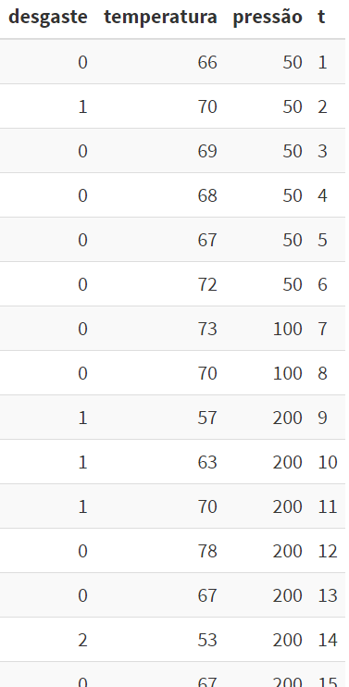

Y = teve ou não estresse térmico

#desgaste: quantidade de vezes em que ocorreu stress térmico

#temperatura: temperatura de lançamento (graus ºF)

#pressão: pressão de verificação de vazamento (psi-libra-força por polegada ao quadrado)

#t: teste para o lançamento (id)

#Estatísticas univariadas descritivas da base de dados

summary(challenger)

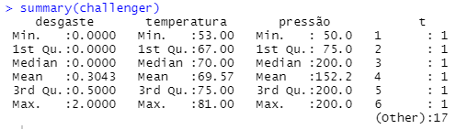

Criando variável falha = se desgaste > 0 = sim

Se =0, não

##############################################################################

# EXEMPLO 02 - ESTIMAÇÃO DE UM MODELO LOGÍSTICO BINÁRIO #

##############################################################################

#Não há uma variável binária para servir como uma variável dependente, certo?

#Então vamos criá-la considerando a ocorrência de desgastes de peças como a

#ocorrência de um evento que chamaremos de 'falha':

challenger %>%

mutate(falha = ifelse(desgaste > 0,

yes = "sim",

no = "não"),

falha = factor(falha)) -> challenger

#Vamos observar as alterações na base de dados original:

challenger %>%

select(desgaste, falha, everything()) %>%

kable() %>%

kable_styling(bootstrap_options = "striped",

full_width = F,

font_size = 22)

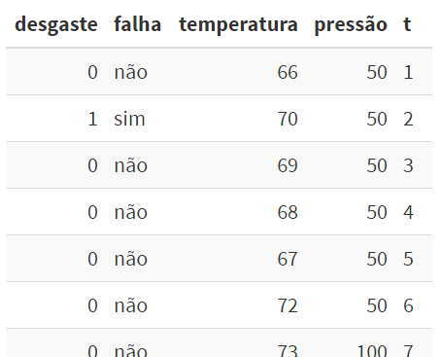

Falha = Y

Fazendo o modelo logístico binário

#Estimando o modelo logístico binário

modelo_challenger <- glm(formula = falha ~ . -desgaste -t,

data = challenger,

family = "binomial")

. = em função de todos

-desgaste -t = excluindo as colunas de desgaste e t

#Parâmetros do modelo_default

summary(modelo_challenger)

#Note que não há a explicitação do estatística geral do modelo,

#nem tampouco do valor de LL e dos intervalos de confiança.

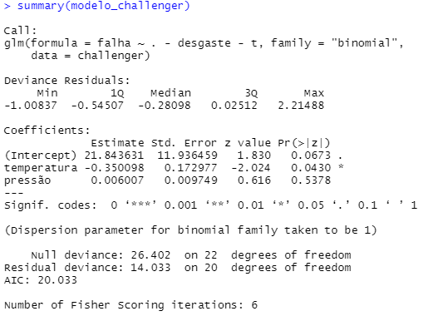

Pressõa não passa

Cai fora no stepwise

#Uma solução rápida para o caso pode ser a utilização da função summ do pacote jtools

summ(model = modelo_challenger, confint = T, digits = 4, ci.width = 0.95)

export_summs(modelo_challenger, scale = F, digits = 4)

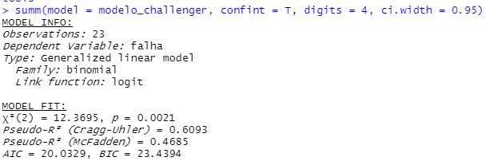

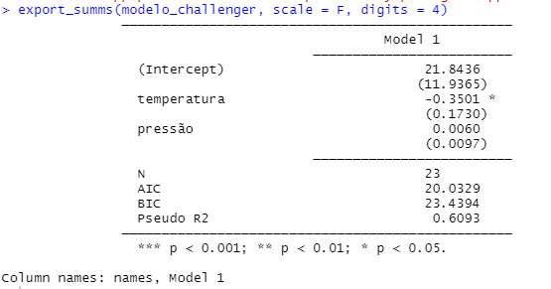

#Procedimento Stepwise

step_challenger <- step(object = modelo_challenger,

k = qchisq(p = 0.05, df = 1, lower.tail = FALSE))

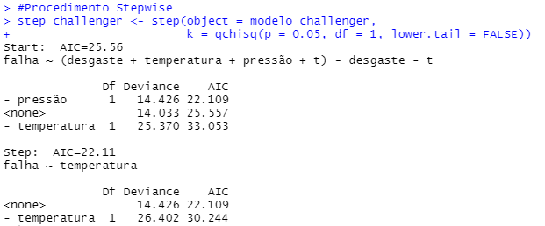

Temperatura é estatisticamente relevante

Obs:

Sinal negativo = quanto maior a temperatura, menor a probabilidade de falha

(análogo ao modelo linear)

Probabilidade da falha = sim = 1

#Parâmetros do modelo step_challenger

summ(model = step_challenger, confint = T, digits = 4, ci.width = 0.95)

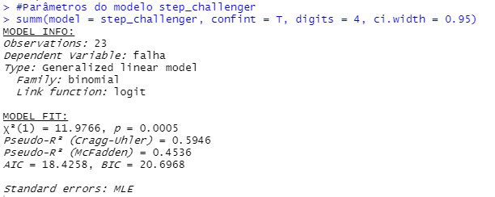

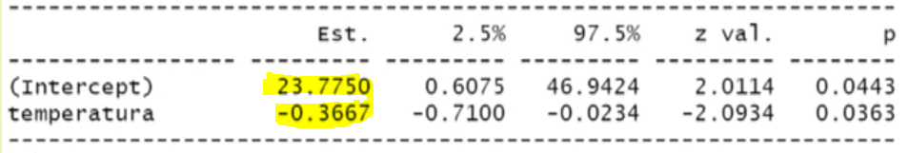

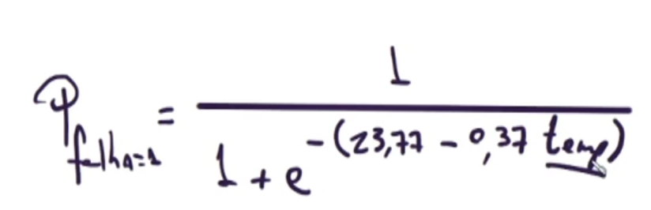

Obs: temperatura em fahrenheit

Criando função que não existia para converter de fahrenheit para celsius:

celsius <- function(far){

celsius = 5*((far-32)/9)

print(celsius)

}

celsius(70)

70 fahrenheit são 21 celsius (só de curiosidade)

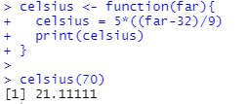

#Fazendo predições para o modelo step_challenger:

#Exemplo 1: qual a probabilidade média de falha a 70ºF (~21ºC)?

predict(object = step_challenger,

data.frame(temperatura = 70),

type = "response")

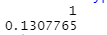

Aproximadamente 13%

#Exemplo 2: qual a probabilidade média de falha a 77ºF (25ºC)?

predict(object = step_challenger,

data.frame(temperatura = 77),

type = "response")

0.01141872

~11,4%

#Exemplo 3: qual a probabilidade média de falha a 34ºF (~1ºC) - manhã do lançamento?

predict(object = step_challenger,

data.frame(temperatura = 34),

type = "response")

0.9999877

99,9%

Era a temperatura extremamente anormal naquela manhã ~1ºC

(haviam metas políticas para que o lançamento acontecesse logo)

#Construção da sigmoide - probabilidade de evento em função da variável 'temperatura'

ggplotly(

challenger %>%

mutate(phat = predict(object = step_challenger,

newdata = challenger,

type = "response"),

falha = as.numeric(falha) - 1) %>%

ggplot() +

geom_point(aes(x = temperatura, y = falha), color = "#95D840FF", size = 2) +

geom_smooth(aes(x = temperatura, y = phat),

method = "glm", formula = y ~ x,

method.args = list(family = "binomial"),

se = F,

color = "#440154FF", size = 2) +

labs(x = "Temperatura",

y = "Falha") +

theme_bw()

)

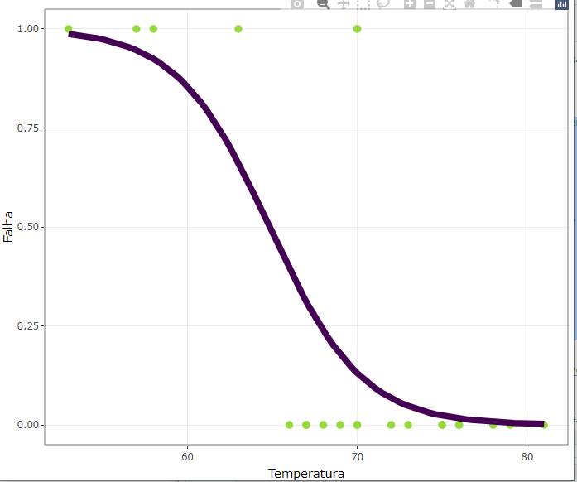

Valor mínimo é com a temperatura a 53F = ~12ºC

Obs: se o modelo começa no 53, e pediu no predict com 34????

Realmente, não é o ideal avaliar fora do intervalo, não haviam dados suficientes

E olhando essa sigmóide acompanha que a probabilidade de falha ainda é muito alta (a não ser que a curva mudasse bruscamente de comportamento)

#Nossa homenagem aos astronautas

image_scale(image_read("https://img.ibxk.com.br///2016/01/29/29182307148581.jpg?w=1200&h=675&mode=crop&scale=both"),

"x320")

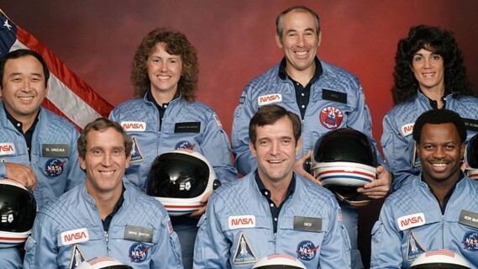

#função roc do pacote pROC

ROC <- roc(response = Atrasado$atrasado,

predictor = modelo_atrasos$fitted.values)

ggplotly(

ggroc(ROC, color = "#440154FF", size = 1) +

geom_segment(aes(x = 1, xend = 0, y = 0, yend = 1),

color="grey40",

size = 0.2) +

labs(x = "Especificidade",

y = "Sensitividade",

title = paste("Área abaixo da curva:",

round(ROC$auc, 3),

"|",

"Coeficiente de Gini",

round((ROC$auc[1] - 0.5) / 0.5, 3))) +

theme_bw()

)

ROC <- roc(response = challenger$falha,

predictor = step_challenger$fitted.values)

ggplotly(

ggroc(ROC, color = "#440154FF", size = 1) +

geom_segment(aes(x = 1, xend = 0, y = 0, yend = 1),

color="grey40",

size = 0.2) +

labs(x = "Especificidade",

y = "Sensitividade",

title = paste("Área abaixo da curva:",

round(ROC$auc, 3),

"|",

"Coeficiente de Gini",

round((ROC$auc[1] - 0.5) / 0.5, 3))) +

theme_bw()

)

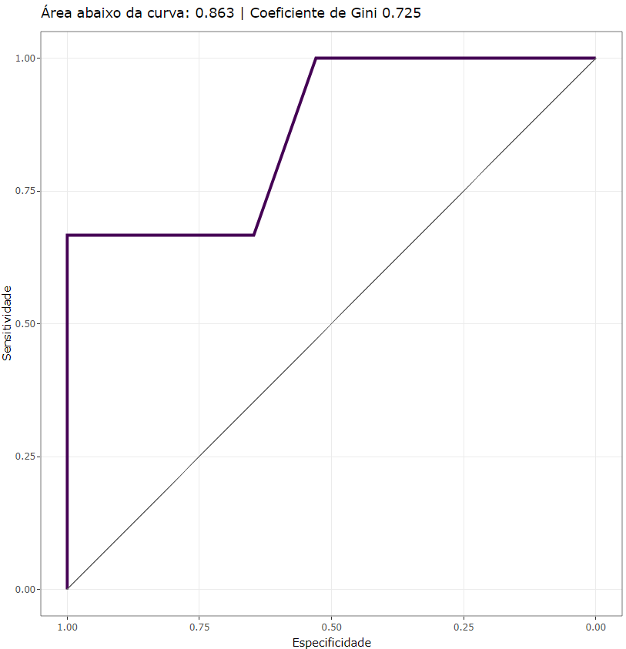

(obs para o desenho → resultado de poucas observações)

Alta probabilidade de acerto do modelo para valores baixos de temperatura

##############################################################################

# REGRESSÃO LOGÍSTICA BINÁRIA COM VARIÁVEIS EXPLICATIVAS QUANTI E QUALIS #

# EXEMPLO 03 - CARREGAMENTO DA BASE DE DADOS #

##############################################################################

load("dados_fidelidade.RData")

##############################################################################

# EXEMPLO 03 - OBSERVAÇÃO DA BASE DE DADOS DADOS_FIDELIDADE #

##############################################################################

#Visualizando a base de dados dados_fidelidade

dados_fidelidade %>%

kable() %>%

kable_styling(bootstrap_options = "striped",

full_width = F,

font_size = 16)

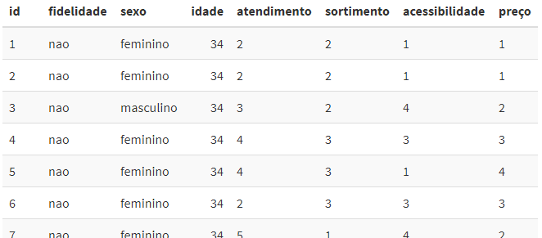

Banco de dados cheio de variáveis quali =

Id

Fidelidade = propensão de adquirir novos produtos num tempo menor do que o previamente estabelecido (bens não duráveis com tempo menor que 1 mês)

Sexo biológico (quali)

Idade em anos (quanti)

Atendimento, Sortimento, Acessibilidade, Preço → range de 1 a 5 para quali semântico do questionário de satisfação (escala likert)

#Estatísticas Univariadas da Base de Dados

summary(dados_fidelidade)

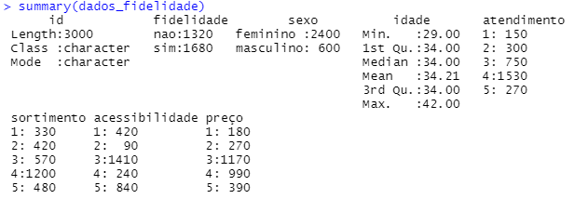

#Tabela de frequências absolutas das variáveis qualitativas referentes aos

#atributos da loja na percepção dos consumidores

table(dados_fidelidade$atendimento)

table(dados_fidelidade$sortimento)

table(dados_fidelidade$acessibilidade)

table(dados_fidelidade$preço)

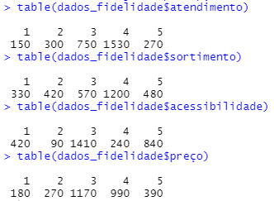

4 dummies para cada um desses

1 dummy para sexo biológico

glimpse(dados_fidelidade)

#Note que as variáveis qualitativas já estão como fator (fct)

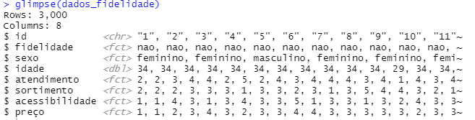

Mostra que as qualitativas já estão como factor (como tem que ser)

##############################################################################

# EXEMPLO 03 - ESTIMAÇÃO DE UM MODELO LOGÍSTICO BINÁRIO #

##############################################################################

####

Rodando modelo errado

modelo_preliminar <- glm(formula = fidelidade ~ idade,

data = dados_fidelidade,

family = "binomial")

summary(modelo_preliminar)

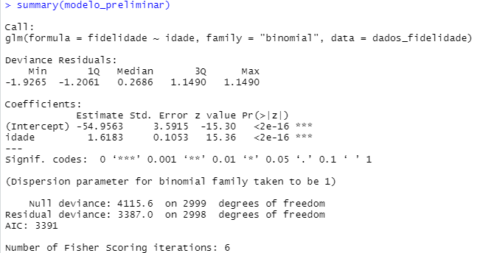

Idade passou

ROC_preliminar <- roc(response = dados_fidelidade$fidelidade,

predictor = modelo_preliminar$fitted.values)

ROC_preliminar

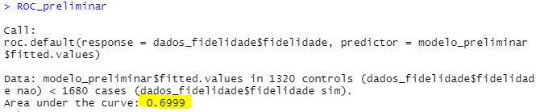

Só com a variável idade, vai pra 0,7

Rodando modelo

####

#Rodando modelo certo

modelo_fidelidade <- glm(formula = fidelidade ~ . - id,

data = dados_fidelidade,

family = "binomial")

#Parâmetros do modelo_fidelidade

summary(modelo_fidelidade)

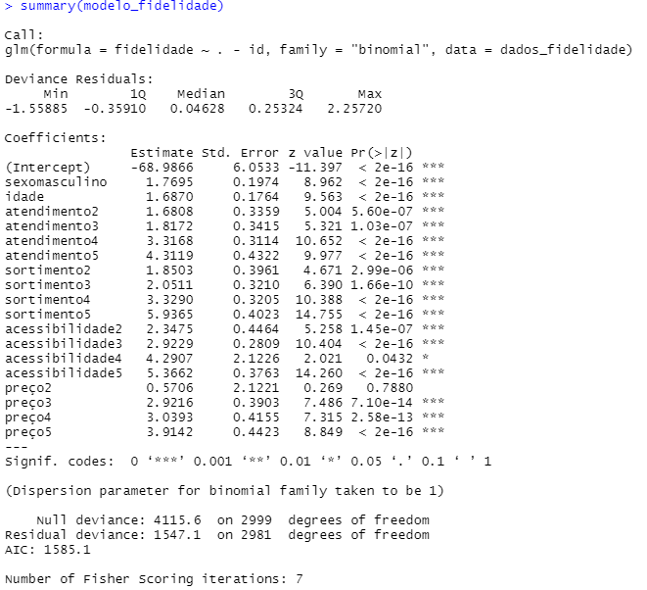

Ele dummizou automaticamente

Note que sexo feminino virou o alfa, o mesmo para atendimento1, sortimento1, acessibilidade1 e preço1

Ps: preço 2 não tem tanto impacto, beta dele não é estatisticamente relevante

#Outro modo de apresentar os outputs do modelo_fidelidade

summ(modelo_fidelidade, confint = T, digits = 3, ci.width = .95)

export_summs(modelo_fidelidade, scale = F, digits = 6)

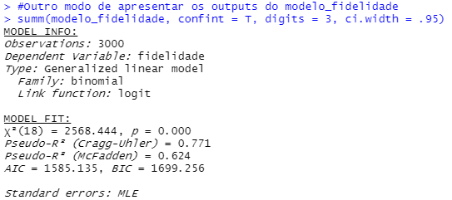

#Procedimento Stepwise

step_fidelidade <- step(object = modelo_fidelidade,

k = qchisq(p = 0.05, df = 1, lower.tail = FALSE))

#Parâmetros do modelo step_fidelidade

summary(step_fidelidade)

#Note que sem a dummização, o R consegue calcular corretamente os parâmetros,

#mas o procedimento Stepwise, quando aplicado, não surte efeitos!

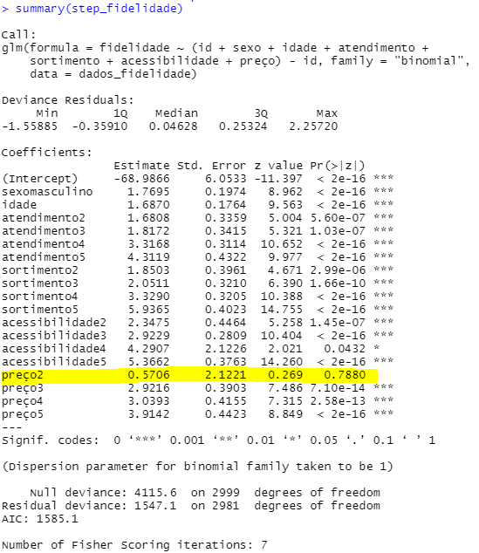

Quando roda o stepwise de um modelo que dummizou automaticamente, ele não tira os betas não estatisticamente relevantes

Logo, tem que dummizar!!!

**Procedimento n-1 dummy**

##############################################################################

# EXEMPLO 03 - PROCEDIMENTO N-1 DUMMIES #

##############################################################################

#Dummizando as variáveis atendimento, sortimento, acessibilidade e preço. O

#código abaixo, automaticamente, fará: a) a dummização das variáveis originais;

#b)removerá as variáveis dummizadas originais; c) estabelecerá como categorias

#de referência as categorias de label 1 de cada variável original.

fidelidade_dummies <- dummy_columns(.data = dados_fidelidade,

select_columns = c("atendimento",

"sortimento",

"acessibilidade",

"preço"),

remove_selected_columns = T,

remove_first_dummy = T)

Obs: a rigor pode por o sexo fem e masc, mas como são só 2, não necessariamente precisa

##############################################################################

# EXEMPLO 03 - REESTIMANDO O MODELO #

##############################################################################

#Visualizando a base de dados fidelidade_dummies

fidelidade_dummies %>%

kable() %>%

kable_styling(bootstrap_options = "striped",

full_width = F,

font_size = 16)

modelo_fidelidade_dummies <- glm(formula = fidelidade ~ . -id,

data = fidelidade_dummies,

family = "binomial")

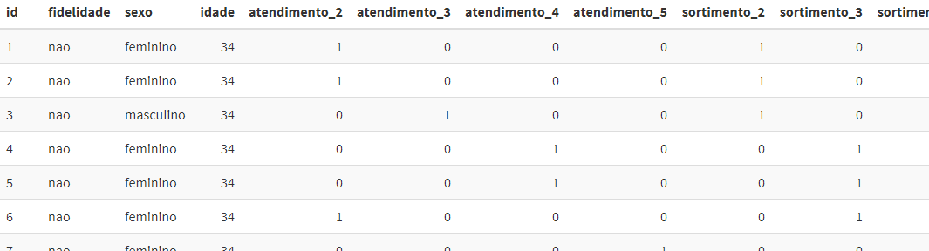

Criando um novo banco de dados para dummizar na mão

#Parâmetros do modelo_fidelidade_dummies

summary(modelo_fidelidade_dummies)

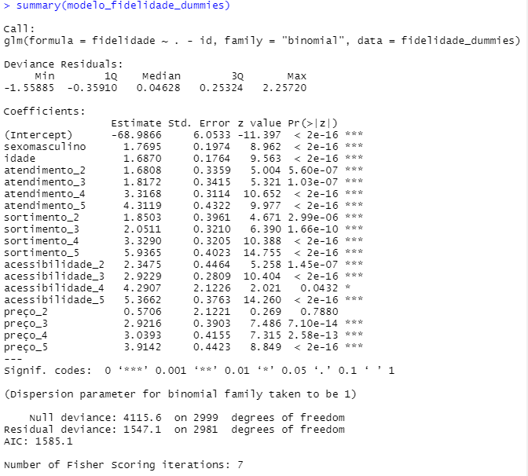

Summary idêntico ao anterior

#Valor do LL do modelo_fidelidade_dummies

logLik(modelo_fidelidade_dummies)

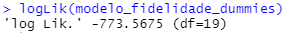

Agora, rodando o stepwise

#Procedimento Stepwise

step_fidelidade_dummies <- step(object = modelo_fidelidade_dummies,

k = qchisq(p = 0.05, df = 1, lower.tail = FALSE))

#Parâmetros do modelo step_fidelidade_dummies

summary(step_fidelidade_dummies)

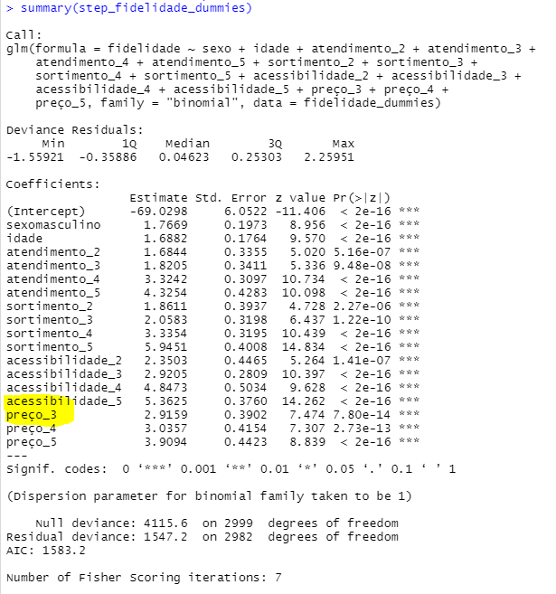

Preço2 saiu e houve um rearranjo dos betas para respeitar a maximização do logaritmo de verossimilhança

A medida que aumentam as notas (mantidas as demais condições constantes), aumenta a probabilidade de comprar novamente no estabelecimento

#Outro modo de apresentar os outputs do modelo step_fidelidade_dummies

export_summs(step_fidelidade_dummies, scale = F, digits = 6)

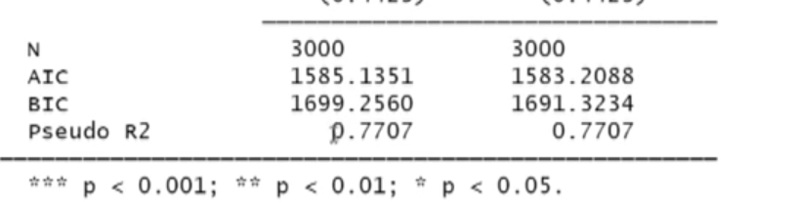

Comparando os dois modelos:

logLik(modelo_preliminar)

logLik(step_fidelidade_dummies)

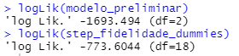

Escolhe o que tirou as dummies

likelihood ratio test = lrtest = teste de razão de verossimilhança

É um teste chi^2 comparando os modelos a partir dos LL

lrtest(modelo_fidelidade_dummies, step_fidelidade_dummies)

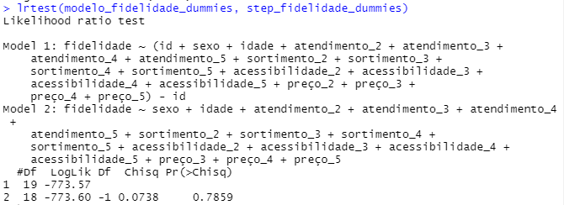

chi2_lrtest <- 2*(logLik(modelo_fidelidade_dummies)-logLik(step_fidelidade_dummies)

)

chi2_lrtest

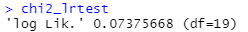

2* a diferença dos LL

Não teve diferença estatísticamente relevante entre os dois modelos (0,7859)

Embora seja verdade, escolhe o menor AIC ou menor BIC → favorece o princípio da parcimônia.

##############################################################################

# EXEMPLO 03 - CONSTRUÇÃO DE UMA MATRIZ DE CONFUSÃO #

##############################################################################

confusionMatrix(

table(predict(step_fidelidade_dummies, type = "response") >= 0.5,

dados_fidelidade$fidelidade == "sim")[2:1, 2:1]

)

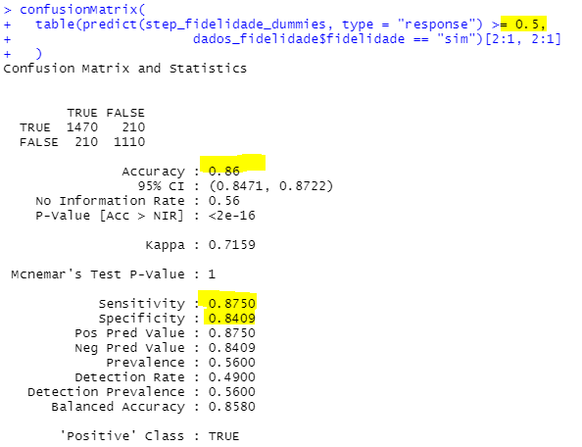

Cutoff = 0,5

E se igualar a sensitividade e especificidade? Não necessariamente melhora o modelo

##############################################################################

# EXEMPLO 03 - IGUALANDO OS CRITÉRIOS DE ESPECIFICIDADE E DE SENSITIVIDADE #

##############################################################################

#Analogamente ao realizado para o Exemplo 01, vamos estabelecer um critério

#que iguale a probabilidade de acerto daqueles que apresentarão fidelização ao

#estabelecimento varejista (sensitividade) e a probabilidade de acerto daqueles

#que não apresentarão fidelização (especificidade).

#ATENÇÃO: o que será feito a seguir possui fins didáticos, apenas. DE NENHUMA

#FORMA o procedimento garante a maximização da acurácia do modelo!

#função prediction do pacote ROCR

predicoes <- prediction(predictions = step_fidelidade_dummies$fitted.values,

labels = dados_fidelidade$fidelidade)

#a função prediction, do pacote ROCR, cria um objeto com os dados necessários

#para a futura plotagem da curva ROC.

#função performance do pacote ROCR

dados_curva_roc <- performance(predicoes, measure = "sens")

#A função peformance(), do pacote ROCR, extraiu do objeto 'predicoes' os

#dados de sensitividade, de sensibilidade e de especificidade para a plotagem.

#Porém, desejamos os dados da sensitividade, então devemos fazer o seguinte

#ajuste:

sensitividade <- dados_curva_roc@y.values[[1]]

#extraindo dados da sensitividade do modelo

especificidade <- performance(predicoes, measure = "spec")

#extraindo os dados da especificidade, mas também há que se fazer um ajuste para a

#plotagem:

especificidade <- especificidade@y.values[[1]]

cutoffs <- dados_curva_roc@x.values[[1]]

#extraindo os cutoffs do objeto 'sensitividade'.

#Até o momento, foram extraídos 3 vetores: 'sensitividade', 'especificidade'

#e 'cutoffs'. Poder-se-ia plotar normalmente a partir daqui com a linguagem

#base do R, mas demos preferência à ferramenta ggplot2. Assim, criamos um data

#frame que contém os vetores mencionados.

dados_plotagem <- cbind.data.frame(cutoffs, especificidade, sensitividade)

#Visualizando o novo data frame dados_plotagem

dados_plotagem %>%

kable() %>%

kable_styling(bootstrap_options = "striped",

full_width = F,

font_size = 22)

#Plotando:

ggplotly(dados_plotagem %>%

ggplot(aes(x = cutoffs, y = especificidade)) +

geom_line(aes(color = "Especificidade"),

size = 1) +

geom_point(color = "#95D840FF",

size = 1.9) +

geom_line(aes(x = cutoffs, y = sensitividade, color = "Sensitividade"),

size = 1) +

geom_point(aes(x = cutoffs, y = sensitividade),

color = "#440154FF",

size = 1.9) +

labs(x = "Cutoff",

y = "Sensitividade/Especificidade") +

scale_color_manual("Legenda:",

values = c("#95D840FF", "#440154FF")) +

theme_bw())

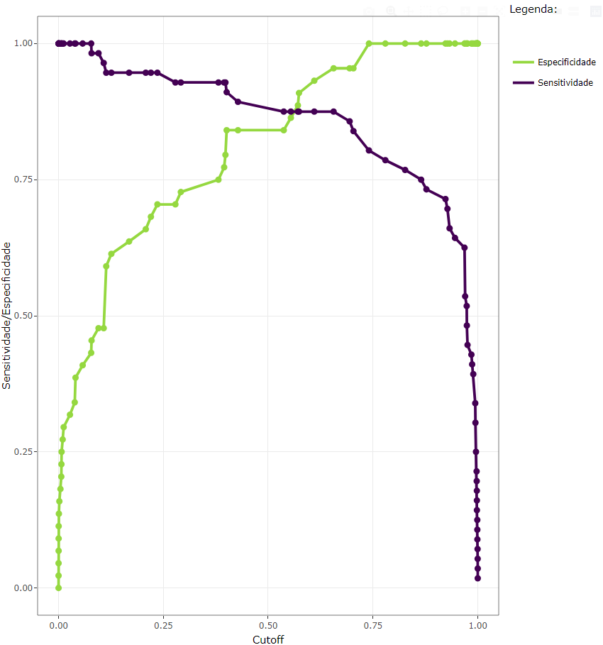

Cutoff que igaula = +- 0,57

Com 0,50 = acurácia é 0,86

Com 0,57 = 0,88, melhorou, mas não necessariamente...

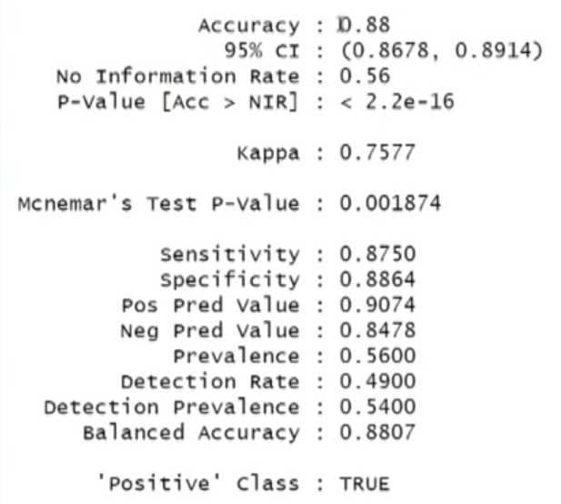

Criando a ROC

##############################################################################

# EXEMPLO 03 - CONSTRUÇÃO DA CURVA ROC #

##############################################################################

ROC <- roc(response = dados_fidelidade$fidelidade,

predictor = step_fidelidade_dummies$fitted.values)

ggplotly(

ggroc(ROC, color = "#440154FF", size = 1) +

geom_segment(aes(x = 1, xend = 0, y = 0, yend = 1),

color="grey40",

size = 0.2) +

labs(x = "Especificidade",

y = "Sensitividade",

title = paste("Área abaixo da curva:",

round(ROC$auc, 3),

"|",

"Coeficiente de Gini",

round((ROC$auc[1] - 0.5) / 0.5, 3))) +

theme_bw()

)

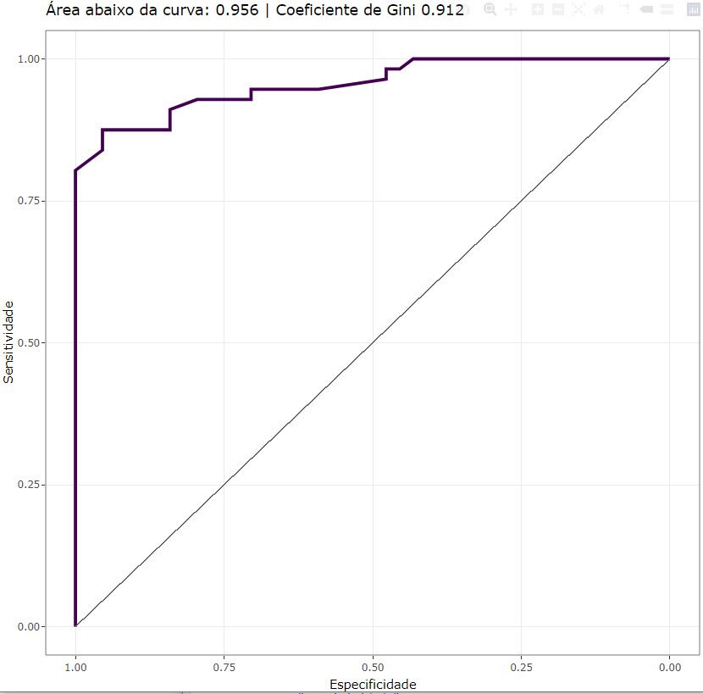

Teste de comparação entre os LL

#################

logLik(modelo_preliminar)

logLik(step_fidelidade_dummies)

lrtest(modelo_preliminar,step_fidelidade_dummies)

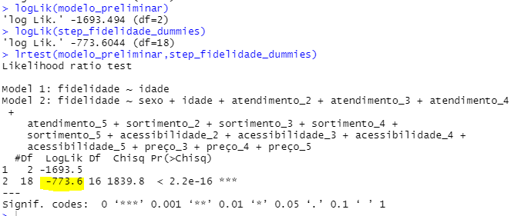

Existe diferença estatisticamente relevante < 2.2e-16 em favor do 2 (com dummy)

Comparando as áreas abaixo da curva ROC:

#Teste de DeLong (roc.test do pacote pROC - Elisabeth DeLong - Biometrics (1988)):

roc.test(ROC_preliminar,ROC)

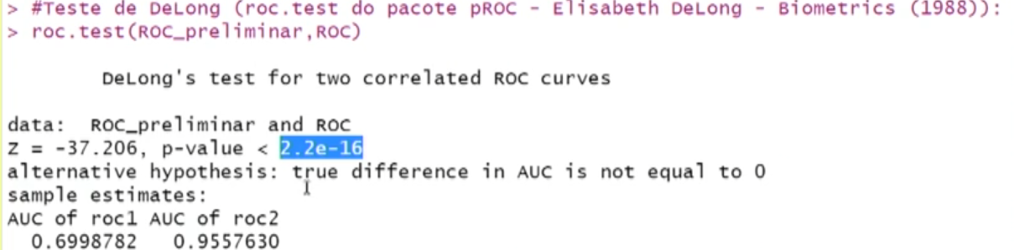

Existe diferença significativamente relevante (não é =0)

Ganho de 0,69 para 0,95

plot(ROC_preliminar,col = "blue",lty = 2, main = "Comparação entre ROCs")

plot(ROC,col = "red", lty = 2, add = T)

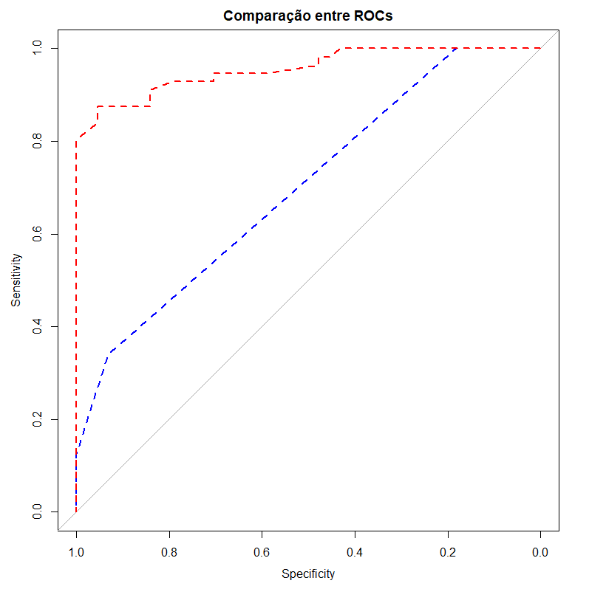

Com as dummies = ROC = vermelho

Sem dummies (automáticas) = ROC_preliminar = azul

Obs:

add = T → para colocar o gráfico junto com o anterior

Obs: no caso de população desbalanceada, como faz para alterar os alfas?

summary(step_fidelidade_dummies)

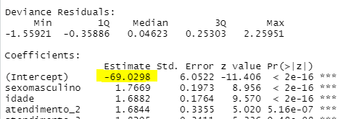

Alfa de -69,03

Olhando a variável fidelidade:

table(dados_fidelidade$fidelidade)

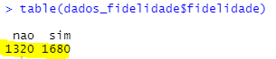

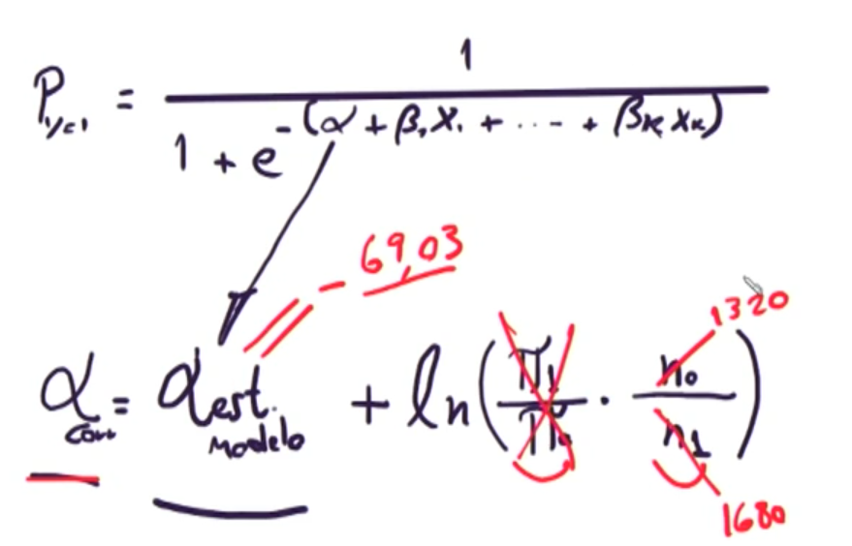

Se não tem a proporção de sim e não na população, não faz, mas se tem a proporção:

Por exemplo: tem 80% de sim e 20% de não:

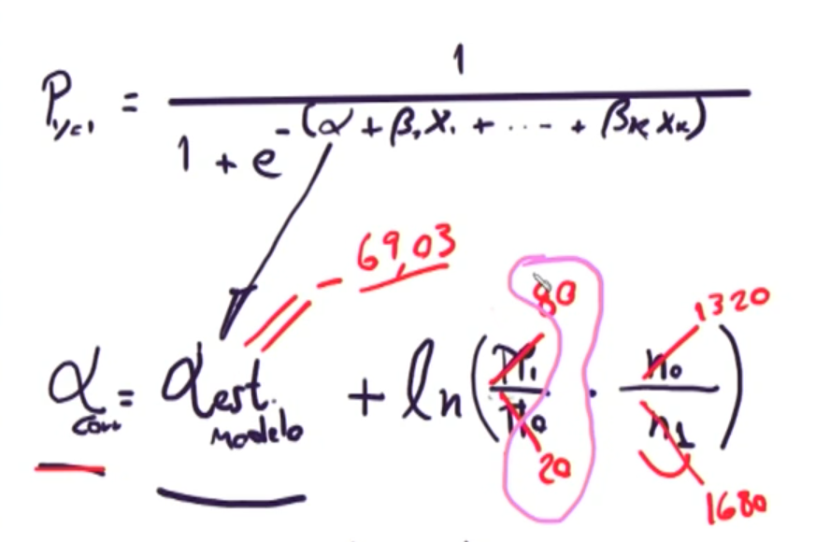

Gera um alfa novo

**LOGÍSTICA MULTINOMIAL**

Modelo que estima quando Y é categórica mas com 3 ou mais categorias

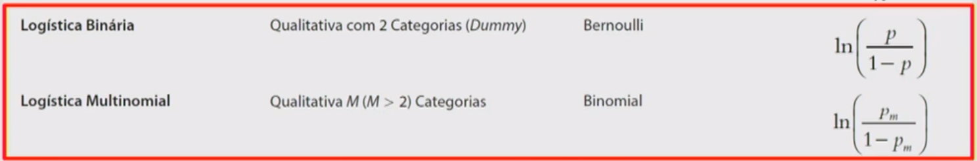

##############################################################################

# REGRESSÃO LOGÍSTICA MULTINOMIAL #

# EXEMPLO 04 - CARREGAMENTO DA BASE DE DADOS #

##############################################################################

load(file = "AtrasadoMultinomial.RData")

##############################################################################

# EXEMPLO 04 - OBSERVAÇÃO DA BASE DE DADOS AtrasadoMultinomial #

##############################################################################

#Visualizando a base de dados AtrasadoMultinomial

AtrasadoMultinomial %>%

kable() %>%

kable_styling(bootstrap_options = "striped",

full_width = F,

font_size = 22)

Agora as pessoas podem chegar atrasado na 1a aula, na 2a aula ou não chegar atrasado

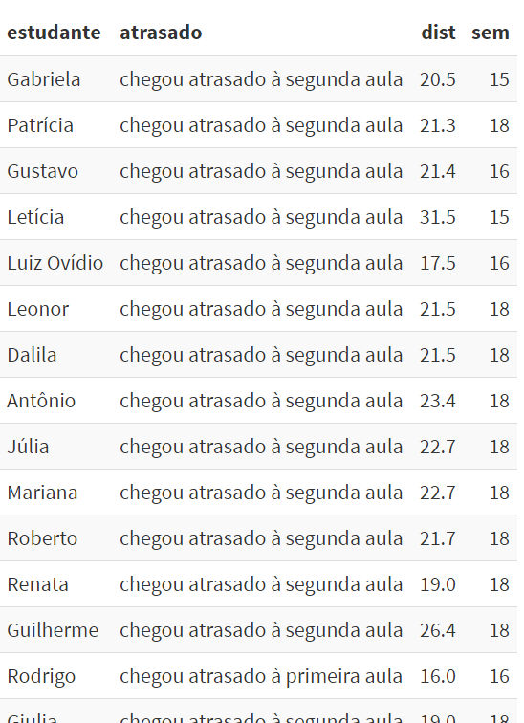

Mudou a forma de como se coletou a variável Y

#Estatísticas descritivas univariadas da base de dados

summary(AtrasadoMultinomial)

Agora tem uma tabela de frequencias:

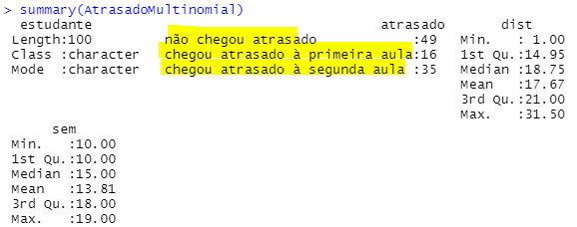

Distância = dist = quanti

Quantidade de semáforos = sem = quanti

Modelo errado!!! Usando lm (como se fosse quanti)

#############################

#Exemplo 4:

modelo_errado <- lm(formula = atrasado ~ dist + sem,

data = AtrasadoMultinomial)

summary(modelo_errado)

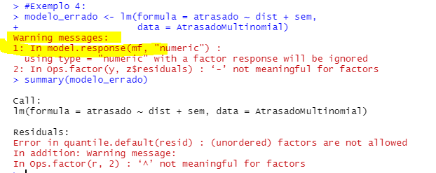

AtrasadoMultinomial$atrasado <- as.numeric(AtrasadoMultinomial$atrasado)

Transformou no banco de dados para 3 2 1

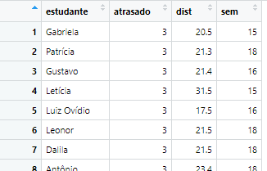

modelo_errado <- lm(formula = atrasado ~ dist + sem,

data = AtrasadoMultinomial)

summary(modelo_errado)

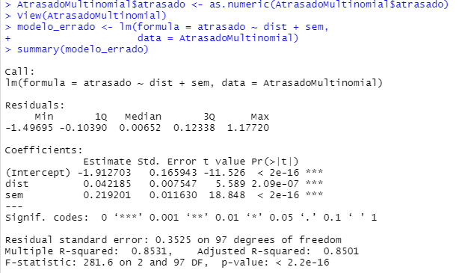

Errado!!!

Caçando um LL, fazendo o GLM

modelo_errado2 <- glm(formula = atrasado ~ dist + sem,

data = AtrasadoMultinomial,

family = "gaussian")

summary(modelo_errado2)

logLik(modelo_errado2)

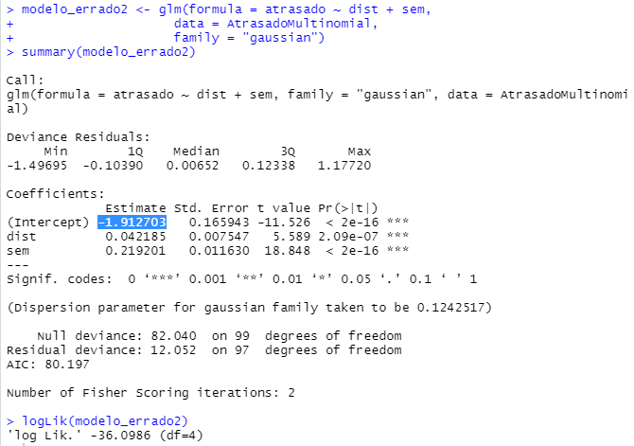

LL = -36 mas muito errado!!!!

No excel:

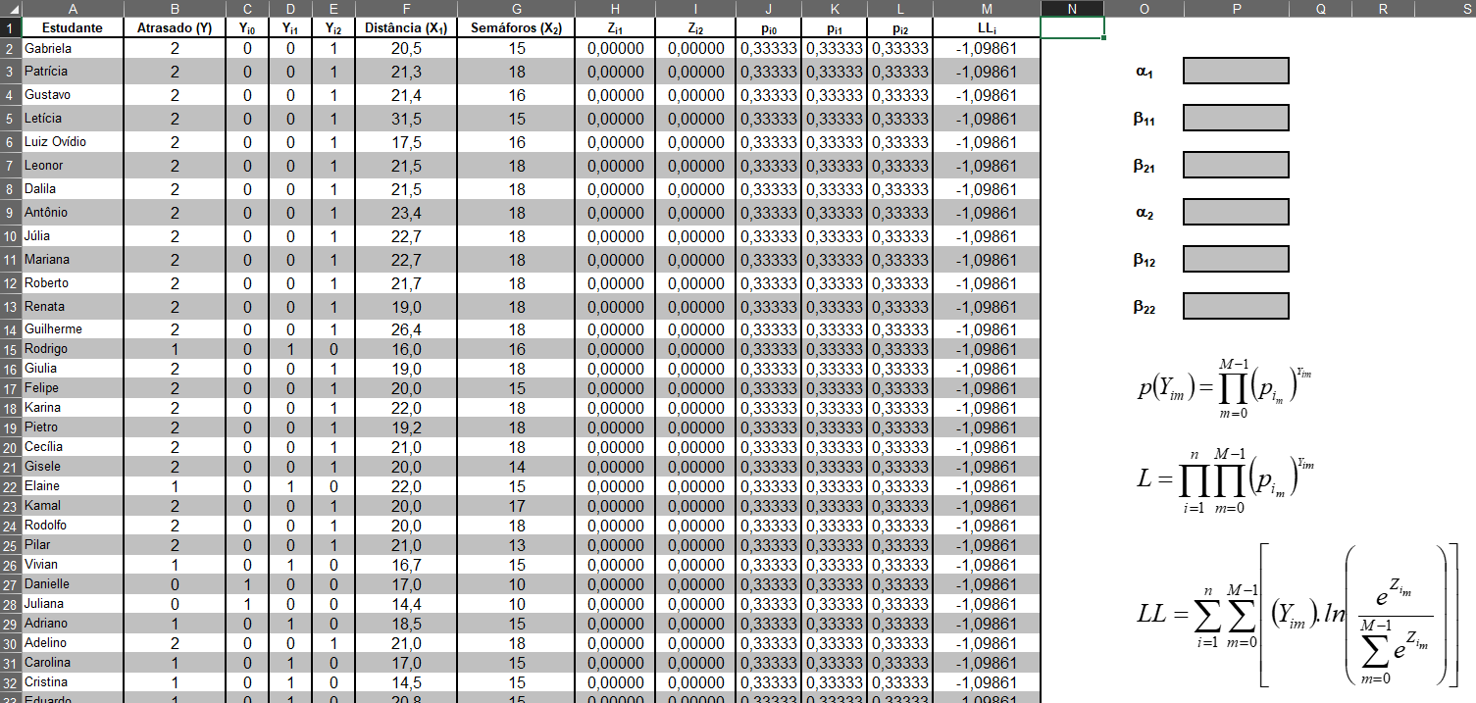

Tem 2 logitos:



Probabilidade do Y = 0

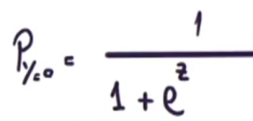

Probabilidade do Y = 1

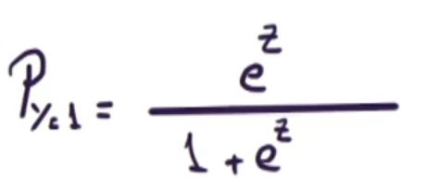

Onde z =

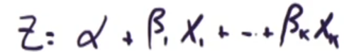

E a probabilidade do Y =2 ? chegar atrasado na 2a aula

Precisa de um outro logito:

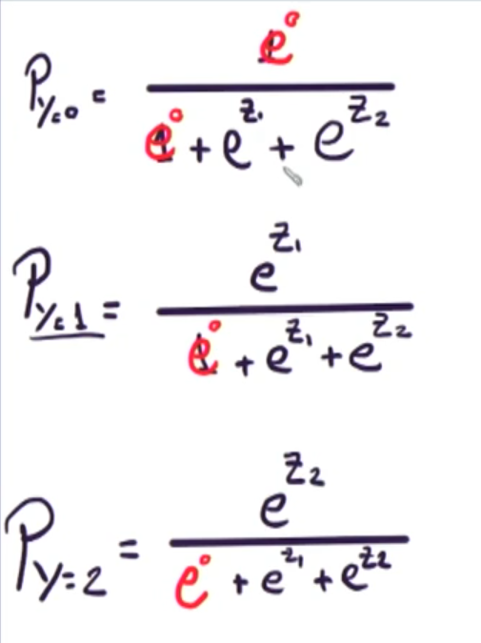

Obs: e^0 = 1

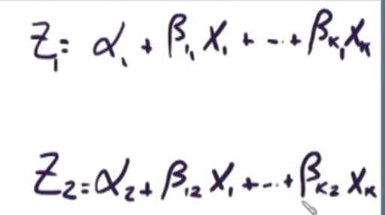

Tenho n-1 logitos

Se tenho 3 categorias, tenho 2 x e 2 logitos

Vai ter um beta pra distância e um beta para o semáforo no 1o logito e um beta pra distância e um beta para o semáforo para o 2o logito

Vai ter um alfa para o 1o logito e um alfa para o 2o logito

Rodando uma logística multinomial, vai ter 6 parâmetros, nesse caso.

E se eu tiver 5 categorias?

Tenho cada variável x tem 4 dummies = 16 variáveis dummies

16 betas mais um alfa = 17 parâmetros em 4 logitos

17*4 = 68 parâmetros estimados

4 alfas, 64 betas → para não ter ponderação arbitrária

Probabilidade de não chegar atrasado

Pi0 = (1)/(1+EXP(H2)+EXP(I2))

Probabilidade de chegar atrasado na 1a aula

Pi1 = (EXP(H2))/(1+EXP(H2)+EXP(I2))

Probabilidade de chegar atrasado na 2a aula

Pi2 = (EXP(I2))/(1+EXP(H2)+EXP(I2))

LL = (C2)*LN(J2)+(D2)*LN(K2)+(E2)*LN(L2)

Ocorrência ou não daquela categoria * Ln da probabilidade

Quero maximizar essa soma partindo do pressuposto que a Y segue uma binomial

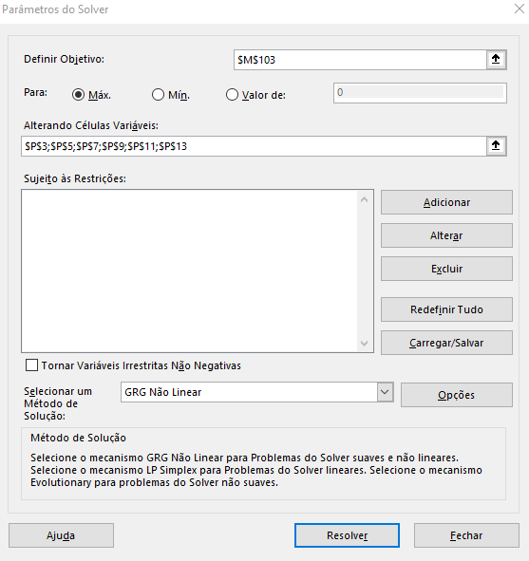

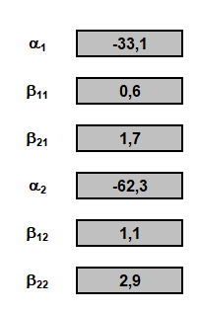

No R:

##############################################################################

# EXEMPLO 04 - ESTIMAÇÃO DE UM MODELO LOGÍSTICO MULTINOMIAL #

##############################################################################

#Apontando a categoria de referência

AtrasadoMultinomial$atrasado <- relevel(AtrasadoMultinomial$atrasado,

ref = "não chegou atrasado")

#Estimação do modelo - função multinom do pacote nnet

modelo_atrasado <- multinom(formula = atrasado ~ dist + sem,

data = AtrasadoMultinomial)

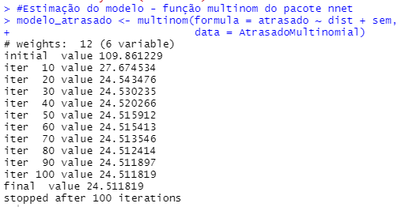

#Parâmetros do modelo_atrasado

summary(modelo_atrasado)

Obs: não mostra nível de significância

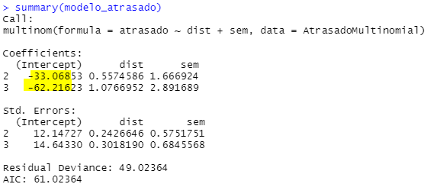

Alfa 1 = -33,06

Alfa 2 = -62,21

B11 (beta da distância do 1o logito) = 0,55

B12 (beta do semáforo do 1o logito) = 1,07

B21 (beta da distância do 2o logito) = 1,66

B22 (beta do semáforo do 2o logito) = 2,89

#LL do modelo_atrasado

logLik(modelo_atrasado)

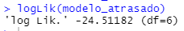

E no excel:

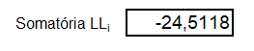

Obs: LL do modelo errado tinha dado -36, agora foi para -24

Obs:

#A função summ do pacote jtools **não funciona** para objetos de classe 'multinom'. Logo,

#vamos **definir uma função Qui2** para se extrair a estatística geral do modelo:

Qui2 <- function(x) {

maximo <- logLik(x)

minimo <- logLik(update(x, ~1, trace = F))

Qui.Quadrado <- -2*(minimo - maximo)

pvalue <- pchisq(Qui.Quadrado, df = 1, lower.tail = F)

df <- data.frame()

df <- cbind.data.frame(Qui.Quadrado, pvalue)

return(df)

}

#Estatística geral do modelo_atrasado

Qui2(modelo_atrasado)

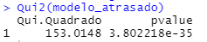

summ(modelo_atrasado)



O padrão do relatório é diferente

O teste do qui2 mostra que tem pelo menos um beta relevante (3,8 e-35), mas não mostra o restante dos detalhes

Então, tem que fazer não mão

#Na Regressão Logística Multinomial, o R quebra a lógica de relatórios que,

#normalmente, oferece para os GLM. Também é preciso notar que a linguagem

#básica não consegue rodar esse tipo de regressão, sendo necessário o pacote

#nnet. Além do mais, não são fornecidas as estatísticas z de Wald, nem os

#p-values das variáveis da modelagem.

#Explicando a lógica do R para a Logística Multinomial:

#1 - Foram estabelecidas *labels* para as categorias da variável dependente:

#'não chegou atrasado', 'chegou atrasado à primeira aula' e 'chegou atrasado à

#segunda aula';

#2 - Foi comandado que a categoria de referência seria a categoria 'não chegou

#atrasado', e isso explica o porquê dela não aparecer no relatório gerado;

#3 - O relatório é dividido em duas partes: 'Coefficients' e 'Std. Errors'.

#Cada linha da seção 'Coefficients' informa um logito para cada categoria da

#variável dependente, com exceção da categoria de referência. Já a seção

#'Std. Errors' informa o erro-padrão de cada parâmetro em cada logito.

#Para calcular as **estatísticas z de Wald**, há que se dividir os valores da

#seção 'Coefficients' pelos valores da seção 'Std. Errors.' Assim, temos que:

zWald_modelo_atrasado <- (summary(modelo_atrasado)$coefficients /

summary(modelo_atrasado)$standard.errors)

zWald_modelo_atrasado

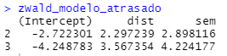

> qnorm(0.025,lower.tail = F)



Ou os betas são maiores que 1,96 ou menores que -1,96, não ficam na região que tem o 0

São estatisticamente relevantes

Obs: é 0,025 pq é bicaudal (0,25 para cada lado da distribuição normal, aí soma o 0,5)

Vendo os níveis de significância

#Porém, ainda faltam os respectivos p-values. Assim, os valores das probabilidades

#associadas às abscissas de uma distribuição normal-padrão é dada pela função

#pnorm(), considerando os valores em módulo - abs(). Após isso, multiplicamos

#por dois os valores obtidos para considerar os dois lados da distribuição

#normal padronizada (distribuição bicaudal). Desta forma, temos que:

round((pnorm(abs(zWald_modelo_atrasado), lower.tail = F) * 2), 4)

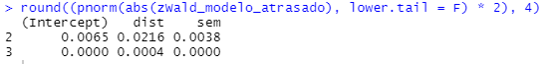

Os 4 betas se mostram estatisticamente relevantes, não precisa fazer o stepwise porque não vai ter beta pra tirar (a 95% de confiança)

Probabilidade de não chegar atrasado:

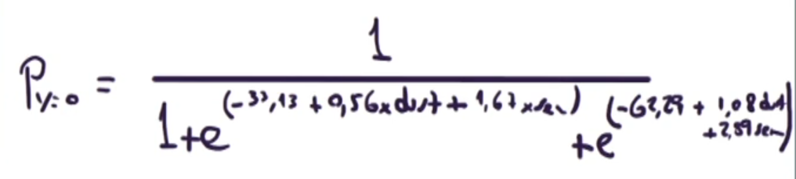

Probabilidade de chegar atrasado no 1o dia e Probabilidade de chegar atrasado no 2o dia:

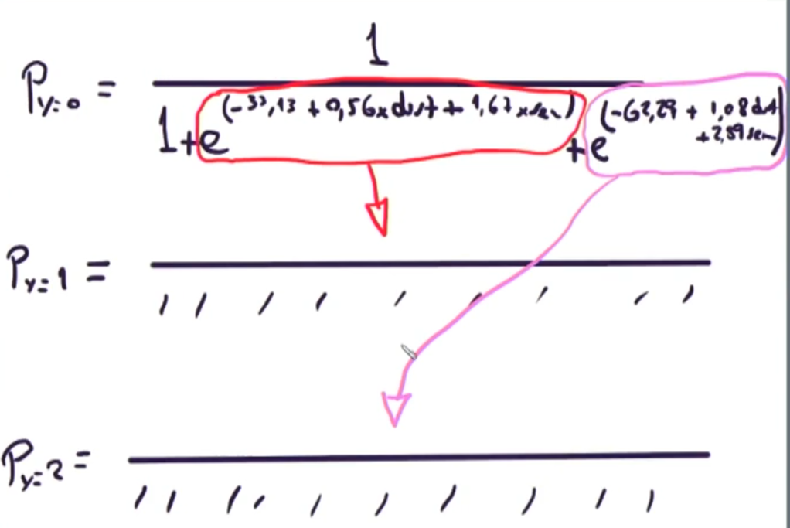

Software, qual a P se o indivíduo tiver que passar por 22km e 12 semáforos?

#Fazendo predições para o modelo_atrasado Exemplo: qual a probabilidade média

#de atraso para cada categoria da variável dependente, se o indivíduo tiver

#que percorrer 22km e passar por 12 semáforos.

predict(modelo_atrasado,

data.frame(dist = 22, sem = 12),

type = "probs")

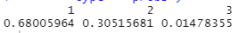

68% de não chegar atrasado, 30% de chegar atrasado no 1o dia e 15% de chegar atrasado no 2o dia

Se colocar type class → mostra as categorias

predict(modelo_atrasado,

data.frame(dist = 22, sem = 12),

type = "class")

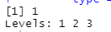

Porém!!! A gente transformou para numérico e não voltamos, para voltar, carrega a base novamente e o resto do código

load(file = "AtrasadoMultinomial.RData")

...

predict(modelo_atrasado,

data.frame(dist = 22, sem = 12),

type = "class")



Não faz sentido cutoff, é entre sim e não

Na multinomial não usa cutoff, classifica no “não chegou atrasado” → maior probabilidade

Criando uma tabela de classificação sem falar de sensitividade e especificidade, mas falando de acurácia

##############################################################################

# EXEMPLO 04 - A EFETIVIDADE GERAL DO MODELO #

##############################################################################

#Adicionando as prováveis ocorrências de evento apontadas pela modelagem à

#base de dados

AtrasadoMultinomial$predicao <- predict(modelo_atrasado,

newdata = AtrasadoMultinomial,

type = "class")

#Visualizando a nova base de dados AtrasadoMultinomial com a variável 'predicao'

AtrasadoMultinomial %>%

kable() %>%

kable_styling(bootstrap_options = "striped",

full_width = F,

font_size = 22)

attach(AtrasadoMultinomial)

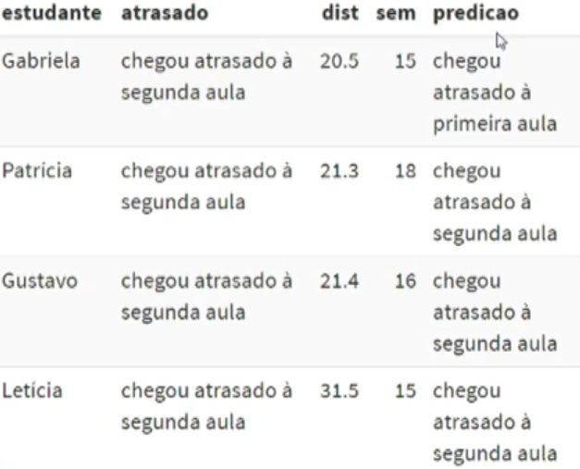

#Criando uma tabela para comparar as ocorrências reais com as predições

EGM <- as.data.frame.matrix(table(atrasado, predicao))

#Visualizando a tabela EGM

EGM %>%

kable() %>%

kable_styling(bootstrap_options = "striped",

full_width = F,

font_size = 22)

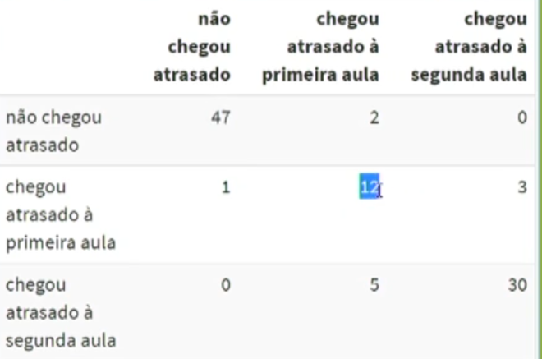

Eficiência global do modelo é a soma da diagonal principal = 47+12+30 = 89%

#Eficiência global do modelo

acuracia <- (round((sum(diag(table(atrasado, predicao))) /

sum(table(atrasado, predicao))), 2))

acuracia

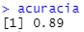

A cada 100, erra 11.

Plotando as probabilidades

Obs: mudando a ordem entre predição e atrasado para ficar igual à matriz de confusão criada anteriormente:

#Criando uma tabela para comparar as ocorrências reais com as predições

EGM <- as.data.frame.matrix(table(predicao, atrasado))

(linha 644)

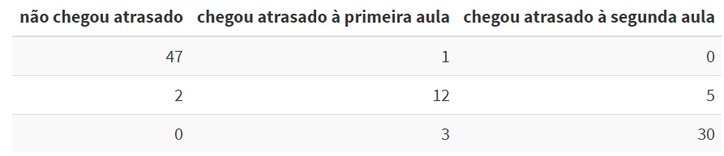

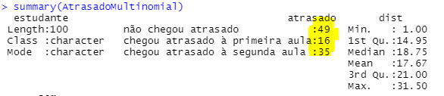

Para não chegou atrasado, de 49, acertou 47; para chegou atrasado na 1a aula, de 16 acertou 12; para chegou atrasado na 2a aula, de 35, acertou 30.

##############################################################################

# EXEMPLO 04 - PLOTAGENS DAS PROBABILIDADES #

##############################################################################

#Adicionando à base de dados as probabilidades em razão de cada categoria:

levels(AtrasadoMultinomial$atrasado)

AtrasadoMultinomial[c("não chegou atrasado",

"chegou atrasado à primeira aula",

"chegou atrasado à segunda aula")] <- modelo_atrasado$fitted.values

#Plotagem das smooth probability lines para a variável 'dist'

ggplotly(

AtrasadoMultinomial %>%

dplyr::select(-predicao, - estudante) %>%

rename(y = 1) %>%

melt(id.vars = c("y","dist","sem"),

value.name = "probabilidades") %>%

rename(categorias = variable) %>%

mutate(categorias = factor(categorias,

levels = c("não chegou atrasado",

"chegou atrasado à primeira aula",

"chegou atrasado à segunda aula"))) %>%

ggplot() +

geom_smooth(aes(x = dist, y = probabilidades, color = categorias),

method = "loess", formula = y ~ x, se = T) +

labs(x = "Distância Percorrida",

y = "Probabilidades",

color = "Legenda:") +

scale_color_viridis_d() +

theme_bw()

)

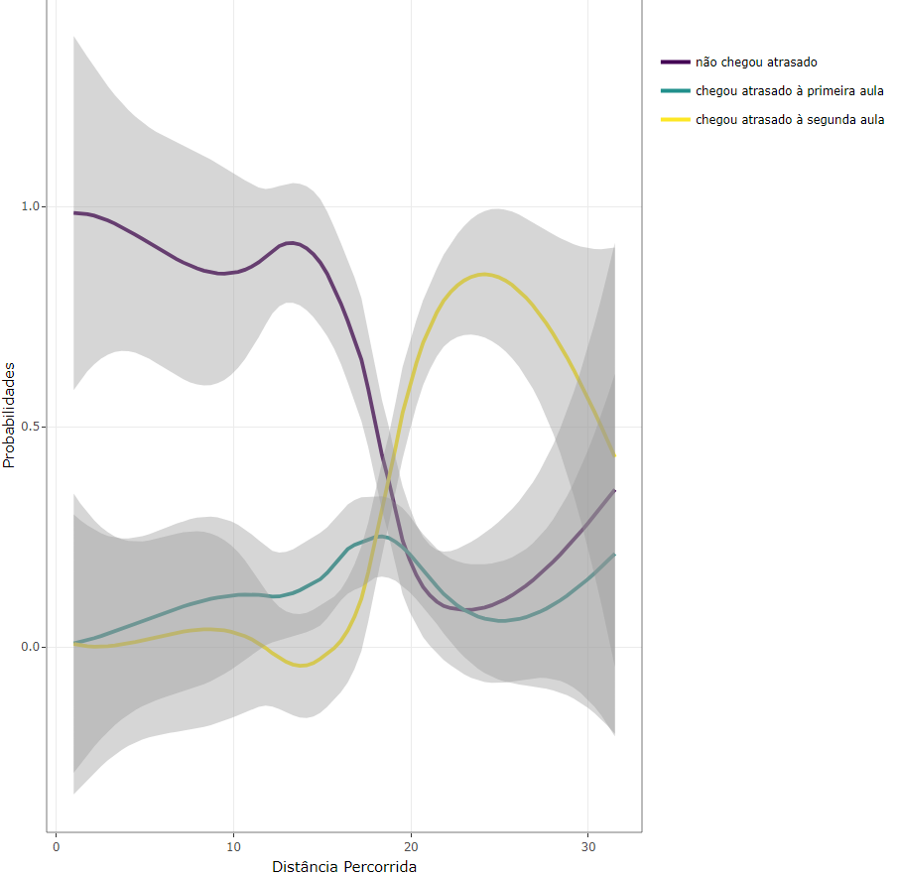

Obs: só tem valores negativos porque usou o método “loess” de interpolação

Probabilidade de não chegar atrasado cai muito com o aumento da distância

Chegar atrasado na segunda se a distância é muito alta, aumenta a probabilidade

Agora, em função da variável semáforo

#Plotagem das smooth probability lines para a variável 'sem'

ggplotly(

AtrasadoMultinomial %>%

dplyr::select(-predicao, - estudante) %>%

rename(y = 1) %>%

melt(id.vars = c("y","dist","sem"),

value.name = "probabilidades") %>%

rename(categorias = variable) %>%

mutate(categorias = factor(categorias,

levels = c("não chegou atrasado",

"chegou atrasado à primeira aula",

"chegou atrasado à segunda aula"))) %>%

ggplot() +

geom_smooth(aes(x = sem, y = probabilidades, color = categorias),

method = "loess", formula = y ~ x, se = T) +

labs(x = "Semáforos no Percurso",

y = "Probabilidades",

color = "Legenda:") +

scale_color_viridis_d() +

theme_bw()

)

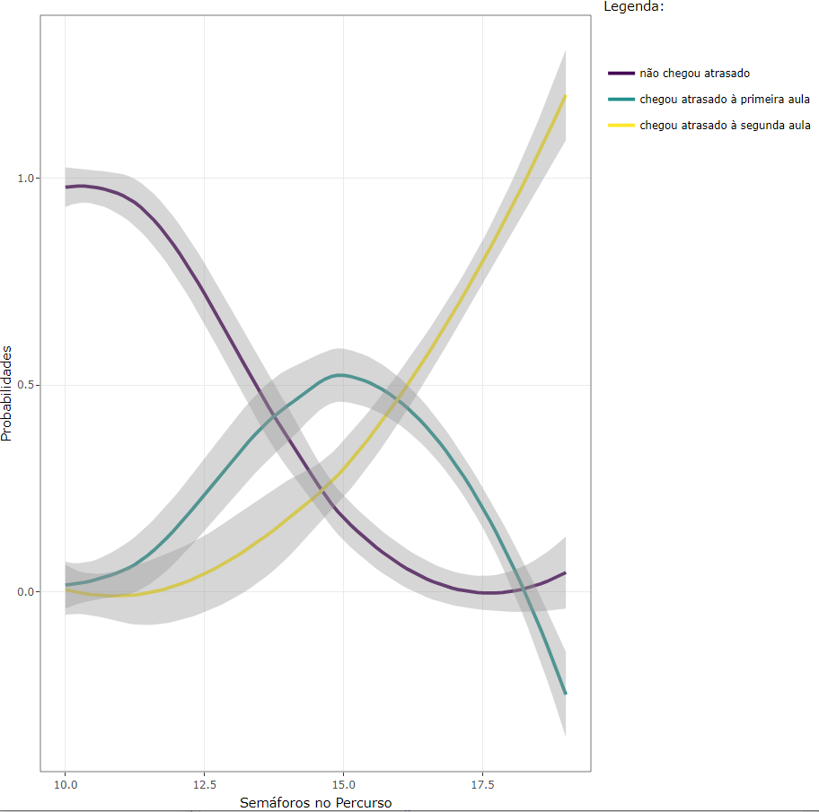

#Plotagem tridimensional para cada probabilidade de ocorrência de cada cada

#categoria da variável dependente

AtrasadoMultinomial$p0 <- AtrasadoMultinomial$`não chegou atrasado`

AtrasadoMultinomial$p1 <- AtrasadoMultinomial$`chegou atrasado à primeira aula`

AtrasadoMultinomial$p2 <- AtrasadoMultinomial$`chegou atrasado à segunda aula`

#p0 - Probabilidades de **não chegar atrasado** (função scatter3d do pacote car):

scatter3d(AtrasadoMultinomial$dist,AtrasadoMultinomial$p0,

AtrasadoMultinomial$sem,

groups = AtrasadoMultinomial$atrasado,

data = AtrasadoMultinomial,

fit = "smooth")

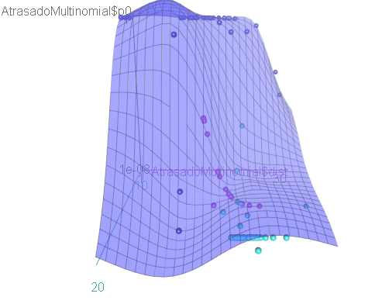

#Outro modo:

plot_ly(x = AtrasadoMultinomial$dist,

y = AtrasadoMultinomial$sem,

z = AtrasadoMultinomial$`não chegou atrasado`,

type = "mesh3d",

name = "ótimo",

intensity = AtrasadoMultinomial$`não chegou atrasado`,

colors = colorRamp(c("red","yellow","chartreuse3","lightblue","blue"))) %>%

layout(showlegend = T,

scene = list(

xaxis = list(title = "Distância"),

yaxis = list(title = "Semáforos"),

zaxis = list(title = "Probabilidade")),

title = "Categoria Não Chegou Atrasado")

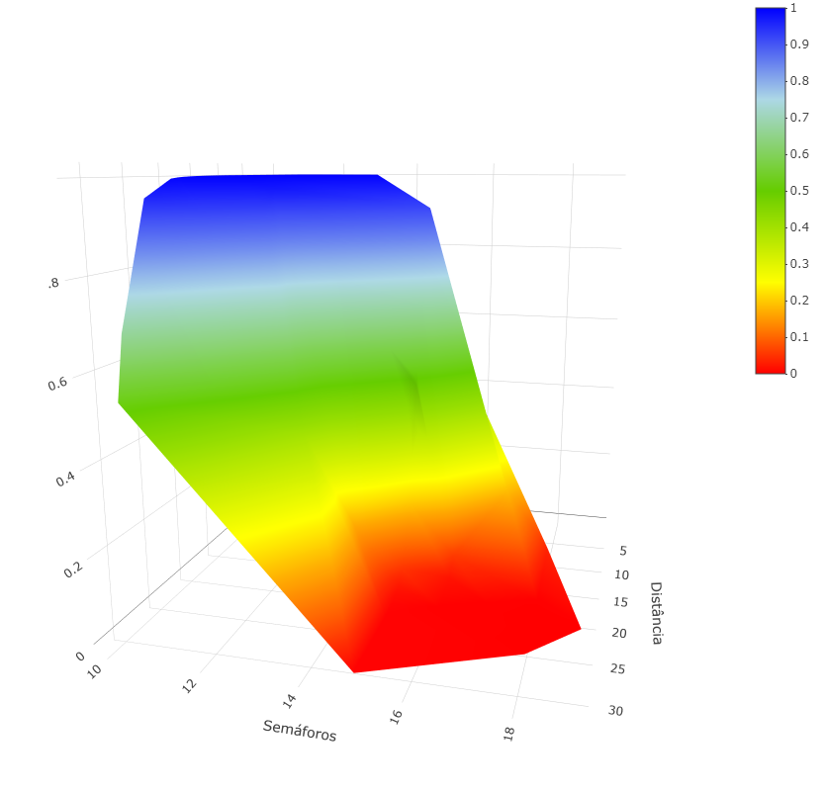

#p1 - Probabilidades de chegar atrasado à primeira aula:

scatter3d(AtrasadoMultinomial$dist,AtrasadoMultinomial$p1,

AtrasadoMultinomial$sem,

groups = AtrasadoMultinomial$atrasado,

data = AtrasadoMultinomial,

fit = "smooth")

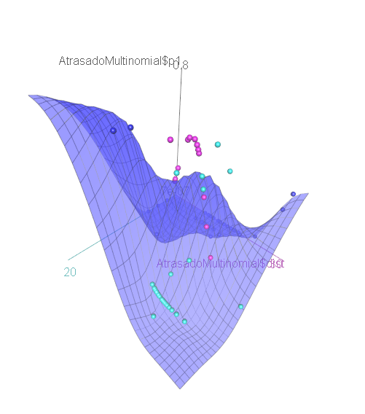

#Outro modo:

plot_ly(x = AtrasadoMultinomial$dist,

y = AtrasadoMultinomial$sem,

z = AtrasadoMultinomial$`chegou atrasado à primeira aula`,

type = "mesh3d",

name = "ótimo",

intensity = AtrasadoMultinomial$`chegou atrasado à primeira aula`,

colors = colorRamp(c("red", "yellow", "chartreuse3", "lightblue", "blue"))) %>%

layout(showlegend = T,

scene = list(

xaxis = list(title = "Distância"),

yaxis = list(title = "Semáforos"),

zaxis = list(title = "Probabilidade")),

title = "Categoria Chegou Atrasado à Primeira Aula")

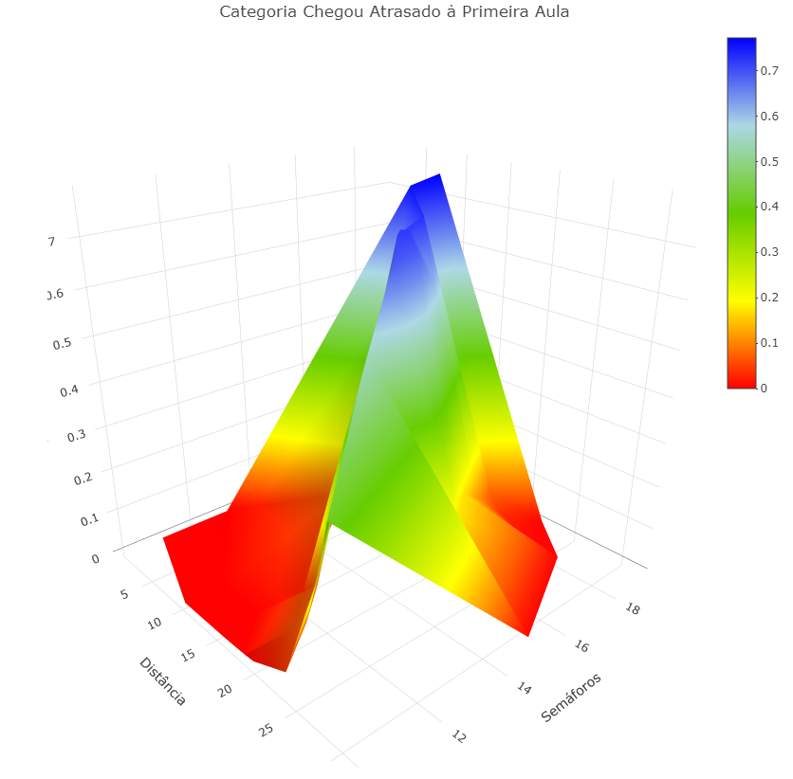

#p2 - Probabilidades de chegar atrasado à segunda aula:

scatter3d(AtrasadoMultinomial$dist,AtrasadoMultinomial$p2,

AtrasadoMultinomial$sem,

groups = AtrasadoMultinomial$atrasado,

data = AtrasadoMultinomial,

fit = "smooth")

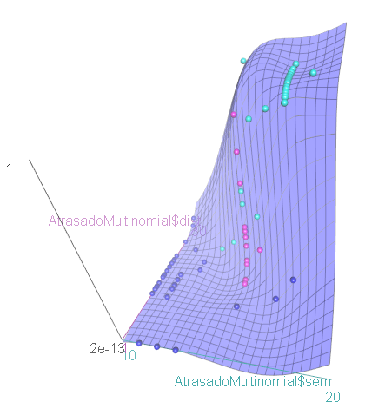

#Outro modo:

plot_ly(x = AtrasadoMultinomial$dist,

y = AtrasadoMultinomial$sem,

z = AtrasadoMultinomial$`chegou atrasado à segunda aula`,

type = "mesh3d",

name = "ótimo",

intensity = AtrasadoMultinomial$`chegou atrasado à segunda aula`,

colors = colorRamp(c("red", "yellow", "chartreuse3", "lightblue", "blue"))) %>%

layout(showlegend = T,

scene = list(

xaxis = list(title = "Distância"),

yaxis = list(title = "Semáforos"),

zaxis = list(title = "Probabilidade")),

title = "Categoria Chegou Atrasado à Segunda Aula")

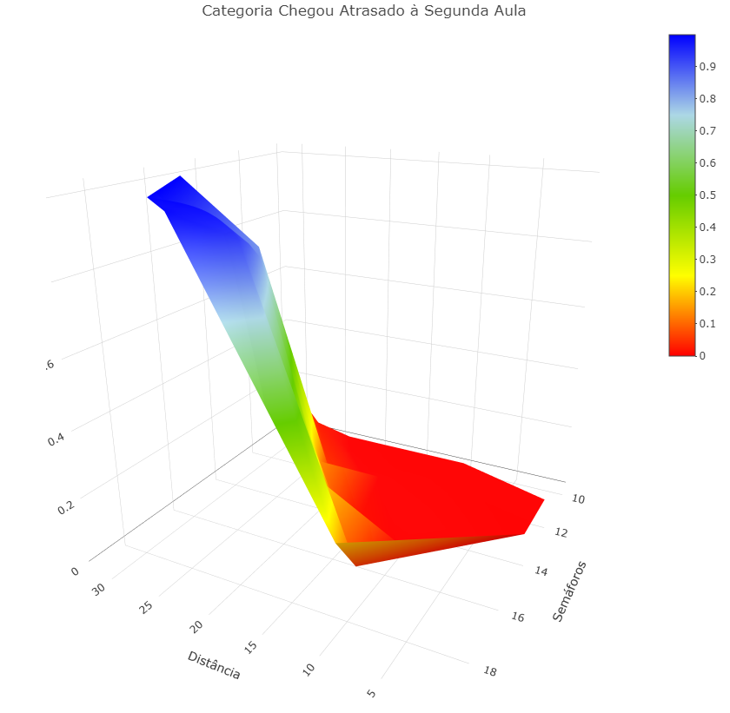

As 3 sigmóides em um único gráfico

#Visualização das sigmóides tridimensionais em um único gráfico:

naoatrasado <- plot_ly(x = AtrasadoMultinomial$dist,

y = AtrasadoMultinomial$sem,

z = AtrasadoMultinomial$`não chegou atrasado`,

type = "mesh3d",

name = "não chegou atrasado") %>%

layout(showlegend = T,

scene = list(

xaxis = list(title = "Distância"),

yaxis = list(title = "Semáforos"),

zaxis = list(title = "Probabilidade")))

atrasadoprimeira <- plot_ly(x = AtrasadoMultinomial$dist,

y = AtrasadoMultinomial$sem,

z = AtrasadoMultinomial$`chegou atrasado à primeira aula`,

type = "mesh3d",

name = "chegou atrasado à primeira aula") %>%

layout(showlegend = T,

scene = list(

xaxis = list(title = "Distância"),

yaxis = list(title = "Semáforos"),

zaxis = list(title = "Probabilidade")))

atrasadosegunda <- plot_ly(x = AtrasadoMultinomial$dist,

y = AtrasadoMultinomial$sem,

z = AtrasadoMultinomial$`chegou atrasado à segunda aula`,

type = "mesh3d",

name = "chegou atrasado à segunda aula") %>%

layout(showlegend = T,

scene = list(

xaxis = list(title = "Distância"),

yaxis = list(title = "Semáforos"),

zaxis = list(title = "Probabilidade")))

subplot(naoatrasado, atrasadoprimeira, atrasadosegunda)

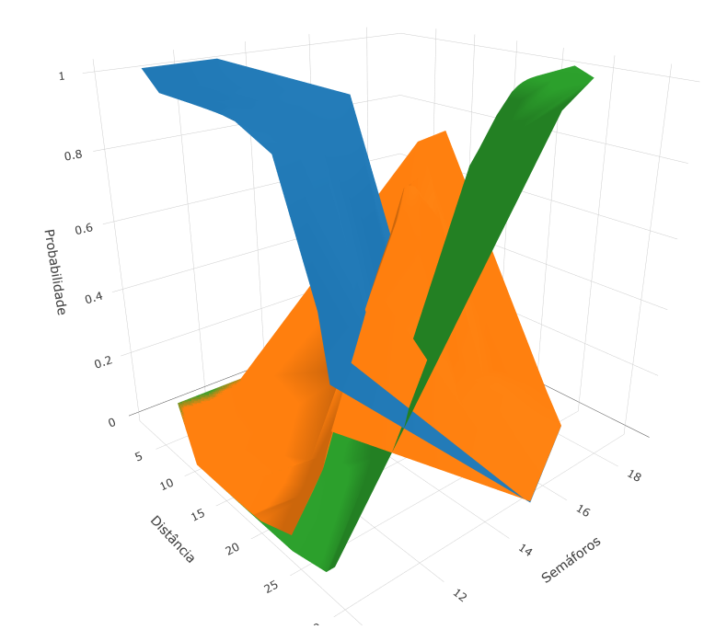

# Aula 39 - Supervised Machine Learning: Modelos para Dados de Contagem I (2021-09-14)

Prof Luiz Paulo Lopes Favero

**Instalação e carregamento de pacotes necessários**

Pacotes utilizados:

pacotes <- c("plotly","tidyverse","knitr","kableExtra","reshape2","ggrepel",

"fastDummies","lmtest","splines","jtools","questionr","MASS",

"pscl","overdisp","magick","cowplot","beepr")

if(sum(as.numeric(!pacotes %in% installed.packages())) != 0){

instalador <- pacotes[!pacotes %in% installed.packages()]

for(i in 1:length(instalador)) {

install.packages(instalador, dependencies = T)

break()}

sapply(pacotes, require, character = T)

} else {

sapply(pacotes, require, character = T)

}

"Ggrepel" - para colocar lable em gráficos

"Questionr" - construir tabela de frequências a partir de função “freq”

"MASS" - rodar modelo binomial negativo

"Pscl" - para rodar teste de inflação de zeros em funções de eventos raros

"Overdisp" - para identificar superdispersão em dados de contagem (ajuda a separar o que é modelo poisson e binomial negativa)

**Tópicos para Modelos para Dados de Contagem**

* Fundamentação teórica, conceitos e aplicações
* Especificação do modelo e funções de ligação canônica
* Modelos dos tipos Poisson e binomial negativo
* Estimação dos parâmetros por máxima verossimilhança
* Identificação do fenômeno de superdispersão nos dados
* Modelos inflacionados de zeros
* Estimações em R

**Dados de contagem**

Não usamos OLS aqui

Modelos GLM - Modelos Lineares Generalizados

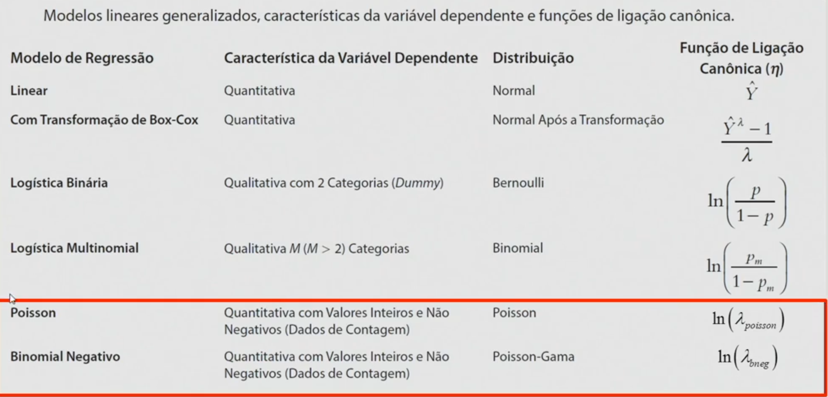

**Observações**:

* Poisson-gama = binomial negativa;
* Antes a gente via quantidade de ocorrências para x observações; binomial negativa → aqui queremos ver a quantidade de observações para um valor definido de ocorrências.

**Modelos de regressão Poisson e binomial negativo**:

* Fazem parte dos modelos de regressão para dados de contagem;
* Têm por objetivo analisar o comportamento:
  + Em função de variáveis preditoras;
  + De uma determinada variável dependente que se apresenta na forma quantitativa;
  + Com valores discretos e não negativos;
  + Deve ser definida também a exposição (unidade temporal, espacial, social, etc.).

Dados de contagem avaliam uma Y que tem 4 características:

1. Quantitativos;
2. Valores discretos:
   1. Inteiros: 0, 1, 2, 3..
3. Não negativos;
4. Exposição:
   1. Temporal: por hora;
   2. Espacial: por município;
   3. Social: por família, por residência, por determinado grupo sócio demográfico.

Exemplos:

* Avaliação da quantidade de vezes que um grupo de pacientes idosos vai ao médico por ano (y), em função:
  + Da idade de cada um deles (x1);
  + Do sexo (x2); e
  + Das características dos seus planos de saúde (x3);
* Estudo sobre a quantidade de ofertas públicas de ações que são realizadas em uma amostra de países desenvolvidos e emergentes em determinado ano (y), com base em seus desempenhos econômicos, como:
  + Inflação (x1);
  + Taxa de juros (x2);
  + Produto interno bruto (x3); e
  + Taxa de investimento estrangeiro (x3).

Note que a quantidade de visitas ao médico ou a quantidade de ofertas públicas de ações são as variáveis dependentes nos dois casos, sendo representadas por dados quantitativos que assumem valores discretos, não negativos, e com exposição anual. Ou seja, oferecem dados de contagem.

**Observação**: região espacial

Isocota:



Isocrona (mesmo tempo para chegar nos pontos - paralelo de curvas de nível na cartografia)

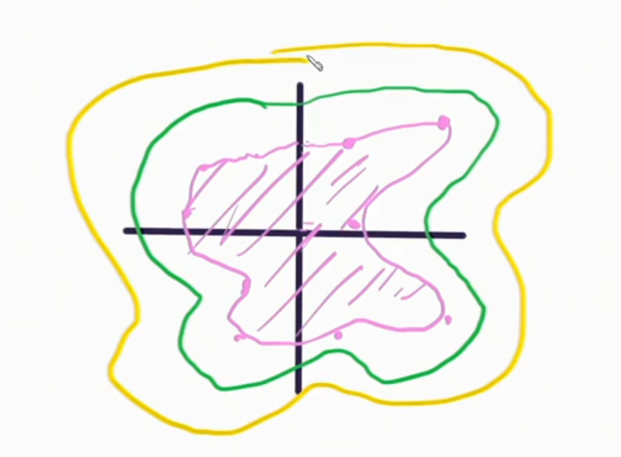

Banco de dados (ex: mercado imobiliário)

Analisando os apartamentos:

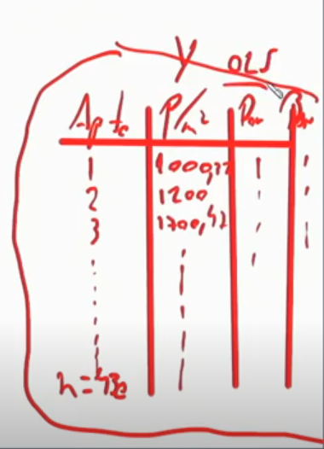

Y = preço por m2

Apartamento (tem o 1, o 2, o 3…..)

Aqui se usa OLS, Box-Cox...

Análise dos apartamentos por quadrícula:

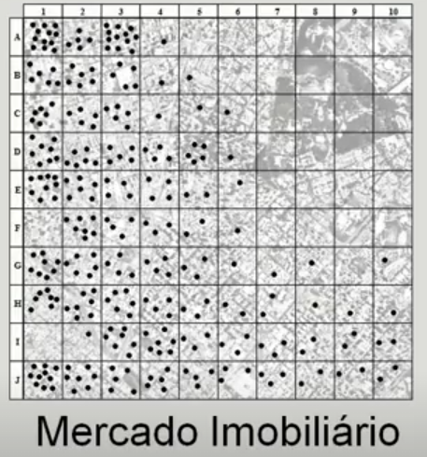

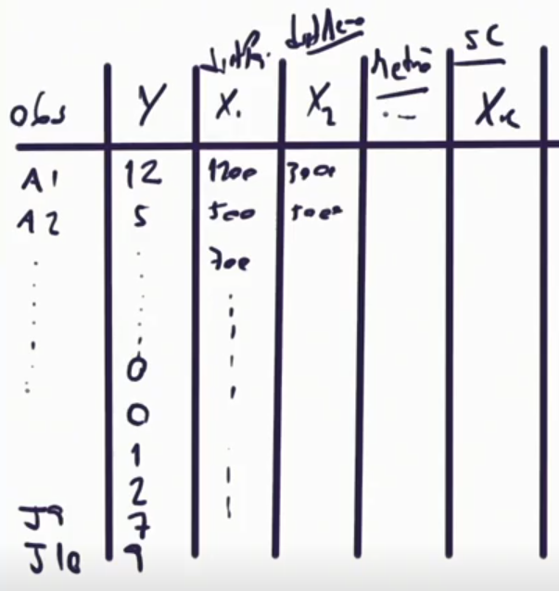

X aqui são características da quadrícula

Obs: x é quali ou quanti

Ex: tem ou não estação de metrô perto, distância do aeroporto...

Aqui a Y não precisa ser aderente à normalidade (não tem análise de resíduos).

Estrutura do banco de dados permite análises diferentes.

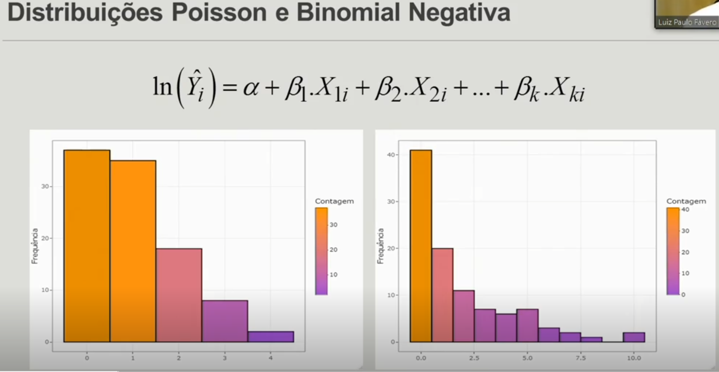

Pesquisa com alunos sobre quantas vezes atrasou por semana (tem 5 dias, pode ter até 5)

Na distribuição normal, tabela de frequências - soma dá 100 (100%)

No 2o gráfico - atrasos por mês = espicha a quantidade de ocorrências conforme muda a exposição → gera cauda mais longa

O que define se é poisson ou poisson-gama (binomial negativa) é o tamanho da cauda

Cauda longa = superdispersão (overdispersion)

Poisson-gama (binomial negativa) = modela também a dispersão da cauda longa

A parcela gama = parte da cauda.

Criando no R uma distribuição aleatória de poisson (lambda → vamos aprender jajá)

pois <- **rpois**(1000, lambda = 2)

hist(pois, breaks = 10)

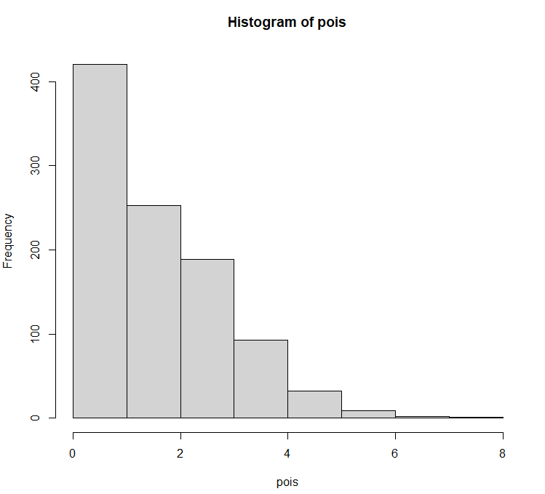

Cada vez que roda vai dar um resultado diferente (está aleatória), mas não vai nada muito além de 8.

Criando outra, uma binomial negativa

nbinom <- **rnbinom**(1000, size = 2, mu = 2)

hist(nbinom, breaks = 10)

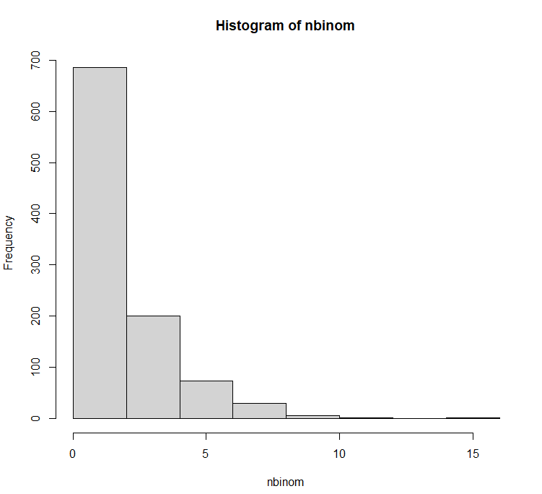

Agora está chegando ~15 → considerando uma cauda longa associada a uma binomial negativa

**Observação**:

* **rpois** = random poisson
* **rnbinom** = random negative binomial

Poisson não tem superdispersão, não consegue capturar caudas longas

Binomial negativa → cauda longa (tem tb teste estatístico para verificar)

**Distribuição Poisson**

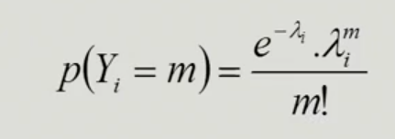

Densidade e probabilidade da distribuição poisson.

Dada observação i, ela possui a seguinte distribuição em m = quantidade de contagens (histograma) para determinada exposição:

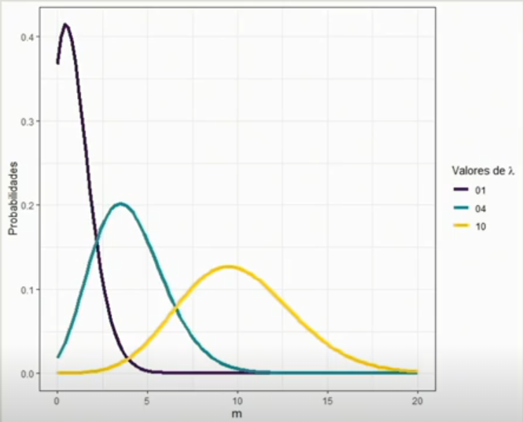

e = exposição

ƛ = quantidade esperada de ocorrências ou a taxa média esperada do fenômeno em estudo para aquela exposição.

Valor média das curvas:

* Amarela: 10
* Verde: 4
* Roxa: 1

Todas variam de 0 a infinito

Fazendo no excel:





Probabilidade = (EXP(-$G$1))*($G$1^A2)/FATORIAL(A2)

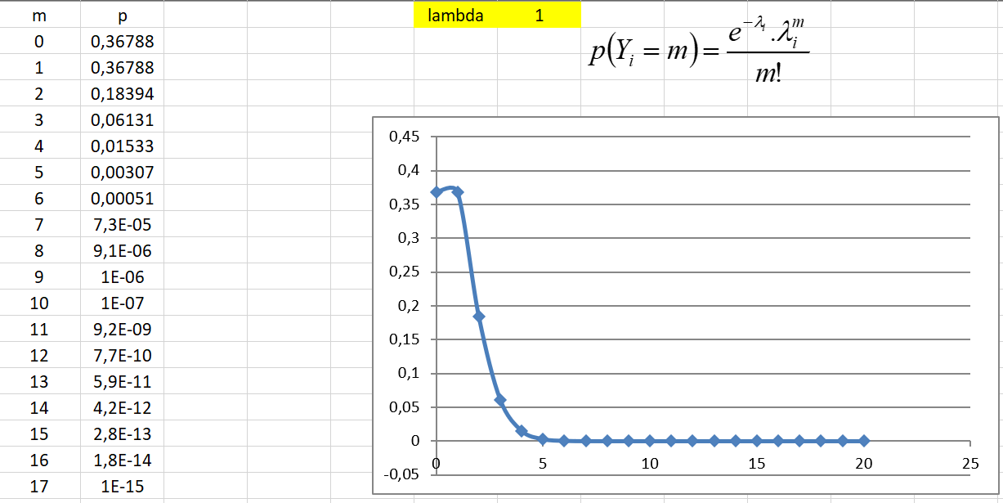

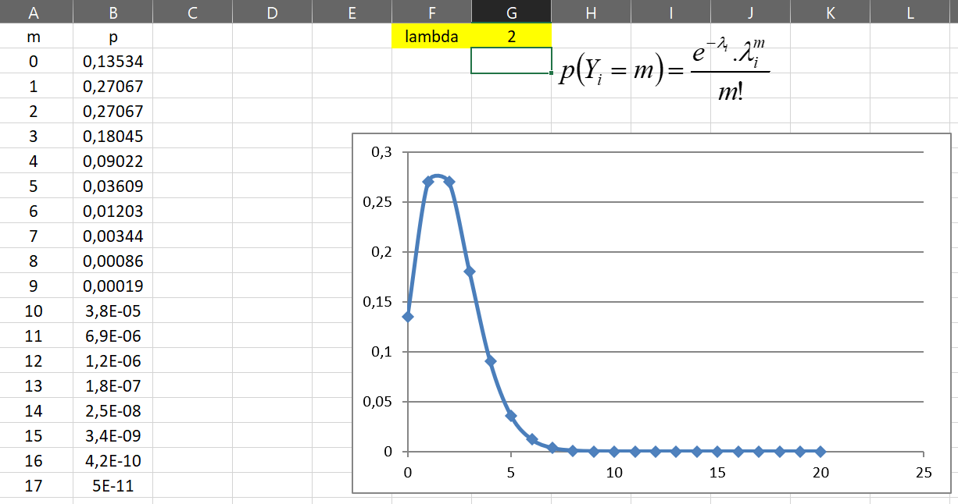

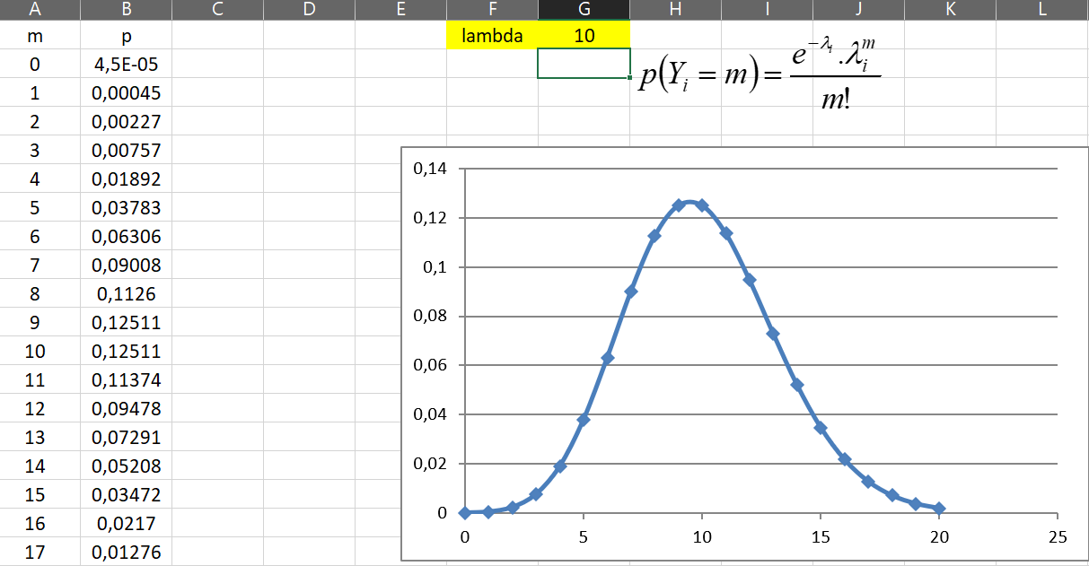

Fazendo no R:

Estabelecendo uma função da distribuição Poisson com lambda = 1:

poisson_lambda1 <- function(m){

**lambda** <- 1

(exp(-lambda) * lambda ^ m) / factorial(m)

}

Estabelecendo uma função da distribuição Poisson com lambda = 4:

poisson_lambda4 <- function(m){

**lambda** <- 4

(exp(-lambda) * lambda ^ m) / factorial(m)

}

Estabelecendo uma função da distribuição Poisson com lambda = 10:

poisson_lambda10 <- function(m){

**lambda** <- 10

(exp(-lambda) * lambda ^ m) / factorial(m)

}

Plotagem das funções estabelecidas anteriormente:

data.frame(m = 0:20) %>%

ggplot(aes(x = m)) +

stat_function(fun = poisson_lambda1, size = 1.5,

aes(color = "01")) +

stat_function(fun = poisson_lambda4, size = 1.5,

aes(color = "04")) +

stat_function(fun = poisson_lambda10, size = 1.5,

aes(color = "10")) +

scale_color_viridis_d("Valores de" ~ lambda ~ "") +

labs(y = "Probabilidades", x = "m") +

theme_bw()

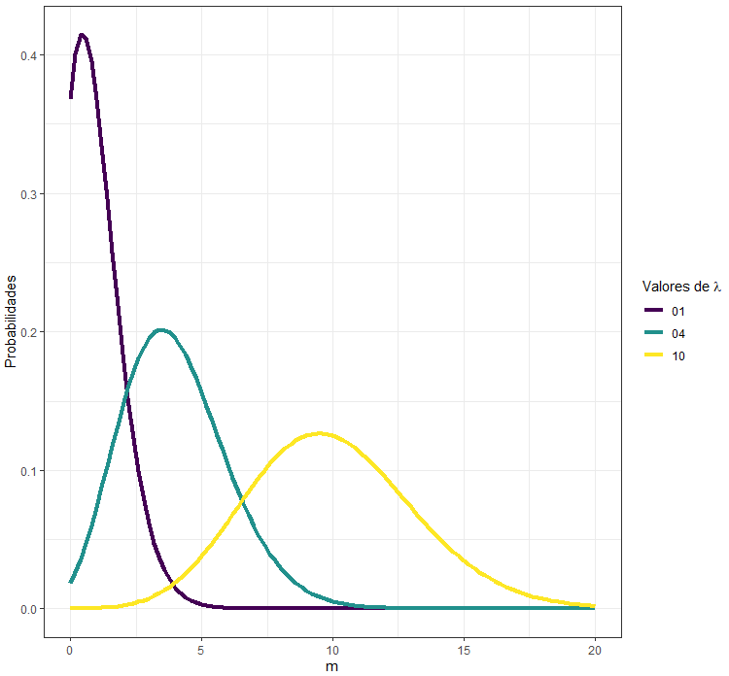

Cabe a gente descobrir qual o melhor lambda para encaixar a distribuição na função e estimar parâmetros consistentes para fins preditivos.

**Observação**: a exposição em si não necessariamente precisa ser em algo pré-definido, pode ser uma unidade latente, como a criação de clusters (o output de uma análise não supervisionada, de cluster pode ser o dado de entrada para o poisson)

A média na poisson regride a ƛ, mas a variância também é ƛ.

Principal característica da poisson é que a média é matematicamente igual à variância

Y^ = valor esperado

ln(Y^) = ln(ƛpoisson)

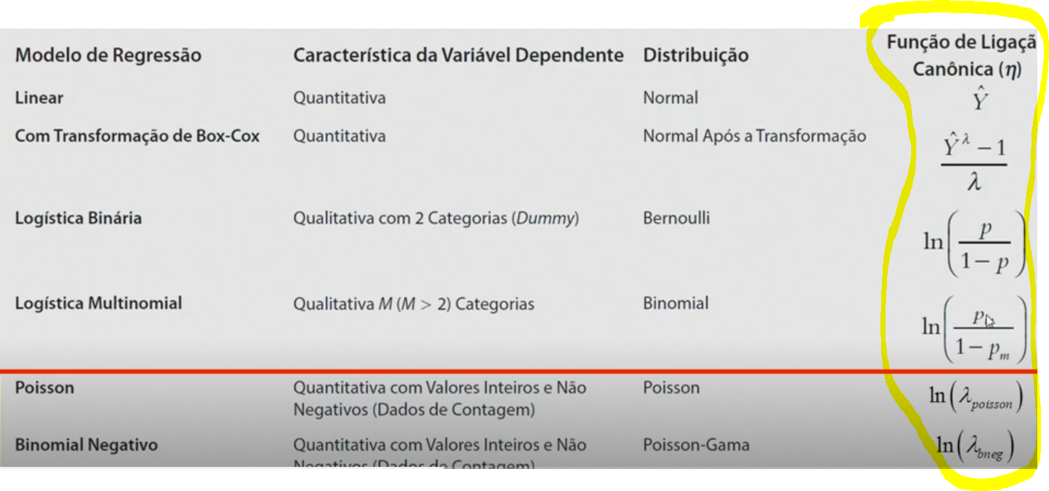

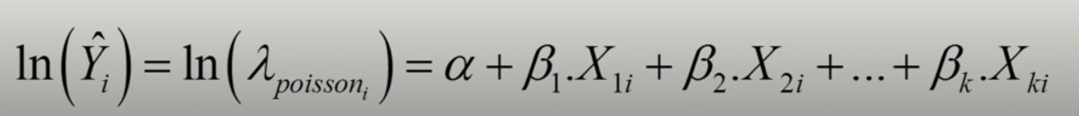

**Analisando os dados para aula**

load(file = "corruption.RData")

**Contexto**:

* corruption.RData" é um banco de dados real sobre corrupção a partir dos dados de multa de trânsito por membros do corpo diplomático;
* Perto do prédio das Nações Unidas de NY, membros diplomáticos não precisavam pagar multa;
* Isola o enforcement legal e vê o comportamento dos membros de países do mundo inteiro;
* A partir de 2002 tiveram que pagar.

Observação da base de dados corruption:

Visualizando a base de dados:

corruption %>%

kable() %>%

kable_styling(bootstrap_options = "striped",

full_width = F,

font_size = 19)

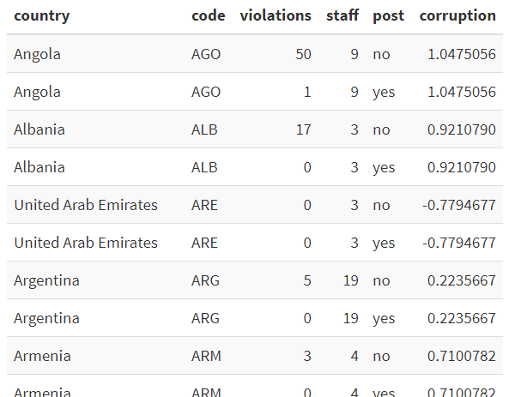

Country = país

Code = código do país

Violations = quantidade de violações de trânsito por mês

Staff = número de pessoas no corpo diplomático

Post = antes ou depois da lei que obriga a pagar às multas

Corruption = índice de corrupção emitido pelos residentes daqueles país sobre a percepção da corrupção (da Transparência Internacional) → quanto maior, maior é a percepção de corrupção, quanto menor, menor a percepção

Violações é função do staff, do enforcement (post), índice de corrupção

Será que países com maior percepção de práticas de corrupção, faz com que os membros tenham a cultura de corrupção?

ln(violations) = alfa + beta1 * staff + beta2 * post + beta3 * corruption

ln(violations) = lambda

Visualização das observações e das especificações referentes às variáveis da base de dados:

glimpse(corruption)

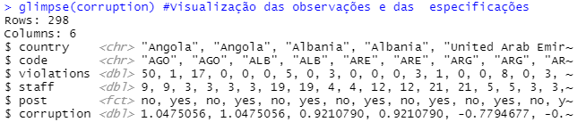

Estatísticas descritivas univariadas e tabela de frequências:

summary(corruption)

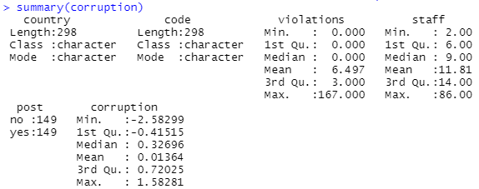

by(data = corruption$staff, INDICES = corruption$post, FUN = mean)

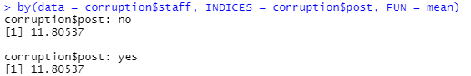

O tamanho do corpo diplomático não mudou antes ou depois.

Tabela de frequências da violations (variável dependente) (função freq para gerar tabelas de frequência do pacote questionr:

freq(corruption$violations) %>%

kable()%>%

kable_styling(bootstrap_options = "striped",

full_width = T,

font_size = 19)

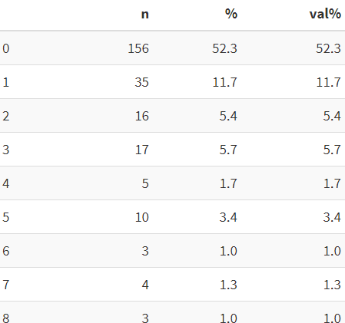

Histograma da variável dependente:

ggplotly(

corruption %>%

ggplot(aes(x = violations,

fill = ..count..)) +

geom_histogram(bins = round(2 * nrow(corruption) ^ (1 / 3)),

color = "black") +

scale_fill_gradient("Contagem",

low = "#440154FF",

high = "#FDE725FF") +

labs(x = "Quantidade de violações de trânsito",

y = "Frequência") +

theme_bw()

)

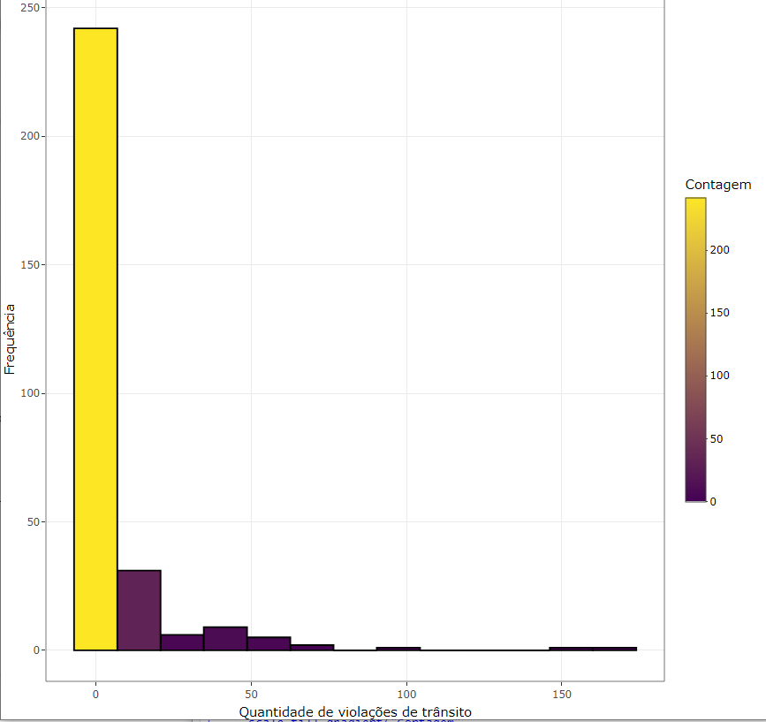

Será que tem eventos raros? Inflação de zeros? Semana que vem descobrimos.

Se for poisson → média é igual à variância

Diagnóstico preliminar para observação de eventual igualdade entre a média e a variância da variável dependente 'violations':

corruption %>%

summarise(Média = mean(violations),

Variância = var(violations)) %>%

kable() %>%

kable_styling(bootstrap_options = "striped",

full_width = T,

font_size = 30)

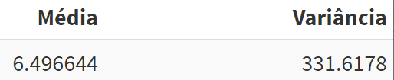

É o primeiro indício que não é poisson e que é binomial negativa.

Para fins didáticos, seguimos aqui tentando.

Comportamento das variáveis 'corruption' e 'violations' antes e depois do início da vigência da lei:

corruption %>%

mutate(lnviolations = log(violations),

lnviolations = ifelse(lnviolations == -Inf,

yes = 0,

no = lnviolations)) %>%

ggplot(aes(x = corruption, y = lnviolations)) +

geom_point(color = "black") +

geom_smooth(aes(color = "Fitted Values"),

method = "lm",

formula = y ~ splines::bs(x),

se = FALSE, size = 2) +

geom_text_repel(aes(label = code), # pacote ggrepel

size = 2,

color = "black",

max.overlaps = 100) +

labs(y = "Violações de Trânsito em NY (logs)",

x = "Índice de Corrupção dos Países") +

scale_color_manual("Label:",

values = "gold") +

facet_wrap(~post) +

theme_bw()

Antes e depois:

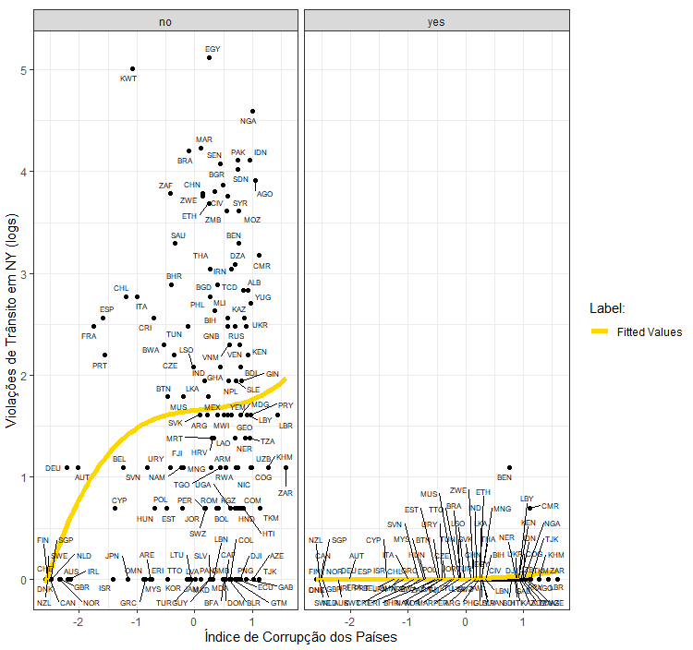

**Rodando Modelo Poisson**

**Estimação do Modelo Poisson no EXCEL**:

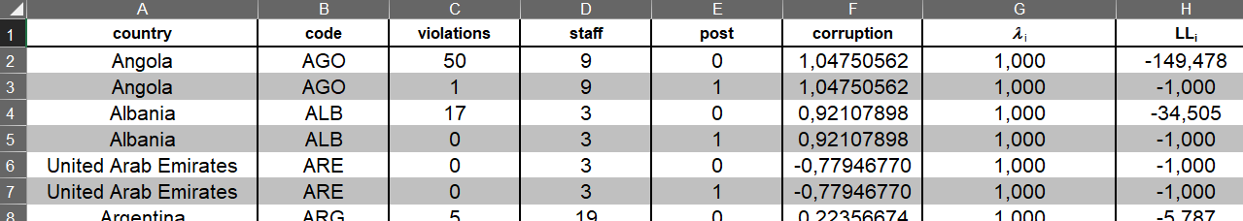

Post = 0 e 1 --: “no” e “yes”

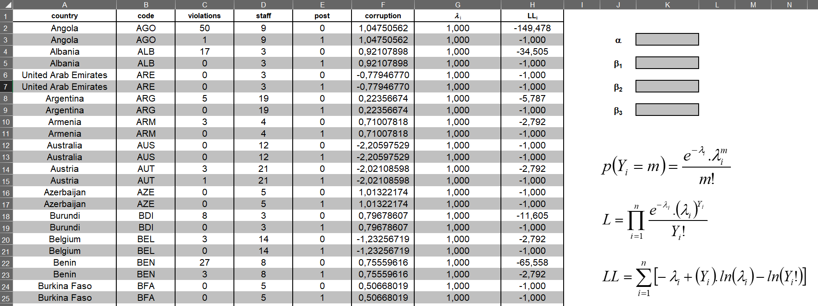

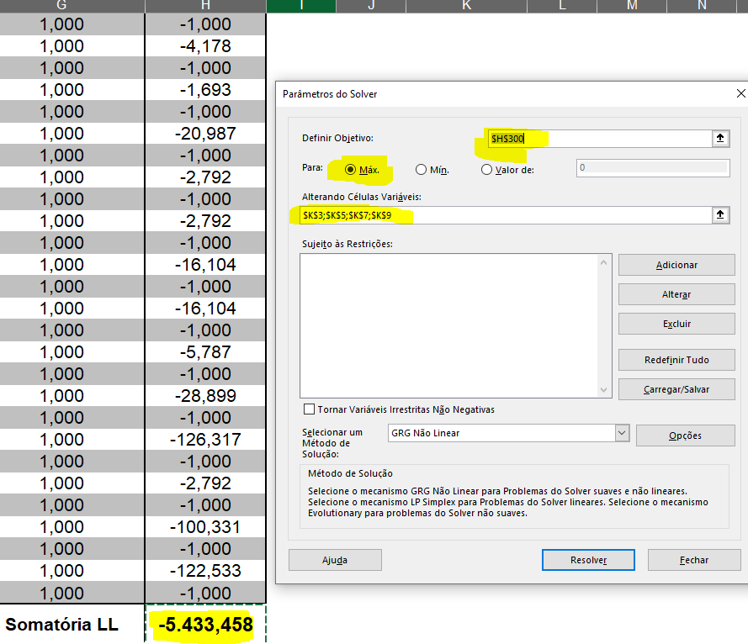

lambda=EXP($K$3+D2*$K$5+E2*$K$7+F2*$K$9)

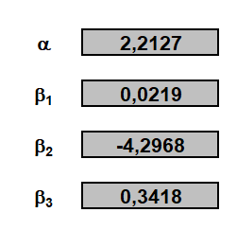

Estima os parâmetros por método de máxima verossimilhança.

**Estimação do Modelo Poisson no R**:

Genericamente:

modelo <- glm(formula = y ~ x1 + x2 + x3, data = dataset, family = "poisson")

Estimação do modelo:

modelo_poisson <- **glm(formula = violations ~ staff + post + corruption,**

**data = corruption,**

**family = "poisson"**)

Observação: post - pode dummizar? Pode, mas como só tem 2 características, uma vai para o alfa e a outra vai pro beta e ela é estatisticamente relevante (prof já viu antes, se não, teria que dummizar).

Parâmetros do modelo_poisson:

summary(modelo_poisson)

Extração do valor de Log-Likelihood (LL):

logLik(modelo_poisson)

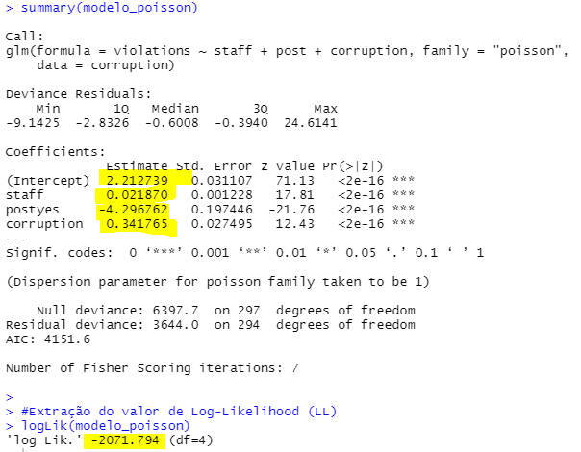

Outra forma de visualização dos parâmetros - função summ do pacote jtools:

summ(modelo_poisson, digits = 4, confint = T, ci.width = 0.95)

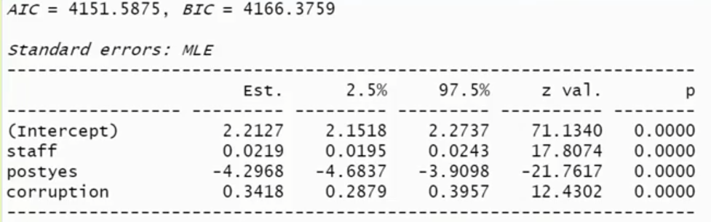

export_summs(modelo_poisson, scale = F, digits = 4)

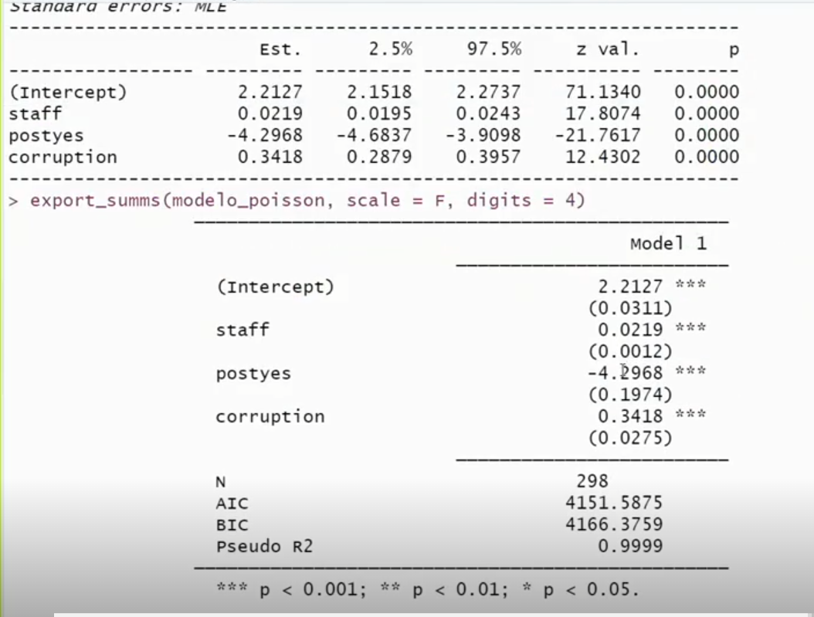

##################################################

Parêntesis:

Modelo poisson nulo → sem beta

modelo_poisson0 <- glm(formula = violations ~ 1, data = corruption, family = "poisson")

summ(modelo_poisson0)

logLik(modelo_poisson0)

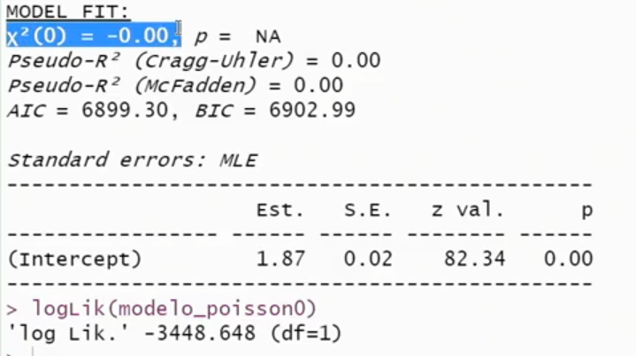

Qui2 do modelo nulo = 0

summ(modelo_poisson)

logLik(modelo_poisson)

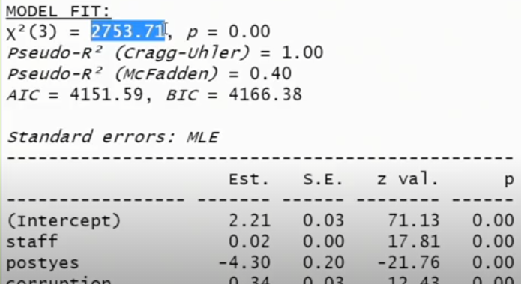

Qui2 do modelo original = 2753,71

Esse incremento é estatisticamente significante (por isso que pelo menos um dos betas é estatisticamente significante, teve incremento no qui2).

Olhando o loglik

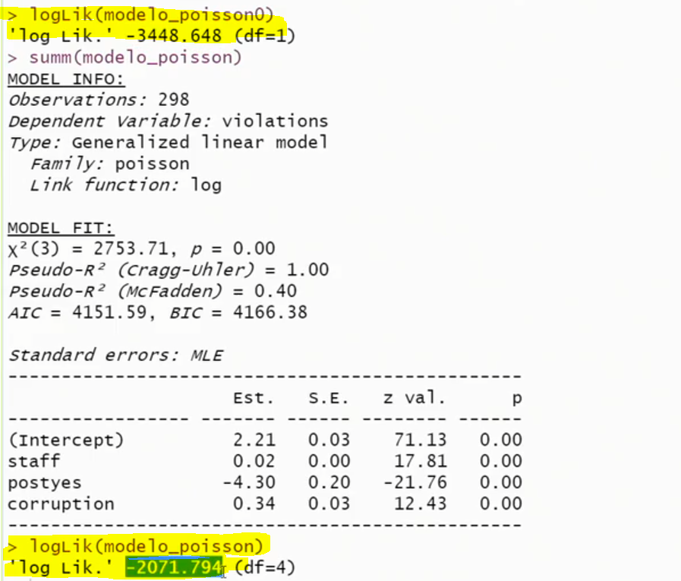

No modelo nulo estava -3448,648 e foi para -2071,794 → alteração significativa.

Lembrando:

chi2 <- -2*(logLik(modelo_poisson0)-logLik(modelo_poisson))

chi2

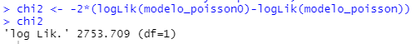

Chega em exatamente 2*a diferença

E qual a relação entre o AIC e o qui2?

AIC = -2 LL +2K

Onde K é 1+ quantidade de betas = alfa + quantidade de betas = quantidade de parâmetros



Qui2 = -2 (LL0-LLm)

LL0 = LL do modelo nulo

LLm = LL do modelo

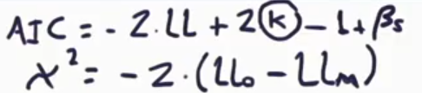

Se eu tenho só alfa:

* AIC do modelo nulo = -2 LL0 + 2 * 1
* AIC do modelo normal = -2 LLm + 2 * (1 + quantidade de betas)

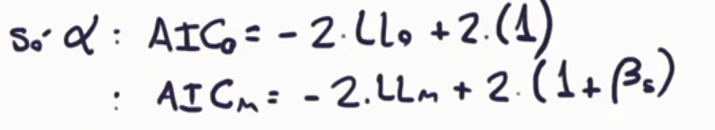

Estamos avaliando o incremento do AIC quando eu coloco variáveis em relação ao modelo nulo (quanto menor o AIC, melhor)

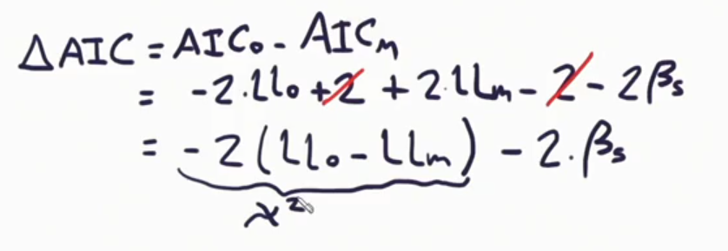

Delta AIC = qui2 - 2 * quantidade de betas depois do stepwise



No R

delta_AIC <- 6899.30 - 4151.59

delta_AIC



chi2 - 2*(3)

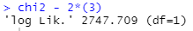

A relação entre AIC e qui2 é essa.



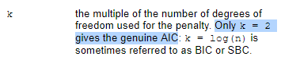

= pelo menos um beta significativamente relevante

##################################################

LR Test - função lrtest do pacote lmtest:

(likelihood ratio test para comparação de LL's entre modelos):

lrtest(modelo_poisson) #no caso, comparação com modelo nulo (somente com intercepto)

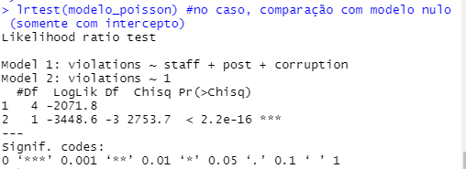

Já compara automaticamente com o modelo nulo

**Teste de Superdispersão**

Todas as variáveis preditoras se mostraram estatisticamente diferentes de zero, considerando-se um nível de significância de 5%, ceteris paribus. Porém, já se pode afirmar que a estimação Poisson é a mais adequada?

Precisa fazer teste de superdispersão dos dados

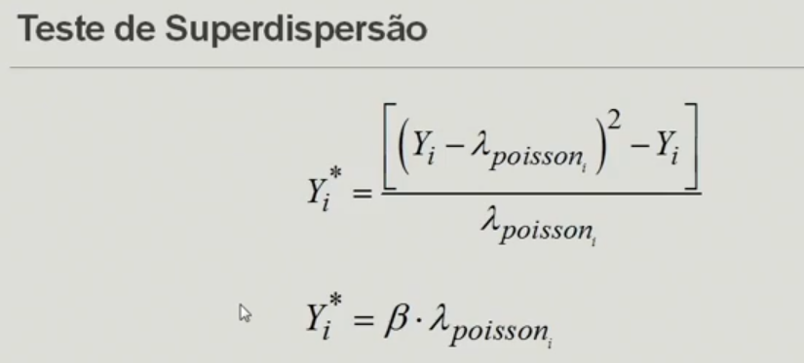

Cameron e Trivedi (1990) salientam que, se ocorrer o fenômeno da superdispersão nos dados, o parâmetro estimado beta deste modelo auxiliar **sem intercepto** será estatisticamente diferente de zero, a determinado nível de significância (5%, usualmente).

Y* análogo a uma similar à equação de variância (resíduos ^ 2 → Y calculado - Y real)

Temos que definir a Y*

Rodar uma OLS sem alfa → único caso que força o intercepto igual a zero → não é modelo, é um teste estatístico

**Teste de Cameron**

Teste para corroborar estatisticamente se a variância é matematicamente superior à média e estaremos diante de uma superdispersão.

Teste de Superdispersão de Cameron e Trivedi (1990):

CAMERON, A. C.; TRIVEDI, P. K. Regression-based tests for overdispersion in the Poisson model. Journal of Econometrics, v. 46, n. 3, p. 347-364, 1990.

Passos:

* Estimar um modelo Poisson;
* Criar uma nova variável (Y*) utilizando os fitted values do modelo Poisson estimado anteriormente;
* Estimar um modelo auxiliar OLS, com a variável Y* como variável dependente, os fitted values do modelo Poisson como única variável preditora e sem o intercepto;
* Observar a significância do parâmetro beta.

Adicionando os fitted values do modelo Poisson (lambda_poisson) à base de dados:

corruption$lambda_poisson <- modelo_poisson$fitted.values

Poisson = equidispersão

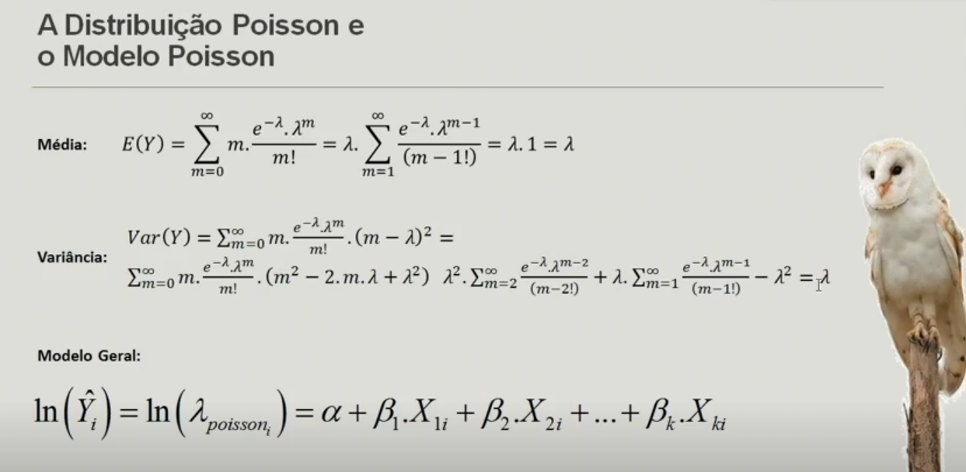

Média = variância

Teste para verificar a superdispersão

Adicionando os fitted values do modelo Poisson (lambda_poisson) à base de dados:

corruption$lambda_poisson <- modelo_poisson$fitted.values

Criando a nova variável Y*:

attach(corruption)

corruption$ystar <- (((violations - lambda_poisson) ^ 2) - violations) / lambda_poisson

detach(corruption)

Y* = Y star

Estimando o modelo auxiliar **OLS, sem o intercepto**:

modelo_auxiliar <- lm(formula = ystar ~ 0 + lambda_poisson, data = corruption)

(único em que coloca o alfa matematicamente igual à zero)

Observando os parâmetros do modelo_auxiliar:

summary(modelo_auxiliar)

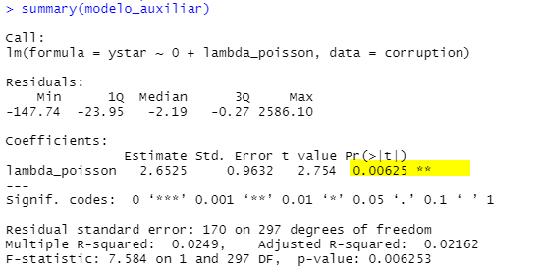

P-value do beta é < 0,005, logo, está diante de modelo com superdispersão.

Caso o p-value do parâmetro do lambda_poisson seja maior que 0.05, verifica-se a existência de equidispersão nos dados.

Caso contrário, diagnostica-se a existência de superdispersão nos dados, fato que favorecerá a estimação de um modelo binomial negativo.

**OVERDISP**

Uma abordagem mais direta para a detecção da superdispersão pelo Teste de Cameron e Trivedi (1990) é por meio da utilização do algoritmo **overdisp()**.

Função overdisp do pacote overdisp:

overdisp(x = corruption, dependent.position = 3, predictor.position = 4:6)

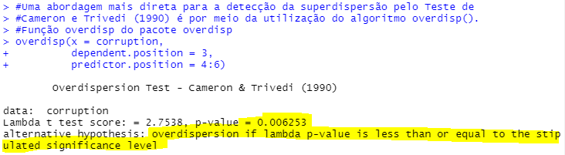

**overdisp()** = modelo que aplica o teste de overdispersion sem nem precisar levantar a poisson

Outuput já sai com o p-value e com a hipótese de overdispersão

**Se p-value do modelo auxiliar (sem o alfa) >= 0,05: Poisson**

**Se p-value do modelo auxiliar (sem o alfa) < 0,05: Binomial Negativo**

Mudando a função do overdisp

Coloca no R sem os ()

overdisp

function (x, dependent.position = NULL, predictor.position = NULL,

sig = NULL)

{

data.name <- base::deparse(substitute(x))

dependent.name <- base::names(x)[dependent.position]

predictors.name <- base::names(x)[predictor.position]

var.names <- c(dependent.name, predictors.name)

if (base::sum(base::as.numeric(base::grepl("[-+!#$%&*,/:;<=>?@^`|~]",

var.names))) > 0) {

base::print("Please, remove all following characters like -+!#$%&*,/:;<=>?@^`|~ and quotation marks from the names of the selected variables. Then run overdisp again")

stop()

}

f <- stats::as.formula(base::paste(dependent.name, sep = "~",

base::paste(predictors.name, collapse = "+")))

model <- stats::glm(f, x, family = "poisson")

if (is.null(sig) == T) {

step_model <- stats::step(model, trace = 0, k = stats::qchisq(p = 0.05,

df = 1, lower.tail = F))

}

else {

step_model <- stats::step(model, trace = 0, k = stats::qchisq(p = sig,

df = 1, lower.tail = F))

}

lambda <- step_model$fitted.values

yast <- base::unlist((((x[, dependent.position] - lambda)^2) -

x[, dependent.position])/lambda)

aux.model <- stats::lm(yast ~ 0 + lambda)

summary(aux.model)

summary.amodel <- base::summary(aux.model)

results <- base::list(statistic = c(`Lambda t test score:` = summary.amodel$coefficients[3]),

p.value = summary.amodel$coefficients[4], method = "Overdispersion Test - Cameron & Trivedi (1990)",

data.name = data.name, alternative = "overdispersion if lambda p-value is less than or equal to the stipulated significance level")

base::class(results) <- "htest"

base::return(results)

}

* Aí podemos mudar:

**overdisp2 <-** function (x, dependent.position = NULL, predictor.position = NULL,

sig = NULL)

{

data.name <- base::deparse(substitute(x))

dependent.name <- base::names(x)[dependent.position]

predictors.name <- base::names(x)[predictor.position]

var.names <- c(dependent.name, predictors.name)

if (base::sum(base::as.numeric(base::grepl("[-+!#$%&*,/:;<=>?@^`|~]",

var.names))) > 0) {

base::print("Please, remove all following characters like -+!#$%&*,/:;<=>?@^`|~ and quotation marks from the names of the selected variables. Then run overdisp again")

stop()

}

f <- stats::as.formula(base::paste(dependent.name, sep = "~",

base::paste(predictors.name, collapse = "+")))

model <- stats::glm(f, x, family = "poisson")

if (is.null(sig) == T) {

step_model <- stats::step(model, trace = 0, k = stats::qchisq(p = 0.05,

df = 1, lower.tail = F))

}

else {

step_model <- stats::step(model, trace = 0, k = stats::qchisq(p = sig,

df = 1, lower.tail = F))

}

lambda <- step_model$fitted.values

yast <- base::unlist((((x[, dependent.position] - lambda)^2) -

x[, dependent.position])/lambda)

aux.model <- stats::lm(yast ~ 0 + lambda)

summary(aux.model)

summary.amodel <- base::summary(aux.model)

results <- base::list(statistic = c(`Lambda t test score:` = summary.amodel$coefficients[3]),

p.value = summary.amodel$coefficients[4], method = "Overdispersion Test **Everton (2021)\*\*\***",

data.name = data.name, alternative = "overdispersion if lambda p-value is less than or equal to the stipulated significance level")

base::class(results) <- "htest"

base::return(results)

}

* E roda:

overdisp2(x = corruption,

dependent.position = 3,

predictor.position = 4:6)

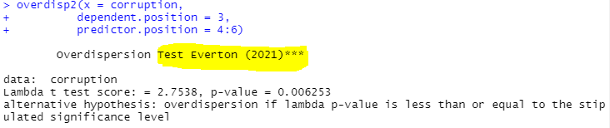

####################################################################

**Observação**: shapiro francia tem limite de 5.000 observações

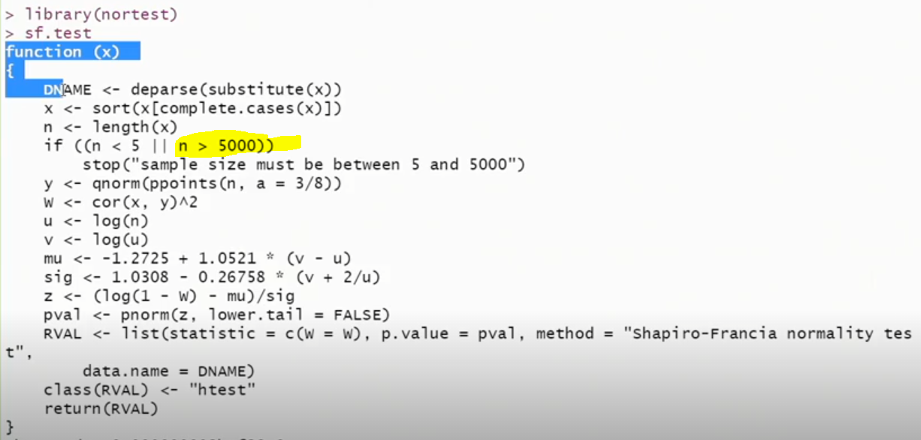

Copia o teste, cola e quebra o código aumentando esse limite.

####################################################################

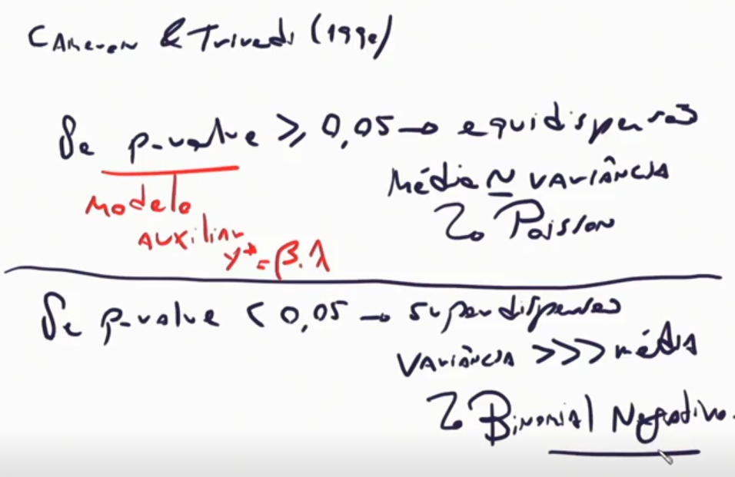

Aplicando o modelo, **considerando o modelo poisson**:

Apenas para fins didáticos, caso considerássemos a estimação Poisson como a mais adequada, qual seria a quantidade média esperada de violações de trânsito para um país cujo corpo diplomático fosse composto por 23 membros, considerando o período anterior à vigência da lei e cujo índice de corrupção seja igual a 0.5?

predict(object = modelo_poisson,

newdata = data.frame(staff = 23,

**post = "no"**,

corruption = 0.5),

type = "response")

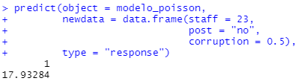

**Observação**: se tivesse dummizado, o no seria = a 0:

predict(object = modelo_poisson,

newdata = data.frame(staff = 23,

**post = 0**,

corruption = 0.5),

type = "response")

type = "response" → já vai calcular a resposta, o Y, a violation

Nesse caso, espera-se em média uma quantidade de violações de 17,93 antes da lei

Qual seria a quantidade média esperada de violações de trânsito para o mesmo país, porém agora considerando a vigência da lei?

predict(object = modelo_poisson,

newdata = data.frame(staff = 23,

**post = "yes"**,

corruption = 0.5),

type = "response")

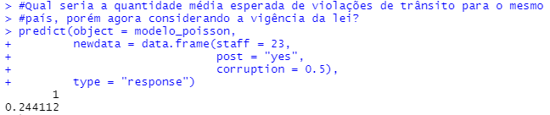

Nesse caso, espera-se em média uma quantidade de violações de 0,24 depois da lei

Na mão:

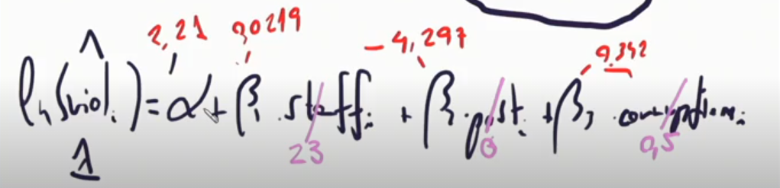

Aqui vai dar o Ln das violations:

2.2127 + 0.0219 * 23 -4.2968 * 0 + 0.3418 * 0.5



exp(2.2127 + 0.0219 * 23 -4.2968 * 0 + 0.3418 * 0.5)



E para o depois da lei? Troca o Beta2 por 1

exp(2.2127 + 0.0219 * 23 -4.2968 * 1 + 0.3418 * 0.5)

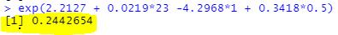

**Observação**:

* Poisson → média = variância
* Superestimação → variância > média

**Distribuição Binomial Negativa**

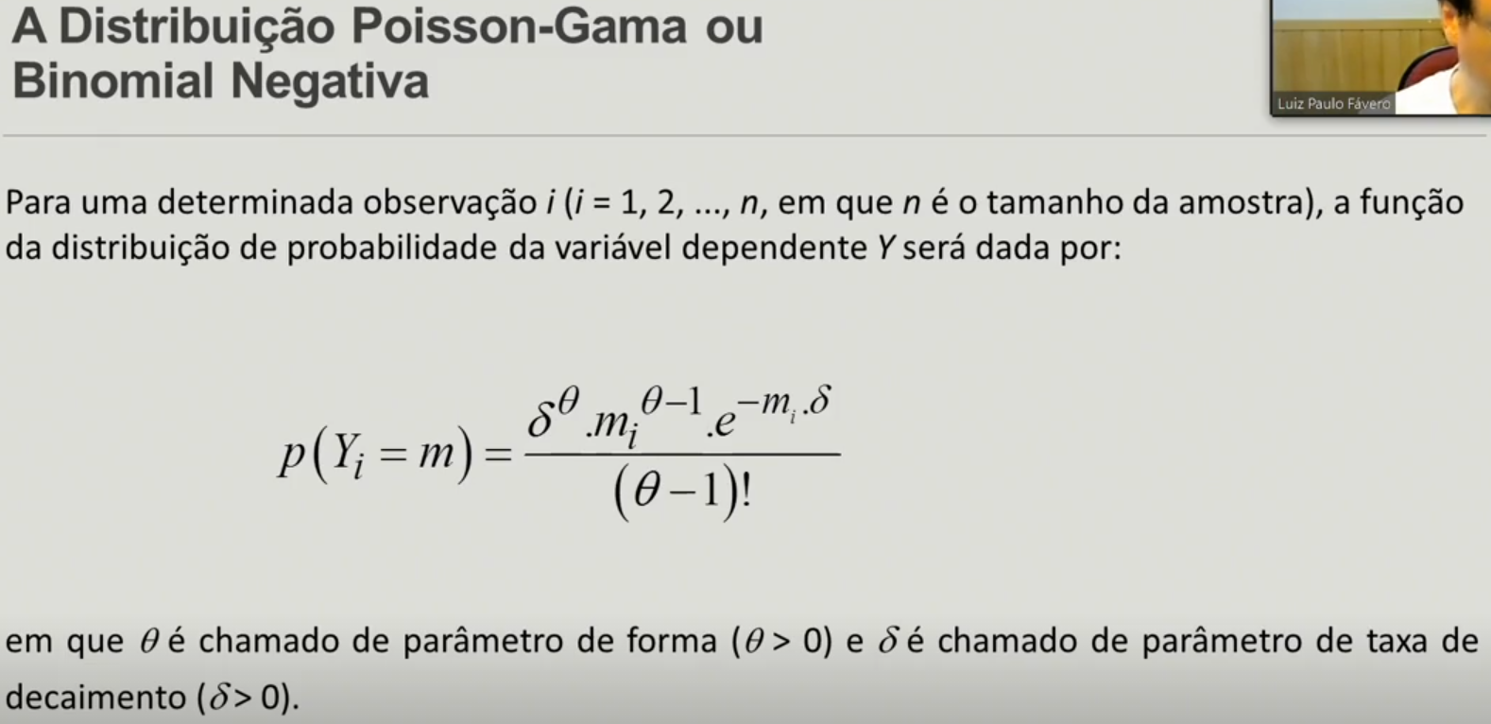

m = contagem

e = exponencial

Theta = parâmetro de forma = concentração da distribuição da binomial negativa

Delta = parâmetro de taxa de decaimento da distribuição binomial negativa

No Excel:

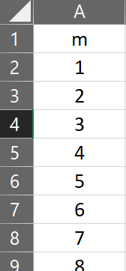

Probabilidade = p =($H$2^$H$1)*(A2^($H$1-1))*(EXP(-A2*$H$2))/FATORIAL($H$1-1)

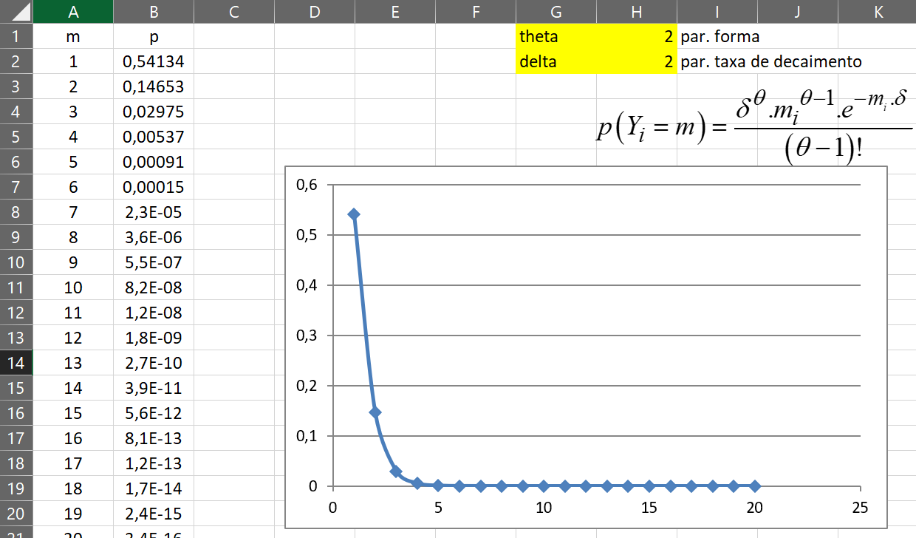

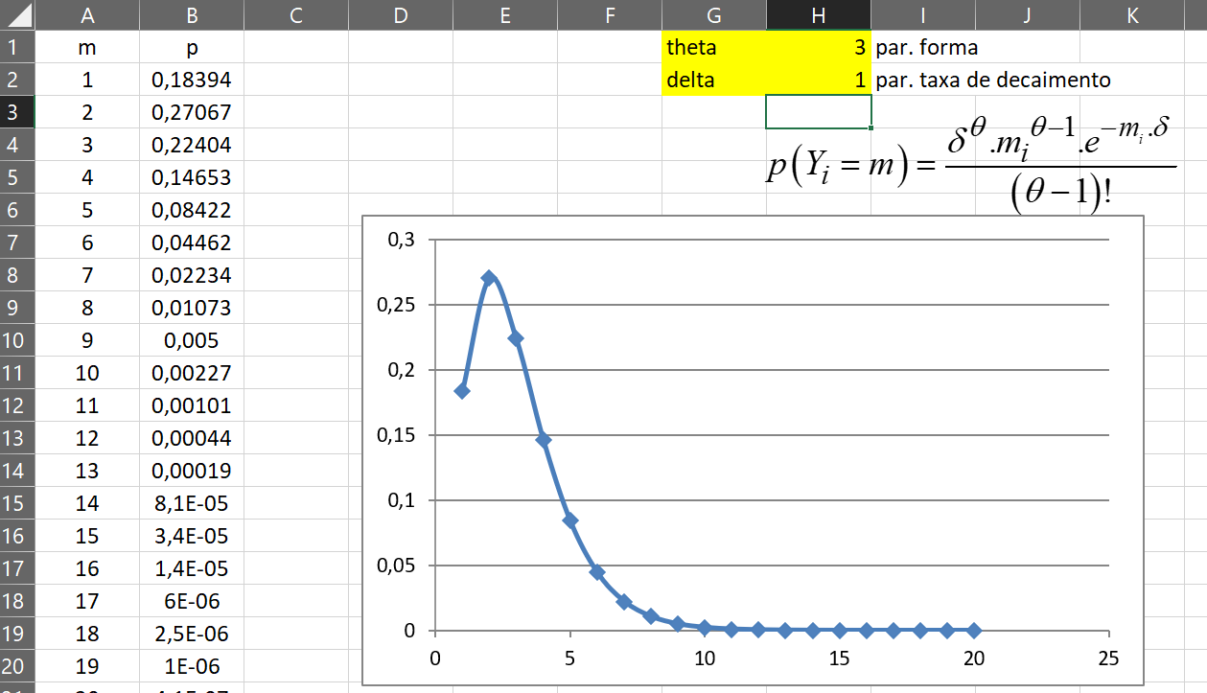

Quanto maior o delta, maior o caimento, mais abrupto = captura a cauda

O theta = parâmetro de forma (se tivesse só esse, dá pra regredir para a poisson).

No R:

**Criando** uma função da distribuição binomial negativa, com theta=2 e delta=2

theta: parâmetro de forma da distribuição Poisson-Gama (binomial negativa)

delta: parâmetro de taxa de decaimento da distribuição Poisson-Gama

bneg_theta2_delta2 <- function(m){

**theta <- 2**

**delta <- 2**

((delta ^ theta) * (m ^ (theta - 1)) * (exp(-m * delta))) / factorial(theta - 1)

}

#Criando uma função da distribuição binomial negativa, com theta=3 e delta=1

bneg_theta3_delta1 <- function(m){

**theta <- 3**

**delta <- 1**

((delta ^ theta) * (m ^ (theta - 1)) * (exp(-m * delta))) / factorial(theta - 1)

}

#Criando uma função da distribuição binomial negativa, com theta=3 e delta=0,5

bneg_theta3_delta05 <- function(m){

**theta <- 3**

**delta <- 0.5**

((delta ^ theta) * (m ^ (theta - 1)) * (exp(-m * delta))) / factorial(theta - 1)

}

#Plotagem das funções estabelecidas anteriormente

data.frame(m = 1:20) %>%

ggplot(aes(x = m)) +

stat_function(fun = bneg_theta2_delta2,

aes(color = "Theta igual a 2 e Delta igual a 2"),

size = 1.5) +

stat_function(fun = bneg_theta3_delta1,

aes(color = "Theta igual a 3 e Delta igual a 1"),

size = 1.5) +

stat_function(fun = bneg_theta3_delta05,

aes(color = "Theta igual a 3 e Delta igual a 0,5"),

size = 1.5) +

scale_color_viridis_d("Valores de " ~ theta ~ "e " ~ delta ~ "") +

labs(y = "Probabilidades", x = "m") +

theme_bw()

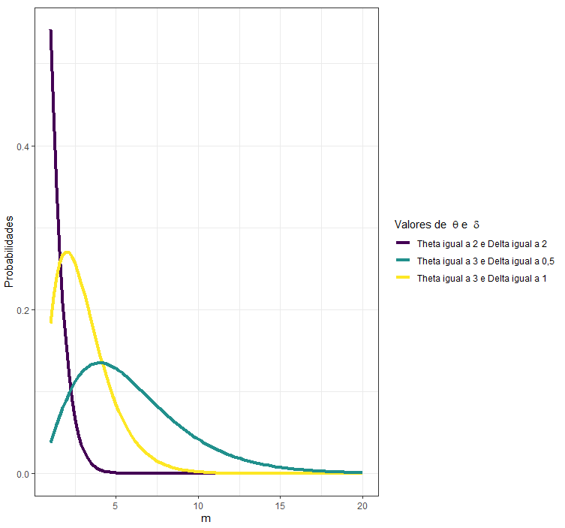

**Observação**: Modelos multiníveis → vários comportamentos combinados.

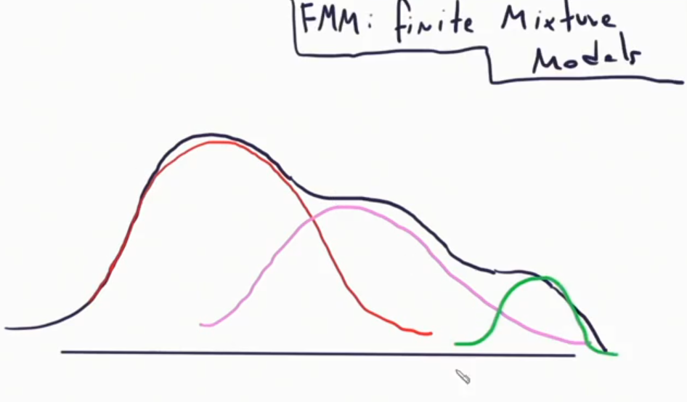

Normal + poisson + distribuição t (por exemplo) → FMM = finite mixture models

**Observação**: para binomial negativa:

modelo_bneg <- **glm.nb**(formula = violations ~ staff + post + corruption, data = corruption)

Não tem family!!

# Aula 40 - Supervised Machine Learning: Modelos para Dados de Contagem II (2021-09-21)

Prof Luiz Paulo Lopes Favero

**Instalação e carregamento de pacotes necessários**

Pacotes utilizados:

pacotes <- c("plotly","tidyverse","knitr","kableExtra","reshape2","ggrepel",

"fastDummies","lmtest","splines","jtools","questionr","MASS",

"pscl","overdisp","magick","cowplot","beepr")

if(sum(as.numeric(!pacotes %in% installed.packages())) != 0){

instalador <- pacotes[!pacotes %in% installed.packages()]

for(i in 1:length(instalador)) {

install.packages(instalador, dependencies = T)

break()}

sapply(pacotes, require, character = T)

} else {

sapply(pacotes, require, character = T)

}

Comandar script inteiro até a linha 270 para resgatar até onde fomos.

**Resumo**

Forma funcional do modelo de regressão para dados de contagem:

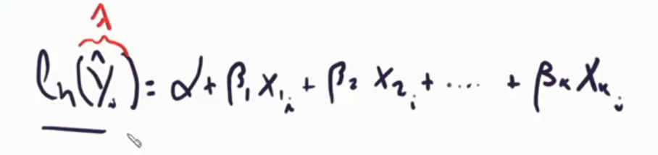

Lambda - valor esperado de determinada ocorrência que têm características quanti, não negativas e inteiros

Abrindo a caixa do poisson

Média = lambda

E variável dependente também igual à lambda

Para verificar, teste de superdispersão



Se com superdispersão, a variância de y é estatisticamente superior à média, logo, precisa estimar de um modelo que parte do princípio que y tem uma cauda longa

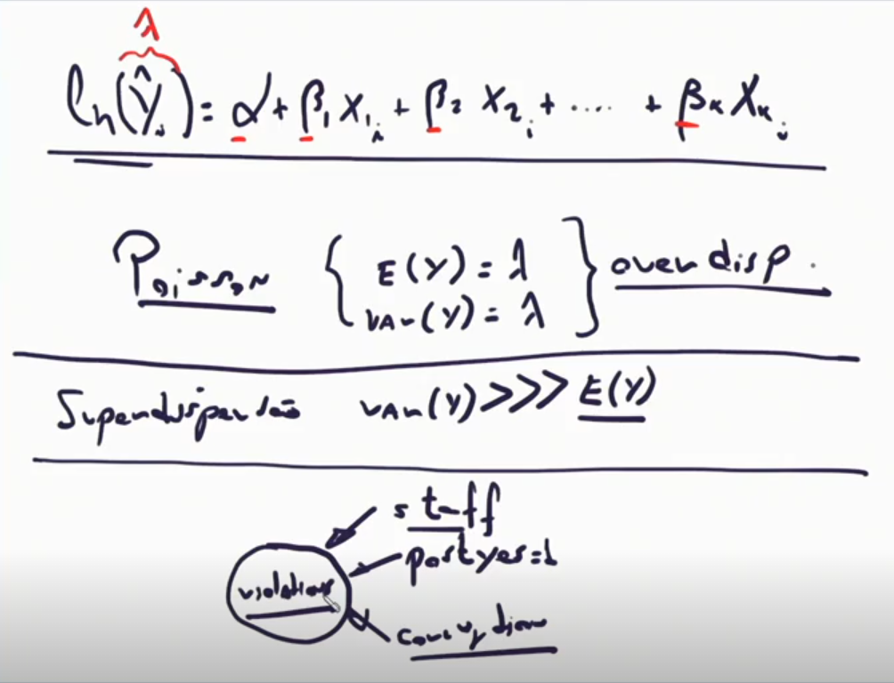

Usa distribuição binomial-gama ou binomial negativa

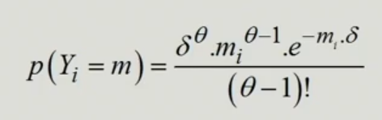

Theta = parâmetro de forma ou de concentração da distribuição binomial negativa

Delta = parâmetro de taxa de decaimento

A ideia é criar aderência entre os valores reais e os valores estimados

Estamos verificando se existe influência do staff das nações unidas, post yes = 1 (depois da legislação) e índice de corrupção de um país

No Excel:

corruption BNEG Máxima Verossimilhança.xlsx

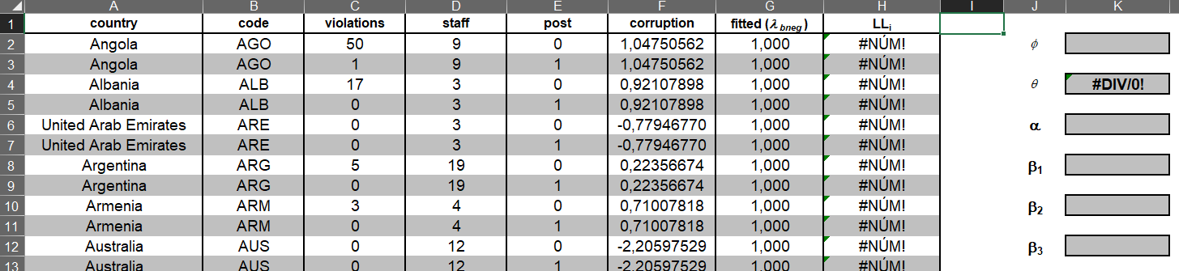

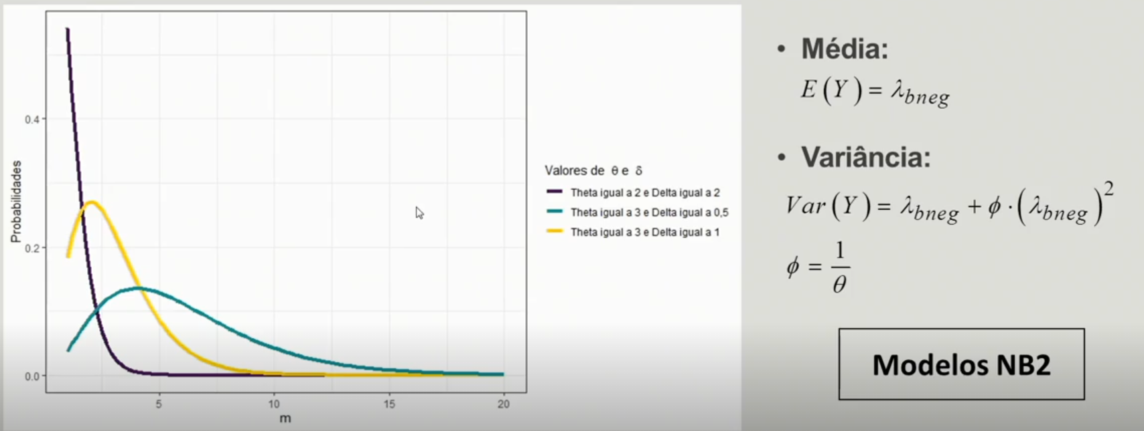

Na binomial negativa, a variância não é igual à lambda (se não seria equi dispersão e caberia poisson)

A expressão da variância é uma quadrática → mais aderente a uma parábola de concavidade positiva

Parâmetro de superdispersão é diferente de zero:

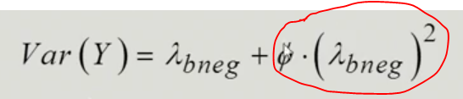

(se é zero, o Y = lambda)

Fi = inverso de theta

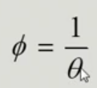

Vamos buscar a significância estatística do fi (ou theta), para avaliar se o parâmetro de super dispersão é estatisticamente significante (ou diferente de zero)

Obs: tem dois jeitos, ou roda overdisp de cara, ou roda poisson gama de cara, ambos dão certo → ou faz teste de superdispersão e verifica no código overdisp ou cameron = beta da regressão auxiliar (sem a constante) é estatisticamente relevante ou se rodar o modelo binomial negativa e ver se o componente de superdispersão da binomial negativa é estatisticamente significante.

Esses modelos também são chamados NB2 → pela forma funcional da expressão de variância quadrática

(antes usava NB1 (nem tinha esse nome), mas com o quadrado tem fit melhor. No R, glm.nb já considera o NB2)

Chega na mesma expressão de:



Mas:



Aqui, vai precisar estimar, além dos parâmetros, o fi e o theta

Maximizando o LL, a partir dos parâmetros:

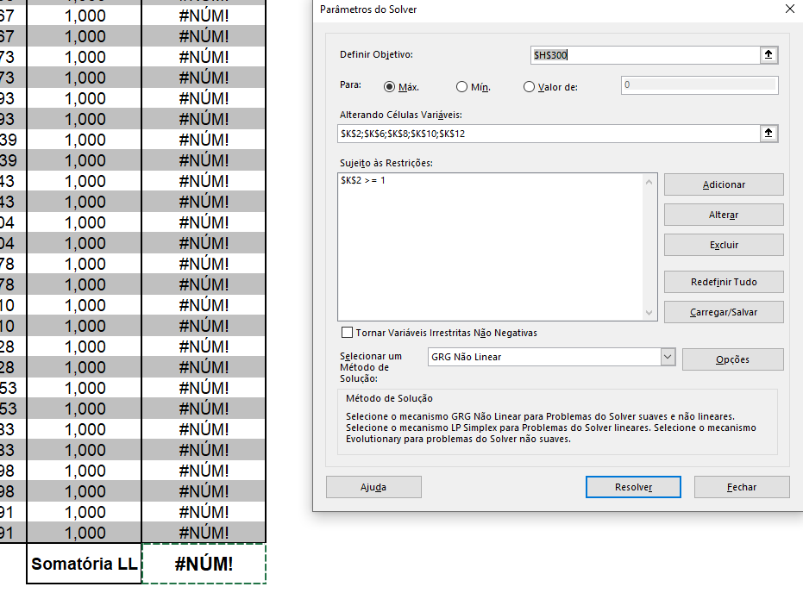

Detalhe para a condição, onde o fi seja maior que 1 (ou 0,01….)

Somatório do LL = -567,401

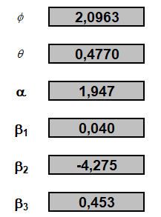

No R:

################################################################################

# ESTIMAÇÃO DO MODELO BINOMIAL NEGATIVO #

################################################################################

#Estimação do modelo binomial negativo pela função glm.nb do **pacote MASS**

#Modelo Binomial Negativo do Tipo 2 (NB2)

modelo_bneg <- **glm.nb**(formula = violations ~ staff + post + corruption,

data = corruption)

#Parâmetros do modelo_bneg

summary(modelo_bneg)

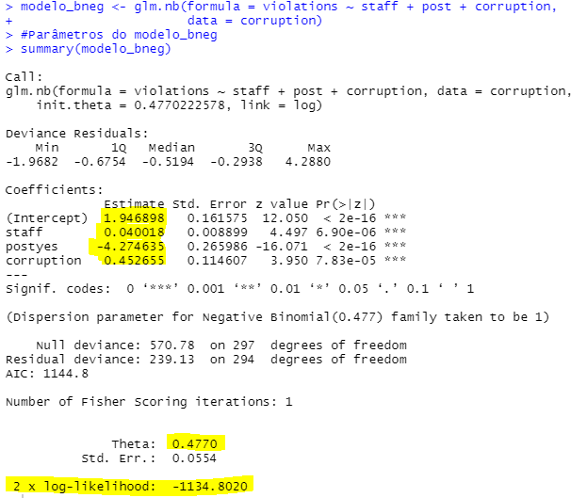

#Parâmetro de forma da distribuição binomial negativa

1 / modelo_bneg$theta #phi

modelo_bneg$theta

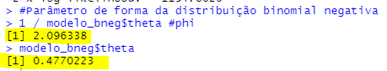

Variança = lambda+2,096* lambda^2

**Verificação da significância estatística do parâmetro theta:**

Dividir o parâmetro pelo erro padrão:

(se der mais que 1,96 = o parâmetro theta é estatisticamente maior que zero e garante a super dispersão)

#Estatística z de Wald do parâmetro theta para verificação da

#significância estatística

modelo_bneg$theta / modelo_bneg$**SE.theta** #maior que 1.96

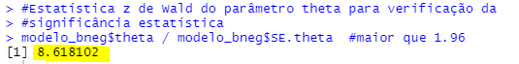

Isso é o mesmo que fazer 0,4770 / 0,0554

Logo, esse modelo é binomial negativo, mais bem ajustado com poisson gama

#Extração do valor de Log-Likelihood (LL)

logLik(modelo_bneg)

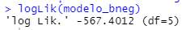

#Parâmetros do modelo_bneg

summ(modelo_bneg, digits = 4, confint = T, ci.width = 0.95)

export_summs(modelo_bneg, scale = F, digits = 4)

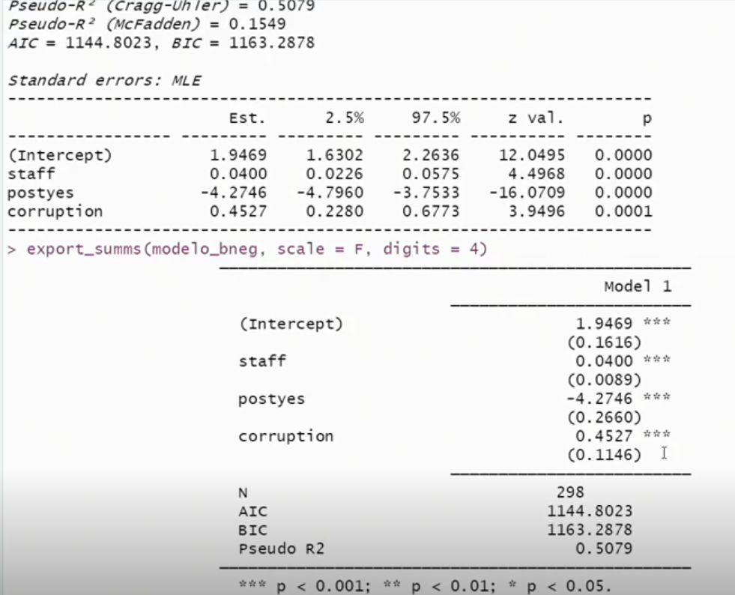

Comparando os outputs com o modelo poisson:

#Comparando os modelos Poisson e Binomial Negativo

#modelo_poisson: linha 144 deste script!

export_summs(modelo_poisson, modelo_bneg, scale = F, digits = 4,

**model.names = c("POISSON","BNEG"**))

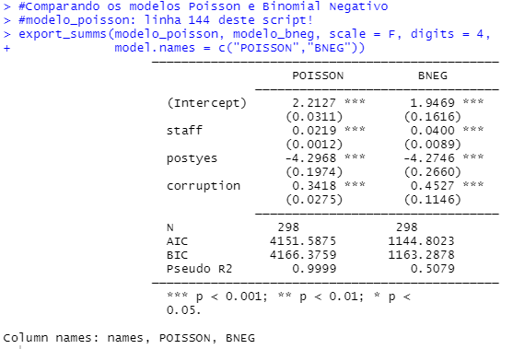

Obs: corrupção fica mais significativo no BNEG, pega o efeito da cauda longa

Obs: pseudo R^2 = não explica o modelo

Indicador importante é a queda significativa do AIC e do BIC

Comparando os dois LL:

data.frame(LL_Poisson = round(logLik(modelo_poisson), 1),

LL_Bneg = round(logLik(modelo_bneg), 1)) %>%

kable() %>%

kable_styling(bootstrap_options = "striped", position = "center",

full_width = F,

font_size = 30)

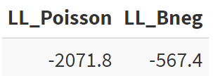

#Likelihoo-ratio test

lrtest(modelo_poisson, modelo_bneg)

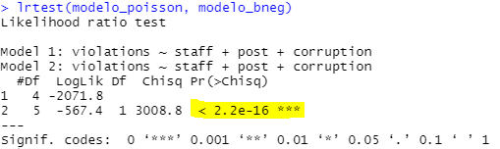

Segundo modelo é melhor, nesse caso, em favor do maior LL

#Gráfico para a comparação dos LL dos modelos Poisson e Binomial Negativo

my_plot <-

data.frame(Poisson = logLik(modelo_poisson),

BNeg = logLik(modelo_bneg)) %>%

melt() %>%

ggplot(aes(x = variable, y = value)) +

geom_bar(aes(fill = factor(variable)),

stat = "identity",

color = "black") +

geom_text(aes(label = round(value, digits = 3)),

color = "black",

size = 4,

vjust = -0.5,

angle = 90) +

scale_fill_manual("Legenda:", values = c("#440154FF", "orange")) +

coord_flip() +

labs(x = "Estimação",

y = "Log-Likelihood") +

theme_cowplot()

my_plot

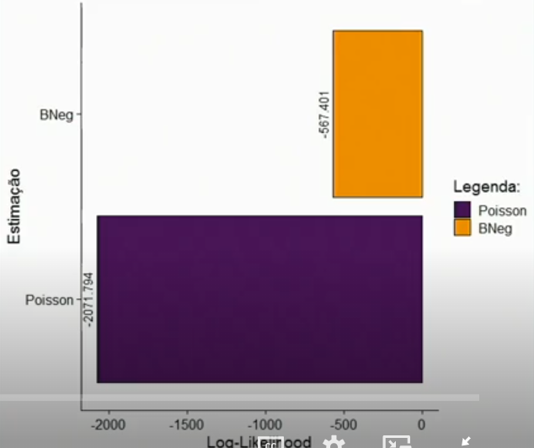

#Com JPEG

ggdraw() +

draw_image("https://cdn.pixabay.com/photo/2016/08/21/18/48/emoticon-1610518_960_720.png",

x = -0.12, y = 0.23, scale = .43) +

draw_plot(my_plot)

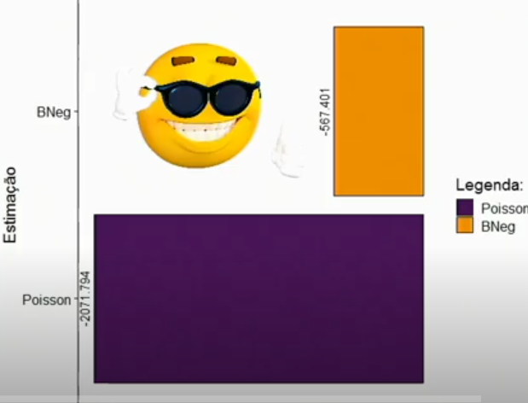

#COMPARAÇÕES ENTRE AS PREVISÕES:

#Qual seria a quantidade média esperada de violações de trânsito para um país

#cujo corpo diplomático seja composto por **23 membros**, considerando o período

#**anterior** à vigência da lei e cujo índice de corrupção seja **igual 0.5**?

#Modelo Poisson:

predict(object = modelo_poisson, #linha 144 deste script

newdata = data.frame(staff = **23**,

post = "**no**",

corruption = **0.5**),

**type = "response"**)

Obs: colocar type “response” para já lançar o Y no resultado, senão ele calcula o vetor (alfa+ beta1 x1…..)



Y = 17.93284

#Modelo **Binomial Negativo**:

predict(object = modelo_bneg,

newdata = data.frame(staff = **23**,

post = "**no**",

corruption = **0.5**),

**type = "response"**)

Y = 22.0571

#Qual seria a quantidade média esperada de violações de trânsito para o mesmo

#país, **porém agora considerando a vigência da lei**?

#Modelo Poisson:

predict(object = modelo_poisson,

newdata = data.frame(staff = 23,

post = "**yes**",

corruption = 0.5),

type = "response")

Y = 0.244112

#Modelo Binomial Negativo:

predict(object = modelo_bneg,

newdata = data.frame(staff = 23,

post = "**yes**",

corruption = 0.5),

type = "response")

Y = 0.3069715

Comparando os fitted values do poisson com o BNEG

#Adicionando os fitted values dos modelos estimados até o momento, para fins de

#comparação:

corruption %>%

mutate(fitted_poisson = modelo_poisson$fitted.values,

fitted_bneg = modelo_bneg$fitted.values) %>%

dplyr::select(country, code, violations, fitted_poisson,

fitted_bneg) %>%

kable() %>%

kable_styling(bootstrap_options = "striped",

full_width = F,

font_size = 19)

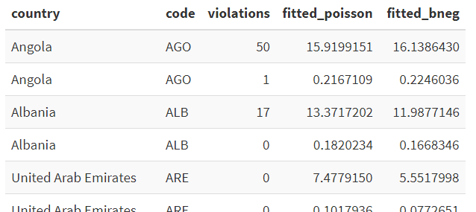

#Fitted values dos modelos POISSON e BINOMIAL NEGATIVO, considerando,

#para fins didáticos, **apenas a variável preditora 'staff'**:

corruption %>%

ggplot() +

geom_point(aes(x = staff, y = violations), alpha = 0.5, size = 2) +

geom_smooth(aes(x = staff, y = modelo_poisson$fitted.values,

color = "POISSON"), se = F, size = 1.5) +

geom_smooth(aes(x = staff, y = modelo_bneg$fitted.values,

color = "BNEG"), se = F, size = 1.5) +

scale_color_manual("Estimação:",

values = c("orange", "#440154FF")) +

labs(x = "Number of Diplomats (staff)",

y = "Unpaid Parking Violations (violations)") +

theme(panel.background = element_rect("white"),

panel.grid = element_line("grey95"),

panel.border = element_rect(NA),

legend.position = "bottom")

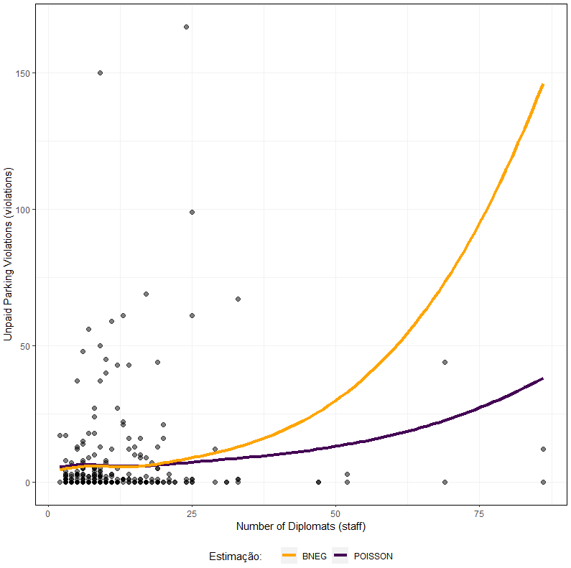

Pra valores pequenos, quase não há diferença entre as curvas, mas quando avalia a super dispersão, aí os valores mudam

Os: eixo Y aqui é a variável Y, logo, o histograma é aproximadamente:

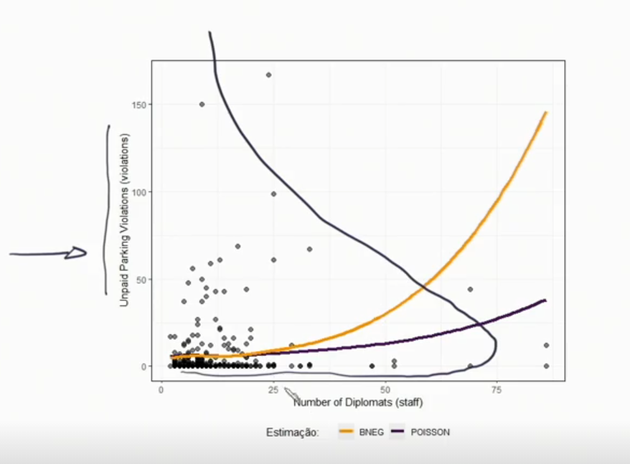

E **não** assim:

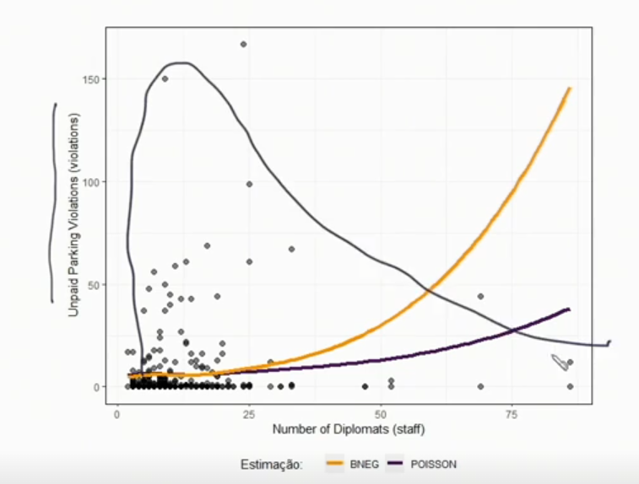 (ERRADO)

A poisson até que pega os dados até +- 40, a partir daí a BNEG se ajusta melhor:

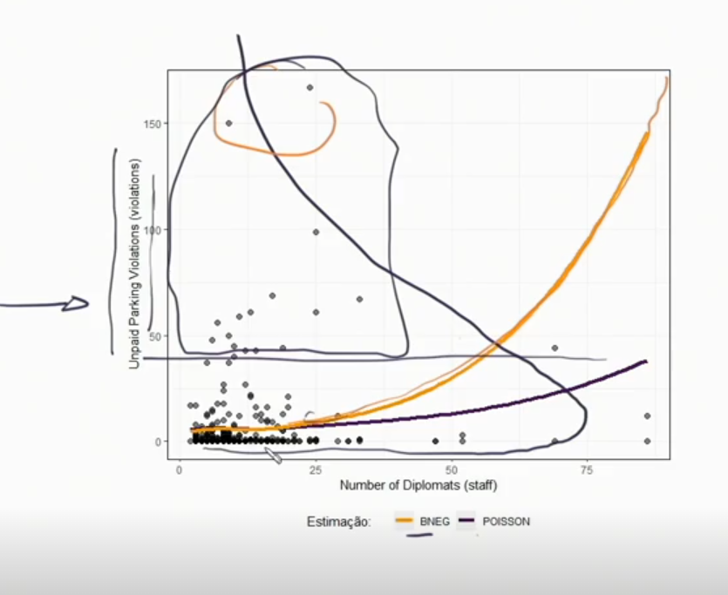

Aplicando os valores na fórmula do modelo:

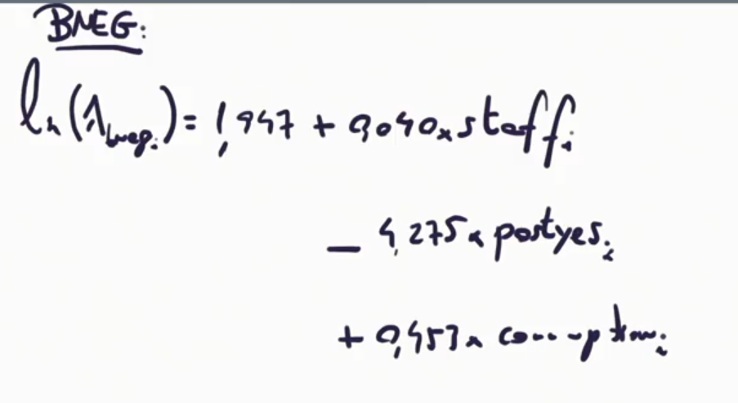

Aplicando os valores do exemplo:

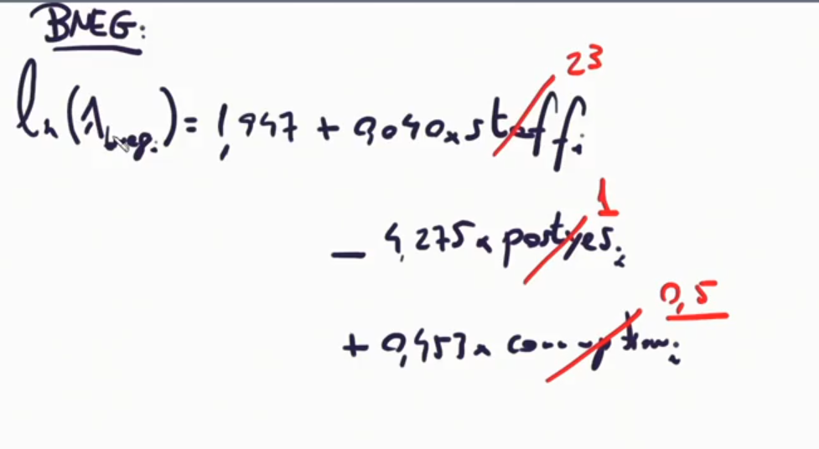

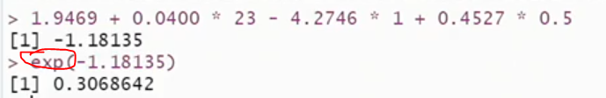

Lembrar que a aplicação do modelo tem que por o exponencial para chegar ao Y

Importante sempre lembrar qual a função canônica relacionada a cada um dos modelos estudados

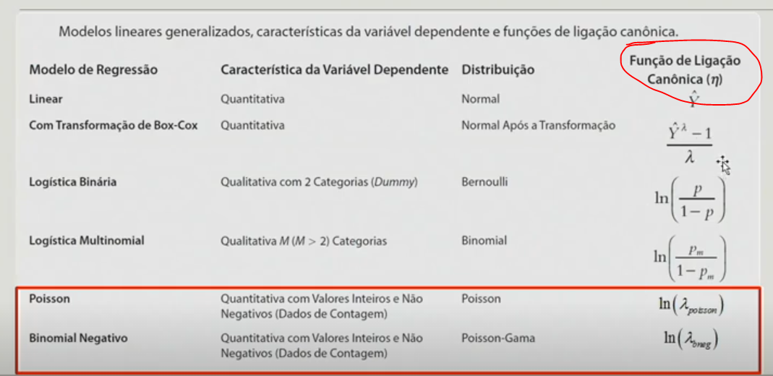

**PARA FINS DIDÁTICOS** → criando um banco de dados para mostrar que os modelos poisson e poisson gama regridem aos mesmos valores quando não tem superdispersão

#Para fins didáticos, vamos gerar novo dataset 'corruption2', com quantidades

#de violações de trânsito iguais, no máximo, a 3. Este procedimento poderá,

#eventualmente, eliminar o fenômeno da superdispersão nos dados da variável

#dependente e, consequentemente, tornar as estimações dos modelos POISSON e

#BINOMIAL NEGATIVO praticamente iguais.

#Gerando novo dataset 'corruption2' com violations <= 3

corruption2 <- corruption[which(corruption$violations <= 3),**1:6**]

(trazendo somente as colunas de 1 a 6 porque no modelo anterior criamos colunas adicionais)

#Histograma da variável dependente 'violations' no dataset 'corruption2'

ggplotly(

corruption2 %>%

ggplot(aes(x = violations,

fill = ..count..)) +

geom_histogram(bins = 4,

color = "black") +

scale_fill_gradient("Contagem",

low = "#440154FF",

high = "#FDE725FF") +

labs(x = "Quantidade de violações de trânsito",

y = "Frequência") +

theme_bw()

)

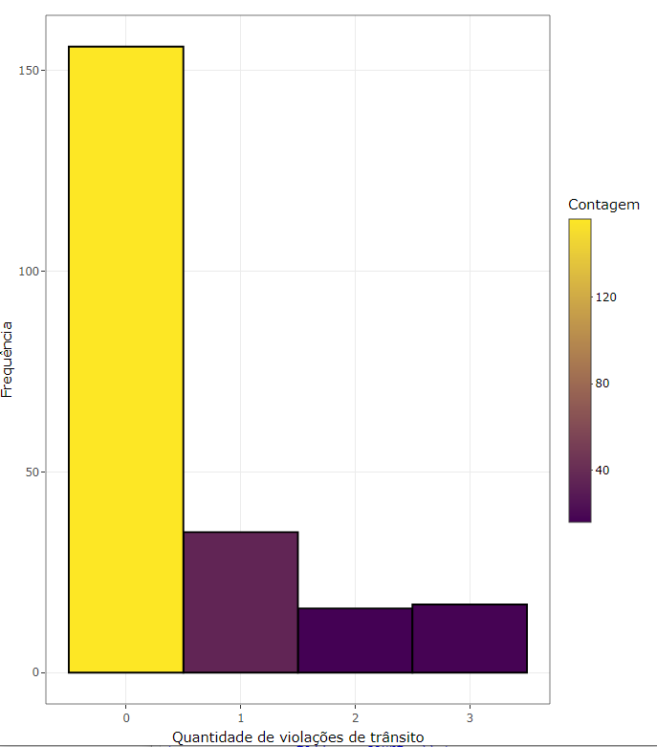

Eliminando a cauda longa → phi = 0

PS: lembrando como era antes:

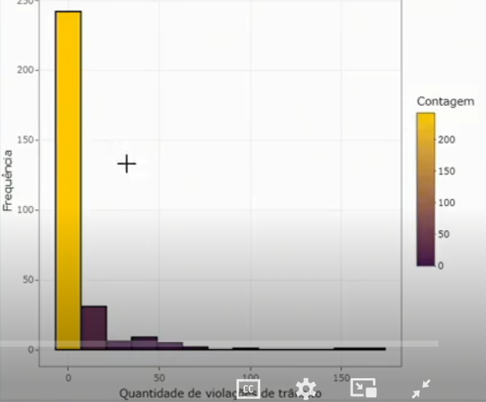

#Diagnóstico preliminar para observação de eventual igualdade entre a média e

#a variância da variável dependente 'violations' no dataset 'corruption2'

corruption2 %>%

summarise(Média = mean(violations),

Variância = var(violations)) %>%

kable() %>%

kable_styling(bootstrap_options = "striped",

full_width = T,

font_size = 30)

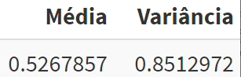

O teste é saber se a variância é estatisticamente superior à média e não matematicamente superior.

Para testar, roda o modelo poisson2:

#Estimação do modelo_poisson2

modelo_poisson2 <- glm(formula = violations ~ staff + post + corruption,

data = corruption2,

family = "poisson")

#Parâmetros do modelo_poisson2

summary(modelo_poisson2)

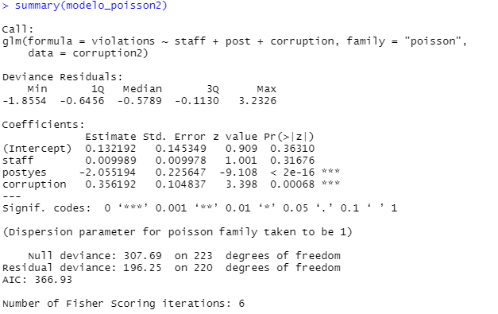

Fazendo overdisp das coluna 3 que é Y e as colunas 4 a 6 que são os x

#Teste de superdispersão no dataset 'corruption2'

overdisp(x = corruption2,

dependent.position = 3,

predictor.position = 4:6)

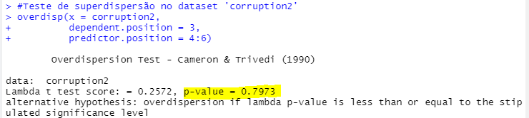

Aqui vemos a variância não é estatisticamente superior à média

Aplicando no BNEG2:

#Estimação do modelo_bneg2

modelo_bneg2 <- glm.nb(formula = violations ~ staff + post + corruption,

data = corruption2)

#Parâmetros do modelo_bneg2

summary(modelo_bneg2)

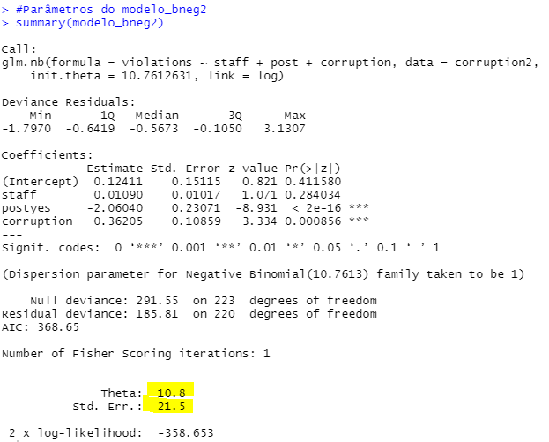

Theta / Std err = 10,8 / 21,5 = 0,5

Precisa ser maior que 1,96 para ser estatisticamente relevante, **logo, não tem cauda longa**

#Significância estatística do parâmetro de forma da distribuição

#binomial negativa para o modelo_bneg2

modelo_bneg2$theta / modelo_bneg2$SE.theta #menor que 1.96

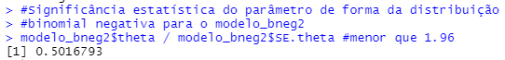

#Comparando os parâmetros e os valores de LL de modelo_poisson2 e modelo_bneg2

export_summs(modelo_poisson2, modelo_bneg2, scale = F, digits = 4,

model.names = c("POISSON2","BNEG2"))

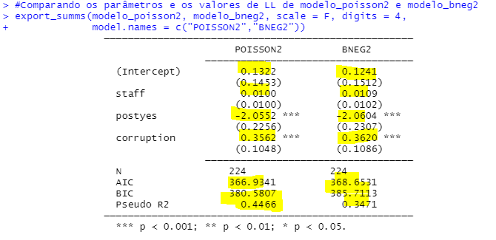

Valores muito parecidos, mas é importante avaliar o LL:

data.frame(LL_Poisson2 = round(logLik(modelo_poisson2), 1),

LL_Bneg2 = round(logLik(modelo_bneg2), 1)) %>%

kable() %>%

kable_styling(bootstrap_options = "striped", position = "center",

full_width = F,

font_size = 30)

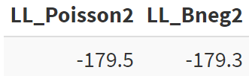

#Likelihoo-ratio test para a comparação entre modelo_poisson2 e modelo_bneg2

lrtest(modelo_poisson2, modelo_bneg2)

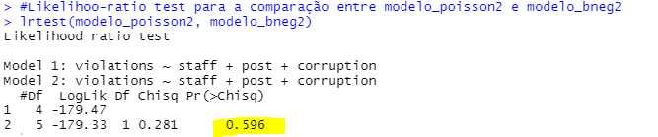

Não são estatisticamente diferentes

Tem praticamente o mesmo modelo quando não tem a super dispersão

Modelo binomial negativo (poisson gama) sem superdispersão (gama) regride a um modelo poisson

Ps: não dá na mosca porque aqui temos uma inflação de zeros

Obs: se não for o modelo binomial negativo com forma funcional quadrática na expressão de variância, se for linear (NB ou NB1) = quase poisson = parcela de superdispersão linear, e não quadrática.

São 4 tipos de modelos para regressão de dados de contagem:

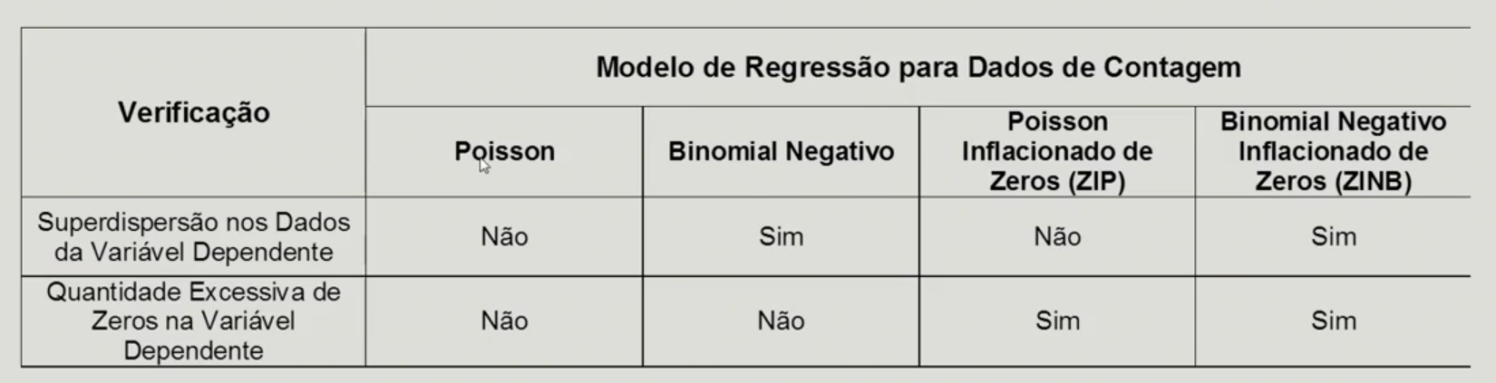

Obs: vale a pena usar só bneg já que ela tende à poisson nos casos que não tem cauda?

Até dá, mas se o modelo tem influência de inflação de zeros e eventos raros, pode gerar distorção.

**MODELOS INFLACIONADOS DE ZEROS:**

################################################################################

# A DISTRIBUIÇÃO ZERO-INFLATED POISSON (ZIP) - PARTE CONCEITUAL #

################################################################################

Barra alta nos zeros:

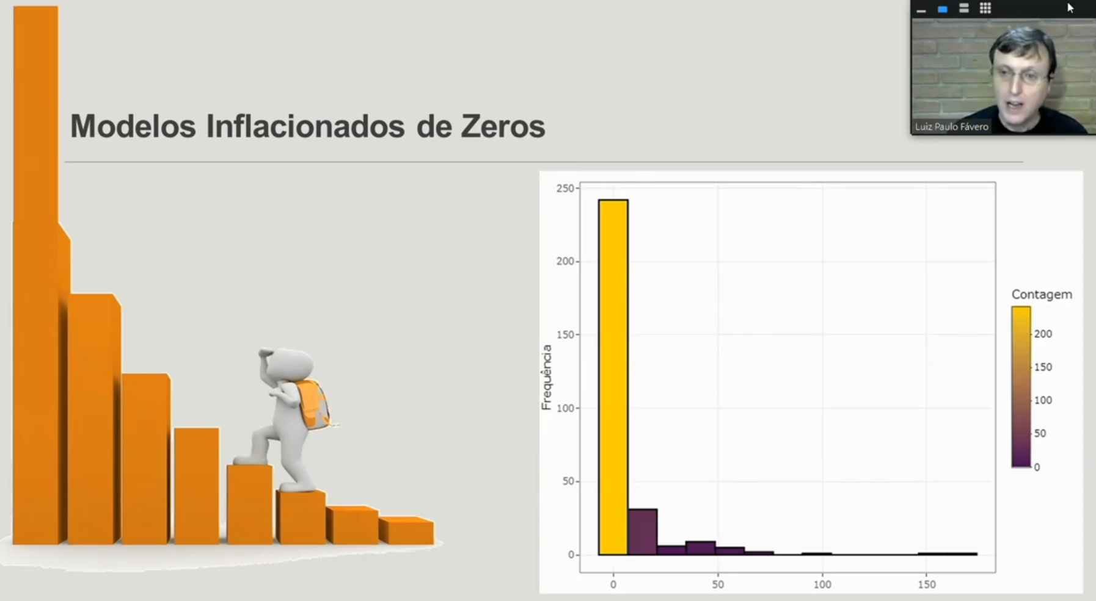

São considerados uma combinação entre um modelo para dados de contagem e um modelo para dados binários, já que são utilizados para investigar as razões que levam a determinada quantidade de ocorrências (contagens) de um fenômeno, bem como as razões que levam (ou não) à ocorrência propriamente dita deste fenômeno, independentemente da quantidade de contagens observadas.

Enquanto um modelo Poisson inflacionado de zeros é estimado a partir da **combinação de uma distribuição Bernoulli com uma distribuição Poisson**, um modelo binomial negativo inflacionado de zeros é estimado por meio da **combinação de uma distribuição Bernoulli com uma distribuição Poisson-Gama**.

LAMBERT, D. Zero-inflated Poisson regression, with an application to defects in manufacturing. Technometrics, v. 34, n. 1, p. 1-14, 1992.

Se eu tenho um histograma que tem muitos zeros, posso quebrar em pedaços

Poisson:

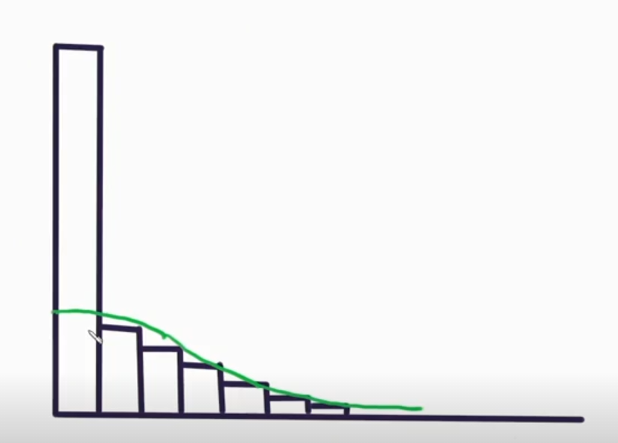

e

Bernoulli

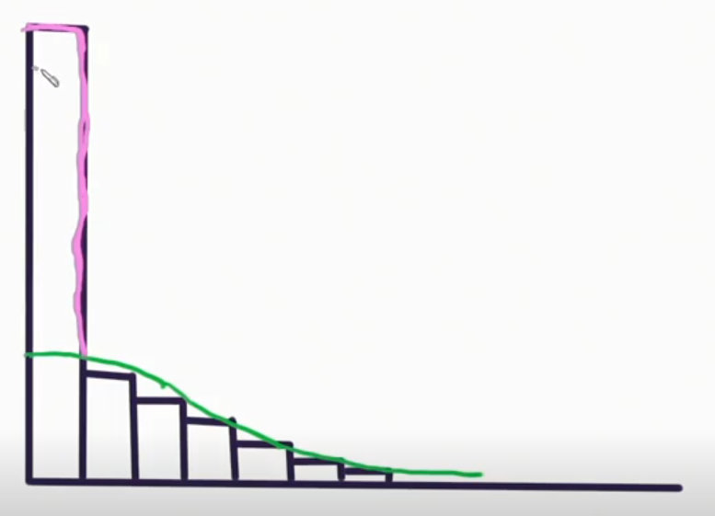

(se zero faça isso, se não, faça poisson)

Plogit da probabilidade de ocorrência de zeros:

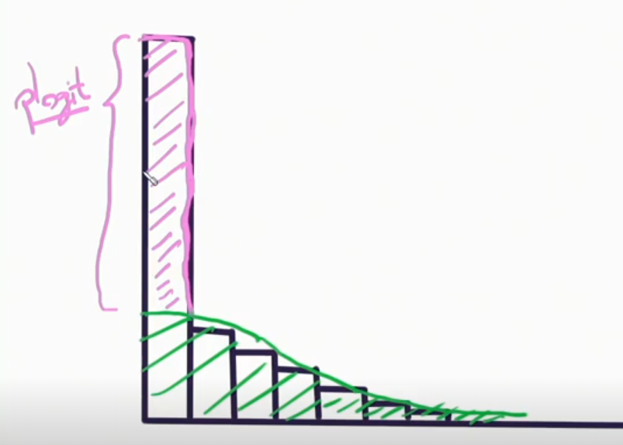

Zero inflated = é a somatória de duas distribuições, uma bernoulli + poisson (ou poisson gama)

Teste de Vuong = para verificar a substancialidade da barra do histograma no zero

A definição sobre a existência ou não de uma quantidade excessiva de zeros na variável dependente Y é elaborada por meio de um teste específico, conhecido por **teste de Vuong** (1989), que representará um importante output a ser analisado na estimação de modelos de regressão para dados de contagem, quando houver a suspeita de existência de inflação de zeros.

MODELO ZIP

Modelos Inflacionados de Zeros do Tipo Poisson

Em relação especificamente aos modelos de regressão Poisson inflacionados de zeros, podemos definir que, enquanto a probabilidade p de ocorrência de nenhuma contagem para dada observação i (i = 1, 2, ..., n, em que n é o tamanho da amostra), ou seja, p(Yi = 0), é calculada levando-se em consideração a soma de um componente dicotômico com um componente de contagem e, portanto, deve-se definir a probabilidade plogit de não ocorrer nenhuma contagem devido exclusivamente ao componente dicotômico, a probabilidade p de ocorrência de determinada contagem m (m = 1, 2, ...), ou seja, p(Yi = m), segue a própria expressão da probabilidade da distribuição Poisson, multiplicada por (1 – plogit).

**Tem inflação de zeros mas não tem cauda longa**

O zero é um componente dicotômico (rosa) + componente de contagem



Aqui é a probabilidade de não ocorrência do fenômeno (é o zero, cuidado que na logística é a probabilidade da ocorrência do fenômeno)

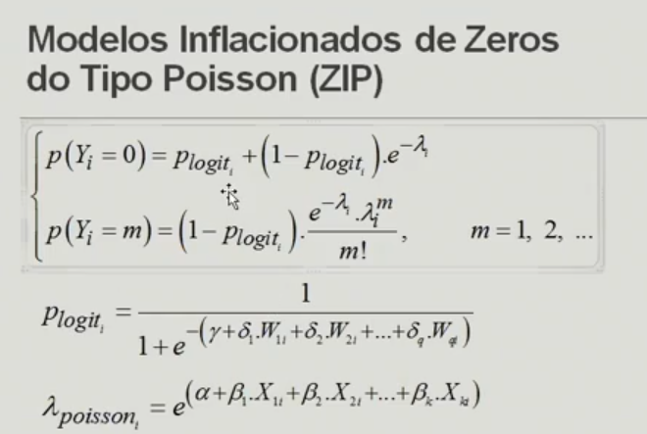

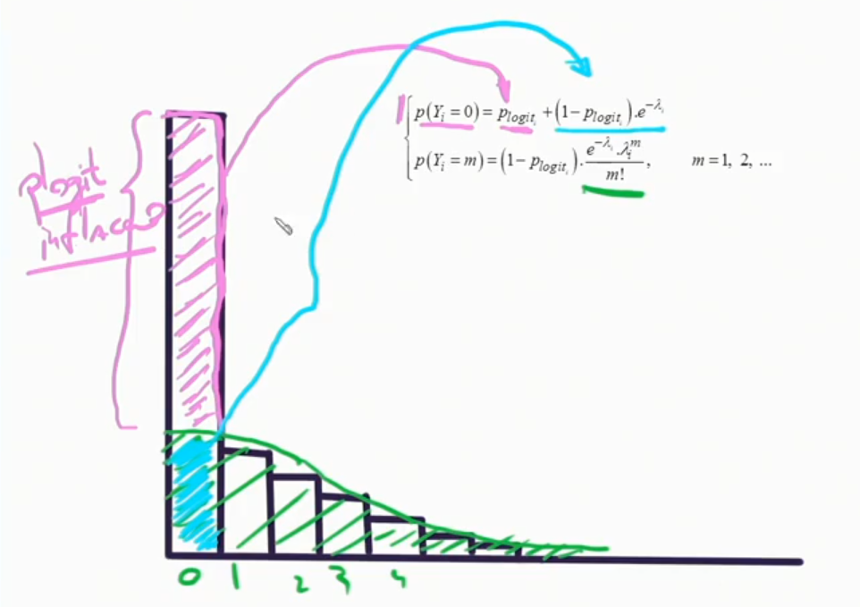

A probabilidade de ser zero é a soma de um pedaço que vem da plogit (probabilidade de ser zero) + a própria poisson quando m = 0

E para o restante, vai ser 1-plogit (para tirar a probabilidade de inflação de zero) * a própria poisson

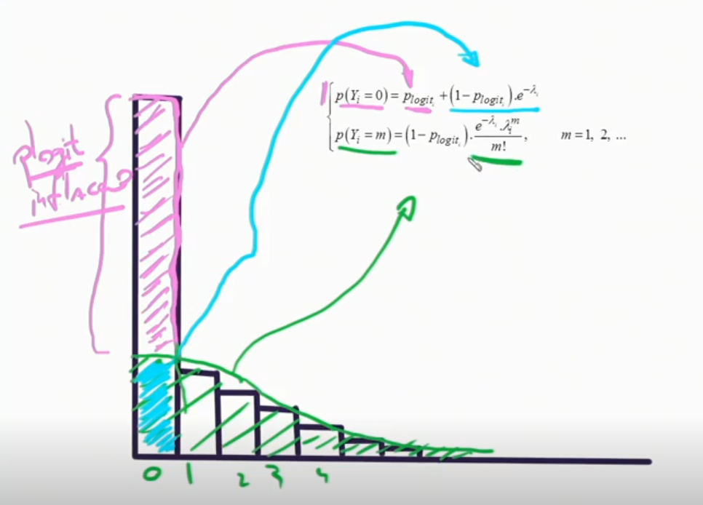

Parte rosa = zeros estruturais

Parte azul = zeros amostrais

No Excel:

P (se for zero) = ($F$1)+(1-$F$1)*(EXP(-$F$2))

P (qualquer outro valor) = (1-$F$1)*(EXP(-$F$2))*($F$2^A3)/(FATORIAL(A3))

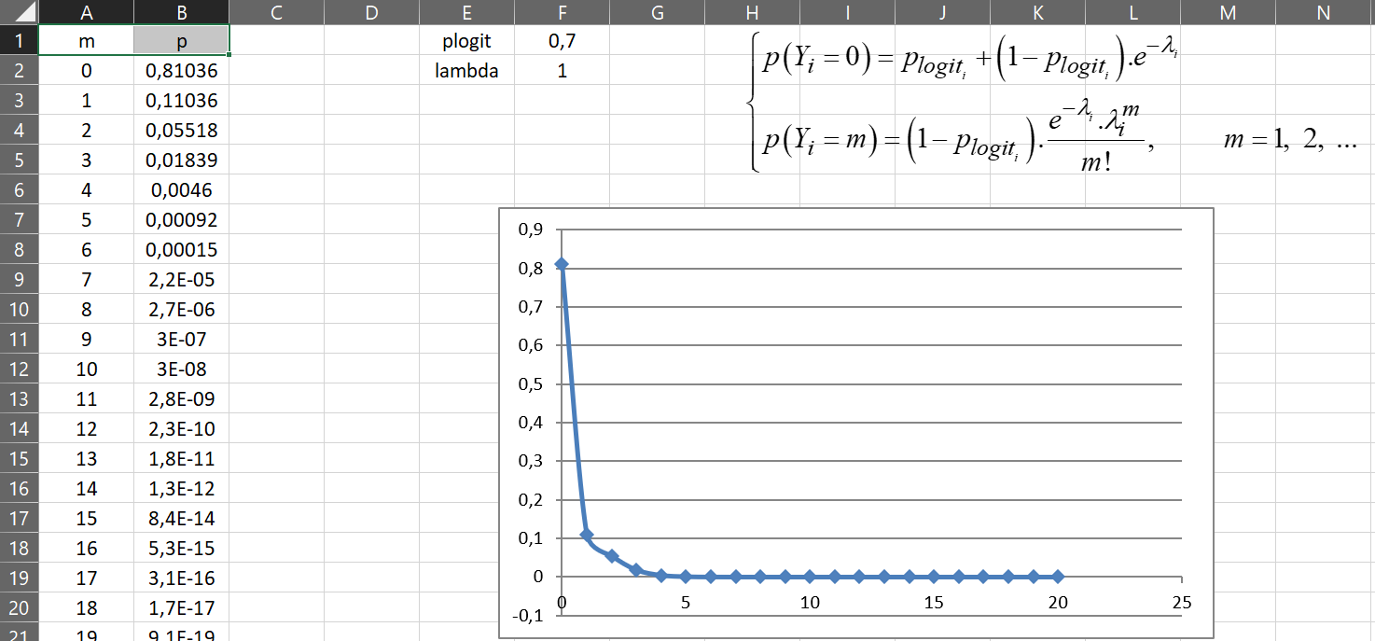

Obs:

Aumenta o lambda, a poisson aparece

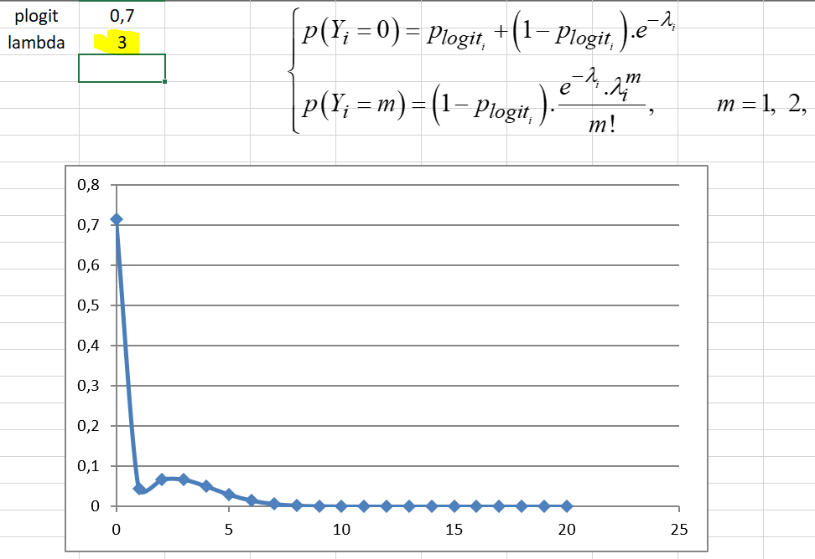

Diminui o plogit, ela regride para poisson:

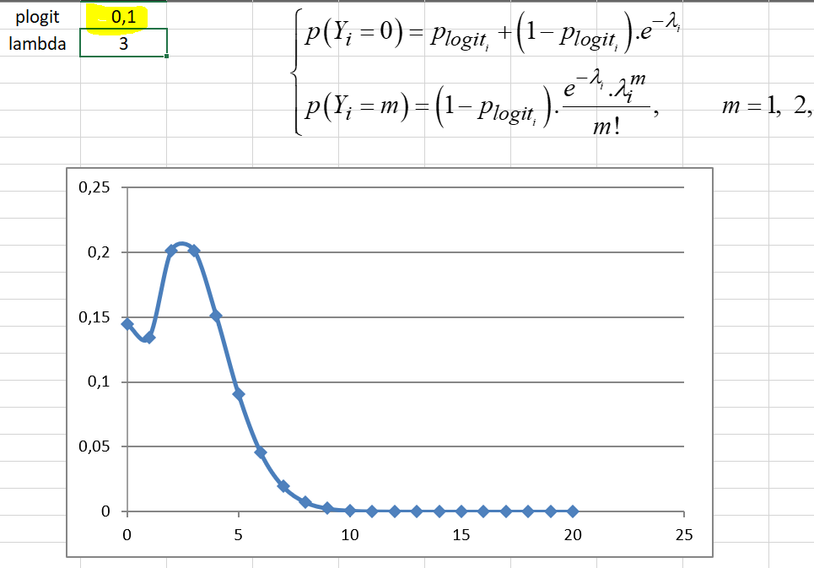

#LAMBERT, D. Zero-inflated Poisson regression, with an application to defects

#in manufacturing. Technometrics, v. 34, n. 1, p. 1-14, 1992.

#**Exemplo de uma função da distribuição ZI Poisson, com lambda = 1 e plogit = 0,7**

zip_lambda1_plogit07 <- function(m){

**lambda <- 1**

**plogit <- 0.7**

ifelse(m == 0,

yes = (plogit) + ((1 - plogit) * exp(-lambda)),

no = (1 - plogit) * ((exp(-lambda) * lambda ^ m) / factorial(m)))

}

#**Comparando as distribuições Poisson, BNeg e ZIP**

data.frame(m = 0:20) %>%

ggplot(aes(x = m)) +

stat_function(fun = poisson_lambda1, size = 0.7,

aes(color = "Poisson - Lambda igual a 1")) +

stat_function(fun = poisson_lambda4, size = 0.7,

aes(color = "Poisson - Lambda igual a 4")) +

stat_function(fun = poisson_lambda10, size = 0.7,

aes(color = "Poisson - Lambda igual a 10")) +

stat_function(fun = bneg_theta2_delta2, size = 0.7,

aes(color = "BNeg - Theta igual a 2 e Delta igual a 2")) +

stat_function(fun = bneg_theta3_delta1, size = 0.7,

aes(color = "BNeg - Theta igual a 3 e Delta igual a 1")) +

stat_function(fun = bneg_theta3_delta05, size = 0.7,

aes(color = "BNeg - Theta igual a 3 e Delta igual a 0,5")) +

stat_function(fun = zip_lambda1_plogit07, size = 1.5,

aes(color = "ZIP - Lambda igual a 1 e plogit igual a 0,7")) +

scale_color_viridis_d("Distribuição:") +

labs(y = "Probabilidade", x = "m") +

theme_bw()

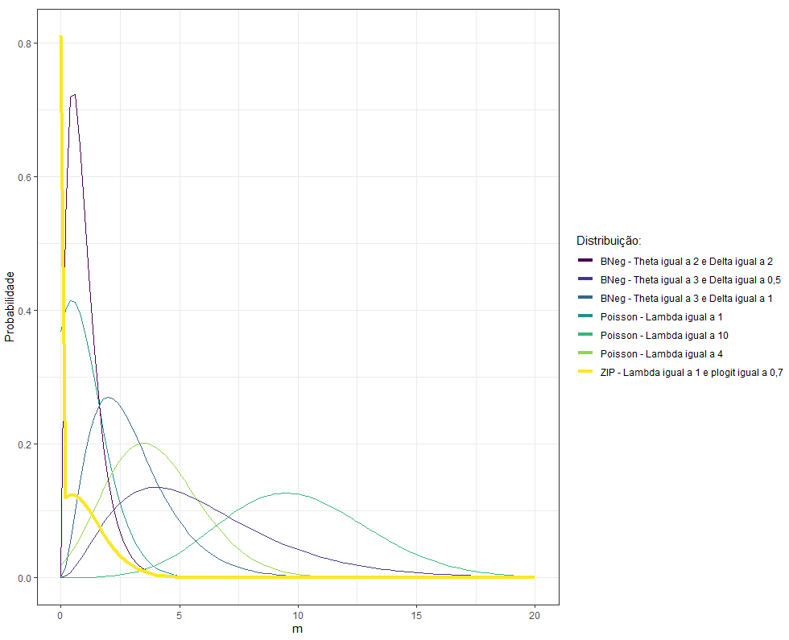

(linha 91: nosso histograma)

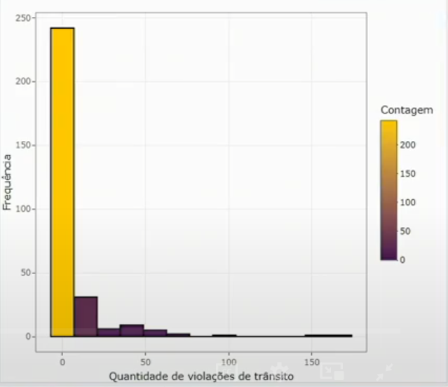

Rodando modelo zero inflated poisson no excel:

corruption ZIP Máxima Verossimilhança.xlsx

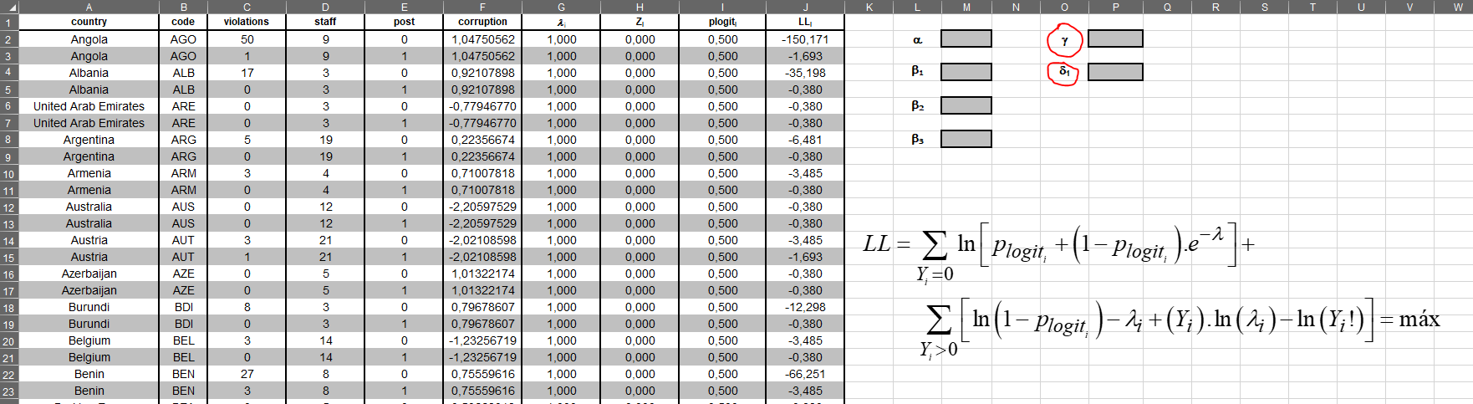

Gama e delta:

Os modelos de regressão Poisson inflacionados de zeros **apresentam dois processos geradores de zeros**, sendo um devido à distribuição binária (neste caso, são gerados os chamados **zeros estruturais**) e outro devido à distribuição Poisson (nesta situação, são gerados dados de contagem, entre os quais os chamados **zeros amostrais**).

Definindo duas expressões.

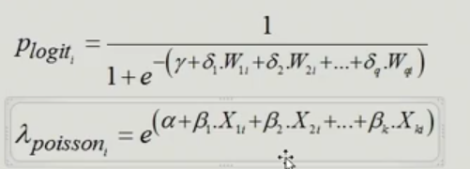

Plogit que me dá a probabilidade de ser zero

Lambda poisson, para o restante → estimar parâmetros para avaliar a contagem

Alfa, beta1, beta2… = parâmetros de contagem (plogit)

Gama, delta1, delta2… = parâmetros para avaliar a probabilidade de ser zero = parâmetros de zeros estruturais (lambda poisson)

Faz um stepwise da logística do sendo zero e não sendo zero para avaliar as variáveis (sendo zero e não sendo zero), selecionar as variáveis que ficam, elas entram nas análises das variáveis estruturais

Faz outro stepwise para avaliar as que ficam no componente de contagem

Nesse caso, todas as variáveis acabam ficando na análise do lambda poisson, porém, na análise da ocorrência ou não dos zeros, estamos colocando somente a variável “corruption” → tem um delta só aqui (excel)

=

Além de staff, post e corrupção contribuírem para as violações de trânsito, será que a corrupção menor aumenta consideravelmente a probabilidade de não ter violação de trânsito?

Lambda = EXP($M$2+$M$4*D2+$M$6*E2+$M$8*F2)

Logito = $P$2+$P$4*F2

Plogit = (1)/(1+EXP(-H2))

LL = SE(C2=0;LN(I2+(1-I2)*EXP(-G2));LN(1-I2)-G2+C2*LN(G2)-LN(FATORIAL(C2)))

Quais os dados que maximizam o LL?

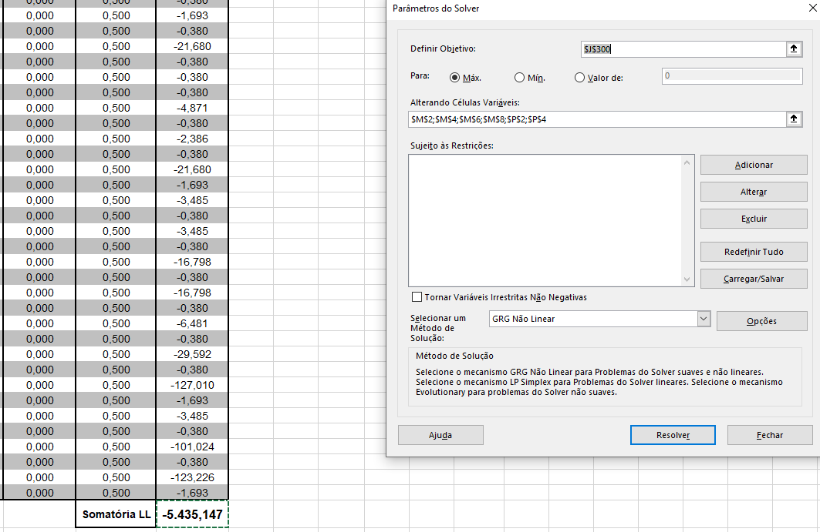

LL = -1.781,308

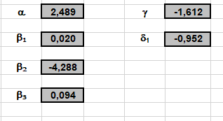

No R:

################################################################################

# ESTIMAÇÃO DO MODELO ZERO-INFLATED POISSON (ZIP) #

################################################################################

#VOLTANDO AO DATASET 'corruption'

#Estimação do modelo ZIP pela função zeroinfl do pacote **pscl**

modelo_zip <- **zeroinfl**(formula = violations ~ corruption + post + staff

| corruption,

data = corruption,

dist = "**poisson**") #no ZIBN é “negbin”

Tudo o que vem antes do pipe | é componente de contagem, inclusive para a geração dos zeros amostrais.

O que vem antes do pipe | é a variável que vou investigar como potencial explicativa do comportamento de inflação de zeros. É a variável que é potencialmente relacionada com a geração de zeros estruturais.

(Até poderia por post e staff aqui, mas elas não se mostram estatisticamente relevante)

#Parâmetros e LL do modelo_zip

summary(modelo_zip)

logLik(modelo_zip)

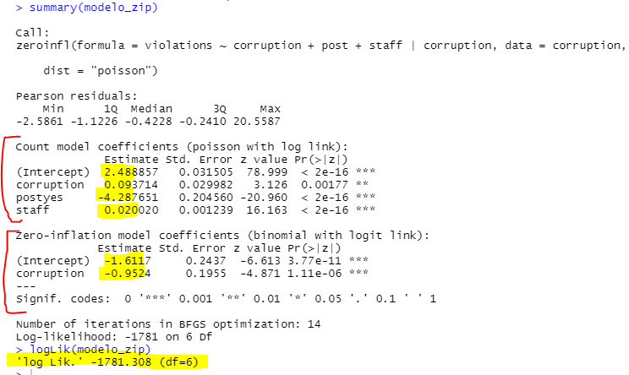

#Teste de Vuong:

#VUONG, Q. H. Likelihood ratio tests for model selection and non-nested

#hypotheses. Econometrica, v. 57, n. 2, p. 307-333, 1989.

vuong(m1 = modelo_poisson, #linha 144 deste script

m2 = modelo_zip)

Comparando o modelo sem inflação de zeros e modelo com inflação de zeros:

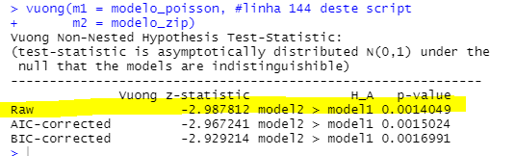

No Raw, se p-value < 0,05 = tem inflação de zeros

(logo, não se aplica poisson no modelo como um todo)

#Comparando os LL dos modelos Poisson e ZIP

data.frame(LL_Poisson = round(logLik(modelo_poisson), 1),

LL_ZIP = round(logLik(modelo_zip), 1)) %>%

kable() %>%

kable_styling(bootstrap_options = "striped", position = "center",

full_width = F,

font_size = 30)

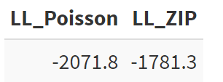

#Likelihoo-ratio test

lrtest(modelo_poisson, modelo_zip)

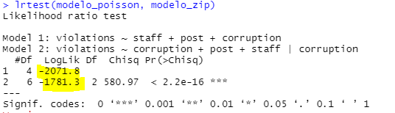

Obs: o 1o tem 4 parâmetros (df) e o 2o tem 6 porque também considera o gama e delta

data.frame(Poisson = logLik(modelo_poisson),

ZIP = logLik(modelo_zip),

BNeg = logLik(modelo_bneg)) %>%

melt() %>%

ggplot(aes(x = variable, y = value)) +

geom_bar(aes(fill = factor(variable)),

stat = "identity",

color = "black") +

geom_text(aes(label = format(value, digts = 3)),

color = "black",

size = 4,

vjust = -0.5,

angle = 90) +

scale_fill_manual("Legenda:", values = c("#440154FF", "#453781FF", "orange")) +

coord_flip() +

labs(x = "Estimação",

y = "Log-Likelihood") +

theme_bw()

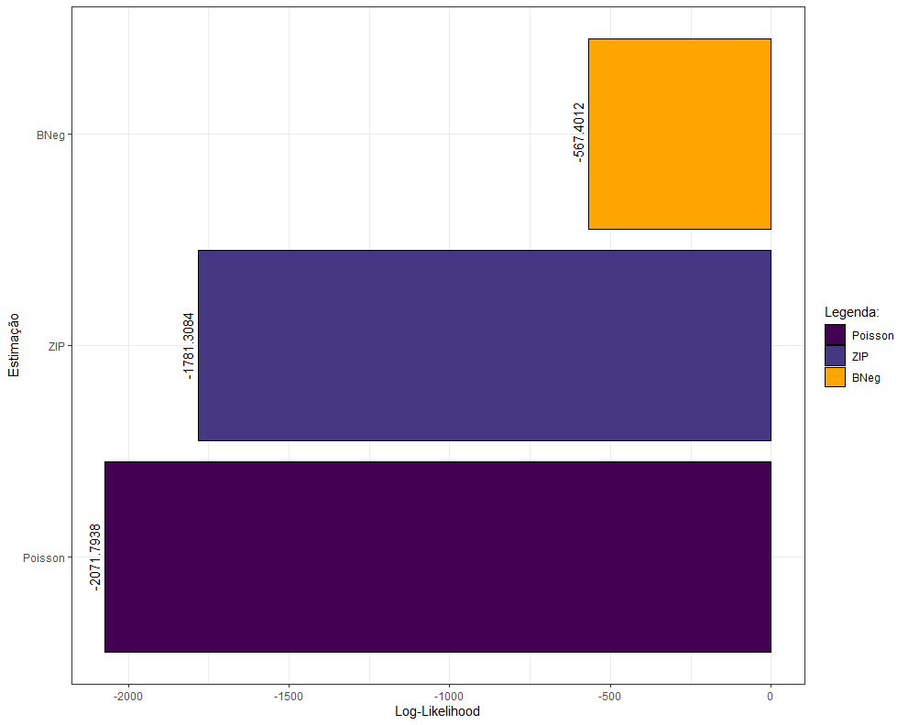

Não ganha ainda do binomial negativo, mas o ZIP já é melhor que simplesmente o poisson

Equação preditiva do ZIP →

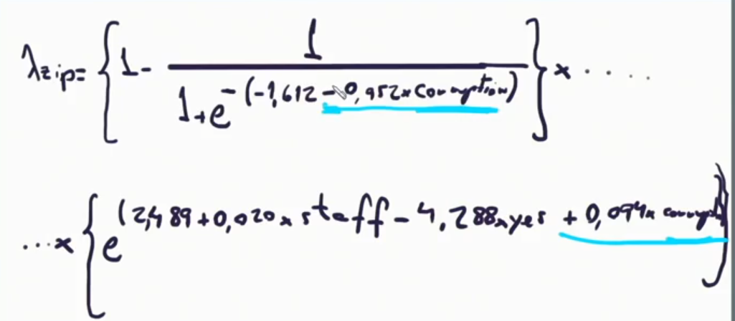

**Fazendo previsões usando as comparações**

#COMPARAÇÕES ENTRE AS PREVISÕES:

#Supondo que considerássemos a estimação ZIP como a mais adequada, qual seria a

#quantidade média esperada de violações de trânsito para um país cujo corpo

#diplomático seja composto por **23** membros, considerando o período **anterior** à

#vigência da lei e cujo índice de corrupção seja igual a **0.5**?

#**Modelo Poisson:**

predict(object = modelo_poisson, #linha 144 deste script

newdata = data.frame(staff = 23,

post = "no",

corruption = 0.5),

type = "response")

17.93284

#**Modelo Binomial Negativo**:

predict(object = modelo_bneg, #linha 275 deste script

newdata = data.frame(staff = 23,

post = "no",

corruption = 0.5),

type = "response")

22.0571

#**Modelo ZIP**:

predict(object = modelo_zip,

newdata = data.frame(staff = 23,

post = "no",

corruption = 0.5),

type = "response")

17.80224

#Cálculo manual do fit do modelo binomial negativo:

1.9469 + 0.0400 * 23 - 4.2746 * 1 + 0.4527 * 0.5

-1.18135

exp(-1.18135)

0.3068642

#Cálculo manual do fit do modelo ZIP:

(1 - (1/(1+exp(-(-1.612 - 0.952*0.5)))))*(exp(2.489 + 0.020*23 -4.288*0 + 0.094*0.5))

17.79939

#Qual seria a quantidade média esperada de violações de trânsito para o mesmo

#país ao se considerar o início da vigência da lei?

#Modelo Poisson:

predict(object = modelo_poisson,

newdata = data.frame(staff = 23,

post = "yes",

corruption = 0.5),

type = "response")

0.244112

#Modelo Binomial Negativo:

predict(object = modelo_bneg,

newdata = data.frame(staff = 23,

post = "yes",

corruption = 0.5),

type = "response")

0.3069715

#Modelo ZIP:

predict(object = modelo_zip,

newdata = data.frame(staff = 23,

post = "yes",

corruption = 0.5),

type = "response")

0.2445521

**MODELO ZIBN**

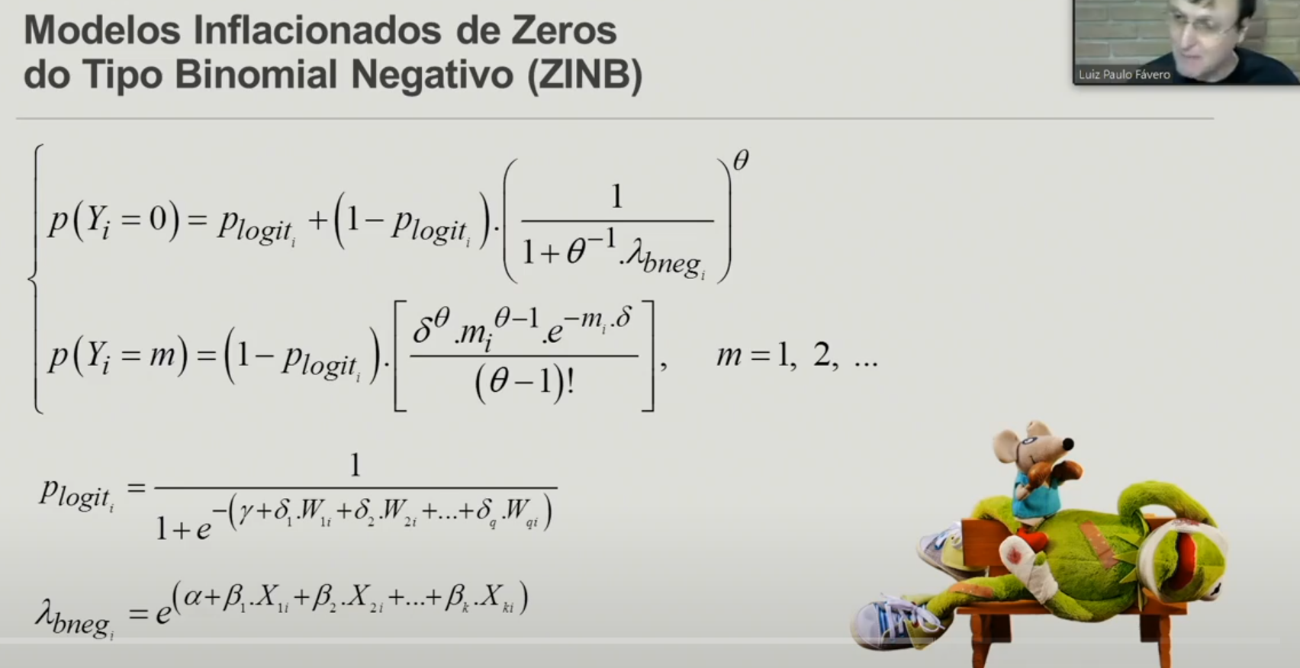

Mesma história do ZIP, porém tem um pedaço que é binomial negativa

P para zero = ($G$3)+(1-$G$3)*(1/(1+(1/$G$1)*$G$4)^$G$1)

P para outros casos = (1-$G$3)*(($G$2^$G$1)*(A3^($G$1-1))*(EXP(-A3*$G$2)))/(FATORIAL($G$1-1))

Para theta = 2

Delta = 2

Plogit = 0,7

Lambda = 2

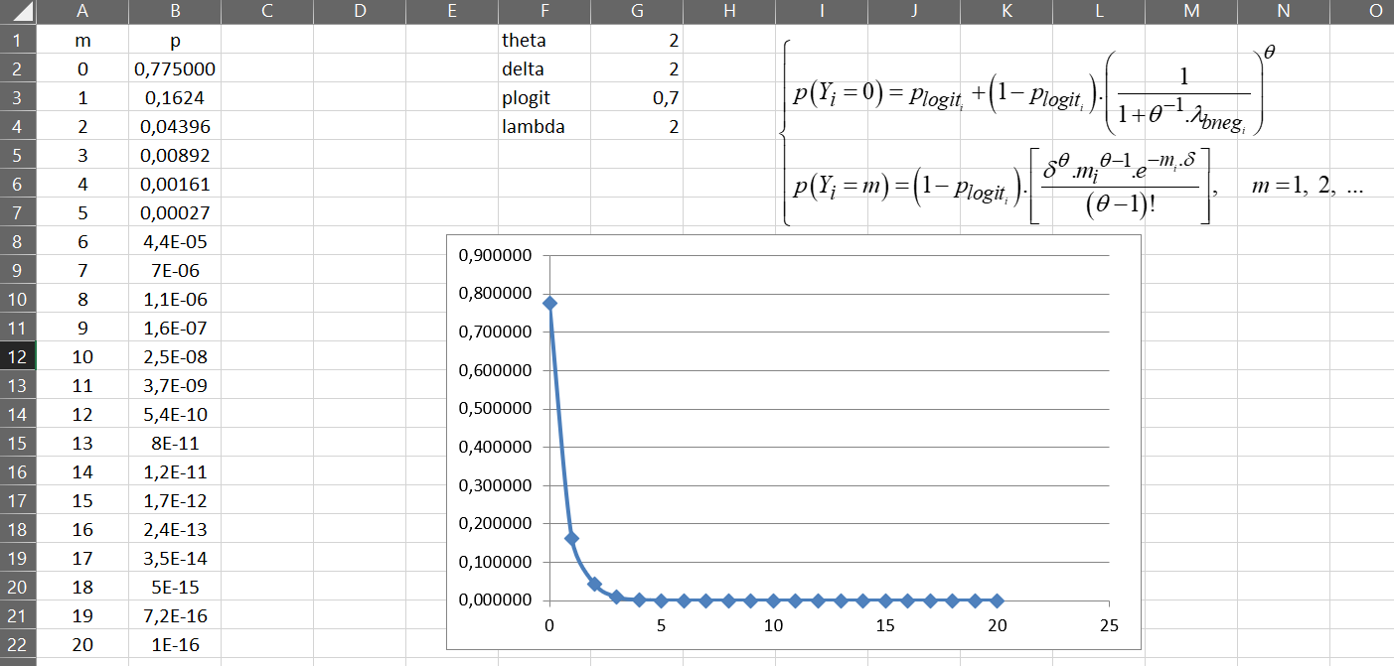

################################################################################

# A DISTRIBUIÇÃO ZERO-INFLATED BINOMIAL NEGATIVA (ZINB) - PARTE CONCEITUAL #

################################################################################

#Exemplo de uma função da distribuição ZI Binomial Negativa, com theta = 2,

#delta = 2, plogit = 0,7 e lambda_bneg = 2

zinb_theta2_delta2_plogit07_lambda2 <- function(m){

**theta <- 2**

**delta <- 2**

**plogit <- 0.7**

**lambda_bneg <- 2**

ifelse(m == 0,

yes = (plogit) + ((1 - plogit) * (((1) / (1 + 1/theta * lambda_bneg)) ^ theta)),

no = (1 - plogit) * ((delta ^ theta) * (m ^ (theta - 1)) *

(exp(-m * delta))) / factorial(theta - 1))

}

#Comparando as distribuições Poisson, BNeg, ZIP e ZINB

data.frame(m = 0:20) %>%

ggplot(aes(x = m)) +

stat_function(fun = poisson_lambda1, size = 0.7,

aes(color = "Poisson - Lambda igual a 1")) +

stat_function(fun = poisson_lambda4, size = 0.7,

aes(color = "Poisson - Lambda igual a 4")) +

stat_function(fun = poisson_lambda10, size = 0.7,

aes(color = "Poisson - Lambda igual a 10")) +

stat_function(fun = bneg_theta2_delta2, size = 0.7,

aes(color = "BNeg - Theta igual a 2 e Delta igual a 2")) +

stat_function(fun = bneg_theta3_delta1, size = 0.7,

aes(color = "BNeg - Theta igual a 3 e Delta igual a 1")) +

stat_function(fun = bneg_theta3_delta05, size = 0.7,

aes(color = "BNeg - Theta igual a 3 e Delta igual a 0,5")) +

stat_function(fun = zip_lambda1_plogit07, size = 0.7,

aes(color = "ZI Poisson - Lambda igual a 1 e plogit igual a 0,7")) +

stat_function(fun = zinb_theta2_delta2_plogit07_lambda2, size = 1.5,

aes(color = "ZINB - Theta igual a 2, Delta igual a 2 e plogit igual a 0,7")) +

scale_color_viridis_d("Distribuição:") +

labs(y = "Probabilidade", x = "m") +

theme_bw()

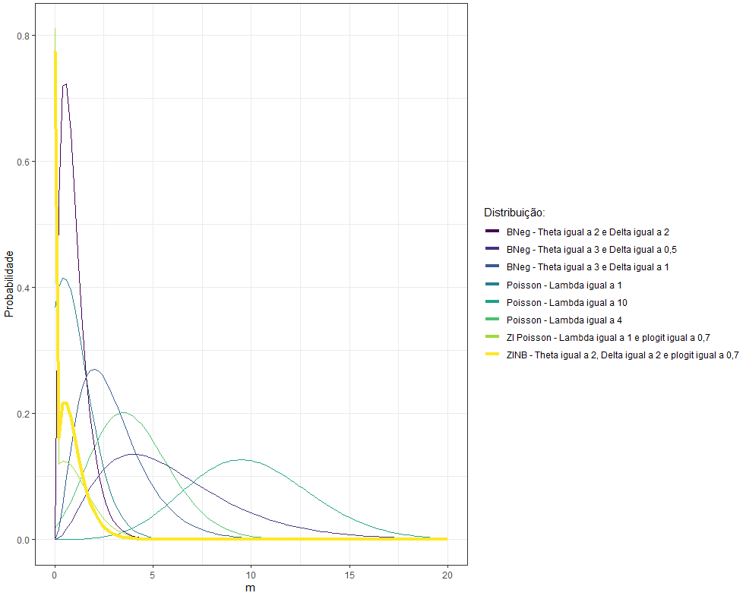

Tem a inflação de zeros e cauda mais longa

################################################################################

# ESTIMAÇÃO DO MODELO ZERO-INFLATED BINOMIAL NEGATIVO (ZINB) #

############################################################################

No Excel:

corruption ZINB Máxima Verossimilhança.xlsx

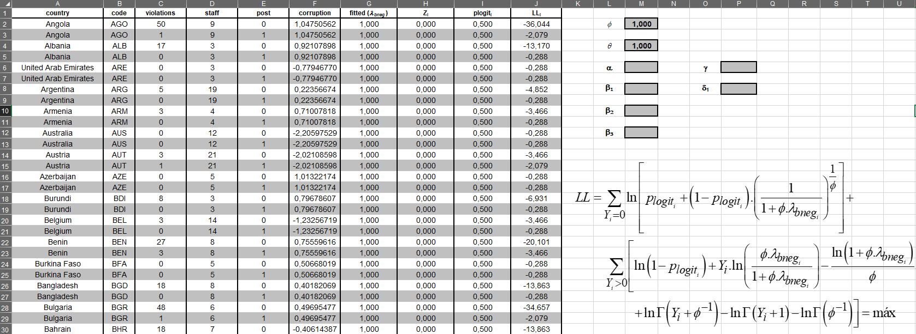

Fitted value = alfa + beta1 x1…

EXP($M$6+$M$8*D2+$M$10*E2+$M$12*F2)

Z = logito = gama + delta1 * corrupção (pq estamos analisando só o impacto da corrupção aqui)

$P$6+$P$8*F2

P logit = 1/(1+e^(-logito) = (1)/(1+EXP(-H2))

LL = SE(C2=0;LN(I2+(1-I2)*(1/(1+$M$2*G2))^(1/$M$2));LN(1-I2)+C2*LN(($M$2*G2)/(1+$M$2*G2))-(1/$M$2)*LN(1+$M$2*G2)+LNGAMA(C2+(1/$M$2))-LNGAMA(C2+1)-LNGAMA(1/$M$2))

Obs: Ln (gama) = função = (fatorial de algo) -1 = 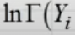

Acrescentamos 3 parâmetros (em relação ao poisson original) os dois parâmetros da inflação de zeros e um da equação binomial negativa

Parâmetro phi, delta e gama

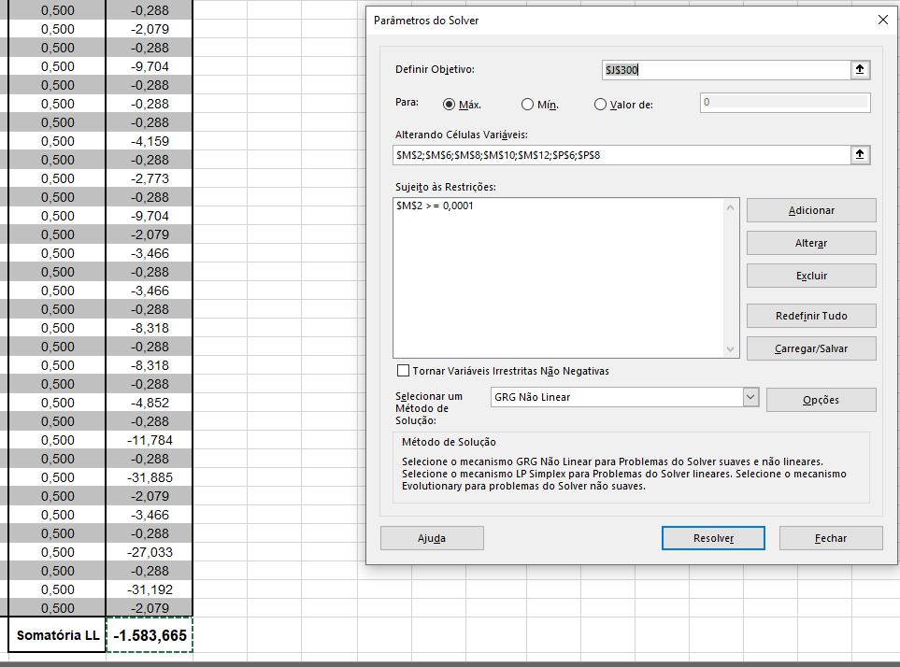

Somatória do LL = -557,264

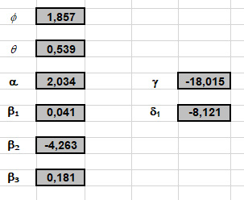

No R:

####

#Estimação do modelo ZINB pela função zeroinfl do pacote pscl

modelo_zinb <- **zeroinfl**(formula = violations ~ corruption + post + staff

| corruption,

data = corruption,

dist = "**negbin**")

#Parâmetros e LL do modelo_zinb

summary(modelo_zinb)

logLik(modelo_zinb)

modelo_zinb$theta

1/modelo_zinb$theta #phi

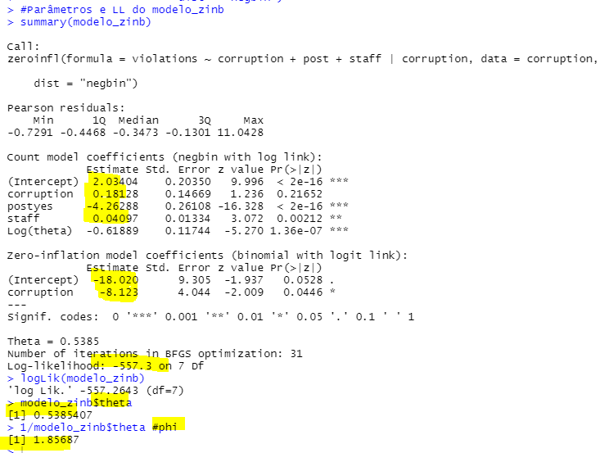

#Teste de Vuong (1989)

vuong(m1 = **modelo_bneg**, #linha 275 deste script

m2 = **modelo_zinb**)

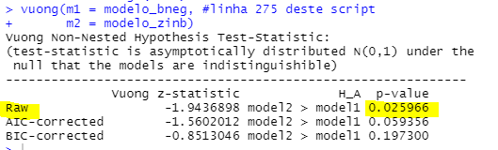

P-value do Raw < 0,05 → logo, estatisticamente relevante

#Comparando os LL dos modelos Bneg e ZINB

data.frame(LL_Bneg = round(logLik(modelo_bneg), 2),

LL_ZINB = round(logLik(modelo_zinb), 2)) %>%

kable() %>%

kable_styling(bootstrap_options = "striped", position = "center",

full_width = F,

font_size = 30)

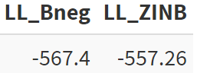

Ganho não é substancial, mas existe

#Likelihoo-ratio test

lrtest(modelo_bneg, modelo_zinb)

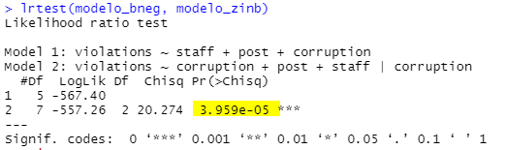

Estatisticamente significante e a favor do ZIBN

my_plot2 <-

data.frame(Poisson = logLik(modelo_poisson),

ZIP = logLik(modelo_zip),

Bneg = logLik(modelo_bneg),

ZINB = logLik(modelo_zinb)) %>%

melt() %>%

ggplot(aes(x = variable, y = value)) +

geom_bar(aes(fill = factor(variable)),

stat = "identity",

color = "black") +

geom_text(aes(label = format(value, digts = 3)),

color = "black",

size = 3.5,

vjust = -0.5,

angle = 90) +

scale_fill_manual("Legenda:", values = c("#440154FF", "#453781FF",

"orange", "#FDE725FF")) +

coord_flip() +

labs(x = "Estimação",

y = "Log-Likelihood") +

theme_cowplot()

my_plot2

#Com JPEG

ggdraw() +

draw_image("https://i.pinimg.com/originals/4a/ac/99/4aac9978c444c55cd462fd92c8ac400e.png",

x = -0.07, y = 0.244, scale = .43) +

draw_plot(my_plot2)

beep("mario")

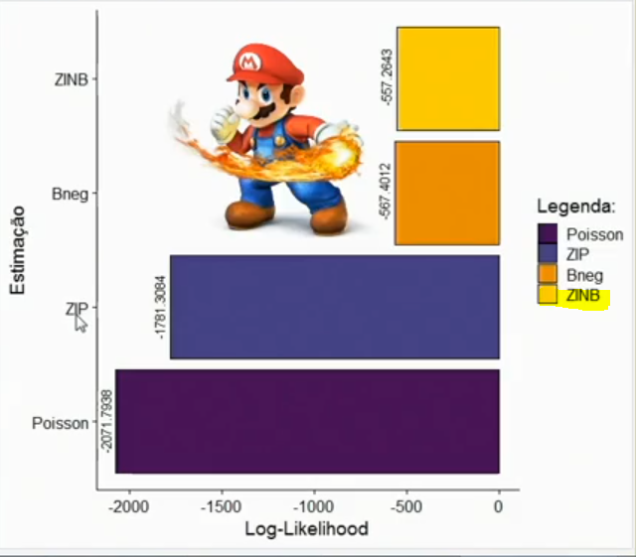

Mais adequado → ZINB

#**COMPARAÇÕES ENTRE AS PREVISÕES:**

#Supondo que considerássemos a estimação ZINB como a mais adequada, qual seria a

#quantidade média esperada de violações de trânsito para um país cujo corpo

#diplomático seja composto por 23 membros, considerando o período anterior à

#vigência da lei e cujo índice de corrupção seja igual a 0.5?

#Modelo Poisson:

predict(object = modelo_poisson, #linha 144 deste script

newdata = data.frame(staff = 23,

post = "no",

corruption = 0.5),

type = "response")

17.93284

#Modelo Binomial Negativo:

predict(object = modelo_bneg, #linha 275 deste script

newdata = data.frame(staff = 23,

post = "no",

corruption = 0.5),

type = "response")

22.0571

#Modelo ZIP:

predict(object = modelo_zip, #linha 447 deste script

newdata = data.frame(staff = 23,

post = "no",

corruption = 0.5),

type = "response")

17.80224

#Modelo ZINB:

predict(object = modelo_zinb,

newdata = data.frame(staff = 23,

post = "no",

corruption = 0.5),

type = "response")

21.47896

#Qual seria a quantidade média esperada de violações de trânsito para o mesmo

#país, porém agora considerando a vigência da lei?

#Modelo Poisson:

predict(object = modelo_poisson,

newdata = data.frame(staff = 23,

post = "yes",

corruption = 0.5),

type = "response")

0.244112

#Modelo Binomial Negativo:

predict(object = modelo_bneg,

newdata = data.frame(staff = 23,

post = "yes",

corruption = 0.5),

type = "response")

0.3069715

#Modelo ZIP:

predict(object = modelo_zip,

newdata = data.frame(staff = 23,

post = "yes",

corruption = 0.5),

type = "response")

0.2445521

#Modelo ZINB:

predict(object = modelo_zinb,

newdata = data.frame(staff = 23,

post = "yes",

corruption = 0.5),

type = "response")

0.3024601

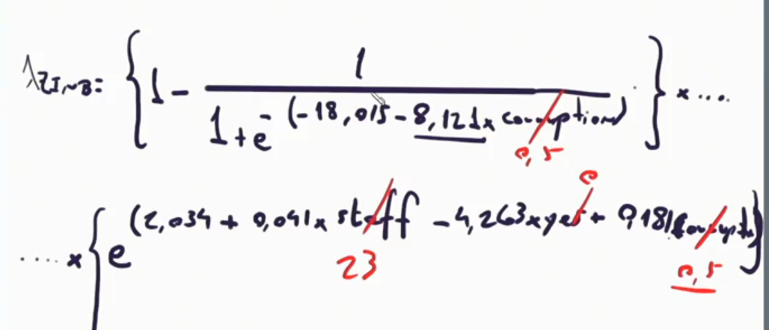

#Adicionando os fitted values dos modelos estimados para fins de comparação

corruption %>%

mutate(fitted_poisson = modelo_poisson$fitted.values,

fitted_bneg = modelo_bneg$fitted.values,

fitted_zip = modelo_zip$fitted.values,

fitted_zinb = modelo_zinb$fitted.values) %>%

dplyr::select(country, code, violations, fitted_poisson,

fitted_bneg, fitted_zip, fitted_zinb) %>%

kable() %>%

kable_styling(bootstrap_options = "striped",

full_width = T,

font_size = 13)

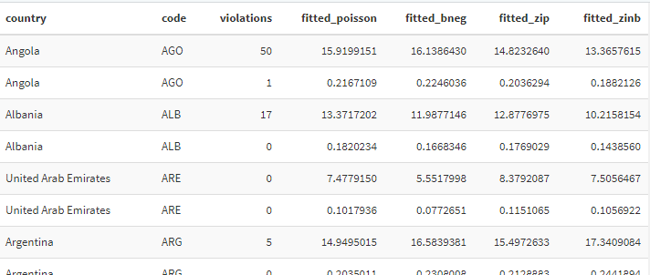

#Fitted values dos modelos POISSON, BNEG, ZIP e ZINB, considerando, para fins

#didáticos, a variável dependente 'violations' em função apenas da variável

#preditora 'staff'

ggplotly(

corruption %>%

ggplot() +

geom_point(aes(x = staff, y = violations), alpha = 0.5, size = 2) +

geom_smooth(aes(x = staff, y = modelo_poisson$fitted.values,

color = "POISSON"), se = F) +

geom_smooth(aes(x = staff, y = modelo_bneg$fitted.values,

color = "BNEG"), se = F) +

geom_smooth(aes(x = staff, y = modelo_zip$fitted.values,

color = "ZIP"), se = F) +

geom_smooth(aes(x = staff, y = modelo_zinb$fitted.values,

color = "ZINB"), se = F) +

scale_color_manual("Estimação:",

values = c("orange", "#440154FF", "#FDE725FF", "#453781FF")) +

labs(x = "Number of Diplomats (staff)",

y = "Unpaid Parking Violations (violations)") +

theme(panel.background = element_rect("white"),

panel.grid = element_line("grey95"),

panel.border = element_rect(NA),

legend.position = "bottom")

)

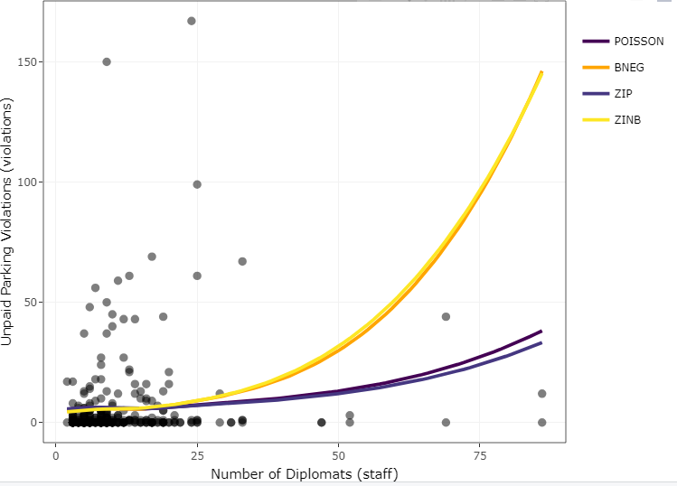

Não tem muita diferença aqui, mas os modelos que levaram em consideração a inflação de zeros encaixam melhor e binomial negativo

Importante comparar os LL

####################################### FIM ####################################

Mas se rodar OLS, variável Y é quanti…

Fazendo OLS com box-cox e comparar os LL

#OLS:

modelo_lm <- **lm**(formula = violations ~ staff + post + corruption,

data = corruption)

summary(modelo_lm)

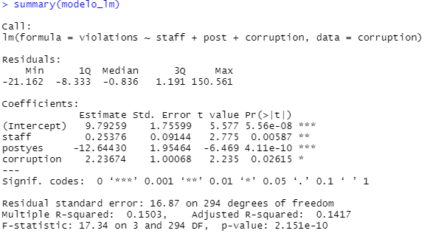

logLik(modelo_lm)

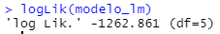

E verificando a aderência dos resíduos à normalidade:

library(nortest)

sf.test(modelo_lm$residuals)

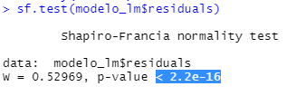

Não foram aderentes à normalidade

Comparando o ZINB com o LM

lrtest(modelo_zinb,modelo_lm)

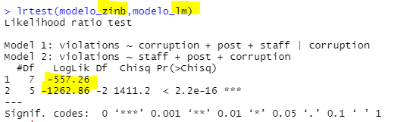

LL de -557 é bem maior que -1262, ZINB ganha

E OLS com box-cox:

#OLS com Box-Cox:

library(car)

lambda_BC <- powerTransform(corruption$violations)

summary(corruption$violations)

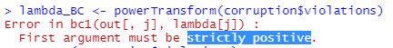

Porém, o Y contem o 0 e no powertransform o Y tem que ser extritamente positivo

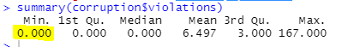

Logo, tentamos enganar o software:

Cria uma variável violations1 = violations+0,001

corruption$violations1 <- corruption$violations + 0.001

Agora vai rodar e depois no fit subtrai essa diferença

lambda_BC <- powerTransform(corruption$violations1)

lambda_BC

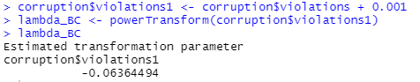

Vai criar a variável violations transformada = bc_violations

corruption$bc_violations <- (((corruption$violations1 ^

lambda_BC$lambda) - 1) / lambda_BC$lambda)

Criando o modelo com box-cox

modelo_bc <- lm(formula = bc_violations ~ staff + post + corruption,

data = corruption)

summary(modelo_bc)

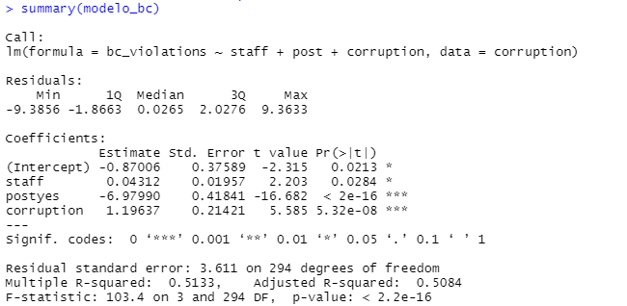

logLik(modelo_bc)

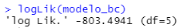

Muito melhor mas ainda não ganha dos melhores modelos já obtidos

Shapiro francia

sf.test(modelo_bc$residuals)

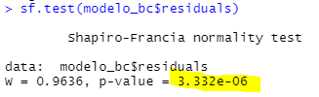

Não passou, não deu aderência nos resíduos

lrtest(modelo_zinb, modelo_bc)

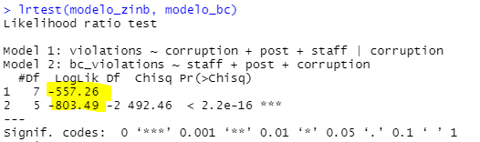

ZINB ainda é melhor

#Gráfico para comparação de LLs

my_plot3 <-

data.frame(Poisson = logLik(modelo_poisson),

ZIP = logLik(modelo_zip),

Bneg = logLik(modelo_bneg),

ZINB = logLik(modelo_zinb),

OLS = logLik(modelo_lm),

OLS_BC = logLik(modelo_bc)) %>%

melt() %>%

ggplot(aes(x = variable, y = value)) +

geom_bar(aes(fill = factor(variable)),

stat = "identity",

color = "black") +

geom_text(aes(label = format(value, digts = 3)),

color = "black",

size = 3.5,

vjust = -0.5,

angle = 90) +

scale_fill_manual("Legenda:", values = c("#440154FF", "#453781FF",

"orange", "#FDE725FF",

"grey20", "grey40")) +

coord_flip() +

labs(x = "Estimação",

y = "Log-Likelihood") +

theme_cowplot()

my_plot3

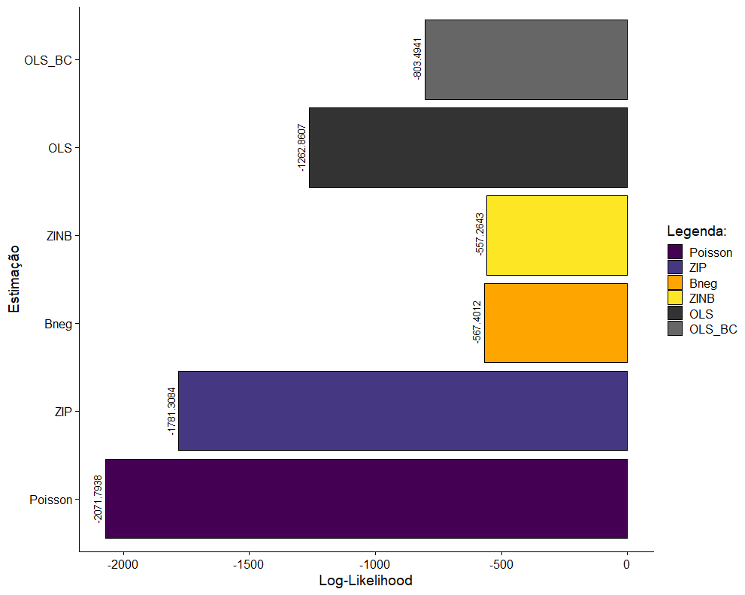

ZINB ganha!

**Resumo das funções no R**

* GLM:
  + OLS → Lm()
  + Logit → glm (..., family=”binomial”)
  + Mlogit → multinom() (obs: pacote nnet)
  + Poisson → glm(..., family=”poisson”)
  + BNeg2 → glm.nb() (obs: pacote MASS)
  + ZIP → zeroinfl(..., dist=”poisson”) (obs: pacote pscl)
  + ZINP → zeroinfl(..., dist=”negbin) (obs: pacote pscl)

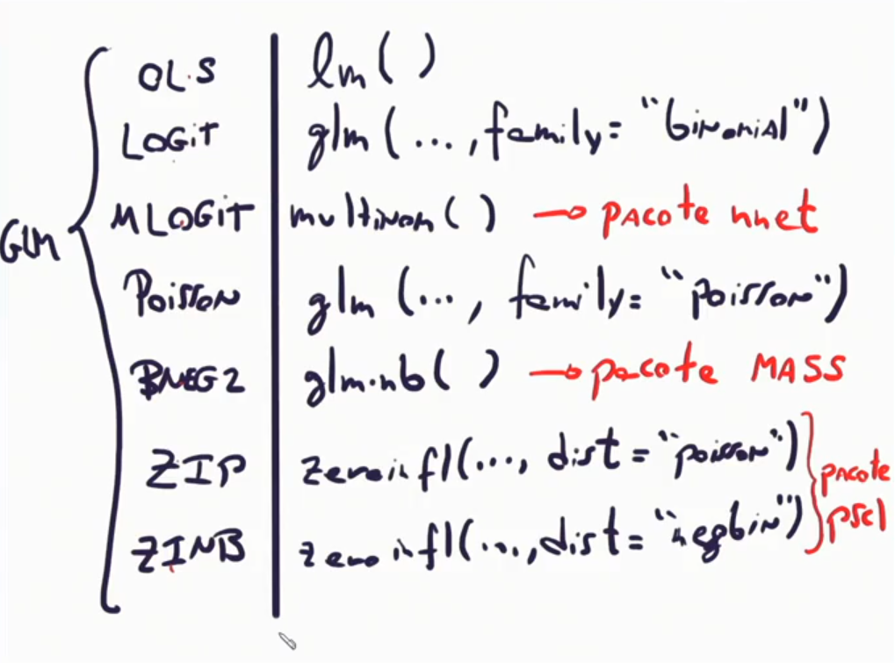

# Aula 41 - Supervised Machine Learning: Modelagem Multinível I (2021-09-28)

Prof Luiz Paulo Lopes Favero

**Instalação e carregamento de pacotes necessários**

Pacotes utilizados:

pacotes <- c("plotly","tidyverse","reshape2","knitr","kableExtra","rgl","car",

"nlme","lmtest","fastDummies","msm","lmeInfo","jtools")

if(sum(as.numeric(!pacotes %in% installed.packages())) != 0){

instalador <- pacotes[!pacotes %in% installed.packages()]

for(i in 1:length(instalador)) {

install.packages(instalador, dependencies = T)

break()}

sapply(pacotes, require, character = T)

} else {

sapply(pacotes, require, character = T)

}

"Rgl","car" = funções 3d e gráficos

"Nlme","lmtest" = para modelagem multinível e análises de verossimilhança

"msm","lmeInfo" = para estimar variância

**Observação**: ensambles e redes neurais têm amostragem de treino e de calibragem porque têm um processo estocástico de validação do modelo, têm parâmetros estimados, têm beta, lá treina o algoritmo com uma amostra de treino e de validação.

**Reflexão**

Quando o professor roda o modelo, aparecem alguns outputs, quando se roda o modelo novamente, aparecem outros.

Aqui se treina o algoritmo com uma amostra e qualquer determinação de amostragem num processo glm ou multinível vai treinar o algoritmo com amostra menor, que pode incorrer em erros por conta de viés (determinação da amostragem)

Aqui tem um processo determinístico de estimação de parâmetros.

Quando a gente rodava solver, dava o mesmo beta pra todo mundo, aqui não.

No GLM não precisa fazer amostragem e treino de validação

Retomando conceito:

Eixo y (ordenadas) = fitted values obtidos após a estimação dos modelos (Y hat)

Eixo x = valores reais da variável dependente

Em tese, se todos fossem iguais, reta de 45º

Fez 3 modelos diferentes

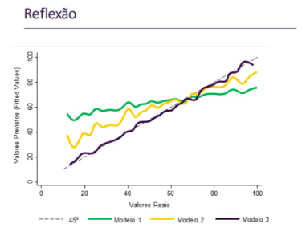

Os modelos têm margens de erro diferentes:

* O primeiro tem maior erro associado; e
* O terceiro tem:
  + Menor erro associado;
  + Melhor ajuste.
  + Melhor fit para fins preditivos.

LL do modelo 3 é muito maior do que o modelo 1, por exemplo.

**Visão geral**

Em modelos não supervisionados tivemos:

* Análise de clusters;
  + Conglomerados;
* Componentes principais;
* Análise de correspondências;
  + Simples e múltipla.

Em modelos supervisionados:

* Modelos lineares generalizados;
  + GLM;
    - Linear, não linear, francia, multinomial, contagem - poisson, binomial negativa;
* Modelos lineares generalizados multinível;
  + GLMM.

Nomes para modelagem multinível:

* Modelos multinível
* GLMM (generalized linear multilevel model)
* Generalized linear mixed model
* GLLAMM (generalized linear latent mixed model) (variável latente = variável não diretamente observáveis)
* Modelos Hierárquicos (HLM)
* Nested Models (modelos aninhados)
* RCM (random coefficients models)

**Modelos multinível**

São modelos que reconhecem a existência de estrutura multinível ou hierárquica nos dados.

Estrutura hierárquica dos dados:

Não vamos só olhar para a natureza das variáveis;

Exemplo: quali, quanti, contagem.

Além da natureza das variáveis, é importante como a estrutura do data set se comporta. O banco de dados vai permitir que enxergue níveis.

Por exemplo:

* Estudo do desempenho dos alunos de uma cidade em uma prova;
* Há alunos espalhados pelo município;
  + De diversas localidades da escola;
* Cada um aluno estuda uma quantidade (horas/semana) → interfere no resultado;
* Escolas preparam os alunos de forma diferente também → incentivos;
* Às vezes um aluno que estudou muito, espera-se que vá melhor;
  + Mas não foi porque está em uma escola que não estimula;
* Dá para estudar:
  + O efeito aluno nessa prova; e
  + O efeito da escola na prova.

Será que existe diferença no desempenho dos alunos que estão na mesma escola no desempenho nas provas? Ou por municípios??

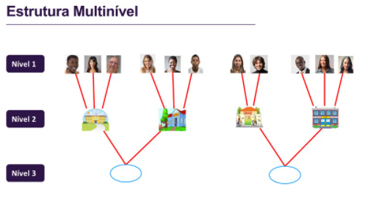

Aninharam-se:

* Os alunos por escola; e
* As escolas por município.

Dados dos alunos:

* Horas de estudo;
* Renda;
* Facilidade em disciplinas.

Dados das escolas:

* Incidem homogeneamente em todos os alunos daquelas escolas;
* Exemplos: experiência dos professores, tempo que a escola existe.

Dados dos municípios também existem.

**Observação**: para caracterizar o efeito multinível, vamos fazer o aninhamento perfeito (exempo: se um aluno está em uma escola, não está em outra)

Graficamente:

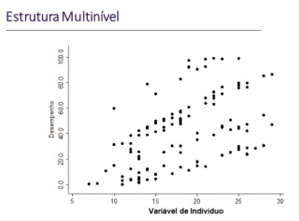

Notas por em função da quantidade de horas de estudo.

Até agora fizermos um alfa, um beta e resíduos:

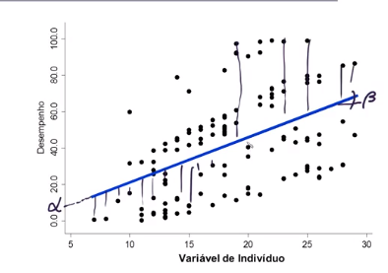

Também enxergamos heterocedasticidade:

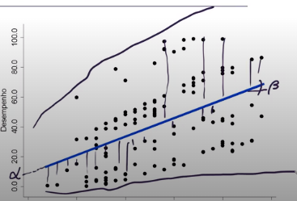

Maior quantidade de horas, maior dispersão

Essa linha azul = OLS

E quando insere a informação das escolas:

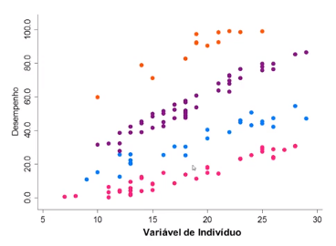

Vamos construir um modelo para cada escola:

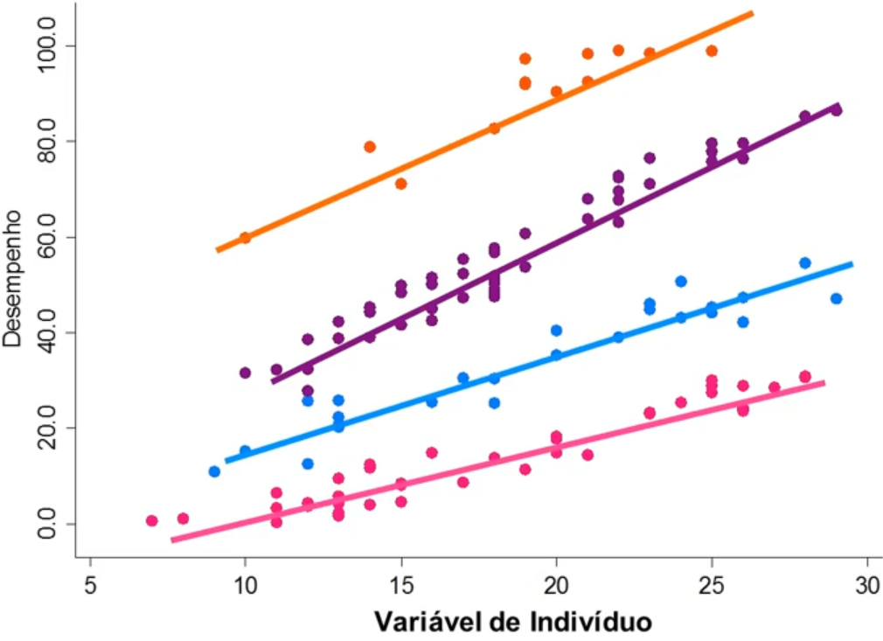

Reduzimos o tamanho dos termos de erros:

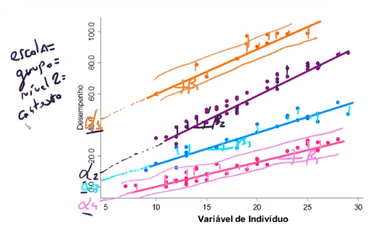

Cada um tem um alfa diferente. O alfa do modelo 4 é até negativo, nesse caso.

Escola é o grupo = nível 2 = contexto (efeito contextual):

* Nível 1 é o aluno.
* Vai ter um alfa, betas para cada contexto
* Verifica-se se a variância dos betas é estatisticamente diferente de zero para cada contexto.

**Observação**: modelo GLM é um caso particular de modelo multinível.

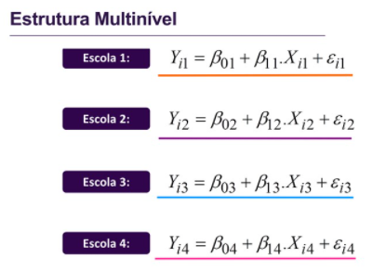

Aqui, ao invés de chamar de alfa, estamos chamando de beta0 (intercepto)

Epsilon (termo de erro para cada escola)

Exemplos de modelagem multinível: alunos em escolas, empresas em países, empresas em setores, dentes em bocas - nível indivíduo (exemplo de modelo em odonto).

**Explicando o Modelo Multinível**

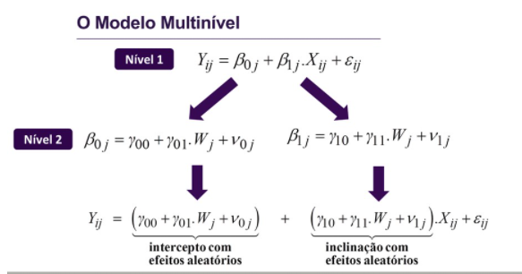

Nível 1 = alunos

Nível 2 = escola

J = contexto (ex: escola)

W = variável que não varia para aquela escola, ex: experiência do professor

Tem um beta zero que varia entre as escolas

Para calcular o intercepto: que varia entre as escolas, em função de uma característica da escola (variável W (que seria o x, também é preditora) → em função de j (remete à escola, e não de i → alunos)

E v0 (mi 0) → tenho interceptos que variam aleatoriamente entre as escolas

Tem também o mesmo para o Beta1 → taxas de crescimento diferentes para cada escola

Vamos tentar monitorar se essa inclinação varia entre as escolas em decorrência de uma variável no nível escola

Se substituir a equação de nível 2 na de nível 1 obtém

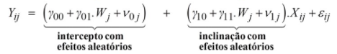

Yij = B0 + B1X + efeito aleatório de inclinação:

* Alfa é tudo isso:
  + **Intercepto com efeitos aleatórios**:
    - Monitora a significância do parâmetro gama para ver se acontecem em função do parâmetro da variável escola;
* Beta:
  + **Inclinações com efeitos aleatórias**:
    - Será se comportam-se seguindo as variáveis escola?
    - Será que variam em função da variável escola?

Efeitos aleatórios de intercepto e de inclinação

**Observação**:

* Se a variância dos efeitos aleatórios de intercepto for igual a zero:
  + Não tem diferença entre as escolas; e
* Se a variância dos efeitos aleatórios da inclinação também for zero:
  + Volta-se ao procedimento tradicional de regressão.

**Modelo multinível**:

* É um mais geral a partir do qual todos os outros derivam;
* É um modelo de regressão;
  + Mas permite a inclusão de efeitos aleatórios de inclinação e de intercepto.

Isolando na equação o que é efeito aleatório e do que é efeito fixo:

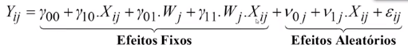

Componentes de efeitos fixos e componentes de efeitos aleatórios.

**Observação**:

* **Epsilon**: termo de erro da regressão;
* **mi0j**: efeito aleatório de nível 2 (escola) de intercepto;
* **mi1j**: efeito aleatório de inclinação para cada uma das escolas.

Há uma interação entre a variável X e W em um dos componentes do efeito fixo.

Há também interação da variável X dentro dos efeitos aleatórios e multiplicada pela componente de inclinação para escola.

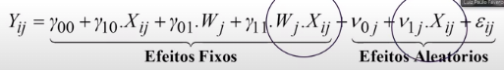

Os modelos tradicionais de regressão (GLM) ignoram:

* As interações entre as variáveis no componente de efeitos fixos; e
* As interações entre termos de erro e variáveis no componente de efeitos aleatórios.

Esse modelo proposto naturalmente consegue capturar a heterocedasticidade → correlação entre o termo de erro e a variável x.

O modelo multinível é naturalmente heterocedástico → consegue capturar esse comportamento nos fenômenos.

Captura idiossincrasias e comportamento entre grupos.

**Variância dos termos aleatórios**

**Se as variâncias** dos termos aleatórios mi0j (variância entre os interceptos) e mi1j (variância entre as inclinações) **forem estatisticamente diferentes de zero, procedimentos tradicionais** de estimação dos parâmetros do modelo, como mínimos quadrados ordinários, **não serão adequados**.

Exemplo: 4 modelos:

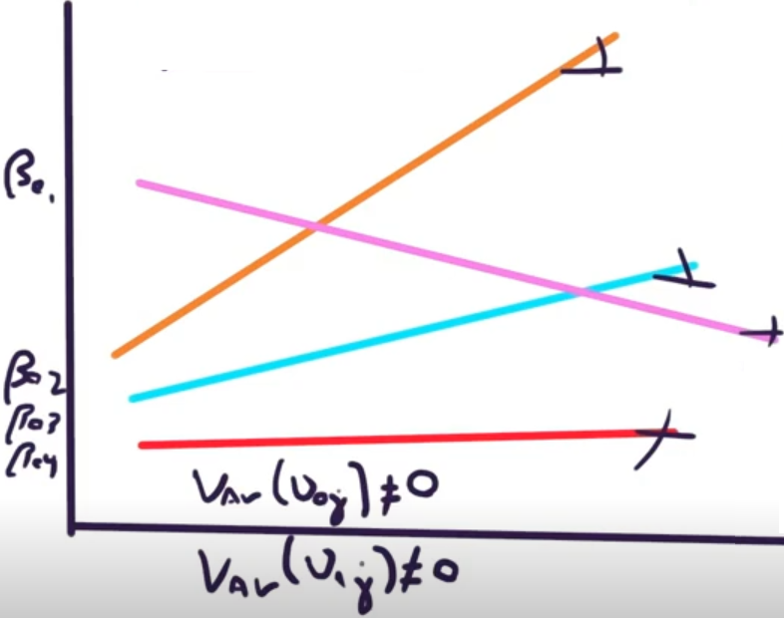

Os **intercepto são iguais** se a **variância** entre os **betas 0** (**mi0j**: efeito aleatório de intercepto) **fossem** iguais a **zero**:



As **inclinações são iguais** se a **variância** entre os **mi1j** (efeito aleatório de inclinação) **fossem** iguais a **zero**:

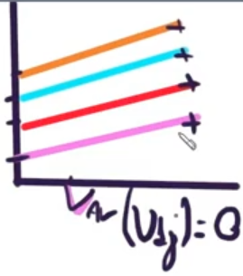

Os **intercepto** e as **inclinações são iguais** se a **variância** entre **mi0j** e **mi1j** **fossem** iguais a **zero**:



Nesse caso, tenho uma única reta = OLS

OLS é um caso particular da multinível.

**Dummies**

Apenas a inserção de dummies de grupo não capturaria os efeitos contextuais, visto que não permitiria que se separassem os efeitos observáveis dos não observáveis sobre a variável dependente:

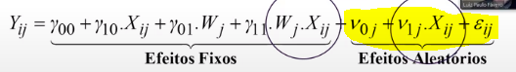

**Inserção de Dummies**

Apenas a inserção de dummies de grupo não capturaria os efeitos contextuais:

* Visto que não permitiria que se separassem os efeitos observáveis dos não observáveis sobre a variável dependente.

Se coloca só dummies, não entram os efeitos aleatórios:

* Só mudam os componentes fixos;
* Só muda o intercepto;
* Sai um monte de reta paralela.

Se não tiver efeito aleatório de inclinação, vai ter um LL no limite muito próximo a uma OLA com dummy. Precisa-se de um diagnóstico antes.

**Observação**: cluster = técnica não supervisionada, se rodar como cluster, tem que rodar novamente depois da análise.

Se o modelo multinível não tiver grupos diretamente observáveis, dá pra voltar para análise de cluster para melhorar a análise preditiva.

Aninhamento pode ser definido a partir do resultados de uma clusterização.

**Observações**:

* A parte ruim da modelagem multinível:
  + Não existe procedimento stepwise no modelo multinível;
    - Extrair parâmetros relevantes;
* Podemos ter vários níveis, não necessariamente 2.

**Por que utilizar**

Os modelos multinível permitem, portanto, o desenvolvimento de novos e mais bem elaborados constructos para predição e tomada de decisão.

“Dentro de uma estrutura de modelo com equação única (GLM), parece não haver uma conexão entre indivíduos e a sociedade em que vivem. Neste sentido, o uso de equações em níveis permite que o pesquisador ‘pule’ de uma ciência a outra: alunos e escolas, famílias e bairros, firmas e países. Ignorar esta relação significa elaborar análises incorretas sobre o comportamento dos indivíduos e, igualmente, sobre os comportamentos dos grupos. Somente o reconhecimento destas recíprocas influências permite a análise correta dos fenômenos.”

Resumo:

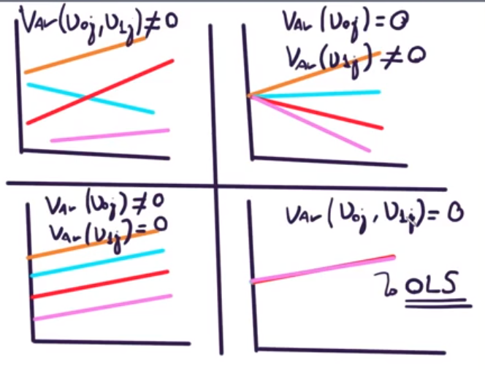

**Aplicações**

Top 10 dos periódicos acadêmicos em diversas áreas do índice h5 (nos últimos 5 anos teve x artigos citados com x citações → ex: 158 trabalhos com 158 ou mais citações)

* Business, Economics & Management → 9,26% com análise multinível em relação a modelagem supervisionada
* Engineering & Computer Science → 4,28%
* Health & Medical Sciences → 1,70%
* Social Sciences → 0,64%

**Por que tão pouca utilização?**

1. Estrutura dos dados:

* Às vezes os dados não trazem de maneira explícita;
  + Porém se pode fazer análise de cluster para buscar os clusters implícitos.

2. Não há consideração da natureza multinível dos dados:

* Há, mas o pesquisador não levou em consideração.

3. Capacidade computacional por vezes insuficiente:

* Principalmente quando da existência de interações profundas;
* Há exemplos de modelos multiníveis que tomam 10h-11h para rodar.

**Exemplo de aplicação**

RAJAN, R.G.; ZINGALES, L. What do we know about capital structure? Some evidence from international data. Journal of Finance, v. 50-5, p. 1421-1460, 1995.

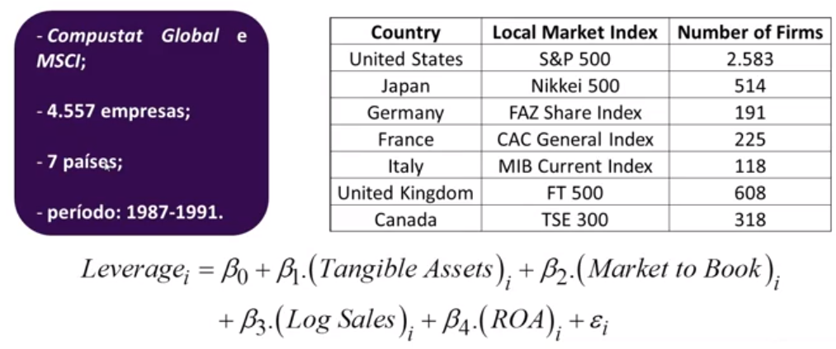

Não é bem um modelo multinível, mas propuseram modelo de equação única

Prof pegou o modelo deles e colocou na forma multinível → tirou o W (dados muito antigos)

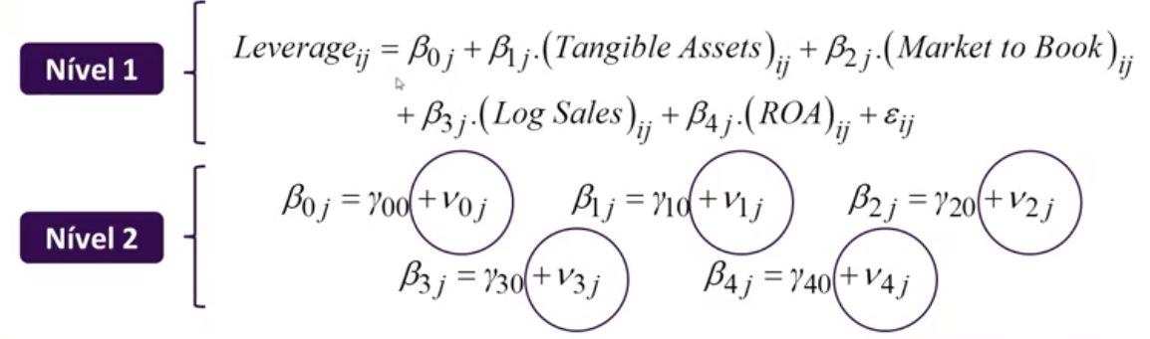

Mi0 = efeito aleatório de intercepto

E Mi1 = efeitos aleatórios de inclinação

E gerou um modelo com LL bem melhor

33% do efeito é gerado pelo país e 67% pela renda

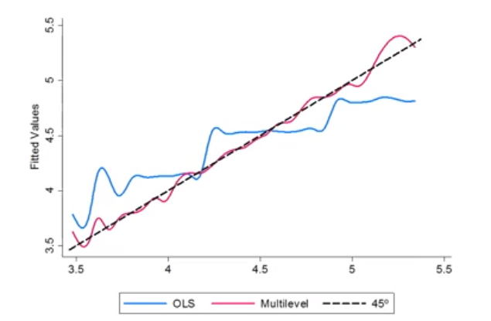

Azul = original

Rosa = professor

BELFIORE, P.; FÁVERO, L. P.; SERRA, R. G.; SOUZA, R. F. Operational efficiency in Brazilian airports: an analysis through the hierarchical linear modeling with repeated measures. Int. Journal of Logistics Systems and Management. No prelo.

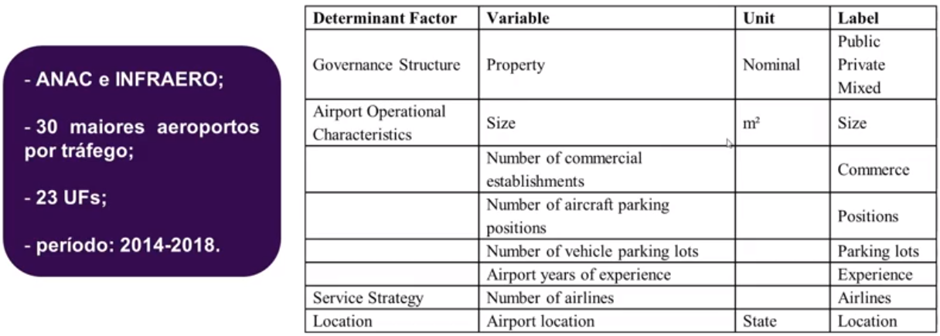

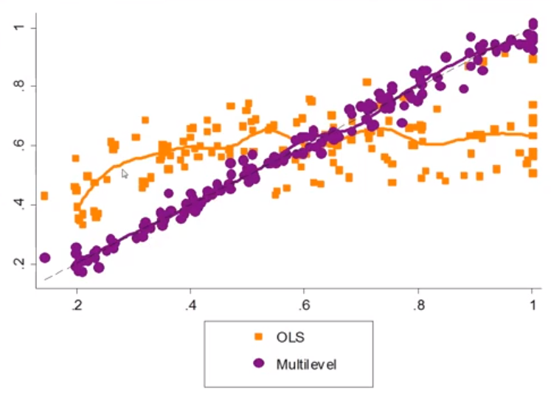

**Desafios em Modelagem Multinível**

* Interações Profundas e Capacidade de Processamento
* Métodos de Estimação dos Parâmetros (computacionalmente demandante)
* Clusterização da Amostra

Buscando a estimação de modelos com a melhor aderência possível entre os valores reais e previstos.

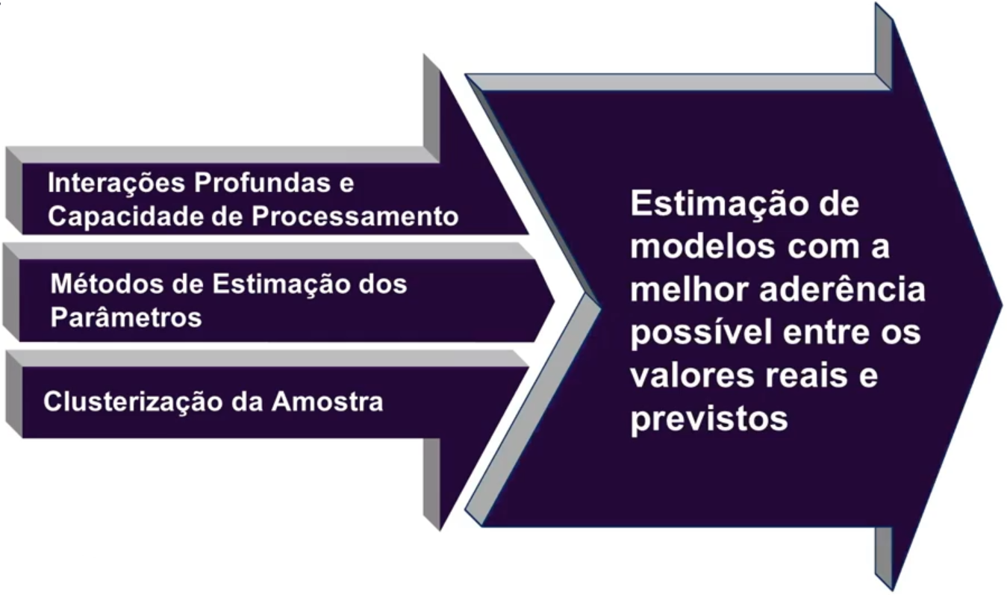

**Modelagem HLM2 com Dados Agrupados**

Hierarchical linear model com 2 grupos, avaliando alunos em escolas.

No R:

Criando a função que roda o HLM2 → extrai pi-value (lembrando que a gente não tem stepwise aqui)

Algoritmo para determinação dos erros-padrão das variâncias no componente de efeitos aleatórios

**Observação**: a função abaixo é plenamente funcional para modelos do tipo HLM2 e HLM3, desde que estimados pelo pacote nlme.

stderr_nlme <- function(model){

if(base::class(model) != "lme"){

base::message("Use a lme object model from nlme package")

stop()}

resume <- base::summary(model)

if(base::length(base::names(model$groups))==1){

m.type <- "HLM2"

} else if(base::length(base::names(model$groups))==2){

m.type <- "HLM3"

}

if(m.type == "HLM2"){

vcov_matrix <- model$apVar

logs_sd_re <- base::attr(vcov_matrix,"Pars")

if(base::length(logs_sd_re)==2){

stderr_tau00 <- msm::deltamethod(~exp(x1)^2,logs_sd_re,vcov_matrix)

stderr_sigma <- msm::deltamethod(~exp(x2)^2,logs_sd_re,vcov_matrix)

results <- base::data.frame(`RE Components`=base::c("Var(v0j)","Var(e)"),

`Variance Estimatives`= base::c(base::exp(logs_sd_re)[[1]]^2,

base::exp(logs_sd_re[[2]])^2),

`Std Err.`=base::c(stderr_tau00,

stderr_sigma),

z=base::c(base::exp(logs_sd_re)[[1]]^2/stderr_tau00,

base::exp(logs_sd_re[[2]])^2/stderr_sigma),

`p-value`=base::round(stats::pnorm(q=base::c(base::exp(logs_sd_re)[[1]]^2/stderr_tau00,

base::exp(logs_sd_re[[2]])^2/stderr_sigma),

lower.tail=F)*2,3))

return(results)

}

else{

stderr_tau00 <- msm::deltamethod(~exp(x1)^2,logs_sd_re,vcov_matrix)

stderr_tau01 <- msm::deltamethod(~exp(x2)^2,logs_sd_re,vcov_matrix)

stderr_sigma <- msm::deltamethod(~exp(x4)^2,logs_sd_re,vcov_matrix)

results <- base::data.frame(Components=base::c("Var(v0j)","Var(v1j)","Var(e)"),

Estimatives= base::c(base::exp(logs_sd_re)[[1]]^2,

base::exp(logs_sd_re[[2]])^2,

base::exp(logs_sd_re[[4]])^2),

Std_Err=base::c(stderr_tau00,

stderr_tau01,

stderr_sigma),

z=base::c(base::exp(logs_sd_re)[[1]]^2/stderr_tau00,

base::exp(logs_sd_re[[2]])^2/stderr_tau01,

base::exp(logs_sd_re[[4]])^2/stderr_sigma),

`p-value`=base::round(stats::pnorm(q=base::c(base::exp(logs_sd_re)[[1]]^2/stderr_tau00,

base::exp(logs_sd_re[[2]])^2/stderr_tau01,

base::exp(logs_sd_re[[4]])^2/stderr_sigma),

lower.tail=F)*2,3))

return(results)

}

}

if(m.type == "HLM3"){

vcov_matrix <- model$apVar

logs_sd_re <- base::attr(vcov_matrix,"Pars")

if(base::length(logs_sd_re) == 3){

stderr_tau_r000 <- msm::deltamethod(~exp(x1)^2,logs_sd_re,vcov_matrix)

stderr_tau_u000 <- msm::deltamethod(~exp(x2)^2,logs_sd_re,vcov_matrix)

stderr_sigma <- msm::deltamethod(~exp(x3)^2,logs_sd_re,vcov_matrix)

results <- base::data.frame(Components=base::c("Var(t00k)","Var(v0jk)","Var(e)"),

Estimatives=base::c(base::exp(logs_sd_re)[[2]]^2,

base::exp(logs_sd_re)[[1]]^2,

base::exp(logs_sd_re)[[3]]^2),

Std_Err=base::c(stderr_tau_u000,

stderr_tau_r000,

stderr_sigma),

z=base::c(base::exp(logs_sd_re)[[2]]^2/stderr_tau_u000,

base::exp(logs_sd_re)[[1]]^2/stderr_tau_r000,

base::exp(logs_sd_re)[[3]]^2/stderr_sigma),

`p-value`=base::round(stats::pnorm(q=base::c(base::exp(logs_sd_re)[[2]]^2/stderr_tau_u000,

base::exp(logs_sd_re)[[1]]^2/stderr_tau_r000,

base::exp(logs_sd_re)[[3]]^2/stderr_sigma),

lower.tail=F)*2,3))

return(results)

}

else{

stderr_tau_r000 <- msm::deltamethod(~exp(x1)^2,logs_sd_re,vcov_matrix)

stderr_tau_r100 <- msm::deltamethod(~exp(x2)^2,logs_sd_re,vcov_matrix)

stderr_tau_u000 <- msm::deltamethod(~exp(x4)^2,logs_sd_re,vcov_matrix)

stderr_tau_u100 <- msm::deltamethod(~exp(x5)^2,logs_sd_re,vcov_matrix)

stderr_sigma <- msm::deltamethod(~exp(x7)^2,logs_sd_re,vcov_matrix)

results <- base::data.frame(`RE_Components`=base::c("Var(t00k)","Var(t10k)",

"Var(v0jk)","Var(v1jk)",

"Var(e)"),

`Variance Estimatives`=base::c(base::exp(logs_sd_re)[[4]]^2,

base::exp(logs_sd_re)[[5]]^2,

base::exp(logs_sd_re)[[1]]^2,

base::exp(logs_sd_re)[[2]]^2,

base::exp(logs_sd_re)[[7]]^2),

`Std Err.`=base::c(stderr_tau_u000,

stderr_tau_u100,

stderr_tau_r000,

stderr_tau_r100,

stderr_sigma),

z=base::c(base::exp(logs_sd_re)[[4]]^2/stderr_tau_u000,

base::exp(logs_sd_re)[[5]]^2/stderr_tau_u100,

base::exp(logs_sd_re)[[1]]^2/stderr_tau_r000,

base::exp(logs_sd_re)[[2]]^2/stderr_tau_r100,

base::exp(logs_sd_re)[[7]]^2/stderr_sigma),

`p-value`=base::round(stats::pnorm(q=base::c(base::exp(logs_sd_re)[[4]]^2/stderr_tau_u000,

base::exp(logs_sd_re)[[5]]^2/stderr_tau_u100,

base::exp(logs_sd_re)[[1]]^2/stderr_tau_r000,

base::exp(logs_sd_re)[[2]]^2/stderr_tau_r100,

base::exp(logs_sd_re)[[7]]^2/stderr_sigma),

lower.tail=F)*2,3))

return(results)

}

}

}

Descrição e exploração do dataset:

Carregamento da base de dados:

load(file = "estudante_escola.RData")

#Visualização da base de dados

estudante_escola %>%

kable() %>%

kable_styling(bootstrap_options = "striped",

full_width = F,

font_size = 25)

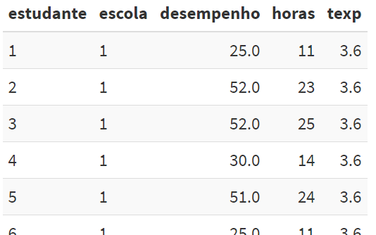

Alunos por escolas:

* 358 alunos em 10 escolas;
* Informações de desempenho por horas estudadas;
* Texp: tempo de experiência média dos docentes da escola;
  + Invariante para os alunos provenientes da mesma escola.

**Observações**:

* Pode-se fazer multinível para qualquer GLM (dados, binomial negativo, etc etc);
  + Há um pacote recente que chama GLM TMB que faz zero inflated.
* Multinível serve para qualquer forma funcional, pode ser assintótica, reta, exponencia.

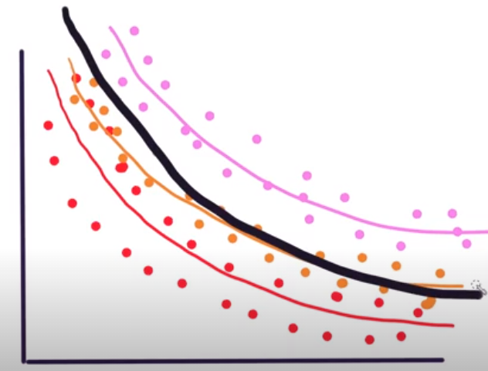

Estatísticas descritivas:

summary(estudante_escola)

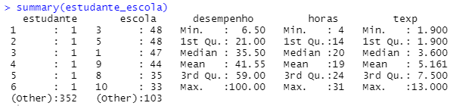

Estudo sobre o desbalanceamento dos dados:

estudante_escola %>%

group_by(escola) %>%

summarise(quantidade = n()) %>%

kable() %>%

kable_styling(bootstrap_options = "striped",

full_width = F,

font_size = 25)

Quantidade de alunos por escola:

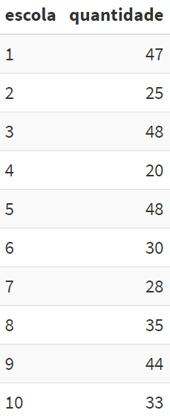

Desempenho médio dos estudantes por escola:

estudante_escola %>%

group_by(escola) %>%

summarise(`desempenho médio` = mean(desempenho, **na.rm = T**)) %>%

kable() %>%

kable_styling(bootstrap_options = "striped",

full_width = F,

font_size = 25)

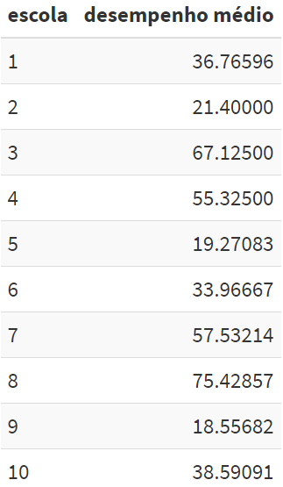

**Observação**: na.rm = T: calcula só de quem tem valores (NA removed = true).

Escola 8 a galera vai muito bem, e a escola 5 a turma vai muito mal.

Exploração visual do desempenho médio:

estudante_escola %>%

group_by(escola) %>%

mutate(desempenho_medio = mean(desempenho, na.rm = TRUE)) %>%

ggplot() +

geom_point(aes(x = escola, y = desempenho),color = "orange", alpha = 0.5, size = 2) +

geom_line(aes(x = escola, y = desempenho_medio,

group = 1, color = "Desempenho Escolar Médio"), size = 1.5) +

scale_colour_viridis_d() +

labs(x = "Escola",

y = "Desempenho Escolar") +

theme(legend.title = element_blank(),

panel.border = element_rect(NA),

panel.grid = element_line("grey"),

panel.background = element_rect("white"),

legend.position = "bottom",

axis.text.x = element_text(angle = 90))

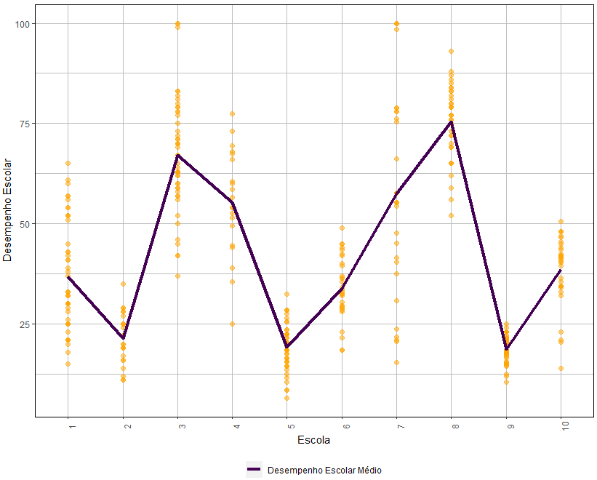

Cada bolinha é um aluno. Valor médio por escola plotado na linha.

Histograma geral de distribuição dos alunos (azul) e por escola (colorido)

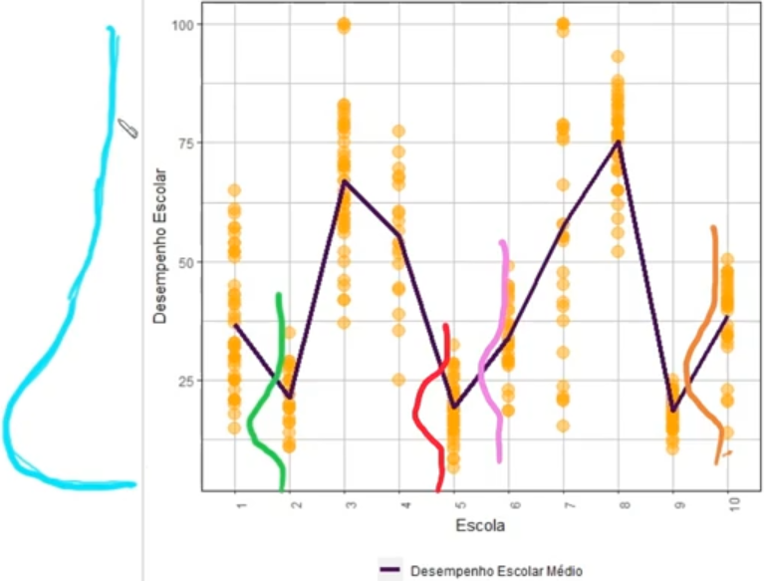

Kernel density estimation (KDE) - função densidade de probabilidade da variável dependente (desempenho), com histograma:

ggplotly(

ggplot(estudante_escola, aes(x = desempenho)) +

geom_density(aes(x = desempenho),

position = "identity", color = "black", size = 1) +

geom_histogram(aes(y = ..density..), color = "white", fill = "deepskyblue",

bins = 30) +

theme_classic()

)

Função densidade e probabilidade do desempenho

Maneira geral:

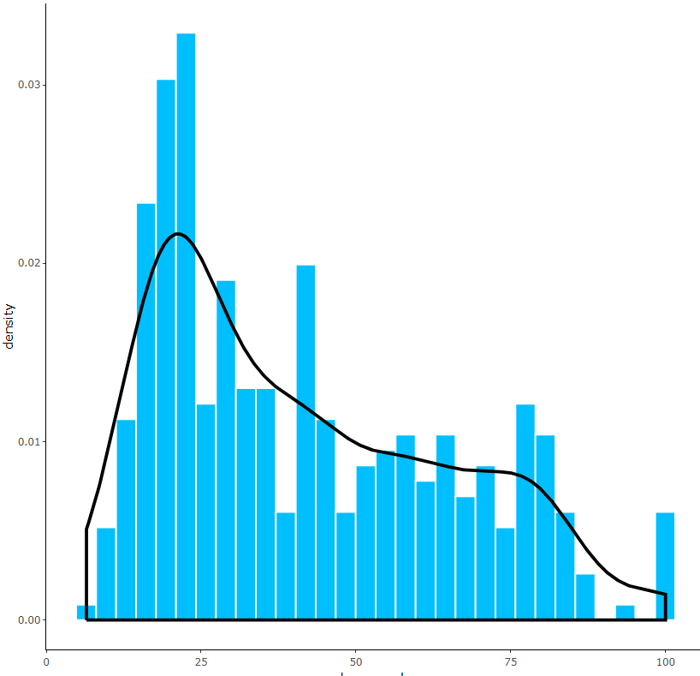

Kernel density estimation (KDE) - função densidade de probabilidade da variável dependente (desempenho) por escola:

ggplotly(

ggplot(estudante_escola, aes(x = desempenho)) +

geom_density(aes(color = escola, fill = escola),

position = "identity", alpha = 0.3) +

scale_color_viridis_d() +

scale_fill_viridis_d() +

theme_classic()

)

E por escola?

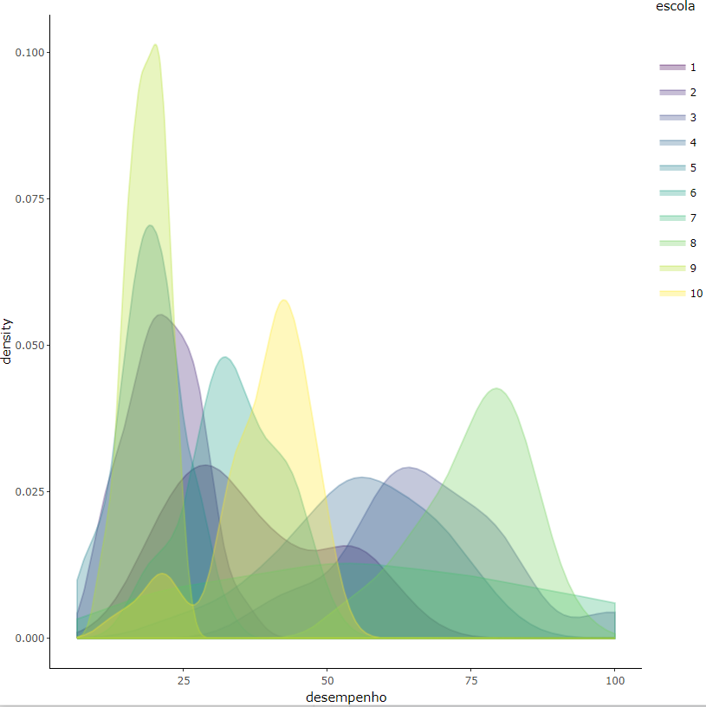

Finity Mixture Models (FMM)

A gente parte do pressuposto que são normais independentes, mas e se tem uma que poisson? Aí a FMM captura → para maximizar os acertos

Kernel density estimation (KDE) - função densidade de probabilidade da variável dependente (desempenho), com histograma e por escola separadamente (função facet_wrap):

estudante_escola %>%

group_by(escola) %>%

mutate(linhas = 1:n()) %>%

mutate(x = unlist(density(desempenho, n = max(linhas))["x"]),

y = unlist(density(desempenho, n = max(linhas))["y"])) %>%

ggplot() +

geom_area(aes(x = x, y = y, group = escola, fill = escola), color = "black", alpha = 0.3) +

geom_histogram(aes(x = desempenho, y = ..density.., fill = escola),

color = "black", position = 'identity', alpha = 0.1) +

facet_wrap(~ escola) +

scale_fill_viridis_d() +

scale_color_viridis_d() +

theme_bw()

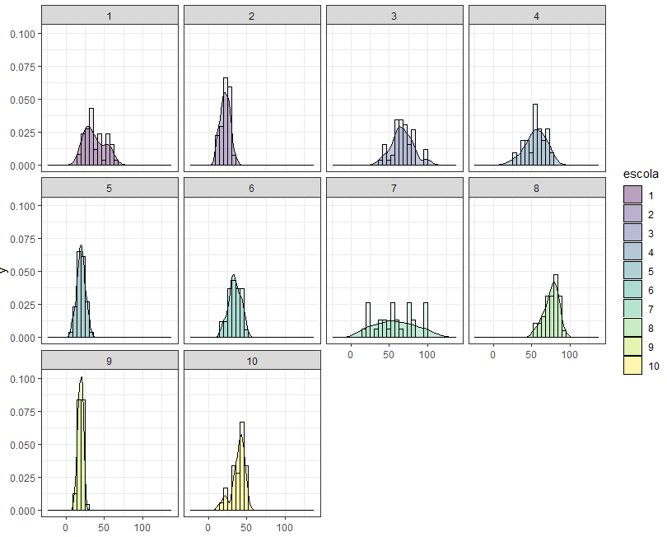

Gráfico de desempenho x horas (OLS):

ggplotly(

estudante_escola %>%

ggplot(aes(x = horas, y = desempenho)) +

geom_smooth(method = "lm", formula = y ~ x, se = F) +

geom_point() +

scale_colour_viridis_d() +

labs(x = "Quantidade Semanal de Horas de Estudo do Aluno",

y = "Desempenho Escolar") +

theme_bw()

)

OLS geral:

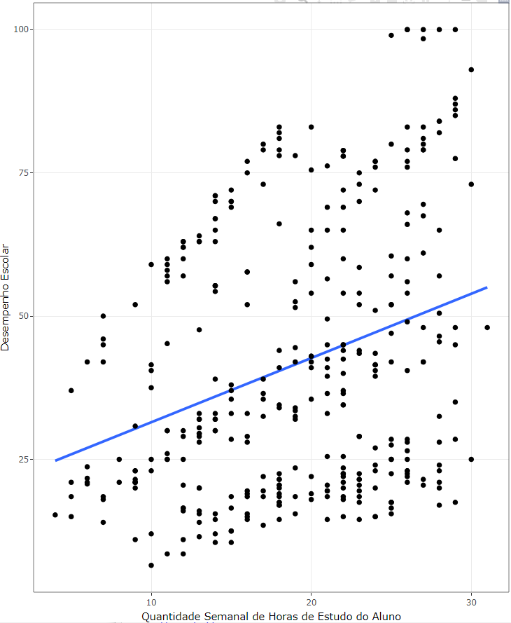

Muitos resíduos e heterocedasticidade associada:

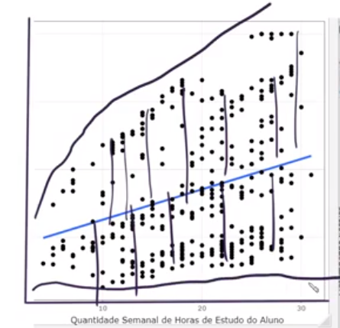

Gráfico de desempenho x horas por escola (visualização do contexto):

#NOTE QUE A PERSPECTIVA MULTINÍVEL NATURALMENTE CONSIDERA O COMPORTAMENTO

#HETEROCEDÁSTICO NOS DADOS!

ggplotly(

estudante_escola %>%

ggplot(aes(x = horas, y = desempenho, color = escola)) +

geom_smooth(method = "lm", formula = y ~ x, se = F) +

geom_point() +

guides(color = F) +

scale_colour_viridis_d() +

labs(x = "Quantidade Semanal de Horas de Estudo do Aluno",

y = "Desempenho Escolar") +

theme_bw()

)

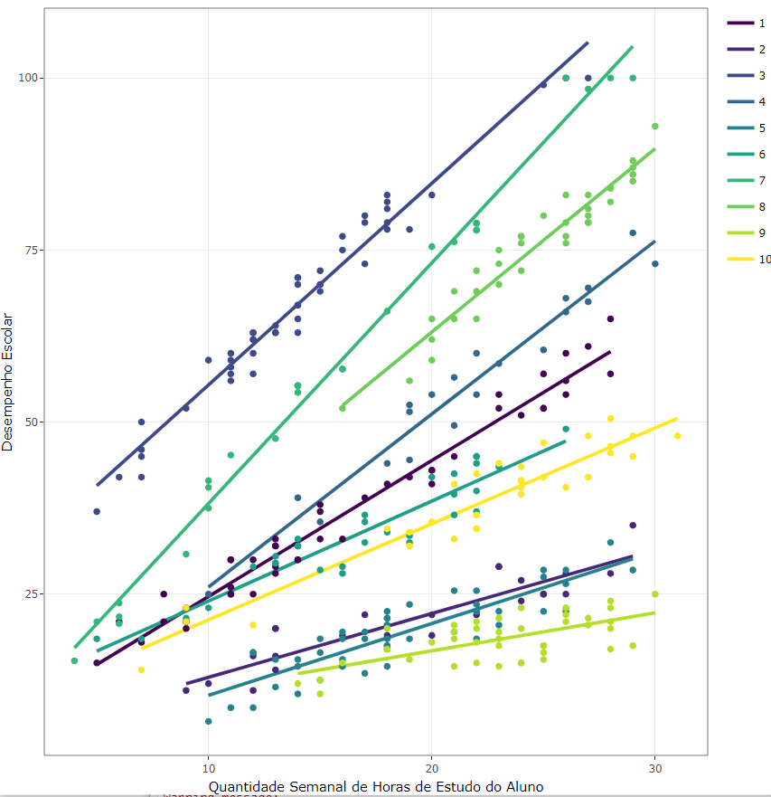

Elimina a heterocedasticidade (em cada modelo) e os reduz os erros

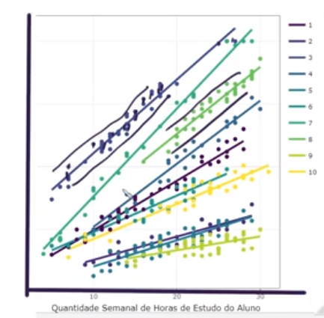

Tem cara que tem efeitos aleatórios de intercepto (não parecem ter os mesmos interceptos) e de inclinação (não são retas paralelas)

(reduzindo para 6 escolas e observando o 3D)

O gráfico a seguir apresenta uma plotagem sob a perspectiva de um modelo com equação única (ex.: OLS):

base_exemplo <- estudante_escola %>%

filter(escola %in% c("1","2","3","4","5","6")) %>%

mutate(escola = as.numeric(escola))

scatter3d(desempenho ~ horas + escola, #função scatter3d do pacote car

data = base_exemplo,

fit = "linear")

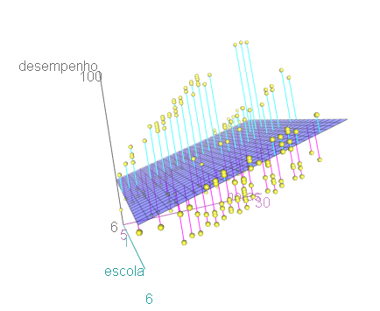

(muitos resíduos)

Agora plotamos o mesmo gráfico, porém de forma tridimensional, considerando modelos distintos para as diferentes escolas.

Plotamos apenas as 06 primeiras escolas em razão de uma limitação do algoritmo:

scatter3d(desempenho ~ horas + escola,

groups = factor(base_exemplo$escola),

data = base_exemplo,

fit = "linear",

surface = T)

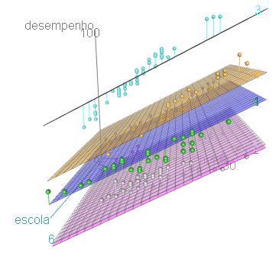

Redução dos termos de erro em uma visualização 3d

**Observação**: pode-se ver que entre algumas escolas, o intercepto pode ser muito parecido.

**Modelo 1 - Modelo Nulo HLM2**

Sem variável x

**Observação**:

* Em modelagem multinível não temos o stepwise;
  + Temos **step-up strategy** no multinível:
    - Fazer o passo a passo;
      * Incluindo parâmetros e refinando;
    - Sempre começamos com o modelo nulo, e a partir dele avaliamos a significância estatística do efeito aleatório do intercepto (sem a variável x);
    - Permite que o Beta 0j = gama00 e+ mi0j.

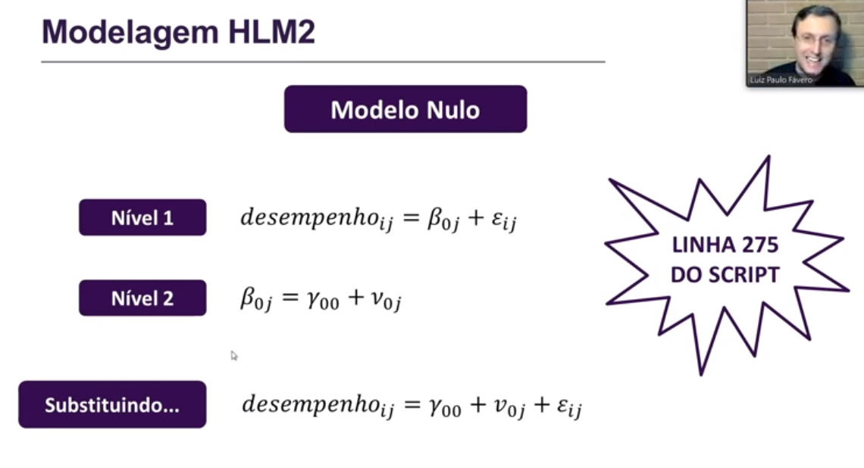

Desempenho: gama00 (grande média da variável desempenho) + mi0j (efeito aleatório de intercepto) + epsilon ij (erro idiossincrático a nível do indivíduo)

Sintaxe da estimação do Modelo Nulo HLM2:

modelo <- lme(fixed = y ~ 1, random = ~ 1 | contexto, data = dataset, method = "REML")

Estimação do modelo nulo (função lme do pacote nlme):

modelo_nulo_hlm2 <- **lme**(**fixed** = desempenho ~ 1,

**random** = ~ 1 | escola,

data = estudante_escola,

method = **"REML"**)

**Modelo LME**:

* Componente fixo = desempenho em função de ninguém (só do gama 00, n tem x)
* Componente random = 1 (efeito aleatório de intercepto) | escola → nível/ contexto

**Observação**: pode substituir aqui a escola pelo resultado do seu cluster

Metódo REML = restricted estimation of maximum likelihood (Gelman)

(máxima verossimilhança no conceito restrito)

Parâmetros do modelo:

summary(modelo_nulo_hlm2)

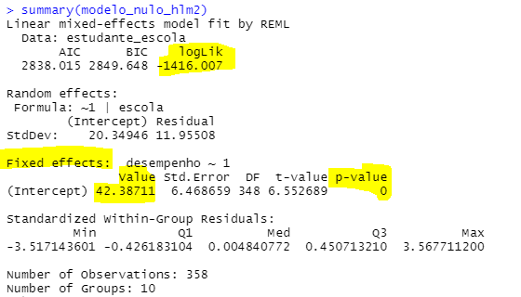

LL = -1416,007

Gama00 (fixed effects) = 42,38711

Pi-value = 0 (estatísticamente relevante)

Verificando a funcionalidade da função 'stderr_nlme' desenvolvida:

stderr_nlme(modelo_nulo_hlm2)

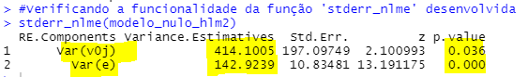

Variância dp mi0j e do epsilon (ambas estatisticamente significante a 95%)

Esse é o primeiro output que olha para a análise multinível.

Como a variância é estatisticamente diferente de zero por meio da função que foi criada, esse modelo já mostra que a consideração do modelo escola multinível já é superior à OLS.

Escrevendo a expressão do modelo nulo:

Desempenho ij = 42,39 + mi0j + epsilon ij

Comparação do HLM2 nulo com um OLS nulo. Para estimarmos o modelo OLS nulo, podemos comandar o seguinte:

modelo_ols_nulo <- **lm**(formula = desempenho ~ 1, data = estudante_escola)

Estimando aqui a OLS nulo (parâmetros do modelo OLS nulo):

summary(modelo_ols_nulo)

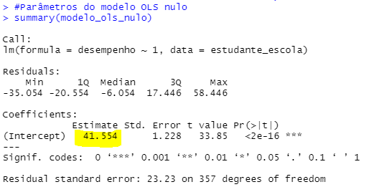

Leve diferença no alfa (beta0) (na multinível deu 42,39).

Para comparar os LLs dos modelos, vamos utilizar a função lrtest do pacote lmtest:

lrtest(modelo_ols_nulo, modelo_nulo_hlm2)

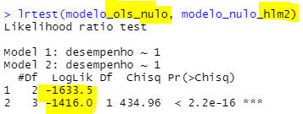

De -1633 para -1410 (HLM2 é maior)

Existe variância estatística significativa do intercepto.

Comparação entre os LLs dos modelos:

data.frame(OLS_Nulo = logLik(modelo_ols_nulo),

HLM2_Nulo = logLik(modelo_nulo_hlm2)) %>%

rename(`OLS Nulo` = 1,

`HLM2 Nulo` = 2) %>%

melt() %>%

ggplot(aes(x = variable, y = (abs(-value)), fill = factor(variable))) +

geom_bar(stat = "identity") +

geom_label(aes(label = (round(value,3))), hjust = 1.2, color = "white", size = 7) +

labs(title = "Comparação do LL",

y = "LogLik",

x = "Modelo Proposto") +

coord_flip() +

scale_fill_manual("Legenda:",

values = c("grey25","grey45")) +

theme(legend.title = element_blank(),

panel.background = element_rect("white"),

legend.position = "none",

axis.line = element_line())

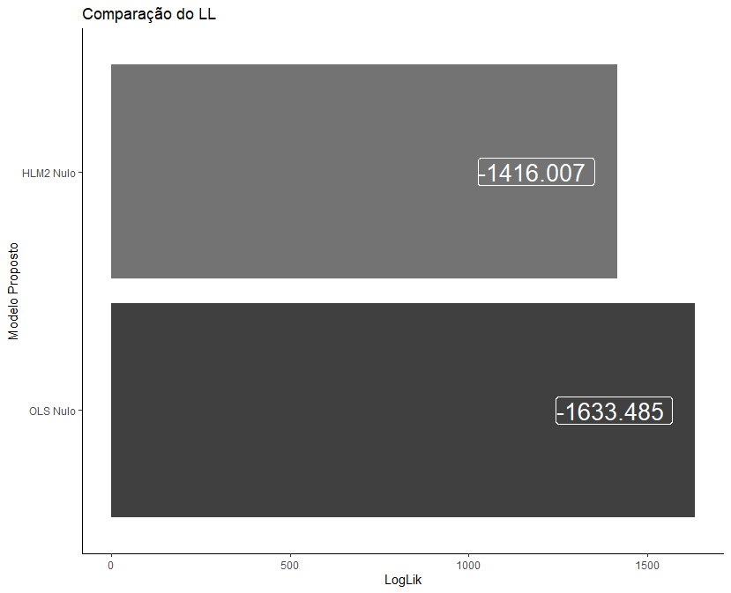

Comandando novamente:

Parâmetros do modelo

summary(modelo_nulo_hlm2)

Verificando a funcionalidade da função 'stderr_nlme' desenvolvida:

stderr_nlme(modelo_nulo_hlm2)

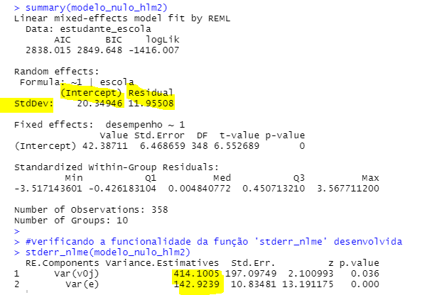

Desvio padrão do intercepto e do resíduo (epsilon)

**Observação**:

* 20,34946 ^ 2 = 414,1005
* 11,95508 ^ 2 = 142,9239

**ICC**:

* Intraclass correlation;
* Correção intraclasse no nível escola:
  + 414,1005/(414,1005+142,9239) = 0,7434154
* Proporção da variância do nível escola em relação à variância total dos termos de erro = 74%:
  + 74% da variação do desempenho dos alunos no vestibular é devido ao efeito escola;
  + 26% das diferenças do desempenho dos alunos no vestibular é devido ao efeito dos alunos;
* Escolas formam alunos mais homogêneos = correlação intraclasse.

# Aula 42 - Supervised Machine Learning: Modelagem Multinível II (2021-10-05)

Prof Luiz Paulo Lopes Favero

**Introdução e revisão**

(***material da aula 41***)

Comandando tudo até a linha 320:

Temos alunos vindos de 10 escolas.

Perguntas:

* Existem diferenças entre rendimento dos alunos?
* Existem diferenças em função das escolas?



Estimamos o modelo nulo

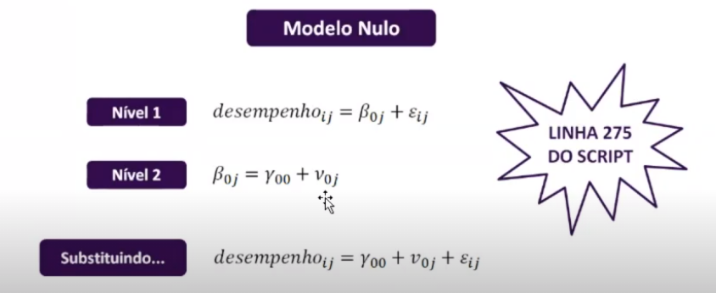

Mi0j → efeito aleatório de intercepto no nível escola para avaliar o desempenho dos alunos

Aumentamos o LL simplesmente colocando um efeito aleatório no nível escola:



**Modelo 2 - Modelo com Interceptos Aleatórios HLM2**

Lembrando:

* Não temos stepwise aqui;
* Vamos usar **step-up**, inserindo parâmetros de efeitos aleatórios a cada estágio da modelagem.

Vamos incluir agora o nível 1: quantidade de horas de estudos dos alunos.

**Observação**:

* Nível 1 = alunos;
* Nível 2 = escola;
  + Variável w - tempo médio dos professores.

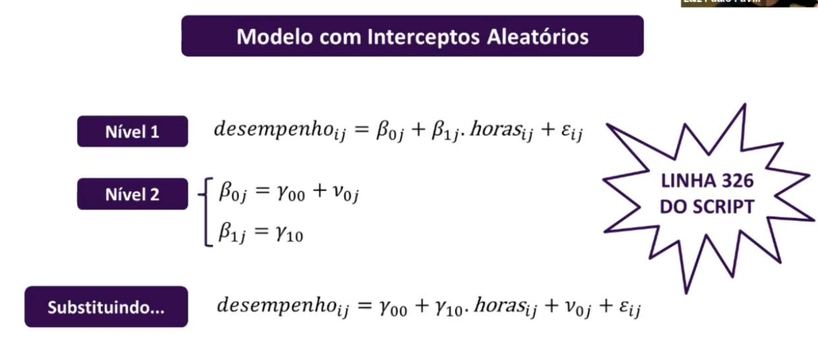

Já vimos que o intercepto aleatório mi0j é estatisticamente significante no modelo nulo.

Vamos incluir tempo de estudo (horas ij) e vamos incluir o Beta1 mas sem as inclinações aleatórias

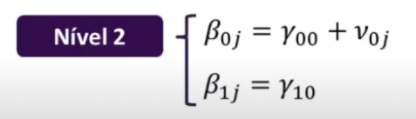

Estimação do modelo com Interceptos Aleatórios HLM2:

modelo_intercept_hlm2 <- **lme**(**fixed** = desempenho ~ **horas**,

**random** = ~ 1 | escola,

data = estudante_escola,

method = "**REML**")

Desempenho está em função de horas.

LEMBRANDO do **modelo nulo**

Estimação do modelo nulo (função lme do pacote nlme):

modelo_nulo_hlm2 <- **lme**(**fixed** = desempenho ~ **1**,

**random** = ~ 1 | escola,

data = estudante_escola,

method = **"REML"**)

Random = a 1 → digo para o código que só tem efeito aleatório de intercepto

Parâmetros do modelo:

summary(modelo_intercept_hlm2)

Erros-padrão por meio da função 'stderr_nlme' desenvolvida:

stderr_nlme(modelo_intercept_hlm2)

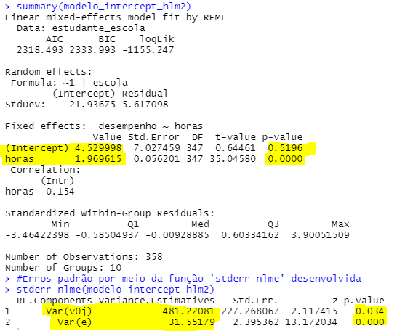

Existe significancia estatística (pi-value)

Modelo anterior - HLM2 nulo

Desempenho ij = 42,39 + mi0j + epsilon ij

Agora:

Desempenho ij = 𝛾00 + 𝛾10 * horas𝑖𝑗 + 𝜈0𝑗 + 𝜀𝑖𝑗

Desempenho ij = 4,529998 + 1,969615 * horas + mi0j (Voj) + epsilon ij

* 4,529998:
  + Intercept;
  + 𝛾00;
* 1,969615:
  + 𝛾10
* mi0j:
  + 𝜈0𝑗
* epsilon ij:
  + 𝜀𝑖𝑗

Comparação entre os LLs dos modelos:

data.frame(OLS_Nulo = logLik(modelo_ols_nulo),

HLM2_Nulo = logLik(modelo_nulo_hlm2),

HLM2_Intercept_Aleat = logLik(modelo_intercept_hlm2)) %>%

rename(`OLS Nulo` = 1,

`HLM2 Nulo` = 2,

`HLM2 com Interceptos Aleatórios` = 3) %>%

melt() %>%

ggplot(aes(x = variable, y = (abs(-value)), fill = factor(variable))) +

geom_bar(stat = "identity") +

geom_label(aes(label = (round(value,3))), hjust = 1.2, color = "white", size = 7) +

labs(title = "Comparação do LL",

y = "LogLik",

x = "Modelo Proposto") +

coord_flip() +

scale_fill_manual("Legenda:",

values = c("grey25","grey45","bisque4")) +

theme(legend.title = element_blank(),

panel.background = element_rect("white"),

legend.position = "none",

axis.line = element_line())

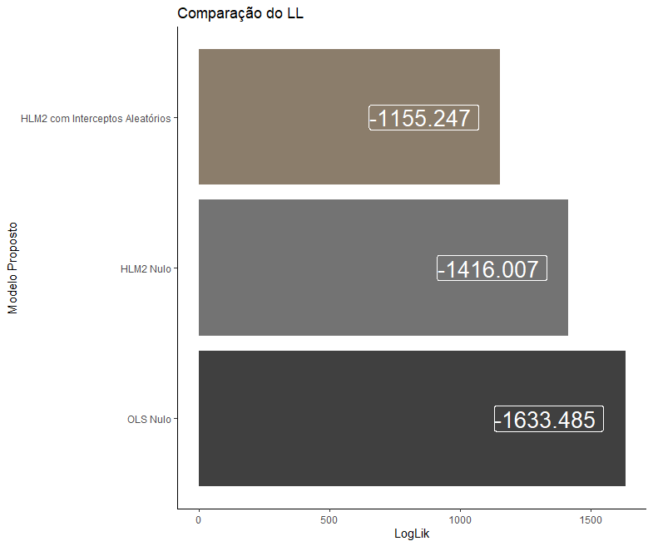

Melhor LL é do HLM2 com interceptos aleatórios!

**Modelo 3 - Modelo com interceptos e inclinações aleatórios HLM2**

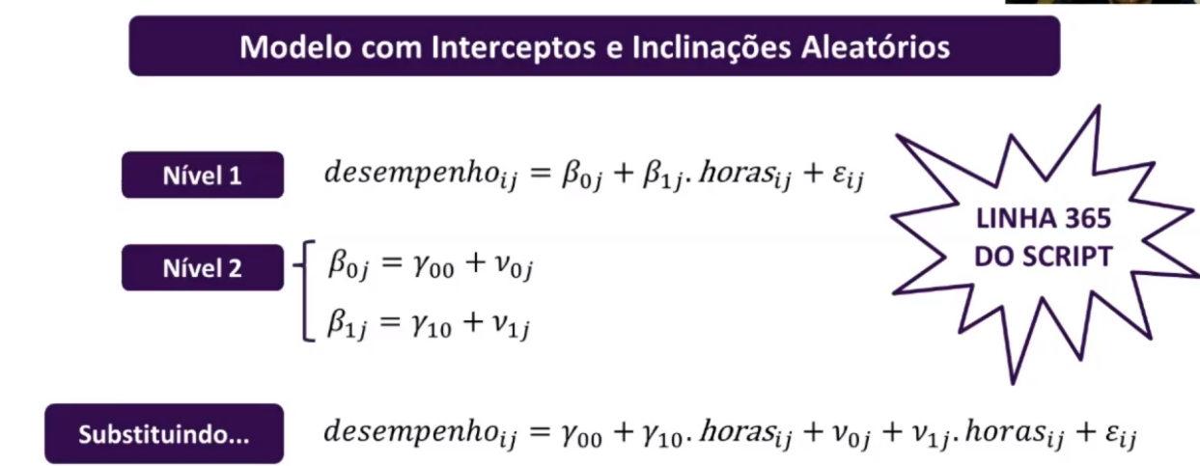

**Observações**:

* Se as retas fossem paralelas, a variância **mi1j** (efeito aleatório de inclinação) seria estatisticamente diferente de zero.
* Se fosse reta, a variância **mi0j** (efeito aleatório de intercepto) seria estatisticamente diferente de zero.

Estimação do modelo com Interceptos e Inclinações Aleatórios HLM2:

modelo_intercept_inclin_hlm2 <- **lme**(**fixed** = desempenho ~ **horas**,

**random** = ~ **horas** | escola,

data = estudante_escola,

method = "REML")

No efeito aleatório tem a variável horas.

**Observação**: se se tiver mais variáveis, entra no random ~ horas + x1 + x2.

LEMBRANDO do **modelo nulo:**

modelo_nulo_hlm2 <- lme(fixed = desempenho **~ 1**,

random = **~ 1** | escola,

data = estudante_escola,

method = "REML")

LEMBRANDO do **modelo com intercepto aleatório**

modelo_intercept_hlm2 <- lme(fixed = desempenho ~ **horas**,

random = **~ 1** | escola,

data = estudante_escola,

method = "REML")

Parâmetros do modelo:

summary(modelo_intercept_inclin_hlm2)

Erros-padrão por meio da função 'stderr_nlme' desenvolvida:

stderr_nlme(modelo_intercept_inclin_hlm2)

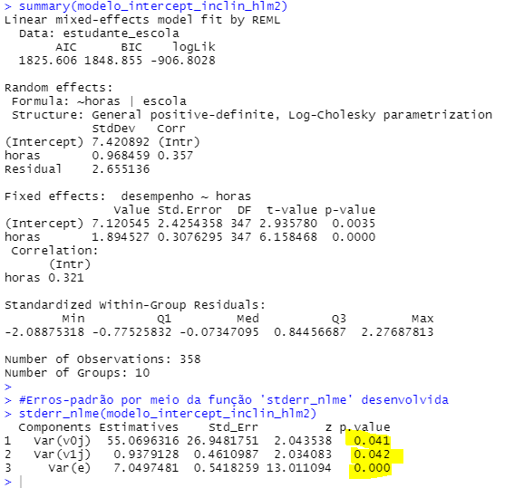

Todo mundo passou a 95% (pi-value menor que 0,05)

Modelo anterior - HLM2 nulo

Desempenho ij = 42,39 + mi0j + epsilon ij

Modelo anterior - HLM2 com interceptos aleatórios

Desempenho ij = 4,529998 + 1,969615 + mi0j + epsilon ij

Agora - HLM2 com interceptos e inclinações aleatórios

Desempenho ij = 7,120545 + 1,894527* horas ij + **mi0j + mi1j** * horas ij + epsilon ij

Comparação entre os LLs do modelos:

data.frame(OLS_Nulo = logLik(modelo_ols_nulo),

HLM2_Nulo = logLik(modelo_nulo_hlm2),

HLM2_Intercept_Aleat = logLik(modelo_intercept_hlm2),

HLM2_Intercept_Inclin_Aleat = logLik(modelo_intercept_inclin_hlm2)) %>%

rename(`OLS Nulo` = 1,

`HLM2 Nulo` = 2,

`HLM2 com Interceptos Aleatórios` = 3,

`HLM2 com Interceptos e Inclinações Aleatórios` = 4) %>%

melt() %>%

ggplot(aes(x = variable, y = (abs(-value)), fill = factor(variable))) +

geom_bar(stat = "identity") +

geom_label(aes(label = (round(value,3))), hjust = 1.2, color = "white", size = 6) +

labs(title = "Comparação do LL",

y = "LogLik",

x = "Modelo Proposto") +

coord_flip() +

scale_fill_manual("Legenda:",

values = c("grey25","grey45","bisque4","bisque3")) +

theme(legend.title = element_blank(),

panel.background = element_rect("white"),

legend.position = "none",

axis.line = element_line())

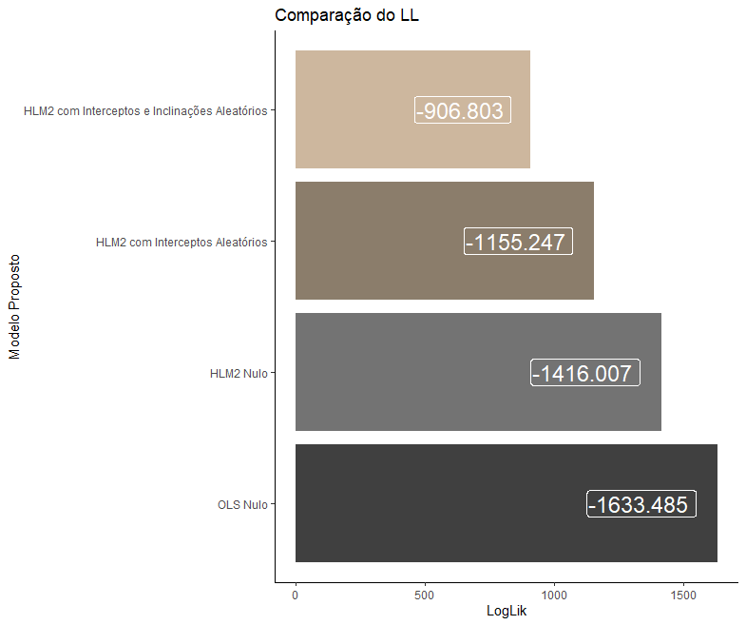

Ganho de LL.

**Modelo 4 - Modelo final HLM2**

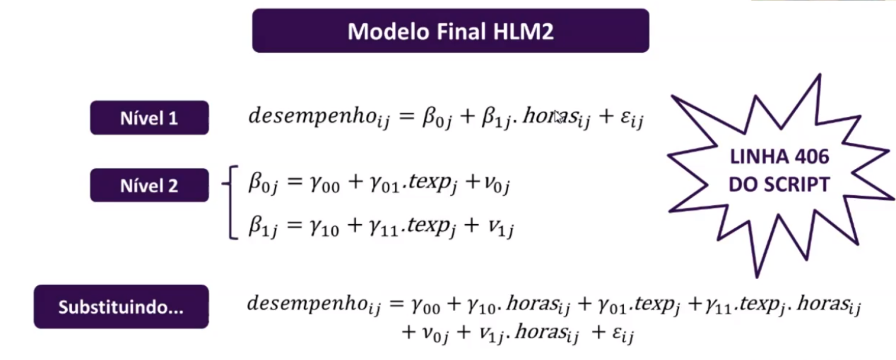

Acrescentando o tempo de experiência dos professores por escola

Combinando as equações:



Estimação do modelo final HLM2:

modelo_final_hlm2 <- lme(fixed = desempenho ~ **horas +** **texp + horas:texp**,

random = ~ horas | escola,

data = estudante_escola,

method = "REML")

**Observação**: no R interação é dois pontos (:). Podia ser:

* horas:texp
* texp:horas

LEMBRANDO do **modelo nulo**:

modelo_nulo_hlm2 <- lme(fixed = desempenho **~ 1**,

random = **~ 1** | escola,

data = estudante_escola,

method = "REML")

LEMBRANDO do **modelo com intercepto aleatório**:

modelo_intercept_hlm2 <- lme(fixed = desempenho ~ **horas**,

random = **~ 1** | escola,

data = estudante_escola,

method = "REML")

Lembrando do **modelo com intercepto e inclinação aleatórios**:

modelo_intercept_inclin_hlm2 <- **lme**(**fixed** = desempenho ~ **horas**,

**random** = ~ **horas** | escola,

data = estudante_escola,

method = "REML")

Parâmetros do modelo:

summary(modelo_final_hlm2)

Erros-padrão por meio da função 'stderr_nlme' desenvolvida:

stderr_nlme(modelo_final_hlm2)

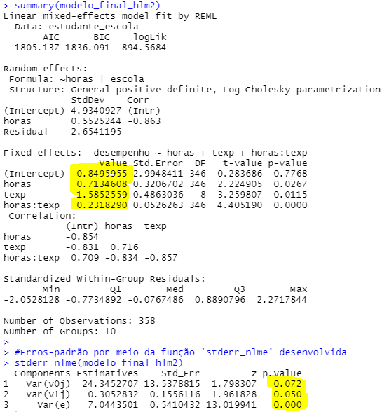

**Observação**: Gama00 não passou (intercept - pi-value = 0,7768)

Mi1j vamos considerar que passa, deu 0,05, no limite

Escrevendo a equação:

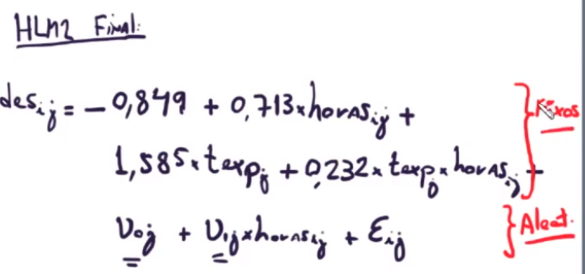

Modelo HLM2 nulo:

* Desempenho ij = 42,39 + mi0j + epsilon ij

Modelo HLM2 com interceptos aleatórios:

* Desempenho ij = 4,529998 + 1,969615 + mi0j + epsilon ij

Modelo HLM2 com interceptos e inclinações aleatórios:

* Desempenho ij = 7,120545 + 1,894527* horas ij + mi0j + mi1j * horas ij + epsilon ij

Modelo HLM2 final:

* Desempenho ij = -0,8495955 + 0,7134608 * horas ij + **1,5852559 texp j + 0,2318290 * texp j * horas ij** + mi0j + mi1j * horas ij + epsilon ij

Comparação entre os LLs do modelos:

data.frame(OLS_Nulo = logLik(modelo_ols_nulo),

HLM2_Nulo = logLik(modelo_nulo_hlm2),

HLM2_Intercept_Aleat = logLik(modelo_intercept_hlm2),

HLM2_Intercept_Inclin_Aleat = logLik(modelo_intercept_inclin_hlm2),

HLM2_Modelo_Final = logLik(modelo_final_hlm2)) %>%

rename(`OLS Nulo` = 1,

`HLM2 Nulo` = 2,

`HLM2 com Interceptos Aleatórios` = 3,

`HLM2 com Interceptos e Inclinações Aleatórios` = 4,

`HLM2 Modelo Final` = 5) %>%

melt() %>%

ggplot(aes(x = variable, y = (abs(-value)), fill = factor(variable))) +

geom_bar(stat = "identity") +

geom_label(aes(label = (round(value,3))), hjust = 1.2, color = "white", size = 6) +

labs(title = "Comparação do LL",

y = "LogLik",

x = "Modelo Proposto") +

coord_flip() +

scale_fill_manual("Legenda:",

values = c("grey25","grey45","bisque4","bisque3",

"deepskyblue1")) +

theme(legend.title = element_blank(),

panel.background = element_rect("white"),

legend.position = "none",

axis.line = element_line())

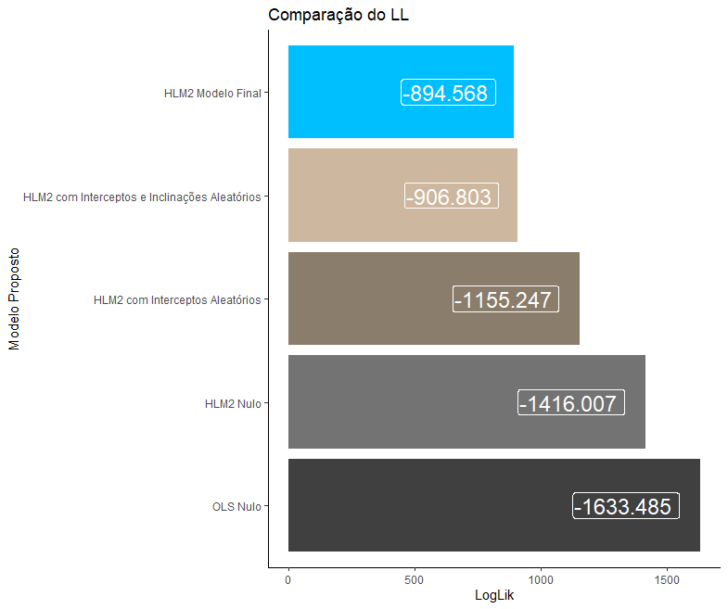

Modelo final ganha no LL.

Chamando o

Mi00 = v00 = 1 → intercepto

mi10 = v01 = 2 → inclinação

Melhor visualização dos interceptos e das inclinações aleatórios por escola, para o modelo final HLM2:

v_final <- data.frame(modelo_final_hlm2[["coefficients"]][["random"]][["escola"]]) %>%

rename(v00 = 1,

v10 = 2)

v_final$escola <- c(1:10)

v_final$escola <- as.factor(v_final$escola)

v_final %>%

select(escola, everything()) %>%

kable() %>%

kable_styling(bootstrap_options = "striped",

full_width = F,

font_size = 25)

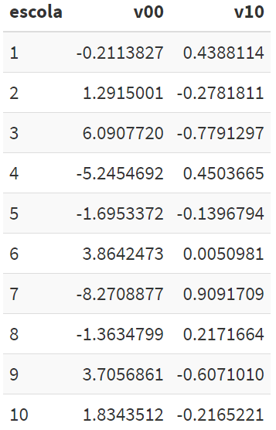

Para observarmos graficamente o comportamento dos valores de v0j, ou seja, dos interceptos aleatórios por escola, podemos comandar:

random.effects(modelo_final_hlm2) %>%

rename(v0j = 1) %>%

rownames_to_column("Escola") %>%

mutate(color_v0j = ifelse(v0j < 0, "A", "B"),

hjust_v0j = ifelse(v0j > 0, 1.15, -0.15)) %>%

arrange(Escola) %>%

ggplot(aes(label = format(v0j, digits = 2),

hjust = hjust_v0j)) +

geom_bar(aes(x = fct_rev(Escola), y = v0j, fill = color_v0j),

stat = "identity", color = "black") +

geom_text(aes(x = Escola, y = 0), size = 4.1, color = "black") +

coord_flip() +

labs(x = "Escola",

y = expression(nu[0][j])) +

scale_fill_manual("oi", values = c("firebrick1","green1")) +

theme(panel.background = element_rect("white"),

panel.border = element_rect(NA),

panel.grid = element_line("grey95"),

legend.position = "none")

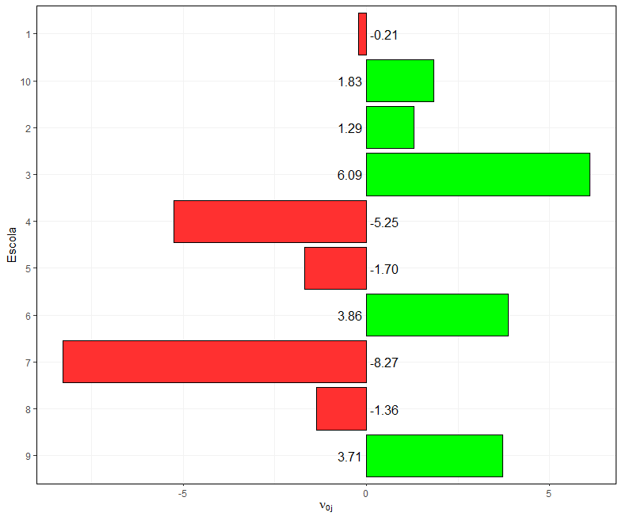

**Esse é o mi0j para cada escola**

Para observarmos graficamente o comportamento dos valores de v1j, ou seja das inclinações aleatórias por escola, podemos comandar:

random.effects(modelo_final_hlm2) %>%

rename(v1j = 2) %>%

rownames_to_column("Escola") %>%

mutate(color_v1j = ifelse(v1j < 0, "A", "B"),

hjust_v1j = ifelse(v1j > 0, 1.15, -0.15)) %>%

arrange(Escola) %>%

ggplot(aes(label = format(v1j, digits = 2),

hjust = hjust_v1j)) +

geom_bar(aes(x = fct_rev(Escola), y = v1j, fill = color_v1j),

stat = "identity", color = "black") +

geom_text(aes(x = Escola, y = 0), size = 4.1, color = "black") +

coord_flip() +

labs(x = "Escola",

y = expression(nu[1][j])) +

scale_fill_manual("oi", values = c("firebrick1","green1")) +

theme(panel.background = element_rect("white"),

panel.border = element_rect(NA),

panel.grid = element_line("grey95"),

legend.position = "none")

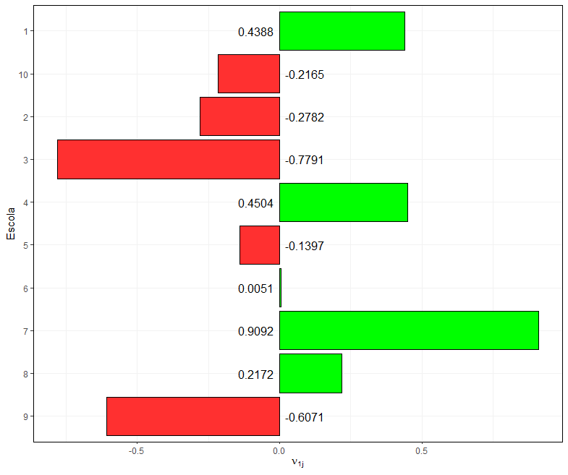

**Esse é o mi1j para cada escola**

Gerando os fitted values do modelo HLM2 Final:

estudante_escola$hlm2_fitted <- predict(modelo_final_hlm2, estudante_escola)

Visualizando os fitted values do modelo por estudante e por escola:

predict(modelo_final_hlm2, level = 0:1) %>%

mutate(escola = gsub("^.*?\\/","",escola),

escola = as.factor(as.numeric(escola)),

desempenho = estudante_escola$desempenho,

etjk = resid(modelo_final_hlm2)) %>% #função resid gera os termos etjk

select(escola, desempenho, everything()) %>%

kable() %>%

kable_styling(bootstrap_options = "striped",

full_width = F,

font_size = 18)

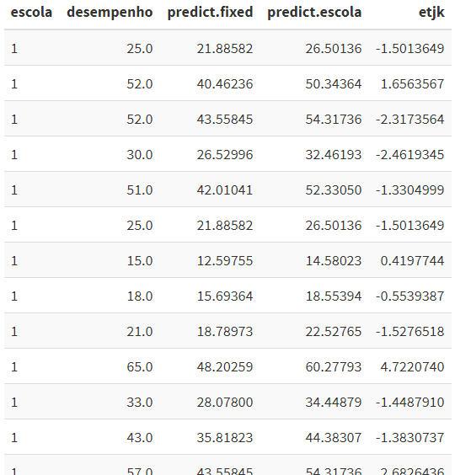

Predict.fixed é a 1a parte da equação

Predict.escola é a 2a parte da equação

+ o erro

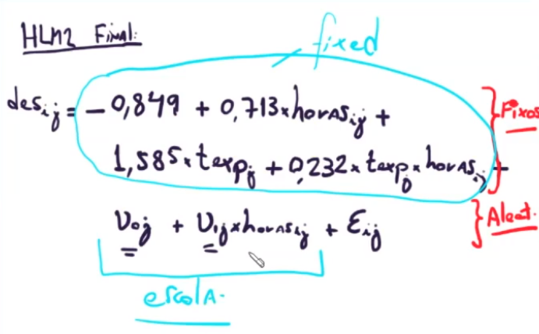

Efetuando predições:

Exemplo: Quais os valores previstos de desempenho escolar, para dado aluno que estuda na escola "1", sabendo-se que ele estuda 11h semanais, e que a escola oferece tempo médio de experiência de seus professores igual a 3.6 anos?

predict(modelo_final_hlm2, level = 0:1,

newdata = data.frame(**escola = "1",**

**horas = 11,**

**texp = 3.6**))

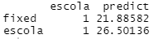

No R, o nível não é nível 1 e nível 2, começa pelo 0

Level = 0:1 é o mesmo que level indo de estudante até escola

Obs: escola está como factor, logo, tem que por entre aspas escola=”1”

Colocando tudo na fórmula:

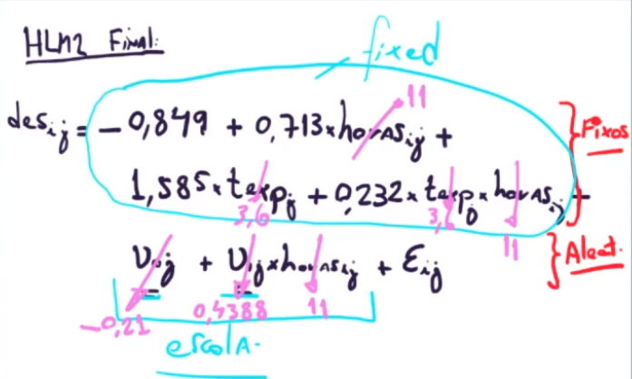

Fixed:

-0.849 + 0.713 * 11 + 1.585 * 3.6 + 0.232 * 11 * 3.6

Escola (predict de cada estudante):

-0.849 + 0.713 * 11 + 1.585 * 3.6 + 0.232 * 11 * 3.6 - 0.21 + 0.4388 * 11

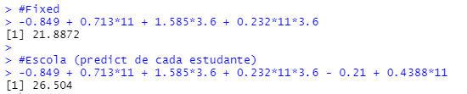

Bateu :)

O resto é erro idiossincrático...

Valores previstos do desempenho escolar em função da variável horas para o modelo final HLM2 com interceptos e inclinações aleatórios:

estudante_escola %>%

mutate(fitted_escola = predict(modelo_final_hlm2, level = 1)) %>%

ggplot() +

geom_point(aes(x = horas, y = fitted_escola)) +

geom_smooth(aes(x = horas, y = fitted_escola, color = factor(escola)),

method = "lm", se = F) +

scale_colour_viridis_d() +

labs(x = "Quantidade Semanal de Horas de Estudo do Aluno",

y = "Desempenho Escolar (Fitted Values)") +

theme_bw()

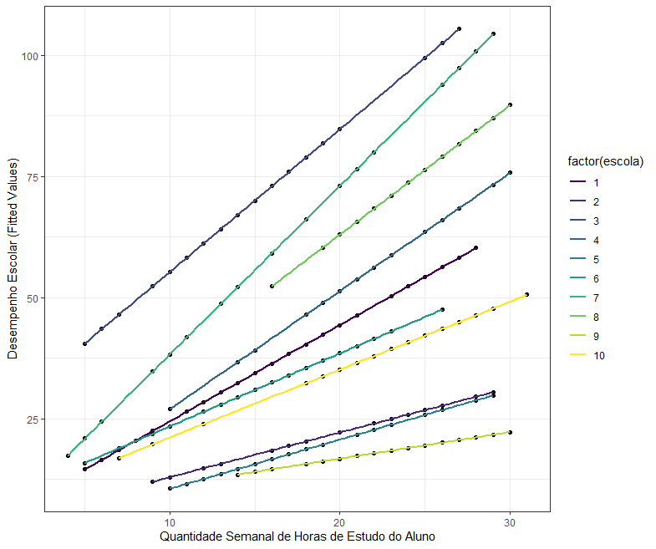

Fitted values para cada um.

**Observação**: se tirar o color = factor(escola) acaba chegando em uma OLS, tem o fitted do HLM para cada e tem um fit para uma OLS.

Valores previstos do desempenho escolar em função da variável horas para o modelo final HLM2 com interceptos e inclinações aleatórios:

estudante_escola %>%

mutate(fitted_escola = predict(modelo_final_hlm2, level = 1)) %>%

ggplot() +

geom_point(aes(x = horas, y = fitted_escola)) +

geom_smooth(aes(x = horas, y = fitted_escola, **color = factor(escola)**),

method = "lm", se = F) +

scale_colour_viridis_d() +

labs(x = "Quantidade Semanal de Horas de Estudo do Aluno",

y = "Desempenho Escolar (Fitted Values)") +

theme_bw()

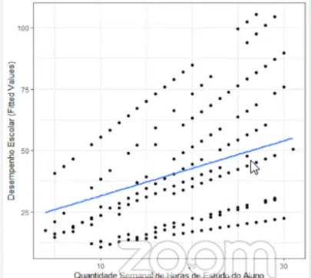

**Comparando com Modelo OLS**

Elaborando um modelo OLS para fins de comparação:

modelo_ols <- **lm**(formula = **desempenho ~ horas + texp**, data = estudante_escola)

Parâmetros:

summary(modelo_ols)

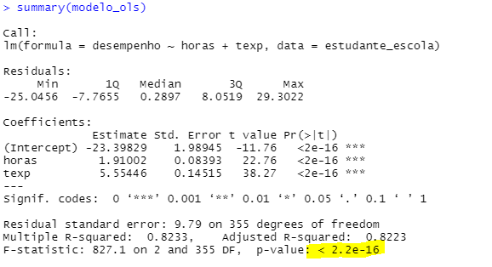

Todo mundo passa, não precisa de step-wise.

Comparando os LL dos modelos elaborados:

data.frame(OLS = logLik(modelo_ols),

HLM2_Modelo_Final = logLik(modelo_final_hlm2)) %>%

rename(`OLS` = 1,

`HLM2 Modelo Final` = 2) %>%

melt() %>%

ggplot(aes(x = variable, y = (abs(-value)), fill = factor(variable))) +

geom_bar(stat = "identity") +

geom_label(aes(label = (round(value,3))), hjust = 1.2, color = "white", size = 7) +

labs(title = "Comparação do LL",

y = "LogLik",

x = "Modelo Proposto") +

coord_flip() +

scale_fill_manual("Legenda:",

values = c("darkorchid","deepskyblue1")) +

theme(legend.title = element_blank(),

panel.background = element_rect("white"),

legend.position = "none",

axis.line = element_line())

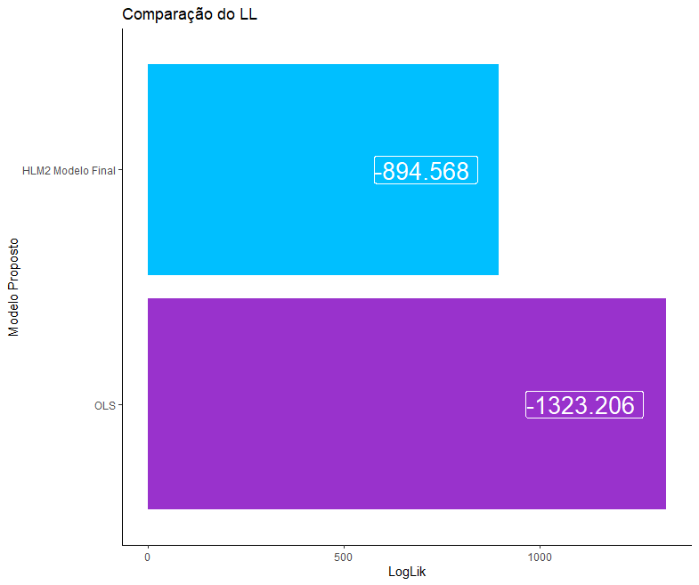

Tem diferença estatística em favor do multinível.

LR Test:

lrtest(modelo_ols, modelo_final_hlm2)

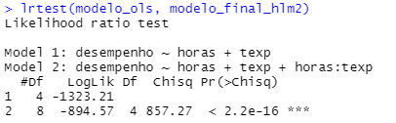

Comparação gráfica. Comparando a aderência dos fitted values dos modelos estimados, gerando os fitted values do modelo OLS:

estudante_escola$ols_fitted <- modelo_ols$fitted.values

Plotagem:

estudante_escola %>%

ggplot() +

geom_smooth(aes(x = desempenho, y = ols_fitted, color = "OLS"),

method = "lm", se = F, formula = y ~ splines::bs(x, df = 5),

size = 1.5) +

geom_smooth(aes(x = desempenho, y= hlm2_fitted, color = "HLM2 Final"),

method = "lm", se = F, formula = y ~ splines::bs(x, df = 5),

size = 1.5) +

geom_smooth(aes(x = desempenho, y = desempenho), method = "lm",

color = "gray44", size = 1.05,

linetype = "longdash") +

geom_point(aes(x = desempenho, y = ols_fitted,

color = "OLS")) +

geom_point(aes(x = desempenho, y = hlm2_fitted,

color = "HLM2 Final")) +

scale_color_manual("Modelos:",

values = c("deepskyblue1","darkorchid")) +

labs(x = "Desempenho", y = "Fitted Values") +

theme_bw()

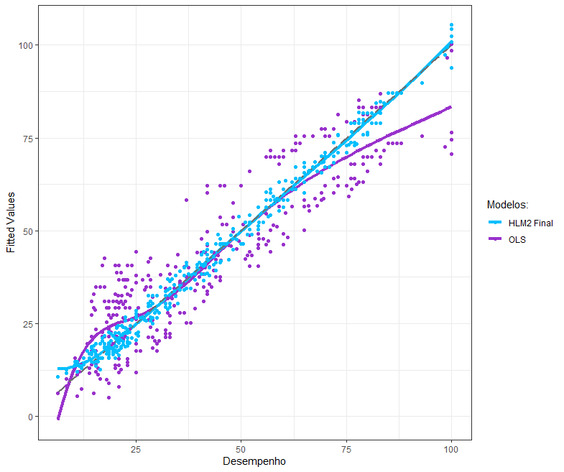

HLM2 se aproxima muito mais da curva 45º (desempenho vs fitted values).

**Comparando com Modelo OLS com dummies**

Procedimento n-1 dummies para o contexto:

estudante_escola_dummies <- **dummy_cols**(.data = estudante_escola,

**select_columns = "escola"**,

remove_first_dummy = TRUE,

remove_selected_columns = TRUE)

Visualizando as dummies na nova base de dados 'estudante_escola_dummies':

estudante_escola_dummies %>%

select(-hlm2_fitted,-ols_fitted, everything()) %>%

kable() %>%

kable_styling(bootstrap_options = "striped",

full_width = F,

font_size = 19)

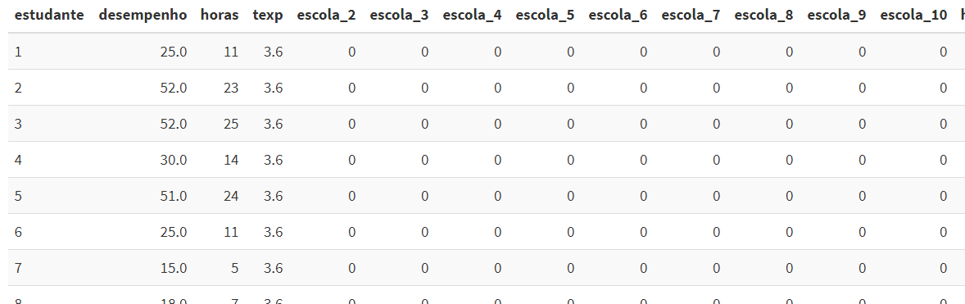

Modelo OLS com dummies:

modelo_ols_dummies <- **lm**(formula = desempenho ~ horas + texp + escola_2 +

escola_3 + escola_4 + escola_5 + escola_6 +

escola_7 + escola_8 + escola_9 + escola_10,

data = estudante_escola_dummies)

Parâmetros:

summary(modelo_ols_dummies)

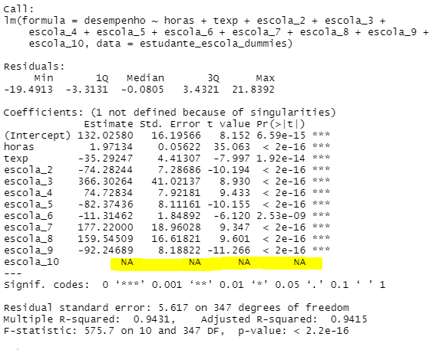

Escola 10 não tem diferença estatística com a escola que está no alfa (escola_1), logo, precisa de step-wise.

Procedimento stepwise:

modelo_ols_dummies_step <- **step**(object = modelo_ols_dummies,

step = qchisq(p = 0.05, df = 1,

lower.tail = FALSE))

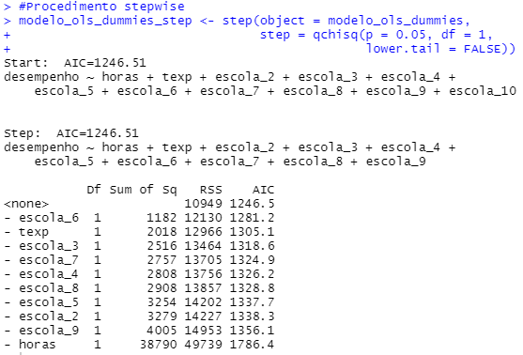

Parâmetros do modelo OLS estimado com dummies por escola a partir do procedimento Stepwise:

summary(modelo_ols_dummies_step)

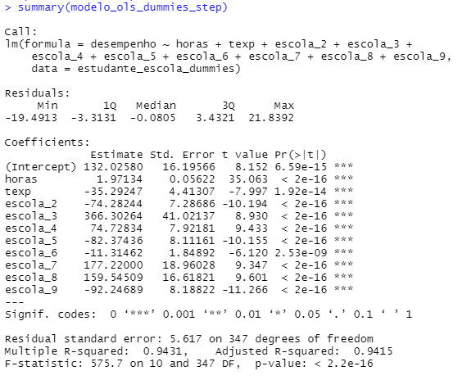

Comparando os LL dos modelos HLM2 Final, OLs e OLS com Dummies e Stepwise:

data.frame(OLS = logLik(modelo_ols),

OLS_Dummies_Step = logLik(modelo_ols_dummies_step),

HLM2_Modelo_Final = logLik(modelo_final_hlm2)) %>%

rename(`OLS` = 1,

`OLS com Dummies e Stepwise` = 2,

`HLM2 Modelo Final` = 3) %>%

melt() %>%

ggplot(aes(x = variable, y = (abs(-value)), fill = factor(variable))) +

geom_bar(stat = "identity") +

geom_label(aes(label = (round(value,3))), hjust = 1.2, color = "white", size = 7) +

labs(title = "Comparação do LL",

y = "LogLik",

x = "Modelo Proposto") +

coord_flip() +

scale_fill_manual("Legenda:",

values = c("darkorchid","maroon1","deepskyblue1")) +

theme(legend.title = element_blank(),

panel.background = element_rect("white"),

legend.position = "none",

axis.line = element_line())

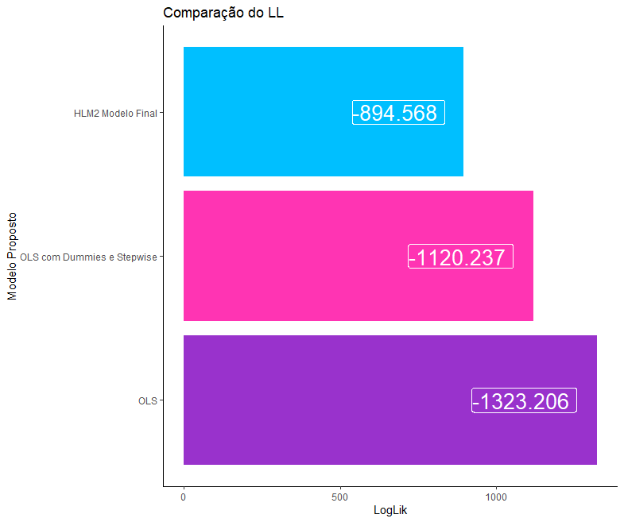

HLM2 ainda ganha (maior LL).

LR Test:

lrtest(modelo_ols_dummies_step, modelo_final_hlm2)

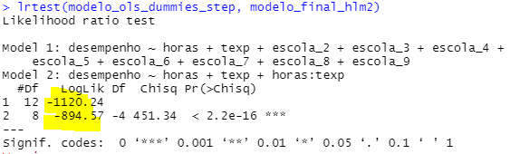

Comparação entre os parâmetros dos modelos (atente-se para a quantidade de parâmetros estimados em cada um deles!):

export_summs(modelo_ols_dummies_step, modelo_final_hlm2,

model.names = c("OLS com Dummies", "HLM2 Final"))

Detalhe para a alta quantidade de parâmetros da OLS (muito) e do HLM2

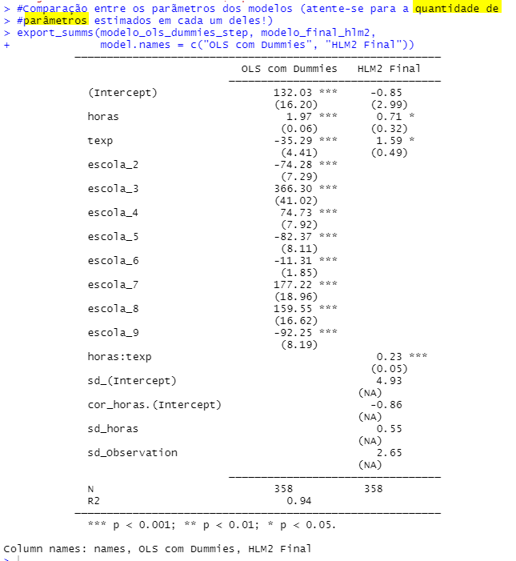

Comparando a aderência dos fitted values dos modelos HLM2 Final, OLS e OLS com Dummies e Stepwise, Gerando os fitted values do modelo OLS com Dummies e Stepwise:

estudante_escola$ols_step_fitted <- modelo_ols_dummies_step$fitted.values

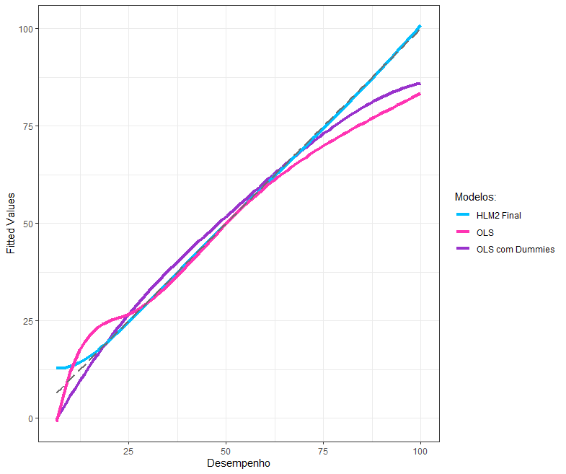

Roxo - OLS com dummies melhora mas HLM2 ainda é melhor.

Comparação entre os LLs de todos os modelos estimados neste exemplo:

data.frame(OLS_Nulo = logLik(modelo_ols_nulo),

HLM2_Nulo = logLik(modelo_nulo_hlm2),

OLS = logLik(modelo_ols),

HLM2_Intercept_Aleat = logLik(modelo_intercept_hlm2),

OLS_Dummies_step = logLik(modelo_ols_dummies_step),

HLM2_Intercept_Inclin_Aleat = logLik(modelo_intercept_inclin_hlm2),

HLM2_Modelo_Final = logLik(modelo_final_hlm2)) %>%

rename(`OLS Nulo` = 1,

`HLM2 Nulo` = 2,

`OLS` = 3,

`HLM2 com Interceptos Aleatórios` = 4,

`OLS com Dummies e Stepwise` = 5,

`HLM2 com Interceptos e Inclinações Aleatórios` = 6,

`HLM2 Modelo Final` = 7) %>%

melt() %>%

ggplot(aes(x = variable, y = (abs(-value)), fill = factor(variable))) +

geom_bar(stat = "identity") +

geom_label(aes(label = (round(value,3))), hjust = 1.2, color = "white", size = 5) +

labs(title = "Comparação do LL",

y = "LogLik",

x = "Modelo Proposto") +

coord_flip() +

scale_fill_manual("Legenda:",

values = c("grey25","grey45","darkorchid","bisque4",

"maroon1","bisque3","deepskyblue1")) +

theme(legend.title = element_blank(),

panel.background = element_rect("white"),

legend.position = "none",

axis.line = element_line())

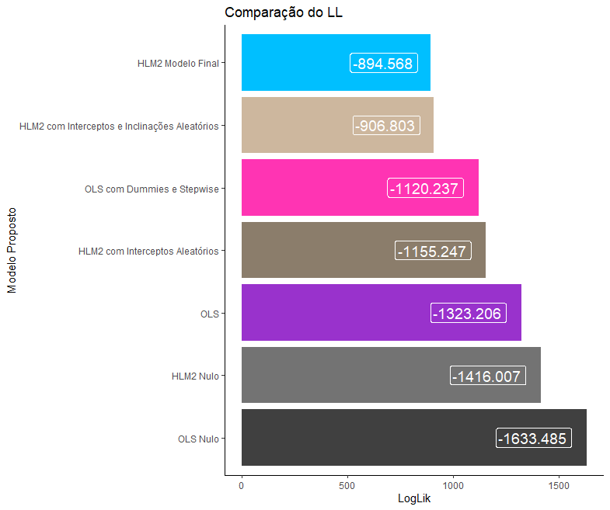

E colocando a interação no OLS com dummies???

***cópia e cola da parte de OLS com dummies do código, em amarelo as alterações

#**Modelo OLS com dummies 2**

**modelo_ols_dummies2** <- lm(formula = desempenho ~ horas + texp **+ texp:horas** + escola_2 +

escola_3 + escola_4 + escola_5 + escola_6 +

escola_7 + escola_8 + escola_9 + escola_10,

data = estudante_escola_dummies)

Parâmetros:

summary(**modelo_ols_dummies2**)

Procedimento stepwise:

modelo_ols_**dummies_step2** <- step(object = modelo_ols_**dummies2**,

step = qchisq(p = 0.05, df = 1,

lower.tail = FALSE))

Parâmetros do modelo OLS estimado com dummies por escola a partir do procedimento **Stepwise 2**:

summary(modelo_ols_**dummies_step2**)

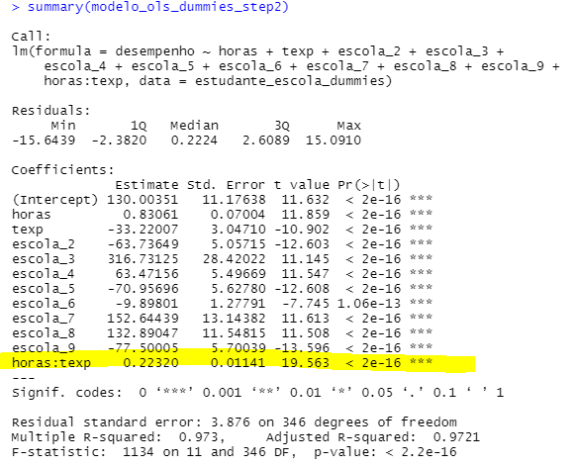

Nesse o horas:texp passa

Comparando os LL dos modelos HLM2 Final, OLs e OLS com Dummies e **Stepwise 2**:

data.frame(OLS = logLik(modelo_ols),

OLS_**Dummies_Step2** = logLik(modelo_ols_dummies_**step2**),

HLM2_Modelo_Final = logLik(modelo_final_hlm2)) %>%

rename(`OLS` = 1,

`OLS com Dummies e **Stepwise 2**` = 2,

`HLM2 Modelo Final` = 3) %>%

melt() %>%

ggplot(aes(x = variable, y = (abs(-value)), fill = factor(variable))) +

geom_bar(stat = "identity") +

geom_label(aes(label = (round(value,3))), hjust = 1.1, color = "white", size = 7) +

labs(title = "ComparaÃ§Ã£o do LL",

y = "LogLik",

x = "Modelo Proposto") +

coord_flip() +

scale_fill_manual("Legenda:",

values = c("darkorchid","maroon1","deepskyblue1")) +

theme(legend.title = element_blank(),

panel.background = element_rect("white"),

legend.position = "none",

axis.line = element_line())

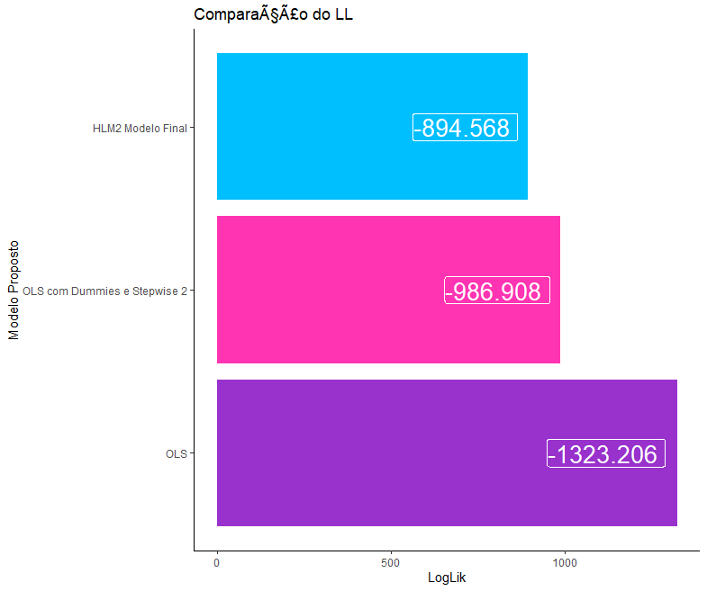

Ainda não está melhor que o HLM2.

**HLM3 com evolução temporal**

Instalação e carregamento de pacotes necessários:

pacotes <- c("plotly","tidyverse","reshape2","knitr","kableExtra",

"nlme","lmtest","fastDummies","msm","lmeInfo","jtools")

if(sum(as.numeric(!pacotes %in% installed.packages())) != 0){

instalador <- pacotes[!pacotes %in% installed.packages()]

for(i in 1:length(instalador)) {

install.packages(instalador, dependencies = T)

break()}

sapply(pacotes, require, character = T)

} else {

sapply(pacotes, require, character = T)

}

Algoritmo para determinação dos erros-padrão das variâncias no componente de efeitos aleatórios.

ATENÇÃO: a função abaixo é plenamente funcional para modelos do tipo HLM2 e HLM3, desde que estimados pelo pacote nlme.

stderr_nlme <- function(model){

if(base::class(model) != "lme"){

base::message("Use a lme object model from nlme package")

stop()}

resume <- base::summary(model)

if(base::length(base::names(model$groups))==1){

m.type <- "HLM2"

} else if(base::length(base::names(model$groups))==2){

m.type <- "HLM3"

}

if(m.type == "HLM2"){

vcov_matrix <- model$apVar

logs_sd_re <- base::attr(vcov_matrix,"Pars")

if(base::length(logs_sd_re)==2){

stderr_tau00 <- msm::deltamethod(~exp(x1)^2,logs_sd_re,vcov_matrix)

stderr_sigma <- msm::deltamethod(~exp(x2)^2,logs_sd_re,vcov_matrix)

results <- base::data.frame(`RE Components`=base::c("Var(v0j)","Var(e)"),

`Variance Estimatives`= base::c(base::exp(logs_sd_re)[[1]]^2,

base::exp(logs_sd_re[[2]])^2),

`Std Err.`=base::c(stderr_tau00,

stderr_sigma),

z=base::c(base::exp(logs_sd_re)[[1]]^2/stderr_tau00,

base::exp(logs_sd_re[[2]])^2/stderr_sigma),

`p-value`=base::round(stats::pnorm(q=base::c(base::exp(logs_sd_re)[[1]]^2/stderr_tau00,

base::exp(logs_sd_re[[2]])^2/stderr_sigma),

lower.tail=F)*2,3))

return(results)

}

else{

stderr_tau00 <- msm::deltamethod(~exp(x1)^2,logs_sd_re,vcov_matrix)

stderr_tau01 <- msm::deltamethod(~exp(x2)^2,logs_sd_re,vcov_matrix)

stderr_sigma <- msm::deltamethod(~exp(x4)^2,logs_sd_re,vcov_matrix)

results <- base::data.frame(Components=base::c("Var(v0j)","Var(v1j)","Var(e)"),

Estimatives= base::c(base::exp(logs_sd_re)[[1]]^2,

base::exp(logs_sd_re[[2]])^2,

base::exp(logs_sd_re[[4]])^2),

Std_Err=base::c(stderr_tau00,

stderr_tau01,

stderr_sigma),

z=base::c(base::exp(logs_sd_re)[[1]]^2/stderr_tau00,

base::exp(logs_sd_re[[2]])^2/stderr_tau01,

base::exp(logs_sd_re[[4]])^2/stderr_sigma),

`p-value`=base::round(stats::pnorm(q=base::c(base::exp(logs_sd_re)[[1]]^2/stderr_tau00,

base::exp(logs_sd_re[[2]])^2/stderr_tau01,

base::exp(logs_sd_re[[4]])^2/stderr_sigma),

lower.tail=F)*2,3))

return(results)

}

}

if(m.type == "HLM3"){

vcov_matrix <- model$apVar

logs_sd_re <- base::attr(vcov_matrix,"Pars")

if(base::length(logs_sd_re) == 3){

stderr_tau_r000 <- msm::deltamethod(~exp(x1)^2,logs_sd_re,vcov_matrix)

stderr_tau_u000 <- msm::deltamethod(~exp(x2)^2,logs_sd_re,vcov_matrix)

stderr_sigma <- msm::deltamethod(~exp(x3)^2,logs_sd_re,vcov_matrix)

results <- base::data.frame(Components=base::c("Var(t00k)","Var(v0jk)","Var(e)"),

Estimatives=base::c(base::exp(logs_sd_re)[[2]]^2,

base::exp(logs_sd_re)[[1]]^2,

base::exp(logs_sd_re)[[3]]^2),

Std_Err=base::c(stderr_tau_u000,

stderr_tau_r000,

stderr_sigma),

z=base::c(base::exp(logs_sd_re)[[2]]^2/stderr_tau_u000,

base::exp(logs_sd_re)[[1]]^2/stderr_tau_r000,

base::exp(logs_sd_re)[[3]]^2/stderr_sigma),

`p-value`=base::round(stats::pnorm(q=base::c(base::exp(logs_sd_re)[[2]]^2/stderr_tau_u000,

base::exp(logs_sd_re)[[1]]^2/stderr_tau_r000,

base::exp(logs_sd_re)[[3]]^2/stderr_sigma),

lower.tail=F)*2,3))

return(results)

}

else{

stderr_tau_r000 <- msm::deltamethod(~exp(x1)^2,logs_sd_re,vcov_matrix)

stderr_tau_r100 <- msm::deltamethod(~exp(x2)^2,logs_sd_re,vcov_matrix)

stderr_tau_u000 <- msm::deltamethod(~exp(x4)^2,logs_sd_re,vcov_matrix)

stderr_tau_u100 <- msm::deltamethod(~exp(x5)^2,logs_sd_re,vcov_matrix)

stderr_sigma <- msm::deltamethod(~exp(x7)^2,logs_sd_re,vcov_matrix)

results <- base::data.frame(`RE_Components`=base::c("Var(t00k)","Var(t10k)",

"Var(v0jk)","Var(v1jk)",

"Var(e)"),

`Variance Estimatives`=base::c(base::exp(logs_sd_re)[[4]]^2,

base::exp(logs_sd_re)[[5]]^2,

base::exp(logs_sd_re)[[1]]^2,

base::exp(logs_sd_re)[[2]]^2,

base::exp(logs_sd_re)[[7]]^2),

`Std Err.`=base::c(stderr_tau_u000,

stderr_tau_u100,

stderr_tau_r000,

stderr_tau_r100,

stderr_sigma),

z=base::c(base::exp(logs_sd_re)[[4]]^2/stderr_tau_u000,

base::exp(logs_sd_re)[[5]]^2/stderr_tau_u100,

base::exp(logs_sd_re)[[1]]^2/stderr_tau_r000,

base::exp(logs_sd_re)[[2]]^2/stderr_tau_r100,

base::exp(logs_sd_re)[[7]]^2/stderr_sigma),

`p-value`=base::round(stats::pnorm(q=base::c(base::exp(logs_sd_re)[[4]]^2/stderr_tau_u000,

base::exp(logs_sd_re)[[5]]^2/stderr_tau_u100,

base::exp(logs_sd_re)[[1]]^2/stderr_tau_r000,

base::exp(logs_sd_re)[[2]]^2/stderr_tau_r100,

base::exp(logs_sd_re)[[7]]^2/stderr_sigma),

lower.tail=F)*2,3))

return(results)

}

}

}

* LINHA 130

Modelagem multinível com medidas repetidas

Vamos fazer uma modelagem multinível com 3 níveis, mas monitorando os indivíduos ao longo do tempo.

**Observação**: a variação temporal não precisa ser balanceada (ex: tempo 1 2 3 .. pode ser tempo 1 2 4 …).

Há empresas que sofrem fusões, deixam de operar, passam por aquisição. O monitoramento temporal não precisa ser balanceado para todos.

Se tem um ponto só, não tem como avaliar tendência

Precisa ter pelo menos 2.

A reflexão é: quem é aninhado com quem?

Tempo - aluno - escola → quem é nível 1 2 ou 3?

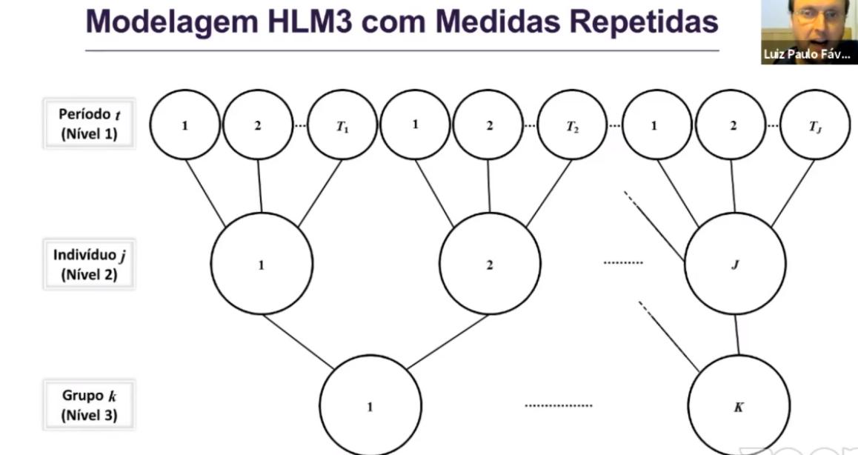

Medidas repetidas = avaliação temporal

É um painel multinível longitudinal = tem uma evolução temporal = medida repetida.

Há períodos de tempo dentro de indivíduos.

Exemplo:

* Janeiro, fevereiro e março para Fulano
* Janeiro, fevereiro e março para Ciclano
* Fevereiro, março e abril para Beltrano….

Pode ter períodos de tempo diferentes…

Mesmo que seja contra intuitivo → **período de tempo é nível 1**

O período de tempo é aninhado entre os indivíduos e as escolas

Carregando a base de dados:

load(file = "tempo_estudante_escola.RData")

Visualização da base de dados:

tempo_estudante_escola %>%

kable() %>%

kable_styling(bootstrap_options = "striped",

full_width = F,

font_size = 22)

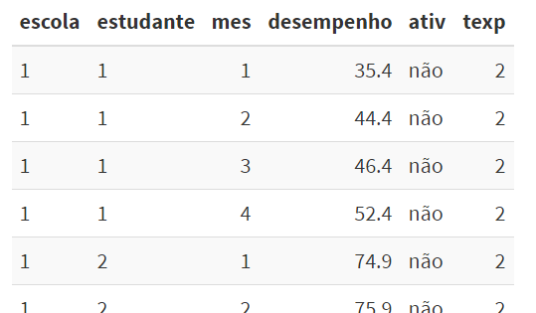

Aqui temos um painel balanceado (todos estão sendo avaliados por 4 meses).

Dados:

* Escola = 1 2 3 4 → qual escola
* Estudante → id do estudante
* Mês → de 1 a 4
* Desempenho → desempenho do estudante na prova
* Atividade → quantos fizeram ou não atividades complementares
* Texp → tempo de experiência dos professores da escola

Estatísticas descritivas e tabelas de frequências:

summary(tempo_estudante_escola)

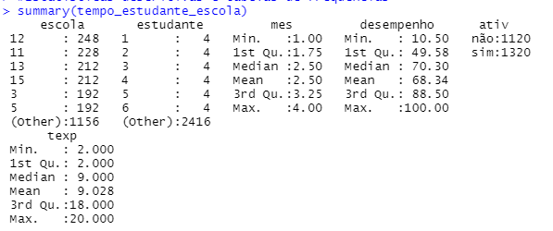

Escola, estudante = factor

Mes, desempenho, texp = numérico

Estudo sobre o balanceamento dos dados em relação à quantidade de alunos por período analisado:

tempo_estudante_escola %>%

rename(Mês = 3,

`Quantidade de Alunos` = 2) %>%

group_by(Mês) %>%

summarise(`Quantidade de Alunos` = n()) %>%

kable() %>%

kable_styling(bootstrap_options = "striped",

full_width = F,

font_size = 25)

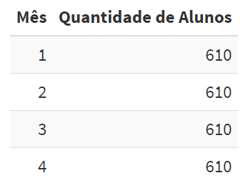

Temos um painel balanceado longitudinal.

Estudo sobre o desbalanceamento da quantidade de alunos aninhados em escolas:

tempo_estudante_escola %>%

rename(Escola = 1,

`Quantidade de Alunos` = 2) %>%

group_by(Escola) %>%

summarise(`Quantidade de Alunos` = n()/4) %>%

kable() %>%

kable_styling(bootstrap_options = "striped",

full_width = F,

font_size = 25)

**Observação**: dividiu por 4 pq tem um painel balanceado, queremos por quantidade de alunos e não por quantidade de observações.

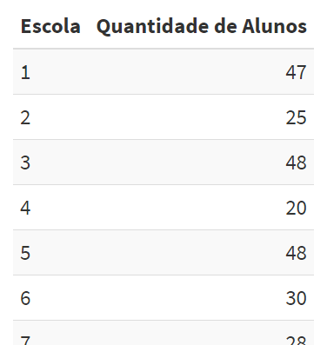

Gráfico da evolução temporal média do desempenho escolar dos estudantes (ajuste linear):

ggplotly(

tempo_estudante_escola %>%

ggplot(aes(x = mes, y = desempenho, group = 1, label = estudante)) +

geom_point(color = "gold", size = 2, alpha = 0.2) +

geom_smooth(color = "#440154FF", method = "lm", se = F, size = 2) +

labs(x = "Mês",

y = "Desempenho Escolar") +

theme_bw()

)

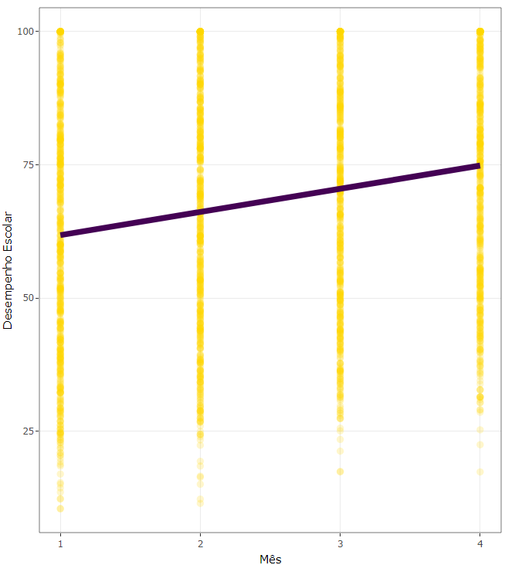

Desempenho ao longo do tempo vai melhorando.

Kernel density estimation (KDE) - função densidade de probabilidade da variável dependente (desempenho), com histograma:

ggplotly(

ggplot(tempo_estudante_escola, aes(x = desempenho)) +

geom_density(aes(x = desempenho),

position = "identity", color = "black", size = 1) +

geom_histogram(aes(y = ..density..), color = "white", fill = "deepskyblue",

bins = 30) +

theme_classic()

)

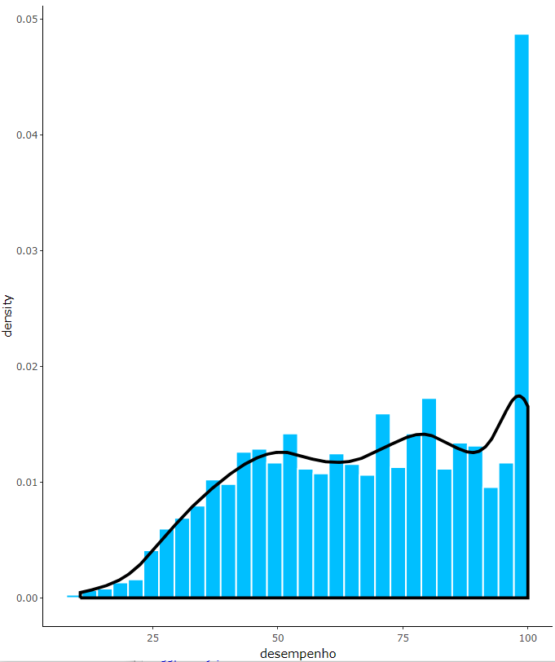

Kernel global (tentativa de captura via GLM)

Kernel density estimation (KDE) - função densidade de probabilidade da variável dependente (desempenho) por escola:

ggplotly(

ggplot(tempo_estudante_escola, aes(x = desempenho)) +

geom_density(aes(color = escola, fill = escola),

position = "identity", alpha = 0.2) +

scale_color_viridis_d() +

scale_fill_viridis_d() +

theme_classic()

)

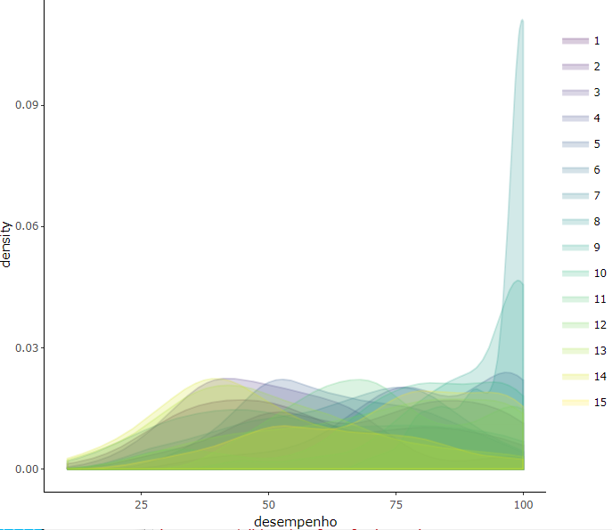

Kernel por escola (pode-se para perceber comportamentos homogêneos).

Kernel density estimation (KDE) - função densidade de probabilidade da variável dependente (desempenho) por escola:

ggplotly(

ggplot(tempo_estudante_escola, aes(x = desempenho)) +

geom_density(aes(color = escola, fill = escola),

position = "identity", alpha = 0.2) +

scale_color_viridis_d() +

scale_fill_viridis_d() +

theme_classic()

)

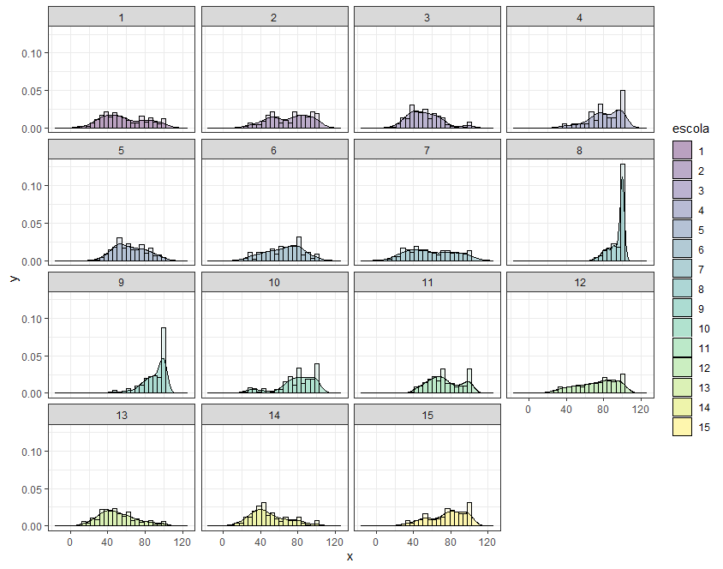

Kernel density estimation (KDE) - função densidade de probabilidade da variável dependente (desempenho) por mês:

ggplotly(

ggplot(tempo_estudante_escola, aes(x = desempenho)) +

geom_density(aes(**color = as.factor(mes)**, fill = **as.factor(mes)**),

position = "identity", alpha = 0.2) +

scale_color_viridis_d() +

scale_fill_viridis_d() +

theme_classic()

)

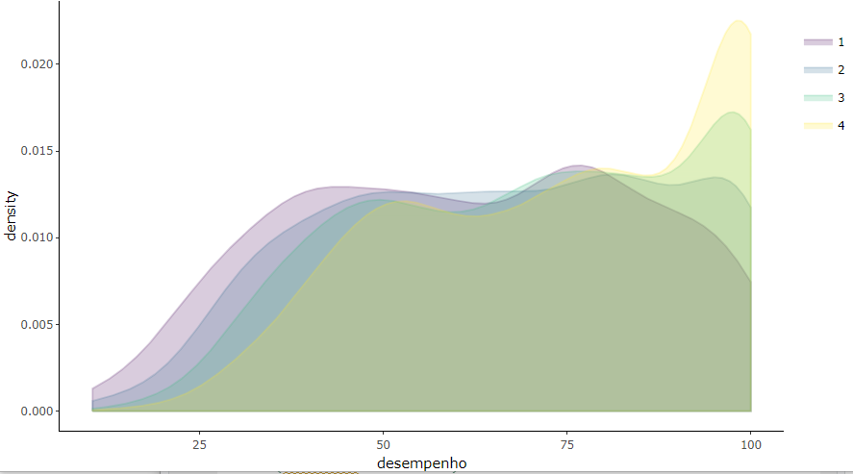

Kernel density estimation (KDE) - função densidade de probabilidade da variável dependente (desempenho), com histograma e por mês separadamente (função facet_wrap):

tempo_estudante_escola %>%

group_by(**as.factor(mes)**) %>%

mutate(linhas = 1:n()) %>%

mutate(x = unlist(density(desempenho, n = max(linhas))["x"]),

y = unlist(density(desempenho, n = max(linhas))["y"])) %>%

ggplot() +

geom_area(aes(x = x, y = y, group = as.factor(mes), fill = **as.factor(mes)**), color = "black", alpha = 0.3) +

geom_histogram(aes(x = desempenho, y = ..density.., fill = **as.factor(mes)**),

color = "black", position = 'identity', alpha = 0.1) +

facet_wrap(~ **as.factor(mes)**) +

scale_fill_viridis_d() +

scale_color_viridis_d() +

theme_bw()

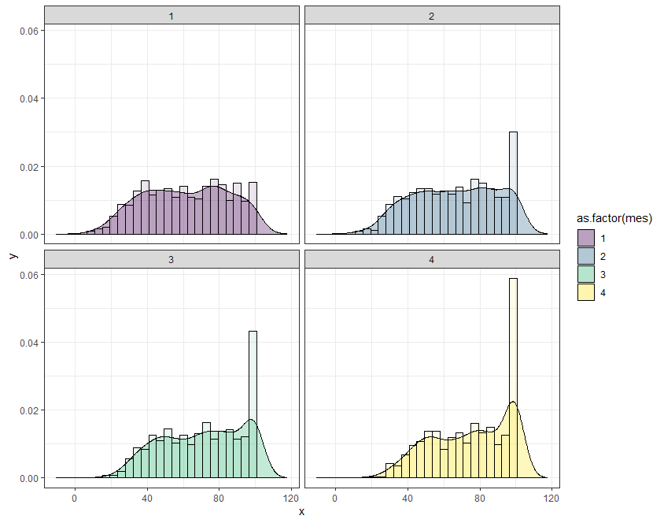

#Exploração visual da evolução temporal do desempenho dos 50 primeiros

#estudantes da base de dados (50 estudantes em razão da visualização no gráfico)

tempo_estudante_escola %>%

filter(estudante %in% 1:50) %>%

ggplot(aes(group = estudante)) +

geom_point(aes(x = mes, y = desempenho, color = estudante), size = 3) +

geom_line(aes(x = mes, y = desempenho, color = estudante), size = 1) +

guides(color = F) +

scale_colour_viridis_d() +

labs(x = "Mês",

y = "Desempenho Escolar") +

theme_bw()

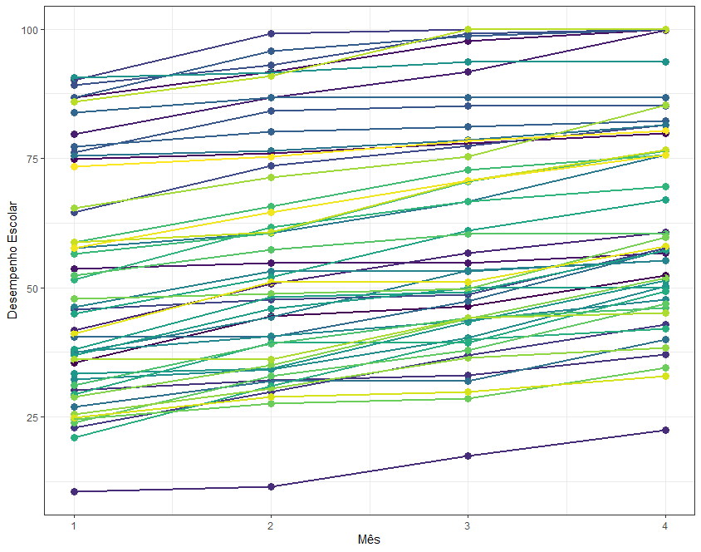

#Gráfico da evolução temporal do desempenho médio por escola (ajustes lineares)

ggplotly(

tempo_estudante_escola %>%

ggplot(aes(x = mes, y = desempenho, color = escola)) +

geom_smooth(method = "lm", formula = y ~ x, se = F) +

geom_point(size = 3, alpha = 0.2) +

guides(color = F) +

scale_colour_viridis_d() +

labs(x = "Mês",

y = "Desempenho Escolar") +

theme_bw()

)

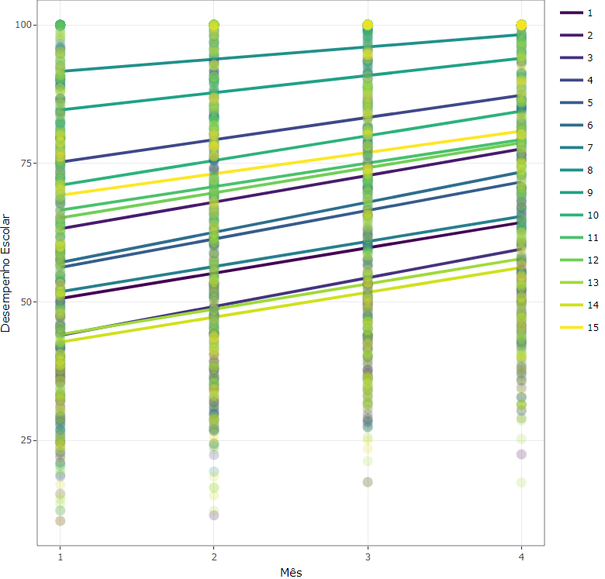

**Modelo Nulo HLM3**

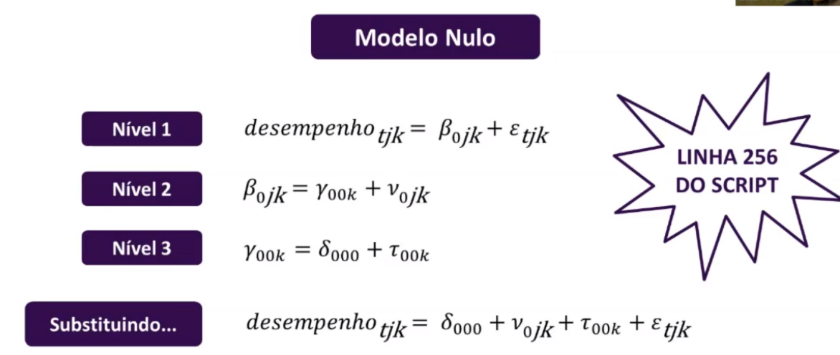

Desempenho = beta0 + epsilon

Beta 0 = gama (efeito aleatório de intercepto nível escola) + mi (efeito aleatório de intercepto nível aluno)

################################################################################

# ESTIMAÇÃO DO MODELO NULO HLM3 #

################################################################################

#Estimação do modelo nulo (função lme do pacote nlme)

modelo_nulo_hlm3 <- **lme**(fixed = desempenho **~ 1**,

random = **list**(escola = **~1**, estudante = **~1**),

data = tempo_estudante_escola,

method = "**REML**")

List → para mais níveis

Começa do nível maior, até o menor (começa na galáxia e termina no município)

Por hora, tudo ~1 pq só tem efeito aleatório de intercepto

#Parâmetros do modelo

summary(modelo_nulo_hlm3)

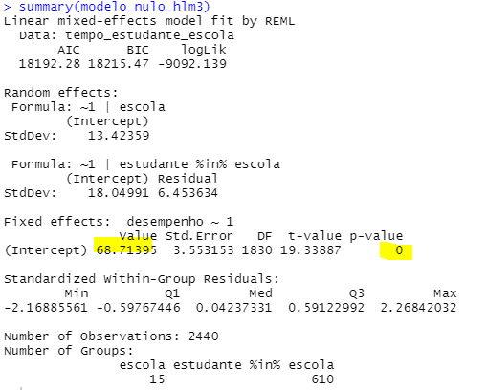

* Equação HLM3 Nulo

Desempenho tjk = 68,71395 + mi0jk + tau00k + epsilon tjk

#Erros-padrão do modelo por meio da função 'stderr_nlme' desenvolvida

stderr_nlme(modelo_nulo_hlm3)

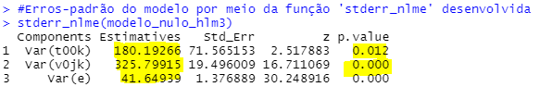

Mais importante que avaliar o modelo é avaliar a significância dos efeitos aleatórios de tau (tem efeito escola ao longo do tempo também → pi-value tau = 0,012 < 0,05) mi (tem diferença entre os alunos ao longo do tempo → pi-value mi= 0,0 < 0,05)

Calculando correlação Intraclasse (ICC)

## ICC (intraclass correlation):

#no nível Escola:

(180.19266)/(180.19266 + 325.79915 + 41.64939)

#no nível Estudante:

(325.79915)/(180.19266 + 325.79915 + 41.64939)

#no nível Temporal:

(41.64939)/(180.19266 + 325.79915 + 41.64939)

ou

1 - (0.3290342 + 0.5949135)

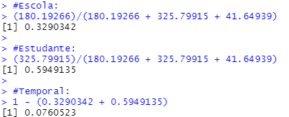

33% da variação ao longo do tempo é devido às diferenças entre escolas

60% é em relação ao aluno

7% em decorrência do tempo

**Comparando com OLS Nulo**

################################################################################

# COMPARAÇÃO DO HLM3 NULO COM UM OLS NULO #

################################################################################

#Para estimarmos o modelo OLS nulo, podemos comandar o seguinte

modelo_ols_nulo <- **lm**(formula = desempenho **~ 1**,

data = tempo_estudante_escola)

#Parâmetros do modelo OLS nulo

summary(modelo_ols_nulo)

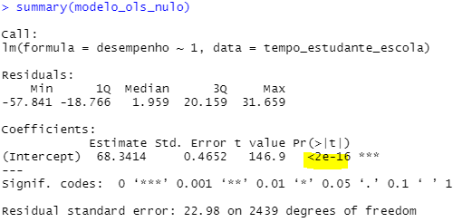

#Para comparar os LLs dos modelos, vamos utilizar a função lrtest do pacote lmtest

lrtest(modelo_ols_nulo, modelo_nulo_hlm3)

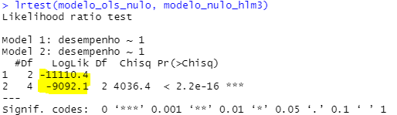

HLM3 é melhor

#Comparação entre os LLs dos modelos

data.frame(OLS_Nulo = logLik(modelo_ols_nulo),

HLM3_Nulo = logLik(modelo_nulo_hlm3)) %>%

rename(`OLS Nulo` = 1,

`HLM3 Nulo` = 2) %>%

melt() %>%

ggplot(aes(x = variable, y = (abs(-value)), fill = factor(variable))) +

geom_bar(stat = "identity") +

geom_label(aes(label = (round(value,3))), hjust = 1.1, color = "white", size = 7) +

labs(title = "Comparação do LL",

y = "LogLik",

x = "Modelo Proposto") +

coord_flip() +

scale_fill_manual("Legenda:",

values = c("grey25","grey45")) +

theme(legend.title = element_blank(),

panel.background = element_rect("white"),

legend.position = "none",

axis.line = element_line())

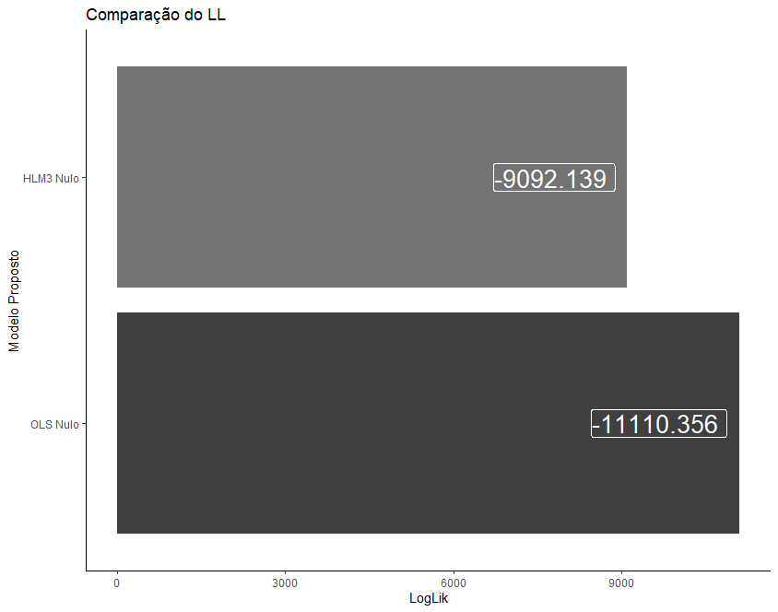

**Modelo HLM3 com tendência linear e interceptos e inclinações aleatórios**

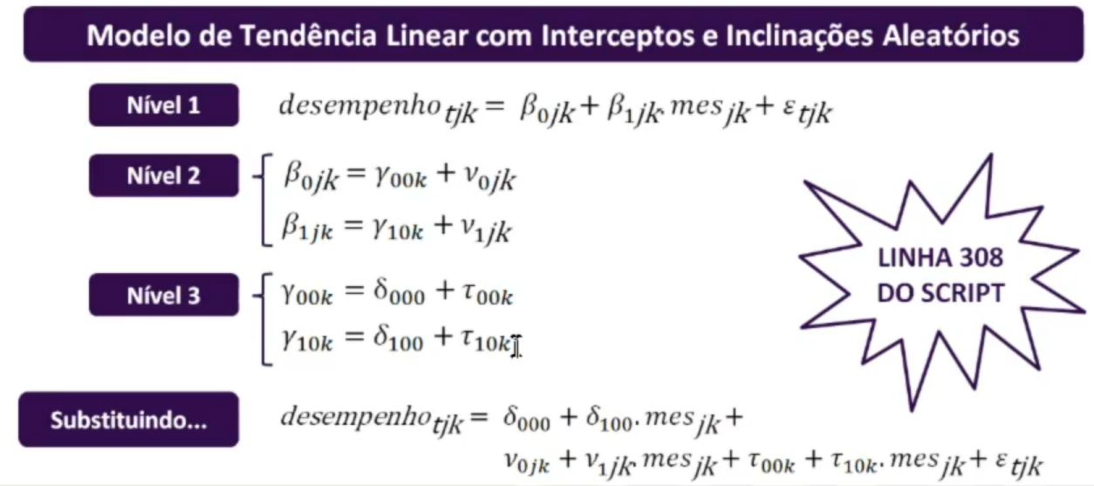

Adicionando informação do tempo → variação ao longo do tempo



(parte de cima = componentes fixos) = fixed = desempenho em função de mês

(parte de baixo = componentes aleatórios) = random = escola em função de mês e aluno em função de mês

mi0jk = tem diferença no desempenho médio entre alunos → intercepto

mi1jk = tem diferença na taxa de crescimento do desempenho médio ao longo do tempo entre alunos → inclinação

tau00k = tem diferença no desempenho médio entre alunos provenientes de escolas distintas → intercepto

tau1jk = tem diferença na taxa de crescimento do desempenho médio ao longo do tempo entre alunos de escolas distintas → inclinação

################################################################################

# ESTIMAÇÃO DO MODELO HLM3 COM TENDÊNCIA LINEAR E #

# INTERCEPTOS E INCLINAÇÕES ALEATÓRIOS #

################################################################################

#Estimação do modelo com Tendência Linear e Interceptos e Inclinações Aleatórios

modelo_intercept_inclin_hlm3 <- **lme**(fixed = desempenho **~ mes**,

random = list(escola = **~mes**, estudante = **~mes**),

data = tempo_estudante_escola,

method = "REML")

#Parâmetros do modelo

summary(modelo_intercept_inclin_hlm3)

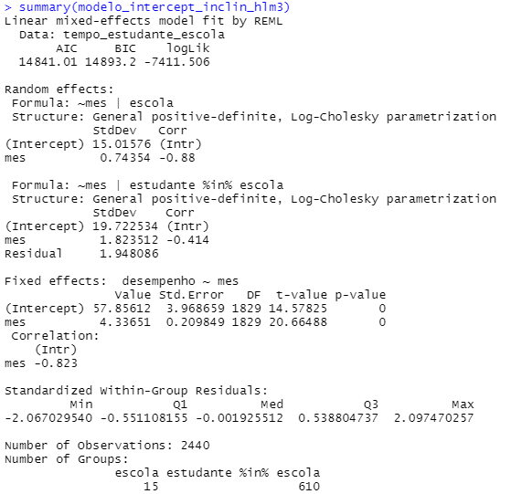

#Erros-padrão do modelo por meio da função 'stderr_nlme' desenvolvida

stderr_nlme(modelo_intercept_inclin_hlm3)

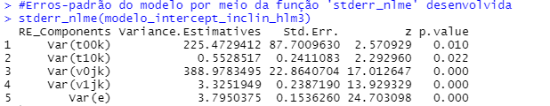

1 Var(t00k) → efeito aleatório de intercepto no nível escola

2 Var(t10k) → taxa de crescimento ao longo do tempo entre alunos de escolas diferentes

3 Var(v0jk) → efeito aleatório de intercepto no nível aluno

4 Var(v1jk) → taxa de crescimento ao longo do tempo entre alunos

5 Var(e) → erro idiossincrático

#Função lrtest para comparar os LLs dos modelos

lrtest(modelo_nulo_hlm3, modelo_intercept_inclin_hlm3)

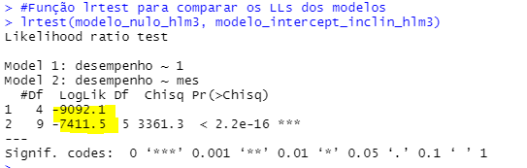

#Comparação entre os LLs dos modelos

data.frame(OLS_Nulo = logLik(modelo_ols_nulo),

HLM3_Nulo = logLik(modelo_nulo_hlm3),

HLM3_Inclinacoes_Aleatorios = logLik(modelo_intercept_inclin_hlm3)) %>%

rename(`OLS Nulo` = 1,

`HLM3 Nulo` = 2,

`HLM3 com Int. e Incl. Aleat.` = 3) %>%

melt() %>%

ggplot(aes(x = variable, y = (abs(-value)), fill = factor(variable))) +

geom_bar(stat = "identity") +

geom_label(aes(label = (round(value,3))), hjust = 1.1, color = "white", size = 6) +

labs(title = "Comparação do Ganho de LL",

y = "LogLik",

x = "Modelo Proposto") +

coord_flip() +

scale_fill_manual("Legenda:",

values = c("grey25","grey45","coral4")) +

theme(legend.title = element_blank(),

panel.background = element_rect("white"),

legend.position = "none",

axis.line = element_line())

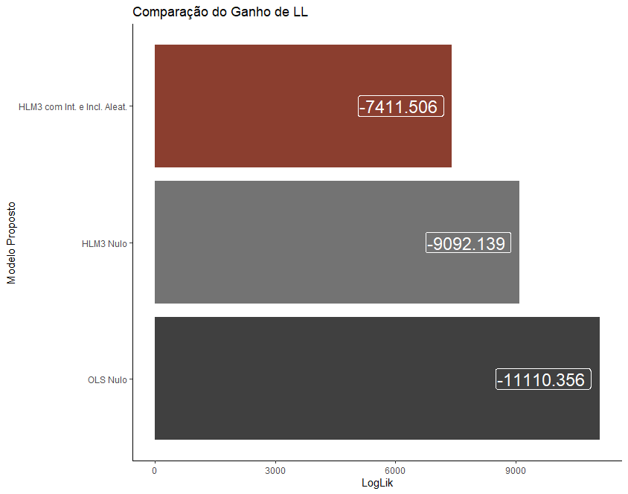

* Equação HLM3 com medidas repetidas e interceptos e incluçãoes aleatórias

Desempenho tjk = 57,85612 + 4,33651 mês jk + mi0jk + mi1jk * mês + tau00k + tau 10k * mês + epsilon tjk

**MODELO HLM3**

com tendência linear, interceptos e inclinações aleatórios e variáveis atividade (nível 2) e Texp (nível 3)

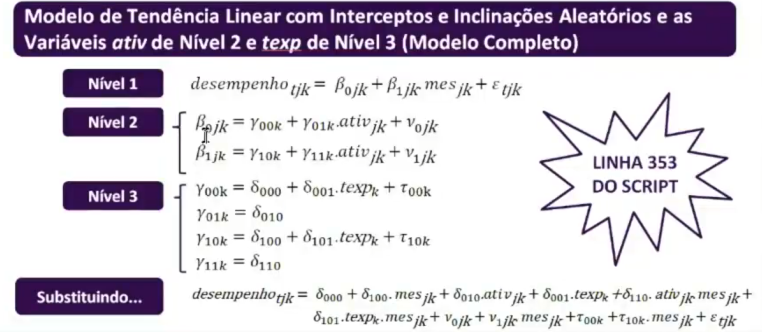

################################################################################

# ESTIMAÇÃO DO MODELO HLM3 COM TENDÊNCIA LINEAR, #

# INTERCEPTOS E INCLINAÇÕES ALEATÓRIOS #

# E AS VARIÁVEIS 'ativ' DE NÍVEL 2 E 'text' DE NÍVEL 3 #

################################################################################

#Estimação do modelo com Tendência Linear, Interceptos e Inclinações Aleatórios

#e as variáveis 'ativ' de Nível 2 e 'texp' de Nível 3

modelo_completo_hlm3 <- lme(fixed = desempenho **~ mes + ativ + texp +**

**ativ:mes + texp:mes**,

random = list(escola = **~mes,** estudante = ~**mes**),

data = tempo_estudante_escola,

method = "REML")

#Parâmetros do modelo

summary(modelo_completo_hlm3)

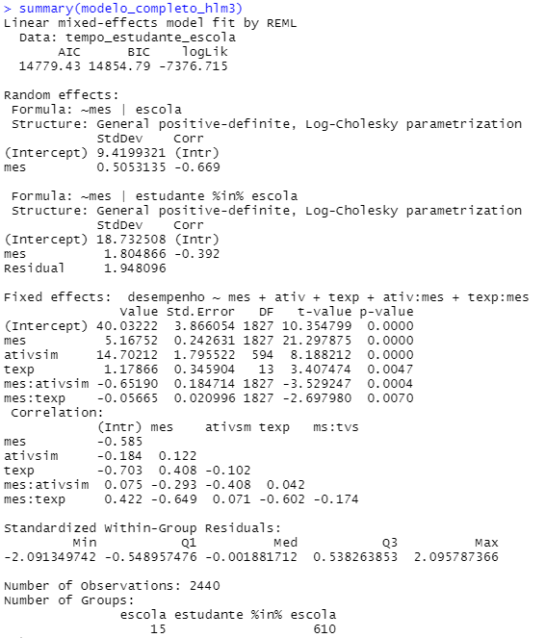

#Erros-padrão do modelo por meio da função 'stderr_nlme' desenvolvida

stderr_nlme(modelo_completo_hlm3)

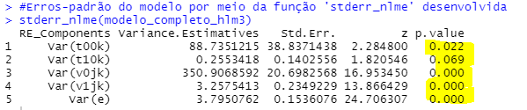

se considerar pi-value < 0,1 (10%) → todos passam

#Função lrtest para comparar os LLs dos modelos

lrtest(modelo_intercept_inclin_hlm3, modelo_completo_hlm3)

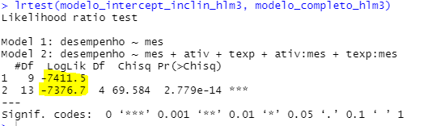

#Visualização do ganho de LogLik entre as estimações:

data.frame(OLS_Nulo = logLik(modelo_ols_nulo),

HLM3_Nulo = logLik(modelo_nulo_hlm3),

HLM3_Inclinacoes_Aleatorios = logLik(modelo_intercept_inclin_hlm3),

HLM3_Completo = logLik(modelo_completo_hlm3)) %>%

rename(`OLS Nulo` = 1,

`HLM3 Nulo` = 2,

`HLM3 com Int. e Incl. Aleat.` = 3,

`HLM3 Completo` = 4) %>%

melt() %>%

ggplot(aes(x = variable, y = (abs(-value)), fill = factor(variable))) +

geom_bar(stat = "identity") +

geom_label(aes(label = (round(value,3))), hjust = 1.1, color = "white", size = 6) +

labs(title = "Comparação do Ganho de LL",

y = "LogLik",

x = "Modelo Proposto") +

coord_flip() +

scale_fill_manual("Legenda:",

values = c("grey25","grey45","coral4","#440154FF")) +

theme(legend.title = element_blank(),

panel.background = element_rect("white"),

legend.position = "none",

axis.line = element_line())

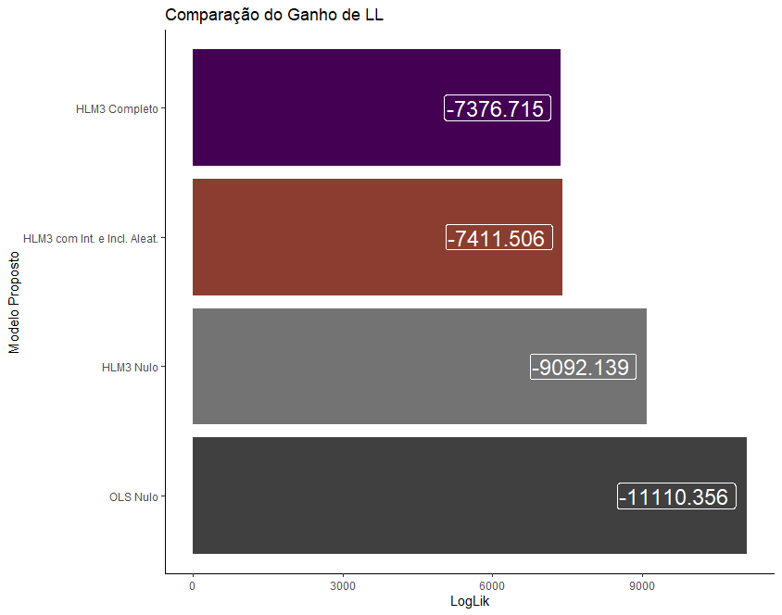

* Escrevendo a equação

Desempenho tjk = 40,03+ 5,17* mÊs jk + 14,70 * ativ jk + 1,18 * texp k - 0,65 * ativ jk * mês jk - 0,056 * texp k * mês jk + mi0jk + mi1jk * mês jk + tau00k + tau 10k * mês + epsilon tjk

**Acessando os níveis aleatórios no nível estudante e no nível escola:**

#Para acessarmos os valores de v0jk e v1jk (efeitos aleatórios de intercepto e

#de inclinação no nível estudante, respectivamente) e de t00k e t10k (efeitos

#aleatórios de intercepto e de inclinação no nível escola, respectivamente),

#podemos proceder com os seguintes códigos:

#Nível estudante:

random.effects(modelo_completo_hlm3)[["estudante"]] %>%

rename(v0jk = 1,

v1jk = 2) %>%

rownames_to_column("Estudante") %>%

mutate(Estudante = gsub("^.*?\\/","",Estudante)) %>%

kable() %>%

kable_styling(bootstrap_options = "striped",

full_width = F,

font_size = 25)

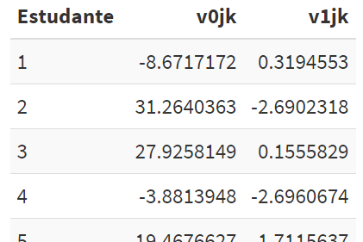

#Nível escola:

random.effects(modelo_completo_hlm3)[["escola"]] %>%

rename(t00k = 1,

t10k = 2) %>%

rownames_to_column("Escola") %>%

kable() %>%

kable_styling(bootstrap_options = "striped",

full_width = F,

font_size = 25)

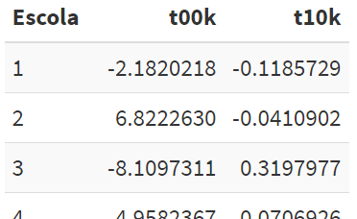

#Para observarmos graficamente o comportamento dos valores de v0jk, ou seja,

#dos interceptos aleatórios por estudante, podemos comandar:

ggplotly(

random.effects(modelo_completo_hlm3)[["estudante"]] %>%

rename(v0jk = 1,

v1jk = 2) %>%

rownames_to_column("Estudante") %>%

mutate(Estudante = gsub("^.*?\\/","",Estudante)) %>%

group_by(Estudante) %>%

summarise(v0jk = mean(v0jk)) %>%

ggplot(aes(x = fct_rev(Estudante), y = v0jk, label = Estudante)) +

geom_bar(stat = "identity", color = "gold") +

coord_flip() +

labs(x = "Estudante",

y = "v0jk") +

theme(legend.title = element_blank(),

panel.background = element_rect("white"),

legend.position = "none",

axis.text.y = element_blank(),

axis.ticks.y = element_blank())

)

efeito aleatório de intercepto para os estudantes

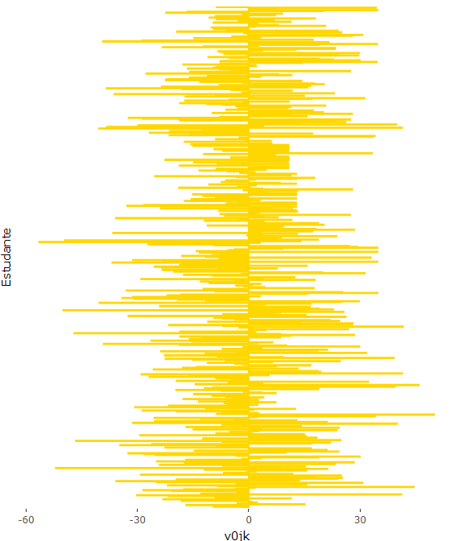

#Para observarmos graficamente o comportamento dos valores de v1jk, ou seja,

#das inclinações aleatórias por estudante, podemos comandar:

ggplotly(

random.effects(modelo_completo_hlm3)[["estudante"]] %>%

rename(v0jk = 1,

v1jk = 2) %>%

rownames_to_column("Estudante") %>%

mutate(Estudante = gsub("^.*?\\/","",Estudante)) %>%

group_by(Estudante) %>%

summarise(v1jk = mean(v1jk)) %>%

ggplot(aes(x = fct_rev(Estudante), y = v1jk, label = Estudante)) +

geom_bar(stat = "identity", color = "darkorchid4") +

coord_flip() +

labs(x = "Estudante",

y = "v1jk") +

theme(legend.title = element_blank(),

panel.background = element_rect("white"),

legend.position = "none",

axis.text.y = element_blank(),

axis.ticks.y = element_blank())

)

efeito aleatório de inclinação para os estudantes

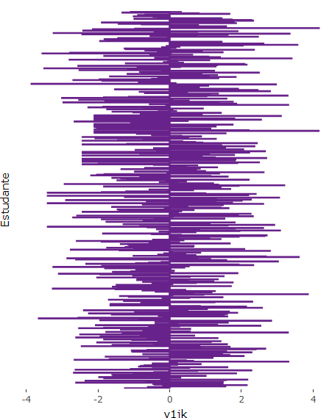

#Para observarmos graficamente o comportamento dos valores de t00k, ou seja,

#dos interceptos aleatórios por escola, podemos comandar:

random.effects(modelo_completo_hlm3)[["escola"]] %>%

rename(t00k = 1,

t10k = 2) %>%

rownames_to_column("Escola") %>%

mutate(color_t00k = ifelse(t00k < 0, "A", "B"),

color_t10k = ifelse(t10k < 0, "A", "B"),

hjust_t00k = ifelse(t00k > 0, 1.15, -0.15),

hjust_t10k = ifelse(t10k > 0, 1.15, -0.15)) %>%

arrange(Escola) %>%

ggplot(aes(label = round(t00k, digits = 3),

hjust = hjust_t00k)) +

geom_bar(aes(x = fct_rev(Escola), y = t00k, fill = color_t00k),

stat = "identity", color = "black") +

geom_text(aes(x = Escola, y = 0), size = 4.1, color = "black") +

coord_flip() +

labs(x = "Escola",

y = expression(t[0][0][k])) +

scale_fill_manual(values = c("firebrick1","green1")) +

theme(panel.background = element_rect("white"),

panel.border = element_rect(NA),

panel.grid = element_line("grey95"),

legend.position = "none")

efeito aleatório de intercepto para as escolas:

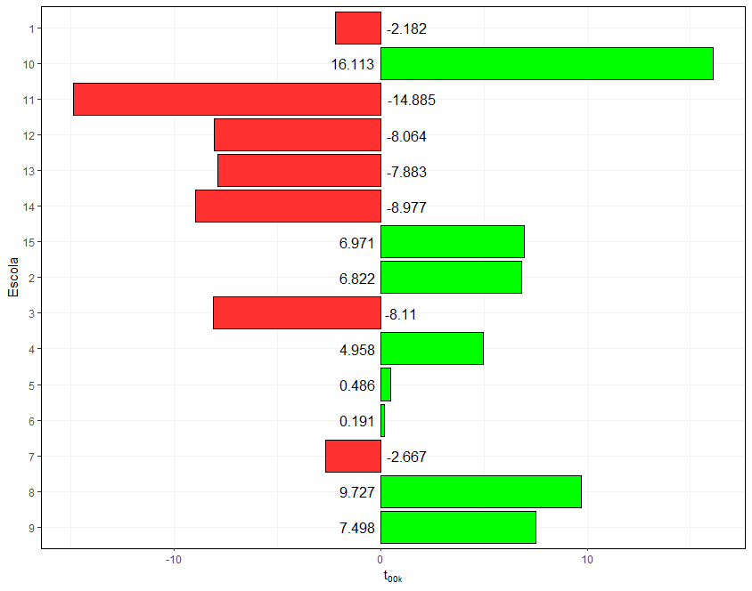

escola 10 apresenta a maior influência positiva para o intercepto do modelo

escola 11 apresenta a pior influência para o intercepto do modelo

#Para observarmos graficamente o comportamento dos valores de t10k, ou seja,

#das inclinações aleatórias por escola, podemos comandar:

random.effects(modelo_completo_hlm3)[["escola"]] %>%

rename(t00k = 1,

t10k = 2) %>%

rownames_to_column("Escola") %>%

mutate(color_t00k = ifelse(t00k < 0, "A", "B"),

color_t10k = ifelse(t10k < 0, "A", "B"),

hjust_t00k = ifelse(t00k > 0, 1.15, -0.15),

hjust_t10k = ifelse(t10k > 0, 1.15, -0.15)) %>%

arrange(Escola) %>%

ggplot(aes(label = round(t10k, digits = 3),

hjust = hjust_t10k)) +

geom_bar(aes(x = fct_rev(Escola), y = t10k, fill = color_t10k),

stat = "identity", color = "black") +

geom_text(aes(x = Escola, y = 0), size = 4.1, color = "black") +

coord_flip() +

labs(x = "Escola",

y = expression(t[1][0][k])) +

scale_fill_manual(values = c("firebrick1","green1")) +

theme(panel.background = element_rect("white"),

panel.border = element_rect(NA),

panel.grid = element_line("grey95"),

legend.position = "none")

efeito aleatório de inclinação para as escolas:

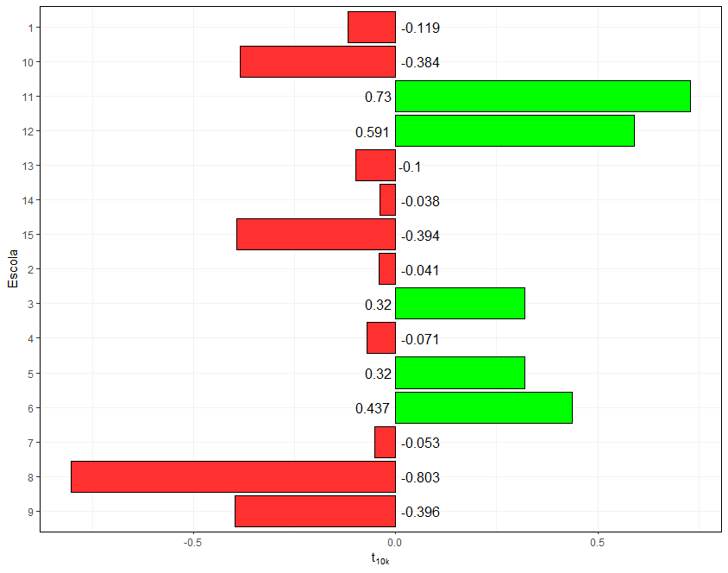

escola 11 apresenta a maior taxa de inclinação (pessoal está se esforçando mais ao longo do tempo)

escola 8 apresenta a pior influência de inclinação (pior desempenho ao longo do tempo)

# Visualizando os fitted values do modelo

#Visualizando os fitted values por estudante e por escola

predict(modelo_completo_hlm3, level = 0:2) %>%

mutate(estudante = gsub("^.*?\\/","",estudante),

estudante = as.factor(as.numeric(estudante)),

escola = as.factor(as.numeric(escola)),

mes = tempo_estudante_escola$mes,

desempenho = tempo_estudante_escola$desempenho,

etjk = resid(modelo_completo_hlm3)) %>% #função resid gera os termos etjk

rename("fitted fixed" = 3,

"fitted escola" = 4,

"fitted estudante" = 5) %>%

select(escola, estudante, mes, desempenho, everything()) %>%

kable() %>%

kable_styling(bootstrap_options = "striped",

full_width = F,

font_size = 18)

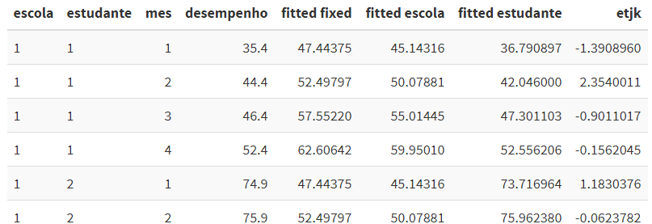

#Efetuando predições

#Exemplo: Quais os valores previstos de desempenho escolar no primeiro mês (**mes = 1**)

#para o **estudante "1" da escola "1"**, sabendo-se que esta escola oferece tempo médio

#de **experiência de seus professores igual a 2 anos**?

predict(modelo_completo_hlm3, level = 0:2,

newdata = data.frame(**escola = "1"**,

**estudante = "1"**,

**mes = 1**,

ativ = c("não","sim"),

texp = 2))

level = de 0 a 2 (padrão do R começar pelo 0) → 0 é tempo, 1 é aluno e 2 é escola

obs: a variável quali preditora, coloca **concatenate** → ele dá as duas respostas

Aqui, ativ = fez ou não a atividade



1a resposta = sem atividade extra

2a resposta = com atividade extra

predict.fixed = 1a parte da equação

predict.estudante = 2a parte da equação

predict.escola = parte da 2a parte da equação

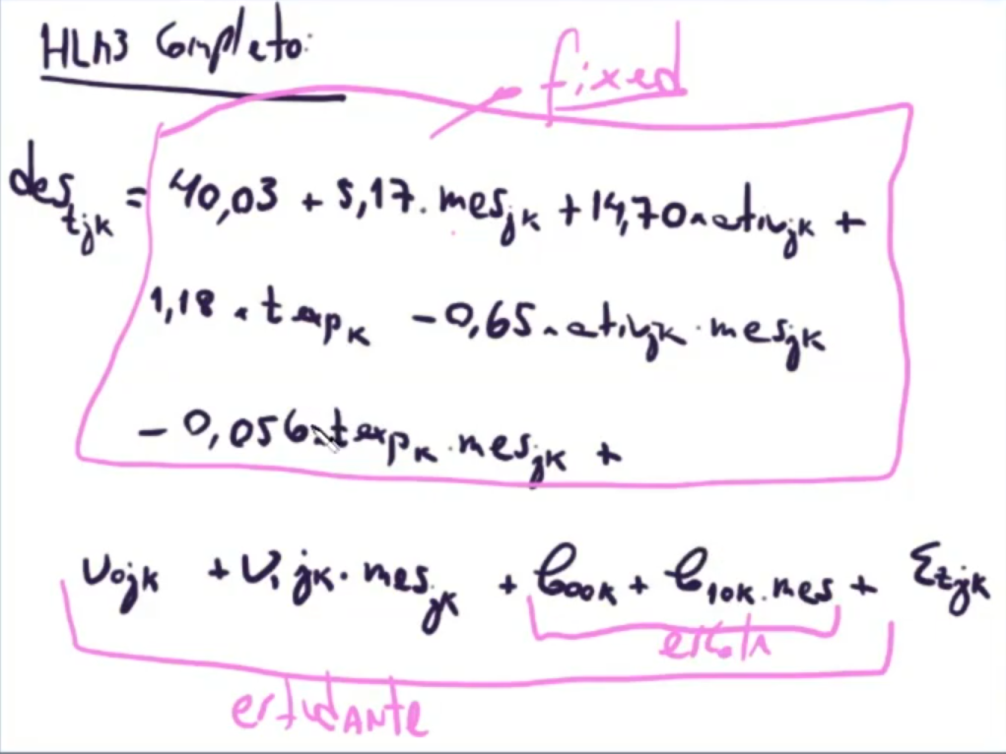

case:

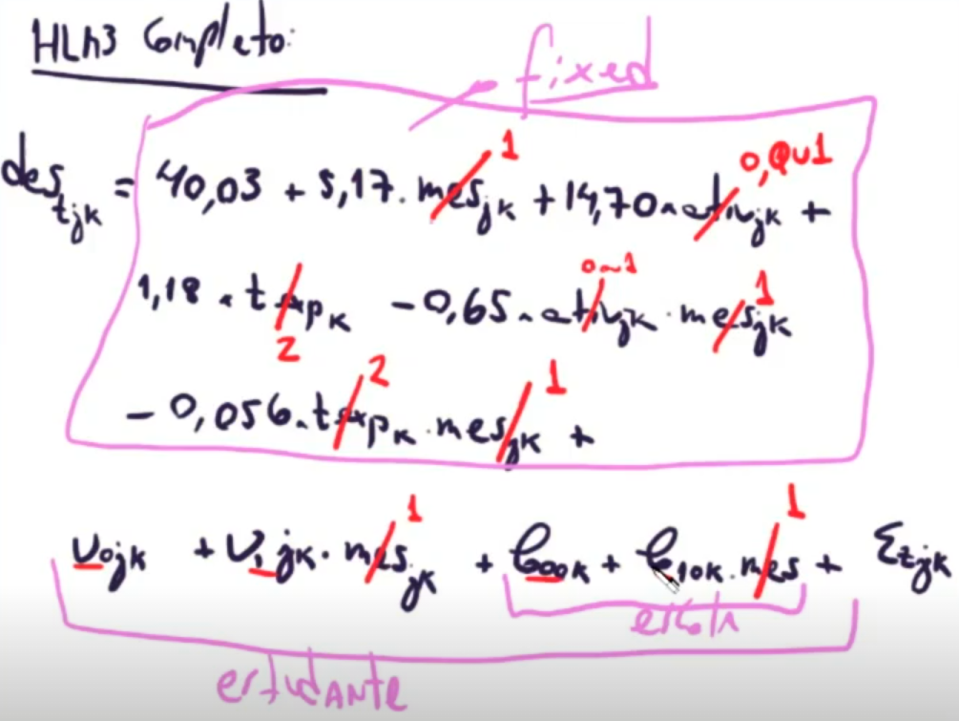

Fazendo o fixed na mão

# PREDICT FIXED ("não")

40.03 + 5.17*1 + 14.7*(0) + 1.18*2 - 0.65*(0)*(1) - 0.056*2*1

= 47,44

# PREDICT FIXED ("sim")

40.03 + 5.17*1 + 14.7*(1) + 1.18*2 - 0.65*(1)*(1) - 0.056*2*1

=61,49

# PREDICT ESTUDANTE (**"não"**)

40.03 + 5.17*1 + 14.7\***(0)** + 1.18*2 - 0.65\***(0)**\*(1) - 0.056*2*1 - 8.67 + 0.319*1 - 2.182 - 0.119*1

= 36,79

# PREDICT ESTUDANTE (**"sim"**)

40.03 + 5.17*1 + 14.7\***(1)** + 1.18*2 - 0.65\***(1)**\*(1) - 0.056*2*1 - 8.67 + 0.319*1 - 2.182 - 0.119*1

=50,84

# PREDICT ESCOLA (**"não"**)

40.03 + 5.17*1 + 14.7\***(0)** + 1.18*2 - 0.65\***(0)**\*(1) - 0.056*2*1 - 2.182 - 0.119*1

=45,14

# PREDICT ESCOLA (**"sim"**)

40.03 + 5.17*1 + 14.7\***(1)** + 1.18*2 - 0.65\***(1)**\*(1) - 0.056*2*1 - 2.182 - 0.119*1

= 59,19

#Gráfico com os valores previstos do desempenho escolar ao longo do tempo para os 47

#primeiros estudantes da amostra (47 estudantes que estão na escola 1)

predict(modelo_completo_hlm3, level = 0:2) %>%

mutate(estudante = gsub("^.*?\\/","",estudante),

estudante = as.factor(as.numeric(estudante)),

mes = tempo_estudante_escola$mes) %>%

rename(fitted_fixed = 3,

fitted_escola = 4,

fitted_estudante = 5) %>%

right_join(tempo_estudante_escola,

by = c("escola","estudante","mes")) %>%

filter(estudante %in% 1:47) %>%

ggplot(aes(x = mes, y = fitted_estudante, color = estudante)) +

geom_smooth(method = "lm", formula = y ~ x, se = F) +

geom_point(size = 4, alpha = 0.4) +

guides(color = F) +

scale_colour_viridis_d() +

labs(x = "Mês",

y = "Desempenho Escolar") +

theme_bw()

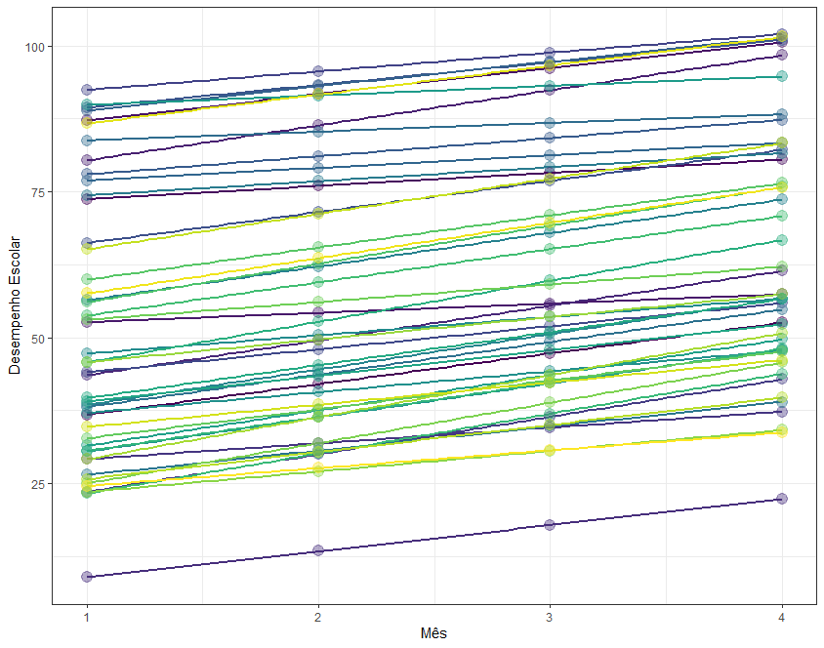

**Comparando HLM3 com OLS com dummy**

################################################################################

# FINALIZANDO... COMPARAÇÃO COM UM MODELO OLS COM DUMMIES #

################################################################################

#Estimando um modelo OLS com as mesmas variáveis do modelo HLM3

#Procedimento n-1 dummies para escolas

base_dummizada <- dummy_cols(.data = tempo_estudante_escola,

select_columns = "escola",

remove_first_dummy = T,

remove_selected_columns = TRUE)

#Estimando um modelo OLS com as mesmas variáveis do modelo HLM3

modelo_ols_dummies <- lm(formula = desempenho ~ . + ativ:mes + texp:mes - estudante,

data = base_dummizada)

#Parâmetros do modelo ols_final

summary(modelo_ols_dummies)

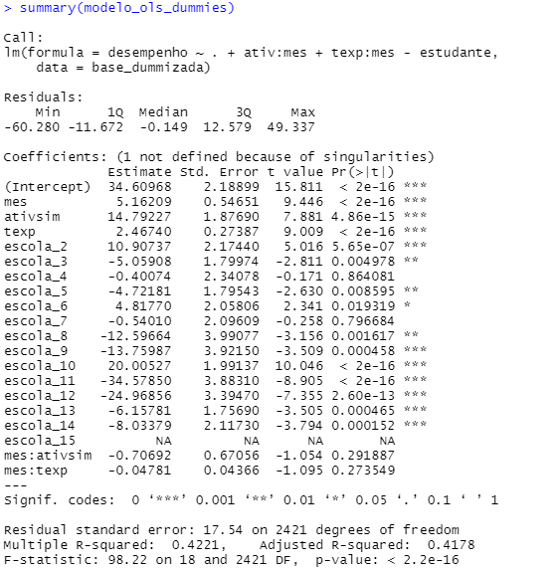

#Procedimento stepwise

modelo_ols_dummies_step <- step(object = modelo_ols_dummies,

k = qchisq(p = 0.05, df = 1, lower.tail = FALSE))

#Parâmetros do modelo OLS final

summary(modelo_ols_dummies_step)

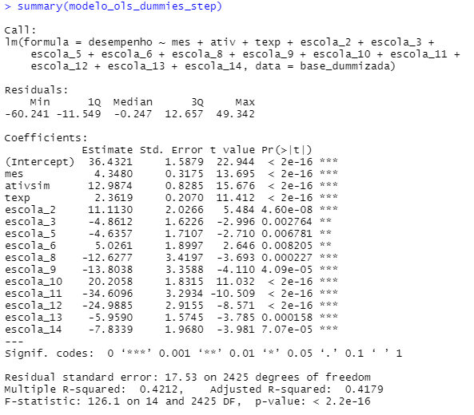

#Comparando os LL dos modelos HLM3 Completo e OLS com Dummies e Procedimento Stepwise

data.frame(OLS_Final = logLik(modelo_ols_dummies_step),

HLM3_Completo = logLik(modelo_completo_hlm3)) %>%

rename(`OLS Final com Stepwise` = 1,

`HLM3 Completo` = 2) %>%

melt() %>%

ggplot(aes(x = variable, y = (abs(-value)), fill = factor(variable))) +

geom_bar(stat = "identity") +

geom_label(aes(label = (round(value,3))), hjust = 1.1, color = "white", size = 6) +

labs(title = "Comparação do Ganho de LL",

y = "LogLik",

x = "Modelo Proposto") +

coord_flip() +

scale_fill_manual("Legenda:",

values = c("orange","#440154FF")) +

theme(legend.title = element_blank(),

panel.background = element_rect("white"),

legend.position = "none",

axis.line = element_line())

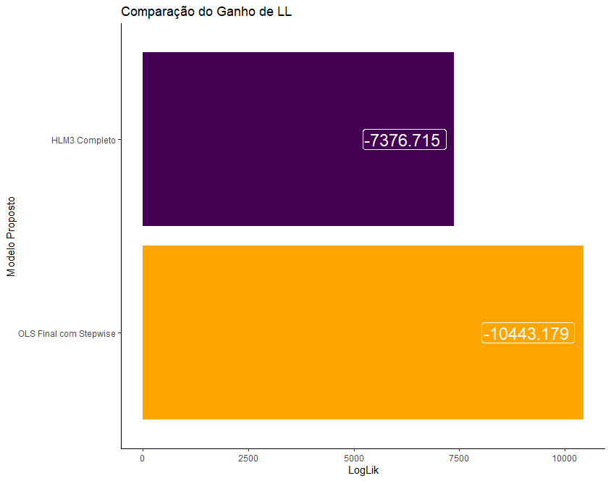

HLM3 ainda é melhor

#Likelihood ratio test (lrtest) para comparação entre os modelos HLM3 Completo

#e OLS com Dummies e Procedimento Stepwise

lrtest(modelo_ols_dummies_step, modelo_completo_hlm3)

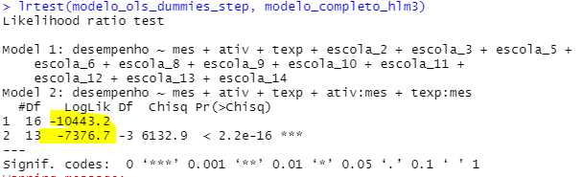

#Comparação entre os parãmetros dos modelos (atente-se para a quantidade de

#parâmetros estimados em cada um deles!)

export_summs(modelo_ols_dummies_step, modelo_completo_hlm3,

model.names = c("OLS com Dummies", "HLM3 Completo"))

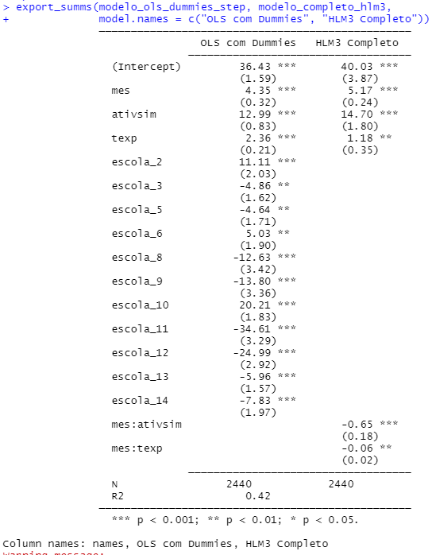

* OLS com dummies tem muito mais parâmetro embora desempenho menor

#Gráfico para a comparação entre os fitted values dos modelos HLM3 Completo e

#OLS com Dummies e Procedimento Stepwise

predict(modelo_completo_hlm3, level = 0:2) %>%

mutate(estudante = gsub("^.*?\\/","",estudante),

estudante = as.factor(as.numeric(estudante)),

mes = tempo_estudante_escola$mes) %>%

rename(fitted_fixed = 3,

fitted_escola = 4,

fitted_estudante = 5) %>%

right_join(tempo_estudante_escola,

by = c("escola","estudante","mes")) %>%

mutate(fitted_ols = modelo_ols_dummies_step$fitted.values) %>%

ggplot() +

geom_line(aes(x = desempenho, y = desempenho)) +

geom_smooth(aes(x = desempenho, y = fitted_ols,

color = "OLS"), se = F, size = 2) +

geom_smooth(aes(x = desempenho, y = fitted_estudante,

color = "HLM3"), se = F, size = 2) +

geom_point(aes(x = desempenho, y = fitted_ols,

color = "OLS"), shape = 1, size = 4, alpha = 4) +

geom_point(aes(x = desempenho, y = fitted_estudante,

color = "HLM3"), shape = 0, size = 4, alpha = 0.4) +

labs(x = NULL,

y = NULL) +

scale_color_manual("Modelos:", values = c("#440154FF","orange")) +

theme(legend.title = element_blank(),

panel.border = element_rect(NA),

panel.background = element_rect("white"),

panel.grid = element_line("grey80"),

legend.position = "bottom")

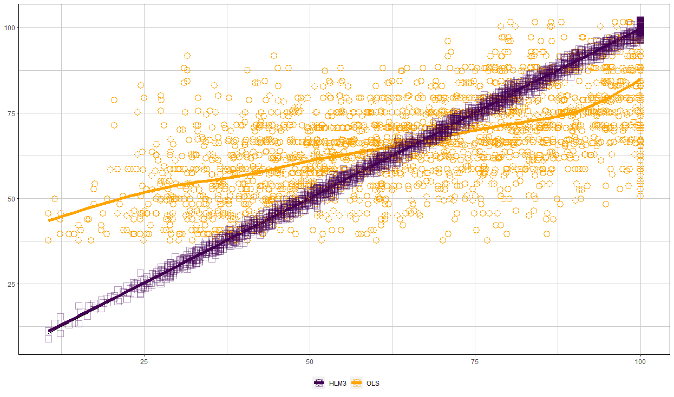

HLM3 muito mais próximo

Obs: está na pasta:

Multinível Logística → para verificar quando aumenta o efeito aleatório de intercepto, sme variável de nível 2, como melhora a área embaixo da curva ROC (tem exercicios, usando inclusive glmmTMB) → material complementar

Obs: outra pasta: modelagem multinível para dados de contagem, inclusive com zero inflated (exercício de corruption) → material complementar

Obs3:

# GRÁFICO DO AMOR

# Summit Consulting LLC

#------------------------------------------------------------------------------#

# requer ImageMagick (http://www.imagemagick.org/)

# Pacotes utilizados

install.packages("animation", repos = "http://rforge.net", type = "source")

pacotes <- c("dplyr","ggplot2","pryr")

if(sum(as.numeric(!pacotes %in% installed.packages())) != 0){

instalador <- pacotes[!pacotes %in% installed.packages()]

for(i in 1:length(instalador)) {

install.packages(instalador, dependencies = T)

break()}

sapply(pacotes, require, character = T)

} else {

sapply(pacotes, require, character = T)

}

require(animation)

require(dplyr)

require(ggplot2)

require(pryr)

#------------------------------------------------------------------------------#

#Equação da curva do coração

coracao <- quote((x^2 + y^2 - 1)^3 - x^2 * y^3)

#Equação da curva do coração para dado x

coracao_at_x <- function(x) {

function(y) eval(substitute_q(coracao, list(x = x)), list(y = y))

}

#Desenhando a curva do coração para cada x e encontrando as raízes da

#expressão resultante em y

coracao_x <- seq(-1.136, 1.136, 0.001)

coracao_y_lower <- sapply(coracao_x, function(x) uniroot(coracao_at_x(x),

c(-2, 0.6))$root)

coracao_y_upper <- sapply(coracao_x, function(x) uniroot(coracao_at_x(x),

c(0.6, 2))$root)

#Fazendo a junção do dataframe

coracao_df <- data.frame(x = rep(coracao_x, 2),

y = c(coracao_y_lower, coracao_y_upper))

#Esboço

with(coracao_df, plot(x, y))

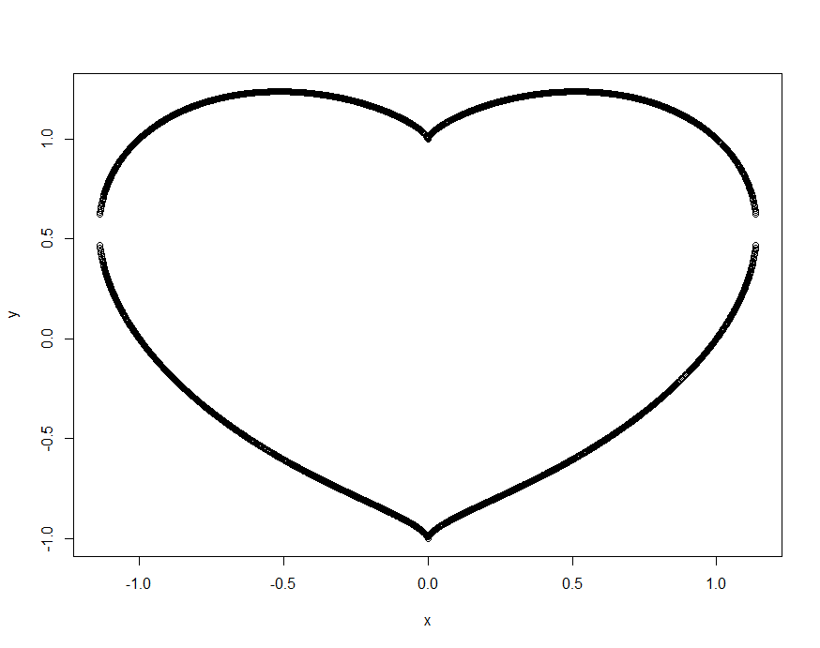

#Gerando um dataframe com uma linha por x, para que possamos preencher o coração

coracao_df_minmax <- data.frame(x = coracao_x,

y_min = coracao_y_lower,

y_max = coracao_y_upper)

set.seed(20150214)

#Preenchendo o coração com desvios aleatórios em cada x e rejeitando

#aqueles que estão fora da curva do coração

coracao_full <- apply(coracao_df_minmax,

1,

function(w) {

x <- w["x"]

y_min = w["y_min"]

y_max = w["y_max"]

y <- rnorm(2, mean = 0.33)

y <- y[between(y, y_min, y_max)]

x <- x[any(is.finite(y))]

data.frame(x, y, row.names = NULL)

})

#ALternando de lista para dataframe

coracao_full <- bind_rows(coracao_full)

#Adicionando números aleatórios para cor e tamanho

coracao_full <- coracao_full %>%

mutate(z1 = runif(n()),

z2 = pmin(abs(rnorm(n())), 3),

order = runif(n())) %>%

arrange(order)

#Plotando o coração

p <- ggplot(coracao_full,

aes(x, y, color = z1, size = z2)) +

geom_point(pch = -1 * as.hexmode(9829)) +

scale_color_gradient(limits = c(0, 1), low = "#440154FF", high = "pink") +

scale_size(limits = c(0, 5), range = c(0.1, 19)) +

theme_classic()

p

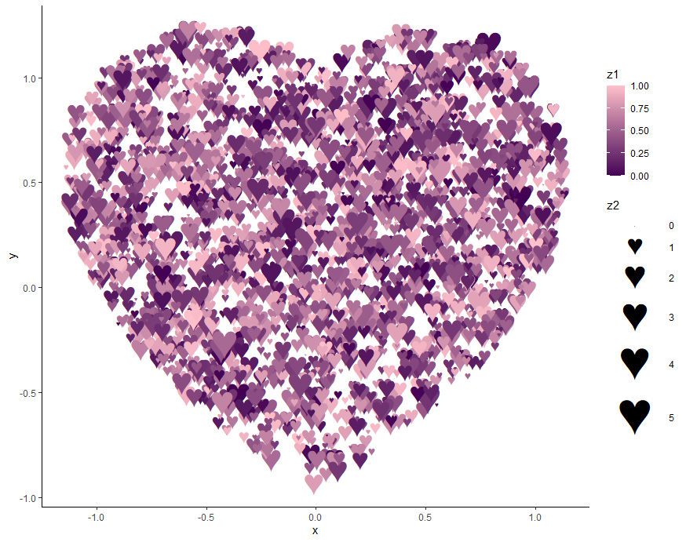

#Gerando a figura amor.png

png("amor.png", 700, 500)

p

dev.off()

#Gerando a figura amor.gif (com animação)

saveGIF({

fill_steps <- 50 # frames de preenchimento do coração

float_steps <- 25 # frames flutuantes do coração

for (i in seq(fill_steps + float_steps)) {

#Encontrando o número de corações para preencher nesta etapa

num_coracao <- min(i, fill_steps) * nrow(coracao_full) / fill_steps

#Fazendo o coração flutuar (deslocando cada ponto para cima), dado que

#o coração está preenchido

if (i > fill_steps) {

j <- i - fill_steps

j_scale <- uniroot(function(x) (x * float_steps)^2 - 2.5, c(0, 1))$root

y_change <- (j_scale * j)^2

coracao_full <- mutate(coracao_full, y = y + y_change)

}

#Plotando o coração

p <- ggplot(coracao_full[seq(num_coracao), ],

aes(x, y, color = z1, size = z2)) +

geom_point(pch = -1 * as.hexmode(9829)) +

scale_color_gradient(limits = c(0, 1), low = "#440154FF", high = "pink") +

scale_size(limits = c(0, 3), range = c(0.1, 20)) +

theme_bw() +

coord_cartesian(xlim = c(-1.5, 1.5), ylim = c(-1.25, 1.5))

print(p)

}

},

movie.name = "amor.gif",

interval = 0.1,

nmax = 30,

ani.width = 600,

ani.height = 400)

gif: 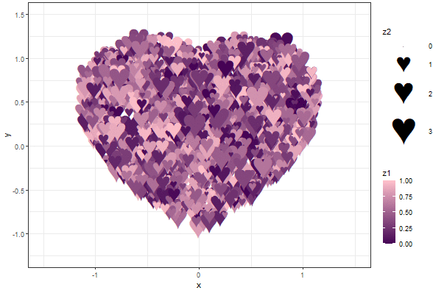

# ♥ ☺ ♥ ☺ ♥ ☺ ♥ ☺ ♥ ☺ ♥ ☺ ♥ ☺ ♥ ☺ ♥ ☺ FIM ☺ ♥ ☺ ♥ ☺ ♥ ☺ ♥ ☺ ♥ ☺ ♥ ☺ ♥ ☺ ♥ ☺ ♥ #

# Aula 04 - Transformação Digital e a Indústria 4.0 (2020-12-01)

Prof Felipe Dal Belo

**O que é transformação digital?**

Gerd Leonhard - futurista, falava sobre transformação digital - (https://www.youtube.com/watch?v=ystdF6jN7hc)

Nova economia a partir da transformação digital está alicerçada em 5 pilares: **CCDIV** (Clientes, Competição, Dados, Inovação e Valor).

* **Clientes**

Modelo antigamente era para produção em massa, produtos que atenda o maior número possível, comunicação tb é em massa, para atingir o maior número de pessoas.

Hoje estão avançando os valores de individualização, relativo ao cliente.

Mundo VUCA (Volatility, Uncertainty, Complexity e Ambiguity)

* **Competição**

Antigamente, você era competidor e inimigo, empresas rivais. Cooperação era somente dentro da cadeia e de fornecimento.

Hoje, muitos competidores precisam cooperar para crescer. Fronteiras fluídas

* **Dados**

Dados eram indicados como KPI (Key Performance Indicator), mas não tinha muita inteligência entre eles. Eram produtos de ações deliberadas.

Hoje tem grandes volumes, não são gerados por planejamento sistemático, produto de interações.

* **Inovação**

Pode ser:

* Endógena: dentro de casa, nos seus produtos; ou
* Exógena: nas relações, externamente.

Necessidade da economia moderna é ter pequenos ecossistemas que se desenvolvam, testem e sejam velozes.

Antigamente a inovação era gerenciada e focada exclusivamente visando o produto.

Startup mostra que inovação pode vir com base em aprendizado contínuo e por experimentação.

Squads - departamento interdependentes que reporta pra alguém e retroalimenta com insights que pegam do mercado - precisa ser muito ágil para se manter no negócio

* **Valor**

Intangível e tangível.

Proposta de valor da empresa era considerada constante - características físicas duradouras, ciclo de vida do produto. Melhor versão do que o cliente está esperando, sem grandes variações de SKU (variações dos produtos), diversificação era rara. → isso para bens duráveis.

Hoje, o ciclo de vida dos produtos é curto. Evolução constante. Retroalimenta o negócio para entender o sistema e contexto, tratando dados e variáveis, aquilo que chega a partir dos clientes (pós venda ou na inteligência do público alvo, nicho).

Essa mudança vem através das tendências - sociais, ambientais, políticas e posicionamento da empresa (o que a empresa faz com o lucro, qual a devolutiva para a sociedade).

Mecanismos de captura de dados e metadados (dados extraídos da informação principal), ex: alexa, uber, google.

Produtos e serviços dentro de clusters são agrupados em perfis similares e esses insights podem traçar as estratégias da empresa → empresas compram dados de outras, para poder ajudar a traçar essas estratégias.

**Walt Whitman Rostow**

Cinco etapas para desenvolvimento:

1. Sociedades tradicionais;
2. Pré-condições para o arranco;
3. Arranco (turn-off);
4. Marcha para maturidade; e
5. Era do consumo em massa.

**Modelos de redes e clientes**

Tem a ver com influenciadores.

Antigamente a empresa ditava a ordem econômica, a partir de estudos de mercados.

Os clientes eram passivos e parte de um conjunto. Hoje eles são partes ativas.

Empresas buscam dados dos clientes para influenciar a produção. Figuras de influenciadores digitais (influência sobre a cadeia produtiva, práticas), essa rede é o que faz a empresa se estruturar de como traça a estratégia não só em planos financeiros e contábeis.

A empresa ainda é o principal motor de inovação, porém tem o papel de guardiã da uma marca e reputação.

**5 comportamentos e estratégias de redes de clientes**

* **Acessar**: ser mais rápido, fácil e estar em todos os lugares (tecnologias, internet, plataformas);
* **Engajar**: ter responsabilidade do que traz, informação útil;
* **Customizar**: fazer oferta adaptável às necessidades do cliente, de nichos ou de camadas da sociedade (exemplo: cuidadores de pet);
* **Conectar**: tornar parte da conversa dos clientes = abrir fóruns (tempo de resposta, interação, e utilidade da resposta, legítima preocupação com o caso), sinergia, conectar com objetivos e propostas; e
* **Colaborar**: convidar clientes a ajudar a construir o empreendimento. Exemplo: na pandemia acelerou vários processos de negócios, dinamismo, infraestrutura menos onerosa, iniciar novos negócios através de redes de colaboração. Explorar essas possibilidades para expandir negócio.

Esses comportamentos dos clientes podem ser:

* Usados estrategicamente pelas empresas no desenvolvimento das respectivas estratégias de redes de clientes; e
* Explorados para o planejamento estratégico de qualquer setor, modelo de negócios ou objetivo dos clientes.

**Gerador de estratégias de redes de clientes**

1. Definição de objetivos:
   1. Objetivos diretos; e
   2. Objetivos de ordem superior;
2. Seleção e foco nos clientes:
   1. Segmentos;
   2. Objetivos exclusivos, proposta de valor, barreiras;
3. Seleção de estratégia:
   1. Acessar;
   2. Engajar;
   3. Customizar;
   4. Conectar;
   5. Colaborar;
4. Geração de conceito
5. Definição de impacto

O Gerador de Estratégia de Redes de Clientes serve para ajudá-lo a:

* Desenvolver novas ideias estratégicas para engajar; e
* Criar valor com clientes em rede.

Estatísticas:

Clientes influenciados pela rede de clientes;

Crescimento do ecommerce (br +- nos top 20);

Crescimento das revendedoras (1o amazon U$300bi; 2o walmart U$ 46bi);

Crescimento por categoria do comércio digital (roupas +18%, eletronicos +18%, alimentos +13%, móveis +19%)

Emprego no setor industrial (tendência a se manter, porém queda nos países desenvolvidos e aumento no leste asiático - serviços); Força de trabalho (média global aumentando)

Tecnologia e transformação digital geram por um momento um apagão - momentos de adaptação, capacitação. Algumas economias vão apresentar menores variações.

Observação: **PESTEL** (political, economic, social, technological, environmental, legal) - ferramenta que veio para dar uma olhada mais estratégica ao SWOT (strengths weaknesses opportunities threats)

Faturamento no ecommerce do br bate marca de U$ ~42bi.

**Sociedade cibernética**

O que é a sociedade cibernética? Ou Sociedade 5.0

**Sociedade**:

1.0 - Caçadora

2.0 - Agrária

3.0 - Industrial

4.0 - Informação

5.0 - Super Smart

**Indústria**:

1.0 - Mecanização, water power, vapor

2.0 - Produção em massa, linha de produção, eletricidade

3.0 - Computação e automação

4.0 - Sistemas espaços físico-cibernéticos

Transformação digital é também ligada ao IDH (aumento da expectativa de vida).

Pilares para os desafios estratégicos no pós era da informação (entendendo a sociedade 5.0, informação não é só agente de transformação. O importante é a tomada de decisão) - Universidade de Londres

* Tecnologia web 2.0: Web 2.0, hiperconectividade, IoT, mobilidade 5G;
* Economias emergentes: potencial de crescimento orgânico;
* Mudança social: geração Y (drivers são outros valores e motivadores);
* Sustentabilidade: cultura EESG (Economics, Environmental, Social and Governance).

Quanto as pessoas estão conectadas? Quantas têm acesso à cyber informação?

América do sul - 72%

Vídeo Tendências da transformação digital: (https://www.youtube.com/watch?v=FgYdBKraxGg&feature=youtu.be)

**Tecnologias exponenciais**

Hoje é produzido diariamente 2,5 quintilhões de dados por dia

Na indústria 4.0 há conexão dos sistemas e interação entre eles

IIoT - devido à automação e robotização associada à internet, há interação da indústria 4.0 com IoT, diversos sistemas interagem e tomam decisões em diferentes níveis de maturidade.

Obs: collective wisdom - inteligência coletiva, empresas mais colaborativas

Nas empresas, preocupação maior é com o roubo de dados, brechas em informações internas, danos reputacionais, roubo do IP

Tendências de 10 tecnologias para 2020:

People centric:

Hiperautomação

Experiências múltiplas

Democratização (open data)

Aprimoramento humano (realidade aumentada)

Transparência e rastreabilidade

Smart spaces:

Empowered edge

Serviços em nuvem

Objetos autonomos

Block chain (método de criptografar o que quer manter sigilo)

Segurança da AI - para tomar decisões para antecipar negócios, prever riscos e perdas

(<https://www.youtube.com/watch?v=GgBfAlg5e8E&feature=youtu.be0>)

Tecnologias exponenciais → probabilidade de impactar diretamente na vida das pessoas

**Entendendo a importância da transformação digital para o futuro dos negócios**

Futuro dos negócios

A força disruptiva das novas tecnologias está abreviando a existência das organizações antigas de forma mais rápida do que em décadas anteriores.

Cyberspace - sociedade ancorada em espaço virtual e cibernético, acúmulo de conhecimento da sociedade como um todo.

Ambiente de acúmulo e colaboração de informações.

Obs: qual a relação entre $ (GDP/capita) e expectativa de vida.

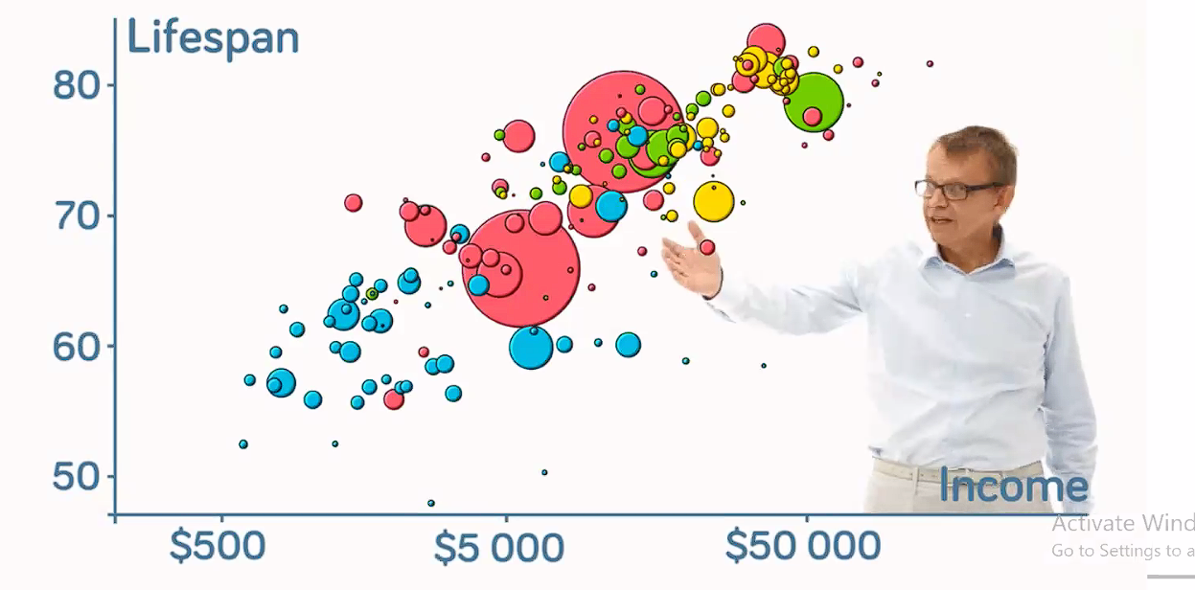

Efeitos da tecnologia - mudança das habilidades, novos modelos de negócio

Efeitos na política - política pública, investimento no capital humano, fortalecimento da proteção social, mobilização da renda

Inclusão social - prestação de serviço eficaz, regulação, taxação justa

Objetivo - preparar pessoas para mercado de trabalho

Obs: STI (science, technology and innovation)

Desafios para gerar estratégia digital aliada a valores, atividades e recursos

Avançando para colapsos: renda, ambientais, valores sociais…

Distorções do capitalismo como sistema que gera renda afetando negativamente o entorno

10 cases:

1. Enron - relatórios anuais apresentavam dados fraudulentos, procedimento irregulares
2. Volkswagen - dieselgate, dispositivo que detectava quando o automóvel estava em teste e alterava as emissões de poluentes
3. Lehman Brothers - emprestou mais do que tinha, entrou em pedido de concordata
4. BP - derramamento de óleo no golfo do méxico (Deepwater Horizon) depois de negligência com seguradora
5. Uber - esconder assédios sexuais
6. Apple - tinha atualização no sistema que fazia o cel ficar lento, gerando busca por reparo ou troca de modelo - reduzir tempo de uso do aparelho (obsolescência programada)
7. Facebook - venda de dados dos usuários pra Cambridge Analytica criar anúncios direcionados para voltarem no Trump e em relação ao Brexit
8. Valeant Pharmaceuticals - comprava farmácias menores e aumentava o preço dos medicamentos no mercado
9. Kobe Steel - manipulavam laudos de qualidade dos produtos
10. Equifax - administradora de cartões da visa/ mastercard, que teve dados dos usuários extraviados

# Aula 05 - Transformação Digital e a Indústria 4.0 (2020-12-08)

Prof Felipe Dal Belo

Obs: para assistir às monografias: <https://virtual.linka.la/guest>

**Apresentação e contexto**

Agenda 2030 - estratégia da ONU pautada nos 17 ODS (objetivos do desenvolvimento sustentável).

Em setembro de 2015, os 193 países membros das Nações Unidas adotaram uma nova política global: a Agenda 2030 para o Desenvolvimento Sustentável, que tem como objetivo elevar o desenvolvimento do mundo e melhorar a qualidade de vida de todas as pessoas. O lema é não deixar ninguém para trás.

Para tanto, foram estabelecidos 17 Objetivos de Desenvolvimento Sustentável (ODS) com 169 metas – a serem alcançadas por meio de uma ação conjunta que agrega diferentes níveis de governo, organizações, empresas e a sociedade como um todo nos âmbitos internacional e nacional e também local.

Essa agenda está pautada em cinco áreas de importância (ou chamados 5 Ps):

* **Pessoas**:
  + Erradicar a pobreza e a fome de todas as maneiras e garantir a dignidade e a igualdade;
* **Prosperidade**:
  + Garantir vidas prósperas e plenas, em harmonia com a natureza;
* **Paz**:
  + Promover sociedades pacíficas, justas e inclusivas;
* **Parcerias**:
  + Implementar a agenda por meio de uma parceria global sólida;
* **Planeta**:
  + Proteger os recursos naturais e o clima do nosso planeta para as gerações futuras.

Desafios de se elaborar uma estratégia digital, onde os espaços físicos e o ciberespaço se misturam.

Iniciativa da Copenhagen, onde é posto o conceito de smart city. Itens que fazem parte do estilo de vida dos cidadãos conectados na estrutura de dados, redesenhando o conceito de planejamento urbano.

Fórum econômico mundial - mapeamento de riscos em probabilidade e impacto - pauta de 2020 muito ligada a assuntos ambientais.

Para Elkington (1994), criador do termo Triple Bottom Line, a sustentabilidade é o equilíbrio entre os três pilares:

* Ambiental;
* Econômico; e
* Social.

Drivers da economia sustentável:

* Social;
* Econômico; e
* Ambiental.

Abordagem passo a passo para a gestão da sustentabilidade corporativa:

* Definição de modelo de negócio;
* Estratégia de desenvolvimento;
* Definição de processos e alinhamento de recursos;
* Planejamento de ações e monitoramento; e
* Reporte integrado

4 estratégias de destino no ciclo de vida do produto:

* Resíduo;
* Reciclagem;
* Reuso direto; e
* Remanufaturar.

Plataformas smart: não é mais linear e vertical, clientes e stakeholders se comunicam via plataformas

Desafios relacionados ao ambiente regulatório:

* América do norte: HR 5069 - emenda que define critérios de segurança cibernética, pedindo inclusive um conselho de especialistas;
* Europa: GDPR regulação geral de proteção de dados
* América do sul: LGPD brasileira
* Instrução CVM 622/20 - pede assembléias digitais
* Imperativo 21 - paralelo da ONU da iniciativa privada

Indústria 4.0

Klaus Schwab - desenvolveu o conceito da ind 4.0, onde usa as tecnologias como fundação e combina as máquinas com processos digitais

Em todas as revoluções industriais, a manufatura foi influenciada pela forma como a sociedade muda.

Revolução Industrial:

* Indústria 1.0:
  + Mecanização, water power, vapor;
* Indústria 2.0:
  + Produção em massa, linha de produção, eletricidade;
* Indústria 3.0:
  + Computação e automação; e
* Indústria 4.0:
  + Sistemas espaços físico-cibernéticos.

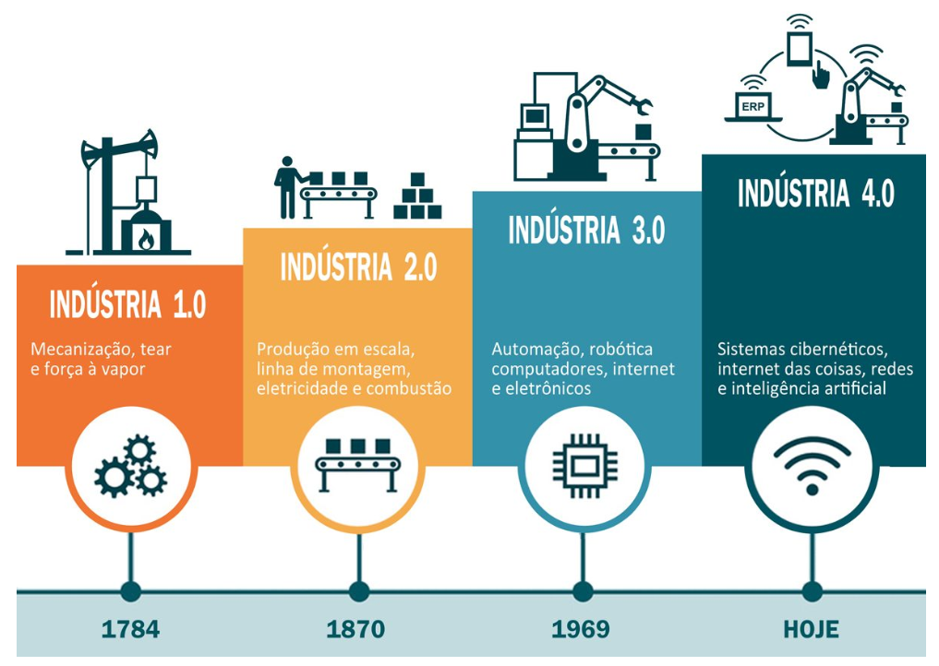

Quanto mais tecnologia e inovação, maior o progresso enxergado pela sociedade.

**Histórico da Revolução Industrial**

Indústria 1.0: indústria a base de carvão, aumento de produtividade.

Indústria 2.0:

* Produção em massa;
* Marcos:
  + Tear mecânico, máquina a vapor, fiação, máquina de costura, telégrafo, alto forno, dinamite, lâmpada incandescente, motor de combustão interna, bobinas (geração eletromagnética), ferrovia elétrica (Siemens), telefone, automóvel, linha montagem.

Indústria 3.0:

* Computação e automação;
* Revolução eletrônica digital:
  + Velocidade de processamento de dados, desenvolvimento de novas tecnologias, implicam em mudanças contextuais da sociedade e no uso das tecnologias (muito relacionado à militarização e poder bélico, corrida tecnológica na guerra fria);
* As máquinas ainda não estão conectadas;
* Marcos:
  + Microondas, astronautas na lua, celular portátil, computadores pessoais domésticos, wi-fi, web 2.0, aumento da tecnologia digital dos computadores.

Resumo das revoluções industriais: <https://www.youtube.com/watch?v=7SfLEiHuzbs>

**Indústria 4.0**

Arquitetura da indústria 4.0:

* Conceito que usam tecnologias no espaço físico cibernéticos para reduzir perdas, riscos ocupacionais, passivos econômicos contábeis, reputacionais, sociais e ambientais:
  + Uso consistente dos dados;
  + Infraestrutura de IT escalável;
  + Layout fabril flexível;
  + Equipamentos modulares;
  + Lean Digital:
    - Aplicação dos conceitos de lean manufacture, enxuta, usar seus processos e recursos no limite do que pode ofertar, reduzir estoque, reduzir perdas - 6sigma;
  + Manufatura avançada
    - Tecnologias que favorecem a produtividade;
  + Liderança 4.0
    - Comportamental, habilidades inter-relacionais mais que técnica;
  + Qualificação 4.0:
    - Capacitação, certificação.

Como a fábrica do futuro pode ser o mais produtiva possível.

Observação: tem bastante robotização, mas pouca inteligência cognitiva.

Apresenta para máquina o que quer realizar, inputa dados e dá flexibilidade para a plataforma ser versátil.

Dispositivos → sensores → processo → decisão.

Conceito de cadeia produtiva inteligente passa por:

* Análise preditiva das máquinas;
* realidade aumentada;
* Sensores IoT para gestão de suprimentos;
* Equipamentos modulares;
* Visão computacional;
* Cobots:
  + Robôs colaboradores;
  + Eliminam esforços repetitivos e diminuem riscos de acidentes, sabotagem, fraude e desvios (produtos);
* Dispositivos vestíveis; e
* Caminhões não descriminados.

Ex:

BASF: https://www.youtube.com/watch?v=y94yKPm3PM4

SEW: https://www.youtube.com/watch?v=qCTgH1QTls8&feature=youtu.be

Indústria 3.0:

* Estrutura baseada em hardware
* Funções baseadas em hardware;
* Comunicação baseada em hierarquia
* Produto isolado;
* Dispositivos, estações, não se conversam.

Na 4.0 há troca de informação na cadeia produtiva e comunicação.

Conceito de inter e hyper conectividade - 4.0

Camadas entre o mundo conectado, fábrica física e produtos

Hierarquia não limita a comunicação, é mais fluída.

Camadas da arquitetura 4.0 (RAMI):

* **Negócio**:
  + Processos de negócios e da organização;
* **Funcionais**:
  + Processos funcionais de negócio, que interagem com processos, sistemas e do produto;
* **Informação**:
  + Dados necessários;
* **Comunicação**:
  + Acesso à informação;
* **Integração**:
  + Transição do mundo real para o digital;
* **Ativo**:
  + Ativos físicos no mundo real.

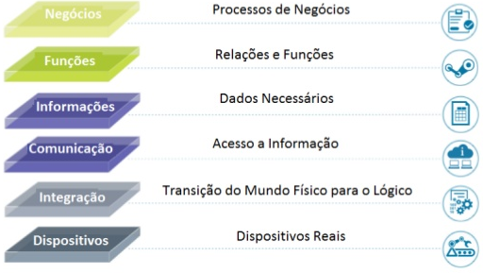

Não dá pra ter uma fábrica altamente conectada se não estiver ligada à estratégia do negócio, ou se os dados não forem confiáveis.

Complexidade fabril - olhar a indústria 4.0 de forma estratégica. Ex: dynamics 365.

Na Indústria 4.0, os diversos sistemas interagem entre si e toda a cadeia deve estar preparada para se integrar de maneira completa.



**Forças da complexidade fabril**:

* Customização (público quer produtos customizados);
* Tecnologia (que façam as atividades mais rapidamente);
* Redução de ciclos de tempo;
* Globalização;
* Mercados com necessidades específicas (estudar comportamento do público alvo); e
* Volatilidade de demanda (tendências voláteis e incertas).

Forças da indústria 4.0 ligadas ao perímetro tático operacional, mas tem que lidar com o estratégico para trazer resultados, ter lucro.

**Impacto da complexidade fabril**:

* Complexidade de produtos;
* Complexidade de dados;
* Complexidade de fornecimento;
* Complexidade de rota;
* Complexidade de planejamento

Forças e impacto da complexidade fabril = Complexidade fabril (manufatura).

<https://www.youtube.com/watch?v=d3YT8j0yYl0>

Tecnologias habilitadoras:

* Promovem solução dos problemas;
* Diminuem custos;
* Eliminam riscos operacionais;
* Aumentam confiança nos profissionais (experts).

Observação: sistemas legados são aqueles que com o tempo vão ficando obsoletos. O que fazer? Depende da estratégia da empresa.

Complexidade inerente à tecnologia, resultante, consequência do ambiente em que atravessamos.

Forças são drivers - extrínseco ao negócio

Soluções:

* Manufatura enxuta:
  + Metodologias para redução da complexidade; e
* Manufatura 4.0:
  + Tecnologias habilitadoras para manuseio da complexidade.

**Forças da complexidade fabril**:

1) Aumento da customização:

* Quando o cliente consegue configurar seu produto em um site, sua expectativa é receber aquela configuração precisa, qualquer desvio dessa expectativa significa insatisfação do cliente;
* Para o fabricante, o desafio é fazer com o mesmo custo ou menor e entregar dentro do prazo esse produto sob encomenda.

2) Tecnologia:

* A redução do ciclo de vida dos produtos devido à rápida evolução das tecnologias-chave, cria grandes expectativas por parte do cliente;
* Para o fabricante é um grande desafio adquirir e integrar essas tecnologias aos produtos e adaptar os processos de fabricação;
* Algumas empresas estão adotando soluções de plataforma que permitem ao cliente para experimentar e evoluir dentro dos limites da plataforma;
* Isso significa uma transição suave entre as gerações de produtos, tornando o alinhamento do processo de fabricação mais barato.

3) Encurtar o tempo de espera:

* Como resultado da transformação digital, a entrega de produtos e serviços se aproxima da instantaneidade;
* Os clientes habituados a este tipo de serviço perguntam-se por que os seus produtos ainda não estão à sua porta, porque não conseguem controlar os seus pedidos;
* Qualquer desvio dessas expectativas colocaria a lealdade no esgoto;
* Para os fabricantes, essa situação os leva a reduzir o lead time de produção, embora a maior parte da perda de tempo aconteça no transporte, melhore a rastreabilidade dos produtos acabados, sincronize a produção com as coletas de transporte e intensifique a visibilidade da rede de fornecedores para reduzir o risco.

4) Globalização:

* Acordos comerciais impõem restrições à quantidade de material em seu produto de um determinado país ou região, aumentando sua rede de suprimentos;
* A conformidade das diferentes estruturas regulatórias em todo o mundo cria obstáculos em sua fabricação que você precisa superar, mantendo a mesma estrutura de custos.

5) Mercados com necessidades específicas:

* Produtos de sucesso em uma região podem exigir reformas para serem atraentes em outros países ou podem precisar ser totalmente reprojetados para serem atraentes o suficiente para levar o cliente a comprá-los em um país emergente;
* O que funciona para uma cultura pode não funcionar para outra e vice-versa. Da mesma forma, alguns mercados são muito específicos por causa de uma população mais velha ou por causa do nível de riqueza ou porque regulamentações mais rígidas;
* A fabricação precisa produzir novas configurações a um custo mais baixo.

6) Volatilidade da demanda:

* Devido à customização do produto, melhorias tecnológicas e globalização, a flutuação da demanda é a nova constante. Uma manufatura orientada pela demanda baseada em produção para estoque é essencialmente a morte, há muito risco;
* Os fabricantes precisam desenvolver estratégias de abastecimento para minimizar os estoques, mas no processo de transformação, o alinhamento requer mudanças rápidas nas configurações, minimizar a perda de produtividade porque as curvas de aprendizagem aumentam a visibilidade na utilização de ativos de capital e assim por diante.

A Manufatura Digital usa informações ou tecnologias digitais para:

* Aumentar a visibilidade (fornece dados em tempo real) de ponta a ponta da cadeia de abastecimento;
* Melhora a fabricação para atender à demanda do consumidor por velocidade, valor e serviço;
* Utiliza-se do ambiente em nuvem para respostas ágeis às condições de mudança; e
* Aplica tecnologias como análise de operação como: Inteligência Artificial, MES (manufacturing execution system), Internet das Coisas, Realidade Aumentada e outras.

<https://www.youtube.com/watch?v=IGlUyDVtT4A>

Manufatura é uma dimensão da indústria 4.0 (robôs colaborativos, impressora 3D, IoT)

**Digital twins**: replica a fábrica no sistema e gera indicadores chave de processo, faz simulações de condições de operação (vazão, cheia, capacidade, operação). Dá pra fazer predição, desenho de cenários, planejamentos.

<https://www.youtube.com/watch?v=Y0KAMya1eFg>

Como iniciar a transição?

Tira uma fotografia do estado atual da indústria

Realiza uma avaliação

Prepara um roadmap

Prepara portfólio - colocar em prática

Se atinge o estado desejado da indústria 4.0

2 escolas - Rami e uma americana (?)

Na Rami:

3 dimensões para fazer a avaliação de como se chega na ind 4.0:

Smart products and Services

Strategy and Organization

Smart Business Processes

Avalia os 3 aspectos

Outros 6 aspectos:

Estratégia e organização

Fábrica inteligente

Operações inteligentes

Produtos inteligentes

Serviços orientados pelos dados

Pessoas

Com isso, se tira uma fotografia do nível de maturidade da indústria

Obs: manufatura enxuta: minimiza custa, promove consumo inteligente do que te abastece

# Aula 06 - Metodologias Ágeis I (2021-01-12)

Prof Fabio Pitorri

**Relembrando...**

Fazer com que a entrega de valor funcione da melhor forma possível

Como entregar melhores resultados

Como diminuir retrabalho e atender expectativas

**Projeto x Operação**:

* **Projeto**:
  + Começo e fim claros;
  + Quando atinge o objetivo;
  + Termina; e
* **Operação**:
  + Quando atinge a meta;
  + Aumenta a meta;
  + Busca por coisas melhores.

Ambos precisam de **pessoas** para que a operação aconteça.

**Observação**: “apaixone-se pelo problema, não pela solução”.

**Estratégia / Projetos / Inovação**

Organização precisa ter **propósito**:

1. Aonde quero chegar?
   1. Ajuda a identificar projetos relevantes (custo/benefício)
2. Quais as características do ambiente onde estou inserido?
3. Qual a volatilidade do meu ambiente?
4. Quais as minhas características?
5. Quais são os meus valores?

Sem propósito:

* Organização desgovernada;
* Spray and pray;
* Tentativa e erros.

Organização precisa ter **ideias**:

* Formas melhores de chegar a soluções;
* O que posso fazer para:
  + Maximizar valor?
  + Atingir metas?
  + Superar concorrentes?
  + Melhorar produtos e processos?
  + Conquistar ganhos e minimizar dores?

Quanto melhor for na capacidade de gerar ideias, mais efetiva é para resolução de problemas. Sem criatividade acaba-se lançando mão de muitas soluções.

Se não é bom em ter ideias, é centrado e eficiente, mas o retorno do investimento nunca satisfaz. Ideias padrões são caras. Você pode ter solução pontual que ajuda só um departamento, resolve um problema, mas não ajuda as demais ou acabam piorando por causa dessa “solução”.

Organização precisa de escolhas:

1. Dentre as ideias elencadas e as iniciativas em andamento, quais colaboram com a estratégia?
2. Quais possuem mais ROI (Return On Investment)?
3. Qual conjunto oferece melhor balanço?
4. Como os riscos impactam o conjunto de iniciativas aprovadas?
5. As iniciativas em andamento seguem viáveis?
6. As iniciativas aprovadas respeitam restrições impostas?

Ideia pode ter de monte, mas a partir do momento que tem várias:

* Tem que ver qual tem o maior potencial de gerar resultados;
* Senão fica super eficiente fazendo o que não devia.

Organização precisa de entregas:

* Existe estratégia para chegar no resultado?
* Recursos adequados aplicados na iniciativa?
* Ações de tratamento de risco estão sendo praticadas?
* O método escolhido para a gestão é o correto?
* Patrocínio é adequado?
* Trinômio adaptabilidade x velocidade x controle é respeitado?

Senão, o concorrente coloca no mercado as ideias que você teve. Peso da má execução.

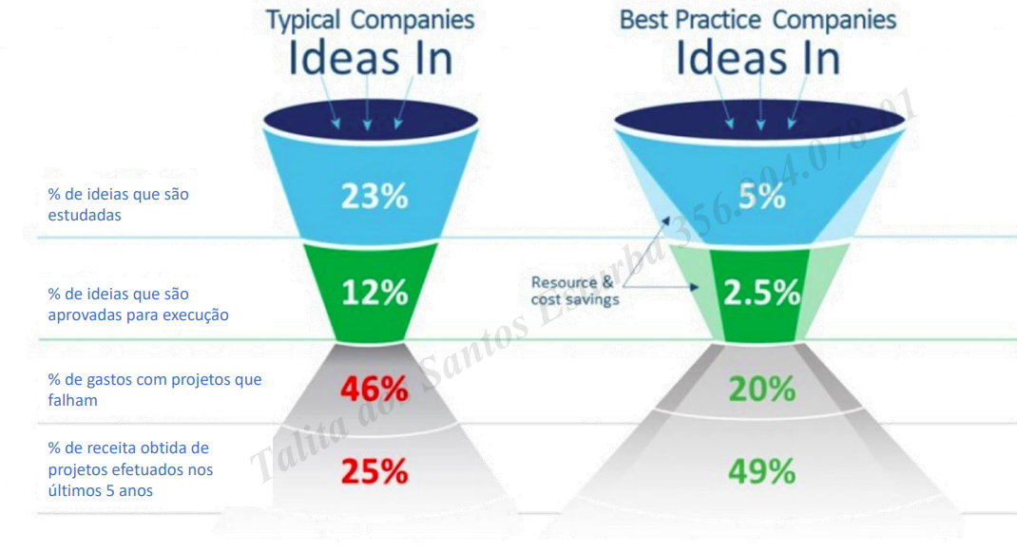

Quanto de recurso vem por parte de projetos aplicados? 25% em companhias típicas e 49% em companhias que aplica melhores práticas

Companhias que aplicam melhores práticas e isso reduz o tempo de estudo das ideias, triagem é maior, passa só +- 5%. 2,5% vão para execução.

**Projetos – o que são**

**Conceituação**:

* Vêm do latim Proicio;
  + Que significa “lançar para adiante”;
* É temporário;
  + Tem começo e fim;
* É progressivo;
  + Quando termina, tem a sensação que poderia ter feito diferente, pois gera um produto único que leva a incertezas maiores do que se fosse uma linha de produção;
  + As incertezas levam ao aprendizado;
* É único;
  + Produto ou serviço são diferentes dos similares feitos anteriormente.

**Projetos vs Processos**:

* Projetos:
  + São temporários e exclusivos;
  + Com a finalidade de atingir seus objetivos;
* Processos:
  + São contínuos e repetitivos;
  + Com finalidade de manter o negócio;
* Ambos são:
  + Realizados por pessoas;
  + Restringidos por recursos limitados; e
  + Planejados, executados e controlados.

**Observações**:

* Conhecimento das ferramentas é importante;
* Refletir mais;
  + Aumentar tempo em projeto;
  + Reduzir em execução;
  + Terminar em menos tempo; e
  + Entregar com excelência.
* Estaleiro modelo britânico:
  + Gastava muito tempo em reprojeto;
* Estaleiro modelo japonês:
  + Gasta muito tempo em concepção;
  + Levou para a Porsche.

|  |  |  |
| --- | --- | --- |
| **Fases** | **Estaleiro modelo britânico** | **Estaleiro modelo japonês** |
| **Concepção** | 17% | 66% |
| **Projeto** | 33% | 24% |
| **Reprojeto** | 50% | 10% |

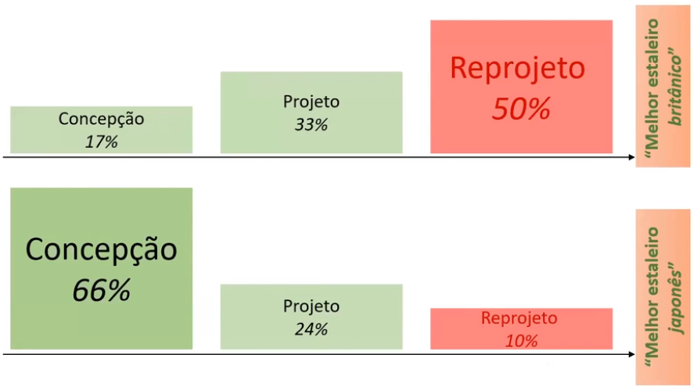

**Agilidade – o que é**

**Gestão de projetos clássica**:

* Um cliente faz um pedido;
* Listam-se as tarefas para fazer o pedido;
* Encontram-se pessoas para executar as tarefas;
* Entregam-se as tarefas às pessoas;
* Encontra-se um gerente de projetos para coordenar o trabalho;
* O resultado do trabalho é um produto que vai para o cliente.

Problemas na gestão de projetos clássica:

* Há o feedback do cliente apenas uma vez;
  + Onde o cliente pode identificar falhas ou alterações de projetos;
* Algumas pessoas têm acesso direto a diretores;
  + Que estão acima do gerente de projetos;
  + Pode haver escalada de problemas e sugestão do gestor de projetos;
* Às vezes tem mais de um gerente de projeto; e
* Muitas vezes o pedido é diferente do produto entregue.

Panorama:

* Apenas 32% dos projetos bem sucedidos;
* 52% dos requisitos são implementados;
* 64% das funcionalidades são raramente utilizadas.

E aqui nem estamos falando de grandes inovações, mas pequenas mudanças de processo. Produtos únicos, mas nem tanto.

Artigo The new new product develoment game citou o Scrum, que é uma jogada de rugby, onde determinadas ações para que o time entregue mais.

Artigos começaram a falar do método ágil em 1986

Um grupo da área de software, em 2001, trouxe muita novidade para gestão de projetos montando um grupo de princípios no manifesto ágil. Kent Beck, Jim Highsmith, Alistair Cockburn, Martin Fowler, Ken Shwaber e Jeff Sutherland.

1o ponto - tirar os obstáculos do time que está executando, manter o foco. Poucas atividades no backlog, evitar mudar as atividades com grande frequência. Exauri o tempo das pessoas, ela não pensa e só executa.

Ex consulta médica. Às vezes se opta por consultas rápidas, gasta menos tempo, mas cria hipótese única, se não se comprova, precisa voltar e ter mais consultas, aumenta exposição. Se permite reflexão e dedicação maior, reduz retrabalho, maior fluidez.

Método ágil:

* Divide o pedido do cliente em entregas;
  + Cada entrega com tarefas;
* O time:
  + Faz as tarefas da primeira entrega;
  + Passa para o cliente;
  + Recebe feedback;
    - Feedback melhora a capacidade do time em:
      * Entregar resultados; e
      * Agregar valor;
* Só 25% das funcionalidades são usadas no método tradicional;
  + Com os feedbacks, consegue-se identificar quais funcionalidades não serão usadas;
    - Aí reduz o uso de tempo nessas funcionalidades;
* Método ágil é incremental;
  + Entrega incrementos.

Assim, tem vários ciclos de contato com o cliente que leva a aprendizados sobre o que de fato ele precisa.

Há:

* Redução da quantidade de erros;
* Aumento da assertividade; e
* Maximização da efetividade.

Modelo tradicional - comando e controle

Scrum Master:

* Idealmente é uma pessoa que é facilitador e mentor;
  + Alguém que olhe o todo e veja os comportamentos do time, para serem melhorados;
* Como mentor:
  + Aquele que facilita e conquista comportamentos melhores através de provocações e ciclos de feedbacks;
* Como facilitador:
  + Remove impedimentos do time. Promove foco do trabalho, para dar continuidade ao trabalho.

Product Owner:

* Tem a visão do todo mas com a visão de entrega de valor;
* Tem a missão de garantir que o time está entregando o máximo de valor possível ao cliente;
* É quase um “gestor de produto”;
* Garante que o cliente final vai receber o máximo que ele poderia receber.

Reflexão constante de valor e de processo:

* Modelos kanban, scrum, já traziam a questão da reflexão constante a cada ciclo de trabalho, normalmente de fechamento e início de ciclos.

Iterativo/Cadência:

* Sprint, time box, ciclo;
* O ágil trouxe a visão de repetição de rituais, repetição de ciclos de tempos em tempos, questão de disciplina;
* Criação de rotinas para implementação by heart, hábito, disciplina.

Filosofia por trás do “Agilidade”

**Método ágil** tem mais a ver com **flexibilidade** do que ser rápido:

* Capacidade de:
  + Mudança;
  + Reajustes;
* Não é a ideia de errar rápido e sair fazendo;
  + Mas aumentar a reflexão;
    - Dando velocidade à execução;
* Aumento:
  + Da reflexão nas:
    - Atividades; e
    - Entregas;
  + Do foco;
    - Dar a devida atenção;
    - Não funciona em esteira de produção.

**Valores do Manifesto Ágil**:

* Valor ágil I – Indivíduos e interações acima de processos e ferramentas:
  + Indivíduos e interação entre eles mais do que processos e ferramentas;
  + Prioridade nas:
    - Interações;
    - Trocas de informações;
* Valor ágil II – Software funcionando é melhor que documentação abrangente:
  + Produto em funcionamento mais que documentação abrangente;
  + Existe a documentação;
    - Mas não precisa se preocupar muito com a documentação e não ter produtos;
* Valor ágil III – Colaboração com o cliente acima de negociação de contratos:
  + Colaboração com cliente mais que negociação de contratos;
  + Para poder ter a flexibilidade:
    - Não pode ter o escopo inteiro definido em contrato, senão não acontecem os ajustes e adaptações;
  + Contrato rígido pode trancar muito o andamento do produto;
  + Contratos são mais desenhados em horas e banco do que em produtos;
  + Negociação periódica das prioridades do time;
    - Briga entre o que é bug e o que melhoria;
* Valor ágil IV – Responder a mudanças ao invés de seguir um plano:
  + Responder a mudanças mais que seguir um plano;
  + Estar preparado para mudar;
  + Regido pelo valor e não pelo produto;
    - Exemplos: entreguei, cliente insatisfeito, não rodou, não foi útil.

12 Princípios Ágeis:

* Satisfazer o cliente
* Aceitar bem as mudanças
* Entregar frequentemente
* Trabalhar como um time
* Motivar as pessoas
* Comunicação face a face
* Medir entregas funcionais
* Manter um ritmo constante
* Excelência na qualidade
* Manter as coisas simples
* Auto organizar
* Refletir regularmente

# Aula 07 - Metodologias Ágeis II (2021-01-19)

Prof Fabio Pitorri

**Fazer e metodologias**

**Lista de possíveis entregas**: listagem geral de idéias, quaisquer que sejam, não é hora de filtro.

**Ciclo de planejamento**: priorização, o que de fato vai fazer, qual a melhor trajetória para atacar.

Aqui é importante entender o que são restrições e premissas

* **Premissas**:
  + O que foi assumido;
  + São condições necessárias para que o projeto seja executado;
  + Exemplos: gerente, equipe;
  + Toda premissa está associada a um risco;
    - Tem um plano de resposta/ação, com responsável definido;
  + Observação: riscos trazem oportunidades e ameaças;
* **Restrições**:
  + São imposições;
  + Onde não consegue intervir.

**Pessoas**

Papeis:

* **Cliente**:
  + Fornece os requisitos ao PO;
* **Product owner**:
  + Guardião dos papéis, do todo;
  + Ajuda o time a tomar decisões do que precisa ser feito;
  + Não faz tudo sozinho;
    - O time pode dar opiniões, apoiar
  + É importante ter interface do dono do produto com:
    - O cliente;
      * Para entender o que o cliente precisa de fato;e
    - O time;
      * Para entender as dificuldades;
  + Comunica os requisitos do negócio priorizados ao time scrum;
  + Cria o backlog priorizado do produto;
  + Define os critérios de aceitação;
  + Entrega valor de negócio ao cliente através das releases com incrementos de produto;
  + Importante ter comunicação transparente e objetiva com o cliente;
  + Observação: perguntar é muito importante, ganhar tempo sem informação adequada é perder tempo
* **Scrum master**:
  + Assegura um ambiente de trabalho adequado ao time do scrum;
  + Não é gerente de projeto;
    - É um facilitador;
    - Não tem especificamente a função de comando e controle;
  + É um guardião de comportamentos e não guardião de tarefa (follow-up).
* **Time scrum**:
  + Pessoas envolvidas em entregas as tarefas, que vão se transformar em produto entregue ao cliente;
  + Cria os entregáveis do projeto;
  + Demonstra o incremento do produto ao dono do produto durante a reunião de revisão do sprint.

**Squad**

É um conjunto de pessoas que tem uma composição determinada e tem como objetivo a entrega de um valor específico, flexibilizando o produto que será construído para atingir este fim.

O que é importante esperar do time ágil:

* Perenidade:
  + Performance máxima demora para ser estabelecida, demanda confiança, entendimento de papéis;
  + Se o time muda, a performance cai;
  + Cuidado para não fragmentar demais;
  + Durante a montagem do time acontecem momentos de repensar o time; e
  + Importante manter a composição o mais perene possível;
* Foco:
  + Permitir que o time tenha foco;
  + Scrum master tem o papel de remover impedimentos;
  + Mudanças constantes de trabalho e de objetivo podem reduzir a capacidade de atingir o resultado esperado;
  + Se tem muitas tarefas dispersas, pede capacidade, tempo de entendimento, adequação e entrega;
* Auto organização:
  + Evitar comando e controle e microgestão;
  + Permitir que os membros do time criem um modus operandi coerente com o modelo mental deles e que faça sentido;
  + Vem de conversas, pró-atividade, tomada de iniciativa;
* Autossuficiência:
  + Buscar formar um time que possa construir o projeto de ponta a ponta;
  + Há exceções (ex, jurídico, compras);
  + Idealmente o time precisa ter as competências necessárias para que o projeto aconteça;
* Versatilidade:
  + Valorizar membros de equipe que conseguem trafegar em diferentes competências técnicas;
    - Favorecendo empatia, fluidez do trabalho e melhoria contínua;
  + Profissional I (super especialista) X Profissional T (mais generalista).

Observação: sprint zero é uma sprint sem entregas, com foco mais para discussão.

Práticas de Management 3.0

(<https://www.alura.com.br/artigos/o-que-e-management-3-0-e-por-que-aplica-lo-na-sua-empresa>)

Funcionário e gestor não necessariamente precisam de papel de líderes e pessoas abaixo. Surge função de facilitadores, onde especialistas ganham autonomia para gerir entregas de produtos.

Típicos erros de analistas e reducionistas: pensar em números e não em pessoas.

Modelos precisam levar em conta: Capacidade de prever e Número de variáveis envolvidas.

Quanto mais complexo, melhor usar um modelo ágil para apoiar na confecção dos produtos etapa a etapa.

**CHAMP FROG**

O que te motiva?

* Curiosidade
* Honra
* Aceitação
* Maestria
* Poder
* Liberdade
* Relação
* Ordem
* Objetivo
* Status

Armadilha da profecia auto-realizável:

* Pessoas se comportam de acordo com a forma como são tratadas;
* Exemplo:
  + Gerente muda direto as entregas, funcionários se questionam sobre porque se preocupar tanto em deixar entrega perfeita, qualidade diminui, gerente tenta aplicar maior controle.

Armadilha da micro-gestão:

* Problema de trabalhar minúcias e não conseguir dar foco no big picture;
* Quando desce pra trabalhar o pequeno, perde a visão do todo;
* Às vezes é necessária a micro gestão em times que não são maduros.

Carreira T:

* Multidisciplinar, generalistas;
* Potencializa entregas e agrega valor;
* Profissional T:
  + Entende melhor as atividades;
  + Acaba sendo mais empático;
  + Entende as dificuldades dos outros profissionais.

(<https://towardsdatascience.com/data-science-project-flow-for-startups-282a93d4508d?gi=25e45506cffd>)

**Entregas e exemplos**

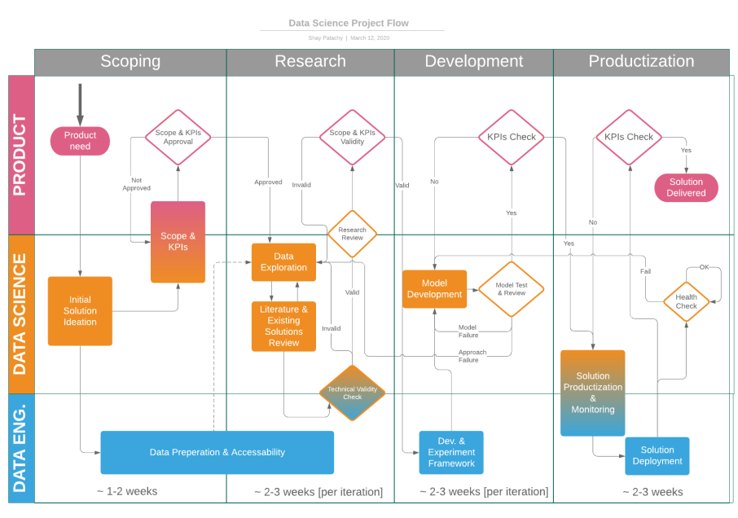

Observação: Squad = DevTeam = Time ágil

Papéis e Competências:

* Time autossuficiente;
  + Com mínimo de pessoas e capacidades requeridas;
* Importante ter alinhamento de competências e necessidades, conectar habilidade de entender o perfil da equipe.

**Fazer e metodologias**

Metodologia e Ferramentas:

* Matriz Valor e Benefício X Esforço e Custo;
* Sabemos o esforço e valor potencial de cada item do backlog?
  + O preguiçoso pensa no todo para gerar alto valor no custo pequeno, aliando criatividade;
* Aumentar benefício com baixo custo/esforço.

Grooming: refinar os itens, trabalhar o backlog, tirar coisas, por...

Backlog do produto é tudo o que poderia fazer

Roadmap do produto: cronograma do projeto ágil

Tem que se preocupar com o que está priorizado, sequência de itens do backlog do produto

Tipos de backlog:

* Backlog do produto:
  + Tudão da lista; e
* Backlog do sprint:
  + Da atividade.

Reunião de planejamento:

* Pegar o backlog do produto; e
* Levar pro backlog da sprint;
* Exemplo de ferramenta:
  + Pode usar o kanban: utilização de cartões para identificar o fluxo de produção.

Daily meeting:

* É uma reunião todo dia por 15 minutos;
  + Para atualização do status da sprint;
* Membros do time respondem a 3 perguntas:
  + (1) O que fiz desde a última daily meeting?
  + (2) O que pretendo fazer até a próxima?
  + (3) Quais os impedimentos estou encontrando?
* Melhora a comunicação;
* Elimina outras reuniões;
* Identifica e remove impedimentos;
* Promove tomadas rápidas de decisões; e
* Aumenta o nível de conhecimento do projeto entre os membros.

Reunião de review - apanhado geral do projeto

Reunião de retrospectiva - identificar pontos de melhorias

Ferramenta de Sucesso e Falha (management 3.0):

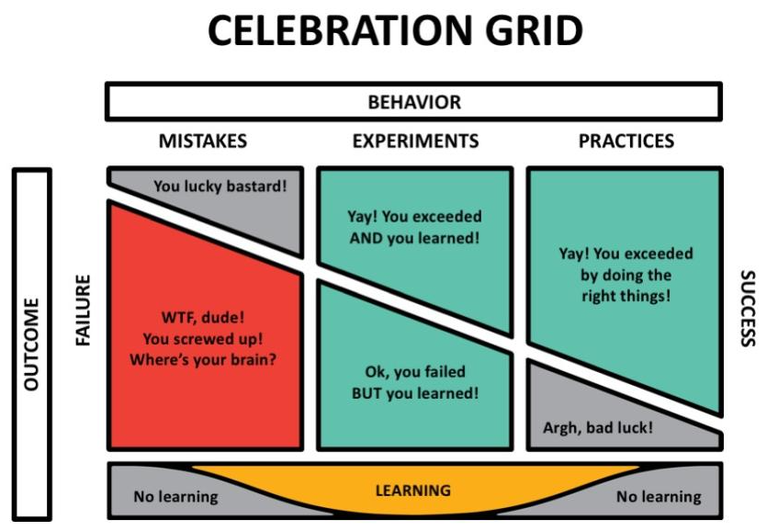

Boa prática - aumenta o sucesso, atinge pouco aprendizado

Boa prática - aplicou uma boa prática mas que não gerou sucesso = falha

Erro - ex: não paguei o boleto, gerou uma falha

Erro - esqueci de pagar mas me deram desconto - gerou sucesso

Experimentos - tentar fazer com experimento de causa, pode dar sucesso ou falha.

Aprendizado só existe nos experimentos, na boa prática é esperado que dê certo, e no erro é esperado que dê errado. No experimento, é o elemento que tem uma incógnita envolvida.

Obs: Kanban - CFD (cumulative flow diagram)

# Aula 12 - Legislação no Ambiente Digital (LGPD) (2021-02-23)

Prof Nuria López

**Legislação no Ambiente Digital**

Navegar na internet - ideia da filosofia, pontos amétricos, todos iguais, anônimos

**Declaração de Independência do Cyber espaço**:

* Em 1996. Em nome do futuro, peço ao passado que nos deixe em paz.
* Você não é bem vindo entre nós.
* Você não tem soberania onde nos reunimos.
* Você não nos conhece, nem conhece o nosso mundo.
* O ciberespaço não está dentro de suas fronteiras.
* O ciberespaço consiste em transações, relacionamentos e o próprio pensamento, dispostos como uma onda estacionária na rede de nossas comunicações.
* O nosso é um mundo que está em toda parte e em lugar nenhum, mas não é onde os corpos vivem.
* Seus conceitos legais de propriedade, expressão, identidade, movimento e contexto não se aplicam a nós.
* Eles são todos baseados na matéria, e não há matéria aqui.
* Nossas identidades não têm corpos, então, ao contrário de você, não podemos obter ordem por coerção física.
* Acreditamos que a partir da ética, do interesse próprio esclarecido e do bem-estar comum, nossa governança surgirá.

Internet não tem fronteira - é um problema no direito. Juiz só alcança o território nacional, como dirimir conflitos fora do território

Não pode obter ordem por coerção física

Rompe fronteiras físicas, ideia é que romperia desigualdades.

Porém….

Pra ter internet precisa de forte estrutura de estado e física

Backbone - infraestrutura física para fornecimento de conexão

Ideia utópica de não existir propriedade, estado, direito ou identidade, não se mantém

A estrutura de rede é concreta e física.

Por trás da estrutura a conexão se conecta a partir de protocolos: IP - protocolo de internet

Endereço de protocolo de internet (**endereço IP**): o código atribuído a um terminal de uma rede para permitir sua identificação, definido segundo parâmetros internacionais

Internet não nos torna anônimos pois a estrutura de rede, que começa com a conexão do serviço de provedor de internet ligando ao IP individual

Judiciário brasileiro já reconhece a identificação da pessoa via IP.

**Mundo Real x Mundo Virtual**: se conectam, não são realidades separadas

Todos os provedores têm que guardar registro de data e hora, e IP e Porta Lógica (número agregado a IP) para identificar quem está conectando e acessando a internet.

Dá pra pedir em processos quebra de registro de conexão e acesso à aplicação à internet.

Legislação do ambiente virtual = toda legislação brasileira é aplicável.

Até existem algumas normas especiais para a relação digital, mas são adicionais.

Exemplos:

* **Invasão de dispositivo informático**:
  + Art. 154-A, CP;
  + Invadir dispositivo informático alheio, conectado ou não à rede de computadores, mediante violação indevida de mecanismo de segurança e com o fim de obter, adulterar ou destruir dados ou informações sem autorização expressa ou tácita do titular do dispositivo ou instalar vulnerabilidades para obter vantagem ilícita;
* **Pirataria de software**:
  + Lei 9.610/98;
  + Copiar dados em CDs, DVDs ou qualquer base de dados sem prévia autorização do autor.

Criminal foi o que primeiro trouxe projetos de lei para lidar com essas relações.

Ex:

Adm de grupo do whats responde por ofensa entre membros

Facebook - curtidas e compartilhamento gera responsabilidade criminal

Provedor de CONEXÃO à internet - empresa que fornece a conexão, banda larga, etc.

Provedor de APLICAÇÃO de internet - sites, aplicativos, qualquer empresa que fornece modelo que seja funcionalidade da internet.

Ex: se precisa saber quem acessou o dispositivo, a quebra de sigilo vem pro provedor de conexão.

Se vê um perfil anônimo, busca a quebra de sigilo do provedor de aplicação da internet.

**Marco civil da internet (MCI)**:

* Lei brasileira que estabelece princípios, garantias, direitos e deveres para o uso da internet no Brasil;
* Lei 12.965/2014 e Decreto 8771/2016;
* Traz responsabilidade do aplicativo, site;
* Antes, usava regras gerais do código civil, agora traz regras de responsabilidades mais claras;
* Princípios:
  + Garantia da liberdade de expressão, comunicação e manifestação de pensamento, nos termos da Constituição Federal;
  + Proteção da privacidade;
  + Proteção dos dados pessoais, na forma da lei;
  + Preservação e garantia da neutralidade de rede;
  + Preservação da estabilidade, segurança e funcionalidade da rede, por meio de medidas técnicas compatíveis com os padrões internacionais e pelo estímulo ao uso de boas práticas;
  + Responsabilização dos agentes de acordo com suas atividades, nos termos da lei;
  + Preservação da natureza participativa da rede;
  + Liberdade dos modelos de negócios promovidos na internet, desde que não conflitem com os demais princípios estabelecidos nesta Lei;
* Responsabilidade no MCI:
  + Art. 19. Com o intuito de assegurar a liberdade de expressão e impedir a censura, o provedor de aplicações de internet somente poderá ser responsabilizado civilmente por danos decorrentes de conteúdo gerado por terceiros se, após ordem judicial específica, não tomar as providências para, no âmbito e nos limites técnicos do seu serviço e dentro do prazo assinalado, tornar indisponível o conteúdo apontado como infringente, ressalvadas as disposições legais em contrário.

Preservar prova - guarda o conteúdo, vai no cartório, etc…

Leva para o juiz - porém, judiciário é lento. Mas é importante para que um juiz neutro decida se de fato precisa tirar do ar ou não para evitar censura.

Única exceção: atos de nudez ou conteúdo sexual, vai direto no provedor e pede pra tirar, não precisa da autorização prévia do juiz.

Nos EUA - responsabilidade após ordem judicial ou de autoridade regulatória, a exceção é para direitos autorais. Obs: quando policiais querem derrubar manifestantes que estão fazendo divulgação, tocam beatles, pro app identificar a música e derrubar automaticamente.

Canadá - avisa a plataforma e a plataforma avisa o autor que está cometendo uma agressão

UE - avisa e derruba

Interação física -biológica- digital

Impacto na cognição

Ser humano precisa de outras pessoas para necessidades e cuidados, mas para a mente também. Pensar é falar com o outro ou consigo mesmo, como se fosse um 3o.

E quando o outro não é mais uma pessoa física mas um grupo virtual?

“Somos a média das cinco pessoas com quem passamos mais tempo” Jim Rohn

Legislação de combate à desinformação

França: Lei da luta contra manipulação de informação

* Violação ao Código Eleitoral;
* Conselho Superior do Audiovisual pode recusar contrato de difusão de serviço de rádio ou televisão por violação de valores; e
* Dever de cooperação dos provedores de aplicação: receber denúncias, transparência dos algoritmos, luta contra propagação massiva de notícias falsas, identificação de quem paga pela promoção de conteúdo, informar sobre a natureza, origem e método de divulgação do conteúdo, educação sobre mídia e informação (essas obrigações são monitoradas pelo Conselho Superior de Audiovisual)

Alemanha: Lei de Aplicação (enforcement) às Redes

* Canal de reclamação para que usuários denunciem conteúdo “evidentemente ilegal” para que ele seja excluído ou bloqueado em 24h, e “ilegal” para que ele seja excluído ou bloqueado em 7 dias;
* Previsão de entidade de autorregulação regulada;
* Multa para falhas no gerenciamento de reclamações; e
* Direito de acesso aos dados de registro do infrator com procedimento perante à Autoridade de Proteção de Dados.

Obs: flagrante - qdo está com a faca na mão

E se posta o vídeo do cara com a faca na mão - flagrante constante - como se o crime tivesse se perpetuado.

Se esse caso se perpetuar, todos os crimes de internet podem ser flagrante

Ainda não tem resposta sobre se esse caso vai ser jurisprudência para outros.

Obs: multas LGPD - agosto/2022. Mega vazamento de dados, a lei de proteção já existe mesmo antes.

E aliás, LGPD já vale no judiciário, a punição administrativa vem depois.

Obs: se ver um crime, pode filmar para preservar prova, qualquer um do povo pode fazer flagrante.

Obs: empresa que fornece serviço de internet aos funcionários, tem que fazer gestão de acesso no ambiente lógico (intranet, sistema) - quem tem acesso a o que.

E acesso a internet, pode bloquear determinados sites, criar procedimentos - política de segurança da informação, criar regras, e pode até gerar justa causa.

Cambridge Analytica - um pouquinho antes da publicação da regulação na europa:

Regulamento Geral Sobre Proteção de Dados - GDPR

Obs: Europa tem lei de proteção de dados há mais de 50 anos

Empresa alemã, que compartilha dados com Brasil, por exemplo, sem legislação, de que adianta? Legislação firme apenas em um país ou em uma empresa, é ineficaz.

Europa fez um mapa com os países onde tem nível de proteção de dados compatível com europa:

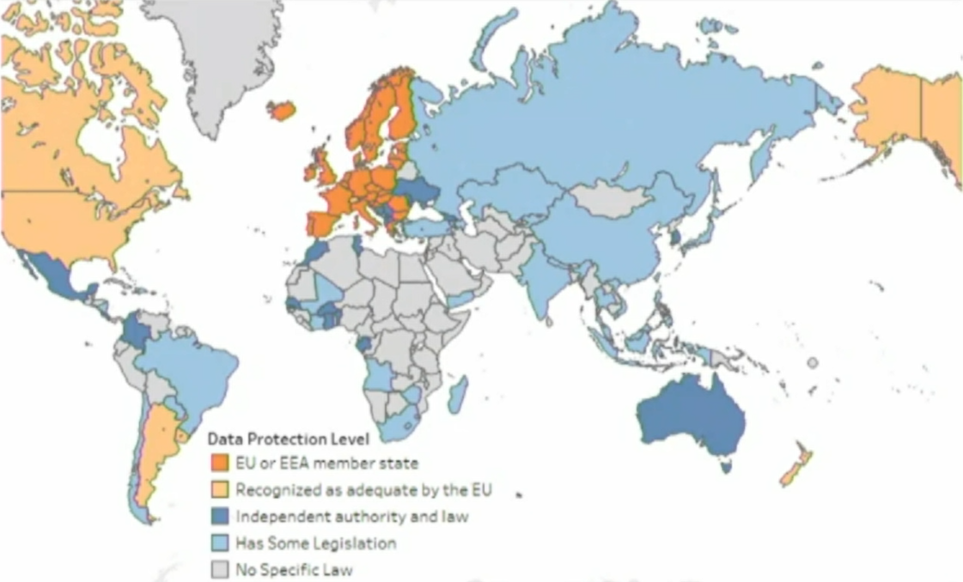

Se o país não assume a proteção de dados, fica a cargo de cada empresa.

A LGPD foi baseada na GDPR - falta que o Brasil assuma a convenção internacional de proteção de dados (convenção 108) e pleitear ser julgado pela comissão independente.

Tem uma LGPD por força de mercado.

GDPR é uma regulamentação que vale para União Européia.

**Lei Geral de Proteção de Dados (LGPD)**

Lei nº 13.709/2018

Medida Provisória nº 869/2018 (convertida em Lei nº 13.853/19)

Datas importantes:

* Dez/2018:
  + Definiu autoridade nacional de proteção de dados (ANPD) mas só foi instituída em agosto/20;
  + Importante ter uma autoridade para dar parâmetros sobre como fazer;
  + Com não tem muita definição, usa padrões internacionais;
* Set/20:
  + LGPD entra em vigência;
* Ago/21:
  + Começam a valer as aplicações das sanções;
  + Tempo para a autoridade se organizar;
  + Sanções:
    - Advertência, publicidade da violação (dano reputacional), proibição e suspensão do banco de dados, proibição de tratar dados pessoais (fechamento)

**Dado pessoal**:

* Qualquer coisa que seja capaz de identificar uma pessoa;
* E-mail, cartão, histórico de compra, geolocalização, IP, VPN, cookie id;
* Conceito dinâmico - mesmo que isoladamente não sejam pessoais, em conjunto vira pessoal; e
* Se puder identificar alguém, é dado pessoal. Potencialmente, tudo pode ser dado pessoal dependendo da sua capacidade de análise.

**Tipos de dados pessoais**:

* Dado pessoal sensível: dado pessoal sobre origem racial ou étnica, convicção religiosa, opinião política, filiação a sindicato ou a organização de caráter religioso, filosófico ou político, dado referente à saúde ou à vida sexual, dado genético ou biométrico, quando vinculado a uma pessoa natural;
* Pode tratar esses dados;
  + Mas com mais cuidado, para que não sejam utilizados contra a pessoa ou discriminar;
* LGPD estabelece parâmetros mais seguros dos dados pessoais.

**Observação**: qualquer descumprimento da LGPD é violação, não só vazamento de informação, mas pode ser falta de acesso do usuário aos seus dados.

Tratamento: toda operação realizada com dados pessoais, como as que se referem a coleta, produção, recepção, classificação, utilização, acesso, reprodução, transmissão, distribuição, processamento, arquivamento, armazenamento, eliminação, avaliação ou controle da informação, modificação, comunicação, transferência, difusão ou extração.

Tratamento na lei é mais amplo, inclui armazenamento do dado. Não faz diferença se não tratou em si, se só guardou, ou se só recebeu e nem usou.

LGPD também é para arquivo físico. Documentos impressos antigos no armário, também cabe na LGPD.

Dados são ativos, permite tomada de decisão em um lugar privilegiado. Com grandes poderes vem grandes responsabilidades.

Se dado é um ativo, se não tiver cuidado, pode ser um passivo.

Proteção dos dados é necessária.

Se tiver algum problema, pode surgir responsabilidade de indenização.

Se a integridade dos dados é violada, há direito à reparação.

A quem se aplica LGPD - meio físico e digital

* Tratamento de dados realizado no Brasil
* Bens e serviços oferecidos ou fornecidos ao Brasil - independente do lugar onde você esteja
* Tratamento de dados coletados no Brasil
* Tratamento de dados de indivíduos localizados no Brasil - independente da cidadania

Lei traz sinergia muito forte com a cultura de defesa do consumidor

Europa: “eu tenho direitos porque sou cidadão”

Brasil: “eu tenho direitos porque sou consumidor”

Casa com relação de consumo, aproveita um sistema de defesa capilarizado

Não pode usar a lei para fins discriminatórios, ilícitos ou abusivos.

Muitas vezes a discriminação é do algorítimo.

Direito de revisão das decisões automatizados de dados pessoais

Revisão de decisão algorítmica

ANPD poderá realizar auditoria para verificação de aspectos discriminatórios (artigo 20, §2º, LGPD)

IA precisa ter parâmetros éticos

Pode usar dados pessoais de acordo com a LGPD - pode, se for necessário e adequado para a finalidade que precisa, sendo bem justificada essa finalidade.

Finalidade - Necessidade - Adequação

Posso usar dados pessoais? Só com um bom motivo:

* Consentimento - expresso, inequívoco e livre, aceitando finalidade por finalidade.
* Cumprimento de obrigação legal ou regulatória (ex esocial)
* Execução de política pública
* Estudo por órgão de pesquisa (sem finalidade lucrativa)
* Execução de contrato ou diligência pré-contratual (quando quer contratar alguém)
* Exercício regular do direito (ex, quebra de contrato, ou acabou o serviço, guarda os dados para se defender de qualquer coisa)
* Proteção da vida ou incolumidade física (ex funcionário não pode se recusar, está em situação de fragilidade - há exceções)
* Tutela da saúde (ex hospital)
* Interesses legítimos (prevenção, monitoramento, investigações corporativas)
* Proteção do crédito

Porém, muitas vezes não sabe quais os dados que serão necessários ou adequados para uma finalidade, só vai descobrir depois.

Vale lembrar que a LGPD vem da lei europeia dos anos 60, não está pensando em IA, algoritmos.

Lei é nova com lógica velha.

IA - como faz pra garantir que está dentro da lei? Foca na não discriminação e na revisão de decisão algoritmica.

Ideal é ser o mais transparente possível para garantir que atende.

Quando não souber o que é necessário e adequado, o ideal é explicar a lógica do que foi considerado no algoritmo.

Princípios do Privacy by Design

1. Proativo na proteção e não reativo - não adianta querer remediar a situação depois que já aconteceu

2. Privacidade como padrão - quando se pensa em produto e procedimento, pensa em privacidade inicial, depois abre o que precisa ser aberto.

3. Privacidade embarcada no design - privacidade não é obstáculo à usabilidade, precisa trabalhar com ela desde o início do design

4. Funcionalidade cheia: soma positiva diferente de zero

Obs: jogo de soma zero, um ganha soma 1, um perde dá -1.

Se ganha em privacidade, ganha em funcionalidade, jogo de ganha ganha.

5. Segurança ponta-a-ponta: ciclo de vida de proteção

6. Visibilidade e transparência - autodeterminação informativa - direito de cada um de nós, como cidadão, tem de ter o controle sobre seus dados pessoais. A transparência sobre os dados dá um norte de onde seus dados estão, dá visibilidade.

7. Respeito pelo usuário

Caso: web scrapping e reutilização de dados “disponíveis” na internet

Não é porque o dado está disponível na internet que ele é público.

Exemplo: quando usuário colocou sobre si mesmo, quando terceiro pública, quando vaza, trechos literários.

Dados disponíveis que são privados.

Autoridade francesa traz algumas diretrizes:

1. Conferir a origem dos dados - para saber se não tem violação de direitos autorais, propriedade intelectual; se pegou de base de 3o, esse terceiro tem base legal para ter esse dado, está nos termos de uso, tem transparência?

2. Evitar coleta excessiva - coletar o necessário e adequado, se coletou demais, exclui. - princípio da minimização

3. Transparência desde o primeiro contato - ex: pegou base para entrar em contato com alguém, dar transparência da coleta e o tratamento dos dados

4. Verificar as relações com o software e com terceiros (contrato) - para delimitar responsabilidades e ver se esse web scrapping está dentro dos limites

5. Elaborar Relatório de Impacto à Proteção de Dados Pessoais - DPIA (data protection impact assessment) - relatório para avaliar o impacto (mesma origem do EIA/RIMA)

Obs: Se o próprio titular tornou público informação sua, não dá pra utilizar para qualquer coisa, tem que ter finalidade, ser necessário, adequado com fundamento. Tem que dar transparência, obedecer os princípios da lei.

**Anonimização x Pseudonimização**:

* Anonimização:
  + É a desidentificação de forma irreversível, com os meios próprios, adotando técnica razoável (de custo e tempo) e disponível no mercado na hora do tratamento;
  + Termos-chave:
    - Irreversível;
    - Meios próprios;
    - Técnica razoável e disponível;
* Pseudonimização:
  + Esse não está na LGPD mas tá na GDPR;
  + É a desidentificação de forma reversível, precisa de informação complementar, medidas de segurança (gestão de acesso);
  + Termos-chave:
    - Reversível;
    - Precisa de informação complementar;
    - Medidas de segurança (gestão de acesso);
  + Exemplo: controlador tem a chave que identifica o dado, e pode passar para um 3o só o dado não identificado

Termos:

* **Evento**:
  + Qualquer ocorrência observável em um sistema ou rede (incluindo ocorrências negativas);
* **Incidente de segurança**:
  + Um evento de segurança que comprometa a integridade, a confidencialidade, ou a disponibilidade de asset de informação;
* **Incidente de privacidade**:
  + Uso não autorizado ou exposição de dados regulamentados pela legislação de proteção de dados;
* **Violação de dados**:
  + Um incidente de privacidade que viola a legislação de proteção de dados - não precisa ser incidente de segurança, ou privacidade, pode ser qualquer violação de transparência, falta de medidas administrativas.

O que precisa ter para adequação no caso de violação de dados? Plano de Resposta a Incidentes (ainda é facultativo, mas é muito importante)

* Equipe de crise
* Resposta à incidentes
* Score de gravidade de incidente
* Comunicação à Autoridade de Proteção de Dados
* Comunicação aos titulares de dados

**Data Protection Officer**:

* Encarregado pelo Tratamento de Dados Pessoais;
* Ponto focal de proteção de dados na empresa;
* Materializa a lei na empresa;
* Posição consultiva, é orientativo, dá diretriz, fiscaliza, monitora porém não decide;
* É um canal de comunicação entre o controlador, operador, ANPD e titulares;
* Cargo com autonomia, responde só pra alta direção, precisa ter confiança e acesso a todos os dados da empresa para exercer seu trabalho;
* Pode ser cumprido por uma pessoa física (CLT), ou pode ser um contratado de fora ou empresa terceirizada.

Funções da equipe de Privacidade:

* Política de Privacidade
* Avisos de Privacidade
* Aditivos contratuais
* Conscientização e treinamento
* Design de privacidade
* Relatório de Impacto (DPIA)
* Assessments (ex: LIA)
* Plano de Resposta à Incidentes
* Avaliação de criticidade de risco
* Mapeamento e registro de atividades
* Regulamentação específica
* Controles e monitoramento do compliance

ANPD está formada, já tem conselho diretor (5 diretores), conselho nacional (23 membros e suplentes - em processo de indicação), atuação resumida em 3 pontos (fiscaliza, regulamenta e pune, após procedimento administrativo - igual receita federal, bacen...), já liberou a agenda regulatória para o próximo biênio (mais próximo assunto possível é sobre micro e pequena empresa).

# Aula 18 - Business Intelligence e Data Visualization I (2021-04-06)

Prof Thiago Marques e Prof Henrique Comaru

**Introdução**

Instalação prévia:

* R
* RStudio + bibliotecas
* Power Bi
* Inkscape

**Por que fazer um gráfico**

Um **gráfico** resume informações, o cérebro humano é mais visual.

Serve para:

* Comunicar;
* Informar;
* Transformar informação em conhecimento.

**Revelar o invisível**: permite trabalhar com universos e dimensões que não existem no mundo.

**Mostrar/evidenciar**: relacionamentos, associações, tendências, fluxos, comparações, posições, ranking, composição, distribuições, desvios, percentagem, hierarquias.

“O poder de um gráfico é permitir que informação quantitativa (qualitativa também) seja organizada de forma a revelar padrões e estruturas que não são facilmente detectadas por outros meios de análise dos dados.” (Cleveland & McGill)

**Conceito de Business Intelligence**

Refere-se ao processo de coleta, organização, análise, compartilhamento e monitoramento de informações que oferecem suporte à gestão de negócios.

**O que são variáveis e quais são seus tipos**

**Variável** é **qualquer característica** associada a uma **população**.

Classificação das variáveis:

* **Qualitativas**:
  + **Nominais**:
    - Não há uma ordem;
    - Exemplos:
      * Sexo, cor dos olhos, fumante/não fumante, doente/sadio;
  + **Ordinal**:
    - Há uma ordem implícita;
    - Exemplos:
      * Classe social, grau de instrução, estágio de doença;
* **Quantitativas**:
  + **Discretas**:
    - São finitas e enumeráveis;
    - Exemplos:
      * Número de filhos, número de carros;
  + **Contínuas**:
    - Há um intervalo de números reais e resultados de mensuração;
    - Exemplos:
      * Peso, altura, salário.

**Usando o Power BI (PBI)**

Subindo: microdados_tratados.csv

Mudar na origem do arquivo o UNICODE para “65001:UTF-8”, o padrão do PBI é Europeu Ocidental.

Detalhe para o delimitador, pode ter diferença se é “.” ou “,” ou “;”

**Transformar dados**:

* Ir ao Power Query, onde é possível classificar e trabalhar os dados;
* Exemplo:
  + Campo **CO_Grupo**:
    - Apesar de possuir valores numéricos, ele representa uma categoria;
    - Esse número é o código do curso;
      * Não é variável QUANTITATIVA, mas é QUALITATIVA;
      * Precisa ser reclassificado.

**Observação**:

* Estudo de caso do ENAD:
  + Exame Nacional de Desempenho dos Estudantes;
  + Traz dicionário de dados;
    - Descrição das variáveis, o que cada uma representa;
    - No caso:
      * Dicionário de variáveis dos Microdados do Enade_Edição 2017.xls

**Gráficos para variáveis qualitativas**

**Gráfico de Pizza**:

* Gráfico de Setores;
* Destina-se a apresentar a composição das partes de um todo;
  + Usualmente em porcentagem;
* Consiste em um raio arbitrário;
  + Representando o todo;
  + Dividido em setores (pizzas);
    - Que correspondem às partes de maneira proporcional;
* **Observações**:
  + Deve-se evitar o gráfico de setores/pizza, caso a variável categórica tenha muitas categorias (> 5);
  + No máximo, utilizaremos o mesmo com até 5 categorias;
    - Mesmo assim, quando as mesmas estiverem bem definidas proporcionalmente e não haja uma confusão visual ao leitor do gráfico.

No PBI:

Usando o arquivo arquivo_base_carregada.pbix + arquivo R exemplos_graficos_aula01

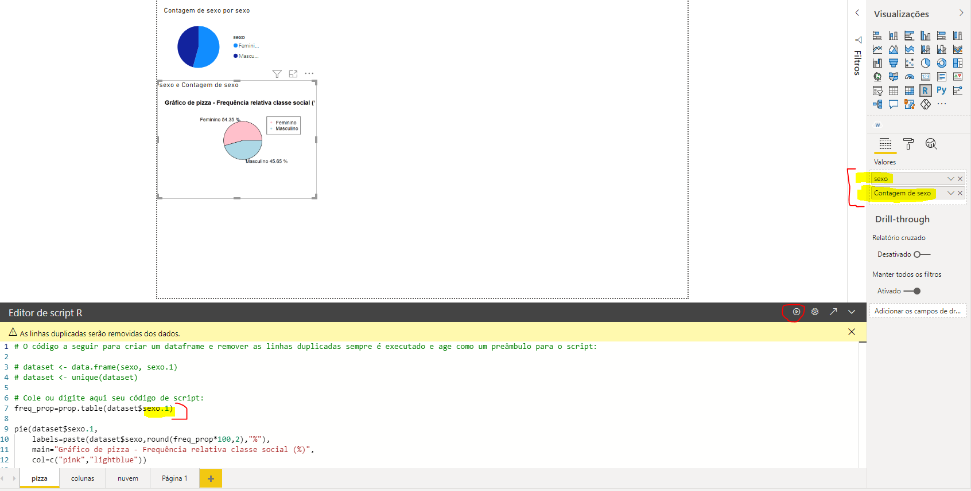

Inseriu 2 valores, um para “sexo” e outro para “contagem de sexo” → sexo.1

Código em R:

freq_prop = prop.table(dataset$sexo.1)

pie(dataset$sexo.1,

labels = paste(dataset$sexo, round(freq_prop * 100, 2), "%"),

main = "Gráfico de pizza - Frequência relativa classe social (%)",

col = c("pink", "lightblue"))

legend(1, 1, dataset$sexo, col = c("pink", "lightblue"), pch = rep(20, 6))

Clica no play e ele roda

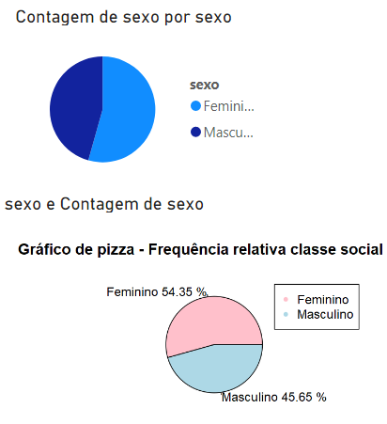

**Gráfico de Barras**:

* Consiste em construir retângulos ou barras;
  + Em que uma das dimensões é proporcional à magnitude a ser representada;
    - Sendo a outra arbitrária, contudo igual para todas as barras
* As barras são dispostas paralelamente às outras, horizontal ou verticalmente;
* **Observação**:
  + Existem correntes em que o que é chamado de gráfico de barras é tão somente o que leva em consideração as barras dispostas horizontalmente;
    - Já o gráfico de colunas, quando os mesmos são dispostos verticalmente;
    - Sendo o primeiro preferível, quando há nomes grandes em pelo menos uma categoria, prejudicando a leitura do gráfico, quando utilizamos o segundo.

**Gráfico de Colunas**:

Código em R:

options(scipen = 999)

library(dplyr)

library(ggplot2)

dataset = dataset %>% arrange(desc(estado_civil))

dataset$renda_familiar = factor(dataset$renda_familiar,

levels = c("De 1,5 a 3 salários mínimos",

"Até 1,5 salário mínimo",

"De 3 a 4,5 salários mínimos",

"De 6 a 10 salários mínimos",

"De 4,5 a 6 salários mínimos",

"De 10 a 30 salários mínimos",

"Acima de 30 salários mínimos"

)

)

ggplot(dataset, aes(renda_familiar, estado_civil)) +

geom_bar(position = "dodge", stat = "identity", fill="blue") +

ggtitle("Gráfico de Barras do Número de alunos por renda familiar") +

xlab("Faixa de renda familiar") +

ylab("Quantidade de alunos") +

theme(axis.text.x = element_text(angle = 90, vjust = 0.5, hjust=1)

)

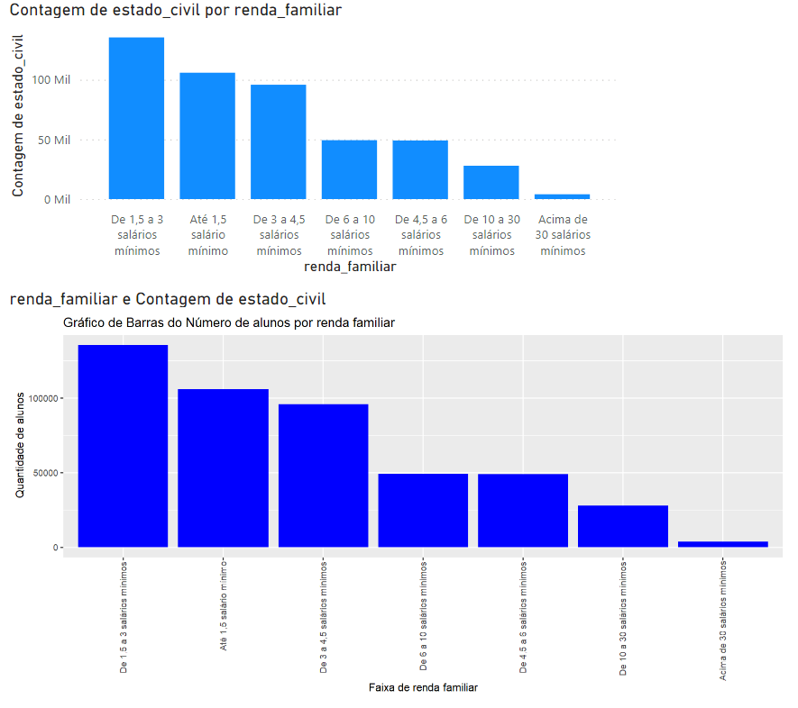

**Gráfico de Barras Horizontais**:

Código em R:

library(dplyr)

library(ggplot2)

dataset$renda_familiar = factor(dataset$renda_familiar,

levels = c("Acima de 30 salários mínimos",

"De 10 a 30 salários mínimos",

"De 4,5 a 6 salários mínimos",

"De 6 a 10 salários mínimos",

"De 3 a 4,5 salários mínimos",

"Até 1,5 salário mínimo",

"De 1,5 a 3 salários mínimos"

)

)

ggplot(dataset, aes(renda_familiar, estado_civil)) +

geom_bar(position = "dodge", stat = "identity", fill="blue") +

ggtitle("Gráfico de Barras do Número de alunos por renda familiar") +

xlab("Faixa de renda familiar") +

ylab("Quantidade de alunos") +

theme(axis.text.x = element_text(angle = 90, vjust = 0.5, hjust=1)

) + coord_flip()

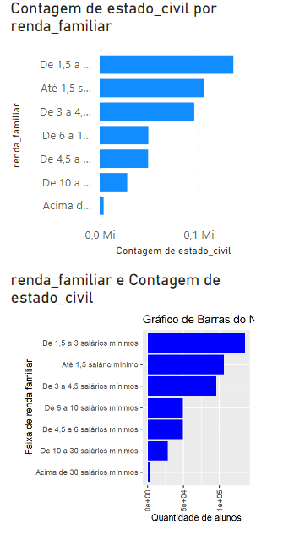

**Gráfico de Nuvem de Palavras**:

* Wordcloud;
* É realizado para análise de dados textuais;
  + Onde:
    - A tonalidade das cores das palavras é escolhida de acordo com a proximidade ao distanciamento das frequências absolutas simples;
      * Contagem de palavras; e
    - O seu tamanho é maior quanto maior for sua frequência no texto analisado.

Código em R:

library(wordcloud)

wordcloud(dataset$GRUPO_CURSO,

freq = dataset$GRUPO_CURSO.1,

random.order=T,

colors=brewer.pal(n = 7, name = "Dark2")

)

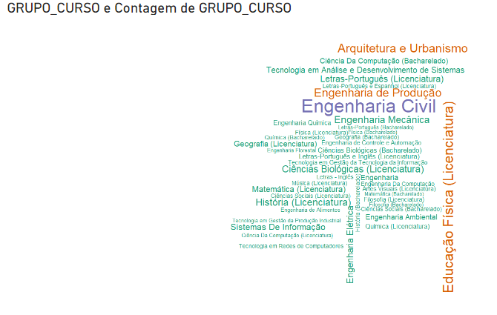

**Gráficos para variáveis quantitativas**

**Quantitativas Discretas**:

* Organizam-se mediante tabelas de frequência e a representação gráfica é mediante gráfico de barras, que já foi visto nas variáveis qualitativas, também podem ser representadas por gráficos de dispersão.

**Gráfico de Dispersão**:

* Diagrama de Dispersão;
* Parecido com o gráfico de barras;
  + Porém são plotadas somente as intersecções dos pontos de x e y.

No case:

PBI - Idade por nota geral, com cor “sexo”

Obs: não resumir = não calcular; “sexo” com contagem

Código em R:

library(ggplot2)

ggplot(dataset, aes(x = NU_IDADE , y = NT_GER, col = sexo)) +

geom_point(size=1) +

ggtitle("Gráfico de Dispersão da idade vs nota do alun por sexo") +

xlab("Idade dos alunos") +

ylab("Nota dos alunos")

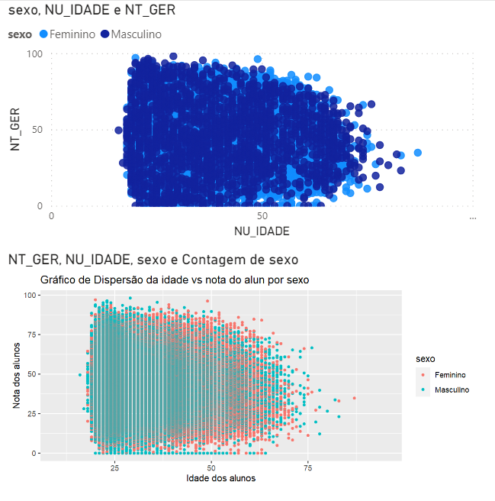



**Quantitativas Contínuas**:

* Ao se realizar o gráfico de barras para variáveis contínuas, se perderiam muitas informações, desta forma existe uma solução para isso, que é construir classes ou faixas de valores e contar o número de ocorrências em cada classe (Faixa).

Notação de organização de dados por classe (faixa):

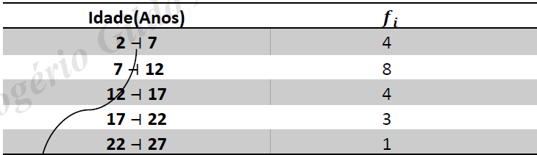

Na tabela acima:

* O limite inferior da classe não está incluso;
  + Pois o símbolo está aberto para o limite inferior
* O limite superior da classe está incluso;
  + Por estar com o símbolo de fechado para esse limite.

Por exemplo:

* A primeira classe vai do valor 2,1 ao valor 7;
* A segunda classe vai do valor 7,1 ao valor 12.

**Gráfico de Histograma**:

* É um gráfico de barras contíguas;
* Com:
  + As bases proporcionais aos intervalos de classe; e
  + A área do retângulo proporcional a respectiva frequência.

Código em R:

library(ggplot2)

dataset$renda_familiar=ifelse(dataset$renda_familiar == "", "Não informado", dataset$renda_familiar)

ggplot(dataset, aes(x = NT_GER)) +

geom_histogram(color = "black", bins = 20)+

ggtitle("Gráfico histograma dos notas por faixa de renda") +

xlab("Notas") +

ylab("Quantidade de Notas") +

#facet_wrap(~renda_familiar) +

theme()

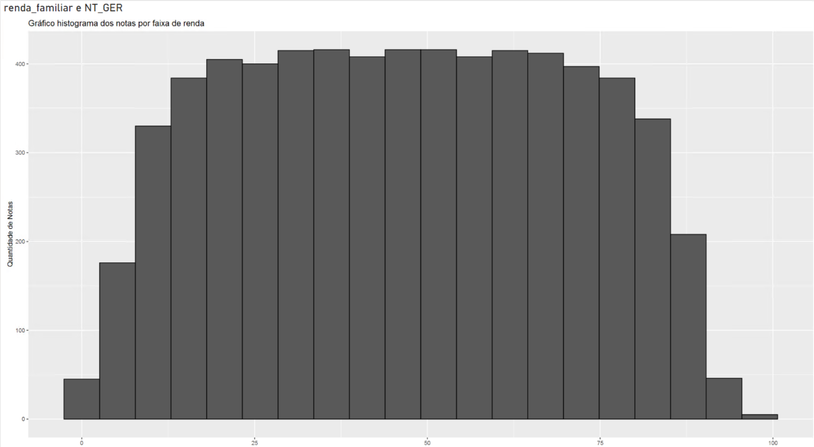

**Gráfico de Pareto**:

* Diagrama de Pareto;
* Parecido com o gráfico de barras;
  + Porém ordena as frequências das ocorrências da maior para a menor, por meio da frequência acumulada relativa (%);
* Permite a priorização da resolução de problemas;
  + Podendo apontar que 80% dos problemas estão em 20% das causas do mesmo.

Código em R:

library(ggplot2)

library(ggQC)

library(dplyr)

dataset$horas_estudos = ifelse(dataset$horas_estudos == "", "Não informado", dataset$horas_estudos)

dataset$horas_estudos = ifelse(dataset$horas_estudos == "Nenhuma, apenas assisto às aulas", "Apenas assisto às aulas", dataset$horas_estudos)

dataset = dataset %>% select(horas_estudos, NT_GER) %>%

group_by (horas_estudos) %>% summarize(soma_notas=sum(NT_GER,na.rm = T))

ggplot2::ggplot(dataset, aes(x = horas_estudos, y = soma_notas)) +

ggQC::stat_pareto(point.color = "red",

point.size = 3,

line.color = "black",

bars.fill = c("blue", "orange")

) +

theme(axis.text.x = element_text(angle = 90, hjust = 1, vjust=0.5))

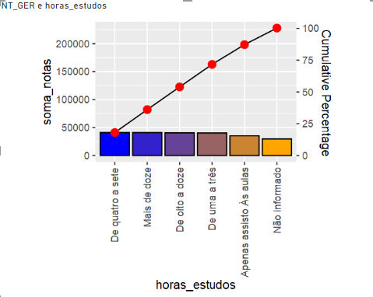

**Gráfico de Box-plot**:

* Diagrama de Caixas;
* É uma representação gráfica da distribuição dos dados;
* Dá a informação:
  + Da assimetria da distribuição;
  + Da presença de outliers;
    - Valores Atípicos; e
  + Da Variabilidade dos dados;
    - Por meio da amplitude (Máx-Min).

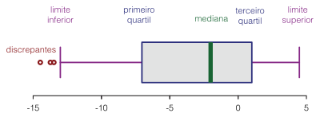

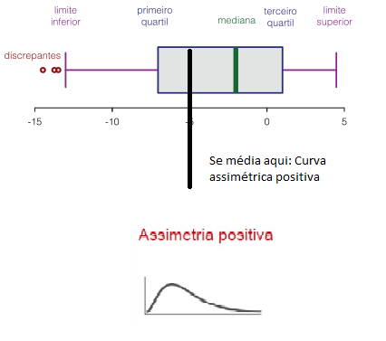

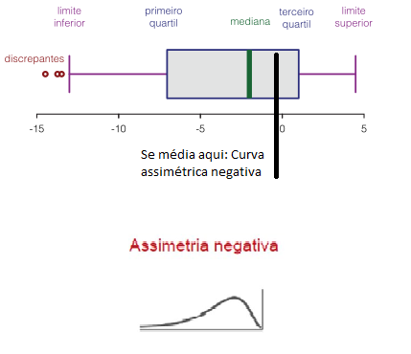

Código em R:

library(ggplot2)

dataset$horas_estudos=ifelse(dataset$horas_estudos == "","Não informado", dataset$horas_estudos)

ggplot(dataset, aes(x = NT_GER, y = NU_IDADE, fill = horas_estudos)) +

geom_boxplot() +

ggtitle("Gráfico de Box-plot da nota dos alunos por horas de estudo e idade") +

xlab("Nota dos alunos") +

ylab("Idade dos alunos")

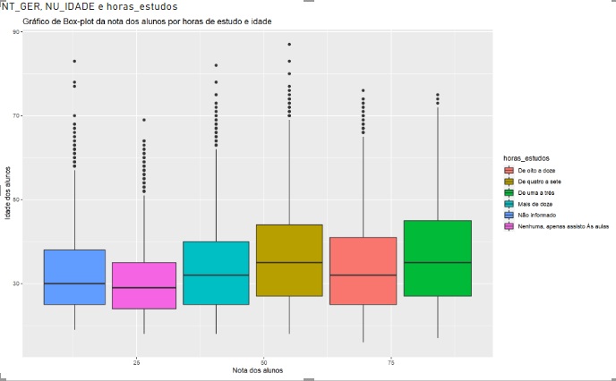

**Gráfico de Linhas**:

* Expressa variáveis que representam passagem de tempo;
* Mostra a evolução histórica.

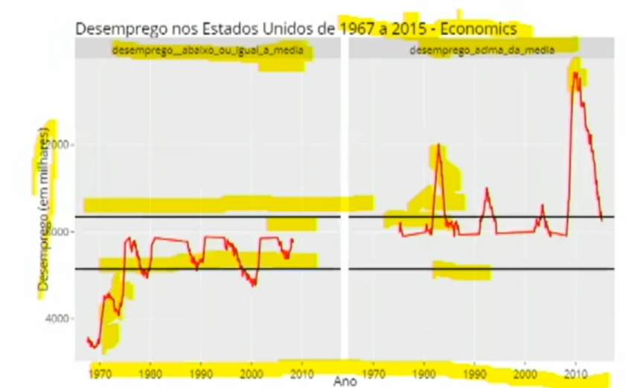

**Gráfico de Cascata**:

* Waterfall;
* É muito utilizado em finanças;
* Mostra um total cumulativo percentual à medida que valores são adicionados ou subtraídos;
* É útil para entender como um valor inicial (por exemplo, a receita líquida) é afetado por uma série de valores positivos e negativos.

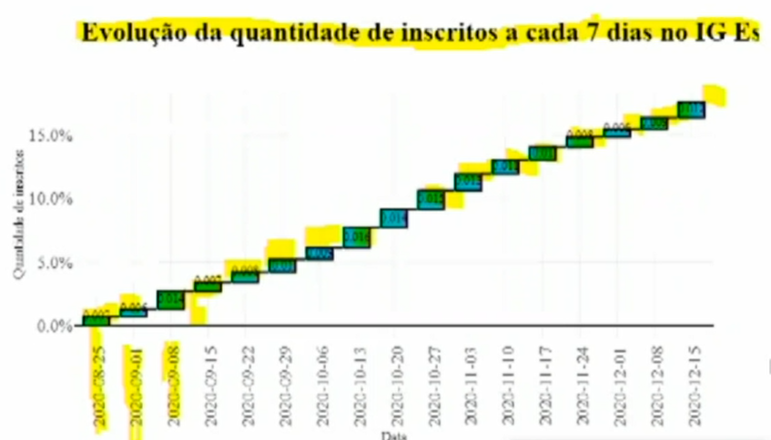

**Observação**:

* No Power BI, quando vai transformar os dados, pode ir no editor avançado e verificar o código das alterações realizadas usando Power Query;
* Economiza tempo e processamento da tabela com análises simplificadas;
  + Exemplo: remover outras colunas que não as que foram selecionadas;
* Quando dá “close and apply”, já fez o trabalho de processamento de todos os dados e planilha limpa vai para o PBI;
  + Nesse momento é possível fazer os dashboards com dados limpos e tratados.

# Aula 19 - Business Intelligence e Data Visualization II (2021-04-13)

Prof Thiago Marques e Prof Henrique Comaru

**Entendendo alguns “Princípios”**

Quando construir um dashboard?

* Quando vai utilizar o relatório várias vezes;
* Quando precisa ter atualizações frequentes; e
* Quando o pedido é sempre o mesmo.

BI é um projeto!

* É único;
* Tem início e fim bem definidos;
* É progressivo;
* Tem limitação de recursos; e
* Tem objetivo claro e viável.

O que devo seguir? Pilares:

1. **Confiabilidade da informação**;
   1. É dever garantir que a informação exibida seja verdadeira;
   2. Não há espaço para dúvida
      1. Principalmente quando se trata de dados de pessoas;
2. **Clareza**;
   1. Suas informações precisam ser bem claras;
   2. O cliente não entendeu o que o gráfico quer mostrar?
      1. A culpa é de quem o construiu!
   3. Lembrem-se:
      1. Os BIs ganham vida na empresa;
   4. Use pessoas próximas e faça um pequeno teste;
3. **Usabilidade**;
   1. Um painel precisa ser fácil de utilizar;
   2. Os filtros e botões precisam estar estrategicamente posicionados;
   3. Não dá pra aceitar um relatório que seja mais complicado de usar que o anterior já adotado;
4. **Design**;
   1. O Bi precisa ser apresentável a qualquer momento;
   2. Design bem feito rompe barreiras de preconceito;
   3. Mas é preciso cuidado;
      1. Exagerar em cores ou outros fatores pesa negativamente, pois os maiores objetivos são as informações.

**Observação**: BI é um conceito muito maior do que dashboard.

**Boas práticas para a construção**

Na prática:

1. Selecione o **plano de fundo apropriado**;
   1. Notebook e smartphone:
      1. Preferência para:
         1. **Fundo claro**; e
         2. Resolução padrão do PowerBI;
   2. Painéis e telas expostas:
      1. Preferência para:
         1. **Fundo escuro**; e
         2. Ajuste de resolução para ambiente de destino;
   3. Uso aplicações como Inkscape para editoração de imagens;
      1. Exemplo: plano de fundo do dashboard;
2. Utilize **fundos de referência**;
   1. Use softwares externos para simplificar;
      1. Inkscape, PowerPoint, Adobe Illustrator, etc;
   2. Na dúvida, use formas geométricas simples;
   3. Evite fotos!
      1. Elas chamam atenção e podem desconcentrar chamando a atenção para onde não importa;
3. Escolha sua **paletas de cores**;
   1. Geralmente as empresas possuem manuais de identidade e aplicações de marca;
      1. Abuse deles!
4. Quando não há manual:
   1. Use alguma das opções padrão; ou
   2. Use sites como:
      1. Adobe Color Wheel (<https://color.adobe.com/pt/create>);
      2. <https://www.canva.com/colors/color-palette-generator/>
      3. <https://coolors.co/>
      4. <https://learnui.design/tools/data-color-picker.html>
   3. Tenha em mente de 3 a 5 cores
5. Tenha cuidado com padrão de cores fortes;
6. Sempre use o alinhamento correto;
7. Sempre use o espaçamento correto;
8. Use sombras para facilitar a visualização;
9. Dê destaque para as partes importantes;
10. Faça a correta ordenação;
    1. Nem sempre do maior para o menor será a melhor condição;
    2. Deve avaliar caso a caso o que se enquadra melhor;
11. Use formatação condicional;
    1. Cores funcionam como uma dimensão extra no nosso gráfico;
    2. Pode usá-las para passar outra informação ou para reforçar;
12. Simples é melhor;
    1. Menos é mais! Se puder remover, remova!
13. Faça-o intuitivo!
    1. Botão de próxima página? → Lado direito!
    2. Botão de Voltar ou página anterior? → Lado esquerdo!
    3. Ícones ajudam e muito na facilidade do entendimento.

Power Bi para visualização das informações (caso do ENAD).

Dicas:

<https://br.freepik.com/>

# Aula 20 - Business Intelligence e Data Visualization III (2021-04-20)

Prof Thiago Marques e Prof Henrique Comaru

Criação de dashboard com: histograma, inserção de figuras, mapa, porcentagem, filtros.

DAX - linguagem para inserir medidas no PBI - ex: inserir média, desvio padrão, mediana.

Obs: tooltip → criando um gráfico para explicar ou outro dado.

No caso, criou um gráfico de “velocímetro” para explicar a média dos estados no mapa.

# Aula 10 - Tecnologia da Informação (TI) e Inovação Tecnológica I (2021-02-09)

Prof Beto - Ildeberto Rodello

**Introdução**

**Tecnologia da Informação**:

* Quem dá o suporte para quem trabalha em dados tenha rapidez e acurácia; e
* Como manter as ferramentas do ponto de vista de gestão para que ela entregue valor à organização e para a gestão.

Disciplina:

* Escopo da Inovação Tecnológica = suporte para que possa falar da TI
* O papel da Tecnologia da Informação (TI) na transformação digital
* Estruturação da área de TI
* Alinhamento estratégico de TI
* Governança de TI

**Escopo da Inovação Tecnológica**

O que é **inovação**?

* É a implementação de um novo ou significativamente melhorado produto (mercadoria ou serviço) ou processo (operação), um novo método de marketing, ou um novo método organizacional na prática do negócio, na organização do trabalho ou nas relações externas da organização (OSLO);
* São fatores preponderantes para a alteração no estado de equilíbrio de uma economia - insere a questão econômica do processo (Schumpeter).

**Invenção e inovação**:

* São conceitos diferentes;
* Invenção não necessariamente pode ser comercializada; e
* Inovação não necessariamente precisa ser radical (Schumpeter),
  + Pode ser somente alteração no arranjo comercial.

A inovação pode desempenhar papel central em uma economia baseada no conhecimento.

A Tecnologia da Informação:

* Dá essa base de conhecimento;
* Não necessariamente cria a base;
  + Mas dá o ferramental para quem vai usar os dados para fazer a inovação.

**Tipos de inovação**:

* Inovação incremental:
  + Quanto menor for a novidade, ter-se-á uma inovação incremental;
  + Acontece passo a passo;
    - Incrementando as novidades aos poucos;
* Inovação radical:
  + Quanto maior for a novidade, ter-se-á uma inovação radical
  + Podendo ou não ser disruptiva;
  + Exemplos:
    - Uber;
    - ifood.

Empresa inovadora:

* Competências estratégicas:
  + Visão de longo prazo;
  + Capacidade de identificar e, até, antecipar tendências de mercado
  + Disponibilidade e capacidade de coligir, processar e assimilar informações tecnológicas e econômicas;
* Competências organizacionais:
  + Disposição para o risco e capacidade de gerenciá-lo;
  + Cooperação interna:
    - Entre os vários departamentos operacionais;
  + Cooperação externa:
    - Com consultorias
  + Pesquisas de público, clientes e fornecedores;
  + Envolvimento de toda a empresa no processo de mudança; e
  + Investimento em recursos humanos.

Inovar é correr risco, por mais gerenciável que possa ser, traz um risco associado.

**Tecnologia**:

* É o conjunto de técnicas, habilidades, métodos e processos usados na produção de bens ou serviços, ou na realização de objetivos;
  + Como por exemplo em investigações científicas; ou
* É o conjunto de conhecimentos científicos (método científico) ou empíricos (observação e vivência) diretamente aplicáveis à produção ou melhoria de bens ou serviços.

**Case 1**:

* Vídeo: <https://www.youtube.com/watch?v=R3LsRl7iMos>
* Equipamento de transbordo que substitui 3 ou 4 tratores;
* Reduz compactação do solo, uso de combustível e otimiza operação.

**Transferência de tecnologia**:

* É um conjunto de etapas que descrevem a transferência formal de invenções resultantes das pesquisas científicas realizadas pelas universidades e institutos de pesquisa ao setor produtivo;
* Pode ser sob a ótica da:
  + Demanda;
    - Quando a empresa pede pra universidade, centro de pesquisa, etc;
  + Oferta;
    - Quando o instituto realizar a proposta;
* Processo de transferência de tecnologia:
  + Não é necessariamente uma metodologia;
  + Explicação:
    - P&D:
      * Pesquisa & Desenvolvimento;
      * Produz uma inovação;
        + Que é usada pelas empresas inovadoras;

Que negociam para outras empresas;

* + - * Difunde o conhecimento a outras empresas.

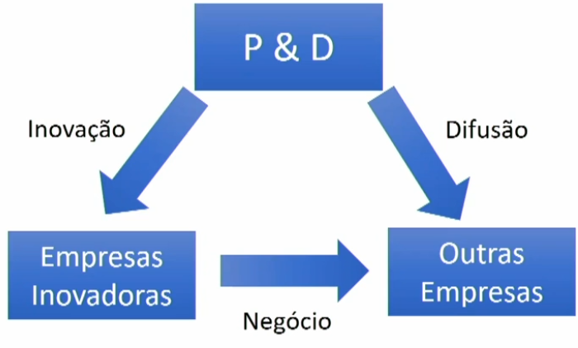

**Case 2**:

* Vídeo: <https://www.youtube.com/watch?v=9rhuyJJ4iyI>

**Tecnologia da Informação**

Reengenharia de processos de negócios e agente impulsionador da transformação digital

* Sistema de Informação apoiado pela TI:
  + Automatiza processos de negócios;
* Chief Information Officer;
  + Observação: conceito que pode variar para o líder digital, mas podem se fundir;
* Shadow IT:
  + Uso de tecnologia que não é do portfólio da empresa.

Tipos de empresas que têm tecnologia de ponta na atualidade:

* Bancos;
* Telecomunicações;
* Supermercados.

Emergência da Empresa Digital - Dados para contextualizar a empresa digital:

* 4.437.215.927 (mais de 4 bilhões) de usuários da Internet – Janeiro 2020
* O usuário médio da Internet gasta 6 horas e 43 minutos online todos os dias.
* Mais 1,74 bilhão de sites na Internet – Janeiro 2020
* 56% de todo o tráfego da Internet é de uma fonte automatizada, como ferramentas de hackers, spammers, bots, etc.

Transformação da Empresa:

* Tecnologia e Sistemas de Informação:
  + Componentes vitais quando se pretende alcançar o sucesso de empresas e organizações.
* As empresas utilizam a tecnologia como ferramenta para:
  + Resolução de problemas;
  + Melhorar o controle;
  + Melhorar o fluxo de informações;
  + Melhorar o processo de tomada de decisões.

Empresas e Tecnologia:

* Pilar da 4a revolução industrial - uso massivo da tecnologia, podendo levar e empresas conectadas

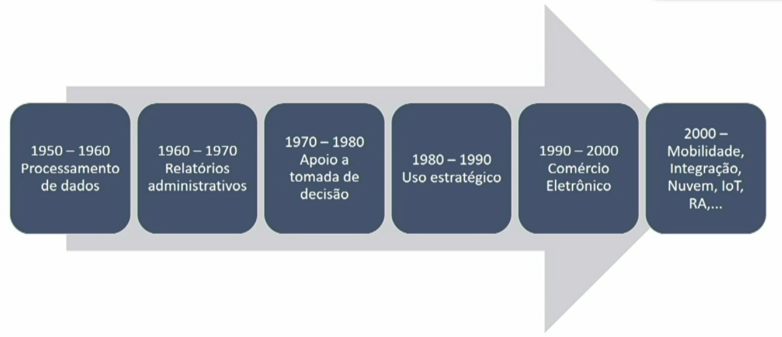

Década de 50/60 - processamento em lote

Evoluiu até chegar na integração em sistemas

Evolução da TI:

* Provedor de tecnologia;
  + Era da automação;
  + De 1950 a 1970;
* Provedor de serviços;
  + Era do escalonamento;
  + De 1970 a 1990;
* Parceiro estratégico;
  + Era do alinhamento estratégico;
  + Uso da TI para potencializar inovação;
  + De 1990 até hoje.

Do dado à sabedoria (DICS):

* Dado:
  + Unidade bruta;
* Informação:
  + Interpretação dos dados;
* Conhecimento:
  + Aplicação de padrão;
* Sabedoria:
  + Otimização do negócio e tomada de decisão.

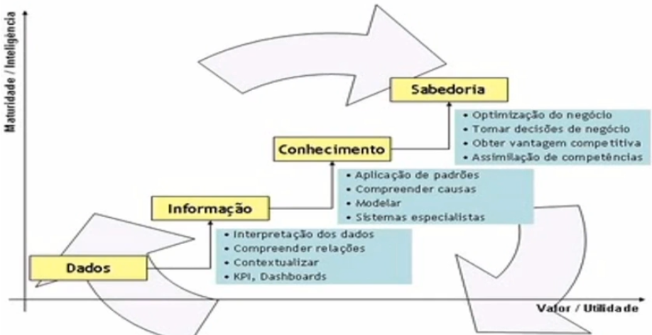

**Gestão da TI**

Alinhamento estratégico e estruturação da área de TI

CIO (TI) x Líder Digital → mesma figura mas com comportamentos diferentes.

O grande desafio dos líderes no mundo tem sido:

* Alinhar a estratégia de crescimento das empresas aos projetos de TI;
  + De forma eficaz; e
* Que realmente traga algum retorno para a organização que seja duradouro.

Com o avanço constante da tecnologia, muitas empresas de todos os setores ainda estão tendo dificuldade em se posicionar com relação a isso.

A área de TI deve deixar de ser uma estratégia de negócio basicamente de suporte e passar a ser uma parte integrante da empresa, proporcionando aos CIOs a oportunidade de trabalhar em estreita colaboração com os parceiros de negócio a fim de conduzir inovação por toda a organização.

**TOE**:

* Technology Organization Environment Framework;
* Alinhamento estratégico de TI;
* É uma teoria usada para explicar o contexto de uma organização na tomada de decisões;
* É composta por três elementos (fatores):
  + Fator Tecnológico:
    - Descreve as tecnologias disponíveis;
    - Disponibilidade, características;
  + Organizacional:
    - Comunicações internas, relação entre comportamentos internos, cultura, comportamento;
    - Estrutura formal e informal, processos de comunicação, tamanho, segmentos; e
  + Ambiental:
    - Políticas governamentais, parceiros comerciais e concorrentes;
    - Ambiente externo, leis, infraestrutura de tecnologia, parceiros, características industriais e estrutura de mercado.

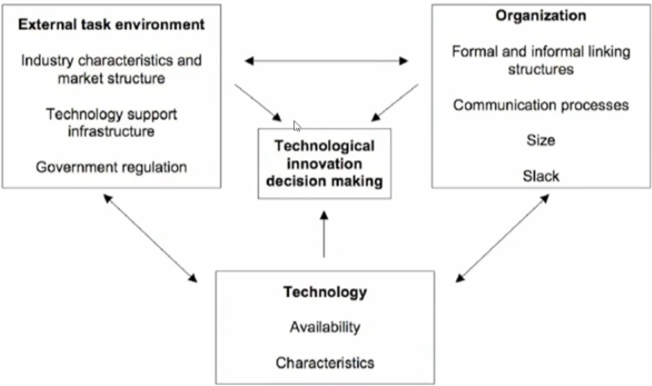

**PETI**:

* Planejamento Estratégico de TI;
* É um processo dinâmico e interativo;
* Procura estruturar estratégica, tática e operacionalmente os sistemas de informação e a infraestrutura de TI;
  + Necessários para o atendimento das decisões, ações e respectivos processos da organização;
* Metodologias:
  + As primeiras metodologias foram criadas no fim da década de 60:
    - BSP;
      * Business Systems Planning;
      * IBM;
      * 1981;
    - SSP;
      * Strategic Systems Planning;
  + Modelo proposto por Rezende.

# Aula 11 - Tecnologia da Informação (TI) e Inovação Tecnológica I (2021-02-19)

Prof Beto - Ildeberto Rodello

**Planejamento Estratégico de TI**

* Planejamento Estratégico de TI;
* É um processo dinâmico e interativo;
* Procura estruturar estratégica, tática e operacionalmente os sistemas de informação e a infraestrutura de TI;
  + Necessários para o atendimento das decisões, ações e respectivos processos da organização;
* TI alinhada com o planejamento estratégico organizacional;
* Metodologias:
  + As primeiras metodologias foram criadas no fim da década de 60:
    - BSP;
      * Business Systems Planning;
      * IBM;
      * 1981;
    - SSP;
      * Strategic Systems Planning;
  + Modelo proposto por Rezende.

Como TI pode ajudar o nível estratégico, o operacional e o operacional. Qual a infra necessária, e estrutura necessária?

Plano Diretor de TI (PDTI) - algumas empresas usam.

No fim cada empresa faz do seu jeito, não tem receita de bolo

O que o professor vai passar é esse do Rezende, do livro: Planejamento de Sistemas de Informação e Informática. Atlas. ISBN: 9788597003475 . 2016

A partir desse método, se cria um documento que é o planejamento estratégico.

Porque planejar?

* Inteligência organizacional
  + TI como parte de uma parceria, e não custo, trazendo benefícios oferecendo dados para tomada de decisões
* Sobrevivência e perenidade organizacional
* Maximizar os lucros (competitividade)
* Alternativas de rentabilidade ou de negócios
* Estabelecer premissas e prioridades
* Ações concentradas nos objetivos e negócios
* Contraponto para incertezas
* Determinar possíveis alternativas de ações
* Qualidade e produtividade
* Facilitar controles

PE de Informações ou da TI:

* Elaborar os Modelos de Informações e os Mapas de Conhecimentos necessários à gestão do “negócio”, para tomada de decisões em todos os níveis
* Elaborar plano de sistemas de informação
* Padronizar e adequar a TI e infraestrutura
* Planejar recursos humanos
* Identificar planos de ação (executar)

PETI se relaciona ao PE da organização, sustentado por recursos do alinhamento estratégico, como:

* Tecnologia da informação
* Pessoas (RH)
* Sistemas de informação e do conhecimento (SI)
* Contexto organizacional

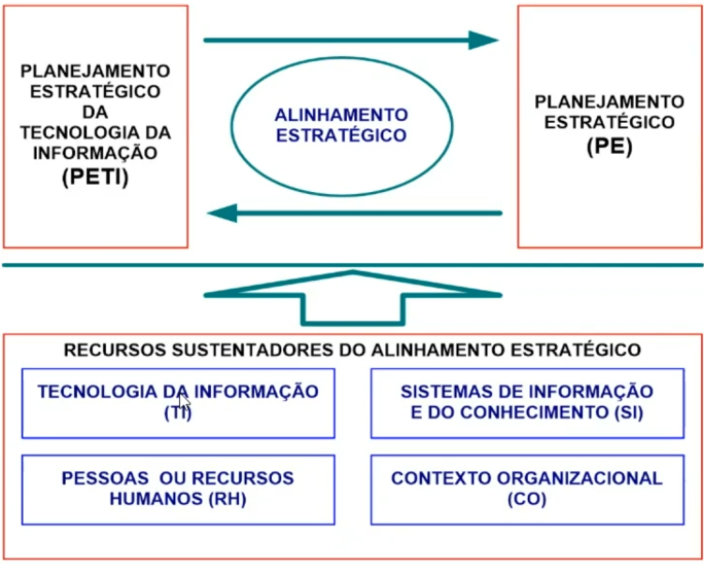

**Infraestrutura de TI**

* Hardware;
* Software;
* Meios de armazenamento;
* Meios de Comunicação;
* Pessoas;
* Oferece serviços de TI:
  + Servidores (e-mail, web, dados)
  + Backup
* Pode ser:
  + Própria (tem mais segurança, pode ter redundância); ou
  + Terceirizada (equipamentos na nuvem, colocation/ housing - servidores ficam fora).

Opções para instalação em nuvem:

* Instalação própria
* IaaS - infraestrutura como serviço
* Paas - plataforma como serviço
* Saas - software como serviço

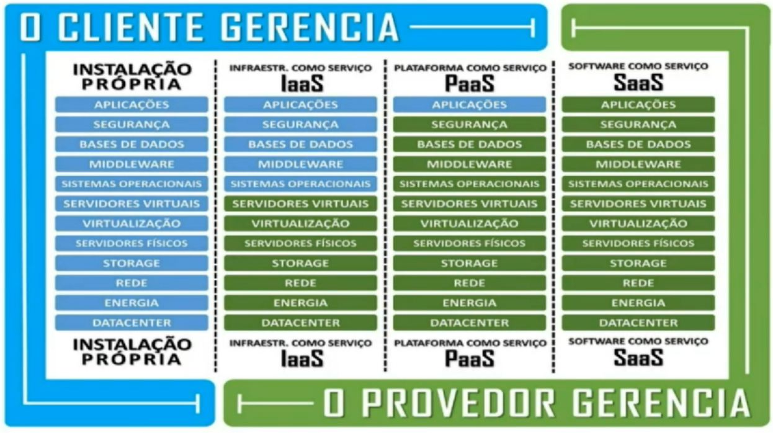

Material recomendado pelo Professor: <https://medium.com/data-hackers/o-que-%C3%A9-feature-store-29e35c60dada>

Shadow IT - quando o time resolve problemas que seriam de TI sem consultar TI. Como TI não tinha conhecimento, quando chegam demandas maiores, não consegue se estruturar.

<https://www.youtube.com/watch?v=5a_3hBiO774>

**Modelos de Governança de TI**

* **Gestão de TI** é responsável por **manter o desempenho de serviços**, promover a transformação digital na empresa, manter a satisfação dos usuários e clientes dos serviços, além de fazer a gestão da equipe de TI.
* **Governança de TI** é responsável por definir como a TI funciona e **verificar se as normas e políticas** estão sendo seguidas corretamente.

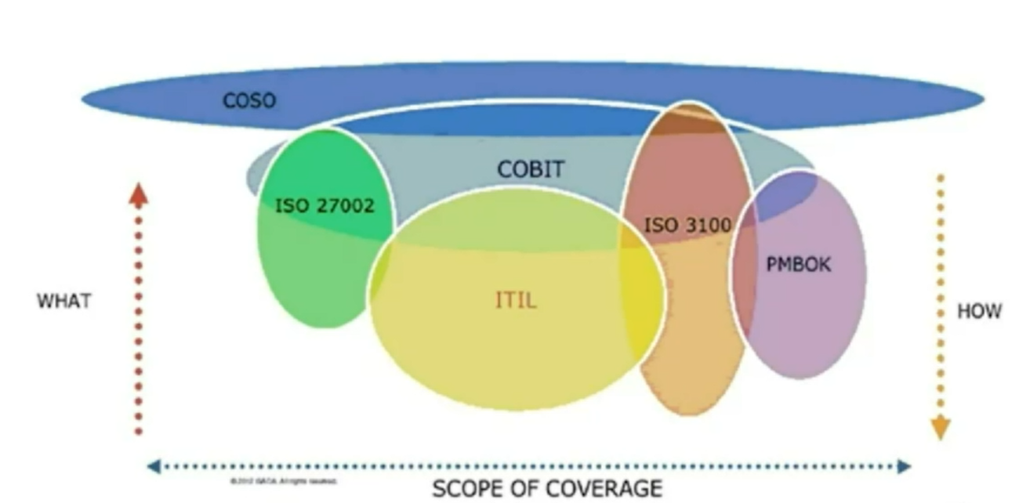

ITIL - gestão da TI

COBIT - governança da TI

**COBIT**

Control Objectives for Information and Related Technologies

É um framework de boas práticas criado pela ISACA (Information Systems Audit and Control Association) para a governança de tecnologia de informação.

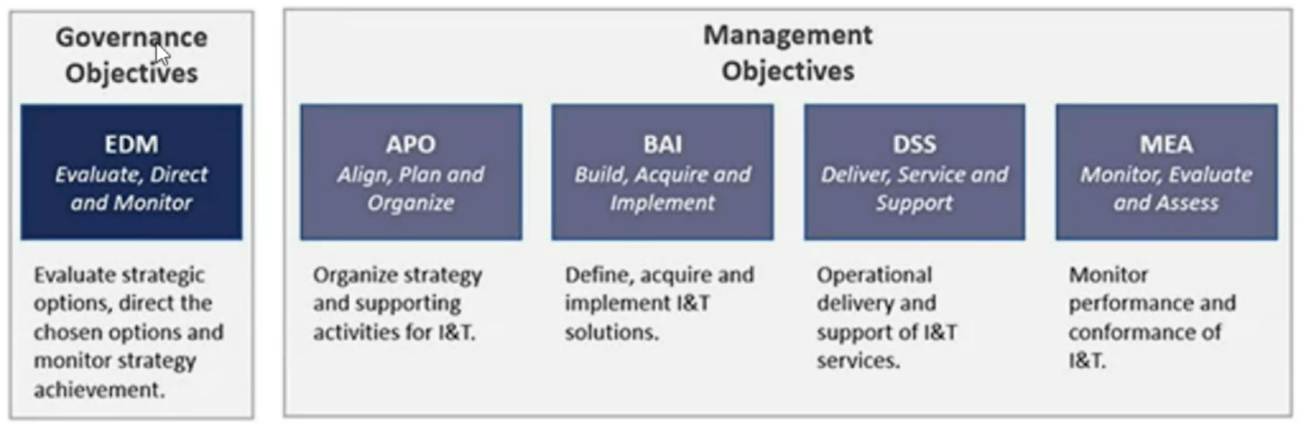

Objetivos da governança:

* EDM - Evaluate, Direct and Monitor

Objetivos de gestão:

* APO - Alinhamento, planejamento e organização
* BAI - Construção, aquisição e implementar
* DSS - Entrega, serviço e suporte
* MEA - Monitorar, avaliar e avaliar

Foco no EDM - relacionado a governança

5 componentes:

* EDM01 – Assegurar o Estabelecimento e Manutenção do Framework de Governança
* EDM02 – Assegurar a Entrega de Benefícios
* EDM03 – Assegurar a Otimização de Riscos
* EDM04 – Assegurar a Otimização de Recursos
* EDM05 – Assegurar a Transparência para as Partes Interessadas

Tem 40 componentes no contexto do COBIT

APO014 - dados gerenciados

Objetivo geral:

* Alcançar e sustentar o gerenciamento eficaz dos ativos de dados corporativos em todo o ciclo de vida dos dados, desde a criação até a entrega, manutenção e arquivamento

Propósito:

* Garantir a utilização eficaz dos ativos de dados críticos para atingir as metas e objetivos da empresa.

**ITIL**

Information Technology Infrastructure Library

É um conjunto de boas práticas para o gerenciamento de serviços de TI que se concentra no alinhamento de serviços de TI com as necessidades dos negócios.

Descreve processos, procedimentos, tarefas e listas de verificação que não são específicos da organização nem específicos da tecnologia, mas podem ser aplicados por uma organização para estabelecer a integração com a estratégia da organização, entregando valor e mantendo um nível mínimo de competência.

<https://www.youtube.com/watch?v=1ZqhiwEAtTA>

No Brasil:

Norma NBR ISO/IEC 38500:2018

* Oferece princípios para orientar os dirigentes das organizações (incluindo proprietários, membros do conselho de administração, diretores, parceiros, executivos seniores ou similares) sobre o uso eficaz, eficiente e aceitável da Tecnologia de Informação (TI) dentro de suas organizações

Princípios:

* Responsabilidade: Os indivíduos e grupos na organização devem compreender e aceitar as suas responsabilidades no fornecimento e na procura de TI. Isso para garantir que a conduta ética da gestão para com o mercado, seus colaboradores, seus parceiros, na gestão financeira e fiscal - responsabilidade pelas informações e dados trabalhados
* Estratégia: A estratégia de negócio da organização tem em conta as capacidades de TI atuais e futuras. A estratégia diz respeito ao como será realizada a abordagem da organização para o contexto de Governança - alinhamento com a estratégia da organização
* Aquisições: As aquisições de TI são feitas por razões válidas, com base e análise apropriada e continuada, com decisões claras e transparentes. Há um equilíbrio adequado entre os benefícios, oportunidades, custos e riscos, tanto no curto como no longo prazo - como são feitas as aquisições
* Desempenho: A TI é adequada à finalidade de suporte da organização, à disponibilização de serviços e quanto aos níveis e qualidade dos serviços necessários para responder aos requisitos do negócio. O desempenho precisa ser medido e monitorado por meio de metas e métricas que viabilizem a gestão avaliar os resultados que estão sendo obtidos e a tomada de ações corretivas necessárias a eficácia do processo de governança - medir, avaliar e monitorar processos
* Conformidade: A TI encontra-se em conformidade com a legislação e regulamentos aplicáveis, buscando uma postura transparente e adequada para com o mercado, a sociedade e a sustentabilidade - seguir legislação
* Comportamento Humano: As políticas, práticas e decisões na TI revela respeito pelo Comportamento Humano, incluindo as necessidades atuais e a evolução das necessidades de todas as “pessoas no processo”. Enfatizando a importância das pessoas para que as mudanças necessárias adoção da Governança de TI sejam alcançadas